CHƯƠNG TRÌNH NÂNG CAO
GIÁO DỤC LUYỆN HỌC SINH GIỎI VÀ CHUYÊN SINH
MÔN SINH HỌC
(Tài liệu lưu hành nội bộ)

Mục lục
Trang
Lời nói đầu
Phần 1. Quan điểm dạy học các môn chuyên cấp THPT theo định hướng phát triển phẩm chất và năng lực học sinh
1.1. Mục tiêu dạy học môn chuyên Sinh học cấp THPT
1.2. Yêu cầu cần đạt về phẩm chất và năng lực
1.3. Kế hoạch giáo dục môn chuyên Sinh học cấp THPT
1.4. Định hướng về phương pháp giáo dục và đánh giá kết quả giáo dục
1.5. Điều kiện thực hiện
Phần 2. Đổi mới nội dung dạy học môn chuyên Sinh học
2.1. Cập nhật Chương trình chuyên sâu THPT chuyên, môn Sinh học
2.2. Giới thiệu các ngành nghề liên quan đến sinh học
Phần 3. Một số chuyên đề nâng cao
Chuyên đề 10.1. Công nghệ Enzyme và Ứng dụng
Chuyên đề 10.2. Công nghệ vi sinh trong xử lý ô nhiễm
Chuyên đề 10.3: Truyền tin tế bào và cơ sở di truyền học ung thư
Chuyên đề 11.1: Dinh dưỡng khoáng – tăng năng suất cây trồng và nông nghiệp sạch
Chuyên đề 12.1 Công nghệ DNA tái tổ hợp
Chuyên đề 12.2. Các ARN nhỏ: nguồn gốc và chức năng, điều hòa hoạt động gen thông qua các ARN nhỏ
Chuyên đề 12.3. Sự kết nối các khái niệm thông qua dạy một số chủ đề: Đột biến, Phân tích đột biến để xác định cấu trúc và chức năng gen, di truyền tương tác gen và điều hòa biểu hiện gen
Chuyên đề 12.4. Chỉnh sửa gen: Các khái niệm, tiềm năng ứng dụng và đạo đức sinh học
Chuyên đề 12. 5. Sinh thái nhân văn trong dạy học phần sinh thái học (THPT) đáp ứng yêu cầu của CT GDPT 2018
Chuyên đề 12.6. Tiến hóa hệ gen và ứng dụng đồng hồ phân tử

Phần 1. QUAN ĐIỂM DẠY HỌC CÁC MÔN CHUYÊN CẤP THPT THEO ĐỊNH HƯỚNG PHÁT TRIỂN PHẨM CHẤT VÀ NĂNG LỰC HỌC SINH

1.1. Mục tiêu dạy học môn chuyên Sinh học cấp THPT
Chương trình chuyên sâu gồm các nội dung kiến thức, kỹ năng nhằm phát triển năng khiếu của học sinh đối với từng môn chuyên. Chương trình chuyên Sinh học cụ thể hoá mục tiêu giáo dục phổ thông, giúp người học làm chủ kiến thức Sinh học phổ thông và chuyên sâu, biết vận dụng hiệu quả kiến thức vào đời sống và tự học suốt đời, có định hướng lựa chọn nghề nghiệp phù hợp, biết xây dựng và phát triển hài hoà các mối quan hệ xã hội, có cá tính, nhân cách và đời sống tâm hồn phong phú, nhờ đó có được cuộc sống có ý nghĩa và đóng góp tích cực vào sự phát triển của đất nước và nhân loại.
Chương trình chuyên Sinh học giúp học sinh tiếp tục phát triển những phẩm chất, năng lực cần thiết đối với người lao động, ý thức và nhân cách công dân, khả năng tự học và ý thức học tập suốt đời, khả năng lựa chọn nghề nghiệp phù hợp với năng lực và sở thích, điều kiện và hoàn cảnh của bản thân để tiếp tục học lên, học nghề hoặc tham gia vào cuộc sống lao động, khả năng thích ứng với những đổi thay trong bối cảnh toàn cầu hoá và cách mạng công nghiệp mới.

1.2. Yêu cầu cần đạt về phẩm chất và năng lực
1.2.1. Chương trình chuyên Sinh học hình thành và phát triển cho học sinh chuyên Sinh học những phẩm chất chủ yếu sau: yêu nước, nhân ái, chăm chỉ, trung thực, trách nhiệm.
1.2.2. Chương trình chuyên Sinh học hình thành và phát triển cho học sinh những năng lực cốt lõi sau:
- Những năng lực chung được tất cả các môn học và hoạt động giáo dục góp phần hình thành, phát triển: năng lực tự chủ và tự học, năng lực giao tiếp và hợp tác, năng lực giải quyết vấn đề và sáng tạo;
- Những năng lực đặc thù được hình thành, phát triển chủ yếu thông qua môn Sinh học và hoạt động giáo dục nhất định: năng lực ngôn ngữ, năng lực tính toán, năng lực khoa học, năng lực công nghệ, năng lực tin học, năng lực thẩm mĩ, năng lực thể chất. Bên cạnh việc hình thành, phát triển các năng lực cốt lõi, chương trình chuyên Sinh học còn góp phần phát hiện, bồi dưỡng năng khiếu của học sinh chuyên Sinh học.
1.2.3. Yêu cầu cần đạt về phẩm chất chủ yếu và năng lực cốt lõi được quy định tại Mục IX chương trình tổng thể và tại chương trình môn Sinh học ban hành kèm theo Thông tư 32/TT-BGDĐT, ngày 26/12/2018 của Bộ Giáo dục và Đào tạo.
Những biểu hiện của năng lực sinh học được trình bày trong bảng sau:
Thành phần năng  lực | Biểu hiện
Nhận thức sinh học | Để phát triển thành phần năng lực nhận thức sinh học, học sinh cần phải trình bày, phân tích được các kiến thức sinh học cốt lõi về sự vật, hiện tượng, khái niệm, quy luật, quá trình, nguyên lí sinh học và các thành tựu công nghệ sinh học trong các lĩnh vực chăn nuôi, trồng trọt, xử lí ô nhiễm môi trường, sản xuất thực phẩm sạch, y-dược học. Nhận thức sinh học được biểu hiện theo các mức độ sau đây:  BIẾT  - Nhận biết, kể tên, phát biểu, nêu được các đối tượng, khái niệm, quy luật, quá trình sống.  - Trình bày được các đặc điểm, vai trò của các đối tượng và các quá trình sống bằng các hình thức biểu đạt như ngôn ngữ nói, viết, công thức, sơ đồ, biểu đồ,...  HIỂU  - Phân loại được các đối tượng, hiện tượng sống theo các tiêu chí khác nhau. – Phân tích được các đặc điểm của một đối tượng, sự vật, quá trình theo một logic nhất định.  - So sánh, lựa chọn được các đối tượng, khái niệm, các cơ chế, quá trình sống dựa theo các tiêu chí nhất định.  - Giải thích được mối quan hệ giữa các sự vật và hiện tượng (nguyên nhân – kết quả, cấu tạo – chức năng,...).  - Nhận ra điểm sai và chỉnh sửa điểm sai đó. Thảo luận đưa ra được những nhận định có tính phê phán liên quan tới chủ đề.  - Lập được dàn ý, tìm từ khoá; sử dụng được thuật ngữ khoa học khi đọc và trình bày các văn bản khoa học; sử dụng các hình thức ngôn ngữ biểu đạt khác nhau.  Kết nối được thông tin theo logic có ý nghĩa.
Tìm hiểu thế giới sống | Để phát triển thành phần năng lực tìm hiểu thế giới sống học sinh cần phải thực hiện được quy trình tìm hiểu thế giới sống; thông qua quy trình đó hình thành và phát triển được các kĩ năng. Thành phần năng lực tìm hiểu thế giới sống được biểu hiện theo các mức độ sau đây:  – Đề xuất vấn đề liên quan đến thế giới sống  + Nhận ra được nghiên cứu khoa học bắt đầu từ vấn đề.

Thành phần năng  lực | Biểu hiện
+ Phân tích được bối cảnh để đề xuất được vấn đề nhờ kết nối tri thức và kinh nghiệm đã có và dùng ngôn ngữ của mình để biểu đạt vấn đề đã đề xuất.
+ Đặt ra được các câu hỏi liên quan đến vấn đề. – Đưa ra được phán đoán và xây dựng giả thuyết + Phân tích vấn đề để nêu được phán đoán.
+ Xây dựng và phát biểu được giả thuyết nghiên cứu.
- Lập kế hoạch thực hiện
+ Xây dựng được khung logic nội dung nghiên cứu.
+ Lựa chọn được phương pháp thích hợp (quan sát, thực nghiệm, điều tra, phỏng vấn, hồi cứu tư liệu,...).
+ Lập được kế hoạch triển khai nghiên cứu.
- Thực hiện kế hoạch
+ Thu thập, lưu giữ được dữ liệu từ kết quả tổng quan, thực nghiệm, điều tra. + Đánh giá được kết quả dựa trên phân tích, xử lí các dữ liệu bằng các tham số thống kê đơn giản.
+ So sánh được kết quả với giả thuyết, giải thích, rút ra kết luận và điều chỉnh.
- Viết, trình bày báo cáo và thảo luận
+ Sử dụng được ngôn ngữ, hình vẽ, sơ đồ, biểu bảng để biểu đạt quá trình và kết quả nghiên cứu.
+ Viết được báo cáo nghiên cứu.
+ Hợp tác được với đối tác bằng thái độ lắng nghe tích cực và tôn trọng quan điểm, ý kiến đánh giá do người khác đưa ra để tiếp thu tích cực và giải trình, phản biện, bảo vệ kết quả nghiên cứu một cách thuyết phục.
- Ra quyết định và đề xuất giải pháp
+ Đưa ra được quyết định xử lí cho vấn đề.
+ Đề xuất được ý kiến khuyến nghị vận dụng kết quả nghiên cứu, hoặc vấn đề nghiên cứu tiếp.
Vận dụng kiến thức, kĩ năng đã học | Để có thể phát triển thành phần năng lực này, học sinh cần phải vận dụng được kiến thức, kĩ năng đã học để giải thích, đánh giá, phản biện được những hiện tượng thường gặp trong tự nhiên và trong đời sống; những tác động đến phát triển bền vững môi trường tự nhiên, xã hội; các giải pháp ứng dụng công nghệ sinh học.  Thực hiện được một số giải pháp bảo vệ sức khoẻ bản thân, gia đình, cộng đồng và bảo vệ môi trường. Thành phần năng lực vận dụng kiến thức, kĩ năng đã học được biểu hiện theo các mức độ sau đây:
Thành phần năng  lực | Biểu hiện
- Giải thích thực tiễn
+ Nhận ra được vấn đề thực tiễn.
+ Giải thích được vấn đề thực tiễn và mô hình công nghệ dựa trên kiến thức sinh học và dẫn ra được các bằng chứng về vấn đề đó.
- Đánh giá được vấn đề
+ Đánh giá và phản biện được tác động của một vấn đề thực tiễn. – Có hành vi, thái độ thích hợp
+ Đề xuất, thực hiện được một số giải pháp để bảo vệ sức khoẻ bản thân, gia đình và cộng đồng; bảo vệ thiên nhiên, môi trường;
+ Thích ứng với biến đổi khí hậu và có hành vi, thái độ hợp lí nhằm phát triển bền vững.
1.2.4. Các yêu cầu cần đạt về phẩm chất chủ yếu và năng lực cốt lõi là căn cứ để xây dựng chương trình chuyên sâu môn Sinh học, biên soạn kế hoạch năm học và tài liệu hướng dẫn dạy học, đánh giá kết quả giáo dục học sinh và chất lượng giáo dục phổ thông trong các trường THPT chuyên. Định hướng phát triển phẩm chất và năng lực, biểu hiện bằng hành động, định lượng được kết quả. HS phải có được kiến thức, năng lực để có thể: học và thi được THPT quốc gia; thi học sinh giỏi quốc gia, quốc tế.
1.2.5. Định hướng hướng nghiệp cho HS chuyên Sinh học
Nội dung môn Sinh học làm cơ sở cho các quy trình công nghệ gắn với các lĩnh vực ngành nghề, vì vậy trong yêu cầu cần đạt của từng chủ đề luôn yêu cầu học sinh liên hệ với các ngành nghề liên quan.
Nội dung môn Sinh học vừa phản ánh các thuộc tính cơ bản của tổ chức sống ở các cấp độ: phân tử, tế bào, cơ thể, quần thể, quần xã – hệ sinh thái, Sinh quyển; vừa giới thiệu các nguyên lí công nghệ ứng dụng sinh học nhằm định hướng cho học sinh lựa chọn ngành nghề thuộc lĩnh vực công nghệ của thế kỉ XXI – thế kỉ của công nghệ sinh học, và cuộc cách mạng công nghiệp lần thứ tư (cách mạng công nghiệp 4.0).
Để thực hiện định hướng trên, chương trình chuyên sâu môn Sinh học phải thiết kế theo các chủ đề có tính khái quát và dành nhiều thời gian để tổ chức các hoạt động dạy học giúp học sinh khám phá khoa học, phát triển năng lực nhận thức, trong đó chú ý tổ chức các hoạt động trải nghiệm. Đó cũng là cách tạo hứng thú để có nhiều học sinh lựa chọn môn Sinh học, một môn học gắn với một số lĩnh vực công nghệ mũi nhọn cần nhiều chuyên gia, nhân lực cho xã hội hiện đại.
Cần chú ý tăng cường hoạt động thực hành, ứng dụng trong đời sống và tìm hiểu công nghệ sinh học; kết hợp dạy học trên lớp với hoạt động giáo dục ngoài lớp học trong môi trường tự nhiên và xã hội.

1.3. Kế hoạch giáo dục môn chuyên Sinh học cấp THPT
Việc thực hiện chương trình chuyên sâu môn Sinh học phải đảm bảo không làm ảnh hưởng đến kế hoạch giáo dục được quy định tại Chương trình giáo dục phổ thông ban hành kèm theo Thông tư 32/TT-BGDĐT, ngày 26/12/2018 của Bộ Giáo dục và Đào tạo.
Theo hướng dẫn tại Công văn số 10803/BGDDT-GDTrH, ngày 16/12/2009 của Bộ Giáo dục và Đào tạo, hướng dẫn thực hiện chương trình chuyên sâu môn học THPT thì Chương trình, thời lượng giảng dạy đối với các môn chuyên Toán, Vật lí, Hóa học, Sinh học, Ngữ văn, Lịch sử, Địa lí, Tiếng Anh, Tiếng Nga, Tiếng Pháp, Tiếng Trung Quốc thực hiện theo chương trình nâng cao với thời lượng tăng thêm 50% số tiết theo quy định để thực hiện chương trình chuyên sâu.
Thời lượng dành cho các mạch nội dung theo Chương trình môn Sinh học ban hành kèm theo Thông tư 32/TT-BGDĐT, ngày 26/12/2018 của Bộ Giáo dục và Đào tạo: Thời lượng cho mỗi lớp học là 70 tiết, dạy trong 35 tuần. Thời lượng dành cho mỗi mạch nội dung được phân phối như sau:
LỚP | Chủ đề | Thời lượng  (%)
Lớp 10 | Mở đầu | 6%
 | Giới thiệu chung về các cấp độ tổ chức của thế giới sống | 3%
 | Sinh học tế bào | 54%
 | Sinh học vi sinh vật và virus | 27%
 | Đánh giá định kì | 10%
Lớp 11 | Trao đổi chất và chuyển hoá năng lượng ở sinh vật | 41%
 | Cảm ứng ở sinh vật | 17%
 | Sinh trưởng và phát triển ở sinh vật | 18%
 | Sinh sản ở sinh vật | 14%
 | Đánh giá định kì | 10%
Lớp 12 | Di truyền học | 46%
 | Tiến hoá | 18%
 | Sinh thái học và môi trường | 26%
 | Đánh giá định kì | 10%
Các chuyên đề học tập với thời lượng 35 tiết cho một lớp trong một năm học. Phân bổ số tiết cho các chuyên đề học tập ở mỗi lớp như sau:
Tên chuyên đề | Lớp 10 | Lớp 11 | Lớp 12
Chuyên đề 10.1: Công nghệ tế bào và một số thành tựu | 15
Chuyên đề 10.2: Công nghệ enzymee và ứng dụng | 10
Chuyên đề 10.3: Công nghệ vi sinh vật trong xử lí ô nhiễm môi trường | 10
Chuyên đề 11.1: Dinh dưỡng khoáng – tăng năng suất cây trồng và nông nghiệp sạch |  | 10
Chuyên đề 11.2: Một số bệnh dịch ở người và cách phòng ngừa,  điều trị |  | 15
Chuyên đề 11.3: Vệ sinh an toàn thực phẩm |  | 10
Chuyên đề 12.1: Sinh học phân tử |  |  | 15
Chuyên đề 12.2: Kiểm soát sinh học |  |  | 10
Chuyên đề 12.3: Sinh thái nhân văn |  |  | 10
1.4. Định hướng về phương pháp giáo dục và đánh giá kết quả giáo dục

A. ĐỊNH HƯỚNG VỀ PHƯƠNG PHÁP GIÁO DỤC

1. Định hướng chung
Phát triển phẩm chất, năng lực chung và năng lực đặc thù được thực hiện thông qua nội dung dạy học sinh học. Do đó, nội dung vừa là mục tiêu, vừa là phương tiện hình thành và phát triển phẩm chất và năng lực. Phẩm chất và năng lực vừa là đầu ra của chương trình môn Sinh học, vừa là điều kiện để học sinh tự học, tự khám phá chiếm lĩnh hiệu quả kiến thức sinh học.
Phương pháp giáo dục môn Sinh học được thực hiện theo các định hướng chung sau đây: a) Phát huy tính tích cực, chủ động, sáng tạo của học sinh; tránh áp đặt một chiều, ghi nhớ máy móc; tập trung bồi dưỡng năng lực tự chủ và tự học để học sinh có thể tiếp tục tìm hiểu, mở rộng vốn tri thức, tiếp tục phát triển các phẩm chất, năng lực cần thiết sau khi tốt nghiệp trung học phổ thông.
- Rèn luyện kĩ năng vận dụng kiến thức hoá học để phát hiện và giải quyết các vấn đề trong thực tiễn; khuyến khích và tạo điều kiện cho học sinh được trải nghiệm, sáng tạo trên cơ sở tổ chức cho học sinh tham gia các hoạt động học tập, khám phá, vận dụng.
- Vận dụng các phương pháp giáo dục một cách linh hoạt, sáng tạo, phù hợp với mục tiêu, nội dung giáo dục, đối tượng học sinh và điều kiện cụ thể. Tuỳ theo yêu cầu cần đạt, giáo viên có thể sử dụng phối hợp nhiều phương pháp dạy học trong một chủ đề. Các phương pháp dạy học truyền thống (thuyết trình, đàm thoại,...) được sử dụng theo hướng phát huy tính tích cực, chủ động của học sinh. Tăng cường sử dụng các phương pháp dạy học hiện đại đề cao vai trò chủ thể học tập của học sinh (dạy học thực hành, dạy học dựa trên giải quyết vấn đề, dạy học dựa trên dự án, dạy học dựa trên trải nghiệm, khám phá; dạy học phân hoá, ... cùng những kĩ thuật dạy học phù hợp).
- Các hình thức tổ chức dạy học được thực hiện một cách đa dạng và linh hoạt; kết hợp các hình thức học cá nhân, học nhóm, học ở lớp, học theo dự án học tập, tự học,... Đẩy mạnh ứng dụng công nghệ thông tin và truyền thông trong dạy học hoá học. Coi trọng các nguồn tư liệu ngoài sách giáo khoa và hệ thống các thiết bị dạy học; khai thác triệt để những lợi thế của công nghệ thông tin và truyền thông trong dạy học trên các phương tiện kho tri thức, đa phương tiện, tăng cường sử dụng các tư liệu điện tử (như phim thí nghiệm, thí nghiệm ảo, thí nghiệm mô phỏng, ...).

2. Vận dụng các phương pháp giáo dục cụ thể
Để thực hiện mục tiêu phát triển phẩm chất, năng lực chung cũng như năng lực đặc thù của môn Sinh học, giáo viên cần lựa chọn những phương pháp giáo dục phù hợp, có ưu thế góp phần bồi dưỡng phẩm chất, năng lực cụ thể.
2.1. Phương pháp hình thành, phát triển các phẩm chất chủ yếu
Môn Sinh học giáo dục cho học sinh tình yêu thiên nhiên; tự hào với sự đa dạng và phong phú của tài nguyên sinh vật Việt Nam, đồng thời giáo dục học sinh trách nhiệm công dân trong việc giữ gìn, phát huy và bảo tồn sự đa dạng, phong phú của tài nguyên sinh vật trên Trái Đất. Trong các hoạt động thực nghiệm, học sinh sẽ được giáo dục, rèn luyện các đức tính như chăm chỉ, trung thực trong học tập, trong nghiên cứu khoa học, những phẩm chất không thể thiếu của học sinh khi học sinh học. Công nghệ sinh học ngày nay đã tác động đến nhiều lĩnh vực của đời sống cá nhân và xã hội, trong đó cũng nảy sinh những vấn đề liên quan đến quan điểm cá nhân, cộng đồng, đòi hỏi mỗi người phải có thái độ và trách nhiệm đúng đắn trong bảo vệ môi trường, phát triển bền vững quốc gia, toàn cầu.
2.2. Phương pháp hình thành, phát triển các năng lực chung
Môn Sinh học có nhiều ưu thế hình thành và phát triển các năng lực chung đã quy định trong Chương trình tổng thể. Phát triển các năng lực đó cũng chính là để nâng cao chất lượng giáo dục sinh học.
- Năng lực tự chủ và tự học
Trong dạy học môn Sinh học, năng lực tự chủ được hình thành và phát triển thông qua các hoạt động thực hành, làm dự án, thiết kế các hoạt động thực nghiệm trong phòng thí nghiệm, ngoài thực địa, đặc biệt trong tổ chức tìm hiểu thế giới sống. Định hướng tự chủ, tích cực, chủ động trong phương pháp dạy học mà môn Sinh học chú trọng là cơ hội giúp học sinh hình thành và phát triển năng lực tự học.
- Năng lực giao tiếp và hợp tác
Tìm kiếm, trao đổi thông tin chính là một khâu không thể thiếu của việc tìm hiểu thế giới sống, một thành phần của năng lực tìm hiểu tự nhiên. Năng lực này được hình thành và phát triển thông qua các hoạt động như quan sát, xây dựng giả thuyết khoa học, lập và thực hiện kế hoạch kiểm chứng giả thuyết, thu thập và xử lí dữ kiện, tổng hợp kết quả và trình bày báo cáo kết quả nghiên cứu. Đó là những kĩ năng thường xuyên được rèn luyện trong dạy học các chủ đề của môn học. Môn Sinh học có nhiều lợi thế trong hình thành và phát triển năng lực hợp tác khi người học thường xuyên thực hiện các dự án học tập, các bài thực hành, thực tập theo nhóm, các hoạt động trải nghiệm. Khi thực hiện các hoạt động đó học sinh cần làm việc theo nhóm, trong đó mỗi thành viên thực hiện các phần khác nhau của cùng một nhiệm vụ, HS được trao đổi, trình bày, chia sẻ ý tưởng, nội dung học tập.
- Năng lực giải quyết vấn đề và sáng tạo
Giải quyết vấn đề và sáng tạo là hoạt động đặc thù trong quá trình tìm hiểu và khám phá thế giới sống, vì vậy, phát triển năng lực này là một trong những nội dung giáo dục cốt lõi của môn Sinh học. Năng lực chung này được thể hiện trong việc tổ chức cho học sinh đề xuất vấn đề, nêu giả thuyết, lập kế hoạch, thực hiện kế hoạch tìm hiểu các hiện tượng đa dạng của thế giới sống gần gũi với cuộc sống hằng ngày. Trong chương trình giáo dục sinh học phổ thông, các hoạt động tìm hiểu thế giới sống được nhấn mạnh xuyên suốt từ cấp tiểu học đến cấp trung học phổ thông và được hiện thực hoá thông qua các mạch nội dung dạy học, các bài thực hành và hoạt động trải nghiệm từ đơn giản đến phức tạp.
2.3. Phương pháp phát triển các thành phần năng lực của năng lực sinh học
- Để phát triển thành phần năng lực nhận thức sinh học, giáo viên cần chú ý tạo cho học sinh cơ hội huy động những hiểu biết, kinh nghiệm sẵn có để tham gia hình thành kiến thức mới. Chú ý tổ chức các hoạt động, trong đó học sinh có thể diễn đạt hiểu biết bằng cách riêng, so sánh, phân loại, hệ thống hoá kiến thức; vận dụng kiến thức đã được học để giải thích các sự vật, hiện tượng hay giải quyết vấn đề đơn giản; qua đó, kết nối được kiến thức mới với hệ thống kiến thức.
- Để phát triển thành phần năng lực tìm hiểu thế giới sống, giáo viên cần tạo điều kiện để học sinh đưa ra câu hỏi, vấn đề cần tìm hiểu; tạo cho học sinh cơ hội tham gia quá trình hình thành kiến thức mới, đề xuất và kiểm tra dự đoán, giả thuyết; thu thập bằng chứng, phân tích, xử lí để rút ra kết luận, đánh giá kết quả thu được.
Giáo viên cần vận dụng một số phương pháp có ưu thế phát triển thành phần năng lực tìm hiểu thế giới sống như: thực nghiệm, điều tra, dạy học giải quyết vấn đề, dạy học dự án,... Học sinh có thể tự tìm các bằng chứng để kiểm tra các dự đoán, các giả thuyết qua việc thực hiện thí nghiệm, hoặc tìm kiếm, thu thập thông tin qua sách, Internet, điều tra,...; phân tích, xử lí thông tin để kiểm tra dự đoán. Việc phát triển thành phần năng lực này cũng gắn với việc tạo cơ hội cho học sinh hình thành và phát triển kĩ năng lập kế hoạch, hợp tác trong hoạt động nhóm và kĩ năng giao tiếp qua các hoạt động trình bày, báo cáo hoặc thảo luận. Ngoài ra, việc thực hiện các bài tập sinh học đòi hỏi học sinh phải xử lí được dữ liệu đã cho để rút ra kết luận cũng giúp người học phát triển thành phần năng lực tìm hiểu tự nhiên trong môn Sinh học.
- Để phát triển thành phần năng lực vận dụng kiến thức, kĩ năng đã học về sinh học, học sinh cần được tạo cơ hội đề xuất hoặc tiếp cận với các tình huống thực tiễn, tìm kiếm, giải thích, trình bày thông tin, lập luận và đưa ra giải pháp trên cơ sở kiến thức kĩ năng sinh học đã học. Để phát triển thành phần năng lực vận dụng kiến thức, kĩ năng đã học học sinh cần được quan tâm rèn luyện các kĩ năng: phát hiện vấn đề, lập kế hoạch nghiên cứu, giải quyết vấn đề (thu thập, trình bày thông tin, xử lí thông tin để rút ra kết luận), đánh giá kết quả giải quyết vấn đề, nêu giải pháp khắc phục hoặc cải tiến. Cần quan tâm sử dụng các bài tập đòi hỏi tư duy phản biện, sáng tạo (câu hỏi mở, có nhiều cách giải, gắn kết với sự phản hồi trong quá trình học).
2.4. Một số biện pháp, hình thức tổ chức dạy học sinh học
- Dạy học tích hợp thông qua các chủ đề kết nối nhiều kiến thức với nhau. Dạy các chủ đề này, giáo viên cần xây dựng các tình huống đòi hỏi học sinh vận dụng kiến thức, kĩ năng để giải quyết các vấn đề về nhận thức, thực tiễn và công nghệ.
- Dạy học bằng tổ chức chuỗi hoạt động quan sát, khám phá, thí nghiệm, trải nghiệm.
Để tổ chức các hoạt động này, giáo viên cần có kĩ năng đặt câu hỏi, bài tập có vấn đề, thiết kế thí nghiệm, dự án học tập trong phòng thí nghiệm, ngoài thực địa để rèn luyện cho học sinh các kĩ năng tiến trình, các cách học, sử dụng các phương tiện truyền thông hiện đại.
- Dạy học sử dụng các phương tiện trực quan: video, tranh, mô hình, thí nghiệm ảo, quan sát mẫu vật thật,...
- Tăng cường phối hợp hoạt động học tập cá nhân với học tập hợp tác nhóm nhỏ.
- Kiểm tra, đánh giá, đặc biệt đánh giá quá trình được vận dụng như là phương pháp tổ chức hoạt động học tập tích cực.

B. ĐÁNH GIÁ KẾT QUẢ GIÁO DỤC

1. Định hướng chung
Kiểm tra, đánh giá phải thực hiện được các chức năng chính sau:
- Kiểm tra, đánh giá có chức năng kép: vừa là đánh giá mức độ đạt được yêu cầu cần đạt, vừa là phương pháp dạy học.
- Khẳng định mức độ bảo đảm chất lượng học tập theo yêu cầu cần đạt của CT.
- Cung cấp thông tin phản hồi đầy đủ, chính xác kịp thời về kết quả học tập có giá trị cho học sinh tự điều chỉnh quá trình học; cho giáo viên điều chỉnh hoạt động dạy; cho cán bộ quản lí nhà trường để có giải pháp cải thiện chất lượng giáo dục; cho gia đình để giám sát, giúp đỡ học sinh.
- Tự đánh giá và đánh giá đồng đẳng của học sinh được chú ý và xem đó là biện pháp rèn luyện năng lực tự học, năng lực tư duy phê phán, phẩm chất chăm học, vượt khó, tự chủ, tự tin.
- Kết hợp kiểm tra, đánh giá quá trình với đánh giá tổng kết; đánh giá định tính với đánh giá định lượng, trong đó đánh giá định lượng phải dựa trên đánh giá định tính được phản hồi kịp thời, chính xác.
- Kiểm tra, đánh giá được phối hợp nhiều hình thức khác nhau bảo đảm đánh giá toàn
diện yêu cầu nội dung kiến thức, năng lực chung, năng lực đặc thù môn học, phẩm chất.
- Đánh giá yêu cầu tích hợp nội dung, kĩ năng để giải quyết vấn đề nhận thức và thực tiễn. Đây là phương thức hiệu quả đặc trưng cho đánh giá năng lực học sinh.
- Chú trọng đánh giá kĩ năng thực hành sinh học.

2. Một số hình thức kiểm tra, đánh giá
Môn Sinh học sử dụng các hình thức đánh giá chung như:
- Đánh giá thông qua bài viết như: câu hỏi bài tập tự luận, trắc nghiệm khách quan, bài tiểu luận, báo cáo,...
- Đánh giá thông qua vấn đáp như: câu hỏi vấn đáp, phỏng vấn,...
- Đánh giá thông qua quan sát như: thông qua quan sát quá trình học sinh thực hiện các bài thực hành thí nghiệm; thảo luận nhóm; học ngoài thực địa; tham quan các cơ sở khoa học, các cơ sở sản xuất; dự án vận dụng kiến thức vào thực tiễn; sử dụng bảng quan sát, bảng kiểm, hồ sơ học tập,...

1.5. Điều kiện thực hiện
Sinh học là khoa học thực nghiệm, cần tăng cường cho HS quan sát, thí nghiệm thực hành mang tính nghiên cứu , vận dụng kiến thức vào giải quyết các vấn đề thực tiễn đời sống. Mặt khác, cần chú trọng tới rèn luyện các kĩ năng thực hành trong phòng thí nghiệm cũng như trong các hoạt động ngoại khoá tham quan cơ sở sản xuất, tìm hiểu thiên nhiên. Một số phần nội dung mang tính khái quát, trừu tượng khá cao, ở cấp vi mô hoặc vĩ mô cho nên trong một số trường hợp phải hướng dẫn HS lĩnh hội tư duy trừu tượng (phân tích, tổng hợp, so sánh, vận dụng kiến thức lí thuyết đã học...), dựa vào các thí nghiệm mô phỏng/thí nghiệm ảo, các sơ đò khái quát và các bảng so sánh.
Cần khuyến khích HS tham gia công tác tự nghiên cứu khoa học một cách độc lập hoặc theo nhóm dưới sự cố vấn của giáo viên. Cần dạy học sinh học thông qua các hoạt động quan sát, thí nghiệm, thảo luận trong nhóm nhỏ vv... để rèn cho HS các kĩ năng, năng lực tư duy sáng tạo và giải quyết vấn đề.
Cần bổ sung những tranh, bản trong phản ánh các sơ đồ minh họa các tổ chức sống, các quá trình phát triển ở cấp vi mô và vĩ mô. Cần xây dựng những băng hình, đĩa CD, phần mềm tin học tạo thuận lợi cho giảo viên giảng dạy những cấu trúc, đặc biệt những cơ chế hay quá trình sống ở cấp tế bào, cấp cơ thể và các cấp trên cơ thể.

Phần 2. NỘI DUNG DẠY HỌC MÔN CHUYÊN SINH HỌC

2.1. Cập nhật Chương trình chuyên sâu THPT chuyên, môn Sinh học
Chương trình Sinh học 2018 | Nội dung cần cập nhật cho chương trình Chuyên Sinh học 2009
Giới thiệu khái quát CT môn Sinh học:  − Đối tượng và các lĩnh vực nghiên cứu của sinh học; Các cách học/ tự học môn Sinh học.  − Mục tiêu và vai trò của môn Sinh học  − Xu hương sSinh học trong tương lai - Các ngành nghề liên quan đến sinh học:  Kể được tên các ngành nghề liên quan đến sinh học và ứng dụng sinh học. Trình bày được các thành tựu từ lí thuyết đến ứng dụng công nghệ của một số ngành nghề chủ chốt (y – dược học, pháp y, công nghệ thực phẩm, bảo vệ môi trường, nông nghiệp, lâm nghiệp,...). Nêu được triển vọng của các ngành nghề đó trong tương lai. Sinh học và sự phát triển bền vững: - Phát triển bền vững môi trường tự nhiên, môi trường sống.  - Phát triển xã hội: đạo đức sinh học; kinh tế; công nghệ  Sinh học tế bào  - Công nghệ tế bào và một số thành tựu  (đưa từ lớp 12 CT 2006 lên lớp 10 CT  2018)  - Công nghệ enzymee - protein và ứng dụng  Sinh học cơ thể  − Dạy SH ở cấp độ cơ thể và chứng minh các đặc trưng chung thông qua dạy TV và ĐV; liên quan đến y học và sức khỏe; TV liên quan đến ngành nghề nào, ĐV liên quan đến ngành nghề nào. | Cần bổ sung cập nhật:  - Các ngành nghề liên quan đến sinh học (tăng cường giáo dục hướng nghiệp cho học sinh chuyên môn sinh học)  - Phát triển xã hội: đạo đức sinh học; kinh tế; công nghệ  Sinh học tế bào  - Công nghệ enzymee và ứng dụng  Giải thích tại sao đưa CNTB từ lớp 12 sang lớp 10.  Sinh học cơ thể  − Cần chú ý cách tiếp cận mới: các dấu hiệu đặc trưng cấp cơ thể.  − Một số bệnh dịch ở người và cách phòng trừ.  - Vệ sinh an toàn thực phẩm.  Di truyền học  Lưu ý: cách tiếp cận mới, hoàn toàn khác với CT hiện hành. Đi từ khái quát tới cụ thể, bắt đầu từ khái niện “Bộ gen”. Khái niệm “Tương tác gen” được cập nhật với những nghiên cứu mới của thế giới.  - Bổ sung, cập nhật những tri thức mới, khai thác cơ sở phân tử của các hiện tượng di truyền và biến dị dựa trên những thành tựu hiện đại trong lĩnh vực hệ gen học (genomics); làm sáng tỏ bản chất của các hiện tượng này;  - Bổ sung các thông tin mới liên quan đến các biến đổi ngoại di truyền trong sự biểu hiện của tính trạng;  - Nhấn mạnh khả năng ứng dụng những tiến bộ của Di truyền học trong khoa học và đời sống hiện
− Dinh dưỡng khoáng – tăng năng suất cây trồng và nông nghiệp sạch.  − Một số bệnh dịch (lây nhiễm và không lây nhiễm) ở người và cách phòng trừ.  - Vệ sinh an toàn thực phẩm.  Di truyền học  - Di truyền phân tử  - Di truyền nhiễm sắc thể  - Di truyền gene ngoài nhân  - Mối quan hệ kiểu gene – môi trường – kiểu hình  - Thành tựu chọn, tạo giống bằng các phương pháp lai hữu tính  - Di truyền quần thể - Di truyền học người  (Những bệnh di truyền ở trẻ sơ sinh thường hay gặp: Chàm Eczema; Bệnh bạch tạng; Tan máu bẩm sinh; cận thị, …).  Tiến hoá  Tiến hóa lớn phải lộ rõ cơ chế hình thành các đoan vị phân loại trên loài – tiến hoá lớn quan trọng đặc biệt khi trái đất thay đổi do đó cần bảo vệ các cấp độ trên loài; Bài sự sống qua các đại địa chất là quá trình diễn thế sinh thái.  Sinh thái học và môi trường  - Nói rõ SV – MT; dạy ST phải hình thành các cấp độ trên cơ thể. Sinh thái học phục hồi, bảo tồn và phát triển bền vững - Kiểm soát sinh học  - Sinh thái nhân văn | nay, liên quan đến Y học, Nông nghiệp, Khoa học hình sự…  - Phần Quy luật di truyền đi sâu vào việc khai thác bản chất của mối quan hệ gen – protein – tính trạng để giải thích các hiện tượng tương tác gen, tính đa hiệu của gen, gen đa alen. Tương tác gen được làm sáng tỏ dựa trên cơ sở phân tử của các quá trình di truyền học hóa sinh.  - Phần Liên kết gen mở rộng ứng dụng trong lập bản đồ di truyền (dựa vào lai hữu tính) và bản đồ vật lý (dựa trên những thành tựu của các kỹ thuật phân tích DNA, giải trình tự DNA…)  - Bổ sung cơ sở di truyền của một số những bệnh và tật di truyền: Chàm (Eczema); Bệnh bạch tạng; Tan máu bẩm sinh; cận thị, v.v...  Đổi mới việc dạy và học phần vận dụng kiến thức Di truyền học trong giải quyết các vấn đề từ thực tiễn, không quá chú trọng các dạng bài tập di truyền mang tính chất “Toán học hóa Sinh học”, đưa các vấn đề mang tính thiết thực gần gũi với đời sống và đúng bản chất Sinh học hơn.  Tiến hoá  Kế thừa các nội dung về Sinh học tiến hóa của CT 2018, bổ sung thêm một số nội dung mới: - Di truyền học quần thể là cơ sở của nghiên cứu tiến hóa quần thể  - Xây dựng và ứng dụng cây phát sinh chủng loại - Tiến hóa hành vi (tiến hóa tập tính) ở động vật.  Sinh thái học và môi trường  - Kiểm soát sinh học  - Sinh thái nhân văn
2.2. GIỚI THIỆU CÁC NGÀNH NGHỀ LIÊN QUAN ĐẾN SINH HỌC
Những nghề nghiệp tốt nhất cho những ai yêu môn Sinh học
(Học môn Sinh học có thể đưa bạn đến đâu và bạn có thể làm những công việc gì?)
Ở nước ta Sinh học từ lâu đã có ứng dụng rộng rãi trong nhiều ngành nghề như:
nông nghiệp, y tế (y – dược học), công nghiệp thực phẩm, xử lý và bảo vệ môi trường, an ninh, v.v.; hay cập nhật xu hướng thế giới, như các chuyên ngành phỏng sinh học trong công nghiệp điện tử, lập trình, công nghệ sinh học là một trụ cột của nền công nghiệp 4.0, v.v Xem thêm Hội thảo trực tuyến “Nghề nghiệp toàn cầu trong tương lai”.
Top 5 lĩnh vực nóng nhất trong tương lai là gì?
- Trí tuệ nhân tạo, Học máy, Tự động hóa, An ninh mạng, Dữ liệu lớn và Phân tích dữ liệu.
- Công nghệ sinh học, Khoa học y sinh & Kỹ thuật y sinh, chăm sóc sức khỏe.
- Khí hậu, Năng lượng, Tài nguyên & Môi trường.
- Nghệ thuật tự do, thiết kế và công nghệ sáng tạo.
- Giáo dục và đào tạo kỹ năng.
Di truyền học, công nghệ nano và robot
Trong tất cả các công nghệ thúc đẩy làn sóng tiến bộ theo cấp số nhân, Kurzweil xác định di truyền học, công nghệ nano và robot là ba cuộc cách mạng chồng chéo sẽ định nghĩa cuộc sống của chúng ta trong những thập kỷ tới. Những công nghệ này mang tính cách mạng như thế nào?
Cuộc cách mạng di truyền sẽ cho phép chúng ta lập trình lại sinh học của chính mình. Cuộc cách mạng công nghệ nano sẽ cho phép chúng ta thao túng vật chất ở quy mô phân tử và nguyên tử. Cuộc cách mạng robot sẽ cho phép chúng ta tạo ra một trí thông minh phi sinh học lớn hơn con người .
Trong khi di truyền học, công nghệ nano và robot sẽ đạt đến đỉnh cao vào những thời điểm khác nhau trong suốt nhiều thập kỷ, chúng ta đã trải nghiệm cả ba trong số chúng trong một số khả năng. Mỗi người đều mạnh mẽ theo cách riêng của mình, nhưng sự hội tụ của họ sẽ còn hơn thế nữa. Kurzweil đã viết về những ý tưởng này trong The Singularity Is một thập kỷ trước.
Chúng ta hãy xem những gì đang xảy ra trong mỗi lĩnh vực này ngày hôm nay và những gì chúng ta có thể mong đợi trong tương lai.
Cuộc cách mạng di truyền: “Sự giao thoa của thông tin và sinh học” Bằng cách hiểu được các quá trình thông tin tiềm ẩn trong cuộc sống, chúng ta bắt đầu học lập trình lại sinh học của mình để loại bỏ bệnh tật, mở rộng đáng kể tiềm năng của con người và mở rộng cuộc sống triệt để.
(- Ray Kurzweil, Điểm kỳ dị đang cận kề)
Công nghệ nano Nan đã cho chúng ta các công cụ để chơi với hộp đồ chơi cuối cùng của các nguyên tử và phân tử tự nhiên. Mọi thứ đều được tạo ra từ nó. Khả năng tạo ra những thứ mới xuất hiện vô tận.
(- Nhà tiên tri Horst Störmer, Điểm kỳ dị đang cận kề)
Lĩnh vực Tin - sinh học - dựa vào các phương pháp của học máy để phân tích nguồn dữ liệu sinh học khổng lồ nhằm khám phá hiểu biết về sự sống đang góp phần vào những tiến bộ của công nghệ sinh học, mở ra nhiều triển vọng cho y học và nông nghiệp. Công nghệ nano cũng có những bước tiến hứa hẹn dựa vào công nghệ số.
(Vietnamworks) 1. Công việc cấp nhập cảnh:
Các công việc cấp đầu vào rất phù hợp cho các sinh viên lớn sinh học. Khi bạn đang làm việc như một kỹ thuật viên sinh học, nó sẽ cho phép bạn áp dụng tất cả các kỹ năng máy tính và kỹ thuật mà bạn đã học trong trường và sau khi tốt nghiệp. Tiến hành các thí nghiệm chính và phân tích dữ liệu là trách nhiệm chính của kỹ thuật sinh học. Họ làm việc cùng với đội ngũ kỹ thuật của bộ phận.
Một kỹ thuật viên sinh học có thể làm việc trong bộ phận nghiên cứu và phát triển của tổ chức, các nhà cung cấp chăm sóc sức khỏe và cả trong ngành dược phẩm.
- Chuyên gia dinh dưỡng:
Công việc như một chuyên gia dinh dưỡng là một lựa chọn tuyệt vời cho các chuyên gia sinh học. Nhiệm vụ chính của chuyên gia dinh dưỡng là hướng dẫn mọi người về thực phẩm họ nên ăn, giáo dục mọi người về lợi ích và hạn chế của việc ăn bất kỳ loại thực phẩm cụ thể nào. Ngoài ra, nhiệm vụ của chuyên gia dinh dưỡng là nói với mọi người về tác động của thực phẩm họ tiêu thụ.
Chuyên gia dinh dưỡng có thể tự làm việc, nhưng nhiều vị trí như chuyên gia dinh dưỡng cũng yêu cầu một số chứng chỉ và bằng sau đại học.
- Nhà nghiên cứu:
Bạn cũng có thể theo đuổi sự nghiệp là một nhà nghiên cứu. Nhà nghiên cứu là người tiếp cận kiến thức, tập hợp các sự kiện, điều tra chúng. Để hoàn thành công việc đó, các nhà nghiên cứu phải chuẩn bị quan sát chi tiết, phân tích dữ liệu nghiên cứu và sau đó hoàn thiện kết quả.
Các nhà nghiên cứu có thể làm việc trong bất kỳ bộ phận nào có thể là học thuật, chính phủ, công nghiệp hoặc thậm chí trong các viện tư nhân. Nhà nghiên cứu phải làm việc với nhóm các nhà nghiên cứu khác, giảng bài cho họ, trao cho họ các bài viết, đề xuất, tuyên bố kết quả và hoàn thiện công việc. Mức lương trung bình của nhà nghiên cứu có thể là 23000 đô la mỗi năm. Mức lương khác nhau tùy theo loại nghiên cứu.
- Nhà khoa học bảo tồn:
Đây là một trong những nghề nghiệp thú vị nhất trong lĩnh vực sinh học là một nhà khoa học bảo tồn, bạn cần khám phá những cách để sử dụng tài nguyên thiên nhiên hiệu quả hơn. Nhà khoa học bảo tồn đóng một vai trò quan trọng trong cuộc sống của toàn nhân loại vì họ là những người thông báo cho công chúng về tài nguyên thiên nhiên và mức độ sử dụng của họ.
Khi nhà khoa học bảo tồn làm việc với các cơ quan chính phủ, họ chủ yếu dành nhiều thời gian hơn trong việc thu thập các mẫu để có được kết quả công bằng. Họ phải làm việc trong các địa điểm của công viên quốc gia hoặc bất kỳ địa điểm xa xôi nào khác. Nếu bạn thực sự thích làm thí nghiệm như một sinh viên sinh học thì bạn chắc chắn sẽ thích làm việc như một nhà khoa học bảo tồn.
- Quản lý dịch vụ y tế và sức khỏe:
Các nhà quản lý dịch vụ y tế và sức khỏe dành phần lớn thời gian để tương tác với các nhân viên y tế và các chuyên gia. Vì vậy, họ cần biết tất cả các từ kỹ thuật, chính sách khoa học và các thủ tục liên quan đến toàn bộ quá trình nghiên cứu và nghiên cứu.
Các nhà quản lý dịch vụ y tế và y tế phải có khả năng giải thích các quy định định hướng của chính phủ có thể ảnh hưởng đến các dịch vụ y tế và cũng sửa đổi các chương trình theo nhu cầu. Họ phải có khả năng hiểu được thông tin về màn trình diễn của nhân viên và ứng viên.
- Nhà phân tích tài chính:
Nhà phân tích tài chính về cơ bản phải đánh giá các quỹ tương hỗ, cổ phiếu và trái phiếu cho khách hàng của họ và các nhà đầu tư. Nhà phân tích tài chính phải có kiến thức về các kỹ năng toán học tiên tiến. Hầu hết các chuyên ngành sinh học và các nhà phân tích tập trung vào phân tích dược phẩm, dịch vụ y tế và các sản phẩm y tế. Các chuyên gia sinh học có thể đánh giá một sản phẩm mới, phân tích tiềm năng của nó và khả năng tồn tại của các sản phẩm hiện có.
- Tư vấn di truyền:
Các cố vấn di truyền phải có một nghiên cứu trước trong sinh học. Họ phải có sở trường để tiếp cận trang điểm di truyền của khách hàng và cũng phải có khả năng khiến họ hiểu được ý nghĩa chính của bất kỳ bệnh hoặc khuyết tật cụ thể nào. Họ phải có khả năng thể hiện bản thân với khách hàng bằng ngôn ngữ đơn giản nhất vì giáo dân không thể hiểu các thuật ngữ kỹ thuật của sinh học.
Các cố vấn di truyền phải có khả năng suy nghĩ định lượng để làm cho cặp vợ chồng hiểu, người mà bạn đang tư vấn. Các cố vấn di truyền phải có kiến thức tiên tiến để đánh giá tính hữu ích của nghiên cứu ngày càng tăng.
- Trợ lý của bác sĩ và học viên là y tá:
Nghề nghiệp là một trợ lý của bác sĩ và bác sĩ y tá đang có nhu cầu cao vì nhà cung cấp dịch vụ tiền tuyến cho việc cung cấp dịch vụ chăm sóc sức khỏe là rất quan trọng. Các trợ lý bác sĩ và các bác sĩ y tá phải có hiểu biết tốt về giải phẫu, sinh lý học, hệ thống sinh học để chẩn đoán các vấn đề y tế chính. Không chỉ điều này, họ cũng phải có kiến thức nâng cao về các phương pháp khoa học khác nhau được sử dụng để điều trị, nghiên cứu và dùng thuốc. Các bác sĩ và các học viên y tá phải có sở trường và hứng thú với việc học và ghi nhớ thuật ngữ kỹ thuật và những thay đổi trong đó.
- Nhà giáo dục sức khỏe:
Nhà giáo dục sức khỏe có nghĩa là người hướng dẫn người khác trong bối cảnh sức khỏe. Họ có tất cả các thông tin sức khỏe được tiếp tục sử dụng để giải quyết các mối quan tâm về sức khỏe của công chúng. Họ sử dụng các kỹ thuật khoa học để tiếp cận các nhu cầu và yêu cầu để thu thập thông tin liên quan.
Các nhà giáo dục sức khỏe cũng phải viết về chủ đề chăm sóc sức khỏe như lạm dụng chất, dinh dưỡng, tình dục an toàn, v.v. Nhà giáo dục sức khỏe phải làm việc với các kỹ năng giao tiếp của mình và cũng phải có hiểu biết về sinh học của con người.
- Nhà hóa sinh:
Nhà hóa sinh đóng vai trò quan trọng trong lĩnh vực công nghệ sinh học, nghiên cứu y sinh ngày càng tăng nhanh. Kiến thức chuyên sâu về giải phẫu và sinh lý học thông qua nghiên cứu lớn về sinh học giúp hiểu được tác động chính của thuốc, khi nào nên sử dụng và khi nào không, giải pháp của chúng đối với cơ thể con người.
Để trở thành một nhà hóa sinh thành công, cả kiến thức về chủ đề và kỹ năng viết là cần thiết. Nhà hóa sinh và nhà sinh lý học nghiên cứu các nguyên lý vật lý và hóa học và các tính chất của sinh vật và cũng cố gắng tìm hiểu các quá trình sinh học khác nhau.
- Khoa học pháp y:
Lĩnh vực khoa học pháp y liên quan đến việc điều tra thích đáng về tội phạm bằng sự trợ giúp của các nguyên tắc khoa học mới và cũ. Các nghiên cứu về khoa học pháp y, bạn sẽ cần phải có bằng tốt nghiệp sau khi cộng hai.
Đó là một lựa chọn nghề nghiệp tuyệt vời trong trường hợp bạn muốn có một sự nghiệp trong ngành sinh học chính. Đối với điều này, một trong hai người có thể có bằng tốt nghiệp hoặc có thể đăng ký Bsc về khoa học pháp y, bằng tốt nghiệp về tội phạm mạng, pháp y máy tính, dấu vân tay.
- Động vật học:
Động vật học liên quan đến nghiên cứu động vật, hành vi, sự tuyệt chủng, tiến hóa, môi trường sống, chức năng và sự tương tác với môi trường chúng sống. Động vật học là một lĩnh vực đa dạng liên quan đến nghiên cứu các nghiên cứu khác nhau, như động vật có vú, chim, côn trùng, bò sát , cá và rất nhiều người khác. Người ta cũng có thể trở thành một nhà động vật học, nhà nghiên cứu về chim và thậm chí một người phải chọn trở thành một chuyên gia về động vật hoang dã. Điều này là do khi một sinh viên nghiên cứu, sinh học ở các lớp thấp hơn và thậm chí trong chuyên ngành của họ, họ trải qua các môn học khác nhau bằng cách nào đó liên quan đến nghiên cứu hành vi của con người, hành vi động vật, đồn điền, thiên nhiên và tài nguyên của nó.
- Các lĩnh vực y tế:
Các lĩnh vực y tế giao dịch mà không có cơ thể con người, nghiên cứu của nó, nền tảng. Trong đó, người ta có thể chọn làm chiropractor, podiatrist, nhà sinh lý học tập thể dục, kỹ thuật viên phòng thí nghiệm, nhân viên điều tra và thậm chí là dược sĩ. Một hoặc khác, mỗi độ này đòi hỏi kiến thức sâu rộng.
Một người làm việc trong lĩnh vực y học phải là chuyên gia trong việc đối phó với bệnh nhân, khách hàng, bệnh tật, thương tích và họ cũng phải biết cách chẩn đoán, phòng ngừa và điều trị những tổn thương đó với sự trợ giúp của khoa học y tế.

13.1. Điều dưỡng
Để trở thành một y tá, bạn sẽ cần phải là một người chăm sóc tự nhiên. Có nhiều loại công việc điều dưỡng khác nhau bao gồm điều dưỡng cấp cứu, y tá da liễu và y tá khoa học thần kinh.

13.2. Bác sĩ
Làm việc như một bác sĩ có thể là một công việc rất bổ ích nếu bạn đam mê sinh học. Để trở thành bác sĩ, thông thường bạn sẽ cần học tốt môn Sinh học để đăng ký vào trường y lấy bằng y khoa.

13.3. Dược sĩ
Dược sĩ là chuyên gia về y học và cho mọi người lời khuyên về một loạt các vấn đề sức khỏe. Để làm việc như một dược sĩ, bạn sẽ cần phải có bằng dược sĩ, vì vậy việc đạt được A Level Biology là điều cần thiết.
14. Khoa học động vật:
Cũng giống như sinh học, sự nghiệp trong ngành khoa học động vật đòi hỏi một sinh viên sinh học phải có hứng thú sâu sắc với vương quốc động vật. Khi bạn chọn nghiên cứu vương quốc động vật, sau đó bạn cần biết liệu bạn muốn tập trung vào cái nhìn rộng hơn về các loài động vật như động vật có vú hay chỉ muốn chuyên môn hóa trong bất kỳ một loài nào như mèo, mèo lớn và chó. Một số nghề nghiệp có thể có trong khoa học động vật là trợ lý bác sĩ thú y, nhà sinh vật học hoang dã, huấn luyện viên động vật, nhà sinh học biển, bác sĩ thú y, v.v.
Vì vậy, trên đây là một số lĩnh vực nghề nghiệp mà một sinh viên sinh học có thể chọn để làm cho tương lai của mình tươi sáng và an toàn. Dù nghề nghiệp bạn chọn phải là sự lựa chọn của riêng bạn. Đừng bao giờ bị ảnh hưởng bởi bất kỳ áp lực ngang hàng hoặc không chạy trước những gì bạn không mơ ước. Hãy để giấc mơ của bạn có được đôi cánh thông qua sự nghiệp bạn chọn cho mình.

15. Nông nghiệp
Nếu bạn thích ở ngoài trời tuyệt vời và có hứng thú với thiên nhiên, thì sự nghiệp trong nông nghiệp và môi trường có thể dành cho bạn. Các công việc tiêu biểu trong lĩnh vực này bao gồm:

15. 1. Nông nghiệp
Là kĩ sư nông nghiệp, bạn sẽ chịu trách nhiệm trồng và duy trì mùa màng hoặc chăm sóc gia súc. Nhiều người trở thành kĩ sư nông nghiệp là kết quả của một doanh nghiệp gia đình. 15. 2. Sinh thái học
Các nhà sinh thái học nghiên cứu mối quan hệ giữa thực vật, động vật và môi trường.
Kỷ luật trên phạm vi rộng này sẽ phù hợp với những người quan tâm đến môi trường và bảo tồn.

15. 3. Cảnh quan/ Landscapers
Landscapers giúp định hình môi trường ngoài trời. Thông thường, một người làm vườn có thể thiết kế vườn, công viên công cộng hoặc các khu vực xung quanh phát triển nhà ở.

16. Thể thao và Thể hình
Cho dù bạn có năng khiếu là một vận động viên hay có hứng thú với hoạt động thể thao, học Sinh học sẽ giúp bạn tìm được những công việc như:

16. 1. Huấn luyện viên cá nhân
Một huấn luyện viên cá nhân làm việc chặt chẽ với những người muốn cải thiện thể lực của họ. Là một huấn luyện viên cá nhân, bạn có thể làm việc với các vận động viên chuyên nghiệp hoặc những người bình thường muốn trở nên khỏe mạnh hơn.

16. 2. Chuyên gia thể thao
Nếu bạn có tài năng cho một môn thể thao cụ thể, thì bạn có thể học đại học bằng học bổng thể thao. Có bằng GCSE hoặc A Level trong Sinh học chắc chắn sẽ giúp bạn trên đường đi.

16. 3. Vật lý trị liệu
Chuyên gia vật lý trị liệu thường giúp đỡ những người bị chấn thương cơ thể do chơi thể thao hoặc bằng cách khác. Nếu bạn thích giúp đỡ mọi người và huấn luyện họ trở lại tập thể dục, thì vật lý trị liệu có thể là công việc hoàn hảo cho bạn.

17. Kỹ thuật
Nghề nghiệp trong kỹ thuật có thể không phải là điều đầu tiên bạn nghĩ đến khi học chuyên sinh, nhưng lĩnh vực này có nhiều cơ hội cho các nhà sinh học. Một số công việc Sinh học trong kỹ thuật bao gồm:

17. 1. Kỹ sư sinh học
Các kỹ sư sinh học thường làm việc trong các vai trò liên quan đến bảo tồn đất, nước và tài nguyên thiên nhiên.

17. 2. Kĩ sư môi trường
Trong vai trò này, bạn sẽ chịu trách nhiệm phát triển các kỹ thuật để giảm chất thải được tạo ra trong quá trình sản xuất sản phẩm. Nếu bạn quan tâm đến môi trường và tái chế, thì công việc này có thể dành cho bạn.

17. 3. Kỹ sư y sinh
Vai trò công việc chuyên gia này liên quan đến việc phát triển những đổi mới trong chăm sóc sức khỏe. Ví dụ, là một Kỹ sư Y sinh, bạn có thể thấy mình làm việc trong các bộ phận chăm sóc người giả, quản lý sức khỏe và hệ thống phân phối chăm sóc.

18. Cảnh sát và cứu hộ khẩn cấp
Hoạt động như một phần của các dịch vụ khẩn cấp, bạn sẽ đóng một vai trò quan trọng trong việc duy trì luật pháp và giúp đỡ mọi người. Mặc dù Sinh học có thể không phải là môn học đầu tiên bạn nghĩ đến trong các vai trò này, nhưng có bằng Sinh học THPT có thể giúp bạn làm việc trong các vai trò công việc sau:

18.1. Cảnh sát
Là một sĩ quan cảnh sát, bạn sẽ chịu trách nhiệm thực thi luật pháp trong nhiều tình huống khác nhau. Với bằng cấp Sinh học THPT, bạn có thể thấy mình có chuyên môn về các tội phạm có liên quan tới kiến thức sinh học.

18.2. Lính cứu hỏa
Sinh học là một môn học tốt để có nếu bạn quan tâm đến việc trở thành một lính cứu hỏa. Công việc này liên quan đến làm việc trong môi trường nguy hiểm, vì vậy bạn sẽ cần có nhận thức tốt về sức khỏe và an toàn.

18.3. Nhân viên cứu thương
Làm việc như một phần của một nhóm, là một nhân viên cứu thương, bạn có thể chịu trách nhiệm chăm sóc bệnh nhân trên đường đến bệnh viện. Một trình độ sinh học THPT sẽ có ích ở đây vì bạn cũng cần có khả năng điều trị y tế cho bệnh nhân.

PHẦN 3. MỘT SỐ CHUYÊN ĐỀ NÂNG CAO

Chuyên đề 10.1. Công nghệ Enzyme và Ứng dụng
PGS.TS. Nguyễn Quang Huy- trường ĐHKHTN- ĐHQG Hà Nội Enzyme là những protein một số là ribozym có khả năng xúc tác cho các phản ứng hoá học với mức độ đặc hiệu khác nhau ở nhiệt độ tương đối thấp. Enzyme có mặt trong tất cả các tế bào sống, là các chất xúc tác sinh học. Enzyme có đầy đủ tính chất của chất xúc tác nhưng có hiệu suất xúc tác lớn hơn tất cả các chất xúc tác vô cơ và hữu cơ khác.
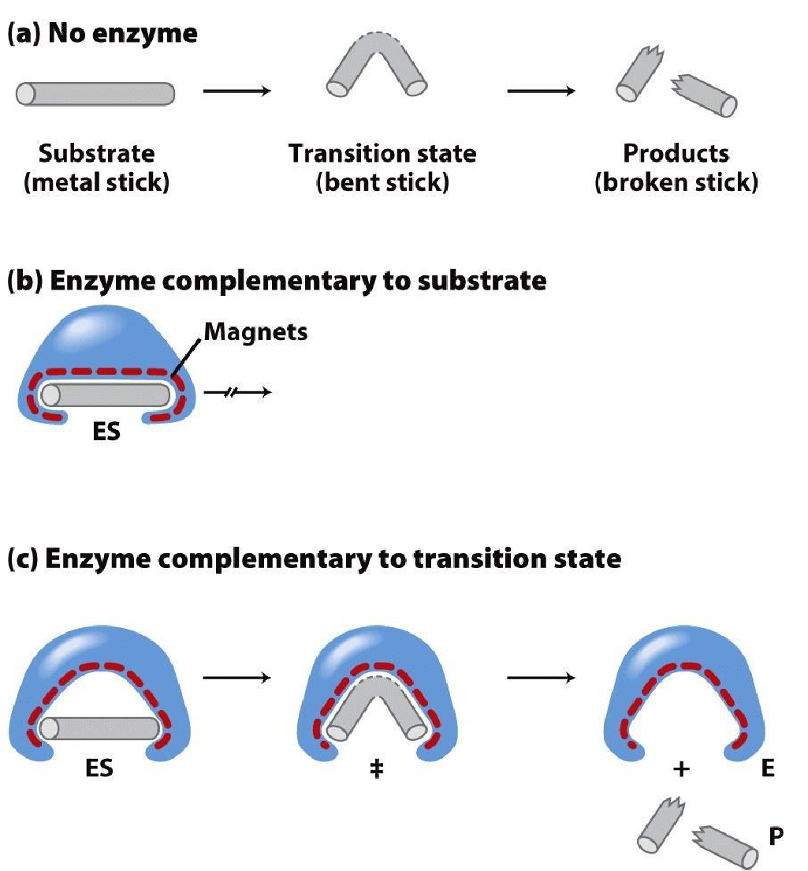
Hình 1. Mô tả xúc tác của enzyme giúp cho việc bẻ gẫy thanh kim loại
a) không có enzyme; b) khi enzyme kết hợp với thanh kim loại; c) bẻ gãy thanh kim loại
E: enzyme, S: cơ chất, P: sản phẩm tạo thành
Enzyme không chỉ xúc tác cho các phản ứng diễn ra trong cơ thể sống mà còn có thể xúc tác bên ngoài cơ thể trong những điều kiện nhất định.
Về ứng dụng enzyme được sử dụng theo hai cách:
- Không tách enzyme khỏi nguyên liệu mà chỉ tạo điều kiện thuận lợi cho hoạt động của một hoặc một số enzyme có sẵn trong nguyên liệu để chúng chuyển hoá các chất có cùng trong nguyên liệu ấy theo hướng mong muốn.
- Tách enzyme ra khỏi nguyên liệu ở dạng chế phẩm để sử dụng chủ động khi cần thiết.
Vi sinh vật là nguồn nguyên liệu tốt của ngành công nghệ enzyme vì chúng có tốc độ sinh trưởng phát triển nhanh trên các môi trường không đắt tiền. Hơn nữa chúng ta có thể chủ động điều khiển quá trình sinh tổng hợp enzyme, nâng cao hàm lượng enzyme trong tế bào của chúng để dế dàng hơn so với thực vật và động vật.
Enzyme được sử dụng rộng rãi trong nhiều lĩnh vực khác nhau: trong nghiên cứu cấu trúc phân tử, định lượng các chất trong nông nghiệp, công nghiệp và trong lĩnh vực y-sinh học.
Trong thời gian gần đây, với sự phát triển mạnh mẽ của công nghệ sinh học, người ta đã có thể thay đổi một hoặc một số gốc axit amin trong phân tử enzyme để làm thay đổi tính chất enzyme theo yêu cầu sử dụng như tăng độ bền, tăng khả năng chống chịu axit, nhiệt độ, độ đặc hiệu...
Phương hướng nghiên cứu công nghệ enzyme hiện nay và trong tương lai tập trung chủ yếu vào:
- Sàng lọc tuyển chọn hoặc tạo nguồn nguyên liệu giàu enzyme bằng cách sử dụng công nghệ DNA tái tổ hợp.
- Nghiên cứu cấu trúc và chức năng của phân tử, cơ chế điều hoà của phân tử enzyme và hệ thống enzyme.
- Cải biến định hướng phân tử enzyme, thiết kế các phân tử enzyme mới với những đặc tính mong muốn.
- Mô hình hoá phân tử, hệ thống enzyme trong tế bào và cơ thể sống.

1. Cấu trúc phân tử enzyme
Enzyme là các protein được cấu tạo từ 20 L-- axit amin liên kết với nhau thông qua liên kết peptide. Các enzyme có thể bị thuỷ phân dưới tác dụng của peptit-hydrolase, axit hoặc kiềm. Giống như các protein khác enzyme có thể là protein đơn giản gọi là enzyme một thành phần (monoenzyme) hoặc enzyme phức tạp gọi là enzyme 2 thành phần (holoenzyme) và trong trường hợp này phần protein gọi là apoprotein, phần không có bản chất protein gọi là coenzyme.
Apoenzyme có vai trò quyết định tính đặc hiệu cao của enzyme và làm tăng hoạt tính xúc tác của coenzyme.
Coenzyme quyết định kiểu phản ứng mà enzyme xúc tác, trực tiếp tham gia trong phản ứng và làm tăng độ bền của apoenzyme đối với các yếu tố gây biến tính. Các coenzyme thường là dẫn xuất của các vitamin hoà tan trong nước.
Đa số các enzyme trong tế bào là enzyme hai thành phần. Đến nay người ta đã xác định được rằng phần lớn các enym trong tế bào là những protein có cấu trúc bậc IV. Ở những điều kiện xác định, phân tử enzyme có thể phân li thuận nghịch tạo thành các phần dưới đơn vị, hoạt độ enzyme bị giảm hoặc có thể bị mất hoàn toàn. Ở những điều kiện thích hợp, các phần dưới đơn vị lại có thể kết hợp lại với nhau và hoạt độ xúc tác của enzyme được hồi phục.
1.1. Cấu trúc bậc của phân tử
Enzyme là các protein nên chúng có các cấu trúc giống như protein gồm các bậc I,
II, III và IV.
Phần lớn các enzyme có khối lượng phân tử lớn, chuỗi polypeptide của chúng thường có một số đoạn cuộn lại dạng hạt, giống như chuỗi hạt chai cuộn lại, trong đó các hạt trai là các domain. Mỗi domain trong phân tử enzyme thường có chức năng đặc thù riêng đối với hoạt động xúc tác của enzyme. Trung tâm hoạt động kết hợp với các chất phân tử bé thường trong khe giữa các phần domain.
Phần lớn các enzyme đã biết là dạng oligomer (gồm nhiều chuỗi polypeptide), chúng có ưu điểm được điều hoà nhanh, chính xác và đa dạng hơn các enzyme monomer (chỉ có 1 chuỗi polypeptide). Trong những điều kiện xác định, các enzyme oligomer có thể bị phân ly thành các tiểu đơn vị khi đó hoạt độ enzyme có thể giảm hoạt mất hoàn toàn. Tuy vậy ở những điều kiện thích hợp chúng lại có thể tái kết hợp lại với nhau để tạo thành phân tử enzyme hoạt động.
Mặc dù toàn bộ cấu trúc phân tử enzyme đóng vai trò quan trọng đối với hoạt tính xúc tác của enzyme, tuy nhiên chỉ một phần nhro của phân tử enzyme kết hợp với cơ chất, tham gia trực tiếp trong việc tạo thành sản phẩm phản ứng gọi là trung tâm hoạt động của enzyme. Một số đặc điểm về trung tâm hoạt động của enzyme:
- Trung tâm hoạt động chỉ chiếm một tỷ lệ thể tích tương đối bé trong phân tử.
- Trung tâm hoạt động bao gồm các nhóm chức khác nhau của mạch bên của các axit amin trong phân tử, phân tử H₂O liên kết, các nhóm chức của coenzyme. Các nhóm chức trong trung tâm hoạt động của enzyme có thể có vai trò khác nhau là kết hợp hoặc xúc tác.
- Trung tâm hoạt động có cấu hình không gian xác định, các nhóm chức có thể ở xa nhau trong chuỗi polypeptide nhưng lại gần nhau trong không gian. Các ion kim loại có vai trò xúc tác tác động đến cấu hình không gian của trung tâm hoạt động.
- Sự tương ứng về cấu hình không gian trong trung tâm hoạt động và cơ chất được hình thành trong quá trình enzyme tiếp xúc với cơ chất.
- Trung tâm hoạt động cũng có thể bị biến tính, phân ly dưới tác động của điều kiện môi trường.
Một số enzyme ngoài trung tâm hoạt động còn có một hay một số vị trí khác có thể kết hợp với các chất khác. Các enzyme gọi là enzyme dị lập thể (enzyme allosteric) và các vị trí liên kết gọi là trung tâm allosteric. Các trung tâm này khi kết hợp với các chất khác sẽ làm thay đổi cấu hình của trung tâm hoạt động của enzyme.
1.2. Cách gọi tên và phân loại enzyme
Dựa vào tính đặc hiệu phản ứng của enzyme từ năm 1960 Hội Hoá sinh quốc tế (IUB) đã thống nhất phân loại enzyme thành 6 lớp, đánh số từ 1 đến 6. Các số thứ tự này là cố định cho mỗi lớp.
      - Oxidoreductase: các enzyme xúc tác cho phản ứng oxi hoá-khử.
      - Transpherase: các enzyme xúc tác cho phản ứng chuyển vị.
      - Hidrolase: các enzm xúc tác cho phản ứng thuỷ phân.
      - Liase: các enzyme xúc tác cho phản ứng phân cắt không cần nước, loại nước tạo thành nối đôi hoặc kết hợp với phân tử nước vào nối đôi.
      - Izomerase: các enzyme xúc tác cho phản ứng đồng phân hoá.
      - Ligase: các enzyme xúc tác cho phản ứng tổng hợp có sử dụng liên kết giàu năng lượng của ATP...
Mỗi lớp lại chia thành nhiều tổ. Mỗi tổ lại chia thành nhiều nhóm. Do đó trong bảng phân loại, đứng trước tên enzyme thường có 4 con số: số thứ nhất chỉ lớp, số thứ 2 chỉ tổ, số thứ ba chỉ nhóm và số thứ 4 chỉ enzyme.
Ví dụ 2.6.1.1 L.aspactate: -xetoglutarat aminotransferase xúc tác cho phản ứng chuyển vị (lớp 2) nhóm chứa nitơ (tổ 6) nhóm chứa nitơ là nhóm amin (nhóm 1) phản ứng do enzyme này xúc tác:
L-aspatate + -xetoglutarat = oxaloaxetat + Glutamat
(nhóm amin được chuyển từ L- aspatate đến -xetoglutarat)
1.3. Các phương pháp nghiên cứu enzyme
1.2.1 Các phương pháp xác định hoạt độ
Có thể xác định hoạt độ enzyme bằng cách phân tích sự biến đổi theo thời gian trong những điều kiện phản ứng xác định của cơ chất còn lại, sản phẩm tạo thành hoặc cả cơ chất và sản phẩm.
Tuỳ theo các đặc trưng của phản ứng, sự tiện lợi của phương pháp phân tích, yêu cầu của độ chính xác của phép đo cũng như điều kiện của phòng thí nghiệm mà có thể lựa chọn cách xác định nào là phù hợp nhất. Tuy vậy cách đáng tin cậy nhất trong hầu hết các trường hợp là xác định sản phẩm tạo thành theo thời gian lý do là có trường hợp hoạt độ enzyme cần xác định có thể rất thấp, sự chuyển hoá cơ chết vốn phải có ở mức độ bão hoà có thể xảy ra nhưng khó đo được một cách chính xác. Khi đó sự xuất hiện của sản phẩm phản ứng được xác định bằng những cách đo đặc biệt cho phép khẳng định sự có mặt của enzyme một cách tin cậy.
1.2.2. Các đơn vị đo hoạt động xúc tác của enzyme
Để tiêu chuẩn hoá việc biểu diễn mức độ hoạt động xúc tác của enzyme (định lượng enzyme), theo qui ước sử dụng các đơn vị sau:
- Đơn vị IU (International unit): Một đơn vị IU là hoạt độ của một enzyme ở các điều kiện tiêu chuẩn thích hợp, xúc tác cho phản ứng chuyển hoá một mol cơ chất trong một phút
1 IU = 1 mol/phút = (10⁻⁶ mol/60 giây)
- Đơn vị Katal: (viết tắt là kat): Một đơn vị kat là lượng enzyme xúc tác cho phản ứng chuyển hoá một mol cơ chất trong một giây ở các điều kiện phân tích. 1 kat= 1mol/giây do vậy 1 kat = 60  10⁶ IU.
Hoạt độ riêng: là một trong những chỉ tiêu quan trọng để đánh giá độ sạch của chế phẩm enzyme. Hoạt độ riêng của enzyme được tính bằng số đơn vị hoạt độ enzyme trên một đơn vị khối lượng (mg hay g) protein. Trong quá trình tinh sạch enzyme, sau mỗi bước tinh sạch, các protein không phải là enzyme quan tâm bị loại bỏ nên lượng protein tổng số bị giảm dần. Nếu hoạt độ tổng số của enzyme không thay đổi nhiều hoạt độ riêng sẽ tăng lên chế phẩm có độ sạch cao hơn.
1.2.3. Phân tích hoạt độ enzyme
Để phân tích hoạt độ enzyme có thể tiến hành bằng một trong hai cách là phân tích liên tục và phân tích gián đoạn.
      - Phân tích liên tục là phương pháp đo cơ chất bị biến đổi hay sản phẩm tạo thành một cách liên tục theo thời gian. Phương pháp đo liên tục thường áp dụng khi không có chất hay cách làm ngừng phản ứng thích hợp hoặc được áp dụng cho một số enzyme dễ bị mất hoạt tính xúc tác ở điều kiện phân tích. Ngoài ra phương pháp còn được áp dụng phổ biến ctrong các nghiên cứu động học enzyme.
      - Phân tích gián đoạn: là phương pháp cho enzyme tác dụng với cơ chất, sau một khoảng thời gian nhất định thì làm ngừng phản ứng enzyme bằng cách thích hợp sau đó đo lượng cơ chất còn lại hoặc sản phẩm tạo thành. Đây là cách sử dụng phổ biến nhất trong các phân tích hoạt độ enzyme hiện nay.
Dựa trên nguyên tắc xác định hoạt độ enzyme bằng cách đo liên tục hay gián đoạn hoạt độ enzyme có thể được xác định theo một hay một số phương pháp chính sau đây.
- Phương pháp đo độ nhớt: sử dụng nhớt kế để đo sự biến đổi độ nhớt của dung dịch phản ứng.
- Phương pháp phân cực kế: sử dụng khi cơ chất và sản phẩm có khả năng làm quay mặt phẳng phân cực và có góc quay riêng khác nhau.
- Phương pháp đo áp suất hay áp kế: chỉ dùng với các phản ứng enzyme có sự tiêu hao hay sinh khí.
- Phương pháp quang phổ kế: được sử dụng phổ biến, dựa trên khả năng hấp thụ ánh sáng ở các bước sóng xác định của cơ chất hoặc sản phẩm phản ứng.
- Phương pháp chuẩn độ: dùng cho các phản ứng enzyme có sự hình thành axit hay bazơ.
- Phương pháp sắc ký: sử dụng để phân tách sản phẩm phản ứng.
- phương pháp hoá học: dùng cho các phản ứng hoá học để định lượng cơ chất mất đi hay lượng sản phẩm tạo thành. Thông thường chọn phản ứng tạo nên các phức chất màu có độ hấp thụ ánh sáng cực đại ở vùng nào đó để định lượng hợp chất này.
- Phương pháp phóng xạ: dựa trên hình thành các bức xạ của các chất đồng vị phóng xạ gắn vào cơ chất tại nhóm chức thích hợp để có tể đo độ phóng xạ
- Phương pháp huỳnh quang: dựa trên sự phát quang của một số hợp chất dưới tác dụng của một nguồn sáng kích thích đặc trưng. Mức độ phát huỳnh quang sẽ đo được nhờ máy huỳnh quang kế. Đây là một phương pháp có độ nhạy cao, cho phép phát hiện hoạt độ enzyme ở mức độ thấp.
1.4. Các yếu tố ảnh hưởng đến hoạt độ enzyme
Phản ứng do enzyme xúc tác phụ thuộc vào nhiều yếu tố như nồng độ enzyme, bản chất và nồng độ các chất phản ứng (cơ chất), nhiệt độ, pH môi trường, các ion kim loại, các chất hữu cơ và vô cơ khác. Điều đáng lưu ý là các yếu tố hoá lý không chỉ ảnh hưởng đếnphana tử enzyme theo kiểu các phản ứng hoá học thông thường mà còn ảnh hưởng đến vận tốc phản ứng thông qua tác dụng của chúng đối với cấu trúc phân tử enzyme.
1.3.1. Ảnh hưởng của các chất kìm hãm
Hoạt độ của enzyme có thể bị thay đổi dưới tác dụng của một số chất có bản chất hoá học khác nhau. Các chất làm giảm hoạt độ enzyme gọi là các chất kìm hãm hoặc các chất ức chế (inhibitor) thường kí hiệu là I. Các chất này có thể là các ion, các phân tử vô cơ, hữu cơ kể cả các protein. Chất ức chế tham gia trong điều hoà, kiểm tra các quá trình trao đổi chất trong hệ thống sống.
Các chất gây biến tính protein là những chất kìm hãm không đặc hiệu enzyme. Nhiều chất khác không làm biến tính protein enzyme nhưng vẫn làm giảm hoạt độ xúc tác của nó theo cơ chế khác. Các chất này có thể kìm hãm thuận nghịch hoặc không thuận nghịch enzyme. Nếu là kiểu kìm hãm thuận nghịch, phản ứng kết hợp giữa enzyme và chất kìm hãm nhanh chóng đạt đến cân bằng. Trong trường hợp kìm hãm không thuận nghịch chất ức chế kết hợp với enzyme bằng liên kết đồng hoá trị hoặc kết hợp chặt đến mức khó tách riêng khỏi enzyme (hình 1).
      - các chất kìm hãm cạnh tranh: là những chất kìm hãm thuận nghịch enzyme, có cấu trúc tương tự với cấu trúc của cơ chất, do đó có khả năng kết hợp vào trung tâm hoạt động của enzyme chiếm chỗ kết hợp với cơ chất. Các chất kìm hãm cạnh tranh được sử dụng trong nghiên cứu cơ chế phản ứng enzyme. Nó cũng kết hợp vào trung tâm hoạt động của enzyme, nhưng khác với cơ chất ở chỗ bản thân chất kìm hãm không bị chuyển hoá dưới tác dụng của enzyme.
      - Chất kìm hãm không cạnh tranh: Chất kìm hãm này kết hợp với enzyme ở chỗ khác với trung tâm hoạt động, làm thay đổi cấu trúc không gian của phân tử enzyme do đó theo hướng không có lợi cho hoạt động xúc tác của nó làm giảm tốc độ phản ứng xúc tác. Sau khi kết hợp với chất kìm hãm không cạnh tranh, enzyme vẫn có thể kết hợp với cơ chất tạo thành phức hợp.
Các chất kìm hãm protein thường có tính đặc hiệu cao, kìm hãm thuận nghịch enzyme, chúng có vai trò quan trọng trong việc điều hoà, kiểm tra quá trình trao đổi chất trong hệ thống sống. Thuộc loại này, các protein điều hoà hoạt độ proteinase được nghiên cứu nhiều hơn cả và đã được sử dụng trong y học, trong nghiên cứu khoa học.
      - Chất kìm hãm hỗn hợp: các các chất kìm hãm có thể cạnh tranh hoặc không cạnh tranh, có tính chất trung gian giữa hai kiểu kìm hãm.
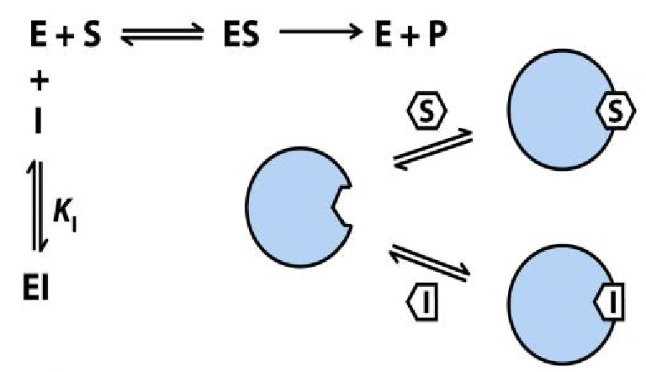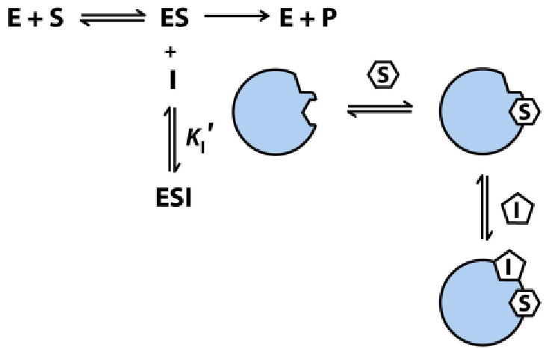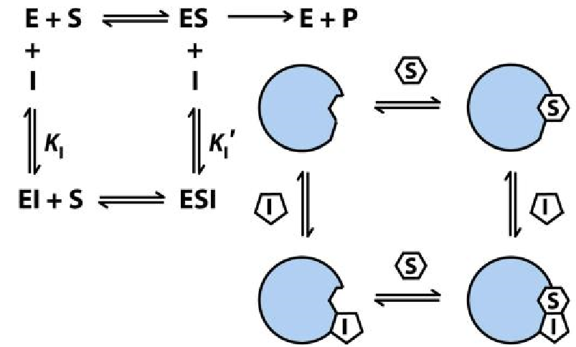

Hình 2. Các dạng ức chế hoạt độ enzyme kìm hãm cạnh tranh (trái), kìm hãm không cạnh tranh (phải), kìm hãm hỗn hợp (dưới)
E: Enzyme, I: chất kìm hãm, S: cơ chất, P: sản phẩm, k': hằng số tốc độ
1.3.2. Các chất kích hoạt
Là các chất làm tăng hoạt độ xúc tác của enzyme. Các chất này có bản chất hoá học khác nhau có thể là các anion, các ion kim loại... ví dụng như tác dụng của anion clo, iot đến hoạt độ của amylase động vật, tác dụng của một số ion kim loại như Mn^{2+,} Zn²⁺... đối với hoạt độ của các protease... tuy nhiên tác dụng kích thích chỉ giới hạn ở những nồng độ xác định, vượt qua giới hạn này có thể làm giảm hoạt độ enzyme.
Nhiệt độ: Tốc độ phản ứng do enzyme xúc tác chỉ tăng theo nhiệt độ ở một giới hạn xác định mà ở đó phân tử enzyme vẫn còn bền chưa bị biến tính. Nhiệt độ ứng với hoạt độ enzyme cao nhất gọi là nhiệt độ hoạt động thích hợp (t_{opt}). Đa số enzyme có t_{opt} trong khoảng 40-50ºC. Tuy nhiên t_{opt} của enzyme không cố định mà có thể thay đổi tuỳ thuộc vào cơ chất, pH môi trường, thời gian phản ứng... Nhiệt độ mà enzyme bị mất hoàn toàn hoạt tính gọi là nhiệt độ tới hạn. Ở nhiệt độ tới hạn, enzyme bị biến tính ít khi có khả năng phục hồi lại hoạt độ. Ngược lại ở nhiệt độ dưới 0ºC, hoạt độ enzyme tuy giảm nhưng lại có thể tăng lên khi đưa về nhiệt độ bình thường.
pH môi trường: pH môi trường có ảnh hưởng lớn đến phản ứng enzyme vì nó ảnh hướng đến mức độ ion hoá cơ chất, enzyme và ảnh hưởng đến độ bền của protein enzyme. Đa số enzyme bền trong giới hạn pH giữa 5 và 9. Độ bền của enzyme tăng lên khi có cơ chất, coenzyme, ion kim loại...
Ngoài một số yếu tố chính, hoạt độ enzyme còn phụ thuộc vào nhiều yếu tố khác như ánh sáng, sóng siêu âm, tia bức xạ... Trong hệ thống sống, hoạt độ enzyme còn phụ thuộc vào giai đoạn sinh trưởng phát triển...
Một số enzyme đặc biệt là enzyme tiêu hoá ban đầu chưa có hoạt tính và cần phải trải qua quá trình hoạt hoá (hoạt hoá zymogen). Quá trình này có thể là tự xúc tác hoạt do các enzyme tương ứng xúc tác.
1.4. Các phương pháp tách chiết và thu nhận enzyme
Ngoại trừ một số trường hợp enzyme quan tâm là enzyme ngoại bào từ vi sinh vật được tiết vào trong môi trường trong quá trình nuôi cấy tế bào và các enzyme ngoại bào từ các dịch của động vật và thực vật, các trường hợp còn lại, bước đầu tiên trong nghiên cứu enzyme là phải thu nhận dịch chiết enzyme từ nguyên liệu. Để thu dịch chiết từ mô hoặt tế bào chứa enzyme trước hết phải phá vỡ cấu trúc tế bào. Có nhiều cách để phá vỡ như dùng siêu âm, dùng enzyme , máy nén, sốc nhiệt, hay dùng cơ học...
Chế phẩm thu được ở các bước ban đầu này thường chứa rất nhiều protein và các hợp chất không mong muốn, nồng độ enzyme thấp. Dịch chiết có thể được cô đặc ở nhiệt độ thấp để làm tăng nồng độ enzyme hoặc được bổ sung tác nhân gây kết tủa protein/Enzyme để loại bỏ một số chất không mong muốn, sau đó hoàn tan enzyme trong một thể tích nhỏ dung dịch đệm thích hợp.
1.4.1. Các phương pháp tách và tinh sạch enzyme
- Sắc ký trao đổi ion: thường được dùng ở bước tinh sạch ban đầu để sơ bộ phân chia các protein khác nhau do sự khác nhau về độ tích điện. Tuỳ theo pH của môi trường sắc ký mà protein sẽ tích điện dương hay âm, khi được đưa lên cột trao đổi ion, chúng sẽ thay thế ion trao đổi của gel nếu các phân tử mẫu có cùng điện tích với ion trao đổi.
- Sắc ký lọc gen hay sắc ký lọc rây phân tử: Nguyên tắc của phương pháp là dựa vào mức độ chuyển dịch khác nhau của các phân tử có kích thước khác nhau trong hệ thống mạng lưới phân tử của gel sắc ký. Theo nguyên tắc này, khi cho một hỗn hợp các phân tử có kích thước khác nhau đi qua cột gel thì các phân tử có kích thước lớn sẽ chui ra trước còn các phân tử có kích thước nhỏ sẽ chui ra sau.
- Ly tâm siêu tốc: Cho phép phân chia các hợp chất khác nhau về khối lượng và kích thước phân tử liên quan đến tỷ trọng của chúng trong dung dịch.
- Sắc ký ái lực: là phương pháp tinh sạch nhanh chóng hợp chất hay enzyme quan tâm dựa trên sự tương tác đặc hiệu sinh học để tạo nên sự gắn kết đặc hiệu giữa chất cần tách với gel sắc ký.
- Điện di chế phẩm hay điện di không biến tính: phương pháp cho phép tách riêng các chất bằng điện di không biến tính, các protein được tách riêng dự trên sự khác nhau cả về độ tích điện và về khối lượng phân tử. Khả năng tách riêng của các chất rất cao tuy nhiên hạn chế của phương pháp là khó thực hiện trên qui mô lớn.
1.5 Công nghệ sản xuất enzyme
Công nghệ DNA tái tổ hợp được sử dụng chủ yếu để sản xuất các enzyme tái tổ hợp trong các hệ thống sinh vật thích hợp. Các bước tổng quát trong việc ứng dụng công nghệ DNA trong việc sản xuất enzyme tái tổ hợp gồm các bước:
Bước đầu tiên là nhân dòng gen ngoại lai hay gen đích (mã hoá cho protein hay enzyme quan tâm từ nguồn mang gen). Trong bước nhân dòng gen, nếu khong phải là cách nhân gen trực tiếp từ hệ gen bằng kỹ thuật phản ứng chuỗi polymerase (PCR) nhờ sử dụng cặp mồi đặc hiệu do đã biết trình tự của gen thì phải tạo thư viện gen hay thư viên DNAc.
Xác định trình tự nucleotide của gen để khẳng định gen nhân dòng được là chính xác và hoàn chỉnh với toàn bộ phần trình tự mã hoá cho protein/enzyme quan tâm.
Tiếp theo là thiết kế gen vào một hệ thống biểu hiện thích hợp trong tế bào vật chủ. Gen muốn biểu hiện phải được gắn vào một hệ thống biểu hiện thích hợp mà chủ yếu mà chủ yếu là phải có promotor thích hợp để gen được phiên mã trong tế bào vật chủ, phải có chứa vùng gắn ribosome, trình tự khởi đầu cũng như kết thúc của quá trình phiên mã và dịch mã thích hợp đối với tế bào vật chủ. Ngoài ra để gen được biểu hiện thành enzyme có hoạt tính, trong nhiều trường hợp phải lưu ý đến việc tối ưu hoá mã bộ ba của gen ngoại lai, các khả năng cải biến sau dịch mã của tế bào vật chủ cũng như độc tính của protein đối với tế bào và độ bền/thời gian tồn tại của protein trong tế bào.
1.5.1. Sản xuất enzyme tái tổ hợp
Sử dụng công nghệ DNA tái tổ hợp có thể cho phép chủ động được nguồn nguyên liệu cung cấp enzyme ban đầu, nâng cao hiệu suất sản xuất, chất lượng enzyme, dễ dàng công nghệ hoá quá trình sản xuất và nhờ đó giảm giá thành sản phẩm.
1.5.2 Cải biến các enzyme bằng kỹ thuật gây đột biến định vị
Đột biến định vị là cách gây các đột biến vào những vị trí xác định trên phân tử DNA nhằm thay thế một hay một số gốc axit amin trong phân tử enzyme. Bằng phương pháp này có thể thay đổi hằng số xúc tác Km của enzyme và cơ chất, tốc độ phản ứng; thay đổi độ bền của enzyme với nhiệt độ, pH hay các tác nhân gây biến tính; nâng cao tính đặc hiệu giữa enzyme và cơ chất bằng cách cải tiến vùng gắn kết giữa enzyme và cơ chất; làm thay đổi khả năng điều hoà dị không gian, do vậy có thể làm giảm sự ức chế ngược của chất trao đổi...
Việc tạo đột biến định vị theo cách thay đổi gốc axit amin trong nhiều trường hợp chỉ cần thay đổi 1 nucleotide do trình tự mã hoá của một số axit amin khác nhau chỉ khác nhau về 1 gốc bazơ nitơ.
Khó khăn của phương pháp là chưa biết được một cách đầy đủ những thay đổi về cấu trúc nào sẽ dẫn đến thay đổi cụ thể về tính chất hay chức năng của từng enzyme quan tâm.
1.6. Một số ứng dụng của enzyme
Sử dụng enzyme trong phân tích các chất: Có thể xác định các chất đặc biệt với hàm lượng rất thấp và bị lẫn với các chất tương tự về mặt hoá học mà với phương pháp hoá học khó phát hiện; có thể phân tích các chất không bền; định lượng cơ chất, các chất hoạt hoá, các chất kìm hãm enzyme
Sử dụng enzyme trong phân tích thực phẩm: Cho phép xác định chính xác hàn lượng các chất trong nguyên liệu ban đầu và sản phẩm cuối cùng trong quá trinh sản xuất, đánh giá tính trung thực trong sản xuất thực phẩm, sự biến đổi chất lượng thực phẩm trong quá trình chế biến, bảo quản để lựa chọn điều kiện tối ưu.
Sử dụng enzyme trong công nghiệp: chủ yếu là các enzyme thuỷ phân (chiếm khoảng 3/4 các enzyme công nghiệp). Các enzyme được ứng dụng nhiều liên quan đến quá trình trao đổi saccharide và thuỷ phân protein. Nguồn nguyên liệu chính để sản xuất enzyme dùng trong công nghiệp là vi khuẩn và nấm, gần đây có áp dụng phương pháp nuôi cấy mô để có thể sản xuất ở quy mô lớn.
Sử dụng enzyme trong nông nghiệp: chủ yếu trong chăn nuôi để tăng hiệu suất sử dụng thức ăn, sản xuất thức ăn dễ tiêu hoá cho động vật đặc biệt là động vật non. Sử dụng enzyme trong chăn nuôi mang lại các lợi ích như phân giải các chất kháng dinh dưỡng, phân giải các chất dạng polymer phân tử lớn thành các sản phẩm phân tử thấp dễ hấp thu làm cho việc tiêu hoá thức ăn tốt hơn; giảm ô nhiễm môi trường
Sử dụng enzyme trong y, dược: Xác định hoạt độ enzyme để chẩn đoán bệnh, lựa chọn các Enzyme làm chỉ thị để có thể phát hiện sớm bệnh, theo dõi diễn biến của bệnh trong quá trình điều trị; sử dụng enzy các chất kìm hãm đặc hiệu enzyme để điều trị bệnh. Giới thiệu một số bài thí nghiệm liên quan đến enzyme

Bài 1. Xác định nồng độ enzyme bằng phương pháp quang phổ kế
Protein được định lượng bằng phương pháp Bradford là protein tan trong dung dịch. Vì vậy, muốn xác định hàm lượng protein một mẫu ta phải trích ly protein. Hàm lượng protein xác định sẽ phụ thuộc vào hiệu quả trích ly (khả năng hòa tan của protein trong dung môi trích ly).
Nguyên tắc
Phương pháp này dựa trên sự thay đổi bước sóng hấp thu cực đại của thuốc nhuộm Coomassie Brilliant Blue khi tạo phức hợp với protein. Trong dung dịch mang tính acid, khi chưa kết nối với protein thì thuốc nhuộm có bước sóng hấp thu cực đại 465 nm; khi kết hợp với protein thì thuốc nhuộm hấp thu cực đại ở bước sóng 595 nm.
Độ hấp thụ ở bước sóng 595 nm có liên hệ một cách trực tiếp tới nồng độ protein. Để xác định protein trong mẫu, đầu tiên ta xây dựng một đường chuẩn với dung dịch protein chuẩn đã biết trước nồng độ. Dung dịch protein chuẩn thường là bovine serum albumin (BSA). Sau khi cho dung dịch protein vào dung dịch thuốc nhuộm, màu sẽ xuất hiện sau 2 phút và bền tới 1 giờ. Tiến hành đo mật độ quang hỗn hợp dung dịch bằng máy quang phổ kế.
Hoá chất
- Urease (từ bột đậu tương), dung dịch ure 5%
- Albumin huyết thanh bò (BSA) 1 mg/ml
- Dung dịch thuốc thử Bradford Dụng cụ, thiết bị:
- pipet thuỷ tinh 10, 5 ml
- pipet tự động 1000 µl, 200 µl và 20 ống nghiệm
- Máy quang phổ kế Cách làm:
Sử dụng protein chuẩn BSA với nồng độ 1 mg/ml pha loãng thành các nồng độ khác nhau sau đó dựng đồ thị chuẩn
Mẫu |  | Giếng của khay 96 giếng
 | A1 & B1 | A2 & B2 | A3 & B3 | A4 & B4 | A5 & B5 | A6 & B6
0,5 mg/mL BSA (L) | 0 | 2 | 4 | 6 | 8 | 10
H₂O (L) | 10 | 8 | 6 | 4 | 2 | 0
Nồng độ sau khi pha loãng BSA (mg/mL) | 0
Câu hỏi:
- Hãy tính các nồng độ của BSA trong mỗi mẫu chuẩn (10 L) và điền vào các ô còn trống trong bảng.
- Dùng các giá trị này để xây dựng đường chuẩn nồng độ BSA (trục X) và giá trị hấp thụ trung bình sau 2 lần lặp lại (trục Y). Vẽ đường chuẩn tuyến tính.
- Tính nồng độ gốc của dung dịch enzyme urease từ đường chuẩn BSA.

Bài 2. Xác định hoạt độ enzyme ureaza (urease) bằng phương pháp chuẩn độ
Nguyên tắc
Để xác định hoạt độ của enzim (trong dịch chiết hoặc chế phẩm) người ta thường dùng các phương pháp vật lý và hóa học. Các phương pháp vật lý phổ biến gồm phương pháp so màu, quang phổ, đo độ nhớt... trong khi phương pháp hóa học được sử dụng chính là phương pháp chuẩn độ.
Ureaza là một enzim xác tác cho phản ứng thủy phân urê thành khí CO₂ và amoniac.
Sự thay đổi hàm lượng amoniac tạo ra do sự xúc tác của ureaza làm thay đổi pH môi trường và sự thay đổi này có thể xác định được bằng phương pháp chuẩn độ.

 | TT | Mẫu vật, hóa chất, dụng cụ | Số lượng
 | 1. | Dung dịch emzim trong ống nhựa, ghi nhãn Dung dịch enzim | 1 ống
 | 2. | Dung dịch đệm phốt phát trong lọ thủy tinh, ghi nhãn Đệm phôtphat | 1 lọ
 | 3. | Dung dịch urê 2% trong ống nhựa, ghi nhãn Urê 2% | 1 ống
 | 4. | Dung dịch chì axêtat 5% trong ống nhựa, ghi nhãn Chì axêtat 5% | 1 ống
 | 5. | Dung dịch HCl 1N trong ống nhựa, ghi nhãn Dung dịch HCl 1N | 1 ống
 | 6. | Dung dịch chỉ thị trong lọ nhỏ giọt, ghi nhãn Dung dịch chỉ thị | 1 lọ
 | 7. | Bình tam giác thủy tinh 100 mL | 2 cái
 | 8. | Ống nghiệm thủy tinh cỡ lớn | 1 cái
 | 9. | Pipet thủy tinh 5 mL | 3 cái
 | 10. | Phễu thủy tinh nhỏ | 1 cái
 | 11. | Buret thủy tinh 25 mL gắn trên giá | 1 cái
 | 12. | Đèn cồn | 1 cái
 | 13. | Bật lửa | 1 cái
 | 14. | Khăn ẩm để chống cháy | 1 cái
 | 15. | Cốc nhựa đựng chất thải (dùng chung cho cả 2 thí nghiệm) | 1 cái
 | 16. | Kẹp gỗ | 1 cái
 | 17. | Giá nhựa và giá inox (mỗi loại 1 cái) | 2 cái

Bước 1: Dùng pipet thủy tinh lấy chính xác 7 mL dung dịch enzim cho vào ống nghiệm.
Bước 2: Kẹp ống nghiệm, đun sôi dung dịch trong ống bằng đèn cồn với thời gian 2-3 phút. Bước 3: Dùng pipet thủy tinh lấy 5 mL dung dịch đệm phôtphat cho vào từng bình tam giác đã đánh số 1, 2.
Bước 4: Dùng pipet thủy tinh lấy 5 mL dung dịch enzim từ ống nghiệm đã đun sôi vào bình 1 và 5 mL dung dịch enzim từ ống enzim được cung cấp ban đầu vào bình 2.
- Lắc đều 2 bình
- Thêm vào mỗi bình 10 mL dung dịch urê 2%, lắc đều và giữ ở nhiệt độ
phòng trong thời gian 20 phút
Bước 5: Thêm vào mỗi bình 5 ml dung dịch chì acetat 5%, lắc đều.
Bước 6: Cho vào mỗi bình 1 giọt dung dịch chất chỉ thị sau đó lắc đều.
Bước 7: Khóa van của buret bằng cách xoay ngang núm vặn. Dùng phễu thủy tinh đổ dung dịch HCl 1N vào buret.
Bước 8: Mở khóa van cho dung dịch chảy để đẩy hết bọt khí ở đầu buret sau đó khóa van. Dùng bút đánh dấu và ghi lại chính xác thể tích HCl 1N trong buret.
Bước 9: Chuẩn độ bình số 1 trước sau đó là bình số 2 bằng HCl 1N cho tới khi dung dịch trong bình chuyển màu tím hồng nhạt (dung dịch bền màu trong khoảng 4-5 phút).
Bước 10: Ghi lại chính xác thể tích HCl 1N đã dùng cho từng bình sau khi chuẩn độ vào phiếu trả lời.
Câu hỏi: Cho biết thể tích HCl 1N (mL) đã dùng là bao nhiêu ở mỗi bình (tính chính xác tới 1 chữ số sau dấu phẩy) và Xác định hoạt độ ureaza trong thí nghiệm theo công thức (tính chính xác tới 1 chữ số sau dấu phẩy).
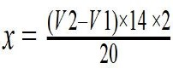

Trong đó:
Thể tích HCl 1N dùng để chuẩn độ bình 2 (đơn vị mL)
V1: Thể tích HCl 1N dùng để chuẩn độ bình 1 (đơn vị mL)
14: Hệ số chuyển đổi
2: Hệ số pha loãng
20: Thời gian phản ứng

Bài 3. Xác định hàm lượng enzyme/protein theo phương pháp Bradford
Nguyên tắc
Hàm lượng enzyme/protein có thể được xác định bằng nhiều phương pháp khác nhau, tuy vậy các phương pháp hoá lý là phổ biến hơn cả. Xác định hàm lượng enzyme/protein theo phương pháp Bradford dựa trên phản ứng của protein với xanh Coomassie (Coomassie Brilliant Blue) sẽ hình thành hợp chất màu có khả năng hấp thụ ánh sáng ở bước sóng 595 nm.
Cường độ màu tỷ lệ với nồng độ enzyme/protein trong dung dịch. Phương pháp có độ nhạy cao, cho phép xác định hàm lượng enzyme/protein trong mẫu ở mức từ vài microgram protein/ml, dễ thực hiện và tiết kiệm thời gian.
Mẫu vật, hoá chất và thiết bị
TT | Mẫu vật, hoá chất và thiết bị | Số lượng
1 | Ống nhựa 1,5 ml chứa dung dịch protein cần xác định nồng độ, ký hiệu Protein X | 1 ống
2 | Ống nhựa 1,5 ml chứa dung dịch protein chuẩn có nồng độ 0,1 mg/ml, ký hiệu Protein chuẩn | 1 ống
3 | Ống nhựa loại 50 ml chứa dung dịch thuốc thử Bradford, ký hiệu Bradford | 1 ống
4 | Ống nhựa loại 15 ml chứa nước cất để trên giá inox | 1 ống
5 | Micropipet loại 200 µl | 1 chiếc
6 | Micropipet loại 1000 µl | 1 chiếc
7 | Đầu típ màu vàng (dùng cho Micropipet loại 200 µl) | 1 hộp
8 | Đầu típ màu xanh (dùng cho Micropipet loại 1000 µl) | 1 hộp
9 | Ống nhựa trắng 2,0 ml có nắp đậy | 11 ống
10 | Giá chứa ống nhựa (dùng cho ống 1,5 và 2,0 ml) | 1 cái
11 | Bút viết kính | 1 cái
12 | Cốc nhựa đựng chất thải, ký hiệu Cốc thải | 1 cái
Quy trình thí nghiệm
Bước 1. Pha loãng mẫu cần xác định hàm lượng: Tiến hành theo trình tự sau:
- Lấy 6 ống nhựa loại 2 ml, dùng bút viết kính ghi ký hiệu lần lượt A1, A2, A3, P1,
P2, P3, sau đó đặt những ống này vào giá để ống nhựa.
- Lấy ống ghi Protein X, dùng Micropipet hút 100 l dung dịch protein cần xác định và cho vào ống A1, sau đó thêm 900 l nước cất, đậy nắp và trộn đều.
- Tiếp tục lấy 100 l dung dịch protein từ ống A1 cho vào ống A2, sau đó thêm 900 l nước cất, đậy nắp và trộn đều. Làm tương tự cho ống A3 với 100 l dung dịch protein từ ống A2 và 900 l nước cất.
- Lấy 200 l dung dịch từ các ống A1, A2, A3 và chuyển sang các ống nhựa tương ứng ký hiệu là P1, P2 và P3.
- Bổ sung 1800 l dung dịch thuốc thử Bradford vào các ống P1, P2 và P3, đậy nắp và lắc đều sau đó đặt lại vào giá để ống nhựa.
Bước 2. Dựng đồ thị đường chuẩn được tiến hành theo trình tự sau
- Lấy 5 ống nhựa loại 2 ml, dùng bút viết kính đánh số các ống từ 1 đến 5 và xếp vào giá để ống nhựa.
- Lấy ống ghi Protein chuẩn (có nồng độ protein 0,1 mg/ml), dùng micropipet chuyển dung dịch protein chuẩn sang các ống 1, 2, 3, 4, 5 với thể tích tương ứng là 25, 50, 100, 150 và 200 l. Tiếp theo bổ sung thêm nước cất và sau cùng là thuốc thử Bradford với các thể tích tương ứng như trong bảng dưới đây:
Ký hiệu ống | Lượng dung dịch protein chuẩn (l) | Lượng nước H₂O bổ sung (l) | Lượng thuốc thử  Bradford (l)
1 | 25 | 175 | 1800
2 | 50 | 150 | 1800
3 | 100 | 100 | 1800
4 | 150 | 50 | 1800
5 | 200 | 0 | 1800
Lắc nhẹ các ống nhựa chứa dung dịch vừa chuẩn bị, sau đó đặt trở lại giá chứa ống nhựa thành một hàng theo thứ tự từ trái qua phải: 1, 2, 3, 4, 5, P1, P2, P3. Để yên tất cả các ống ít nhất 5 phút, sau đó đo các mẫu ở bước sóng 595 nm (đo OD₅₉₅) và ghi các giá trị đo OD₅₉₅.
Câu hỏi:
Từ những giá trị đo OD₅₉₅ nhận được của các dung dịch protein chuẩn hãy dựng đồ thị đường chuẩn thể hiện mối tương quan giữa nồng độ protein chuẩn và giá trị OD₅₉₅.
Dựa vào đồ thị đường chuẩn xây dựng được và các giá trị OD₅₉₅ của các ống P1, P2, P3, hãy xác định nồng độ của dung dịch Protein X.

Tài liệu tham khảo chính
- Phạm Thị Trân Châu, Phan Tuấn Nghĩa, 2016. Công nghệ sinh học: tập 3 Enzyme và ứng dụng, NXB Giáo dục Việt Nam.
- Trần Thị Áng, Phạm Thị Trân Châu, 2000. Hoá sinh học, NXB Giáo dục Việt Nam.
- Nelson D.L and Cox MM, 2009. Lehinger Principles of Biochemistry, 5th W.H Freeman and Company.
- Chaplin M and Bucke C, 1990. Enzyme technology. Cambridge University Press.
- Glick B.R and Pasternak J.J, 2003. Molecular Biotechnology, Principles and Applications of Recombinant DNA 3rd. ASM Press, Washington D.C.

Chuyên đề 10.2. Công nghệ vi sinh trong xử lý ô nhiễm

Giới thiệu
Công nghệ sinh học là công nghệ sử dụng các hệ thống sinh học, các tế bào vi sinh vật, động vật, thực vật và các dẫn chất cuả chúng để tạo ra các sản phẩm cải biến hoặc các quá trình chuyển hoá phục vụ lợi ích con người. Công vi sinh vật được coi là một trong những ngành quan trọng của công nghệ sinh học có tác động to lớn đến đời sống con người do việc sử dụng vi sinh vật đã tạo ra hàng loạt sản phẩm như rượu, bia, axit amin, vitamin, kháng sinh... Công nghệ vi sinh cũng còn được dùng để xử lý phế thải và làm sạch môi trường. Tính ưu việt của công nghệ vi sinh là có thể tạo ra hoạt chất trong hệ thống lên men trong thời gian ngắn, không phụ thuộc vào điều kiện tự nhiên như thời tiết, thổ nhưỡng... Vi sinh vật còn là công cụ chuyển gen trong công nghệ DNA tái tổ hợp giúp tạo ra các sản phẩm có chất lượng cao và giá thành rẻ.
Công nghệ vi sinh còn góp phần bảo vệ môi trường khi tham gia tích cực trong vấn đề giảm sử dụng thuốc trừ sâu hoá học, xử lý phế thải công nông nghiệp, rác thải sinh hoạt, nước thải làm sạch môi trường bằng công nghệ vi sinh vật hiếu khí, bán hiếu khí và kị khí. 1. Ứng dụng công nghệ vi sinh giảm sử dụng thuốc trừ sâu
- Thuốc hoá học bảo vệ thực vật tuy có những ưu điểm như hiệu quả nhanh trên cơ thể sinh vật gây hại, tác dụng trong phạm vi rộng với nhiều loại dịch hại trên cùng một loại cây trồng. Tuy nhiên đi cùng với những ưu điểm nổi trội, thuốc trừ sâu hoá học cũng có nhiều nhược điểm có hại cho môi trường và sức khỏe con người.
- Nếu sử dụng nhiều lần với nồng độ cao sẽ làm cho sâu hại nhờn thuốc, tạo nên tính kháng thuốc ở quần thể sâu hại sau vài thế hệ chọn lọc.
- Do khả năng tiêu diệt sâu cao, lại có phổ tác dụng rộng, thuốc trừ sâu hoá học làm giảm sút rõ rệt tính đa dạn của các quần thể có ích, một mặt tiêu diệt các sinh vật có hại, mặt khác làm mất cân bằng sinh thái.
- Thuốc trừ sâu hoá học có thời gian tồn tại lâu dài trong môi trường nên đã gây ô nhiễm lớn đến môi trường đất, nước và không khí.
Xử lý bằng công nghệ vi sinh tạo ra đấu tranh sinh học:
- Sử dụng tác nhân sinh học để hạn chế sự phát triển của các quần thể kí sinh gây bệnh.
- Tăng cường các loại vi sinh vật hữu ích trong đất có khả năng chống lại các vi sinh vật gây hại cho cây trồng.
- Thúc đẩy khả năng sinh trưởng và tăng cường sức chống chịu của cây trồng.

2. Công nghệ vi sinh trong xử lý ô nhiễm
Việt Nam là nước nông nghiệp có nguồn phế thải sau thu hoạch rất lớn và đa dạng. Các phế thải được chi là 3 nhóm là phế thải hữu cơ, phế thải rắn và phế thả lỏng. Tất cả nguồn phế thải này chỉ một phần bị đốt, còn lại trở thành rác thải gây ô nhiễm nghiêm trọng tới môi trường và nguồn nước.
Có 4 biện pháp chủ yếu để xử lý phế thải gồm
- Biện pháp chôn lấp: chủ yếu là chôn lấp trong đất mà không qua xử lý. Là phương pháp xử lý lâu đời, cổ điển và đơn giản nhất. Tuy nhiên thời gian xử lý lâu, dễ sinh ra khí độc hại và làm ô nhiễm nguồn nước.
- Biện pháp đốt: sử dụng nhiệt độ cao để thiêu huỷ. Biện pháp gây ô nhiễm thứ cấp là không khí và tốn nguyên liệu đốt
- Biện pháp thải ra sông hồ và đổ ra biển
- Biện pháp sinh học: được coi là biện pháp tối ưu trong xử lý môi trường. Biện pháp này sử dụng công nghệ vi sinh vật để phân huỷ phế thải đã được phân loại để loại bỏ các phế thải khó phân giải như túi nilon, chai lọ thuỷ tinh và nhựa...
Biện pháp sinh học chủ yếu dựa vào các nhóm vi sinh vật trong tự nhiên gồm vi sinh vật phân giải rác thải sinh hoạt, phế thải nông nghiệp;
2. 1. Xử lý rác thái sinh hoạt bằng công nghệ vi sinh vật
Rác thải sinh hoạt là một tập hợp không đồng nhất gồm thành phần là các chất hữu cơ (thức ăn, rau...), các chất phi hữu cơ (kim loại, thuỷ tinh, rác xây dựng...) và các thành phần khác. Rác thải đo thị nếu được phân huỷ, xử lý tốt sẽ tạo ra nguồn hữu cơ là nguồn dinh dưỡng cho thực vật, tạo ra cân bằng sinh thái.
Vi sinh vật phân giải chất hữu cơ chứa cellulose
Trong các rác thải sinh hoạt, cellulose chiếm một thành phần lớn, chủ yếu do nó thường xuyên có mật ở các dạng như phế liệu nông nghiệp (rơm rạ, lá cây, vở lạc...); phế liệu công nghiệp thực phẩm (bã mía, cà phê...); phế liệu công nghiệp chế biến gỗ và chất thải gia đình. Trong tự nhiên vi sinh vật phân giải cellulose rất phong phú bao gồm: vi khuẩn, nấm, xạ khuẩn, nguyên sinh động vật ...
Vi khuẩn: Là nhóm vi sinh vật lớn nhất chủ yếu là các vi khuẩn hiếu khí thuộc nhóm Cytophaga, Sporocytophaga và Sorangium. Vi khuẩn được phân lập phổ biến trong đống ủ phế thải như Clostridium. Trong dạ dày động vật ăn cỏ tồn tại hệ vi sinh vật phân giải cellulose.
Nấm sợi: Nấm sợi phân giải cellulose mạnh hơn vi khuẩn vì chúng tiết vào môi trường lượng enzyme ngoại bào nhiều hơn vi khuẩn. Nấm sợi tiết vào môi trường hệ thống cellulosese hoàn chỉnh nên có thể phân giải cellulose hoàn toàn. Các loài nấm phân huỷ mạnh cellulose có thể kể đến là Trichoderma, Penicillium, Phanerobacter...
Ngoài ra nhiều loài nấm ưa nhiệt, chúng có thể tổng hợp các enzyme bền nhiệt nên sinh trưởng phân giải nhanh cellulose. Nguồn carbon giúp cho nấm phân giải mạnh cellulose. Trong phế thải chứa nhiều nitrat cũng góp phần kích thích phân giải cellulose từ nấm. Các loài nấm thuộc nhóm này gồm Aspergillus, Alternaria, Fusarium, Rhizotonia...
Xạ khuẩn: Xạ khuản có tác dụng phân giải phế thải khá mạnh. Người ta chia xạ khuẩn thành 2 nhóm: xạ khuẩn ưa ấm, chúng phát triển mạnh ở nhiệt đọ 28-20ºC và xạ khuẩn ưa nhiệt chúng có thể phát triển mạnh ở nhiệt độ 40 đến 60ºC.
Trong đống ủ phế thải đã phân lập nhiều loài xạ khuẩn như Actinomyces,
Streptomyces, Frankia...
Các phương pháp xử lý phế thải rác bằng công nghệ vi sinh
Phương pháp sản xuất khí sinh học: Cơ sở của phương pháp này là nhờ sự hoạt động của vi sinh vật mà các chất khó tan được chuyển thành chất dễ tan, sau đó lại được chuyển tiếp thành các chất khí trong đó chủ yếu là mêtan. Ưu điểm của phương pháp này là có thể thu được nhiều loại khí có thể cháy được và cho nhiệt lượng cao sử dụng làm chất đốt, không ô nhiễm môi trường.
Phế thải sau khi lên men được chuyển hoá thành phân hữu cơ có hàm lượng dinh dưỡng cao để bón cho cây trồng... Tuy nhiên phương pháp cũng có nhược điểm như khó lấy chất thải sau khi lên men, quá trình kị khí bắt buộc nên thiết kế phức tạp, đầu tư lớn và năng suất thấp do vi khuẩn sinh metan sinh trưởng chậm...
- Phương pháp ủ phế thải thành đống, lên men tự nhiên có đảo trộn
- Phương pháp ủ phế thải thành đống không đảo trộ và có thổi khí
- Phương pháp lên mên trong các thiết bị chứa
- Phương pháp lên men trong lò quay
- Phương pháp ủ rác thải hữu cơ làm phân ủ
Chất thỉ rắn có thể xử lý bằng phương pháp sinh học là các chất thải có thành phần hữu cơ cao như rác thải đô thị, phế thải nông công nghiệp, chất thải rắn của các ngành chế biến nông sản và thực phẩm.

2.2. Chế phẩm vi sinh vật xử lý nước thải chống ô nhiêm môi trường
Ô nhiễm nước thải hiện nay đang ở mức báo động. Ô nhiễm nước là sự thay đổi theo chiều xấu đi các tính chất vật lý, hoá học và sinh học của nước cùng với sự xuất hiện các chất lạ ở thể lỏng, rắn làm cho nguồn nước trở nên độc hại với con người và sinh vật, làm giảm độ đa dạng sinh vật trong nước. Xử lý nước thải trước hết nhằm mục đích cải thiện điều kiện vệ sinh môi trường sống của con người và xa hơn nhằm duy trì cân bằng sinh thái, tạo điều kiện phát triển bền vững lâu dài cho loài người. Do khả năng linh hoạt và lan truyền thấp, các chất gây ô nhiễm ở dạng rắn khó phát huy độc tính ô nhiễm trên diện rộng.
Ngược lại các chất gây ô nhiễm môi trường không khí thường gây ô nhiễm trên diện rất rộng, có tính chất toàn cầu.
Thành phần gây ô nhiễm trong nước thải, xét về khía cạnh tác động gây hại và giải pháp công nghệ xử lý, có thể chia thành ba nhóm chính: chất hữu cơ có khả năng sinh hủy, thành phần dinh dưỡng và loại hợp chất hóa học cần đặc biệt quan tâm Nguồn nước thải: Nước thải từ nhiều nguồn khác nhau: nước thải sinh hoạt nước thải từ các nhà máy công nghiệp (nhà mấy giấy, hoá chất, khai thác quặng, than, bia...), nhà máy chế biến thực phẩm (các lò giết mổ, đông lạnh, hoa quả...).
Mỗi loại nước thải có hệ vi sinh vật đặc trưng. Nước thải sinh hoạt chứa nhiều chất hữu cơ giàu dinh dưỡng dể phân giải nên chứa nhiều vi khuẩn, thông thường từ vài triệu đến vài chục triệu tế bào trong 1 ml. Các nhóm vi khuẩn chính có trong nước thải:
- Vi khuẩn gây mùi thối: Pseudomonas fluorecens, P. aeruginosa, Ptoteus vulgaris...
- Vi khuẩn phân giải đường, cellulose, urease: Bacillus, Clostridium...
- Các vi khuẩn gây bệnh đường ruột: Nhóm coliform là vi sinh vật chỉ thị cho mức độ ô nhiễm phân trong nước ở mức độ cao, có thể dao động từ vài chục nghìn đến vài trăm nghìn tế bào/ml nước thải.
- Trong nước thải hữu cơ còn xuất hiện nhiều loại nấm nhất là nấm men Sacchromyces, Candida, Fussarium... ngoài ra còn có vi khuẩn oxi hoá lưu huỳnh như Thiobacillus, Thiorhrix, vi khuẩn phản nitrat hoá Thiobacillus denitrificans, Micrococcus denitrificans...
- Trong nước thải chứa dầu còn xuất hiện vi khuẩn phân giải hydrocarbon như Pseudomonas, Nocardia...
- Các loài tảo cũng tìm thấy trong nước như nhóm silic Bacillariophyta, tảo lục Chlorophyta, tảo giáp: Pyrophyta.
Việc làm sạch ô nhiễm nước thải còn có tác dụng làm giảm, ức chế sự phát triển của các vi sinh vật gây bệnh có mặt trong nước thải. Các vi sinh vật gây bệnh thường không sống lâu trong nước thải vì đây không phải là môi trường thích hợp nhưng chúng tồn tại trong một thời gian nhất định tuỳ từng loài để gây bệnh truyền nhiễm cho người và động vật, thực vật. Những nhóm gây bệnh nguy hiểm có thể kể đến như vi khuẩn gây bệnh thương hàn (Salmonella dyenteria), vi khuẩn gây bệnh kiết lị (Shigella), vi khuẩn đường ruột (E. coli), vi khuẩn tả (Vibiro cholera), vi khuẩn lao (Mycobacterium tuberculosis) và các virus.
Vai trò làm sạch nước thải của vi sinh vật
Trước khi đi vào các biện pháp xử lý nước thải, một hiện tượng rất được quan tâm trong tự nhiên đó là quá trình tự làm sạch nguồn nước thải do các yếu tố sinh học mà trong đó vi sinh vật đóng vai trò chủ chốt.
Quá trình tự làm sạch nước thải nhờ các quá trình vật lý hoá học là sự sa lắng và oxy hoá giữ một vai trò quan trọng, song đóng vai trò quyết định vẫn là quá trình sinh học. Tham gia vào quá trình tự làm sạch có rất nhiều chủng, giống, loài sinh vật từ các loại cá, chim đến các nguyên sinh động vật và vi sinh vật. Vai trò của vi khuẩn và nấm men có tính quyết định quá trình tự làm sạch này, chúng đã phân huỷ chuyển hoá các chất hữu cơ thành các chất đơn giản hơn và cuối cùng là các muối vô cơ, CO₂. Bên cạnh vi khuẩn, nấm men còn có nấm mốc và tảo đóng vai trò quan trọng trong việc chuyển hoá các chất bẩn gây ô nhiễm môi trường khác. Trong nước thải, thông qua hoạt động sống của mình tảo cung cấp O₂ cho môi trường, ngoài ra còn tiết vào môi trường chất kháng sinh tiêu diệt mầm bệnh, chất kích thích cho sự phát triển vi sinh vật hữu ích trong môi trường nước thải, tăng khả năng hấp thụ các kim loại nặng như Pb, Cd, As...
Cường độ tự làm sạch nước thải còn phụ thuộc vào một số yếu tố:
- Cường độ làm sạch thường cao ở những nơi có dòng chảy mạnh do có sự trao đổi khí giữa nước và môi trường không khí xảy ra mạnh. Khi đo mặt nước có oxygen mạnh, ngược lại ở những thuỷ vực thiếu sự chuyển động của nước như ao tù thì nước thải bị ứ đọng, thiếu O₂, sự phân giải các chất bẩn kém.
- Cường độ tự làm sạch nước thải cũng thay đổi theo mùa: mùa hè cường độ xảy ra mạnh hơn mùa đông, ánh sáng chiếu nhiều thì cường độ tự làm sạch xảy ra mạnh hơn là ít ánh sáng.
- Cường độ tự làm sạch nước thải ở vùng nhiệt đới xảy ra mạnh hơn ở vùng ôn đới, vùng hàn đới.
Phương pháp xử lý nước thải bằng biện pháp sinh học
So với biện pháp vật lý, hoá học thì biện pháp sinh học chiếm vai trò quan trọng về quy mô cũng như giá thành đầu tư, do chi phí cho một đơn vị khối lượng chất khử ít nhất. Đặc biệt xử lý nước thải bằng phương pháp sinh học sẽ không gây tái ô nhiễm môi trường như biện pháp hoá học mắc phải.
Biện pháp sinh học là sử dụng đặc điểm là khả năng đồng hoá được nhiều nguồn cơ chất khác nhau của vi sinh vật: tinh bột, cellulose, các nguồn dầu mỏ và dẫn xuất của nó đến các hợp chất cao phân tử như protein, lipid, các kim loại nặng...
Thực chất của phương pháp sinh học là nhờ hoạt động sống của vi sinh vật (sử dụng các hợp chất hữu cơ và một số chất khoáng có trong nước thải làm nguồn dinh dưỡng và năng lượng) để biến đổi các hợp chất hữu cơ cao phân tử trong nước thải thành các hợp chất đơn giản hơn. Trong quá trình dinh dưỡng này vi sinh vật sẽ nhận được các chất nguyên liệu để xây dựng tế bào cơ thể do vậy sinh khối vi sinh vật tăng lên.
Biện pháp sinh học có thể lảm sạch hoàn toàn các loại nước thải công nghiệp chứa các chất bẩn hoà tan hoặc phân tán nhỏ, do vậy biện pháp này thường dùng sau khi loại bỏ các tạp chất phân tán thô ra khỏi nước thải. Đối với nước thải chứa các tạp chất vô cơ thì biện pháo này dùng khử các muối sulfate, muối ammonium, muối nitrat là những chất chưa bị oxi hoá hoàn toàn.
Điều kiện để xử lý nước thải bằng biện pháp sinh học:
Xử lý nước thải bằng biện pháp sinh học có nhiều ưu điểm, được sử dụng rộng rãi. Tuy nhiên việc áp dụng biện pháp này cần có những điều kiện nhất định như thành phần các hợp chất hữu cơ trong nước thải phải là những chất dễ bị oxi hoá, nồng độ các chất độc hại và các kim loại nặng phải nằm trong giới hạn cho phép. Chính vì vậy khi xử lý nước thải cần điều chỉnh nồng độ các chất này sao cho phù hợp.
Ngoài ra các điều kiện môi trường như O₂, pH, nhiệt độ của nước thải... cùng cần nằm trong giới hạn nhất định để đảm bảo sự sinh trưởng, phát triển bình thừng của các vi sinh vật tham gia trong quá trình xử lý nước thải.
Thành phần và cấu trúc các loại vi sinh vật tham gia xử lý nước thải
Yếu tố quan trọng nhất của biện pháp sinh học để xử lý nước thải là sử dụng bùn hoạt tính (acitvated sludge) hoặc màng vi sinh vật.
Bùn hoạt tính hoặc màng vi sinh vật là tập hợp các loại vi sinh vật khác nhau, Bùn hoạt tính có kích thước 3-150 m bao gồm các vi sinh vật sống và cơ chất rắn (40%). Những vi sinh vật sống bao gồm vi khuẩn, nấm men, nấm mốc, một số nguyên sinh động vật... Màng sinh vật phát triển ờ bề mặt các hạt vật liệu lọc có dạng nhày dày từ 1-3 mm hoặc lớn hơn. Màng sinh vật cũng bao gồm vi khuẩn, nấm men, nấm mốc, một số nguyên sinh động vật...
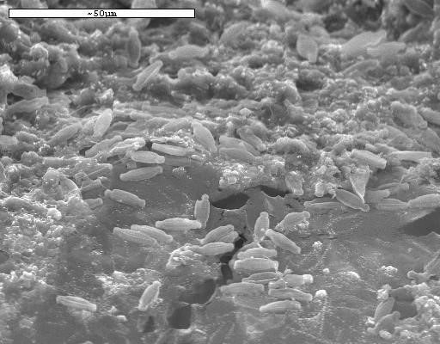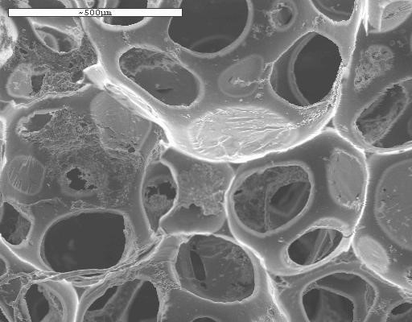

Hình 1. Tập đoàn vi sinh vật tạo màng trong vật liệu mang xử lý nước thải
Muốn đưa bùn hoạt tính vào các thiết bị xử lý, cần thực hiện quá trình khởi động, hoạt hoá các bùn gốc ban đầu để trở thành loại bùn có hoạt tính cao, có tính kế dính tốt. Loại bùn gốc tốt nhất lấy ở các thiết bị xử lý nước thải đang hoạt động, nếu không có thể lấy từ các bể xử lý theo kiểu tự hoại, bùn cống rãnh.. do các vi sinh vật chứa trong các bùn này tuy nghèo về số lượng nhưng đa dạng về chủng loại.

Xử lý nước thải bằng biện pháp sinh học trong điều kiện tự nhiên
Biện pháp này dựa vào khả năng tự làm sạch của đát và nước dưới tác động của các tác nhân sinh học có trong tự nhiên, nghĩa là thông qua hoạt động tổng hợp của các tác nhân từ động vật, thực vật đến vi sinh vật để làm biến đổi nguồn nước thải bị nhiễm bẩn bởi các hợp chất hữu cơ và vô cơ, từ đó tiến tới giảm được các chỉ số BOD, COD của nước thải.
Biện pháp nay thường áp dụng đối với các loại nước thải công nghiệp có độ nhiễm bẩn không cao hoặc nước thải sinh hoạt.

Xử lý nước thải bằng biện pháp sinh học trong điều kiện nhân tạo
Xử lý hiếu khí: Khi nước thải tiếp xúc với bùn hoạt tính, các chất thải có trong môi trường như các chất hữu cơ hoà tan, các chất keo và phân tán nhỏ sẽ được chuyển hoá bằng cách hấp thụ và keo tụ sinh học trên bề mặt các tế bào vi sinh vật. Tiếp đó là giai đoạn khuếch tán và hấp thụ các chất bẩn từ mặt ngoài của tế bào vào trong tế bào qua màng bán thấm, các chất vào trong tế bào dưới tác dụng của hệ enzyme nội bào sẽ được phân huỷ. Quá trình phân huỷ các chất bẩn hữu cơ xảy ra trong tế bào chất của tế bào sống là phản ứng oxi hoá khử có thể biểu diễn:
Các chất bẩn hữu cơ + O₂ → sản phẩm quá trình oxy hoá (đường, rượu... CO₂+ H₂O) + sản phẩm đã được tổng hợp (tế bào vi sinh vật + sản phẩm khác)
Sự oxi hoá các hợp chất hữu cơ và một số chất khoáng trong tế bào vi sinh vật nhờ vào quá trình hô hấp, nhờ năng lượng do vi sinh vật khai thác trong quá trình hô hấp mà chúng có thể tổng hợp được các chất để phục vụ cho quá trình sinh trưởng, phát triển. Kết quả là số lượng tế bào vi sinh vật không ngừng tăng lên. Khi quá trình này xảy ra và nồng độ các chất xung quanh tế bào giảm dần. Các thành phần thức ăn mới từ môi trường bên ngoài (nước thải) lại khuếch tán và bổ sung thay thế vào. Thông thường quá trình khuếch tán các chất trong môi trường xảy ra chậm hơn quá trình hấp thụ qua màng tế bào, do vậy nồng độ các chất dinh dưỡng xung quanh tế bào bao giờ cũng thấp hơn nơi xa tế bào.
Để tạo điều kiện cho quá trình xử lý nước thải bằng biện pháp sinh học trong điều kiện hiếu khí cần điều chỉnh các yếu tố môi trường sau:
- Ôxi: là thành phần quan trọng của môi trường do vậy cần đảm bảo đủ oxi liên tịch trong suốt quá trình xử lý nước thải. Hàm lượng oxi hoà tan trong nước ra khỏi bể lắng không nhỏ hơn 2 mg/ lít.
- Nồng độ các chất bản hữu cơ phải thấp hơn ngưỡng cho phép. Nếu nồng đọc chất hữu cơ bản vượt quá ngưỡng cho phép sẽ ảnh hưởng xấu đến hoạt động sống của vi sinh vật. Do vậy trước khi đưa nước thải vào các công trình xử lý nước thải cần đảm bảo các chỉ số BOD, COD nhỏ hơn 500 mg/lít.
- Nồng độ các chất dinh dưỡng cho vi sinh vất: để vi sinh vật tham gia phân giải nước thải một cách hiệu quả thì cần phải cung cấp cho chúng đầy đủ các chất dinh dưỡng. Ngoài ra các yếu tố khác của môi trường xử lý như pH, nhiệt độ cung cần quan tâm thông thường pH tối ưu là 6,5-8,6 và nhiệt độ từ 6-37ºC.
Để xử lý nước thải theo biện pháp hiếu khí, thường được sử dụng 2 loại công trình: bể lọc sinh học (biofolter) và bể sục khí (aeroten).
Bể lọc sinh học là nơi diễn ra sự sinh trưởng và chết của màng sinh vật. Khi màng sinh vật bị chết sẽ tách khỏi nơi bám và cuốn theo dòng nước cho ra bể lọc và lắng đọng ở bể thứ cấp. Hiệu quả của hệ thống bể lọc sinh học rất cao, nếu hoạt động tốt có thể giảm tới 90% chỉ số BOD₅ của nước thải.
Bể sục khí là hệ thống oxi hoá có dạng hình chữ nhật, quá trình xử lý nước thải ở bể sục khí được tiến hành nhờ hoạt động của hệ vi sinh vật ở bùn hoạt tính.

Xử lý kị khí
Quy trình xử lý nước thải bằng biện pháp sinh học trong điểu kiện kị khí là quy trình phân huỷ yếm khi các hợp chất hữu cơ chứa trong nước thải để tạo thành khí CH₄ và các sản phẩm vô cơ. Quy trình có ưu điểm:
- Nhu cầu về năng lượng không nhiều
- Ngoài vai trò xử lý nước thải, bảo vệ môi trường, quy trình còn tạo được nguồn năng lượng mới là khí sinh học, trong đó CH₄ chiếm tỉ lệ 70-75%.
- Cũng như xử lý sinh học hiếu khí, ở quy trình này bùn hoạt tính được sử dụng làm tác nhân gây biến đổi thành phần của nước thải. Bùn được sử dụng ở đây có lượng dư thấp, có tính ổn định cao và để duy trì hoạt động của bùn không đòi hỏi cung cấp nhiều chất dinh dưỡng, bùn có thể tồn trữ thời gian dài.
- Về mặt thiết bị không đòi hỏi vật liệu đắt tiền, cấu tạo khá đơn giản.
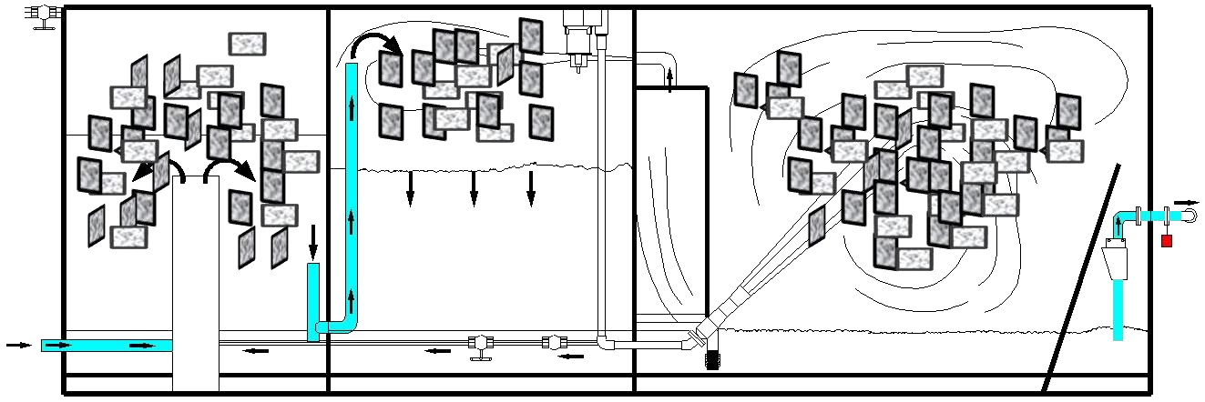
Hình 2. Sơ đồ của hệ thí nghiệm xử lý AAO (hiếu khí, thiếu khi và kị khí) Tuy nhiên quá trình xử lý sinh học kị khí cũng có một số tồn tại:
- Xử lý chưa triệt để, nên bước cuối cùng vẫn phải là xử lý hiếu khí.
- Quy trình nhạy cảm với các chất độc hại cùng với sự thay đổi bất thường về tải trọng của công trình vì vậy khi sử dụng cần theo dõi liên tục các yếu tố môi trường.
Các yếu tố ảnh hưởng đến quá trình xử lý kị khí
- Oxi: trong xử lý nước thải bằng biện pháp kị khí, việc có mặt O₂ sẽ ảnh hưởng đến quá trình xử lý.
- Các chất dinh dưỡng: ảnh hưởng đến việc phát triển nhanh hay chậm của vi sinh vật.
- Nhiệt độ: Trong quá trình xử lý kị khí nhiệt độ thường cao hơn so với xử lý hiếu khí do vậy cần theo dõi nhiệt độ tránh nhiệt độ quá cao làm giảm phát triển vi sinh vật.
- pH: ảnh hưởng tương tự như đối với nhiệt độ.
- Các độc tố: Một số chất gây độc cho sự sinh trưởng phát triển của vi sinh vật. Tóm lại : Công nghệ xử lý nước thải cho đến nay phát triển trải qua bốn giai đoạn (bậc): bậc một (xử lý các các thành phần có tính chất cảm quan, ví dụ làm trong nước), bậc hai (xử lý chất hữu cơ tan), bậc ba (xử lý thành phần dinh dưỡng), bậc tiên tiến (tách loại các chất cần đặc biệt quan tâm). Tại các nước phát triển, xử lý bậc hai cơ bản hoàn thành vào thập niên 1970, xử lý bậc ba coi như đã hoàn tất vào giữa thập kỷ 1990, đang trong giai đoạn thực hiện xử lý bậc tiên tiến. Tại Việt Nam và một số nước đang phát triển, mức độ xử lý nước thải hiện mới ở bậc hai và đang từng bước áp dụng các bậc cao hơn nhằm làm sạch môi trường, đảm bảo sự phát triển bền vững của hệ sinh thái.
Việc kết hợp các phương pháp sẽ góp phần nâng cao hiệu quả xử lý, xử lý ô nhiễm được triệt để và bền vững hơn.

Tài liệu tham khảo
- Nguyễn Xuân Thành, Lê Văn Hưng, Phan Văn Toản, 2003. Giáo trình công nghệ vi sinh vật trong sản xuất nông nghiệp và xử lý ô nhiễm môi trường. NXB Nông nghiệp.
- Lê Gia Hy, Khuất Hữu Thanh, 2012. Cơ sở công nghệ vi sinh vật và ứng dụng. NXB Giáo dục Việt Nam.

Chuyên đề 10.3: TRUYỀN TIN TẾ BÀO VÀ CƠ SỞ DI TRUYỀN HỌC UNG THƯ

PHẦN 1. TRUYỀN TIN TẾ BÀO

1.1. Khái niệm truyền tin tế bào
Phần lớn các tế bào ở sinh vật đa bào (động vật và thực vật) được chuyên hóa cao để thực hiện một chức năng nhất định. Các quá trình sinh học chung của cơ thể đòi hỏi các loại tế bào phối hợp và cơ thể cần cơ chế để điều tiết sự phối hợp của chúng. Để điều đó diễn ra, các tế bào phải “giao tiếp” với nhau qua một quá trình gọi là truyền tin tế bào (cell signaling). Sự truyền tin tế bào giúp tế bào và cơ thể đáp ứng thích hợp với mỗi loại tín hiệu đặc trưng của môi trường.
Bằng cách trực tiếp hay gián tiếp, truyền tin tế bào ảnh hưởng đến tế bào về cấu trúc và chức năng. Đây là lý do chủ đề này nên được dạy sau khi học sinh đã có kiến thức cơ bản về cấu trúc và chức năng các thành phần tế bào. Một phần vì để hiểu sự truyền tin tế bào, cần có kiến thức cơ bản về các hoạt động chức năng khác của tế bào. Ngoài ra, truyền tin tế bào giúp người học tổng hợp được kiến thức về các quá trình sinh học khác (trước đó vốn được học như các quá trình “độc lập tương đối”). Xét tận cùng, sự truyền tin tế bào liên quan đến điều hòa sinh trưởng và phát triển của cơ thể, giúp giải thích tại sao tế bào có thể mất kiểm soát phân bào và phát sinh u ác tính, nền tảng của di truyền học ung thư, sẽ được đề cập ở phần sau của Chuyển đề này.

1.2. Các thành phần cơ bản của hệ thống truyền tin tế bào
Phần lớn các con đường truyền tin đều có một số đặc điểm chung. Các tế bào thường “giao tiếp” với nhau qua các phân tử truyền tin ngoại bào (extracellular messenger molecules). Các phân tử truyền tin ngoại bào có thể di chuyển khoảng cách ngắn để kích thích các tế bào ở gần (truyên tin cận tiết) hoặc di chuyển khắp cơ thể để có thể kích thích các tế bào ở xa (truyền tin qua khoảng cách xa). Trong truyền tin tự tiết, tế bào tạo ra chất truyền tin có thụ thể đáp ứng với chính chất truyền tin đó. Kết quả là tế bào tiết ra phân tử tín hiệu sẽ kích thích (hoặc ức chế) chính bản thân nó. Trong truyền tin cận tiết, phân tử tín hiệu di chuyển một khoảng cách ngắn qua gian bào tới tế bào đích ở gần với tế bào tạo ra tín hiệu. Các phân tử truyền tin cận tiết thường bị giới hạn về khoảng cách di chuyển (khắp cơ thể) thường do bản chất kém bền, hoặc bị phân hủy nhanh bởi enzyme, hoặc chúng sau đó bị gắn kết vào chất nền ngoại bào. Cuối cùng, trong truyền tin nội tiết, các phân tử truyền tin tiếp cận tế bào đích qua hệ tuần hoàn. Các phân tử truyền tin nội tiết còn được gọi là hoocmôn. Theo cách điển hình, chúng tác động lên tế bào đích thường qua khoảng cách xa.
Hình 1 minh họa các bước của con đường truyền tin tế bào điển hình: khởi đầu bằng phân tử truyền tin được gửi đi từ tế bào xuất phát (tế bào gửi tin) tới các tế bào đích trong cơ thể (bước 1). Môi trường ngoại bào chứa hàng trăm phân tử truyền tin khác nhau, từ các phân tử kích thước nhỏ (như các chất steroid hay các chất dẫn truyền thần kinh), đến các hoocmôn protein tan trong nước, kích thước nhỏ (như glucagon, insulin) đến những phân tử glycoprotein kích thước lớn hơn bám vào bề mặt các tế bào khác. Các tế bào chỉ có thể đáp ứng với một chất truyền tin ngoại bào một khi chúng có (biểu hiện) thụ thể có khả năng nhận diện và liên kết đặc hiệu với phân tử truyền tin (bước 2). Phân tử truyền tin liên kết vào thụ thể như vậy được gọi là phối tử (hay chất gắn, ligand). Sự tương tác phối tử - thụ thể thường làm thay đổi cấu dạng (hình dạng) thụ thể, giúp tín hiệu được truyền từ miền ngoại bào của thụ thể (nơi liên kết phối tử) qua màng sinh chất tới miền nội bào của thụ thể (bước 3). Các loại tế bào khác nhau thường có thành phần các thụ thể khác nhau làm chúng đáp ứng khác nhau với các chất truyền tin ngoại bào. Thậm chí các tế bào có cùng một loại thụ thể nhưng có thể đáp ứng rất khác nhau đối với cùng chất truyền tin ngoại bào.
Ví dụ: tế bào gan và tế bào cơ trơn đều có thụ thể ₂-adrenergic, nhưng sự hoạt hóa thụ thể này bởi adrenaline tuần hoàn trong máu dẫn đến phân hủy glycogen ở tế bào gan, nhưng là sự giãn cơ ở tế bào cơ trơn. Đáp ứng khác nhau của các tế bào như vậy là do các protein nội bào tham gia vào sự truyền tin đáp ứng với cùng phân tử tín hiệu ở hai loại tế bào khác nhau là khác nhau. Như vậy, kiểu đáp ứng của một tế bào phụ thuộc vào cả 2 yếu tố: (1) tín hiệu truyền tin mà nó nhận được, và (2) bộ máy truyền tin nội bào mà tế bào có (vốn có thể thay đổi vào các thời điểm khác nhau của đời sống cá thể).
Một khi tín hiệu đã được truyền qua màng sinh chất, có 2 kiểu truyền tin nội bào chính diễn ra (xem Hình 1). Ngoài 2 kiểu con đường truyền tin này, còn có một số kiểu con đường truyền tin khác, như cách các chất dẫn truyền thần kinh làm mở các kênh ion trên màng sinh chất, hay cách các hoocmôn steroid khuếch tán qua màng sinh chất rồi liên kết vào các thụ thể nội bào (thụ thể tế bào chất). Ở đậy, chúng ta chỉ đề cập thành phần của 2 kiểu con đường truyền tin nội bào chính.
Dù sự truyền tin thông qua một chất truyền tin thứ hai hay bởi cơ chế huy động các protein, thì kết quả của quá trình truyền tin là giống nhau; một protein có vai trò quan trọng hàng đầu của con đường truyền tin nội bào được hoạt hóa (bước 6). Sự truyền tin tế bào
Tế bào gửi tin
Chất truyền tin ngoại bào (thứ Nhất)
Các thụ thể xuyên màng


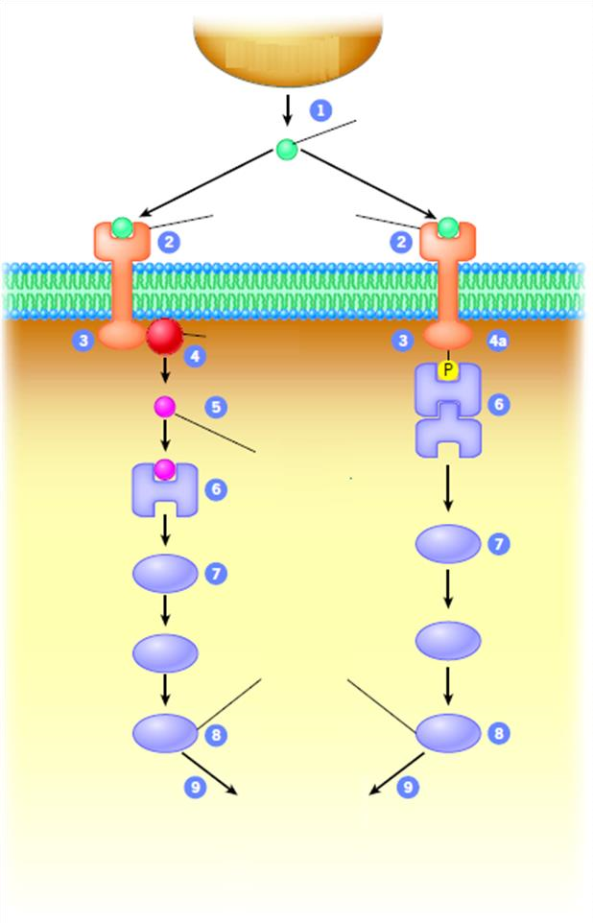









◄ Hình 1. Sơ đồ giản lược 2 kiểu truyền tin tế bào chính mà phân tử truyền tin ngoại bào kích hoạt Chất gây đáp ứng nội bào. Trong kiểu thứ nhất, thụ thể truyền hiệu ứng tín hiệu từ miền nội bào của nó tới một enzymee lân cận (bước 4), từ đó tạo ra chất truyền tin thứ hai
Chất truyền c 5). Do gây ra đáp ứng tế bào bằng tạo chất
(bướ tin nội bào
truyền tin thứ hai, nên enzymee được thụ thể hoạt hóa
(thứ Hai) c gọi là chất gây hiệu ứng (effector). Chất truyền đượ
tin thứ hai thường là phân tử nhỏ theo cách điển hình sẽ hoạt hóa (hoặc bất hoạt) các protein đặc hiệu. Tùy
Protein
thuộc cấu trúc hóa học, chất truyền tin thứ hai có thể
đích được khuếch tán qua bào tương hay bị vùi vào lớp lipid kép hoạt hóa của các màng nội bào. Trong kiểu thứ hai, thụ thể truyền tín hiệu bằng biến đổi cấu dạng miền nội bào
Đáp ứng của nó thành trạm huy động (tập hợp) các protein tế bào truyền tín hiệu nội bào (bước 4a). Các protein này sẽ (Phiên mã, Tế bào Sống/Chết, Dịch mã, tương tác với nhau, hoặc với các thành phần của màng Di chuyển, Thay đổi trao đổi chất) tế bào, qua các miền tương tác đặc hiệu của chúng.

diễn ra với tốc độ rất nhanh. Mỗi con đường truyền tin thường gồm một chuỗi các protein được hoạt hóa và hoạt động theo trình tự nhất định (bước 7). Phần lớn “các protein truyền tin” gồm nhiều miền chức năng, cho phép chúng tương tác linh hoạt với một số loại phân tử khác nhau hoặc cùng lúc hoặc theo một trình tự nhất định.
Trong các con đường truyền tin, sự hoạt hóa hay ức chế các protein truyền tin do sự thay đổi cấu dạng của các protein theo trình tự (xuôi dòng) của chuỗi tín hiệu. Theo cách phổ biến, sự thay đổi cấu dạng protein được thực hiện bởi các enzymee protein-kinase và protein-phosphatase tương ứng xúc tác phản ứng bổ sung hay loại bỏ nhóm phosphate khỏi protein. Trong số gần 20.000 gen mã protein ở người, có hơn 500 gen mã protein-kinase và khoảng 150 gen mã protein-phosphatase. Trong đó, các protein-kinase có cấu trúc điển hình gồm một tiểu đơn vị (chuỗi polypeptit) duy nhất, còn protein-phosphatase chứa nhiều hơn một tiểu đơn vị, trong đó có một tiểu đơn vị điều hòa quyết định tính đặc hiệu cơ chất. Với cấu trúc như vậy, cùng một tiểu đơn vị xúc tác duy nhất của enzymee phosphatase có thể là thành phần của nhiều enzymee khác nhau, giúp nó loại bỏ nhóm phosphate từ nhiều protein cơ chất khác nhau.
Một số protein-kinase và -phosphatase ở dạng tan trong bào tương, số khác là protein xuyên màng hoặc nội màng. Phần lớn kinase trong tế bào ở dạng tự bất hoạt. Tùy từng loại, những enzymee này có thế được hoạt hóa do các liên kết cộng hóa trị hoặc bởi tương tác với các phân tử protein khác, với các phân tử kích thước nhỏ hoặc lipit màng. Điều đáng lưu ý là, dù hàng nghìn loại protein trong tế bào có chứa các gốc axit amin có thể bị phosphoryl hóa, song mỗi loại protein-kinase hay -phosphatase thường chỉ có khả năng nhận diện cơ chất đặc hiệu của nó và bỏ qua tất cả các loại protein cơ chất khác. Một số protein-kinase và -phosphatase có nhiều protein cơ chất khác nhau, trong khi một số khác chỉ phosphoryl hóa hoặc khử phosphoryl hóa một gốc axit amin duy nhất của một protein cơ chất duy nhất. Nhiều protein cơ chất của enzymee kinase và phosphatase trong các con đường truyền tin lại chính là các enzymee (phổ biến là các kinase và phosphatase khác) nhưng cơ chất của chúng cũng có thể gồm các kênh đóng mở bởi ion, các yếu tố tăng trưởng, và các loại protein điều hòa. Người ta cho rằng có ít nhất 50 % các protein xuyên màng và protein bào tương bị phosphoryl hóa ở một hay nhiều vị trí. Sự phosphoryl hóa làm thay đổi hoạt động của protein theo một số cách, nó có thể hoạt hóa hoặc bất hoạt enzymee, làm tăng hay giảm tương tác protein–protein, thúc đẩy một protein di chuyển từ ngăn này sang ngăn khác trong tế bào chất, hoặc bản thân nó là tín hiệu khởi đầu sự biến tính protein.
Tín hiệu được truyền qua con đường truyền tin cuối cùng sẽ tiếp cận các protein đích (bước 8) liên quan đến các đáp ứng sinh học cơ bản của tế bào (bước 9). Tùy thuộc vào loại tế bào và tín hiệu khởi phát, đáp ứng tế bào có thể liên quan đến sự thay đổi mức biểu hiện gen (phiên mã và dịch mã), sự thay đổi hoạt độ enzymee chuyển hóa, tái cấu trúc khung xương tế bào, tăng hay giảm mức di động của tế bào, thay đổi độ thấm ion của màng, hoạt hóa tái bản (tổng hợp) DNA, hay thâm chí gây chết tế bào theo chương trình. Có thể nói hầu hết mọi hoạt động của tế bào được điều hòa bởi các tín hiệu xuất phát từ bề mặt tế bào của chúng. Quá trình tổng quát mà thông tin của các phân tử tín hiệu ngoại bào được
“dịch nghĩa” thành các thay đổi sinh lý nội bào được gọi là sự chuyển hóa tín hiệu (signal transduction). Cuối cùng, sự truyền tín hiệu phải kết thúc. Điều này là cần thiết để tế bào có thể tiếp nhận những tín hiệu mới. Bước này đầu tiên phải loại bỏ các phân tử tín hiệu ngoại bào. Để làm điều này, một số tế bào sản sinh enzymee ngoại bào đặc trưng có thể phá hủy các chất truyền tin ngoại bào. Theo một cách khác, thụ thể sau khi được hoạt hóa (bởi phối tử) bị nội nhập bào. Lúc này, thụ thể bị phân giải cùng với phối tử của nó, chúng rời khỏi tế bào và giảm độ nhạy đối với các tín hiệu kế tiếp, nhưng cũng có thể phục hồi.
1.3. Sơ lược về các chất truyền tin ngoại bào và thụ thể của chúng Có nhiều phân tử có chức năng truyền tin ngoại bào. Chúng bao gồm:
■ Các axit amin và dẫn xuất của axit amin. Ví dụ: glutamate, glycine, acetylcholine, epinephrine, dopamine và hoocmôn tuyến giáp. Các phân tử này có chức năng như các hoocmôn hoặc chất dẫn truyền thần kinh.
■ Các chất khí, như NO và CO.
■ Các hợp chất steroid (dẫn xuất của cholesterol). Các hoocmôn steroid điều hòa biệt hóa giới tính, sự thai nghén, chuyển hóa đường, bài tiết các ion Na⁺ và K⁺.
■ Các hợp chất eicosanoid (dẫn xuất của axit béo arachidonic). Đây là nhóm phân tử không phân cực chứa 20 cacbon, điều hòa các quá trình liên quan đến gây đau, đáp ứng viêm, huyết áp và đông máu. Nhiều thuốc phổ biến trên thị trường có tác dụng điều trị giảm đau và kháng viêm nhờ ức chế sinh tổng hợp eicosanoid.
■ Polypeptit và protein. Một số là protein xuyên màng sinh chất. Số khác là một phần hoặc liên kết với chất nền ngoại bào. Cuối cùng, một phần lớn protein nhóm này được các tế bào tiết ra môi trường, ở đó chúng tham gia các quá trình điều hòa phân bào, biệt hóa tế bào, kích thích miễn dịch, hoặc thúc đẩy tế bào sống hay chết theo chương trình.
Thông thường (nhưng không phải mọi trường hợp), các phân tử tín hiệu ngoại bào được nhận diện bởi thụ thể đặc hiệu của chúng có trên bề mặt của tế bào đáp ứng. Như minh họa ở Hình 1, thụ thể liên kết vào phân tử truyền tin (phối tử, phân tử tín hiệu) với ái lực cao và chuyển hóa sự tương tác trên bề mặt tế bào thành những thay đổi bên trong tế bào. Các thụ thể đã tiến hóa để điều hòa sự chuyển hóa tín hiệu có thể tóm lược như sau:
■ Các thụ thể kết cặp G protein (GPCRs) là lớp thụ thể lớn nhất, song có cấu trúc đặc trưng chứa 7 miền xoắn xuyên màng sinh chất. Những thụ thể này chuyển hóa tín hiệu vào trong tế bào qua hoạt hóa protein liên kết GTP còn gọi là G-protein (GTP-binding proteins). Thụ thể G-protein liên quan đến nhiều quá trình sinh học của tế bào, như sự nảy chồi hay dung hợp tế bào, sự vận động của của vi ống, đến sinh tổng hợp protein hay vận chuyển nhân – tế bào chất. Trong chuyên đề này, chúng ta chỉ đề cập đến vai trò của chúng trong truyền tin nội bào.
■ Các thụ thể protein-tyrosine kinase (RTK) là lớp thụ thể lớn thứ hai, cũng có chức năng chuyển hóa thông tin từ phân tử ngoại bào thành thay đổi bên trong tế bào. Sự liên kết của phối tử ngoại bào đặc trưng vào RTK thường dẫn đến hình thành phức kép (dime hóa) các miền protein-kinase của thụ thể (thường trong tế bào chất). Khi được hoạt hóa, những kinase này sẽ phosphoryl hóa axit amin Tyrosine của protein cơ chất (trong tế bào chất), làm thay đổi hoạt độ của chúng, hoặc làm chúng di chuyển, hoặc làm thay đổi khả năng tương tác của chúng với các protein khác trong tế bào.
■ Các kênh đóng mở bởi phối tử là lớp thụ thể màng tế bào lớn thứ ba có thuộc tính liên kết với phối tử ngoại bào. Khả năng các kênh protein này cho phép dòng ion đi qua màng sinh chất được điều hòa trực tiếp bằng sự liên kết của phối tử vào kênh (thụ thể) tương ứng. Dòng ion vượt qua màng sẽ gây ra sự thay đổi điện thế màng tam thời (điện thế hoạt động), gây ảnh hưởng đến hoạt độ các protein trên màng. Hệ quả của chuỗi sự kiện này dẫn đến sự hình thành xung thần kinh. Ngoài ra, dòng đi vào của một số ion, như Ca²⁺, làm thay đổi hoạt tính của những enzymee nhất định trong tế bào chất. Nhiều kênh đóng mở bởi phối tử có chức năng là thụ thể của các chất dẫn truyền thần kinh.
■ Các thụ thể của hoocmôn steroid thường biểu hiện chức năng giống các yếu tố phiên mã được điều hòa bởi phối tử. Hoocmôn steroid khuếch tán qua màng sinh chất rồi liên kết vào thụ thể của chúng thường sẵn có trong tế bào chất. Sự thay đổi cấu dạng thụ thể sau đó giúp phức hệ hoocmôn–thụ thể di chuyển được vào trong nhân và liên kết được vào vùng promoter (trình tự khởi đầu phiên mã) hoặc enhancer (trình tự tăng cường phiên mã) của các gen đáp ứng hoocmôn. Kết quả của sự tương tác hoocmôn – thụ thể làm tăng hoặc giảm phiên mã của gen.
■ Cuối cùng là nhóm các thụ thể khác hoạt động theo các cơ chế riêng biệt. Chẳng hạn như thụ thể của các tế bào lympho B và T liên quan đến đáp ứng kháng nguyên ngoại lai với sự góp mặt của các phân tử truyền tin có bản chất là các protein-tyrosine kinase trong tế bào chất. Trong phạm vi chuyên đề này, chúng ta chỉ nhắc đến hai họ lớn GPCR và RTK.

1.4. Thụ thể kết cặp G-protein (GPCR) và chất tín hiệu thứ hai

1.4.1. Thụ thể kết cặp G-protein và bệnh lý có liên quan ở người
Các thành viên của siêu họ thụ thể GPCR đều có cấu trúc chung là một chuỗi polypeptit duy nhất có 7 vòng xoắn (cấu trúc ) xuyên màng sinh chất (Hình 2).
Đến nay, hàng nghìn loại GPCR khác nhau ở sinh vật đã được xác định, từ nấm men đến thực vật có hoa hay thú, Chúng trực tiếp hoặc gián tiếp điều hòa rất nhiều quá trình sinh học. Trong thực tế, GPCR là siêu họ protein lớn nhất được mã hóa trong hệ gen của động vật có vú. Trong số các phối tử tự nhiên liên kết GPCR có sự đa dạng của các loại hoocmôn (kể cả ở động vật và thực vật), các chất dẫn truyền thần kinh, các thuốc giảm đau họ opioid,
Phối tử (chất truyền tin thứ Nhất) ◄ Hình 2. Bộ máy tiếp nhận tín hiệu ngoại bào của thụ thể GPCR. Thụ thể nhóm GPCR,

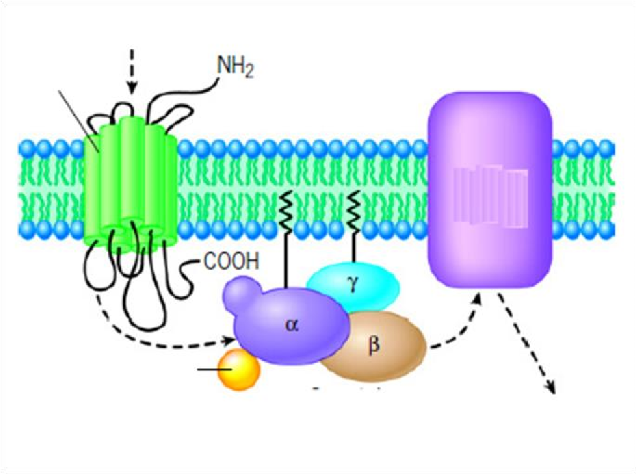






Thụ thể trong đó có thụ thể của adrenalin (epinephrine) và glucagon, có cấu trúc 7 vòng xoắn  xuyên
Phân tử màng. Đầu amino (đầu N) nằm ngoài màng gây hiệu sinh chất, 7 chuỗi xoắn  xuyên màng có chiều ứng dài biến động (khác nhau giữa các loại/nhóm
GPCR), đầu C (đầu cacboxyl) hướng vào trong tế bào. Vùng ngoại bào, ngoài đầu N, có ba vùng cuộn-gập kết hợp với nhau tạo thành “túi liên kết phối tử” có cấu trúc chi tiết khác nhau
GDP / giữa các loại GPCR. Cũng có 3 miền cuộn gập
GTP Chất truyền tin phía nội bào là vị trí tương tác của các protein thứ Hai (nội bào) truyền tin nội bào. (Lưu ý: nhiều GPCR ở dạng
hoạt hóa là phức hệ đồng thời của 2 hay nhiều thụ thể).
chất hấp dẫn hóa học (các phân tử thu hút thực bào của hệ miễn dịch), các phân tử tạo mùi, vị và cả photon ánh sáng. Bảng 1 liệt kê một số phối tử hoạt động qua các thụ thể GPCR. Khi GPCR liên kết phối tử, chúng tương tác với G-protein có cấu trúc gồm 3 tiểu phần (,
 và ). G-protein sẽ hoạt hóa chất gây hiệu ứng, như enzymee adenylyl cyclase. Như trên hình 1, các tiểu phần  và  của G-protein liên kết màng sinh chất nhờ chuỗi lipit nhúng vào lớp lipid kép
Bảng 1. Ví dụ về các quá trình sinh lý được điều hòa bởi các thụ thể GPCR
Tín hiệu | Thụ thể GPCR Chất gây hiệu ứng |  | Đáp ứng sinh lý của tế bào
Epinephrine | Thụ thể - Adenylyl cyclase  Adrenergic |  | Phân giải glycogen (tế bào gan);  Giãn cơ (tế bào cơ trơn)
Serotonin | Thụ thể serotonin Adenylyl cyclase |  | Tính nhạy cảm hành vi và học tập
Ánh  (photon) | sáng Thụ thể rhodopsin cGMP phosphodiesterase |  | Kích thích thị giác
Phức hệ IgE–kháng nguyên |  | Thụ thể IgE của Phospholipase C tế bào mast | Tăng tính tiết của tế bào
Đoạn peptit có f-Met |  | Thụ thể hướng hóa Phospholipase C | Hướng hóa
Acetylcholine |  | Thụ thể Muscarinic Kênh K⁺ | Làm chậm hoạt động vận động

Bảng 2. Một số bệnh lý người liên quan đến con đường truyền tin GPCR
Bệnh do hỏng G-protein |  | Bệnh do hỏng thụ thể GPCR
Thiểu năng tuyến cận giáp và dậy thì sớm |  | Giảm calxi niệu, tăng canxi huyết có tính gia đình  (Thụ thể BoPCAR1)
Tăng năng tuyến giáp nghiêm trọng sơ sinh
(đồng hợp đột biến thụ thể BoPCAR1)
Loạn dưỡng xương di  truyền  và thiểu năng tuyến cận giáp (hội chứng Albight) |  | Tăng năng tuyến giáp (u tuyến giáp) (Thụ thể thyrotropin)
 |  | Thiểu năng glucocorticoid có tính gia đình (Thụ thể hoocmôn Adrenocorticoptropic - ACTH)
U tuyến yên, tuyến giáp  (Gen gây khối u Gsp) |  | Dậy thì sớm có tính gia đình (Thụ thể hoocmôn hoàng thể hóa)
Bệnh đái thoát nhạt do thận liên kết NST X
(Thụ thể vasopressin V2)
U buồng trứng, vỏ tuyến thượng thận  (Gen gây khối u Gip) |  | U nguyên bào võng mạc (Thụ thể Rhodopsin)
 |  | Mù màu (Thụ thể opsin của tế bào nón)

Bảng 2 liệt kê một số đột biến gen mã hóa các tiểu phần của G-protein có thể gây nên bệnh lý di truyền. Ở bệnh lý “giảm năng tuyến cận giáp và dậy thì sớm”, một đột biến thay thế axit amin trong tiểu phần cấu tạo G-protein gây nên thay đổi sinh lý của G-protein. Khi thân nhiệt thấp hơn bình thường, G-protein đột biến duy trì trạng thái hoạt hóa, dù có hay không phối tử liên kết. Ngược lại khi thân nhiệt bình thường, G-protein bất hoạt, dù có hay không phối tử liên kết. Tinh hoàn vốn “nằm ngoài” cơ thể nên có nhiệt độ thường thấp hơn thân nhiệt (33ºC so với 37ºC). Bình thường, tế bào nội tiết của tinh hoàn khởi đầu sản sinh testosterone ở tuổi dậy thì khi nhận được tín hiệu từ hoocmôn LH vốn được tuyến yên bắt đầu tạo ra vào thời điểm đó. Hoocmôn LH tuần hoàn trong máu liên kết vào thụ thể LH trên bề mặt tế bào tinh hoàn, kích thích tổng hợp cAMP và cuối cùng thúc đẩy sản sinh hoocmôn giới tính nam. Các tế bào tinh hoàn ở bệnh nhân mang G-protein đột biến bị kích thích tổng hợp cAMP ngay cả khi không có LH, dẫn đến tổng hợp testosterone sớm (trước tuổi dậy thì) và là cơ chế bệnh sinh của dậy thì sớm. Ngược lại, cùng đột biến ở G-protein ở tế bào tuyến cận giáp, vốn có nhiệt độ hoạt động bình thường là 37ºC, làm cho G-protein duy trì ở trạng thái bất hoạt. Kết quả là tế bào tuyến cận giáp không đáp ứng lại tín hiệu kích thích gây tiết hoocmôn cận giáp, dẫn đến triệu chứng thiểu năng tuyến cận giáp. Tuy vậy, chức năng bình thường ở các cơ quan khác ở những bệnh nhân mang đột biến Gprotein này cho thấy đột biến này có lẽ không ảnh hưởng đến những mô khác.
Đột biến (mutation) được xem là những thay đổi trình tự nucleotide của gen hiếm gặp và làm giảm hoặc mật chức năng. Ngược lại, đa hình di truyền (polymorphism) được xem là những thay đổi có tính phổ biến trong quần thể và biểu hiện chức năng “bình thường”. Gần đây ngày càng có nhiều bằng chứng là các đa hình di truyền có ảnh hưởng đáng kể đến các bệnh lý ở người, là căn nguyên dẫn đến mỗi người có hay không có khuynh hướng mắc các bệnh lý khác nhau. Khuynh hướng này cũng đã được ghi nhận đối với nhiều thụ thể GPCR. Chẳng hạn như một số alen của gen mã hóa thụ thể b₂ adrenergic làm tăng nguy cơ mắc bệnh hen hoặc huyết áp cao; một số alen nhất định của thụ thể dopamine liên quan đến nguy cơ dễ mắc chứng tâm thần phân liệt và phụ thuộc thuốc an thần khi điều trị; hay các alen nhất định của thụ thể chemokine (CCR5) liên quan đến khả năng kéo dài cuộc sống của bệnh nhân nhiễm HIV. Việc xác định được mối quan hệ, thậm chí tương quan, giữa nguy cơ mắc bệnh và các đa hình di truyền là trọng tâm nghiên cứu hiện nay của di truyền y học lâm sàng, nền tảng của “y học chính xác”, một trong các “trụ cột” của nền cách mạng công nghiệp 4.0 (theo “Diễn đàn kinh tế thế giới”).

1.4.2. Các chất tín hiệu thứ hai

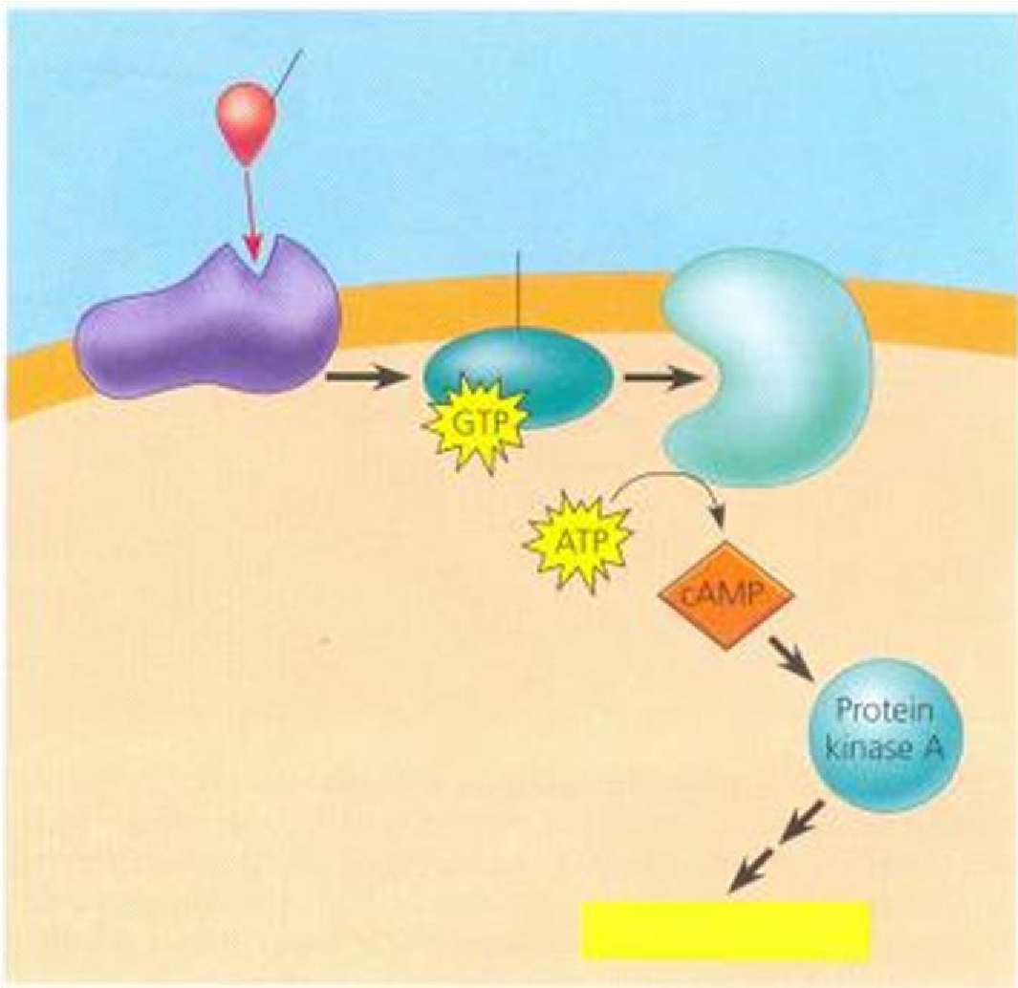






Không phải mọi thành phần trong các con đường truyền tin đều là protein. Nhiều con đường truyền tin liên quan đến các ion hoặc các phân tử nhỏ, tan trong nước, không có bản chất là protein; chúng được gọi chung là các chất tín hiệu thứ hai. (Các phân tử tín hiệu ngoại bào liên kết với các thụ thể trên màng tế bào trong một con đường truyền tín hiệu được gọi là các “chất tín hiệu thứ nhất”) Do các chất tín hiệu thứ hai thường đồng thời là các phân tử nhỏ và tan trong nước, chúng có thể dễ dàng khuếch tán khắp tế bào. Ví dụ, như chúng ta sẽ thấy ngay dưới đây, một chất tín hiệu thứ hai có tên gọi là AMP vòng (viết tắt là cAMP) mang tín hiệu khởi đầu từ epinephrine từ màng sinh chất của một tế bào gan hay tế bào cơ vào bên trong tế bào, ở đó nó gây nên sự thủy phân glycogen. Các chất tín hiệu thứ hai tham gia vào các con đường được khởi động đồng thời bởi các thụ thể kết cặp G-protein và các protein thụ thể-tyrosine-kinase. Hai loại chất tín hiệu thứ hai phổ biến nhất là cAMP và ion canxi, Ca²⁺.
❐

Hình 3.

cAMP là ch
ấ
t tín hi
ệ
u th
ứ

hai trong m
ộ
t con
đư
ờ
ng truy
ề
n tin b
ở
i GPCR.

Ch
ấ
t tín hi
ệ
u th
ứ

nh
ấ
t ho
ạ
t hóa
m
ộ
t th
ụ

th
ể

k
ế
t c
ặ
p v
ớ
i G
-
protein, d
ẫ
n đ
ế
n ho
ạ
t hóa m
ộ
t G
-
protein
đ
ặ
c thù. Đ
ế
n lư
ợ
t mình, phân t
ử

G
-
protein này ho
ạ
t
hóa

adenylyl
cyclase;
enzyme

này xúc tác cho ch
uy
ể
n hóa ATP thành cAMP.
Phân t
ử

cAMP sau đó ho
ạ
t đ
ộ
ng gi
ố
ng như m
ộ
t ch
ấ
t tín hi
ệ
u th
ứ
hai và ho
ạ
t hóa m
ộ
t protein khác, thư
ờ
ng là các protein kinase A,
d
ẫ
n đ
ế
n các đáp
ứ
ng t
ế

bào.

§¸p øng tÕ bµo

ChÊt tÝn hiÖ
u

thø nhÊt
(
vÝ dô: epinephrine
)

G
-
protein

Ad
enylnyl
cyclase

Thô thÓ kÕt cÆp
G
-
protein

ChÊt tÝn

hiÖu thø hai

1.4.2.1. AMP vòng (cAMP)
Earl Sutherland là người đầu tiên tìm ra mô hình epinephrine
(adrenaline) có thể gây thủy phân glycogen mà không cần vượt qua màng sinh chất, việc tìm kiếm bắt đầu cho cái mà sau này ông gọi là chất tín hiệu thứ hai, tức là chất truyền tín hiệu từ màng sinh chất vào bộ máy trao đổi chất ở tế bào chất. Sutherland phát hiện ra việc liên kết của epinephrine vào màng sinh chất của tế bào gan làm tăng nồng độ trong bào tương của một hợp chất có tên gọi là adenosine monophosphate vòng, thường được viết tắt là AMP vòng hay cAMP. Một enzyme
nhúng vào màng sinh chất là adenylyl cyclase chuyển hóa ATP thành cAMP như một đáp ứng đối với tín hiệu ngoại bào, mà cụ thể trong trường hợp này là epinephrine. Nhưng bản thân epinephrine không trực tiếp kích thích adenylyl cyclase. Khi epinephirine ở bên ngoài tế bào, nó liên kết vào một protein thụ thể đặc hiệu, protein thụ thể này sẽ hoạt hóa adenylyl cyclase. Enzyme này đến lượt nó sẽ xúc tác phản ứng tổng hợp nhiều phân tử cAMP. Bằng cách này, nồng độ tế bào bình thường của cAMP có thể tăng lên khoảng 20 lần chỉ sau vài giây. cAMP phát ra tín hiệu đối với tế bào chất, nhưng nó không tồn tại lâu nếu như không có hoocmôn, bởi vì một enzyme khác là phosphodiesterase luôn sẵn sàng chuyển hóa cAMP thành AMP. Cần phải có một “làn sóng” epinephrine khác để nồng độ cAMP tăng trở lại ở bào tương.
Những nghiên cứu sau này đã chỉ ra rằng epinephrine là hoocmôn duy nhất trong số các phân tử tín hiệu kích hoạt hình thành cAMP. Hoocmôn này cũng giúp làm sáng tỏ các thành phần khác của các con đường cAMP, trong đó bao gồm các G-protein, các thụ thể GPCR và các protein kinase (Hình 3). Hiệu ứng tức thì của cAMP thường gây hoạt hóa một enzyme serine/threonine kinase được gọi là protein kinase A. Enzyme này khi được hoạt hóa sẽ phosphoryl hóa một số protein khác, tùy thuộc vào loại tế bào.
Sự điều hòa trao đổi chất bổ sung của tế bào bởi các hệ thống G-protein có tác dụng ức chế adenylyl cyclase. Trong các hệ thống này, một phân tử tín hiệu khác sẽ hoạt hóa một thụ thể khác; thụ thể này đến lượt nó sẽ hoạt hóa một G-protein ức chế.
Bây giờ chúng ta đã biết về vai trò của cAMP trong các con đường truyền tín hiệu qua G-protein, nhờ vậy chúng ta có thể giải thích cơ chế phân tử chi tiết về cách mà các vi sinh vật gây bệnh. Hãy xem bệnh tiêu chảy, một bệnh truyền nhiễm dễ bùng nổ thành dịch ở những nơi nguồn nước bị ô nhiễm với phân xanh. Người bệnh bị nhiễm vi khuẩn tiêu chảy, Vibrio cholerae, khi uống phải nguồn nước bị nhiễm bẩn. Vi khuẩn sẽ khu trú ở lớp lót của các ống tiêu hóa nhỏ và sản sinh một chất độc. Độc tố tiêu chảy thực chất là một enzyme làm biến đổi hóa học G-protein liên quan đến điều tiết lượng muối và nước. Do Gprotein bị biến đổi không còn khả năng thủy phân GTP thành GDP, nên nó bị giữ lại ở trạng thái hoạt động và liên tục kích thích adenylnyl cyclase sản sinh cAMP. Nồng độ cao của cAMP trong các tế bào ống tiêu hóa làm chúng tiết một lượng muối lớn, còn nước thì theo nguyên tắc thẩm thấu sẽ đi vào các ống tiêu hóa. Người bị nhiễm vi khuẩn tiêu chảy nhanh chóng bị mắc tiêu chảy cấp và nếu không được điều trị đúng cách có thể bị tử vong do mất nước và muối.
Những hiểu biết của chúng ta về các con đường truyền tin liên quan đến cAMP hoặc những chất truyền tin có liên quan khác đã cho phép chúng ta phát triển được cách điều trị nhiều chứng bệnh nhất định ở người. Theo một con đường truyền tín hiệu, phân tử GMP vòng, hay cGMP, hoạt động như một chất truyền tin mà hiệu quả của nó là gây ra hiệu ứng giãn cơ trơn thành động mạch. Vì vậy, một phân tử có tác dụng ức chế thủy phân cGMP thành GMP sẽ đồng thời có tác dụng kéo dài tín hiệu; và nó trước đây từng được dùng cho điều trị chứng thắt ngực nhờ tác dụng làm tăng dòng máu tới cơ tim. Ở phần sau chúng ta cũng sẽ đề cập đến, hợp chất đang được dùng rộng rãi để điều trị các chứng rối loạn cường dương ở nam giới là Viagra. Thuốc này làm giãn thành mạch máu, giúp tăng lượng máu tới dương vật, qua đó tạo điều kiện sinh lý tối ưu cho sự cương cứng của dương vật. Các đặc điểm giống nhau giữa các cấu trúc cơ quan sinh sản ngoài ở nam và nữ thúc đẩy các nhà y học tiến hành nghiên cứu lâm sàng nhằm tìm hiểu liệu Viagra có thể được dùng để điều trị các chứng rối loạn sinh lý tình dục ở nữ giới hay không; những nghiên cứu này vẫn đang được tiến hành.
1.4.2.2. Vai trò của ion canxi như chất truyền tin nội bào
Ion Canxi (Ca²⁺) giữ vai trò quan trọng trong nhiều hoạt động khác nhau của tế bào, như co cơ, đáp ứng miễn dịch, phân bào, bài tiết, thụ tinh, truyền tin qua synap, chuyển hóa (trao đổi chất), phân mã, sự di chuyển tế bào, sự chết của tế bào. Trong mỗi trường hợp như vậy, tín hiệu ngoại bào được bề mặt tế bào tiếp nhận dẫn đến làm tăng đáng kể nồng độ Ca²⁺ ở bào tương. Nồng độ Ca²⁺ ở các xoang khác nhau của tế bào được các bơm Ca²⁺ kiểm soát. Các kênh vận chuyển hoặc trao đổi Ca²⁺ phân bố trên màng sinh chất và màng các bào quan. Nồng độ Ca²⁺ ở tế bào trạng thái nghỉ thường rất thấp, phổ biến khoảng 10²⁷ M. Ngược lại, nồng độ Ca²⁺ ở khoảng ngoại bào hoặc trong lumen của lưới nội chất và không bào ở thực vật thường gấp 10.000 lần so với bào tương. Nồng độ Ca²⁺ bào tương phải rất thấp vì (1) Các kênh ion Ca²⁺ ở cả màng sinh chất và lưới nội chất thường đóng, làm những màng này kém thấm với ion này, và (2) Các kênh vận chuyển Ca²⁺ chủ động trên màng sinh chất và lưới nội chất bơm Ca²⁺ theo chiều ra ngoài bào tương. Sự tăng nồng độ Ca²⁺ bất thường trong bào tương, có thể làm chết tế bào (ví dụ như khi xuất hiện ở tế bào thần kinh có thể dẫn đến đột tử).
Cách theo dõi nồng độ Ca²⁺ qua thời gian thực (real-time): Để hiểu được vai trò của ion
Ca²⁺ trong đáp ứng tế bào, những tiến bộ kỹ thuật trong những năm 1990 đã tìm ra những chất chỉ thị phát sáng khi có mặt ion canxi tự do. Đó là các chất nhạy liên kết canxi, phát huỳnh quang, trong đó có thể kể đến fura-2. Hợp chất này được tổng hợp ở dạng có thể đi vào tế bào qua màng sinh chất theo nguyên tắc khuếch tán. Khi ở trong tế bào, hợp chất này bị biến đổi thành dạng không thể thoát khỏi tế bào. Nhờ có “mẫu dò” này, nồng độ ion Ca²⁺ tự do ở các xoang khác nhau của tế bào sống có thể xác định được nhờ theo dõi mật độ sáng (huỳnh quang) được phát ra khi sử dụng kính hiển vi huỳnh quang và các phần mềm máy tính xử lý hình ảnh . Việc sử dụng các phân tử phát quang, nhạy cảm Ca²⁺ giúp chúng ta theo dõi được sự thay đổi nồng độ Ca²⁺ theo thời gian và không gian thực của tế bào vốn rất phức tạp mỗi khi tế bào đáp ứng với tín hiệu môi trường. Đây là một trong các ưu điểm nghiên cứu đáp ứng tế bào được điều hòa bởi Ca²⁺ so với các kiểu đáp ứng thông qua các chất truyền tin khác cho các phương pháp đo quang.
Các protein liên kết Ca²⁺: Nếu như cAMP thường điều hòa các con đường truyền tin bằng hoạt hóa protein kinase, thì Ca²⁺ có thể ảnh hưởng đến nhiều cơ chế truyền tin khác, gổm cả các protein kinase. Tùy thuộc loại tế bào, ion Ca²⁺ có thể hoạt hóa hay ức chế nhiều loại enzymee và hệ thống vận chuyển khác nhau, làm thay đổi tính thấm của màng, thúc đẩy dung hợp màng, hay làm thay đổi cấu trúc và chức năng của khung xương tế bào. Tự thận Ca²⁺ không trực tiếp gây ra các đáp ứng tế bào như vậy mà nó hoạt động qua tạo phức với một số proteins liên kết canxi, trong số đó được biết đến phổ biến hơn cả là calmodulin tham gia vào nhiều con đường truyền tin khác nhau.
Calmodulin được tìm thấy phổ biến ở cả thực vật, động vật và nấm men. Nhìn chung cấu trúc Calmodulin có mức tương đồng cao ở sinh vật nhân thực. Mỗi phân tử calmodulin (Figure 15.31) chứa 4 vị trí liên kết của Ca²⁺. Ở tế bào chưa được kích thích, Calmodulin không đủ ái lực để liên kết Ca²⁺. Tuy vậy, nếu nồng độ Ca²⁺ tăng lên do tế bào bị kích thích, ion Ca²⁺ sẽ liên kết với calmodulin, thay đổi cấu dạng của protein này, qua đó làm tăng ái lực của chất phản ứng trong con đường truyền tin. Tùy thuộc loại tế bào, phức hệ canxi–calmodulin (Ca²⁺–CaM) có thể liên kết vào protein kinase, enzymee chuyển hóa nucleotide vòng, kênh ion, hoặc hệ thống vận chuyển Ca²⁺ trên màng sinh chất.
Điều hòa nồng độ Ca²⁺ ở tế bào thực vật: Ion Ca²⁺ (hoạt động qua tạo phức với calmodulin) là chất truyền tin nội bào quan trọng ở thực vật. Nồng độ Ca²⁺ trong bào tương thay đổi đáng kể ở nhiều tế bào thực vật khi chúng đáp ứng với nhiều loại tín hiệu khác nhau, như ánh áng, trọng lực, áp suất, và nồng độ hoocmôn stress (như axit abscisic). Nồng độ Ca²⁺ trong bào tương của tế bào ở trạng thái nghỉ rất thấp do hoạt động của protein vận chuyển Ca²⁺ chủ động trên màng sinh chất và màng không bào.
Vai trò của Ca²⁺ trong truyền tin ở thực vật được minh họa ở đây bằng ví dụ tế bào mô dậu (guard cells) điều hòa đường kính khí khổng ở lá. Khí khổng là vị trí thoát nước (mất nước) chính ở thực vật, đường kính lỗ mở được cây kiểm soát chặt chễ để tránh mất nước. Đường kính lỗ khí khổng giảm khi áp lực thể dịch (áp suất trương) trong tế bào mô giậu giảm. Sự giảm áp lực thể dịch là do nồng độ các ion (áp suất thẩm thấu) của tế bào mô giậu giảm. Các điều kiện stress, chẳng hạn như nhiệt độ cao và độ ẩm thấp, sẽ giải phóng axit abscisic. Các nghiên cứu đến nay cho thấy, axit abscisic sẽ liên kết vào một thụ thể GPCR trên màng sinh chất của tế bào mô dậu, kích thích mở kênh Ca²⁺ chính trên màng tế bào của nó. Dòng ion Ca²⁺ đi vào bào tương hoạt hóa giải phóng thêm Ca²⁺ từ các xoang nội bào. Nồng độ Ca²⁺ bào tương tăng làm đóng các kênh K⁺ vận chuyển nội bào (trên màng sinh chất) đồng thời mở các kệnh xuất bào K⁺ và anion (NO₃² and Cl²), tạo nên dòng ion K⁺ và anion xuất bào tổng số tăng, qua đó làm giảm áp suất trương.
1.4.2.3. Inositol triphosphate (IP3) và diacylglycerol (DAG)
Trong quá trình đáp ứng với một tín hiệu được truyền tải qua một quá trình truyền tin, nồng độ canxi trong bào tương có thể tăng, thường bởi một cơ chế giải phóng Ca²⁺ từ mạng nội chất của tế bào. Các con đường dẫn đến sự giải phóng canxi còn liên quan đến các chất tín hiệu thứ hai khác, đó là inositol trisphosphate (IP₃) và diacylglycerol (DAG). Hai chất truyền tin này được tạo ra bằng việc phân cắt một loại phospholipid nhất định trên màng sinh chất.

1.5. Sự truyền tin bởi thụ thể insulin và bệnh lý tiểu đường
Cơ thể người khỏe mạnh phải duy trì một chỉ số nội môi quan trọng là đường huyết (glucose huyết) trong một khoảng hẹp. Giảm đường huyết có thể gây bất tỉnh và hôn mê, do hoạt động của hệ thần kinh trung ương phụ thuộc liên tục vào glucose huyết làm nguồn năng lượng. Ngược lại, lượng đường trong máu cao dẫn đến mất đường và chất điện giải qua nước tiểu (bệnh lý tiểu đường), là nguyên nhân dẫn đến nhiều bệnh lý nghiêm trọng khác. Lượng glucose tuần hoàn trong máu được “giám sát” bởi tụy. Khi đường huyết giảm dưới mức nhất định, tế bào  của tụy tiết ra glucagon. Glucagon tác động qua thu thể GPCR và thúc đẩy sự phân giải glycogen, làm tăng lượng glucose trong máu. Khi lượng glucose huyết tăng cao, tế bào  của tụy đáp ứng bằng tiết insulin. Insulin là phân tử tín hiệu ngoại bào, thông báo tế bào rằng lượng đường huyết cao. Các tế bào biểu hiện thụ thể insulin trên bề mặt, như các tế bào gan, sẽ đáp ứng thông tin này bằng việc tăng hấp thu glucose, tăng sinh tổng hợp glycogen và các triglyceride và/hoặc làm giảm sự tổng hợp glucose.

1.5.1. Thụ thể insulin là một thụ thể tyrosine kinase (RTK)
Thụ thể insulin gồm một chuỗi  and một chuỗi  thu được từ cùng một protein tiền thân duy nhất qua các bước thủy phân khác nhau. Chuỗi  hoàn toàn thuộc miền ngoại bào và chứa vị trí liên kết insulin. Chuỗi  chứa một miền xuyên màng duy nhất và miền nội bào (miền tế bào chất). Các chuỗi  and  liên kết với nhau bằng cầu disulfide. Hai phức kép  lại liên kết với nhau qua cầu disulfide giữa 2 chuỗi . Như vậy, nếu như phần lớn các RTK có trên màng tế bào ở trạng thái nghỉ ở dạng đơn phân, thì thụ thể insulin receptors có dạng phức kép bền vững. Giống với các RTK khác, thụ thể insulin bất hoạt khi thiếu phối tử. Một số nghiên cứu gần đây cho thấy mỗi phức kép  của thụ thể insulin liên kết với một phân tử insulin. Khi liên kết phối tử, miền liên kết phối tử ngoại bào bị biến đổi cấu dạng, dẫn đến miền tyrosine kinase trở nên sát nhau hơn. Sự liền kề của các miền kinase nội bào (giữa 2 phức kép ) dẫn đến sự tự phosphoryl hóa và hoạt hóa thụ thể.

1.5.2. Sự vận chuyển glucose qua màng
Protein kinase B (viết tắt là PKB) trực tiếp tham gia điều hòa tổng hợp glycogen và vận chuyển glucose qua màng. Protein vận chuyển glucose GLUT4 thực hiện sự vận chuyển glucose từ máu vào các tế bào được hoạt hóa bởi insulin. Khi thiếu insulin, GLUT4 được giữ lại bởi các nang tạo màng trong tế bào chất. Các nang này sẽ dung hợp vào màng sinh chất khi có tín hiệu từ insulin qua quá trình gọi là sự chuyển vị GLUT4. Khi số lượng protein vận chuyển glucose GLUT4 trên bề mặt tế bào tăng, sự hấp thu glucose của tế bào tăng theo. Trong thực tế, sự chuyển vị GLUT4 ngoài phụ thuộc vào PKB còn phụ thuộc vào các enzyme Phosphoinositide-3-kinase (PI3K). Các chất ức chế PI3K gây kìm hãm sự chuyển vị GLUT4. Ngược lại, sự biểu hiện tăng cường của PI3K hoặc PKB thường thúc đẩy sự chuyển vị của GLUT4. Mặc dù có nhiều thụ thể có thể cùng hoạt hóa PI3K, nhưng chỉ có thụ thể insulin kích thích sự chuyển vị GLUT4. Điều này cho thấy có một con đường truyền tin xuôi dòng thứ hai từ thụ thể insulin là thiết yếu để sự chuyển vị GLUT4 có thể diễn ra. Chi tiết bằng cách nào 2 con đường truyền tin độc lập như vậy kết hợp để ích thích chuyển vị GLUT4 đang tiếp tục được nghiên cứu.
Lượng glucose dư thừa được tế bào cơ và gan lưu giữ ở dạng glycogen. Sự tổng hợp glycogen được xúc tác bởi enzymee glycogen synthase, một enzymee bị bất hoạt khi bị phosphoryl hóa các axit main serine và threonine của nó bởi enzyme Glycogen synthase kinase-3 (GSK-3). Vì vậy, GSK-3 được coi là chất điều hòa âm tính của glycogen synthase.
GSK-3 thì lại bị bất hoạt khi bị phosphoryl bởi PKB. Như vậy, sự hoạt hóa con đường PI3K-PKB đáp ứng tín hiệu từ insulin dẫn đến sự giảm hoạt tính GSK-3, làm tăng hoạt tính glycogen synthase. Như vậy, cùng một tín hiệu ngoại bào (insulin) ít nhất có 2 con đường truyền tin nội bào đồng thời được hoạt hóa giúp giảm glucose huyết và tăng sinh tổng hợp glycogen.

1.5.3. Sơ lược 2 typ tiểu đường
Một trong những bệnh không lây nhiễm phổ biến nhất ở người hiện nay là bệnh tiểu đường (diabetes mellitus) có căn nguyên chung là thiểu năng sự truyền tín hiệu của insulin. Có 2 loại (typ) tiểu đường: Typ 1 chiếm khoảng 5 – 10%, còn Typ 2 chiếm khoảng 90 – 95% (tương đối ở các quần thể). Tiểu đường typ 1 do thiếu insulin. Tiểu đường typ 2 là bệnh lý phức tạp hơn. Tần số tiều đường typ 2 tăng nhanh ở phần lớn quần thể khắp thế giới những thập niên gần đây nhiều khả năng liên quan đến lối sống và thói quen dinh dưỡng. Việc thực đơn dư calo và lối sống ít vận động đươc cho là nguyên nhân làm tăng tiết insulin dư thừa. Lượng insulin dư thừa kích thích tế bào đích (tế bào có thụ thể insulin) ở gan và một số mô khác trong cơ thể liên tục dẫn đến trạng thái gọi là kháng insulin, ở đó các tế bào đích giảm tính nhạy khi xuất hiện hoocmôn. Hậu quả là lượng đường trong máu được duy trì ở mức cao kéo dài (mãn tính), kích thích tuyến tụy ngày càng tiết nhiều insulin, các tế bào  tuyến tụy có xu hướng tăng tính nhớt và bị chết. Phần lớn các biến chứng của tiểu đường , như các bệnh lý tim mạch, mù lòa, suy thận, hay thiếu máu ở chi (dẫn đến phải phẫu thuật cắt bỏ chi) được cho là do thành mạch máu của cơ thể bị phá hủy, nhưng thực thế cơ chế kháng insulin dẫn đến các biến chứng nếu trên còn chưa được sáng tỏ.

1.6. Truyền tin ở thực vật
Nhìn chung các cơ chế truyền tin ở thực vật và động vật cơ bản giống nhau, như chúng đều dùng Ca²⁺ và IP₃ làm chất truyền tin, nhưng mỗi giới cũng có những con đường truyền tin đặc trưng. Ví dụ như, cAMP là chất truyền tin phổ biến ở động vật, nhưng hầu như không bắt gặp ở thực vật. Các thụ thể tyrosine kinase hầu như không có ở tế bào thực vật. Trong khi đó, thực vật lại chứa một nhóm protein kinase không thấy có ở động vật.
Từ lâu ở vi khuẩn người ta tìm thấy một loại kinase phosphoryl hóa histidine và điều hòa đáp ứng tế bào với nhiều tín hiệu môi trường khác nhau. Cho đến năm 1993, những enzymee này được cho chỉ có ở vi khuẩn, nhưng sau đó tìm thấy có ở cả nấm men và thực vật có hoa. Ở cả hai nhóm sinh vật nhân thực này, các enzymee kinase đều là các protein xuyên màng có miền ngoại bào có chức năng giống thụ thể để đáp ứng với tin hiệu ngoại bào và một miền nội bào giàu histidine có chức năng kinase để truyền tin vào tế bào chất. Một trong những kinase như vậy ở thực vật được nghiên cứu đầy đủ nhất đến nay là gen Etr1. Gen Etr1 mã hóa cho thụ thể đáp ứng khí êtilen (C₂H₄), một hoocmôn điều hòa nhiều quá trình phát triển ở thực vật, như sự nảy mầm của hạt, sự ra hoa và chín quả. Khi phân tử khí C₂H₄ liên kết vào thụ thể của nó sẽ dẫn đến sự truyền tin qua một con đường rất giống sự truyên tin qua chuỗi các enzyme kinase ở nấm men và động vật. Giống như ở nhiều nhóm sinh vật nhân thực khác, đích tác động cuối cùng của con đường truyền tin qua chuỗi các kinase ở thực vật cũng là yếu tố phiên mã giúp hoạt hóa các gen nhất định cần cho đáp ứng hoocmôn. Các nghiên cứu phân tích dữ liệu lớn thu được từ giải trình tự Arabidopsis và các hệ gen thực vật khác sẽ tiếp tục làm sáng tỏ sự giống nhau và khác nhau giữa các con đường truyền tin ở thực vật và động vật.

1.7. Tính đặc hiệu của con đường truyền tin và sự điều phối đáp ứng tế bào
Hãy thử quan sát hai tế bào khác nhau trong cơ thể chúng ta, ví dụ như tế bào gan và tế bào cơ tim. Cả hai loại tế bào điều tiếp xúc với mạch máu và vì vậy thường xuyên ở trạng thái tiếp xúc với nhiều loại phân tử hoocmôn khác nhau, cũng như với các chất điều hòa cục bộ được các tế bào lân cận tiết ra. Tuy vậy, tế bào gan sẽ đáp ứng với một số tín hiệu nhưng không đáp ứng với những tín hiệu khác; điều tương tự cũng xảy ra đối với tế bào cơ tim. Trong số các tín hiệu đó, có một số tín hiệu đồng thời kích thích sự đáp ứng diễn ra ở cả hai loại tế bào, nhưng cách đáp ứng của chúng là khác nhau. Ví dụ như, epinephrine kích thích tế bào gan thủy phân glycogen, nhưng đối với tế bào cơ tim thì đáp ứng chủ yếu là co cơ dẫn đến làm tăng nhịp tim. Chúng ta giải thích về sự khác biệt này như thế nào?
Cách giải thích cho tính đặc thù biểu hiện trong các đáp ứng tế bào đối với các tín hiệu giống nhau có cơ sở giống như cách giải thích cho sự biệt hóa của các tế bào, đó là: Các loại tế bào khác nhau có các tập hợp (hệ) protein khác nhau (Hình 4). (Đó là bởi vì các loài tế bào khác nhau biểu hiện các nhóm gen khác nhau.) Đáp ứng của một tế bào nhất định đối với một tín hiệu phụ thuộc vào sự tập hợp đặc thù của các protein thụ thể, của các protein truyền tin, và của các protein gây hiệu ứng.
Như vậy, hai tế bào đáp ứng khác nhau với cùng một tín hiệu giống nhau là do khác nhau ở một hoặc một số protein tham gia điều hòa và đáp ứng tín hiệu. Điểm đáng lưu ý ở Hình 4 là các con đường truyền tin khác nhau có thể dùng chung một số loại phân tử. Chẳng hạn như, tất cả các tế bào A, B và C đều dùng chung protein thụ thể đặc hiệu với phân tử tín hiệu màu đỏ; trong khi đó, sự khác nhau về các protein khác giải thích cho các đáp ứng khác nhau.

Ở tế bào D, một protein thụ thể khác được dùng để tiếp nhận cùng loại phân tử tín hiệu đó, là một cách khác giải thích cho một cách đáp ứng khác của tế bào này. Ở tế bào B, một con đường được kích hoạt bởi một loại tín hiệu ban đầu duy nhất, song lại tạo ra hai đáp ứng khác nhau; con đường đáp ứng phân nhánh như vậy thường liên quan đến các thụ thể - tyrosine - kinase
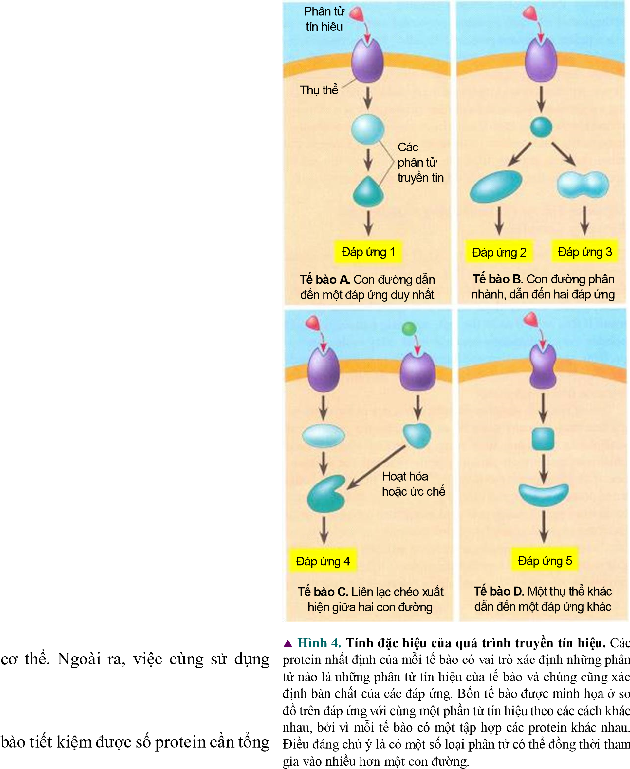
(vốn có thể hoạt hóa nhiều loại protein truyền tin khác nhau) hoặc các chất tín hiệu thứ hai (vốn có thể điều hòa nhiều loại protein khác nhau). Ở tế bào C, hai con đường truyền tin khác nhau được kích hoạt bởi các tín hiệu riêng nhưng sau đó được “hóa nhập” để điều hòa một đáp ứng duy nhất. Việc phân nhánh của các con đường rồi sau đó “liên lạc chéo” (tương tác) giữa các con đường có vai trò quan trọng trong hoạt động điều hòa và điều phối các
đáp ứng tế bào với các thông tin xuất
phát từ nhiều nguồn khác nhau trong một số protein giống nhau ở nhiều hơn một con đường truyền tín hiệu giúp tế
hợp cho các hoạt động sống của nó.

1.8. Vai trò của NO như chất truyền tin ngoại bào và nội bào
Oxit nitơ (NO) được tìm thấy là chất truyền tin nội bào vào những năm 1980. Không giống những chất truyền tin được biết đến trước đó, như hợp chất hữu cơ cAMP hay ion Ca²⁺, NO là một chất khí vô cơ. Đây là một chất truyền tin đặc biệt, bởi nó vừa có thể hoạt động như chất truyền tin ngoại bào để điều hòa quá trình truyền tin vào trong tế bào, vừa là chất truyền tin thứ hai hoạt động trong tế bào tại nơi chúng vừa được tạo ra. Trong tế bào, NO được hình thành từ axit amin L-Arginine trong phản ứng cần ôxi và NADPH và được hoạt hóa bởi enzyme nitric oxide synthase (NOS). NO liên quan đến rất nhiều quá trình sinh học, như chống tạo huyết khối, truyền tín hiệu thần kinh, giãn cơ trơ, và hoạt động thị giác.

1.8.1. NO là chất hoạt hóa enzymee Guanylyl Cyclase
NO được phát hiện là chất hoạt hóa enzyme guanylyl cyclase bởi Ferid Murad và cộng sự (Đại học Virginia, Hoa Kỳ) vào những năm 1970. Murad khi nghiên cứu chất azide (N₃) như một chất ức chế chuỗi truyền điện tử đã tình cờ phát hiện ra rằng phân tử N₃ đã thúc đẩy sinh tổng hợp cGMP trong dịch chiết tế bào. Murad và cộng sự cuối cùng chứng minh được rằng N₃ được enzymee chuyển hóa thành NO; đây là chất hoạt hóa trực tiếp enzyme guanylyl cyclase. Nghiên cứu này cũng giúp giải thích hoạt động của Nitroglycerine vốn được dùng từ những năm 1860 để điều trị chứng đau thắt do viêm họng (có nguyên nhân xuất phát là thiếu máu từ tim). Nitroglycerine trong cơ thể được chuyển hóa thành NO, chất này làm giãn cơ trơn thành mạch ở tim, qua đó làm tăng dòng (lưu lượng) máu tới các cơ quan. Hiệu quả điều trị của Nitroglycerine được phát hiện qua quan sát thú vị: Các bệnh nhận mặc bệnh tim vốn từng làm việc cho các nhà máy chất nổ của Alfred Nobel có triệu chứng đau do viêm họng nghiêm trọng hơn rất nhiều vào những ngày họ không đi làm; sau này được cho là do lượng khí NO cao hơn đáng kể ở các nhà máy này vào thời kỳ đó. Từ câu chuyên này, sẽ không ngạc nhiên khi chúng ta biết giải Nobel, vốn được tài trợ từ quỹ Alfred Nobel, năm 1998 được trao cho cụm các nghiên cứu phát hiện NO là chất truyền tin.

1.8.2. NO ức chế các enzyme phosphodiesterase
Việc phát hiện NO là chất truyền tin thứ hai cũng đã dẫn đến sự phát minh thuốc chống liệt dương nổi tiếng - Viagra (dược chất sildenafil). Trong quá trình cương dương, Các đầu tận cùng thần kinh tinh hoàn giải phóng NO, làm giãn tế bào cơ trơn dọc thành mạch máu tinh hoàn và làm cơ quan này ứ máu. Như mô tả ở trên, NO điều hòa hoạt động tế bào cơ trơn bởi hoạt hóa enzymee guanylyl cyclase dẫn đến tăng sinh tổng hợp cGMP. Viagra (và các thuốc tương tự) không có tác động lên sự giải phóng NO hay hoạt hóa enzymee guanylyl cyclase, nhưng nó lại có tác dụng ức chế enzyme cGMP phosphodiesterase, enzymee chuyển hóa (phá hủy) cGMP. Sự ức chế enzymee này làm lượng cGMP được duy trì ở nồng độ cao lâu dài, qua đó kích thích và duy trì trạng thái cương dương lâu dài. Viagra có tính đặc hiệu cao với một enzymee nhóm cGMP phosphodiesterase là PDE5, chính là enzymee hoạt động ở tinh hoàn. Một loại enzymee cGMP phosphodiesterase khác là PDE3 có vài trò quan trọng trong điều hòa hoạt động cơ tim, rất may không hề bị ảnh hưởng bởi Viagra. Viagra đã được phát hiện tình cờ như một
“tác dụng phụ” khi nó được thử nghiệm như một thuốc tiềm năng điều trị giảm đau do viêm họng.

1.9. Chết theo chương trình của tế bào (Apoptosis)
Chết theo chương trình (apoptosis), là một quá trình (hoạt động) sống bình thường đặc trưng phổ biến ở tế bào động vật. Apoptosis diễn ra qua một chuỗi các sự kiện theo trật tự dẫn đến sự chết của tế bào. Sự chết theo chương trình gồm các sự kiện như nhân và tế bào co lại (về thể tích), tế bào mất tính đính kết (tiếp xúc) với các tế bào lân cận, bề mặt tế bào phổng rộp, chất nhiễm sắc bị phân cắt, rồi các “phân đoạn” tế bào sau đó bị thực bào nhanh chóng. Apoptosis thường được phân biệt với một kiểu chết khác của tế bào cũng phổ biến là hoại tử (necrosis) vốn thường do tế bào bị tổn thương vì nguyên nhân vật lý hoặc hóa học. Giống apoptosis, cũng được coi làm một quá trình được điều hòa và lập trình, nhưng ít trật tự hơn. Hoại tự có đặc trưng là sự trương phồng của cả tế bào và các bào quan, các màng sau đó vỡ ra, giải phóng vào môi trường các thành phần tế bào chất và gây viêm.
Tại sao cơ thể lại có các tế bào “không mong muốn” như vậy? và các tế bào bị “đào thải” như vậy xuất hiện ở đâu? Câu trả lời vắn tắt là: chúng hầu như có thể xuất hiện mọi nơi. Trong quá trình phát triển phôi, dạng nguyên thủy nhất của tay người giống như “mái chèo” không có sự phân tách các mô vốn sau này phát triển thành các ngón tay. Các ngón tay sau đó được “tạc” từ cấu trúc giống “mái chèo” bằng sự chết hàng loạt tế bào ở giữa các ngón tay qua sự chết theo chương trình. Các tế bào lympho T của hệ miễn dịch có chức năng nhận diện và giết các tế bào lây nhiễm. Những tế bào đích này được nhận diện bằng các thụ thể đặc hiệu có mặt trên bề mặt tế bào lympho T. Trong quá trình phát triển phôi, các tế bào lympho T được tạo ra có các thụ thể có thể liên kết chặt với các protein có trên bề mặt tế bào bình thường của cơ thể. Apoptosis không chỉ diễn ra trong quá trình phát triển phôi, mà ở người trưởng thành, ước tính có khoảng 10¹⁰–10¹¹ tế bào chết theo cơ chế apoptosis mỗi ngày. Ví dụ, apoptosis liên quan đến sự loại bỏ các tế bào có vật chất di truyền sai hỏng không sửa chữa được. Cơ chế này rất quan trọng vì các sai hỏng trong vật chất di truyền có thể dẫn đến sư mất kiểm soát phân bào và hỏng các “thụ thể gây chết” vốn có chức năng thúc đẩy sự chết theo chương trình. Miền bào tương của thụ thể yếu tố hội tử khối u TNF (tumor necrosis factor) chứa một phân đoạn gồm khoảng 70 axit amin có chức năng là “miền gây chết”; miền này có chức năng điều hòa tương tác protein– protein. Sự liên kết của TNF vào thụ thể (gồm 3 tiểu phân) làm thay đổi cấu trúc của miền
“gây chết” của thụ thể dẫn đến sự huy động nhiều protein gây chết theo chương trình.
Nhiều nghiên cứu gần đây đã làm sáng tỏ dẫn đến sự hoạt hóa chương trình tế bào “tự tử”. Apoptosis có thể được kích hoạt hoặc bằng tín hiệu nội bào, như DNA sai hỏng, hoặc bằng tín hiệu ngoại bào, như các cytokine (nhóm proteins do các tế bào hệ miễn dịch tiết ra). Ví dụ, các tế bào biểu mô tuyến tiền liệt sẽ chết theo chương trình khi thiếu hụt hoocmôn sinh dục testosterone. Đây là lý do tại sao ung thư tiền liệt tuyến khi phát tán (di căn) tới các mô khác thường được điều trị bằng thuốc tác động đến sự sinh tổng hợp testosterone. Sự chết theo chương trình được hoạt hóa bởi các tín hiệu ngoại bào được gọi là con đường ngoại sinh, khác với khi tín hiệu gây chết được chính tế bào tao ra, gọi là con đường nội sinh. Ở đây chúng ta mô tả 2 con đường tương đối độc lập. Song trong thực tế, 2 loại con đường này có thể kết hợp và tín hiệu ngoại bào cũng có thể hoạt hóa con đường nội sinh.

1.9.1. Con đường chết theo chương trình ngoại sinh
Các bước của một con đường apoptosis ngoại sinh được minh họa ở Hình 5. Trong trường hợp này, tín hiệu gây chết là yếu tố hoại tử khối u (TNF). TNF là protein gồm 3 tiểu đơn vị được một số tế bào hệ miễn dịch tiết ra khi đáp ứng với một số điều kiện bất lợi của môi trường (như khi tế bào bị bộ lộ với nguồn chiếu xạ ion hóa, nhiệt độ cao, virut gây bệnh, hoặc các chất độc, gồm cả các thuốc điều trị ung thư). Giống như các chất truyền tin thứ nhất (ngoại sinh), TNF thúc đẩy đáp ứng tế bào bằng liên kết với thụ thể màng của nó TNFR1. Thụ thể TNFR1 thuộc họ protein gồm 3 tiểu đơn vị được gọi là “tiền enzymee caspase” (procaspase) vì mỗi thành viên của họ protein này là tiền thân của một caspase; nó chứa một phần cấu trúc sẽ bị cắt bỏ trong quá trình “hoàn thiện” enzymee. Cơ chế tổng hợp các enzyme caspase qua các procaspase giúp bảo vệ tế bào khỏi các sai hỏng ngẫu nhiên do hoạt động thủy phân protein, vì khác với phần lớn các tiền chất enzymee khác, các procaspase có hoạt độ thủy phân rất thấp.

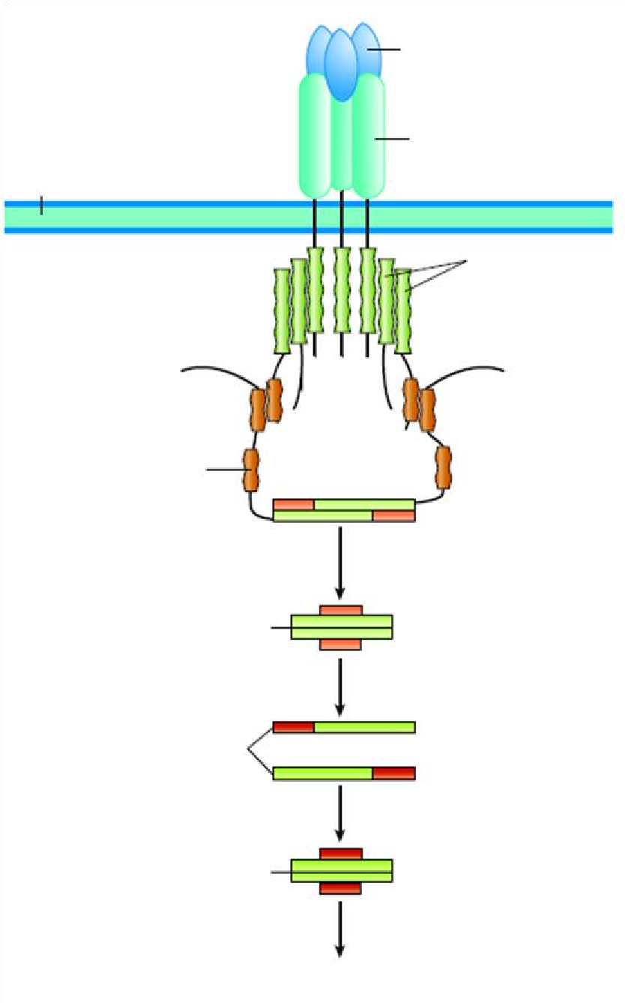









Theo một mô hình đã biết, khi có hai hoặc nhiều procaspase liên kết đồng thời với nhau, chúng mới có hoạt tính cắt bỏ phần cấu trúc để chuyển hóa procaspase thành caspase có hoạt tính đầy đủ. Enzyme caspase hoàn thiện (caspase-8) chứa 4 tiểu đơn vị (chuỗi polypeptit) hình thành từ 2 procaspase tiền thân được mình họa trên hình.

TNF

TNFR1

Màng sinh ch
ấ
t

Mi
ề
n
gây ch
ế
t

Procaspase 8

Caspase 8

Các procaspa
se
th
ự
c thi

Các caspase th
ự
c thi

[
T
ế

bào
ch
ế
t theo ch
ươ
ng trình]

▲
Hình 5. Mô hình

gi
ả
n lư
ợ
c

v
ề

con đ
ư
ờ
ng
apoptosis ngo
ạ
i sinh (đi
ề
u hòa b
ở
i th
ụ

th
ể
).

Sự hoạt hóa caspase-8 giống với sự hoạt hóa các phân tử trung gian của con đường truyền tin được hoạt hóa bởi hoocmôn hay yêu tố tăng trưởng. Trong tất cả các con đường truyền tin ngoại sinh này, Sự liên kết của một phối tử ngoại bào làm thay đổi cấu dạng của một thụ thể dẫn đến hoạt hóa các protein xuôi dòng trong con đường truyền tin. Caspase-8 được coi là caspase khởi đầu do nó khởi đầu quá trình apoptosis bằng việc cắt phần cấu trúc và hoạt hóa các caspase khác, còn loại là các caspase thực thi, xuôi dòng trình tự giúp sự chết của tế bào được kiểm soát chặt chẽ.

1.9.2. Con đường chết theo chương trình nội sinh
Các tín hiệu nội bào, như trình tự DNA không thể sửa chữa, thiếu ôxi, nồng độ Ca²⁺ nội bào cao bất thường, sự lây nhiễm của virut, bất thường ở lưới nội chất, hay một yếu tố stress oxy hóa nghiêm trọng (lượng lớn các gốc tự do gây hại tế bào), thúc đẩy sự chết theo chương trình nội sinh được minh họa ở Hình 6. Sự hoạt hóa con đường nội sinh được điều hòa bởi các protein họ Bcl-2 vốn đặc trưng bởi sự có mặt của một hai nhiều miền cấu trúc BH. Các thành viên họ Bcl-2 được chia thành 3 nhóm: (1) nhóm thúc đẩy chết theo chương trình (chứa vài miền BH) như Bax và Bak, (2) nhóm kiềm chế chết theo chương trình (chứa vài miền BH) như Bcl-x_{L}, Bcl-w, và Bcl-2, và (3) nhóm chỉ chứa miền cấu trúc BH3 (do chúng chỉ chứa một miền BH loại BH3), có hoạt tính thúc đẩy chết theo chương trình một cách gián tiếp. Các protein nhóm 3 (chỉ chứa miền BH3 như Bid, Bad, Puma, và Bim) có


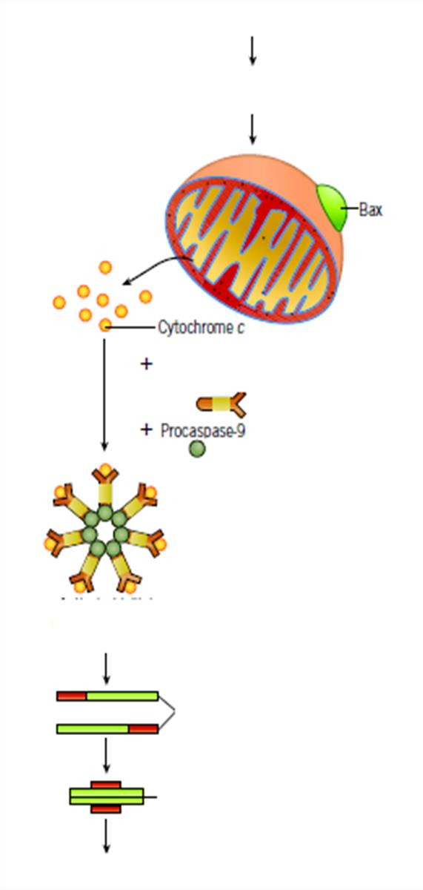






thể thúc đẩy apoptosis theo 2 cách: hoặc ức chế họ protein kiềm chế chết theo chương trình Bcl-2, hoặc hoạt hóa các protein thúc đẩy chết theo chương trình Bax or Bak. Trong mỗi trường hợp, các protein chỉ chứa miền BH3 như thể chỉ thị xác định liệu tế bào sẽ đi vào con đường sống hay chết. Ở tế bào khỏe mạnh bình thường, các protein chỉ chứa miền BH3 thường hoặc không có hoặc bị bất hoạt, và các protein kiềm chế apoptosis như

▲
Hình 6. Mô hình v
ề

con đ
ư
ờ
ng apoptosis n
ộ
i
sinh (đi
ề
u hòa b
ở
i ti th
ể
).

Tín hi
ệ
u nôi bào

Y
ế
u t
ố

t
ế

bào ch
ấ
t (vd: Apaf
-
1)

Ph
ứ
c h
ệ

Caspa
se 9 đ
ư
ợ
c ho
ạ
t hóa
(
apoptosome
)

Các procaspase th
ự
c thi

Các caspase th
ự
c thi

H
o
ạ
t hóa protein mang mi
ề
n BH3, sau đó là các

protein thúc đ
ẩ
y apoptosis Bax và BaK

[
T
ế

bào ch
ế
t theo ch
ươ
ng trình]

Bcl-2 có khả năng ức chế nhóm thúc đẩy apoptosis. Dù chi tiết của cơ chế điều hòa này đang tiếp tục được nghiên cứu, các nghiên cứu đến nay cho thấy các phân tử Bax
(và/hoặc Bak) khi được hoạt hóa sẽ thay đổi cấu dạng và liên kết với nhau hình thành phức hệ protein đa tiểu phần. Phức hệ protein này tạo thành kênh thúc đẩy giải phóng một số protein ti thể, đáng chú ý nhất là cytochrome c, thường sẵn có ở màng trong ti thể. Gần như tất cả cytochrome c có ở tất cả các ti thể của một tế bào được giải phóng chỉ trong thời gian ngắn (khoảng 5 phút). Các tế bào thiếu cả hai protein Bax và Bak sẽ mất khả năng chết theo chương trình, cho thấy vai
trò thúc đẩy chết theo chương trình nội sinh của 2 loại protein này.
Sự giải phóng các protein ti thể thúc đẩy apoptosis như cytochrome c dường như là cơ chế “không thể đảo ngược”. Mỗi khi có mặt trong bào tương, cytochrome c hình thành phức hệ đa protein có cấu hình giống “bánh xe quay” gọi là “phức hệ chết theo chương trình” (apoptosome); trong phức hệ này có có một số phân tử procaspase-9. Procaspase-9 được hoạt hóa khi liên kết với một số protein trong apoptosome mà không cần sự phân cắt qua thủy phân như nhiều procaspase khác. Nhưng giống với caspase-8, mỗi khi được hoạt hóa qua con đường thụ thể được mô tả ở trên, caspase-9 trở thành một caspase khởi đầu hoạt hóa các caspase thực thị dọc con đường truyền tin, dẫn đến apoptosis nội sinh. Các con đường chết theo chương trình ngoại sinh (được điều hòa bởi thụ thể màng) và nội sinh (được điều hòa bởi ti thể) khi kết hợp với nhau đều hoạt hóa các caspase thực thi giống nhau, làm phân cắt các mục tiêu tế bào như nhau.
Khi tế bào thực hiện quá trình chết theo chương trình, chúng mất tiếp xúc với các tế bào lân cận và bắt đầu co nhỏ. Cuối cùng, các tế bào cô đặc thể chết theo chương trình có màng bọc. Toàn bộ quá trình chết theo chương trình của một tế bào có thể diễn ra không đến 1 giờ. Chỉ thị nhận diện các thể chết theo chương trình là sự có mặt phosphatidylserine trên bề mặt. Phosphatidylserine là một loại phospholipid thường chỉ có ở mặt trong màng sinh chất. Trong quá trình apoptosis, dường như protein “scramblase” (protein dịch chuyển protein màng) đã di chuyển các phân tử phosphatidylserine tới mặt ngoài màng sinh chất để báo thông tin “hãy ăn tôi” đến các thực bào. Khác với hoại tử, sự chết theo chương trình không giải phóng thành phần tế bào chất ra môi trường ngoại bào. Điều này rất quan trọng vì sự giải phóng các thành phần tế bào ra môi trường có thể kích hoạt đáp ứng viêm dẫn đến sự phá hủy lượng lớn hơn các tế bào trong mô.
1.9.3. Tín hiệu tế bào sống.
Ngoài các tín hiệu thúc đẩy tế bào chết, thực tế còn có các tín hiệu duy trì sự sống của tế bào. Sự tương tác giữa TNF với thụ thể TNF thường gửi đi 2 loại tín hiệu được ngược nhau vào trong tế bào: một loại thúc đẩy apoptosis còn loại kia thúc đẩy duy trì sự sống của tế bào. Kết quả là, phần lớn tế bào chứa thụ thể TNF sẽ không đi vào con đường chết theo chương trình khi được xử lý với TNF. Ban đầu, đây là một phát hiện hết sức ngạc nhiên, vì TNF được xem là yếu tố tiêu diệt (giết) tế bào khối u. Thực tế theo cách điển hình, sự sống của tế bào được điều hòa duy trì qua hoạt hóa một yếu tố phiên mã chủ chốt là NF-kB vốn có chức năng hoạt hóa sự biểu hiện của các gen mã hóa protein duy trì sư sống của tế bào. Như vậy, nhìn chung số phận của tế bào - chết hay sống - phụ thuộc vào sự cân bằng giữa các tín hiệu thúc đẩy chết theo chương trình hay thúc đẩy duy trì sự sống.
PHẦN 2. CƠ SỞ DI TRUYỀN HỌC UNG THƯ

Lý thuyết gen ung thư
Cơ thể người được cấu thành từ nhiều loại mô và tế bào khác nhau. Bệnh ung thư
có thể phát sinh từ tất cả những mô và tế bào này. Trong thực tế, thuật ngữ “ung thư” được dùng chung để chỉ một nhóm bệnh đa dạng ở người; trong số đó, một vài bệnh chỉ đơn thuần gây nên những rắc rối nhỏ về sinh lý, nhưng phần lớn thì gây nên những rối loạn sinh lý nghiêm trọng. Các bệnh ung thư phổ biến nhất ở người là các bệnh ung thư biểu mô (carcinoma) phát sinh từ các tế bào biểu mô bao phủ bề mặt cơ thể, hoặc bề mặt các xoang hay các tuyến của cơ thể, như da, niêm mạc hệ hô hấp, các ống tiêu hoá, các hệ thống ống tuyến … Các bệnh ung thư mô liên kết (sarcoma) phát sinh từ các tế bào trung mô. Các khối u hắc tố, ung thư võng mạc, ung thư thần kinh và u não tương ứng phát sinh từ các tế bào đang phân chia mạnh thuộc da, võng mạc, các tế bào thần kinh đệm và các nơron. Ung thư bạch huyết và bạch cầu, đôi khi còn được gọi là các khối u dạng lỏng, bắt nguồn từ các mô tạo máu và bạch huyết. Tất cả những bệnh như vậy đều được gọi chung là “ung thư”; sự giản lược về thuật ngữ như vậy cho nhiều bệnh ung thư khác nhau là do chúng đều có căn nguyên chung về di truyền học.
Sự phát sinh các bệnh ung thư là do sự biến đổi của các gen. Phát biểu có phần đơn giản này có thể gây ngạc nhiên do sự biểu hiện vốn rất phức tạp của các bệnh ung thư. Trong thực tế, sự phát sinh các bệnh ung thư liên quan đến nhiều yếu tố và sự biểu hiện lâm sàng của chúng vô cùng đa dạng. Song, luôn có một nền tảng di truyền học cơ bản giống nhau ở sau tất cả những biểu hiện phức tạp đó. Các công cụ nghiên cứu và phân tích di truyền về ung thư đã chỉ ra rằng sự phát sinh ung thư gắn liền với sự biến đổi hoặc về cấu trúc hoặc về mức biểu hiện của những gen đặc thù, đồng thời cho thấy cách mà các biến đổi di truyền có thể làm phát sinh các khối u từ một mô hay tế bào bình thường. Những nghiên cứu trong khoảng hai mươi năm gần đây đã cho chúng ta nhiều kiến thức mới, hữu ích và nhất quán, từ đó hình thành nên các nguyên lý di truyền học ung thư còn được gọi là lý thuyết gen ung thư. Lý thuyết gen ung thư là nền tảng cơ bản giúp giải thích tác động của các yếu tố di truyền và môi trường trong quá trình phát sinh các bệnh ung thư.
Sự phát hiện ra ung thư là một bệnh di truyền được coi là một trong những thắng lợi mới của sinh y học hiện đại. Để hiểu được tầm quan trọng của phát hiện này, cần phải đề cập đến một lý thuyết đã tồn tại một thời gian dài trước đó về căn nguyên ung thư gọi là thuyết vi trùng. Các bệnh ung thư được ghi nhận bởi các bác sĩ tới những năm đầu thế kỷ 19 với nhiều biểu hiện giống như các bệnh truyền nhiễm. Cả hai nhóm bệnh này đều rất phổ biến, nguy hiểm và ban đầu nó được bao phủ bởi lớp màn tâm linh huyền bí, do căn nguyên gây bệnh thường khó xác định và không thể chữa khỏi bởi các liệu pháp y học thông thường.
Nghiên cứu của Louis Pasteur và các nhà khoa học ở thế kỷ 19 đã đưa đến thuyết vi trùng mà từ đó tạo nên một sự thay đổi cách mạng trong nhận thức về các bệnh truyền nhiễm. Những phát hiện này cho thấy vi trùng là nguyên nhân căn bản gây nên hàng loạt các bệnh truyền nhiễm; cũng chính những phát hiện này đã mở ra một thời kì mà ở đó các phương pháp điều trị đối với các bệnh truyền nhiễm được nghiên cứu và phát triển một cách có hệ thống dựa trên những hiểu biết về các tác nhân gây bệnh là vi trùng.
Bản thân các bệnh truyền nhiễm vẫn thường biểu hiện một cách phức tạp, song thuyết vi trùng đã giúp giải thích nguyên nhân gây bệnh một cách đơn giản, mà nhờ vậy các bệnh truyền nhiễm có thể được phân loại và điều trị hiệu quả. Có rất nhiều loại vi trùng khác nhau có thể xâm nhiễm vào các mô khác nhau của cơ thể người và đáp ứng với các nhóm thuốc điều trị khác nhau. Mỗi cơ thể có mức độ mẫn cảm khác nhau với các nhóm vi trùng gây bệnh. Tuy vậy, thuyết vi trùng với khả năng giải thích các căn nguyên phát sinh các bệnh truyền nhiễm đã cung cấp một nền tảng kiến thức cơ bản về mọi bệnh truyền nhiễm.
Cuộc cách mạng trong nghiên cứu về các bệnh truyền nhiễm cũng đã báo hiệu một bước đột phá tương tự trong các nghiên cứu về ung thư sau đó một thế kỷ. Những phát hiện quan trọng về bản chất phân tử DNA của các gen bởi James Watson và Francis
Crick (1953) và sau này là việc phát hiện ra mã di truyền đã mở đầu cho sự bùng nổ các nghiên cứu trong lĩnh vực sinh học phân tử ở nửa cuối thế kỷ 20. Nhiều nỗ lực nghiên cứu liên tục và hiệu quả đã giúp xác định một cách chi tiết các biến đổi di truyền là yếu tố trực tiếp gây phát sinh ung thư, bắt đầu từ sự hình thành các khối u, sau đó là sự tăng trưởng và lan rộng của chúng. Các biện pháp phòng ngừa và điều trị ung thư dựa trên lý thuyết gen ung thư hiện đang ở giai đoạn đầu quá trình phát triển và hứa hẹn sẽ mang lại hiệu quả to lớn trong tương lai.
Tính tiên phong của thuyết vi trùng cho thấy: mặc dù các bệnh truyền nhiễm biểu hiện rất đa dạng và phức tạp, song nguyên nhân gây bệnh khi được khái quát hóa lại tương đối đơn giản. Nhiều khái niệm tuy giản đơn song mang lại hiệu quả ứng dụng thực tiễn to lớn. Trong thực tế, thuyết vi trùng đã là nền tảng cho việc thiết lập hầu hết các phương pháp hiện đại trong phân loại, chẩn đoán và điều trị các bệnh truyền nhiễm khác nhau. Những nghiên cứu này không ngừng được phát triển cho đến nay. Việc suy diễn về sự tương đồng giữa bệnh truyền nhiễm với các bệnh ung thư có thể không hoàn toàn đúng, song sự giống nhau giữa chúng trên cơ sở những khái niệm cơ bản có thể dễ dàng nhận thấy. Nếu như vi trùng là tác nhân gây nên các bệnh truyền nhiễm, thì gen ung thư là tác nhân thúc đẩy các tế bào hình thành nên các khối u và phát sinh ung thư.

Ung thư là những khối u xâm lấn
Ung thu là do sự phân chia bất thường của các tế bào. Khối u là tập hợp các tế bào có quan hệ di truyền với nhau và có khả năng phân chia một cách không kiểm soát. Thuật ngữ “ung thư” theo nghĩa hẹp dùng để chỉ những khối u có khả năng xâm lấn các mô xung quanh vốn chỉ gồm các tế bào bình thường. Sự phân biệt giữa các khối u lành tính và u ác tính xét về bản chất đơn thuần dựa trên khả năng xâm lấn của chúng. Một khối u ác tính khi xâm lấn tiếp cận được với mạch máu hoặc mạch bạch huyết thì tế bào của nó có thể di căn và phát triển tại các mô cách xa vị trí phát sinh ban đầu. U di căn có thể gây rối loạn chức năng của các mô khác và dẫn đến tử vong. Các bằng chứng nghiên cứu đến nay nhìn chung đều cho thấy các khối u thường phát sinh từ một tế bào ban đầu bị biến đổi di truyền duy nhất. Quá trình tăng trưởng của một khối u bắt đầu từ tế bào bị biến đổi di truyền bất thường này được gọi là quá trình hay sự phát sinh ung thư. Vì các khối u thường phát triển bắt đầu từ những khối u nhỏ lành tính rồi sau đó chuyển sang trạng thái ác tính và di căn, nên trong quá trình phát sinh ung thư, những tế bào hình thành khối u có xu hướng tích lũy các biến đổi (đột biến) di truyền và qua đó có được những đặc tính mới. Sự tích lũy các gen ung thư ở các tế bào khối u là căn nguyên của phát sinh ung thư.

Ung thư là một dạng bệnh di truyền đặc biệt
Phần lớn các bệnh di truyền kinh điển ở người được biết đến trước đây đều thuộc nhóm bệnh di truyền đơn gen, tức là sự phát sinh bệnh do một gen sai hỏng duy nhất. Nhiều bệnh di truyền như vậy có thể dự đoán trên cơ sở vận dụng các định luật di truyền Menđen. Trong những trường hợp đó, sự truyền lại các gen sai hỏng từ các cá thể thân sinh (bố hoặc mẹ) sang con cái là cần và đủ để bệnh có thể biểu hiện ở thế hệ con. Một trong những ví dụ về các bệnh di truyền kinh điển là bệnh thiếu máu hồng cầu hình liềm. Bệnh này do một đột biến duy nhất xảy ra ở gen HBB mã hóa -glôbin vốn là thành phần cấu trúc nên hêmôglôbin là protein vận chuyển ôxi trong máu. Protein được mã hóa bởi gen gây bệnh có độ hòa tan thấp và hầu như không tan khi nồng độ ôxi trong máu thấp; lúc này, tế bào hồng cầu có dạng hình liềm và mất chức năng. Các tế bào hồng cầu hình liềm có thể gây nên chứng thiếu máu và nghẽn mạch. Có một yếu tố môi trường có vai trò tác động tới mức độ cấp tính của bệnh đó là nồng độ ôxi trong môi trường sống cục bộ, song tác nhân gây bệnh chính là do gen đột biến gây bệnh. Giống với nhiều bệnh di truyền đơn gen có độ thâm nhập cao, bệnh hồng cầu hình liềm có cơ chế di truyền đơn giản và có thể dự đoán trực tiếp về nguy cơ mắc bệnh trên cơ sở quy luật di truyền của Menđen. Giống như bệnh hồng cầu hình liềm, một số bệnh ung thư cũng di truyền theo kiểu đơn gen. Các nghiên cứu phả hệ ở một số dòng họ cho thấy tỉ lệ mắc các bệnh ung thư có liên quan với nhau ở các thế hệ khác nhau cao một cách bất thường. Các nghiên cứu này đồng thời giúp chỉ ra các triệu chứng của một số bệnh ung thư di truyền rõ rệt và từ đó phân lập được các gen ung thư. Tuy vậy, các bệnh ung thư có biểu hiện di truyền rõ rệt như vậy nhìn chung là hiếm.
Phần lớn các bệnh ung thư là khó dự đoán nếu đơn thuần chỉ dựa theo các quy luật di truyền Menđen. Lý do là vì: theo cách phổ biến hơn cả, các gen gây ung thư không được di truyền, mà thay vào đó nó xuất hiện và được tích lũy một cách tự phát trong quá trình phát triển của cơ thể. Xét từ góc độ này, ung thư là một bệnh di truyền đặc biệt. Nếu như ở các bệnh di truyền kinh điển, gen gây bệnh thường được truyền từ thế hệ này sang thế hệ khác theo cách dự đoán được, thì các gen ung thư có thể được tích lũy theo nhiều cách khác nhau.
Các gen ung thư là gì và chúng xuất hiện như thế nào?
Gen ung thư có thể được định nghĩa là dạng đột biến gen làm tăng nguy cơ ung thư hoặc làm thúc đẩy sự phát sinh ung thư. Các gen ung thư đồng thời cũng có thể được coi như các dạng alen đặc biệt của các gen bình thường xuất hiện do hậu quả của đột biến. Xét về bản chất di truyền, cơ thể người gồm hai loại tế bào. Các tế bào mầm sinh dục thuộc cơ quan sinh sản có vai trò sản sinh tinh trùng ở nam giới và trứng ở nữ giới. Các tế bào sinh dưỡng, còn gọi là các tế bào soma, gồm tất cả các tế bào còn lại trong cơ thể người. Các gen ung thư phát sinh từ các tế bào mầm sinh dục được gọi là các tế bào dòng sinh dục. Các cá thể được truyền các gen ung thư dòng sinh dục (còn gọi là các gen ung thư bẩm sinh) từ bố/mẹ sẽ mang gen ung thư này trong hầu hết các tế bào của cơ thể, ở cả các tế bào soma cũng như ở các tế bào sinh dục (những cá thể này được gọi là các thể mang). Ngược lại, các gen ung thư phát sinh từ các tế bào soma sẽ không được truyền cho các con ở thế hệ sau.
Các khối u tích lũy dần các gen ung thư khi chúng tăng trưởng. Sự tích lũy các gen đột biến gây ung thư có thể diễn ra theo ba con đường: (1) được truyền qua dòng sinh dục, (2) do đột biến tự phát trong tế bào soma, và (3) do sự lây nhiễm của virut.
Sự di truyền các gen ung thư qua dòng sinh dục tuy chỉ chiếm tỷ lệ nhỏ trong tổng số các ca ung thư nhưng ảnh hưởng nghiêm trọng tới sự phát bệnh ung thư ở người. Tính chung tất cả các bệnh ung thư thì ung thư xuất phát do di truyền chỉ chiếm từ 0,1% đến 10%. Một số gen ung thư quan trọng được di truyền qua các thế hệ theo dòng sinh dục ở một số dòng họ gây nên những triệu chứng ung thư điển hình rất rõ rệt.
Các gen ung thư dòng sinh dục tuy chỉ trực tiếp gây nên một tỉ lệ nhỏ song cũng đáng kể số trường hợp ung thư ở người. Tùy từng bệnh ung thư, tỉ lệ mắc bệnh do di truyền trực tiếp các gen ung thư dao động trong khoảng từ 0,1 đến 10%. Chính sự có mặt và di truyền của một số gen ung thư quan trọng là nguyên nhân dẫn đến một số dòng họ có nguy cơ mắc các bệnh ung thư cao hơn tần số chung của quần thể. Nói cách khác, do sự di truyền của các alen này mà nguy cơ phát sinh ung thư ở mỗi cá thể trong dòng họ tăng lên. Khả năng mà một thể mang gen ung thư dòng sinh dục mắc bệnh ung thư phản ánh mức độ thâm nhập của gen đó. Trong một số trường hợp liên quan đến các gen ung thư có độ thâm nhập cao, nguy cơ mắc bệnh ung thư của các thể mang được dự đoán hầu như chắc chắn. Các gen ung thư dòng sinh dục khác (mà có thể nói đến nay chưa phát hiện hết) có thể chỉ đóng góp một phần nhỏ vào nguy cơ phát sinh ung thư tổng cộng.
Trong phần lớn các ca ung thư, thì gen ung thư phát sinh từ các đột biến tự phát trong các tế bào soma được gọi là các đột biến soma. Đột biến soma là khái niệm đồng thời được dùng để chỉ quá trình phát sinh đột biến cũng như sản phẩm do quá trình đột biến đó sinh ra. Các tế bào soma mang các gen đột biến gây ung thư tự phát sẽ trở thành các tế bào tiền thân của ung thư (hay còn được gọi là các tế bào ung thư tiền thân).
Cả hai loại đột biến dòng sinh dục và đột biến soma đều làm biến đổi một gen bình thường và tạo ra dạng alen đột biến của gen đó. Điều cần lưu ý là không phải tất cả mọi đột biến gen dù theo dòng sinh dục hay dòng soma đều dẫn đến phát sinh ung thư. Trong thực tế, phần lớn các đột biến gen không liên quan đến ung thư.
Con đường thứ ba dẫn đến sự tích lũy gen ung thư trong một cơ thể là do sự lây nhiễm của virut. Con đường này là phương thức tích lũy gen ung thư ít phổ biến hơn và dường như chỉ giới hạn ở một số bệnh ung thư nhất định. Tuy vậy, như sẽ được mô tả ở phần sau, trong sự phát sinh một số bệnh ung thư phổ biến, virut đóng vai trò quan trọng. Trong những trường hợp này, virut không chỉ có vai trò là nhân tố truyền gen ung thư, mà còn trực tiếp làm biến đổi môi trường nhờ đó mà các gen ung thư có thể được chọn lọc và phát tán.

Đột biến làm biến đổi hệ gen
Đột biến soma không di truyền, trong khi đột biến theo dòng sinh dục được di truyền dọc từ thế hệ này sang thế hệ khác. Bất kể được hình thành theo con đường nào, nhiều dạng

đột biến DNA có thể làm thay đổi cấu trúc và chức năng gen. Khi một thay đổi như vậy xảy ra, thì một dạng biến đổi mới, hay còn gọi là alen mới, của gen đó được hình thành. Các đột biến nhỏ ảnh hưởng đến các đoạn ngắn trên phân tử DNA có thể phát hiện bằng phương pháp giải trình tự DNA, trong khi các đột biến lớn hơn có thể quan sát thấy bằng kính hiển vi (như ví dụ minh họa trên Hình 7).
Các đột biến thường được phân loại trên cơ sở cơ chế phát sinh và mức độ biến đổi của trình tự DNA. Các thay thế đơn nucleotide (SNP) là sự thay thế một cặp bazơ (bp) duy nhất trên DNA là dạng đột biến điểm phổ biến nhất. Các dạng đột biến lớn hơn có thể làm mất hoặc thêm những đoạn lớn DNA. Nếu đoạn thêm vào hoặc
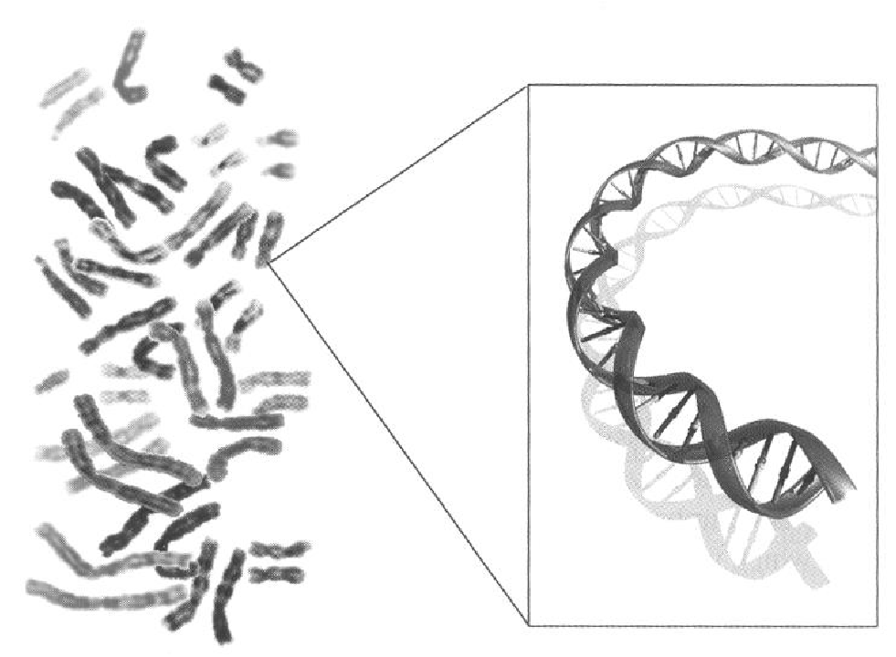
Hình 7. Các biến đổi di truyền lớn và nhỏ.
Các biến đổi di truyền lớn ảnh hưởng đến toàn bộ NST (hình trái) có thể quan sát thấy bằng các phương pháp tế bào học sử dụng kính hiển vi.
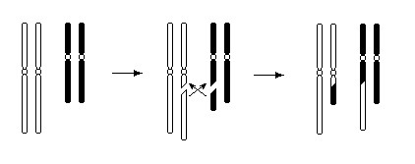
Các biến đổi di truyền nhỏ liên quan đến các bazơ trên phân tử DNA (hình phải) có thể phát hiện được bằng các phương pháp phân tử, như giải trình tự DNA.

Hình 8. Chuyển đoạn nhiễm sắc thể (NST)
Chuyển đoạn NST là sự trao đổi đoạn giữa hai NST không tương đồng. Khi sự trao đổi này diễn ra “cân bằng” (tức là cả 2 NST đều cho một phần của mình và nhận một phần từ NST kia như minh họa trên hình) thì được gọi là chuyển đoạn NST tương hỗ.

mất đi ngắn hơn 20 bp thì được gọi tương ứng là đột biến thêm và mất đoạn nhỏ, còn nếu đoạn thêm hoặc mất đi đó có kích thước lớn hơn (từ trên 20bp đến hàng nghìn bp) thì được gọi là các đột biến thêm và mất đoạn lớn. Ngoài ra, còn có các dạng đột biến ở mức độ lớn hơn làm đứt gãy các nhiễm sắc thể (NST) và là nguyên nhân dẫn đến các đột biến chuyển đoạn (Hình 8), mất đoạn hay đảo đoạn NST. Những thay đổi về cấu trúc NST có thể quan sát được bằng kính hiển vi như vậy được gọi là các sai hỏng di truyền tế bào. Những sai hỏng di truyền tế bào liên quan đến những đoạn NST lớn rất hiếm khi được truyền qua dòng sinh dục, mà thay vào đó chủ yếu là các đột biến soma.
Phổ các dạng đột biến liên quan đến ung thư được ghi nhận đến nay là cực kỳ đa dạng. Các quá trình phát sinh đột biến vô hướng có thể dẫn đến hiện tượng đảo đoạn trên một vùng nhất định của phân tử DNA, hoặc xảy ra đồng thời cả các đột biến mất đoạn và thêm đoạn theo kiểu phức tạp hơn ở các vùng khác. Các đoạn trình tự ngắn có thể lặp lại nhiều lần liên tiếp tạo nên các trình tự DNA lặp lại kế tiếp (ví dụ một đoạn gồm 57 nucleotide A liền kề được gọi tắt là A57) với số lần lặp lại có thể nhiều hơn hoặc ít hơn. Dường như các cơ chế phát sinh đột biến có thể làm biến đổi DNA theo mọi cách có thể.
Việc nắm được các cơ chế phát sinh đột biến có ý nghĩa quan trọng giúp tìm hiểu sự phát sinh ung thư. Tuy một số nguyên lý phát sinh ung thư đã được xác định, song nguồn gốc hình thành nhiều dạng đột biến lại chưa rõ ràng. Trong một vài trường hợp, đã có những bằng chứng đáng kể phản ánh về cơ chế phát sinh một số dạng đột biến. Chẳng hạn như, một tỉ lệ đáng kể các đột biến thay thế nucleotide là do kết quả của một quá trình vốn diễn ra bình thường trong các tế bào là sự methyl hóa DNA. Các biến đổi đơn nucleotide cũng có thể xuất hiện do các sai hỏng xảy ra trong quá trình tái bản hoặc sửa chữa DNA của hệ gen.
Đối với các trường hợp biến đổi lớn, như mất, thêm hay sắp xếp lại các đoạn lớn trên NST, một cơ chế phát sinh đột biến liên quan đến các đoạn DNA lặp lại tại các điểm đứt gãy đặc thù. Một phần đáng kể trong hệ gen người là các trình tự lặp lại. Phổ biến nhất trong số đó là các trình tự lặp lại Alu (gọi như vậy vì ban đầu các trình tự này được phát hiện bằng enzyme giới hạn Alu). Các trình tự lặp lại Alu rất giống nhau và dài khoảng 300 bp. Vùng lõi của các trình tự này rất giống các trình tự ở vi khuẩn có vai trò thúc đẩy sự tái tổ hợp thông qua trao đổi các mạch DNA giữa các vùng có mức độ giống nhau (tương đồng) cao. Bằng chứng này cho thấy các trình tự Alu có thể là các “điểm nóng” tái tổ hợp tương đồng vốn là cơ chế có thể dẫn đến những đột biến lớn trên NST.
Bất kể có nguồn gốc phát sinh như thế nào, các dạng biến đổi khác nhau trong trình tự DNA hệ gen đều có thể chuyển các gen bình thường thành các gen ung thư. Tuy nhiên, không phải mọi biến đổi trong hệ gen đều liên quan đến ung thư. Trong thực tế, chỉ một tỉ lệ nhỏ các đột biến có vai trò thức đẩy sự hình thành các khối u. Mức độ tác động của đột biến tới sự phát sinh ung thư còn phụ thuộc vào bản chất của đột biến, gen bị đột biến, vùng cấu trúc của gen bị đột biến và bản chất của đột biến.

Gen và đột biến
Các đột biến có thể chuyển các gen bình thường thành các gen ung thư như thế nào? Để tìm hiểu vấn đề này, trước tiên cần nắm được một số đặc điểm về cấu trúc và chức năng gen.
Gen được coi là đơn vị di truyền chức năng. Vị trí của một gen trên NST được gọi là locut của gen đó. Locut của một gen có thể trải rộng trên một vùng NST có kích thước từ ngắn dưới 10³ bp đến dài hơn 10⁶ bp, với kích thước trung bình khoảng 5x10⁴ bp. Thông tin được lưu giữ trong gen dựa trên trình tự của 4 loại bazơ nitơ cấu trúc nên DNA: đó là hai loại purin là adenine (A) và guanine (G), và hai loại pyrimidin là cytosine (C) và thymidine (T). Sự biểu hiện của một gen được xác định bởi mức phiên mã tổng hợp nên mARN từ trình tự DNA của gen, và bởi mức dịch mã tổng hợp protein từ bản phiên mã mARN của gen.
Các gen mã hóa protein gồm có một số vùng cấu trúc chung (xem Hình 9). Vùng gen xác định trình tự axit amin trên phân tử protein được gọi là khung đọc mở (ORF). Khung đọc mở là một chuỗi các bộ ba bazơ nitơ (còn được gọi là các codon) trên mạch mã hóa của phân tử DNA được giới hạn bởi một bộ ba bắt đầu dịch mã (phổ biến là 5’ATG-3’) và kết thúc bởi một trong các bộ ba mã kết thúc dịch mã (phổ biến là 5’-

TAA/TAG/TGA-3’). Với hệ gen người, một cách phổ biến thì các ORF được xác định bởi nhiều exon khác nhau. Trong quá trình phiên mã và hoàn thiện các phân tử mARN trước dịch mã, các exon được nối lại với nhau. Ngoài ra, sự hoàn thiện mARN trước dịch mã còn bao gồm các bước lắp mũ đầu 5’ (7-methyl guanine) và gắn đuôi poly(A) tại đầu 3’ của tiền-mARN.
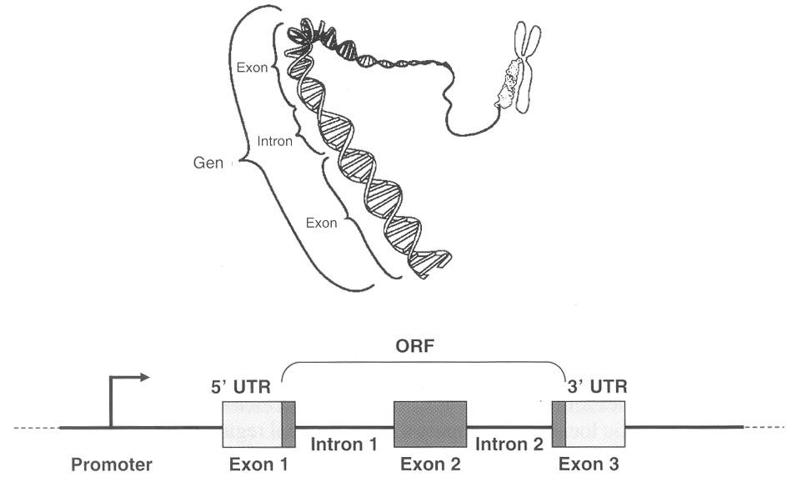
Hình 9. Các thành phần của một gen.
Gen gồm có các trình tự được biểu hiện (phiên mã thành phân tử mARN) gồm các exon và các intron xen kẽ chúng. Trên NST, những trình tự DNA này được “đóng gói” chặt (hình phía trên). Những gen được nghiên cứu kỹ nhất là các gen mã hóa protein, thường có cấu trúc như hình phía dưới. Tập hợp của các exon chứa trình tự mã hóa protein gọi là khung đọc mở (ORF). Giáp với hai đầu của ORF là các vùng trình tự đầu 5’ và 3’ không được dịch mã (kí hiệu tương ứng là 5’-UTR và 3’-UTR). Sự điều hòa biểu hiện của gen thường liên quan đến promoter (thường nằm ngược dòng gen) và các yếu tố trình tự điều hòa khác (như enhancer / silencer) liên quan đến nó.


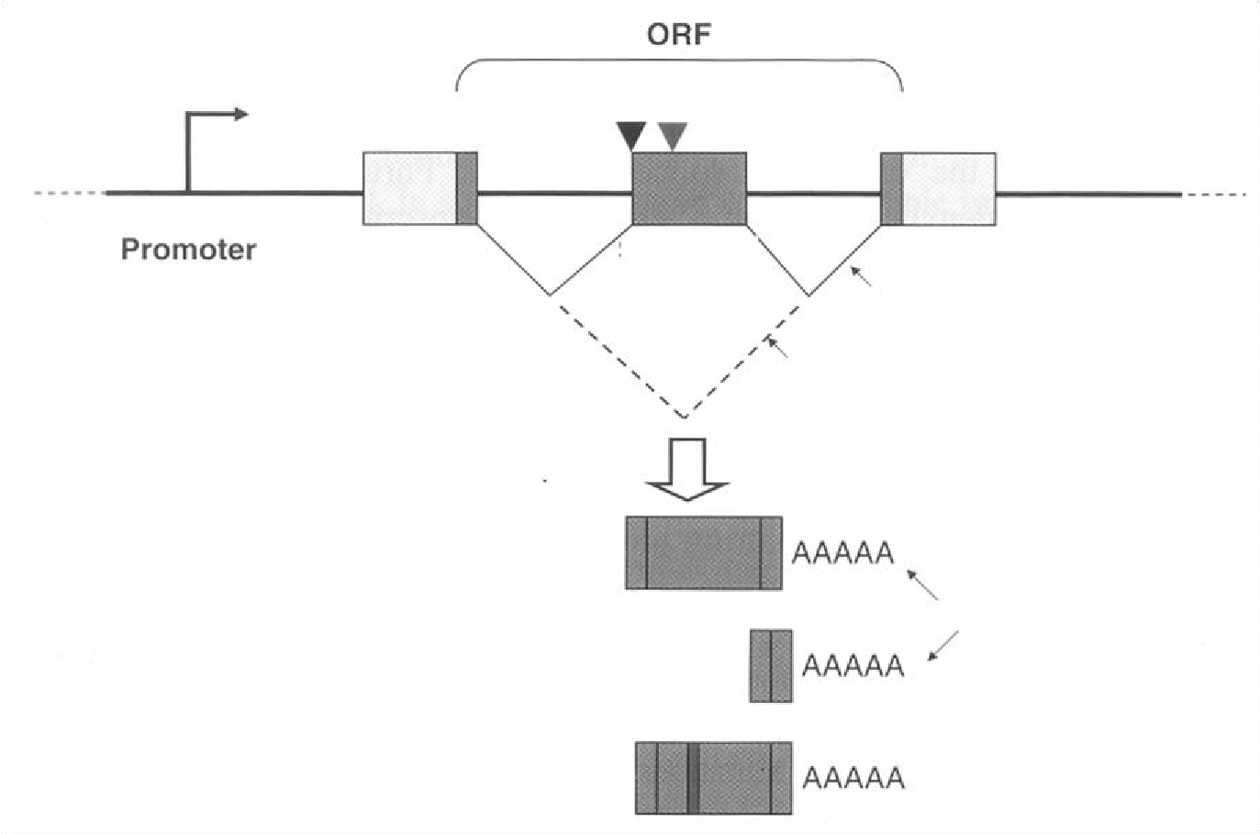






Trên cơ sở phân tích cấu trúc chung của các gen mã hóa protein, chúng ta có thể nhận thấy sự biến đổi trình tự DNA tại các vùng khác nhau của gen có thể gây ra các hậu quả khác nhau. ORF chứa thông tin được dịch mã thành cấu trúc bậc một của protein.

Hình 10
. Các đ
ộ
t bi
ế
n là
m thay đ
ổ
i c
ấ
u trúc b
ả
n phiên mã mARN c
ủ
a gen

Ph
ầ
n l
ớ
n các đ
ộ
t bi
ế
n hình thành gen ung
thư làm thay đ
ổ
i các b
ộ

ba (codon) trong ORF.
Kho
ả
ng 10% các đ
ộ
t bi
ế
n khác làm thay đ
ổ
i v
ị

trí ghép n
ố
i các exon. Nh
ữ
ng đ
ộ
t

bi
ế
n
này d
ẫ
n đ
ế
n các sai h
ỏ
ng trong quá trình

hoàn thi
ệ
n mARN và thư
ờ
ng làm m
ấ
t các exon.

Các bi
ế
n đ
ổ
i
nucleotide

C
ắ
t n
ố
i

exon bình thư
ờ
ng

C
ắ
t n
ố
i exon b
ấ
t thư
ờ
ng

B
ả
n phiên mã bình thư
ờ
ng

B
ả
n phiên mã đ
ộ
t bi
ế
n
(
m
ấ
t exon)

B
ả
n phiên mã đ
ộ
t bi
ế
n
thay
(

đ
ổ
i codon)

Đuôi Poly(A)

Do vậy, đột biến xảy ra trong vùng này nhiều khả năng gây ảnh hưởng đến chức năng của sản phẩm protein. Ngược lại, vì các intron thường bị cắt khỏi phân tử mARN hoàn thiện, nên nhiều đột biến xảy ra trong các intron ít khi gây ra hậu quả nghiêm trọng.
Đột biến trong các exon có thể làm thay đổi chức năng gen, qua đó ảnh hưởng đến cấu trúc của protein (xem Hình 10). Một trong những cách làm thay đổi rõ ràng chức năng gen là sự biến đổi của một hoặc một số bộ ba mã hóa, qua đó làm thay đổi trình tự axit amin trên phân tử protein. Các đột biến cũng có thể làm thay đổi cách các exon được nối lại với nhau trong quá trình hoàn thiện mARN. Việc cắt nối các exon chính xác trong quá trình hoàn thiện mARN phụ thuộc vào các trình tự ở vùng biên của các intron và trình tự liên ứng tại điểm phân nhánh (đọc thêm Đinh Đoàn Long và Đỗ Lê Thăng, 2009 [1]). Các đột biến xảy ra tại các trình tự điều khiển sự ghép nối các exon này có thể tạo ra các phân tử mARN hoàn thiện có trình tự bất thường. Khoảng 10% các đột biến gen ở người liên quan đến các bệnh di truyền là do sự ghép nối sai các exon khi hoàn thiện mARN.
Mặc dù phần lớn các đột biến xảy ra trong các intron nhìn chung không gây ảnh hưởng rõ rệt đến chức năng gen, nhưng thực tế cũng có các trường hợp ngoại lệ. Trong những trường hợp hiếm gặp này, các đột xảy ra trong các intron hoạt hóa một số điểm ghép nối exon “bí ẩn”, về bản chất là hình thành những điểm cắt intron mới, dẫn đến sự hình thành các phân tử mARN bất thường. Một số dạng đột biến intron khác làm thay đổi hiệu quả ghép nối các exon theo cách mà đến nay chưa được biết đầy đủ.
Các đột biến xảy ra trong các vùng khởi đầu phiên mã (promoter), cũng như tại các vị trí bắt đầu dịch mã, tại bộ ba bắt đầu dịch mã, tại vị trí gắn đuôi polyA (terminator), hay tại bộ ba kết thúc dịch mã đều có thể làm thay đổi chức năng gen. Tất cả những dạng đột biến này chiếm khoảng 2% tổng số các dạng đột biến gây ra các bệnh di truyền đã biết ở người, bao gồm cả các bệnh ung thư.
Khái niệm gen được mở rộng trong những năm gần đây cùng với việc một số công nghệ mới được dùng để tìm hiểu toàn diện sự phiên mã tổng hợp các phân tử ARN. Các phân tích hệ gen người ở quy mô lớn được tiến hành đồng thời với việc phân tích các sản phẩm ARN được phiên mã từ đó cho thấy trong tế bào có nhiều phương án phiên mã hơn so với dự đoán theo mô hình “một gen – một protein”. Một nghiên cứu về sự phiên mã các gen ở chuột thí nghiệm chỉ ra rằng mặc dù chỉ có 1 – 2% trình tự hệ gen tương ứng với các trình tự exon điển hình, song có đến 63% trình tự hệ gen được phiên mã! Có thể dự đoán hệ gen người cũng được phiên mã ở mức độ tương tự. Vậy, chức năng của nhiều phân tử ARN (không được dùng để mã hóa cho protein) là gì? Rõ ràng có thể nhận thấy mức độ phiên mã dường như “dư thừa” các phân tử ARN, cũng như kích thước lớn và mức độ phức tạp trong cấu trúc hệ gen ở động vật có vú và ở người chỉ ra rằng có lẽ các vùng trình tự DNA trong hệ gen ngoài các vùng gen điển hình đã biết còn có những chức năng quan trọng nào đó.
Liệu các vùng trong hệ gen được phiên mã song không được dịch mã (chỉ tạo ra các phân tử ARN chưa rõ chức năng) có được coi là các gen hay không? Liệu những trình tự này có liên quan đến sự phát sinh ung thư hay không? Đến nay, có thể nói chưa thể khẳng định các đột biến xảy ra trong các vùng không mã hóa protein của hệ gen có góp phần vào sự phát sinh ung thư hay không. Điều quan trọng cần lưu ý là trong số rất nhiều đột biến được tìm thấy đến nay có liên quan đến các bệnh di truyền đều ảnh hưởng tới các sản phẩm protein do các gen tương ứng mã hóa. Mặc dù khái niệm về gen có thể được mở rộng, nhưng những bằng chứng tới nay nhìn chung chỉ ra rằng các đột biến gây bệnh phổ biến hơn cả là ảnh hưởng đến các vùng mã hóa protein của hệ gen. Vai trò của các vùng không mã hóa đối với các bệnh di truyền nói chung và ung thư nói riêng vẫn đang được tiếp tục nghiên cứu và xác định.

Biến dị di truyền và các gen ung thư
Loài người hiện nay có thể xem như một quần thể đa dạng di truyền. Đa dạng về kiểu hình giữa các cá thể người là kết quả của các biến dị di truyền đặc trưng có ở mỗi cá thể, mà phần lớn trong số chúng vẫn đang tiếp tục được phát hiện. Trong thực tế, các khác biệt về di truyền là cơ sở hình thành nên các đặc điểm sinh học đặc trưng ở mỗi cá thể. Hệ gen đặc thù của mỗi người quy định đặc điểm hình thái cũng như sinh lý của người đó, gồm cả nguy cơ hay khuynh hướng mắc các bệnh di truyền khác nhau.
Hệ gen người chứa một lượng thông tin di truyền lớn. Mỗi nhân tế bào soma người chứa khoảng 3,5 picogram DNA. Mỗi hệ gen đơn bội có nguồn gốc từ bố và mẹ đóng góp vào tế bào lưỡng bội chứa khoảng 3,4 tỷ cặp bazơ. Các biến đổi nucleotide trong hệ gen ngay cả khi chỉ liên quan đến một nucleotide duy nhất trong vùng điều hòa của một gen nhất định cũng có thể làm tăng nguy cơ ung thư cao đến mức không thể tránh khỏi bệnh. Các biến đổi di truyền đôi khi biểu hiện rất nhỏ nhưng hậu quả gây ra là đáng kể.
Xét về trình tự DNA, hệ gen giữa hai người bất kì giống nhau hoàn toàn trên 99 %. Sự khác biệt về di truyền giữa hai người hiện đang sống chỉ chiếm một phần nhỏ hệ gen. Các dạng biến dị trong hệ gen được gọi là các dạng đa hình. Các dạng đa hình này có thể biểu hiện như những biến đổi nhỏ kiểu như các đột biến đơn nucleotide, các đột biến mất hoặc thêm các đoạn DNA ngắn, cho đến các biến dị về số lần lặp lại của các trình tự DNA hay các biến đổi khác lớn hơn trên các NST. Dạng biến dị di truyền phổ biến nhất giữa hai cá thể người là các đa hình đơn nucleotide - SNP. Khi so sánh trình tự DNA giữa các nhiễm sắc thể tương đồng của hai người bất kì, tần số xuất hiện của các SNP vào khoảng một SNP trong mỗi đoạn DNA dài 1000 – 2000 bp. Ước lượng sẽ có khoảng trên dưới 10 triệu SNP khác nhau ở loài người hiện nay. Trong số đó, có khoảng 4 % các SNP ở trong các exon; phần lớn các exon cách SNP gần nhất vào khoảng 5000 bp. Vô số khả năng tổ hợp khác nhau giữa các SNP có thể giúp giải thích tại sao biến dị di truyền ở người có biểu hiện đa dạng như hiện nay.
Các thay đổi di truyền, tức là các đột biến, gây phát sinh ung thư cần được xem xét trên nền tảng kiến thức về đa dạng di truyền. Sự khác biệt giữa các đột biến gây ung thư với các biến dị di truyền lành tính là gì? Đến nay, đối với câu hỏi này, vẫn chưa có câu trả lời đầy đủ. Phân môn di truyền học tập trung nghiên cứu nhằm xác định mối quan hệ giữa các biến dị di truyền đặc thù với các bệnh nói chung được gọi là bệnh học phân tử.
Các đột biến soma có thể phân biệt được với các SNP bằng cách so sánh giữa các tế bào ung thư với các tế bào bình thường của cùng một cơ thể. Trong lâm sàng, điều này có thể thực hiện được bằng cách phân tích mẫu sinh thiết của người bệnh chứa cả hai loại tế bào ung thư và các tế bào bình thường tạo nên phần mô bao quanh khối u. Không giống các đa hình di truyền, các đột biến soma phát sinh tự phát và vì vậy chỉ xuất hiện ở các tế bào ung thư và sẽ không tìm thấy ở các tế bào bình thường.
Một vấn đề khó khăn hơn là việc đánh giá các biến dị di truyền có trong dòng sinh dục của một bệnh nhân ung thư. Tất cả mọi biến dị di truyền đều bắt nguồn từ các đột biến trong hệ gen, nhưng không phải tất cả các đột biến đều gây ung thư. Vậy, biến dị nào đóng góp vào sự phát sinh bệnh, biến dị nào thì không? Gen ung thư khác biệt với các biến dị lành tính như thế nào? Phần lớn các biến dị di truyền, như các SNP hoặc một số dạng đa hình khác, thường không liên quan đến nguy cơ mắc bệnh ung thư; tuy vậy vẫn có những trường hợp ngoại lệ. Nhìn chung, việc phân lập được các biến dị di truyền làm tăng nguy cơ ung thư là một thách thức trong nghiên cứu bệnh học phân tử về ung thư nhưng trong những năm gần đây cũng đã đạt được nhiều thành quả.
Một số dấu hiệu có thể giúp chỉ ra liệu một SNP hoặc một dạng biến dị di truyền nhất định có trực tiếp liên quan tới sự phát sinh ung thư hay không. Một thông số quan trọng là tần số alen. Dường như sự di truyền các gen ung thư chỉ đóng vai trò đáng kể trong một nhóm nhỏ các bệnh ung thư. Phần lớn các gen ung thư đã biết được tích lũy là hậu quả của các đột biến tế bào soma, chứ không phải do di truyền. Vì vậy, có thể suy luận rằng các SNP phổ biến có lẽ ít liên quan đến sự phát sinh ung thư. Ví dụ như, nếu một SNP được tìm thấy ở một người thuộc một dòng họ có tỉ lệ mắc bệnh ung thư cao, song cũng được tìm thấy phổ biến ở các nhóm người đối chứng, thì SNP đó ít có khả năng là một gen ung thư quan trọng.
Nghiên cứu phả hệ các dòng họ có số người mắc bệnh ung thư cao là một phương pháp xác định gen ung thư quan trọng. Có lẽ một gen ung thư dòng sinh dục đã phân li đồng thời cùng với khuynh hướng mắc bệnh của các cá thể mang gen. Alen bị nghi ngờ là gen ung thư sẽ có xu hướng được tìm thấy ở các thành viên bị bệnh, trong khi sẽ không tìm thấy ở các thành viên khác của dòng họ.
Vị trí của đột biến và ảnh hưởng của đột biến tới chức năng của protein cùng là một yếu tố cần cân nhắc. Các đột biến có thể xuất hiện ở bất cứ đâu trong hệ gen. Một số đột biến không hoặc ít gây ảnh hưởng tới chức năng gen. Ngược lại, phần lớn các đột biến làm tăng nguy cơ ung thư đã biết đến nay đều làm thay đổi chức năng gen hoặc làm thay đổi mức biểu hiện của gen. Không giống như phần lớn các đột biến vốn phổ biến xuất hiện trong các vùng không mã hóa protein của hệ gen, các đột biến làm tăng nguy cơ ung thư đã biết thường được tìm thấy ở các vị trí bên trong hoặc gần các exon và trực tiếp ảnh hưởng tới cấu trúc và chức năng của protein được mã hóa.
Phần chính còn lại mà chúng ta cần phải tìm hiểu là bằng cách nào các biến dị di truyền gây nên sự phát sinh các khối u và ung thư. Phần lớn các gen ung thư dòng sinh dục được phát hiện đến nay có độ thâm nhập cao và phản ánh khuynh hướng phát sinh ung thư cao ở các cá thể mang gen. Một số gen ung thư khác có độ thâm nhập thấp hơn, song chủ yếu là do chúng khó xác định. Có thể các gen này khi đơn lẻ làm thay đổi nguy cơ phát sinh ung thư một cách không rõ rệt, nhưng khi tập hợp với những gen khác có thể làm tăng nguy cơ mắc bệnh đáng kể. Sự phân tích thống kê các thông tin di truyền được thu thập ở quy mô rộng là cần thiết để có thể làm sáng tỏ phạm vi di truyền của các gen ung thư cũng như để có thể phát hiện ra các gen ung thư mới.
Một phương pháp làm giảm thiểu tác động nhiễu do tính đa dạng di truyền cao ở người đối với việc xác định các gen ung thư là tập trung điều tra các nhóm quần thể người nhỏ có cấu trúc di truyền tương đối xác định. Chẳng hạn như một số gen ung thư quan trọng đến nay đã được phân lập nhờ đặc điểm di truyền của chúng được tìm thấy ở một số nhóm người dân tộc thiểu số.
Quần thể lý tưởng cho các nghiên cứu bệnh học di truyền là quần thể mà ở đó tình trạng bệnh của các cá thể trong quần thể được ghi chép đầy đủ qua nhiều thế hệ, cùng với mức độ đa dạng di truyền chung tương đối thấp. Cộng đồng người ở Aixơlen được xem là một quần thể như vậy. Đây là một quốc gia có hệ thống y tế cộng đồng phát triển rất tốt với khoảng 300.000 người được xác định rõ là hậu duệ trực tiếp của một số ít cá thể tổ tiên ban đầu. Tuy nhiên, tiềm năng sử dụng phả hệ khổng lồ này ít nhiều bị hạn chế do quyền tiếp cận thông tin bị khống chế bởi các điều khoản liên quan đến đạo đức sinh học. Ngoài ra, một vấn đề còn chưa rõ là liệu số ca ung thư di truyền có đủ cao và mức biến dị di truyền chung của cộng đồng có đủ thấp để cung cấp được lực thống kê đủ mạnh trong việc giúp xác định các gen ung thư mới từ quần thể người Aixơlen như vậy hay không.

Những đột biến quan trọng trong phát sinh ung thư
Không phải tất cả các đột biến đều gây hậu quả như nhau. Một đột biến xảy ra trong vùng mã hóa của gen dễ dẫn đến làm thay đổi chức năng của gen hơn so với một đột biến xảy ra trong đoạn intron hoặc vùng không mã hóa của gen. Ngay cả giữa các đột biến xảy ra trong các exon, một số đột biến gây hậu quả nghiêm trọng, trong khi những đột biến khác thì không. Một số đột biến không làm thay đổi kiểu hình, trong khi những đột biến khác làm thay đổi rõ rệt chức năng gen và làm tăng nguy cơ mắc bệnh.
Một số đột biến thay thế đơn nucleotide không làm thay đổi trình tự axit amin trên phân tử protein do gen tương ứng mã hóa, vì đặc tính thoái hóa của mã di truyền; đó là hiện tượng nhiều axit amin được đồng thời mã hóa bởi nhiều hơn một bộ ba đồng nghĩa. Chẳng hạn như Leucine được Bảng 1. Bảng mã di truyền phổ biến đồng thời mã hóa bởi sáu mã bộ ba đồng nghĩa là CTT, CTC, CTA, CTG, TTA và TTG (xem Bảng 1).
Một đột biến thay thế C → T có thể làm thay đổi bộ ba CTC thành CTT trên phân tử DNA, nhưng không ảnh hưởng đến trình tự axit amin trên phân tử protein. Trong trường hợp này, sự thay đổi chỉ đơn thuần là thay thế một bộ ba mã hóa Leucine (Leu) này thành một bộ ba đồng nghĩa khác mà thôi. Những

 |  | Bazơ thứ hai
Bazơ thứ nhất | U | C | A | G | Bazơ thứ ba
U | UUU Phe  UUC Phe  UUA Leu  UUG Leu | UCU Ser  UCC Ser  UCA Ser  UCG Ser | UAU Tyr  UAC Tyr  UAA* (KT) UAG* (KT) | UGU Cys  UGC Cys  UGA* (KT) UGG Trp | U  C  A  G
C | CUU Leu  CUC Leu  CUA Leu  CUG Leu | CCU Pro  CCC Pro  CCA Pro  CCG Pro | CAU His  CAC His  CAA Gln  CAG Gln | CGU Arg  CGC Arg  CGA Arg  CGG Arg | U  C  A  G
 | AUU Ile | ACU Thr | AAU Asn | AGU Ser | U
AUC Ile ACC Thr AAC Asn AGC Ser C
đột biến như vậy được gọi là các đột biến câm và cũng thường là những đột biến lành nhất nếu xét về nguy cơ gây bệnh. Các đột biến xảy ra tại vị trí nucleotide thứ 3 của các codon, còn được gọi là vị trí thoái hóa, thường ít làm thay đổi axit amin trên protein hơn cả.
Tuy vậy, một số đột biến thay thế đơn nucleotide khác trên DNA làm thay đổi axit amin trên phân tử protein được gọi là các đột biến sai nghĩa. Ví dụ như, một đột biến làm thay thế C → A chuyển bộ ba CTT mã hóa cho Leucine thành ATT mã hóa cho Isoleucine
(Ile) trên phân tử protein. Trong trường hợp này, một thay thế nucleotide duy nhất đã làm thay đổi một axit amin trên phân tử protein. Trong một số trường hợp khác, một đột biến thay thế đơn nucleotide cũng có thể dẫn đến sự xuất hiện một bộ ba kết thúc dịch mã (STOP codon) sớm gồm TAG, TAA và TGA. Đột biến dạng này, còn được gọi là đột biến vô nghĩa, làm ngắn lại khung đọc mở.
Các đột biến sai nghĩa thường có ảnh hưởng lớn tới kiểu hình. Mức độ ảnh hưởng
của các đột biến sai nghĩa phụ thuộc vào sự khác biệt về cấu hình và tính chất hóa lý giữa axit amin đột biến với axit amin gốc cũng như vị trí của những axit amin này trong phân tử protein được mã hóa. Trong ví dụ nêu trên, Leu và Ile có cấu trúc hóa học rất giống nhau và có cùng khối lượng phân tử. Ở nhiều protein, sự thay thế Leu bằng Ile không gây ảnh hưởng rõ rệt. Song đột biến thay thế nucleotide A → T biến đổi một bộ ba GAG mã hóa hóa Axit glutamic (Glu) thành bộ ba GTG mã hóa cho Valine (Val) thì dẫn đến sự thay thế một axit amin có tính axit thành một axit amin có tính kị nước tại cùng một vị trí trên phân tử protein. Đột biến này làm thay đổi rõ rệt cấu hình cơ bản và chức năng của chuỗi β-globin trong phân tử hêmôglôbin và gây nên bệnh thiếu máu hồng cầu hình liềm.
Vị trí của axit amin bị thay thế trên phân tử protein có vai trò quyết định mức độ ảnh hưởng của đột biến tới khả năng làm thay đổi chức năng gen. Cấu hình không gian của một phân tử protein từng bước được xác định bởi trình tự của các axit amin (cấu trúc bậc 1), bởi sự tương tác giữa các axit amin ở gần nhau trên chuỗi polypeptide (cấu trúc bậc 2), bởi sự tương tác không gian giữa các miền axit amin ở xa nhau hơn trên chuỗi polypeptide (cấu trúc bậc 3), và bởi sự kết hợp giữa các chuỗi polypeptide đơn phân để hình thành nên phân tử protein đa phân (cấu trúc bậc 4). Về lý thuyết, tất cả các đột biến sai nghĩa đều ít nhiều gây ảnh hưởng đến cấu trúc bậc 1. Một số (nhưng không phải tất cả) đột biến sai nghĩa có thể làm thay đổi cấu trúc bậc 3. Một số đột biến thay thế axit amin trực tiếp ảnh hưởng đến sự hình thành liên kết disulfide (giữa các axit amin Cystein) hoặc các tương tác kị nước hay các liên kết hydro; qua đó, làm thay đổi cấu trúc bậc 2 và 3, đồng thời dẫn đến làm thay đổi chức năng của protein. Đối với các protein là các enzyme xúc tác, các đột biến xảy ra tại miền liên kết của enzyme với cơ chất hoặc với các chất đồng xúc tác của chúng có thể gây ảnh hưởng sâu sắc tới hoạt tính của enzyme. Trong khi đó, các protein cấu trúc lại rất nhạy với các đột biến xảy ra trong các miền tương tác protein – protein mà từ đó hình thành nên cấu trúc bậc 4 của chúng. Nhìn chung, các axit amin xuất hiện tại vị trí giống nhau trên các phân tử tương đồng có nguồn gốc từ các loài khác nhau, được gọi là các vị trí bảo thủ trong tiến hóa, nếu bị đột biến thì thường có xu hướng gây ảnh hưởng rõ rệt đến chức năng của protein.

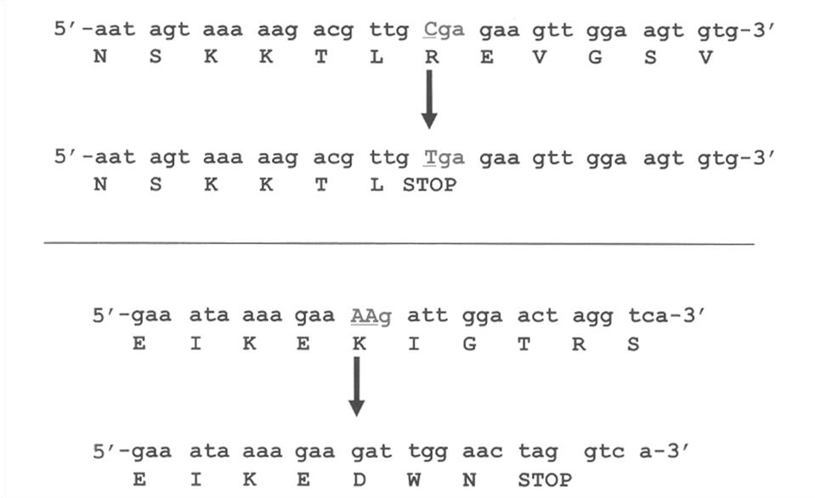

Do khung đọc mở được xác định bởi một chuỗi các codon liên tục, nên các thay đổi về khung đọc của những codon này thường gây nên hậu quả nghiêm trọng. Nghĩa là, chỉ cần thêm hay mất một số nucleotide không phải bội số của 3, thì khung đọc lập tức bị phá vỡ. Các đột biến này được gọi là các đột biến dịch khung. Trong hầu hết trường hợp, các đột biến dịch khung tạo ra một chuỗi các codon mới mã hóa cho một chuỗi axit amin hoàn toàn khác với chuỗi axit amin gốc (bình thường) về phía đầu 3’ (xuôi dòng) trên mạch mã hóa của gen bắt đầu từ điểm xảy ra đột biến. Do hệ gen người có tỉ lệ cao của các nucleotide A:T cũng là các nucleotide phổ biến trong các STOP codon, nên phần lớn các đột biến dịch khung dẫn đến sự xuất hiện các bộ ba kết thúc dịch mã sớm (xem các ví dụ trên Hình 5). Như vậy, một cách phổ biến thì các đột biến thêm hoặc mất các đoạn nhỏ dẫn đến sự hình thành các khung đọc mở mới tương ứng với một trình tự ngẫu nhiên của các axit amin và chuỗi polypeptide thường bị ngắn lại. Đột biến xảy ra càng gần đầu 5’ của khung đọc mở, thì mức độ ảnh hưởng đến chức năng protein càng lớn.

Hình 11. Các

đ
ộ
t bi
ế
n làm xu
ấ
t hi
ệ
n b
ộ

ba k
ế
t thúc

STOP codon) s
(
ớ
m

M
ộ
t đ
ộ
t bi
ế
n vô nghĩa có th
ể

t
ạ
o nên m
ộ
t STOP codon s
ớ
m (hình phía trên). Trong ví d
ụ

này,
đ
ộ
t bi
ế
n thay th
ể

C
→

T làm bi
ế
n đ
ổ
i m
ộ
t codon CGA mã hóa cho Ar
ginine thành STOP codon
TGA. Đ
ộ
t bi
ế
n d
ị
ch kh
ung cũng thư
ờ
ng làm xu
ấ
t hi
ệ
n m
ộ
t STOP

codon s
ớ
m (hình phía dư
ớ
i).
Trong ví d
ụ

này đ
ộ
t bi
ế
n m
ấ
t 2 bazơ AA t
ạ
o ra m
ộ
t STOP codon s
ớ
m cách (xuôi dòng) v
ị

trí đ
ộ
t

bi
ế
n m
ộ
t vài
nucleotide
.

Đ
ộ
t bi
ế
n vô nghĩa

Đ
ộ
t bi
ế
n d
ị
ch khung (do m
ấ
t 2 bazơ nitơ)

Các đột biến ảnh hưởng tới sự ghép nối chính xác của các exon có thể dẫn đến sự hình thành các phân tử mARN bất thường, ví dụ như
sự bỏ sót exon (xem Hình 11), và hoạt hóa các vị trí ghép nối exon “bí ẩn”. Các đột biến kiểu này cũng thường dẫn đến sự thay đổi về khung đọc với các hậu quả cũng giống như các đột biến dịch khung khác. Trong trường hợp sự ghép nối nhầm exon làm mất một đoạn exon có số nucleotide là bội số của 3 thì khung đọc vẫn được duy trì như cũ nhưng chỉ bị mất đi các axit amin được mã hóa bởi đoạn exon bị bỏ sót mà thôi.
Các đột biến vô nghĩa hoặc các đột biến dịch khung làm khung đọc mở ngắn lại thường không được biểu hiện thành các phân tử protein bị cắt ngắn bởi bản phiên mã mARN của chúng chứa các “STOP codon” sớm sẽ được phân hủy nhanh chóng theo một cơ chế đặc biệt. Cơ chế có vai trò giám sát này được gọi là sự phân hủy mARN được điều hòa bởi đột biến vô nghĩa (gọi tắt là NMD). Cơ chế NMD có thể phân biệt được các mARN bình thường với các mARN mang “STOP codon” sớm. Sự phân hủy tiền-mARN vô nghĩa là một quá trình có tính bảo thủ cao trong tiến hóa, có lẽ nhờ tính ưu việt của nó trong việc ngăn cản dịch mã các phân tử tiền-mARN sai hỏng (từ đó tránh tạo ra phân tử protein bất thường gây hại) đã được chọn lọc tự nhiên giữ lại. Ước lượng có khoảng 1/4 số đột biến gây ung thư thuộc nhóm có thể hoạt hóa hệ thống NMD, nhưng đến nay vai trò thực sự của NMD trong việc làm giảm thiểu sự biểu hiện của các gen ung thư thế nào vẫn đang tiếp tục được tìm hiểu.
Tóm lại, các dạng đột biến vô nghĩa và dịch khung có thể gây nên những hậu quả khác nhau, như làm thay đổi hoặc làm ngắn khung đọc mở, hoặc ngăn cản sự biểu hiện bởi cơ chế NMD. Có thể hình dung khi kết hợp lại những đột biến này thường gây nên hậu quả chung là làm bất hoạt các gen. Một gen khi bị mất chức năng như vậy, mặc dù vẫn có các cấu trúc của gen bình thường nhưng ORF của nó bị biến đổi và không được biểu hiện thành sản phẩm protein, được gọi là gen giả. Một số loại đột biến khác ít phổ biến cũng có thể gây nên sự hình thành của các gen giả. Ví dụ như, một đột biến mất đoạn lớn có thể loại bỏ hoàn toàn một ORF của gen và cũng tạo nên một gen giả.
Trong khi nhiều đột biến gây ung thư dẫn đến hình thành gen giả, thì nhiều biến đổi di truyền dường như ở qui mô nhỏ hơn lại chuyển các gen bình thường thành các gen ung thư. Trong thực tế, các đột biến gây ung thư phổ biến nhất thường chỉ liên quan đến những thay đổi nhỏ trên DNA. Hiển nhiên, nhiều biến đổi di truyền nhỏ có thể gây nên hậu quả sinh học lớn.

Các đột biến thay thế đơn nucleotide (SNP)
Dạng đột biến DNA phổ biến nhất là các đột biến thay thế đơn nucleotide - SNP (single nucleotide polymorphism); vì vậy, thuật ngữ đột biến điểm cũng thường được dùng để ám chỉ các SNP. (Tuy trong đột biến điểm, cả cặp bazơ trên hai mạch của DNA đều bị thay thế, song người ta thường chỉ đề cập đến bazơ được thay thế trên mạch mã hóa của gen.) Đột biến đồng hoán là sự thay thế một bazơ purine bằng một bazơ purine khác, hoặc một bazơ pyrimidine bằng một bazơ pyrimidine khác (như C → T hay G → A và ngược lại). Trong khi đó, các đột biến dị hoán là sự thay thế một purine bằng một pyrimidine hoặc ngược lại (như A → T hay C → G và ngược lại). Từ 4 loại bazơ nitơ cấu tạo nên DNA (A, T, G và C) có tất cả 12 khả năng thay thế các bazơ nitơ khác nhau (Hình 12).

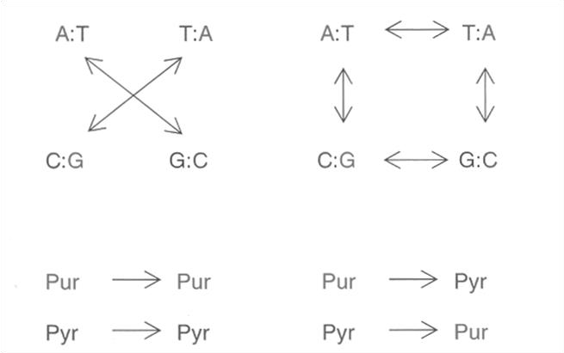


Mặc dù mỗi loại bazơ nitơ đều có thể được thay thế bằng một trong ba loại bazơ bất kì còn lại, song tần số xuất hiện của một số cách thay thế các bazơ nitơ lại cao hơn rõ rệt so với các cách khác. Cụ thể, các đột biến đồng hoán gồm C → T và G → A được bắt gặp phổ biến hơn cả; chúng chiếm tới gần 50% tổng số các đột biến SNP đã từng được phát hiện. Tỉ lệ này rõ ràng cao hơn nhiều

Hình 12
. Các đ
ộ
t bi
ế
n đ
ồ
ng hoán và đ
ộ
t bi
ế
n d
ị

hoán.

Có t
ấ
t c
ả

12
ki
ể
u đ
ộ
t bi
ế
n thay th
ế

nucleotide

khác nhau. Pur =
purine (A ho
ặ
c

G); Pyr = pyrimidine (C ho
ặ
c T).

Đ
ộ
t bi
ế
n đ
ồ
ng hoán

Đ
ộ
t bi
ế
n
d
ị

hoán

so với tỉ lệ phân bố ngẫu nhiên. Nguyên nhân giải thích cho sự phổ biến của các đột biến thay thế C → T và G → A là khả năng đột biến cao của cặp nucleotide CG (thường được viết là CpG nhằm chỉ chiều 5′ → 3′ theo hướng từ C đến G trên mạch mã hóa).
Cặp nucleotide CpG thường là mục tiêu tác động của một hoạt động biến đổi hóa học DNA phổ biến trong các tế bào được gọi là sự methyl hóa DNA. Sự biến đổi vòng cytosine được thực hiện bởi một họ enzyme là DNA methyltransferase làm chuyển hóa cytosine liên kết ở vị trí đấu 5′ của guanosine thành 5-methylcytosine (5mC). 5mC lại thường có xu hướng bị loại amin hóa để trở thành uracil; đến lượt mình, bazơ uracil này lại có xu hướng được thay thế bằng thymidine trong chu kì tái bản DNA sau đó nếu bazơ bị loại amin hóa không được sửa chữa (xem Hình 13). Kết quả của chuỗi các sự kiện này là sự thay thế nucleotide
C → T tương ứng dẫn đến sự thay thế G → A trên mạch bổ sung của DNA. Hậu quả của sự methyl hóa theo sau là loại amin hóa dẫn đến trình tự cặp nucleotide CpG có xu hướng bị thay thế và giảm dần qua nhiều thế hệ. Có lẽ vì khuynh hướng đột biến cao của CpG mà trình tự này rất hiếm gặp trong hệ gen người.
Các đột biến đồng hoán tại vị trí CpG là một nguồn biến dị đáng kể trong hệ gen người. Đột biến CpG nếu xảy ra trong các tế bào mầm sinh dục thì sẽ sản sinh ra các tinh trùng hoặc trứng mang các đột biến dòng sinh dục. Các đột biến soma cũng có thể xuất hiện do cơ chế này. Do xu hướng đột biến cao của cặp nucleotide CpG mà những vùng giàu CpG trong hệ gen thường được gọi là các điểm nóng đột biến.

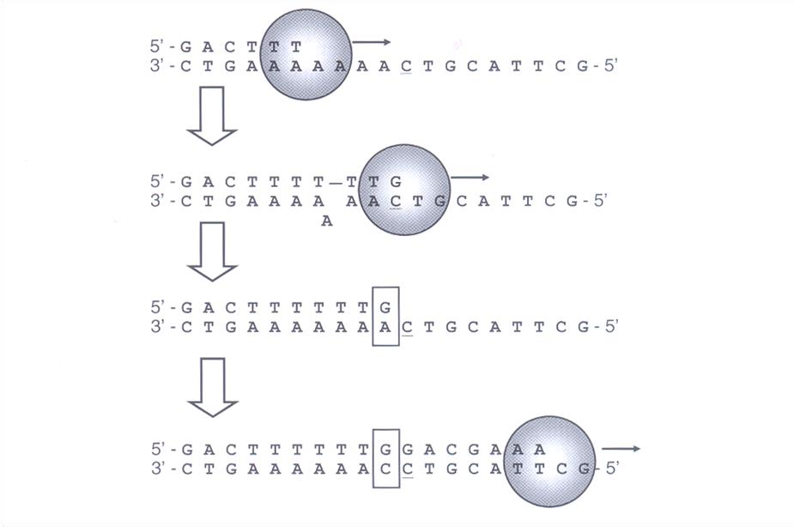

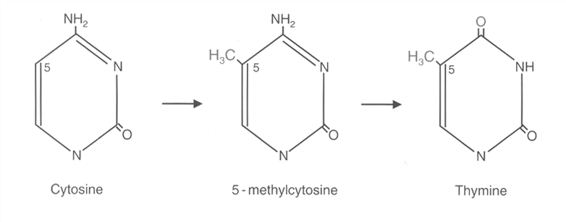


Nếu như khả năng đột biến cao của cặp nucleotide CpG có

Hình 14. Đ
ộ
t

b
i
ế
n do b
ắ
t c
ặ
p b
ổ

sung trư
ợ
t c
ủ
a các
nucleo
tide

trong quá trình
tái b
ả
n
DNA
.
Trong ví d
ụ

này,
enzyme

DNA

polymerase (hình tròn) g
ặ
p m
ộ
t đo
ạ
n
trình t
ự

l
ặ
p l
ạ
i g
ồ
m 7 adenine. N
ế
u bazơ b
ị

trư
ợ
t n
ằ
m trên m
ạ
ch khuôn thì s
ự

tái s
ắ
p
x
ế
p gi
ữ
a đo
ạ
n m
ồ
i (m
ạ
ch đang t
ổ
n
g h
ợ
p m
ớ
i) v
ớ
i m
ạ
ch khuôn có th
ể

t
ạ
o nên
c
ặ
p
bazơ k
ế
t c
ặ
p sai là G:A. Ho
ạ
t đ
ộ
ng s
ử
a ch
ữ
a
DNA

sau đó có th
ể

gây nên đ
ộ
t bi
ế
n
thay th
ế

T:A
→

G:C.

Hình 13. Hi
ệ
n tư
ợ
ng methyl hóa (g
ắ
n nhóm mêtyl) n
ộ
i bào gây nên đ
ộ
t bi
ế
n
đ
ồ
ng hoán C
→

T.
Enzyme

DNA

methylase

chuy
ể
n hóa cytosine (C) thành 5
-
methyl
cytosine (5mC). Ph
ả
n
ứ
ng này x
ả
y ra ph
ổ

bi
ế
n
ở

trình t
ự

CpG. Ph
ả
n
ứ
ng lo
ạ
i
amin hóa sau đó chuy
ể
n 5mC thành thymine (T).

Methyl hóa

Lo
ạ
i amin hóa

thể là một cơ chế làm chuyển một gen bình thường thành một gen ung thư, thì các cơ chế phát sinh đột biến khác cũng có thể tạo ra các SNP. Chẳng hạn như, các đột biến có thể xuất hiện ngay trong quá trình tái bản DNA do sự lắp nhầm nucleotide tiền chất bởi phức hệ DNA polymerase. Một số cơ chế mà bộ máy sao chép DNA có thể tạo ra các đột biến SNP gồm có:
- Bắt cặp bổ sung trượt một nucleotide: Tính
chuẩn xác trong tái bản DNA được đảm bảo bởi nguyên tắc kết cặp bổ sung giữa các bazơ nitơ vốn được kiểm soát bởi hoạt động của enzyme DNA polymerase và các hệ thống sửa chữa DNA. Trong quá trình tái bản, tại chạc sao chép, sự tổng hợp không liên tục của mạch ra chậm diễn ra bởi hoạt động kéo dài mạch DNA mở rộng lặp lại nhiều lần bắt đầu từ các đoạn mồi. Người ta cho rằng một cơ chế có thể gây ra đột biến là do sự bắt cặp nhầm tức thời giữa đoạn mồi và mạch khuôn dẫn đến một bazơ trên mạch khuôn không được kết cặp đúng (xem Hình 14); từ đó dẫn đến sự phát sinh đột biến trên mạch được tổng hợp mới.
Nếu bazơ kết cặp sai lại được sửa chữa trên trình tự mạch mới tổng hợp thì đột biến sẽ được duy trì. Mô hình bắt cặp bổ sung trượt một nucleotide được Thomas Kunkel đưa ra nhằm giải thích cho sự phát sinh đột biến trong tái bản DNA được ủng hộ bởi nhiều đột biến có biểu hiện tương tự được quan sát thấy tại các bazơ thuộc vùng biên của các khung đọc mở. Vì lý do nào đó chưa rõ, khuynh hướng đột biến này thường chỉ xảy ra tại hai vị trí bộ ba đầu tiên. Về lý thuyết, cơ chế bắt cặp bổ sung trượt một nucleotide có thể dẫn đến sự thêm hoặc mất đi một nucleotide tùy thuộc vào cách bắt cặp sai giữa mồi và mạch khuôn cũng như hoạt động sửa chữa bazơ kết cặp sai.
- Do sự sẵn có của các loại deôxinucleotide tiền chất: Sự tổng hợp DNA phụ thuộc vào việc sẵn có 4 loại deôxiribonucleotide tiền chất (dATP, dCTP, dGTP và TTP, được viết tắt chung là dNTP). Việc huy động các dNTP trong các quá trình tái bản và sửa chữa DNA được điều hòa ở mức cao và nồng độ các dNTP được kiểm soát chặt chẽ. Tính chuẩn xác trong hoạt động tái bản của DNA polymerase rất mẫn cảm với lượng dNTP sẵn có.
Xác suất lắp ráp nhầm một bazơ nitơ phụ thuộc một phần vào tỉ lệ giữa loại deôxiribonucleotide đúng đó với ba loại dNTP còn lại sẵn sàng cho hoạt động của DNA polymerase. Do vậy, sự biến thiên về tỉ lệ nồng độ giữa các loại dNTP cũng như tổng lượng dNTP sẵn có đều có thể ảnh hưởng tới tính chuẩn xác của quá trình tái bản DNA.
- Sự ách tắc của chạc sao chép: Tỉ lệ lắp ráp nhầm bazơ có thể tăng đáng kể nếu quá trình diễn ra tại chạc sao chép bị ách tắc. Các đoạn DNA ngắn bị nhận diện nhầm như các trình tự sai hỏng được cho là nguyên nhân có thể gây cản trở hoặc tạm dừng hoạt động mở rộng của chạc sao chép. Ví dụ như các đoạn trình tự TGGA và TCGA có tỉ lệ đột biến cao gấp đôi so với tần số ngẫu nhiên có trình tự giống với một vị trí tại đó enzyme DNA polymerase α thường dừng lại một thời gian ngắn trong quá trình tái bản.
- Sửa chữa DNA thiếu chuẩn xác: Các phức hệ gồm DNA và các enzyme polymerase có vai trò sửa chữa DNA bị sai hỏng có xu hướng gây ra nhiều lỗi bắt cặp hơn so với hoạt động tổng hợp của chính DNA polymerase. Sự chuyển đổi giữa các enzyme polymerase này trong quá trình sửa chữa có thể làm tăng khả năng lắp ráp nhầm. Do tính chuẩn xác thấp hơn dẫn đến tỉ lệ lắp ráp nhầm các bazơ tăng lên, nên đây được coi là một cơ chế quan trọng gây phát sinh đột biến và có xu hướng bị tác động bởi các yếu tố môi trường.

Di truyền học biểu sinh và cơ chế tắt gen bởi methyl hóa cytosine
Như đã nêu ở trên, cặp nucleotide CpG (vốn thường là mục tiêu hoạt động của các enzyme DNA methyltransferase) phân bố không đều trong hệ gen. Phần lớn các vùng trong hệ gen không có trình tự CpG do hiện tượng loại amin hóa tự phát. Tuy vậy, có những vùng nhất định trong hệ gen, được gọi là các đảo CpG, giữ lại được nhiều trình tự CpG phân bố ngẫu nhiên. Các đảo CpG thường có kích thước trong khoảng từ 0,4 đến 5 kb và thường liên quan đến các promoter của các gen.
Sự methyl hóa các đảo CpG ở gần promoter của gen thường làm giảm hoặc mất sự biểu hiện của gen, một hiện tượng được gọi là làm tắt gen. Các tế bào bình thường và các tế bào ung thư khác biệt nhau rõ rệt về kiểu hình methyl hóa DNA. Nếu như phần lớn các promoter của các gen trong tế bào bình thường không bị methyl hóa và do vậy có thể được phiên mã tích cực; thì ngược lại, rất nhiều promoter trong các tế bào ung thư có mức methyl hóa cao dẫn đến việc các gen tương ứng bị tắt. Kiểu hình methyl hóa DNA tại các đảo CpG, được xem như một kiểu biến đổi di truyền học biểu sinh, có thể được truyền qua các thế hệ tế bào nhờ quá trình được gọi là in vết.
Như vậy, hiện tượng methyl hóa CpG có thể là nguyên nhân phát sinh 2 loại biến đổi di truyền: các biến đổi trong vật chất di truyền (như đột biến đồng hoán C → T) và các biến đổi di truyền biểu sinh (làm tắt gen). Sự methyl hóa trình tự CpG khác thường và hiện tượng gen bị tắt có thể là một cơ chế khác gây ra các biến đổi di truyền. Nhiều gen ung thư (nếu theo định nghĩa dựa trên đột biến) được biết đến nay thuộc các gen bị tắt do hiện tượng methyl hóa quá mức trong các tế bào ung thư. Như vậy, các cơ chế di truyền học biểu sinh bất thường cũng có thể là nguyên nhân dẫn đến các kiểu hình bất thường trong quá trình phát sinh ung thư, gồm cả việc tế bào phân chia vô hạn, sự bất ổn định của vật chất di truyền và sự chết theo chương trình của tế bào. Vai trò tổng thể của các cơ chế di truyền biểu sinh trong sự phát sinh ung thư đến nay vẫn chưa được hiểu biết đầy đủ, song kiểu hình methyl hóa CpG bất thường được tìm thấy phổ biến ở các tế bào ung thư là một bằng chứng đáng lưu ý.

Các yếu tố môi trường gây đột biến, các dạng đột biến và ung thư
Như tất cả chúng ta đều biết, nhiều yếu tố môi trường có thể là các tác nhân gây ung thư. Sự phơi nhiễm với một số loại yếu tố môi trường nhất định làm tăng nguy cơ phát sinh một số dạng ung thư phổ biến một cách rõ rệt. Nguy cơ mắc các bệnh ung thư da và ung thư phổi tăng tương ứng với sự phơi nhiễm với tia cực tím và bởi khói thuốc lá là hai ví dụ điển hình về mối quan hệ giữa các yếu tố môi trường và ung thư.
Vậy mối quan hệ giữa các yếu tố môi trường với sự phát sinh ung thư có liên quan thế nào với lý thuyết gen ung thư? Phần nào câu hỏi này có thể được trả lời bằng hiện tượng là một số yếu tố môi trường đồng thời là các tác nhân gây đột biến. Nghĩa là, khi cơ thể bị phơi nhiễm với những yếu tố này thì nguy cơ xuất hiện một số đột biến nhất định tăng lên rõ rệt. Qua đó, lý thuyết gen ung thư giúp giải thích một con đường mà các yếu tố môi trường có thể góp phần gây phát sinh ung thư. Các tác nhân gây đột biến cũng thường được coi là các tác nhân có nguy cơ gây ung thư cao.
Để minh họa, hãy xét một gen có tên gọi là P53 trong mối quan hệ với các yếu tố môi trường góp phần gây phát sinh các đột biến ở gen này. Gen P53 bị đột biến trong rất nhiều ca bệnh ung thư đã từng được nghiên cứu, và tới nay gen này là gen ung thư được nghiên cứu toàn diện nhất. Có thể nói những phát hiện được tìm thấy liên quan đến gen P53 đến nay đã trở thành nền tảng cơ bản của lý thuyết về gen ung thư. Ở đây, chúng ta chỉ đề cập đến những con đường mà các yếu tố môi trường có thể gây phát sinh đột biến ở gen P53, từ đó dẫn đến sự hình thành gen ung thư, mà không đề cập đến đặc điểm sinh học của gen P53 cũng như các cách mà các dạng đột biến của gen này gây phát sinh ung thư (đề nghị đọc thêm tài liệu tham khảo ...). Điều cần lưu ý ở đây là các tác nhân gây đột biến được nhắc đến dưới đây không chỉ gây đột biến ở gen P53 mà còn có thể gây đột biến ở các gen khác nữa, cũng như việc gen P53 cũng có thể bị đột biến bởi những quá trình phát sinh đột biến khác nữa mà có thể đến nay chưa biết đầy đủ. (Các đột biến được nêu dưới đây liên quan đến trình tự nucleotide thuộc mạch mã hóa trên phân tử DNA. Ví dụ, nếu nhắc đến đột biến đồng hoán C → T thì được hiểu là sự thay thế các bazơ này xảy ra trên mạch mã hóa, tương đương với đột biến thay thế G → A trên mạch đối mã, tức là mạch làm khuôn để phiên mã).
Khói thuốc lá: Mối quan hệ giữa khói thuốc lá với ung thư là một ví dụ rõ ràng nhất về nguy cơ gây ung thư của một yếu tố môi trường. Người hút thuốc có nguy cơ chết vì ung thư phổi cao gấp 10 lần so với người không hút thuốc; với người nghiện nặng, thì nguy cơ này tăng lên gấp 15 đến 25 lần. Chỉ có khoảng 5 - 10 % tổng số bệnh nhân mắc ung thư phổi thuộc nhóm không có tiền sử hút thuốc lá. Ngoài mối quan hệ “nhân - quả” rất rõ rệt giữa thói quen hút thuốc lá với bệnh ung thư phổi, thì cần lưu ý rằng khói thuốc lá còn là yếu tố môi trường làm tăng nguy cơ mắc nhiều loại bệnh ung thư khác nữa, như ung thư vòm họng hay ung thư bàng quang.
Các hợp chất hydrat cacbon đa vòng thơm được hình thành do sự đốt cháy không hoàn toàn các chất hữu cơ có trong thuốc lá là những hóa chất có nguy cơ gây ung thư mạnh. Trong số đó, benzo[a]pyrene đến nay là hợp chất được nghiên cứu chi tiết nhất. Sau khi đi vào cơ thể, benzo[a]pyrene được chuyển hóa thành benzo[a]pyrene-diol-epoxide (viết tắt là BPDE) qua hoạt động của con đường P₄₅₀. Trong quá trình này, còn có một số dẫn xuất trung gian khác có khả năng gây đột biến cao cũng được tạo ra. Ở những người hút thuốc, màng nhầy biểu mô phổi, vùng đầu, cổ, vòm họng và bàng quang sẽ bị phơi nhiễm và tiếp xúc trực tiếp với BPDE từ khói thuốc; điều này góp phần giải thích mối quan hệ rõ rệt giữa thói quen hút thuốc lá với nguy cơ mắc các bệnh ung thư ở những mô này. Về cơ chế hóa học, BPDE liên kết trực tiếp vào DNA và hình thành một cấu trúc hóa học gồm 4 liên kết cộng hóa trị đặc thù tại vị trí N2 của guanine (Hình 15). Cấu trúc N2BPDE-dG này ngăn cản sự mở rộng chạc sao chép trong tái bản DNA. Các quá trình sửa chữa DNA liên quan tới sai hỏng này có xu hướng dẫn đến đột biến dị hoán G → T. Các nhân tố xác định liệu cấu trúc N2-BPDE-dG có tạo nên một đột biến thay thế nucleotide hay không phụ thuộc một phần vào trình tự DNA, vào cấu hình không gian tại vị trí cấu trúc bất thường và trạng thái methyl hóa của các bazơ lân cận. Các đột biến gen P53 được tìm thấy ở các bệnh nhân ung thư phổi hút thuốc lá cung cấp bằng chứng về vai trò của BPED trong quá trình phát sinh ung thư liên quan đến khói thuốc. Các đột biến trên gen P53 được tìm thấy phổ biến ở các bệnh nhân ung thư phổi không phải tại các vị trí ngẫu nhiên, mà thay vào đó thường xảy ra ở một số “điểm nóng” thuộc vùng mã hóa của gen P53. Các “điểm nóng” này là một số vị trí trong ORF của gen P53 mà ở đó BPDE có xu hướng hình thành cấu trúc bất thường với tần số cao; điều này ủng hộ giả thiết BPDE có thể trực tiếp gây nên các đột biến dẫn đến ung thư phổi.
Ánh sáng cực tím (UV): Ánh sáng UV từ mặt trời được coi thủ phạm chính gây nên nhiều ca ung thư da. Tia UV-B trong thành phần của ánh sáng có dải bước sóng 290 - 320nm trong phổ điện từ là tác nhân gây đột biến dẫn đến sự hình thành 2 dạng cấu trúc bất thường trên phân tử DNA tại các vị trí có hai pyrimidine liền kề; đó là các phức kép pyrimidine được gọi là cyclobutane (phức kép T-T) và pyrimidine (6-4) pyramidone (phức kép T-C; xem Hình 16). Phần lớn các phức kép pyrimidine được sửa chữa bằng cơ chế sửa chữa DNA kiểu cắt bỏ nucleotide (NER). Tuy vậy, nếu cơ chế sửa chữa DNA gặp sai sót thì sẽ dẫn đến một đột biến thay thế đơn nucleotide (SNP). Các khối u thuộc các vùng da thường xuyên tiếp xúc với ánh sáng mặt trời ở nhiều bệnh nhân ung thư da chứa các đột biến được tìm thấy ở gen P53 và ở một số gen khác.


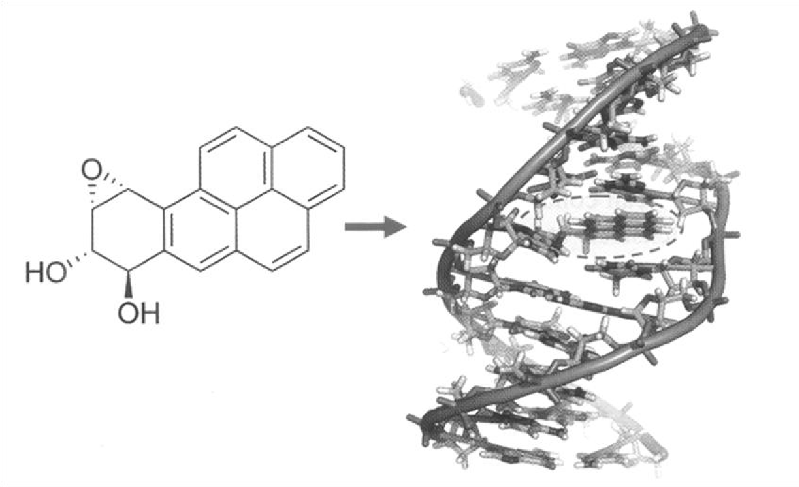

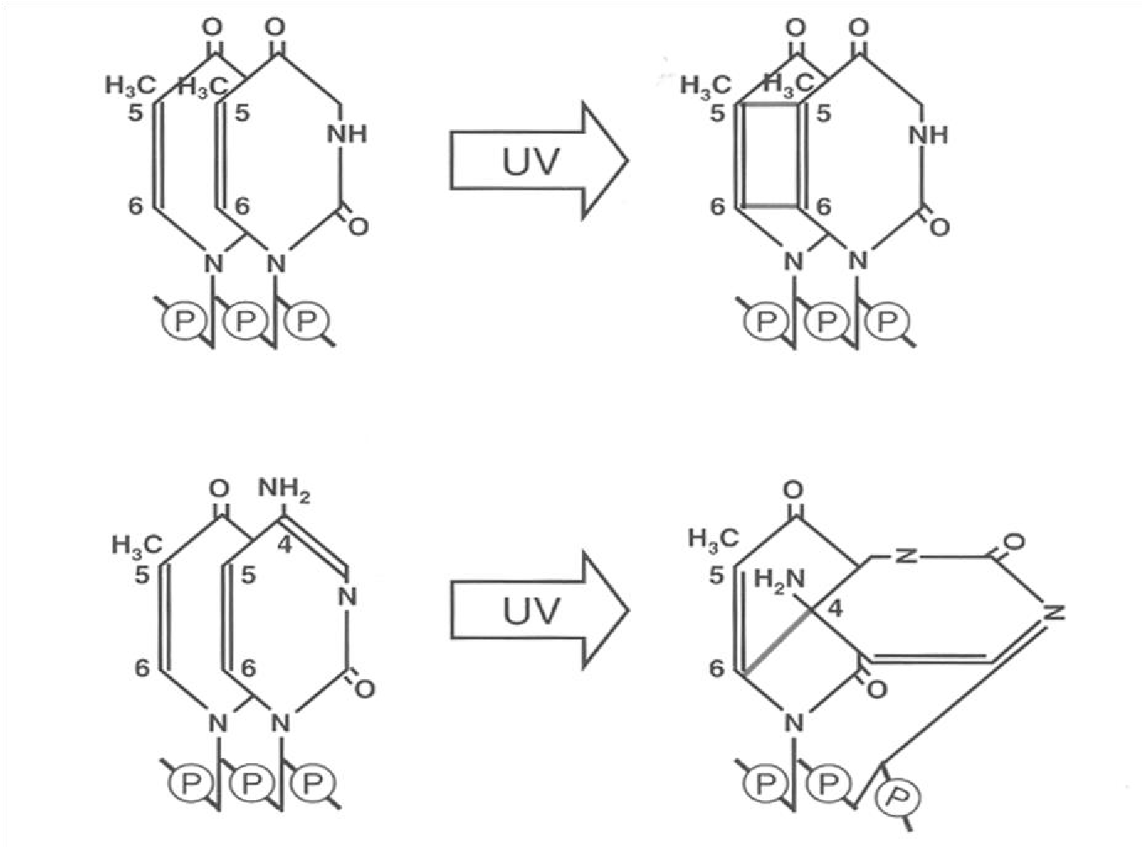





Hình 15. BPED t
ạ
o nên
c
ấ
u trúc
DNA

b
ấ
t thư
ờ
ng.
Phân t
ử

BPED cài v
ào gi
ữ
a
DNA

s
ợ
i kép và liên k
ế
t c
ộ
ng hóa

tr
ị

v
ớ
i guanine (G)
ở

v
ị

trí N
-
2.

Hình 16. Hai lo
ạ
i sai h
ỏ
ng
DNA

ph
ổ

bi
ế
n do tia UV gây nên.
T
ừ

c
ấ
u trúc phân
t
ử

có th
ể

th
ấ
y các ph
ứ
c kép pyrimidine, đ
ặ
c bi
ệ
t là ph
ứ
c
kép (6
-
4)
thymine
–

cytosine, gây nên s
ự

bi
ế
n d
ạ
ng r
ấ
t m
ạ
nh c
ấ
u hình không gian c
ủ
a
khung đư
ờ
ng
-

phosphat trên phân t
ử

DNA

s
ợ
i kép.

Hai thymine li
ề
n k
ề

Ph
ứ
c kép thymine
-

thymine

Thymine và
Cytosine li
ề
n k
ề

Ph
ứ
c kép (6
-

4)

Dạng đột biến được tìm thấy phổ biến nhất là đột biến thay thế đồng hoán C → T và trong nhiều trường hợp là thay thế cặp đôi CC → TT. Tia UV-B có
ảnh hưởng rõ rệt tới các vị trí có 2 pyrimidine liền kề. Đột biến thay thế C → T có xu hướng xảy ra với tần số cao tại các vị trí trình tự
CpC, trong khi đó đột biến thay thế cặp đôi CC → TT thường được phát hiện tại các vị trí có bộ ba CCG. Trong hệ gen người, các cặp đôi CpG thường được methyl hóa tại vị trí C (methyl-C), nên có thể nhận định rằng đột biến thay
thế CC → TT nêu trên gây nên bởi tia UV có xu hướng xảy ra cạnh methyl-C. Sự thay thế cặp đôi bazơ này tới nay được tìm thấy là đặc thù duy nhất trong sự phát sinh đột biến gây ra bởi tia UV-B; vì vậy, đột biến này còn được gọi là đột biến chỉ thị do UV.
Bức xạ ion hóa (IR): Mô của người liên tục chịu sự bắn phá của các hạt dưới nguyên tử có năng lượng cao. Các nguồn bức xạ ion hóa có trong môi trường gồm cả các nguồn tự nhiên và nhân tạo. Tùy thuộc vào vị trí địa lý mỗi người chúng ta phải tiếp xúc với các nguồn bức xạ ion hóa ở mức độ khác nhau, gồm từ bức xạ khí radon thoát ra từ vỏ trái đất đến các nguồn bức xạ thâm nhập vào từ vũ trụ. Tia X được dùng trong y tế cũng có thể là nguồn bức xạ đáng kể đối với một số người. Phóng xạ thoát ra do vũ khí hạt nhân hoặc do các tai nạn hạt nhân cũng là các nguồn bức xạ đáng kể ở những khu vực nhất định, như ở Hiroshima và Nagasaki (Nhật Bản) và ở vùng Chernobyl (Ucraina).
Khi một hạt dưới nguyên tử có năng lượng đủ lớn đi qua tế bào, nó sẽ để lại một vệt gồm các phân tử bị ion hóa. Một số lớn trong các phân tử kém bền này là các hợp chất ôxi hóa mạnh. Các hợp chất kém bền và hoạt động mạnh này có thể làm đứt gẫy liên kết phosphodieste trên khung đường - phosphat của phân tử DNA, dẫn đến sự đứt gãy sợi đôi DNA. Các tác nhân làm đứt gãy sợi đôi DNA còn được gọi là các tác nhân làm gãy nhiễm sắc thể.
Bức xạ ion hóa là một tác nhân làm gãy nhiễm sắc thể mạnh, nhưng đồng thời là một tác nhân gây đột biến yếu. Nói cách khác, bức xạ ion hóa có xu hướng gây nên sự đứt gãy các nhiễm sắc thể, nhưng đôi khi dẫn đến hình thành một đột biến ổn định có thể được nhân lên bởi sự phân chia của các tế bào. Sở dĩ bức xạ ion hóa chỉ là tác nhân gây đột biến yếu vì cơ thể người ít nhất có hai con đường sửa chữa các đứt gãy DNA sợi đôi: (1) Nối các đầu không tương đồng (cơ chế NHEJ) bằng cách nối trở lại hai đầu tự do của phân tử DNA bị đứt gãy, và (2) tái tổ hợp tương đồng bằng cách sử dụng một nhiễm sắc tử chị em còn nguyên vẹn (không bị gãy) làm khuôn để tiến hành sửa chữa đoạn bị đứt gãy. Nếu như con đường tái tổ hợp tương đồng dùng các vùng tương đồng có kích thước dài làm khuôn để tái cấu trúc lại NST bị đứt gãy, thì con đường NHEJ chỉ dùng những trình tự ngắn giống nhau (được gọi là các đoạn tương đồng nhỏ) một cách ngẫu nhiên làm khuôn để sửa chữa và nối trở lại các đầu bị đứt gãy. Trong phần lớn trường hợp, cả hai cơ chế này đều giúp phục hồi NST trở về trình tự gốc ban đầu. Tuy vậy, giữa hai cơ chế này thì NHEJ có xu hướng gây đột biến nhiều hơn do sự kết cặp sai giữa các bazơ đôi khi có thể xảy ra ngẫu nhiên. Sự trượt của một số nucleotide khi bắt cặp giữa các đoạn tương đồng nhỏ trong con đường NHEJ cũng có thể gây ra một số đột biến, đặc biệt là các đột biến lặp lại đơn nucleotide. Sự biến đổi các đầu nối trong cơ chế NHEJ cũng có thể gây phát sinh đột biến. Mặc dù có xu hướng gây đột biến như vậy, nhưng nhìn chung tỉ lệ sai sót gây đột biến bởi con đường sửa chữa NST kiểu NHEJ chỉ vào khoảng 1%. Kiểu đột biến phổ biến nhất liên quan đến bức xạ ion hóa có lẽ là hiện tượng mất đoạn nhỏ do hiện tượng trượt khi bắt cặp của các đoạn tượng đồng nhỏ trong quá trình diễn ra con đường NHEJ.
Các đột biến thay thế đơn nucleotide cũng được tìm thấy trong các ca ung thư liên quan đến chiếu xạ ion hóa, mặc dù cơ chế phát sinh của chúng còn chưa rõ. Sự phơi nhiễm với các liều chiếu xạ ion hóa cao có tương quan với nguy cơ mắc một số bệnh ung thư nhất định, bao gồm ung thư gan và ung thư da từ lớp tế bào nền. Khi phân tích gen P53 ở các bệnh nhân ung thư gan liên quan đến phơi nhiễm phóng xạ cho thấy có nhiều đột biến thay thế đơn nucleotide xuất hiện làm thay đổi biểu hiện chức năng của protein do gen mã hóa.
Dạng đột biến được tìm thấy nhiều nhất là đồng hoán C → T, phổ biến xuất hiện ở các vị trí không phải CpG. Hiện tượng này cho thấy đột biến gây ra bởi chiếu xạ ít liên quan đến các cytosine được methyl hóa và sự biến đổi của các bazơ nitơ có lẽ do tác động trực tiếp của bức xạ ion hóa. Một giả thiết cho rằng sự thay đổi tính ôxi hóa của cytosine có thể là nguyên nhân dẫn đến sự xuất hiện các đột biến điểm sau đó.
Các đột biến ở gen P53 cũng được tìm thấy ở các bệnh nhân ung thư da do phơi nhiễm phóng xạ ở mức cao. Các nạn nhân sống sót từ thảm họa bom nguyên tử ở Nhật bản đã cung cấp nhiều bằng chứng về bản chất phát sinh đột biến thay thế đơn nucleotide bởi các bức xạ ion hóa. Từ những bệnh nhân này, cơ chế bệnh học của ung thư da có thể phỏng đoán được từ vị trí phát sinh khối u. Nếu khối u xuất hiện từ những vùng không tiếp xúc trực tiếp với ánh sáng mặt trời, có thể dự đoán chúng liên quan đến sự phơi nhiễm với các nguồn bức xạ ion hóa. Các trường hợp ung thư da tế bào nền do tia UV có thể nhận diện dựa vào các “đột biến chỉ thị do UV” đã được mô tả ở trên. Trong khi đó, các khối u mang các đột biến gen P53 phổ biến ở dạng đồng hoán C →T tại các vị trí không phải là CpG có xu hướng gây ra bởi các bức xạ ion hóa; hiện tượng tương tự cũng được tìm thấy trong các trường hợp ung thư gan liên quan đến phóng xạ.
Aflatoxin B1. Việc ăn phải thực phẩm bị nhiễm độc tố aflatoxin có thể làm tăng nguy cơ mắc một số bệnh ung thư, trong đó đặc biệt là ung thư gan. Các hợp chất aflatoxin được sản sinh từ các loại nấm mốc được tìm thấy phổ biến ở vùng Đông Nam Á, trong đó có nước ta, và tiểu vùng Saharan ở Châu Phi thường phát triển mạnh trên các sản phẩm ngũ cốc như ngô, lúa gạo và lạc. Ung thư gan cũng là bệnh được tìm thấy với tần số cao ở những khu vực này. Một loại aflatoxin có tên là aflatoxin B1 (AFB1) đã được chứng minh là một chất gây ung thư gan mạnh trên động vật thí nghiệm. Điều đáng quan tâm là AFB1 có xu hướng gây nên một kiểu đột biến đặc thù trên gen P53 (khác với nhiều tác nhân đột biến khác đã được mô tả ở trên). Trên 50% các khối u phát sinh từ các vùng mô tiếp xúc với nồng độ cao của AFB1 chứa đột biến dị hoán G → T tại bộ ba thứ 249 của gen P53, dẫn đến sự thay thế bộ ba AGG (mã hóa Arginine, một axit amin có tính kiềm) thành bộ ba AGT (mã hóa Serine, một axit amin trung tính kích thước nhỏ).
Vai trò phát sinh ung thư của AFB1 là do trong cơ thể người nó được chuyển hóa thành exo-8,9-epoxide. Hợp chất này phản ứng trực tiếp với guanine trên DNA và tạo nên cấu trúc hóa học bất thường. Cấu trúc hóa học này có tính phản ứng mạnh và có xu hướng dẫn đến hiện tượng loại purine hóa, cụ thể là purine G bị loại bỏ rồi sau đó được thay thế bằng T. Sự hình thành cấu trúc hóa học bất thường bởi exo-8,9-epoxide có xu hướng xảy ra ở vị trí G thứ hai tại trình tự cặp nucleotide GG. Nhìn chung, các trình tự nucleotide kể trên không phải là tất cả các “điểm nóng” đột biến mà AFB1 có thể tác động; các yếu tố cấu trúc khác mà AFB1 có thể ảnh hưởng đang tiếp tục được xác định.

Sự viêm nhiễm thúc đẩy sự sản sinh của các gen ung thư
Như chúng ta đã biết từ các ví dụ được nêu ở trên, các yếu tố môi trường có thể chuyển trực tiếp các gen bình thường thành các gen ung thư thông qua thúc đẩy sự phát sinh đột biến. Ngoài việc, chúng có thể gây ảnh hưởng trực tiếp đến các trình tự DNA, các tác nhân gây ung thư còn thúc đẩy sự phát triển của các khối u bằng cách thúc đẩy sự tăng sinh của các tế bào đã tích lũy các đột biến. Phần lớn các tác nhân gây ung thư đã biết có thể tạo ra một môi trường cục bộ mà ở đó các đột biến có xu hướng dễ xảy ra, và là môi trường thuận lợi cho các tế bào mang các gen ung thư phát triển mạnh. Môi trường cục bộ đó được hình thành bởi các đáp ứng viêm liên quan đến hệ miễn dịch.
Đáp ứng viêm vừa là nhân tố thúc đẩy sự phát sinh ung thư trong giai đoạn đầu, vừa là thành phần kiên định của môi trường cục bộ sau khi khối u đã hình thành. Mối quan hệ giữa ung thư và đáp ứng viêm được ghi nhận từ rất sớm bởi Rudolf Virchow vào năm 1863 khi ông phát hiện ra một số yếu tố kích thích có vai trò thúc đẩy sự phân chia tế bào. Bây giờ chúng ta đã biết rằng bản thân sự phân chia tế bào không gây nên ung thư. Mà thay vào đó, đáp ứng viêm vừa đồng thời có khả năng tạo ra các đột biến vừa có khả năng tạo ra môi trường cục bộ mà ở đó các tế bào đột biến có xu hướng tăng sinh.
Tác động kép của các yếu tố gây ung thư trong việc tạo ra các đột biến và sau đó là sự tăng sinh của các tế bào đột biến được minh họa rõ nhất với ví dụ về amiăng. Hợp chất này có thể gây tăng sinh mạnh mẽ các tế bào trung mô ở thành phổi và xoang màng phổi.
Amiăng trong môi trường có cấu trúc dạng sợi và được cấu tạo nên từ hợp chất chứa sắt. Do có một số đặc tính vật lí ưu việt, nên các sợi amiăng đã từng được dùng rộng rãi trong xây dựng, trong sản xuất các vật liệu gốm chịu nhiệt và các vật liệu cách điện cho đến khi mối liên quan của nó với sự phát sinh ung thư phổi được phát hiện. Dường như do chính các đặc tính vật lí kết hợp với khả năng tham gia các phản ứng hóa học, amiăng trở thành một trong những chất có nguy cơ gây ung thư cao. Sau khi đi vào cơ thể (chẳng hạn do phổi hít vào), các sợi amiăng sẽ được một số tế bào thuộc hệ miễn dịch bắt giữ qua một quá trình được gọi là thực bào. Các sợi amiăng càng dài thì càng khó “thực bào” hoàn toàn, dẫn đến việc một phần của chúng được lưu giữ ở phổi. Các sợi amiăng lúc này trở thành tác nhân mạnh gây nên đáp ứng viêm mãn tính của cơ thể.
Sự xuất hiện amiăng trong phổi dẫn đến sự huy động và hoạt hóa các tế bào hệ miễn dịch tham gia vào đáp ứng viêm, bao gồm các đại thực bào và các tế bào bạch cầu trung tính. Các chất được huy động làm trung hòa độc tính của amiăng thường là các hợp chất chứa ôxi và nitơ phản ứng mạnh; nhưng những chất này, như đã được nêu ở phần trên, cũng có thể làm hỏng các phân tử DNA. Các hợp chất chứa ôxi và nitơ phản ứng mạnh có thể kể đến gồm H2O2, NO và các gốc tự do được giải phóng mạnh khi các tế bào nhu mô bị kích thích và các tế bào tham gia đáp ứng viêm được hoạt hóa. Ngoài ra, amiăng cũng có thể tạo ra các gốc tự do trực tiếp bởi khả năng xúc tác một số phản ứng do thành phần sắt của nó. Như vậy, ở đây đồng thời xuất hiện hai nguồn tác nhân có thể gây đột biến: đó là các tế bào bị kích thích bởi các sợi amiăng và bản thân các sợi amiăng.
Đáp ứng viêm mãn tính là một nhân tố dẫn dắt quan trọng trong quá trình phát sinh ung thư ở người. Ước lượng có khoảng 1/4 số khối u ác tính được hình thành liên quan đến đáp ứng viêm mãn tính. Bằng chứng cho thấy vai trò của đáp ứng viêm trong quá trình phát sinh các khối u là mối quan hệ rõ rệt được tìm thấy giữa các bệnh viêm nhiễm với ung thư. Một trong những ví dụ như vậy là bệnh viêm phổi do amiăng được mô tả ở trên. Ngoài ra, một ví dụ khác cho thấy mối quan hệ này là các bệnh viêm loét ruột kết với bệnh viêm đường ruột Crohn có tương quan chặt với nguy cơ phát sinh bệnh ung thư ruột kết. Các bệnh viêm mãn tính cũng có mối tương quan chặt với sự phát sinh ung thư ở nhiều mô và cơ quan khác, như thực quản, dạ dày, gan, tiền liệt tuyến và bàng quang. Mặc dù cơ chế bệnh sinh liên quan đến các đáp ứng viêm ở những cơ quan này là khác nhau, song mối quan hệ giữa các đáp ứng viêm mãn tính với ung thư là giống nhau.
Các tác nhân truyền nhiễm gây nên các đáp ứng viêm mãn tính cũng có thể dẫn đến
sự phát sinh ung thư. Các tác nhân truyền nhiễm được cho là tác nhân gây ung thư trong khoảng 15% tổng số ca ung thư trên toàn thế giới. Trong đó, các bệnh ung thư liên quan đến sự lây nhiễm của các virut là tương đối phổ biến.
Mối quan hệ giữa các loại virut và ung thư là phức tạp và nằm ngoài phạm vi đề cập của tài liệu này. Một số virut gây ung thư có thể cài hệ gen của chúng vào hệ gen tế bào chủ và làm biến đổi hoạt động của các gen tế bào chủ đồng thời phát tán hệ gen của chúng. Ví dụ như các virut gây u xơ (papillomavirus) lây nhiễm tế bào biểu mô cổ tử cung bằng cách truyền vào tế bào vật chất di truyền của chúng. Một ví dụ khác là virut Hecpéc 8 lây nhiễm tế bào tiền thân của u bướu Kaposi. Ngoài hai bệnh ung thư này, còn có nhiều ví dụ khác nữa minh chứng cho hiện tượng virut và các tác nhân truyền nhiễm khác có thể góp phần gây phát sinh ung thư một cách gián tiếp qua việc chúng kích ứng đáp ứng viêm ở tế bào chủ.
Sự lây nhiễm của các virut viêm gan B và C không chỉ gây nên bệnh viêm gan mãn tính, mà còn có thể thúc đẩy sự phát triển sau đó của bệnh ung thư gan. Tại một số vùng ở Châu Á, sự lây nhiễm đồng thời virut viêm gan với nhiễm độc tố AFB1 trong thực phẩm có thể làm tăng nguy cơ ung thư cao gấp 1000 lần. Bảng 2 liệt kê một số tác nhân truyền nhiễm có thể gây đáp ứng viêm mãn tính và làm tăng nguy cơ ung thư đáng kể.
Bảng 2. Một số bệnh viêm mãn tính liên quan với nguy cơ mắc các bệnh ung thư.
Bệnh ung thư có liên quan
Tác nhân viêm nhiễm

Chủng loại sin
h vật

Bệnh viêm mắc phải

Virut viêm gan B (HBV)
Virut DNA Viêm gan Ung thư gan
Virut viêm gan B (HBV)
Helicobacter pylori | Vi khuẩn | Viêm dạ dày | Ung thư dạ dày
Virut Epstein-Barr (EBV) | Virut DNA | Tăng bạch cầu đơn nhân | Ung thư bạch cầu (tế bào B)
Virut Papilloma người (HPV) | Virut DNA | Viêm cổ tử cung | Ung thư cổ tử cung
Schistosoma haematobium | Sán | Viêm bàng quang | Ung thư bàng quang
Opisthorchis viverrini | Giun dẹt | Viêm ống mật | Ung thư tuyến mật
Vậy, bằng cách nào các đáp ứng viêm lại có thể làm thúc đẩy sự phát sinh ung thư? Mối quan hệ giữa 2 quá trình sinh học phức tạp này đến nay vẫn cần được tiếp tục làm sáng tỏ, song một số khía cạnh cũng đã trở nên rõ ràng. Một trong các nhân tố đó là sự hình thành các đột biến soma do tác động của các hợp chất chứa gốc tự do. Như chúng ta đã gặp trong trường hợp phơi nhiễm amiăng, bản thân hợp chất này và các thành phần tế bào thuộc đáp ứng miễn dịch có thể làm tăng sự hình thành các gốc tự do. Các nhân tố truyền nhiễm điển hình cũng thúc đẩy các đáp ứng miễn dịch của cơ thể; đến lượt mình, các hoạt động miễn dịch mạnh trực tiếp sản sinh ra các hợp chất chứa các gốc tự do. Thường thì các tế bào bạch cầu và các thực bào sản sinh ra những hợp chất này có vai trò tiêu diệt hoặc gây biến tính các tác nhân truyền nhiễm. Song, khi chúng được sản sinh quá nhiều, các hợp chất chứa nitơ và ôxi phản ứng mạnh phản ứng với nhau hình thành nên perôxi nitrit; đây lại là một chất gây đột biến mạnh. Do đó có thể thấy sự phát sinh đột biến có thể là một “sản phẩm phụ” của các đáp ứng miễn dịch hoạt động mạnh.
một môi trường màu
mỡ cho sự tăng sinh (phân chia) mạnh của các tế bào. Nếu | Hình 17. Các khối u từ các bệnh nhân ung thư thường có biểu hiện viêm mãn tính. Các tế bào hệ miễn dịch tham gia vào đáp ứng viêm (được chỉ bằng các mũi tên) xuất hiện với mật độ cao quanh vùng khối u (Ảnh này chụp từ một khối u dạ dày).
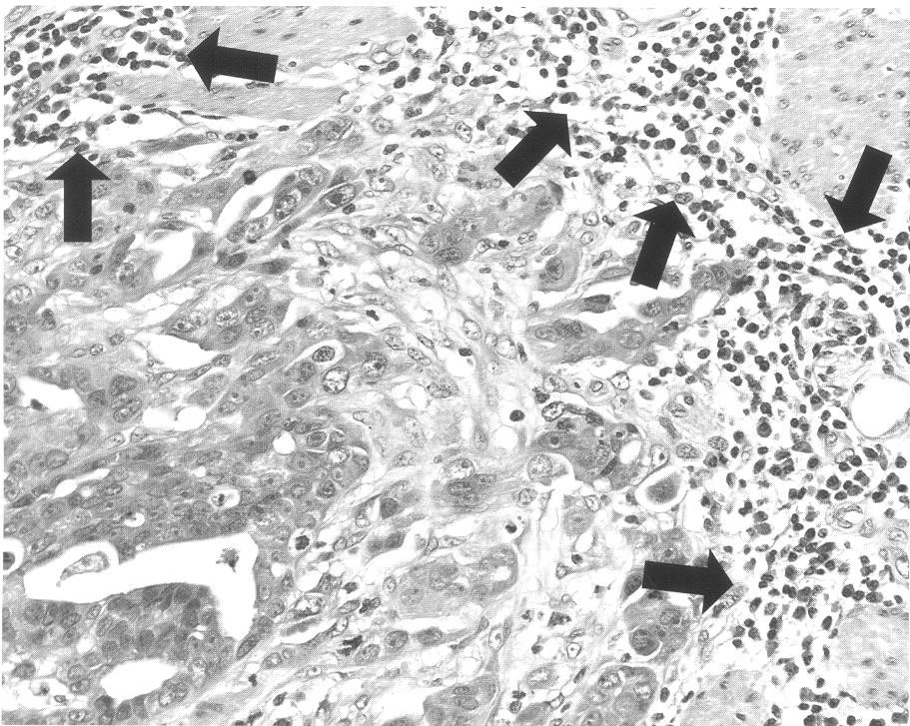
Một nhân tố quan trọng khác ảnh hưởng đến sự phát triển của các khối u là các thành phần của hệ miễn dịch thể dịch; đó là các protein tín hiệu được gọi là các cytokin và chemokin. Bình thường đây là những phân tử có vai trò thúc đẩy sự phân chia của các tế bào, có vai trò huy động các tế bào hệ miễn dịch và hoạt hóa các nguyên bào sợi tăng cường đáp ứng miễn dịch. Các nguyên bào sợi được hoạt hóa tiết ra một số enzyme thủy phân protein làm phá vỡ các mạng ngoại bào và qua đó làm thay đổi cấu trúc của mô. Những hoạt động này làm thay đổi khoảng không giữa các tế bào và giúp các tế bào trở nên linh hoạt hơn. Cuối cùng, sự tiết ra các peptide thúc đẩy sự tạo mạch máu làm tăng sự hình thành các mạch máu mới và qua đó mở rộng không gian tăng sinh của các tế bào. Tác động tổng thể của tất cả các hoạt động này là tạo ra
những tế bào này mang gen ung thư, thì chúng sẽ nhanh chóng phát triển thành khối u.
Như vậy, có thể nói một số thành phần của hệ miễn dịch thể dịch có thể làm thay đổi môi trường cục bộ theo hướng có lợi cho sự tăng sinh của các tế bào ung thư.
Đáp ứng viêm cũng có thể giữ vai trò đáng kể trong hai giai đoạn khác nhau của quá trình phát sinh ung thư: (i) giai đoạn khởi phát khối u, và sau đó là (ii) giai đoạn tăng trưởng và phát triển của khối u. Nếu như sự khởi phát của phần lớn các khối u không nhất thiết phải đi kèm với các đáp ứng viêm mãn tính đã biết, thì các tế bào tham gia vào các đáp ứng viêm góp phần tạo ra môi trường cục bộ thuận lợi cho sự phát triển của các khối u sau khi chúng đã hình thành. Các phân tích tế bào học tại các khối đã hình thành rõ cho thấy chúng thường chứa rất nhiều tế bào hệ miễn dịch tham gia vào đáp ứng viêm (Hình 17).
Trong thực tế, một phần đáng kể khối lượng của các khối u là của các tế bào thuộc hệ miễn dịch. Tiêu bản tế bào học thu được từ nhiều khối u ác tính cho thấy chúng giống như các vết thương nhưng không được chữa lành.
Có lẽ không có gì là khó tưởng tượng về việc bằng cách nào sự dư thừa của các tín hiệu kích thích phân bào, sự suy yếu của mạng ngoại bào và sự thúc đẩy hình thành mạch máu xuất hiện trong các mô bị viêm nhiễm lại có thể thúc đẩy được các tế bào mang gen ung thư phân chia vô tổ chức. Cần nhắc lại là chức năng hiển nhiên của hệ miễn dịch không phải là để thúc đẩy ung thư phát triển. Mà ngược lại, các đáp ứng viêm mãn tính tại các khối u sau khi chúng hình thành dường như là biểu hiện sự “bất lực” của hệ miễn dịch trong việc loại bỏ các khối u. Trong thực tế, dường như rất nhiều các khối u khi mới hình thành sẽ bị chết do các chất độc được tiết ra bởi hệ miễn dịch. Sự tăng trưởng của khối u có thể coi như kết quả của một trận chiến “khốc liệt” giữa các tế bào ung thư và hệ miễn dịch. Trận chiến này kết thúc với phần thất bại thuộc về hệ miễn dịch khi các tế bào ung thư chuyển sang trạng thái mới cho phép chúng có thể sống và sinh sôi nhanh chóng (thích nghi) trong khi các tế bào bình thường thì không thể sinh sôi được (kém thích nghi hơn). Như chúng ta sẽ thấy ở phần sau, thuyết tiến hóa của Đac-uyn cung cấp một cách giải thích về việc tại sao một “lực lượng” được cơ thể ban đầu huy động nhằm ngăn cản sự phát sinh ung thư lại kết thúc bằng chính việc chúng thúc đẩy ung thư phát triển. Thuyết tiến hóa của Đac-uyn và sự chọn lọc các dòng tế bào ung thư
Ở phần trên, chúng ta đã đề cập đến cách mà các đột biến có thể phát sinh. Trong phần này, chúng ta sẽ tìm hiểu bằng cách nào các đột biến riêng lẻ có thể tích lũy trong một dòng tế bào và dần dần dẫn đến sự hình thành các khối u.
Phần lớn các khối u đều chỉ xuất phát từ một tế bào ban đầu duy nhất. Nhiều bằng
chứng ủng hộ nhận định này. Chẳng hạn, từ lâu các nhà khoa học quan sát thấy kiểu hình bất hoạt NST giới tính X giống nhau ở tất cả các tế bào thuộc hầu hết các khối u của cùng một người bệnh; điều đó cho thấy có lẽ tất cả các tế bào ung thư này đều xuất phát từ cùng một tế bào tiền thân. Ung thư bạch cầu sản sinh kháng thể trong hầu hết các trường hợp chỉ sản sinh một dòng kháng thể duy nhất. Sau này, các phân tích di truyền ở các khối u nguyên phát từ cấp độ phân tử DNA đến cấp độ nhiễm sắc thể, hầu như luôn cho thấy các kiểu đột biến và thay đổi cấu trúc là giống nhau ở tất cả các tế bào thuộc cùng khối u, cho thấy chúng đều bắt nguồn từ một tế bào gốc ban đầu. Phần lớn các bằng chứng đều chỉ ra rằng tất cả các tế bào ung thư được di truyền dọc từ một tế bào “sáng lập” và chứa các gen ung thư giống nhau. Theo nghĩa này, có thể thấy các khối u riêng rẽ là tập hợp các tế bào thuộc cùng một dòng.
Vậy các dòng tế bào ung thư này hình thành như thế nào? Khi một đột biến soma xuất hiện ở một tế bào đơn lẻ, thì có một quãng thời gian mà alen đột biến này chỉ có một bản sao duy nhất. Đột biến đó sẽ được nhân rộng nếu tế bào đột biến bắt đầu phân chia và hình thành nên các thế hệ gồm nhiều tế bào con đều chứa alen đột biến. Nói cách khác, đột biến được “nhân dòng” qua sự phân chia của các tế bào mang đột biến. Điều này cũng đồng thời được hiểu là các đột biến soma xuất hiện trong các tế bào không phân chia sẽ không được nhân dòng và do đó không thể gây nên sự phát sinh ung thư.
Tại sao các dòng tế bào chứa các gen ung thư lại được nhân rộng? Một giả thuyết được Peter Nowell đưa ra vào năm 1976 mô tả bằng cách nào các gen ung thư tạo ra ưu thế chọn lọc cho phép các tế bào mang chúng phát triển lấn át các tế bào xung quanh. Trên nhiều phương diện, lý thuyết này giống với lý thuyết về sự hình thành các loài được Đacuyn giải thích trên cơ sở của chọn lọc tự nhiên. Chọn lọc tự nhiên diễn ra khi một nhóm cá thể chiếm giữ được một ổ sinh thái mà ở đó kiểu hình do kiểu gen của chúng quy định trở nên có ưu thế chọn lọc. Ưu thế chọn lọc sẽ được tăng cường khi nhóm cá thể có kiểu gen đó sản sinh ra nhiều thế hệ con. Các ổ sinh thái mới sẽ tạo ra các cơ hội mới cho các kiểu gen riêng lẻ có cơ hội phát triển mạnh mẽ.
Những lợi điểm này được chọn lọc giữ lại nếu nó nhân rộng cho con cháu. Ổ sinh thái mới tạo cơ hội mới cho các cá thể mang kiểu gen có tiềm năng phát triển mạnh mẽ. Sự gia tăng mạnh mẽ các cá thể có lợi sẽ hình thành loài mới. Về phương diện nào đó, ung thư hình thành từ tế bào khởi thủy có thể coi giống như một cơ chế hình thành loài. Sự nhân lên nhanh chóng và giao phối gần giữa các cá thể có ưu thế chọn lọc chỉ giới hạn trong phạm vi của ổ sinh thái mà cuối cùng dẫn đến sự hình thành loài mới. Về khía cạnh này, sự phát sinh ung thư có thể được coi như một dạng của hình thành loài “tế bào”. Mỗi mô có thể được ví như một “ổ sinh thái tế bào”. Một vùng thuộc mô quanh một “ổ sinh thái tế bào” được gọi là một ngăn nội trú. Ở người trưởng thành, số lượng tế bào chiếm giữ trong một ngăn nội trú của các mô có khả năng tự đổi mới (như lớp tế bào biểu mô trên thành các ống tiêu hóa hay các tế bào tủy xương ở trong ống xương) luôn là ổn định. Tính ổn định này được duy trì nhờ sự cân bằng giữa hai quá trình đối lập: sự phân chia và chết đi của các tế bào.
Các tế bào có khả năng phân chia trong một ngăn nội trú và hình thành ra nhiều loại tế bào đa dạng cấu tạo nên một mô nhất định được gọi là các tế bào gốc. Các tế bào gốc là các tế bào “chưa trưởng thành” và có khả năng phân chia mạnh. Trong một ngăn nội trú ổn định, số các tế bào sinh ra do kết quả của phân chia tế bào luôn bằng số các tế bào “trưởng thành” (được biệt hóa về chức năng và không có khả năng phân chia) bị chết đi. Như vậy, các tế bào đi vào các ngăn nội trú qua sự phân chia của các tế bào gốc, thực hiện các chức năng đặc thù của chúng khi là các tế bào trưởng thành, rồi đi ra khỏi ngăn nội trú khi bị chết (xem Hình 18). Các tế bào chiếm giữ các ngăn nội trú được sinh sôi mạnh thường có một chương trình kiểm soát chặt chẽ gây chết các tế bào một cách tích cực. Kiểu các tế bào được gây chết như vậy được gọi là tế bào chết theo chương trình (apotosis). Tế bào chết theo chương trình không giống với sự chết đi của các tế bào do các các chấn thương hay tổn thương vật lí về cách mà chúng giúp duy trì tính ổn định của các ngăn nội trú trong mỗi mô.
Trạng thái cân Sự chết theo

bằng hết sức tinh Sự sản sinh tế bào Sự biệt hóa (trưởng thành) của các tế bào _{chương trình c}ủa tế bào
tế giữa hai quá trình tế bào gốc phân chia và tế bào

chết theo chương Tế bào gốc Các tế bào chuyên hóa biểu hiện chức năng Tế bào già
Hình 18. Sự cân bằng nội mô biểu hiện bởi sự ổn định số lượng tế bào trong mỗi

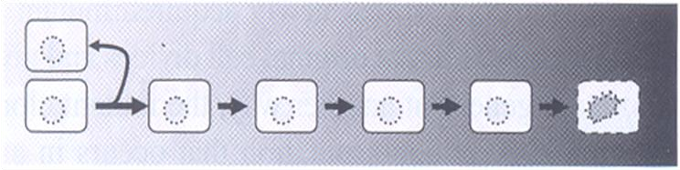




trình giúp duy trì ngăn nội trú của mô. Theo đó, ở trạng thái cân bằng, số lượng tế bào mới sinh ra và số sự ổn định về cấu lượng tế bào già chết đi bằng nhau; số lượng các tế bào chuyên hóa biểu hiện chức năng nhìn chung cũng được duy trì ổn định.
trúc của các ngăn
nội trú trong mỗi mô là một biểu hiện của cân bằng nội mô. Cân bằng nội mô sẽ bị phá vỡ nếu tốc độ tế bào được sinh ra không cân bằng với tốc độ chết của các tế bào trưởng thành.
Các gen ung thư làm phá vỡ sự cân bằng nội mô đó. Nếu một gen tạo ra một kiểu hình hoặc làm tăng tốc độ sản sinh các tế bào mới hoặc ngăn cản sự chết đi của các tế bào trưởng thành, thì các tế bào mang gen đó sẽ có số lượng vượt trội so với các tế bào khác trong cùng một ngăn nội trú của mô, dẫn đến sự hình thành khối u. Đây là giai đoạn đầu tiên của quá trình tiến hóa theo dòng của một khối u.

Áp lực chọn lọc và sự thích nghi của tế bào ung thư: Ví dụ ở bệnh giảm ôxi huyết và sự biến đổi chuyển hóa
Áp lực chọn lọc ưu tiên giữ lại các tế bào mang các gen ung thư như thế nào đến nay chưa biết chi tiết. Song, mối quan hệ “nhân – quả” giữa đáp ứng viêm và ung thư có thể gợi ý một cách giải thích về quá trình chọn lọc theo dòng và cách tích lũy các gen ung thư có thể thúc đẩy khả năng sống sót, thích nghi và sinh sôi của các tế bào ung thư.
Như đã nêu ở trên, nhiều ung thư xuất phát từ những vùng biểu hiện viêm mãn tính. Đáp ứng viêm tạo ra nhiều thay đổi trong môi trường cục bộ tại các ngăn nội trú chứa các tế bào. Sự hoạt hóa các tế bào sản sinh các gốc tự do, sự giải phóng các yếu tố thể dịch và sự tiết các enzyme kết hợp với nhau biến đổi cấu trúc của mô và thay đổi nồng độ ôxi, nồng độ glucôzơ và pH. Những thay đổi này tạo ra áp lực chọn lọc. Những tế bào nào có khả năng tiếp tục sinh sôi trong những điều kiện này thì tồn tại như một dòng được chọn lọc. Theo quan điểm tiến hóa của Đac-uyn, đáp ứng viêm đã tạo ra “một ổ sinh thái tế bào” trong một ngăn nội trú của mô. Một câu hỏi quan trọng được đặt ra là: Bằng cách nào các tế bào ung thư có thể thích nghi được với các ổ sinh thái mới?
Để minh họa cho vai trò của sự thích nghi trong quá trình tiến hóa theo dòng của các tế bào ung thư, chúng ta hãy xem một đặc tính của tế bào thay đổi trong quá trình phát sinh ung thư: đó là trao đổi chất. Các tế bào ung thư có trạng thái trao đổi chất thay đổi làm tăng khả năng sống sót của chúng trong các điều kiện môi trường cục bộ bất lợi.
Năm 1930, Otto Warburg là người đầu tiên ghi nhận sự khác biệt về trao đổi chất giữa các tế bào ung thư và các tế bào bình thường. Trong khi các tế bào bình thường chủ yếu sản sinh năng lượng bằng hô hấp hiếu khí, thì các tế bào trong các khối u chủ yếu phụ thuộc vào con đường đường phân, đó là một phản ứng kị khí. Sự chuyển đổi về kiểu trao đổi chất trong quá trình phát sinh khối u này được gọi là hiệu ứng Warburg.
Đường phân là con đường chuyển hóa tương đối kém hiệu quả. Nếu như việc ôxi hóa hoàn toàn một phân tử glucôzơ có thể tạo ra 36 – 38 phân tử ATP, thì phản ứng chuyển hóa glucôzơ thành pyruvate trong điều kiện kị khí chỉ sinh ra có 2 phân tử ATP.
Đường phân
Glucôzơ + 2 P_{i} + 2 ADP + 2 NAD ⁺ →
2 pyruvate + 2 ATP + 2 NADH + 2 H ⁺ + 2 H₂O
Phôsphoryl hóa ôxi hóa
Glucôzơ + 36 ADP + 36 P_{i} + 36 H ⁺ + 6 O₂ →
6 CO₂ + 36 ATP + 42 H₂O
Ngoài ra, các ion hydro được hình thành như sản phẩm phụ của đường phân axit hóa môi trường cục bộ của tế bào. Như vậy, lúc này các tế bào ung thư biểu hiện một kiểu hình mới vừa kém hiệu quả về trao đổi năng lượng vừa gây độc với môi trường. Hậu quả rõ ràng khi tế bào chuyển đổi cơ chế trao đổi chất như vậy là nó trở nên phụ thuộc vào một thuộc tính quan trọng sống còn: khả năng sống sót trong điều kiện thiếu ôxi.
Cấu trúc của mô thường được giới hạn bởi nguồn cung cấp máu. Dòng máu giúp tăng cường khả năng trao đổi ôxi của mô và qua đó thúc đẩy hô hấp hiếu khí. Sự phân chia tế bào là một quá trình tiêu tốn nhiều năng lượng mà nguồn năng lượng này ở các tế bào bình thường chủ yếu được tạo ra từ quá trình ôxi hóa đường glucôzơ. Sự tăng sinh của các tế bào bình thường vì vậy chỉ diễn ra ở những ngăn nội trú của mô được cung cấp đầy đủ ôxi. Trong điều kiện đối lập, sự tăng sinh của các tế bào bình thường rất hạn chế ở những ngăn nội trú của mô có nguồn cung ôxi thấp, một môi trường được gọi là thiếu ôxi. Ở các ngăn nội trú của các tế bào bình thường, sự sinh sôi của các tế bào chỉ hạn chế trong vùng không gian gần với nguồn cung cấp máu cục bộ. Từ thực nghiệm, sự thiếu ôxi được tìm thấy ở các khối u cách mạch máu gần nhất trên 100 m.
Ở các ngăn nội trú cách tương đối xa mạch máu, sự thiếu ôxi khí tạo nên một “ổ sinh thái tế bào” có áp lực chon lọc riêng. Mặc dù các tế bào ung thư trao đổi chất kém hiệu quả về năng lượng và gây độc với môi trường, song lại phụ thuộc vào nguồn cung ôxi ít hơn bởi chúng tăng cường hoạt động của con đường đường phân. Các tế bào ung thư nhờ vậy thích nghi được với điều kiện ổ sinh thái tế bào vốn không phù hợp cho các tế bào bình thường. Có thể sự axit hóa môi trường cục bộ cũng là do kết quả của sự tăng cường hoạt động đường phân là một dạng bổ sung thêm của áp lực chọn lọc.

Nhiều đột biến soma có thể ngắt quãng sự tiến hóa theo dòng của tế bào
Các phân tích di truyền từ các khối u ác tính luôn cho thấy các tế bào ung thư đồng thời chứa nhiều gen ung thư. Điều này chỉ ra rằng nhiều đột biến đã được tích lũy trong quá trình phát sinh ung thư. Vậy quá trình tiến hóa theo dòng của tế bào liên quan thế nào với sự tích lũy các đột biến?
Đến đây, chúng ta đã biết bằng cách nào một gen ung thư có thể xuất hiện trong tế bào. Các đột biến soma có thể xuất hiện bởi các cơ chế khác nhau, chẳng hạn do sự loại amin hóa ngẫu nhiên ở các methyl-cytosine, do các lỗi xảy ra trong các quá trình tái bản và sửa chữa DNA, hoặc do các yếu tố gây đột biến có trong môi trường, hoặc do các chất được cơ thể sinh ra trong đáp ứng viêm. Một số trong những đột biến soma này sẽ chuyển một gen bình thường thành gen ung thư. Một dòng tế bào chứa gen ung thư sẽ tăng sinh rất nhanh nếu gen ung thư tạo ra một ưu thế chọn lọc cho các tế bào chứa nó so với các tế bào khác ở xung quanh. Sự tăng sinh không kiểm soát được của các tế bào dẫn đến sự hình thành các khối u ban đầu chỉ ở kích thước hiển vi.
Điều gì sẽ xảy ra tiếp theo? Trong phần lớn trường hợp, sẽ không có sự kiện gì đáng chú ý xảy ra. Ở các mô đã được nghiên cứu kỹ đến nay, dường như phần lớn các khối u ở kích thước hiển vi khi mới hình thành không thể phát triển được và thường sau cùng bị chết đi. Phần lớn các khối u sau khi hình thành cũng chính là kết cục cuối cùng của sự nhân dòng tế bào bất thường. Trong những trường hợp này, ưu thế tăng trưởng của các khối u đơn thuần không đủ để chúng có thể tiếp tục lan rộng hơn. Có lẽ, sự lan rộng của dòng tế bào bất thường gặp phải một áp lực chọn lọc khác, chẳng hạn như đáp ứng miễn dịch mạnh mẽ của tế bào chủ. Một dòng tế bào đang phân chia mạnh cũng có thể trở thành nạn nhân của chính các chất chuyển hóa phụ do cơ thể tiết ra trong điều kiện môi trường thiếu trầm trọng ôxi và/hoặc dư thừa các axit từ các hoạt động trao đổi chất của chúng. Hàng rào cản trở sự lan rộng của khối u cũng như các áp lực chọn lọc xuất hiện khi khối u phát triển dường như rất khác nhau ở các mô khác nhau.
Về định nghĩa, các khối u là các tế bào đang tăng sinh, song không phải mọi khối u đều phát triển thành ung thư. Chỉ một tỷ lệ nhỏ các tế bào bị đột biến phát triển thành khối u, và cũng chỉ có một tỉ lệ nhỏ các khối u phát triển thành ung thư. Một lần nữa chúng ta thấy ở đây sự chọn lọc các dòng tế bào ung thư giống với quá trình tiến hóa của các loài. Phần lớn các biến đổi di truyền thường là không có lợi. Trong sinh học nói chung, cũng như trong thế giới vi mô của ung thư, chỉ một tỉ lệ hiếm đột biến tạo ra ưu thế chọn lọc. Khối u phát triển thành ung thư thực tế là sản phẩm hiếm gặp của quá trình tiến hóa theo dòng của các tế bào.
Có lẽ hợp lý khi nhận định rằng trong quá trình phát triển của khối u, môi trường cục bộ thay đổi dần dần. Cùng với sự tăng sinh của các tế bào, nồng độ các tiền chất giảm đi trong khi nồng độ các sản phẩm trao đổi chất tăng lên. Khi số tế bào tăng lên, tỉ số giữa số tế bào thuộc viền khối u (các tế bào tiếp xúc với các tế bào bình thường ở xung quanh) với số tế bào ở giữa khối u (các tế bào chỉ tiếp xúc với các tế bào khác đang phân chia của khối u) sẽ giảm dần. Không gian mà khối tế bào đang phân chia chiếm giữ sẽ làm thay đổi sự phân chia không gian giữa chúng với các tế bào liền kề và với tất cả các tế bào ở xung quanh mạch máu gần nhất. Tất cả các yếu tố môi trường cục bộ như nồng độ ôxi, glucôzơ và ion H⁺ sẽ thay đổi. Khi khối u bắt đầu xâm lấn, các tế bào dẫn đầu sự xâm lấn của chúng sẽ tiếp cận các ổ sinh thái mới với các hàng rào cách li đặc thù mới. Cuối cùng, những tế bào này tách ra khỏi khối mô gốc và di căn tới một phần khác ở xa trong cơ thể thông qua hệ mạch máu hoặc bạch huyết, rồi phát triển thành một khối u mới, mà phổ biến là thường ở một loại mô (“ổ sinh thái”) khác.
Trong mỗi giai đoạn của quá trình hình thành khối u, mỗi biến đổi di truyền mới nhận được đều mang lại cho các tế bào khối u những thuộc tính mới. Một số ít các khối u tích lũy thêm các gen ung thư bởi các đột biến soma mới. Trong những trường hợp như vậy, một dòng tế bào mang đột biến Tế bào đột biến phát tán và nguyên phát hoặc các đột biến thứ tích lũy thêm đột biến mới
phát lan rộng và một tế bào trong số chúng tích lũy thêm một đột biến bổ sung tạo cho nó có ưu thế tăng sinh Tế bào đột biến mới. Tế bào này lại hình thành nên một dòng tế bào mới thích nghi hơn

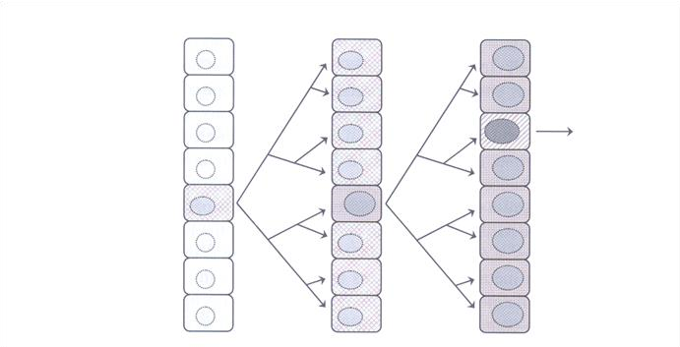


với môi trường cục bộ hiện tại. Dòng Hình 19. Sự tiến hóa theo dòng của tế bào ung thư. Một tế tế bào mới tăng trưởng vượt trội so bào ung thư tiền thân duy nhất mang một đột biến có ưu thế chọn lọc so với các tế bào bình thường. Tế bào này phân chia
với dòng tế bào trước đó và tiếp tục và phát tán thành một dòng tế bào mới. Một tế bào trong dòng lan rộng. Bằng cách này, nhiều chu ế bào đột biến mới này tiếp tục tích lũy đột biến thứ 2 và tăng t
thêm ưu thế chọn lọc. Khối u là kết quả của sự tiến hóa theo
kì đột biến được tiếp nối bằng các dòng của các tế bào ung thư qua nhiều chu kỳ “đột biến” và được “chọn lọc” như vậy (theo Kinzler và Vogelstein, 2002).
đợt nhân dòng tế bào cuối cùng dẫn đến ung thư (Hình 19).
Sự tiến hóa theo dòng của tế bào là một quá trình năng động và diễn ra lặp lại nhiều lần. Hai bước cơ bản của quá trình này là sự phát sinh đột biến và sự lan rộng của các dòng tế bào tới các ổ sinh thái vốn thay đổi lặp lại. Cả hai bước này có vai trò quan trọng như nhau. Các đột biến soma tạo ra các kiểu hình thích nghi hơn cho sự tồn tại và tăng sinh, còn sự lan rộng của các tế bào lại cung cấp định hướng chọn lọc các đột biến mới.
Bao nhiêu đột biến tham gia vào sự phát sinh một bệnh ung thư?
Theo ước tính hiện tại, hệ gen người có khoảng 20.000 đến 25.000 gen mã hóa cho các protein. Khoảng 350 gen (trên 1% tổng số) được tìm thấy bị đột biến trong các trường hợp ung thư khác nhau, và vì vậy chúng có thể là các gen ung thư. Trong số này, khoảng 90 % là các đột biến soma xuất hiện trong các tế bào ung thư, 20 % là đột biến dòng sinh dục (được di truyền) và có khoảng 10% xuất hiện ở cả hai dạng kể trên.

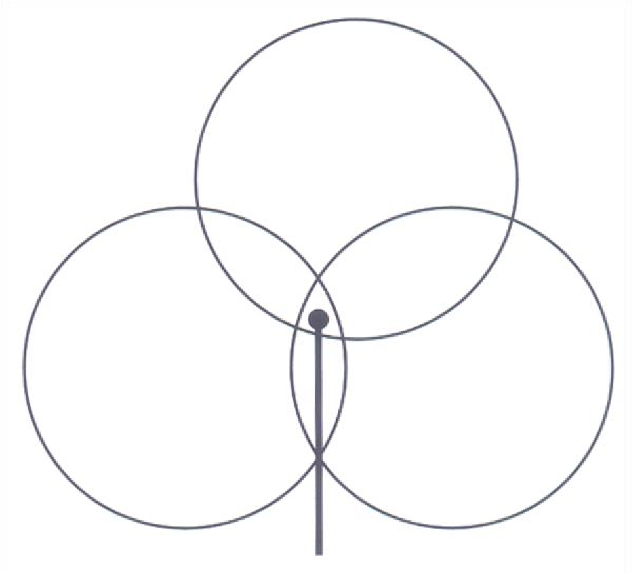


Các đột biến xuất hiện trong các tế bào ung thư thuộc hai nhóm chức năng: (1) các đột biến cần thiết cho sự phát sinh ung thư; và (2) các đột biến chỉ đơn thuần xuất hiện trong quá trinh phát sinh ung thư, nhưng không tham gia vào quá trình này. Hai nhóm đột biến này được ví tương ứng giống như “lái xe” và “hành khách”. Các đột biến tạo ra các gen ung thư là “lái xe”. Các đột biến “lái xe” tạo ra các kiểu hình có ưu thế chọn lọc trong quá trình tiến hóa theo dòng, và do vậy đẩy quá trình phát sinh ung thư tiến về phía trước. Ngược lại, các đột biến “hành khách” không xuất hiện trong các khối u như kết quả của chọn lọc, mà chỉ tình cờ có mặt trong các tế bào chứa đột biến “lái xe”. Khi dòng tế bào chứa gen ung thư nhân lên, các đột biến “hành khách” đơn thuần được “chở” theo. Các nghiên cứu gần đây cho thấy

Hình
20
.
Các đ
ộ
t bi
ế
n “lái xe” chung và đ
ặ
c thù v
ớ
i
t
ừ
ng mô
.

Vi
ệ
c so sánh các
t
ậ
p
h
ợ
p đ
ộ
t bi
ế
n gen tìm
th
ấ
y
ở

các b
ệ
nh ung thư khác nhau (A, B và C) cho
th
ấ
y ph
ầ
n l
ớ
n các đ
ộ
t bi
ế
n “lái xe” là đ
ặ
c thù v
ớ
i t
ừ
ng
mô, m
ặ
c dù cũng có m
ộ
t s
ố

ít đ
ộ
t bi
ế
n chung gi
ữ
a các
Các gen b
ị

đ
ộ
t bi
ế
n
ở

b
ệ
nh ung thư A

Các gen b
ị

đ
ộ
t bi
ế
n
ở

b
ệ
nh ung thư B

Các gen b
ị

đ
ộ
t bi
ế
n
ở

b
ệ
nh ung thư C

Các gen gây ung thư chung

những bức tranh chi tiết đầu tiên về các hệ gen ung thư. Trong các nghiên cứu mang tính đột phá được thực hiện bởi Đại học Johns Hopkins (Hoa Kỳ) và Viện Sanger (Anh), hàng trăm vùng mã hóa protein thu được từ rất nhiều mẫu ung thư khác nhau đã được giải trình tự hoàn toàn. Chiến lược sàng lọc gen ung thư hiệu năng cao này đã phát hiện ra các đột biến liên quan đến ung thư đa dạng hơn rất nhiều so với dự đoán ban đầu. Khoảng 100 gen được tìm thấy trong mỗi loại ung thư ruột kết hoặc ung thư vú đã được phân tích kỹ lưỡng. Trong số này, có ít nhất 15 đến 25 gen được xem như các đột biến “lái xe”, còn lại là các đột biến “hành khách” hoặc là các gen có vai trò chưa rõ.
Trong số các gen ung thư, một số xuất hiện với tần số cao hơn hẳn so với những gen khác. Các đột biến thường được tìm thấy khác nhau khi phân tích hai bệnh ung thư khác nhau (xem Hình 20). Song, các đột biến ở các gen ung thư chung được tìm thấy trong các ca ung thư của các bệnh ung thư khác nhau. Các đột biến đặc thù với từng bệnh ung thư có thể giúp xác định các quá trình trong tế bào bị sai hỏng tương ứng với từng loại bệnh ung thư nhất định.
Các nghiên cứu sàng lọc gen ung thư hiệu năng cao đã giúp xác định được đột biến xảy ra ở trên 1000 gen khác nhau ở hai dạng ung thư phổ biến là ung thư trực tràng và ung thu vú. Trong số các gen đột biến, một số đáng kể được tìm thấy ở nhiều bệnh ung thư khác nhau, mà không chỉ giới hạn ở bệnh ung thư vú hay bệnh ung thư trực tràng.
Có khoảng 15 - 25 dạng biến đổi di truyền dẫn đến ung thư vú và ung thư trực tràng nhiều hơn so với con số được dự đoán từ các nghiên cứu trước đây. Các nỗ lực nhằm tái hiện kiểu hình ung thư trong điều kiện invitro thu được các số liệu ước tính nhỏ hơn. Chẳng hạn, Robert Weinberg và cộng sự công bố chỉ cần chuyển khoảng 4 gen đột biến làm thay đổi thuộc tính của các tế bào người nuôi cấy là đủ để có thể gây khối u khi chúng được tiêm vào chuột. Việc so sánh kết quả của thí nghiệm này với kết quả nghiên cứu xác định các gen ung thư sau đó cho thấy có lẽ mô hình invitro là quá giản lược so với thực tế. Mặc dù vậy, các mô hình invitro đến nay vẫn rất hiệu quả trong việc giúp xác định các gen ung thư cũng như trong việc giúp giải thích cách mà các gen này hoạt động.
Một hướng nghiên cứu khác nhằm xác định số gen đột biến liên quan đến sự phát sinh ung thư là tiến hành giải trình tự từng gen ứng cử viên gây ung thư. Các gen ứng cử viên gây ung thư là các gen được chọn để phân tích đột biến dựa trên các tiêu trí: (1) chúng được truyền qua các thế hệ ở những dòng họ có tỉ lệ mắc ung thư cao, (2) chúng xuất hiện ở gần các vùng NST bất thường được tìm thấy phổ biến trong các ca ung thư, (3) chức năng trong tế bào đã biết của chúng, hoặc (4) mối quan hệ của chúng với một số gen có chức năng trong tế bào đã biết. Hướng nghiên cứu các gen ứng cử viên đã đạt được nhiều thành công. Một số trong những gen ung thư phổ biến nhất đã được phát hiện theo cách này. Nhược điểm của hướng nghiên cứu này là có thể bỏ sót các gen ung thư là các alen đột biến chỉ xuất hiện ở một số ít ca ung thư, nhưng có vai trò đáng kể trong quá trình phát sinh ung thư. Một số gen cũng có thể bị bỏ sót nếu nó chỉ có ảnh hưởng vừa phải tới các thuộc tính của tế bào có thể phân tích được (như khả năng sống sót và phân chia); do đó, sẽ khó nhận biết và bị loại khỏi danh sách “ứng cử viên”. Những nghiên cứu theo hường này thường xác định được khoảng 5 – 7 gen ung thư trong mỗi loại bệnh ung thư, ít hơn nhiều so với số gen ung thư thực tế.
Mặc dù hệ gen của phần lớn các loại bệnh ung thư vẫn đang tiếp tục được nghiên cứu chi tiết, nhưng đã có thể nhận định được rằng các loại bệnh ung thư khác nhau có số gen ung thư khác nhau. Điều này có thể là do các mô khác nhau có các rào cản chống lại sự chọn lọc và lan rộng theo dòng tế bào khác nhau. Ví dụ, số gen ung thư cần thiết cho sự phát sinh các khối u lỏng, như ung thư bạch cầu, có xu hướng ít hơn so với số gen ung thư cần thiết cho sự phát sinh các khối u rắn, như ung thư ruột kết hay ung thư vú; có lẽ bởi vì các khối u lỏng không gặp phải các rào cản vật lý chống lại sự phát tán của chúng.
Giả thuyết này được ủng hộ bởi các bằng chứng dịch tễ học. Các bệnh ung thư phổ biến thường tác động vào những người cao tuổi. Tỉ lệ ung thư biểu mô có xu hướng tăng nhanh cùng độ tuổi, với số ca mắc bệnh tăng lên 100 lần ở các độ tuổi cao hơn tuổi trung niên (xem Hình 21). Sự tiến hóa theo dòng của các tế bào ở các bệnh ung thư phổ biến diễn ra liên tục được xác định trong khoảng mỗi mười năm. Sự lan rộng của các dòng tế bào ung thư cuối cùng chứa khoảng 15 – 25 đột biến ở người cao tuổi. Ngược lại, bệnh ung thư ác tính phổ biến nhất ở người ít tuổi là ung thư bạch cầu dường như có xu hướng cần ít đột biến hơn.

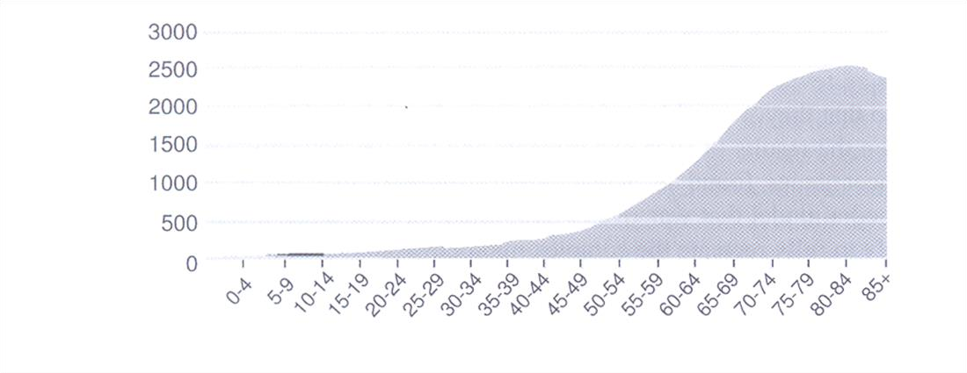

Hình 21. Tương quan gi
ữ
a t
ầ
n s
ố

m
ắ
c b
ệ
nh ung thư và đ
ộ

tu
ổ
i.
S
ố

li
ệ
u này k
ế
t h
ợ
p t
ừ

nhi
ề
u
đi
ể
m đi
ề
u tra khác nhau
trên Th
ế

gi
ớ
i và không phân bi
ệ
t gi
ớ
i tính.

T
ầ
n s
ố

m
ắ
c b
ệ
nh ung thư
(
tính trên 100.000 cá th
ể
)

Tu
ổ
i

Rất nhiều số liệu hữu ích đã được thu thập từ các nghiên cứu được tiến hành trên các nạn nhân sống sót trong Thế chiến thứ 2 từ các vụ nổ bom nguyên tử ở Hiroshima và Nagasaki (Nhật bản). Theo đó bệnh ung thư bạch cầu trực tiếp bị tác động và tương quan với liều lượng bức xạ ion hóa cao bắt đầu xuất hiện trong vòng 3 năm đầu và tỉ lệ mắc bệnh đạt cực đại sau 7 năm kể từ ngày vụ nổ xảy ra. Trong khi đó tỉ lệ mắc các bệnh ung thư có khối u rắn chỉ biểu hiện tăng rõ rệt sau mười năm kể từ khi vụ nổ đầu tiên xảy ra.

Ung thư ruột kết: Một mô hình tìm hiểu sự hình thành khối u
Sự tiến hóa theo dòng của các tế bào trên cơ sở thuyết tiến hóa của Đac-uyn là một giả thiết lý thú kết hợp giữa các khái niệm về đột biến, sự lan rộng của các tế bào theo dòng và tính thích nghi của các quần thể tế bào để giải thích cách mà các khối u có thể hình thành trong các ngăn nội trú của mô. Nhưng liệu giả thuyết này có đúng hay không? Bằng chứng nào ủng hộ cho sự phát sinh ung thư diễn ra qua từng bước phù hợp với sự tiến hóa theo dòng của các tế bào?
Bằng chứng thuyết phục nhất đến từ những nghiên cứu ở ung thư ruột kết. Các khối u xuất phát từ lớp biểu mô của ruột kết và trực tràng là rất phổ biến. Ước tính gần một nửa dân số thế giới mang các khối u ruột kết, nhưng phần lớn là các khối u lành tính. Khoảng

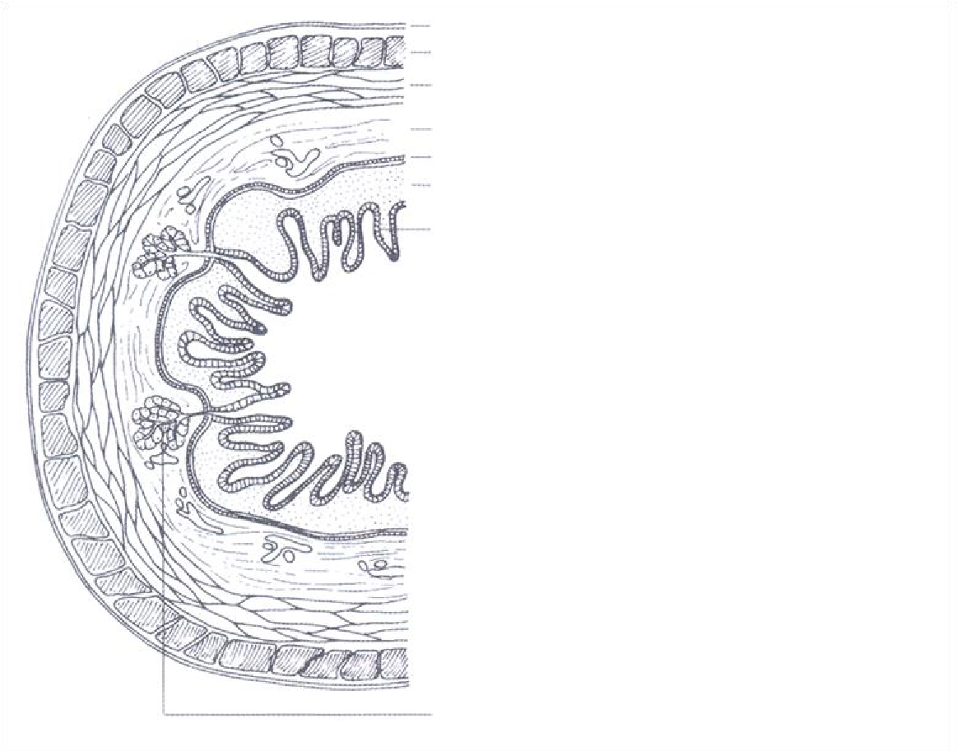




5% những trường hợp này có THANH MẠC (serosa)

Hình 22. C
ấ
u t
ạ
o màng nhày c
ủ
a
ố
ng tiêu hóa
ở

ngư
ờ
i.

L
Ớ
P DƯ
Ớ
I NIÊM M
Ạ
C (MÀNG NHÀ
Y)

L
ớ
p t
ế

bào bi
ể
u mô

MÀNG NHÀY

Cơ màng nhày

Phi
ế
n màng nhày

Tuy
ế
n dư
ớ
i màng nhày

LÔNG NHUNG

KHOANG RU
Ộ
T

Cơ dọc LỚP CƠ NGOÀI khả năng phát sinh bệnh ung Cơ vòng thư ruột kết; dù vậy, xét về tính phổ biến, đây là bệnh ung thư đứng thứ hai về số ca tử vong. Nếu phân loại trên cơ sở tế bào học, loại phổ biến nhất là u tuyến bắt nguồn từ các tế bào biểu mô.
Không như nhiều loại khối u khác, các khối u ruột kết và trực tràng rất dễ quan sát. Bằng thiết bị nội soi, các khối u này có thể quan sát được bằng mắt thường ở hầu hết các giai đoạn phát triển và lan rộng của chúng. Khi chẩn đoán, các mẫu mô có thể được phân lập để phân tích DNA. Nhờ tính phổ biến và dễ tiếp cận, các khối u ruột kết là mô hình lí tưởng để nghiên cứu về các gen đóng góp vào sự phát sinh khối u. Tập hợp lại, các nghiên cứu ở các bệnh ung thư này đã cung cấp một mô hình giải thích bằng cách nào các gen ung thư được tích lũy và dẫn đến phát sinh ung thư.
Hệ tiêu hóa gồm các phần mô được phân khu xác định. Một số loại tế bào tập hợp thành một lớp mỏng ở thành các ống tiêu hóa gọi là màng nhày (Hình 22). Bề mặt màng nhày của ruột bình thường gồm nhiều lông nhung có vai trò làm tăng diện tích bề mặt ruột. Lông nhung gồm một lớp tế bào biểu bì chứa 3 loại tế bào: các tế bào hấp thu, các tế bào cổ phễu tiết chất nhày và các tế bào biểu bì thần kinh. Ở gốc của mỗi lông nhung có 4 – 6 tế bào gốc từ đó sản sinh ra các tế bào trưởng thành của lông nhung. Các tế bào chủ yếu được phân chia ở một phần ba phía dưới của lông nhung, biệt hóa ở hai phần ba phía trên và cuối cùng được đẩy lên đỉnh lông nhung và tại đây nó sẽ được loại bỏ vào khoang ruột. Các tế bào biểu mô của lông nhung là một quần thể tế bào cùng dòng bắt nguồn từ một quần thể tế bào gốc có khả năng tự đổi mới. Các lông nhung trên thành ruột vì vậy là một ngăn nội trú có phân khu xác định; tại đó, các tế bào được sinh ra, trưởng thành, biểu hiện chức năng và chết đi theo thứ tự vị trí.
Các khối u ruột kết nhỏ nhất có thể quan sát thấy trong tuyến nhầy ruột dưới kính hiển vi hoặc khi tiêu bản được nhuộm bằng xanh methylen được gọi là điểm lông nhung dị thường (ACF). Tổn thương này làm ảnh hưởng đến một hoặc một số lông nhung ở gần. Sự xuất hiện của một ACF là dấu hiệu cho thấy sự cân bằng nội mô tinh tế giữa sự tăng sinh tế bào, sự biệt hóa của các tế bào và sự chết đi của chúng bị xáo trộn.
Sự bộc lộ rõ hơn của các khối u ruột kết là u thịt nhỏ (polyp), biểu hiện bằng sự tăng trưởng của các tế bào mở rộng về phía thành ruột, đồng thời nhô ra trong khoang ruột (Hình 23). Các u thịt polyp được phân loại thành hai nhóm theo đặc điểm tế bào học: polyp không loạn phát triển (polyp độ dẻo cao) và polyp loạn phát triển (polyp tuyến). Polyp độ dẻo cao có cấu trúc biểu mô trật tự, rất giống với lông nhung bình thường. Đây là những khối u lành tính và ít có khả năng tiến triển thành ung thư. Ngược lại, các khối u tuyến có mức độ hỗn loạn tế bào rõ rệt. Các tế bào biểu mô lúc này có thể xếp chồng lên nhau thành nhiều lớp, có nhân lớn và ở các vị trí không điển hình của tế bào. Các u tuyến lớn thường có phần nhô ra là các lông nhung loạn phát triển có hình thái giống “lông tơ”. Các u tuyến hỗn loạn hơn khi tăng trưởng về kích thước; chúng trở nên có thể xâm lấn các mô xung quanh và trở thành ác tính.

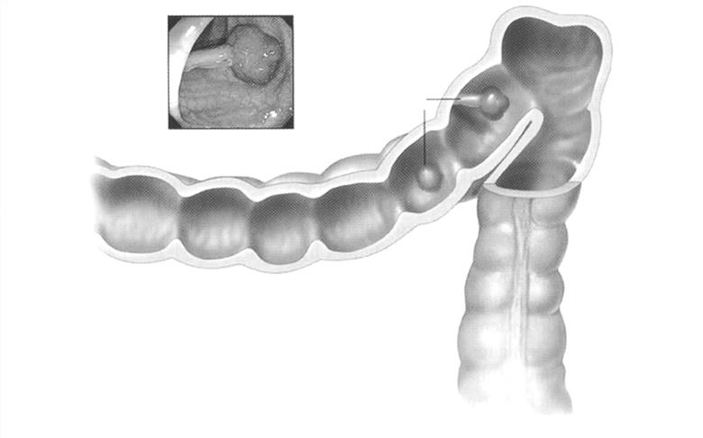

Sự tăng trưởng của khối u là không liên tục. Ví dụ, một u thịt polyp có thể “nằm ngủ” trong vài năm thậm chí hàng chục năm. Nhưng khi đột biến tiếp theo diễn ra trong một tế bào thì một làn sóng tăng sinh mới có thể diễn ra. Một tỷ lệ đáng kể polyp u tuyến sẽ phát triển thành dạng bất thường và trở thành u ác tính. Về mặt kích thước có thể nhận biết được các u tuyến có tiềm năng phát triển. Một số ít u tuyến có đường kính nhỏ hơn 10mm sẽ phát triển thành u ác tính, nhưng u tuyến lớn lơn 10 mm chiếm khoảng 15% số đó phát triển thành u ác trong vòng 10 năm sau. Đặc tính của ưng thư trực tràng là có thể di căn tới hạch bạch huyết trong màng treo ruột hoặc xa hơn như tới gan.

Hình 23. Hai lo
ạ
i u th
ị
t (polyp)
ở

ru
ộ
t.
M
ộ
t lo
ạ
i ph
ẳ
ng (polyp không lo
ạ
n
phát tri
ể
n) còn m
ộ
t lo
ạ
i nh
ô

ra trong khoang ru
ộ
t (polyp lo
ạ
n phát
tri
ể
n /
polyp tuy
ế
n).

Các u th
ị
t
)
polyp
(

Polyp lành thường được phẫu thuật cắt bỏ sau khi khám nghiệm ruột kết, còn u ác tính đòi hỏi phải cắt bỏ nhiều hơn để tránh để lại các tế bào mầm ung thư. Khả năng chữa khỏi sẽ thấp hơn nếu khối u đã di căn. Trong trường hợp này, chữa trị bằng phẫu thuật cần kết hợp với hóa trị liệu hoặc chiếu xạ. Các biện pháp này chỉ làm giảm nhưng không triệt để; khoảng 40% bệnh nhân có nguy cơ tử vong trong vòng 5 năm điều trị.
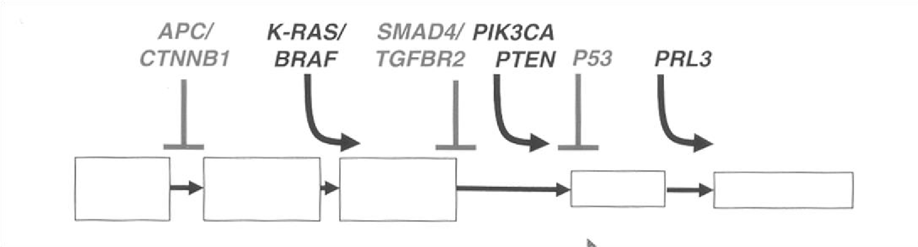

Mô bình
thư
ờ
ng

U tuy
ế
n
nh
ỏ

U tuy
ế
n
l
ớ
n

Ung thư

Di căn

M
ấ
t
ổ
n đ
ị
nh di tru
y
ề
n tăng d
ầ
n

Hình 24. sơ đồ Vogel
Trong những nghiên cứu từ những năm 1980-1990, Bert Vogelstein, Kenneth
Kinzle và cộng sự đã chứng minh đột biến di truyền diễn ra thế nào trong sự phát triển của ung thư trực tràng. Mối quan hệ giữa các giai đoạn phát sinh ưng thư trực tràng với các đột biến gen chung phổ biến được biểu diễn qua sơ đồ Vogel (Hình 24). Những nghiên cứu này là ví dụ điển hình về nhiều gen ung thư góp phần tác động tới sự phát sinh và phát triển của các khối u.
Các tế bào ung thư có phân chia nhanh hơn so với các tế bào bình thường không?
Ung thư thường được mô tả vắn tắt là bệnh gây nên bởi các tế bào phân chia “không thể kiểm soát”. Đó là nhận định đúng. Các tế bào ung thư không đáp ứng đúng với các tín hiệu điều khiển ức chế sự tăng sinh tế bào, chẳng hạn như các tín hiệu ức chế do tiếp xúc, các tín hiệu thể dịch và các tín hiệu trao đổi chất khác, vốn có thể làm dừng sự phân chia của các tế bào bình thường. Tuy nhiên, nhiều người thường nghĩ rằng các tế bào ung thư phân chia “không thể kiểm soát” chắc là sẽ phân chia nhanh hơn so với các tế bào bình thường. Song, thực tế cho thấy xu thế này không đúng mà lại có xu hướng ngược lại.
Nhiều khối u ác tính, chẳng hạn như các khối u ruột kết phần lớn chỉ được phát hiện ở người cao tuổi và là kết quả của hàng chục năm tiến hóa theo dòng của các tế bào. Khi mà một u tuyến đạt đường kính 10 nm và có khả năng tiến triển thành ung thư ác tính, nó có thể đã chứa đến 10⁹ tế bào. Số lượng tế bào này tương đương với ít nhất 31 lần phân bào xuất phát từ tế bào đầu tiên (2³⁰ = 10⁹; nếu như tất cả các tế bào con đều nhân đôi). Tỉ lệ số tế bào trong một khối u có khả năng phân chia hiện nay chưa có số liệu thống nhất. Mặc dù vậy, có rất ít bằng chứng cho thấy các tế bào ung thư đang tăng trưởng phân chia ở tốc độ nhanh hơn so với các tế bào gốc của mỗi lông nhung ở ruột. Các tế bào biểu mô bình thường ở các lông nhung ruột được thay mới cứ sau 3 – 4 ngày nhờ sự phân chia của các tế bào gốc. Với tốc độ này, các tế bào biểu mô ở lông nhung ruột bình thường được “chuyển giao” khoảng 100 lượt mỗi năm. Bằng cách tính đơn giản đó có thể thấy các tế bào gốc tạo ra các tế bào biểu mô ruột bình thường có tốc độ phân chia nhanh hơn nhiều so với các tế bào khối u đang phân chia ở trong các khối u ruột kết.
Tốc độ tăng sinh cao bất thường của các tế bào khối u không nhất thiết tương quan với trọng lượng điển hình của các khối u cũng như khoảng thời gian phát sinh của các khối u đó. Từ quan điểm lý thuyết, không có bất cứ nguyên nhân gì đòi hỏi các tế bào trong một khối u phải phân chia nhanh hơn các tế bào bình thường khác. Ý tưởng của mô hình tiến hóa theo dòng tế bào cho rằng các khối u tiếp tục phân chia (nghĩa là không chết) trong điều kiện môi trường cục bộ thay đổi và dần dần trở nên thích nghi với nó. Một chu kì tế bào ngắn hơn không nhất thiết phản ánh một ưu thế sống sót cao hơn, đặc biệt ở các ổ sinh thái mà nguồn sống là hạn chế.
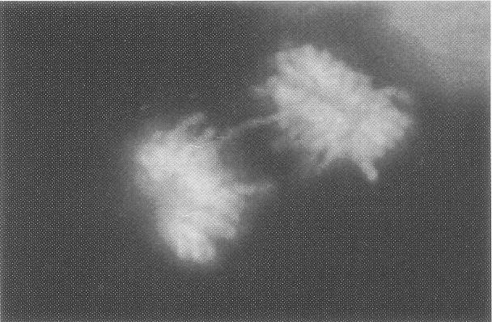
Một số dạng ung thư trong thực tế lại ức chế tăng trưởng. Ở nhiều trường hợp ung thư, rõ rằng sự phân bào gặp khó khăn do sự bất thường của các NST. Nhiều tế bào ung thư có số lượng hoặc cấu trúc
NST bất thường. Những

bất thường này gây cản trở bộ máy sự phân li của các NST trong nguyên | Hình 25. Cầu nối ở kì sau. Khi kết thúc nguyên phân, hai tế bào ung thư vẫn dính với nhau qua cầu nối giữa các nhiễm sắc thể do chúng không phân ly hoàn toàn.
phân. Một số nghiên cứu ở các tế bào ung thư đang phân chia phát hiện thấy thỉnh thoảng một số NST bị kẹt lại ở giai đoạn phân tách của hai tế bào con; hiện tượng này được gọi là cầu nối ở kì sau (xem Hình 25). Khiếm khuyết này gây khó khăn trong phân bào, và về lý thuyết điều đó làm quá trình phân bào ở tế bào ung thư trở nên kém hiệu quả hơn.
Cũng theo cách đó, các tế bào ung thư dùng một dạng trao đổi chất kém hiệu quả để thích nghị với các “ổ sinh thái tế bào” bất thuận; chu kỳ tế bào vì vậy cũng có biểu hiện bất thường. Có thể giả thiết, sự kém hiệu quả trong phân bào bị “lu mờ” bởi ưu thế tiến hóa gây ra bởi mức độ ổn định thấp của vật chất di truyền.

Gen ung thư trong tế bào sinh dục cho phép khối u có thể đi tắt qua một số bước trong quá trình tiến hóa theo dòng của tế bào
Đến đây, chúng ta đã coi các đột biến soma như một nguồn biến dị di truyền cho quá trình chọn lọc các dòng tế bào. Ở nhiều trường hợp ung thư, trong số các gen ung thư tham gia vào quá trình hình thành khối u thực tế bao gồm cả các gen giữ vai trò quan trọng trong quá trình chọn lọc dòng tế bào.
Các gen ung thư bẩm sinh có thể làm tăng nguy cơ ung thư. Một hiện tượng quan trọng được quan sát thấy là các ca ung thư ở các dòng họ có tần số mắc ung thư cao (xu hướng ung thư di truyền) thường xuất hiện khi tuổi còn trẻ. Rõ ràng, các gen ung thư di truyền đã có đóng góp tích cực vào quá trình chọn lọc các dòng tế bào hình thành khối u.

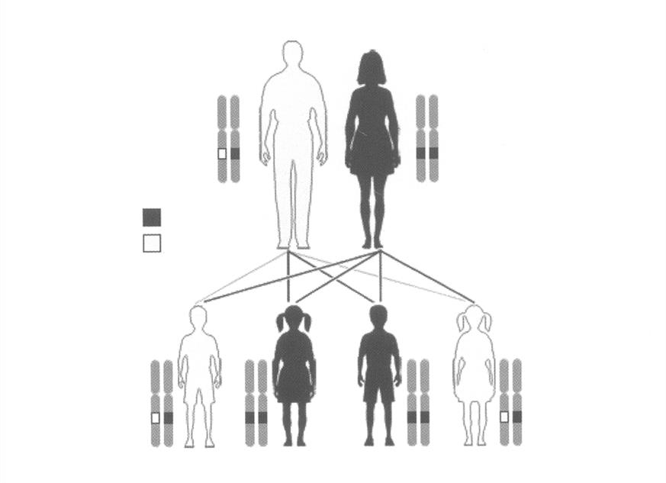





Các gen ung thư được nghiên cứu kĩ nhất tới nay thường có kiểu di truyền trội trên NST thường. Trong những trường hợp này, chỉ cần một bản sao duy nhất của alen ung thư là đủ để gây nên kiểu hình có liên quan, đó là nguy cơ ung thư tăng lên. Theo các định luật di truyền Menđen, một nửa số con của một người mang gen ung thư như vậy sẽ

Hình 26. Nguy cơ m
ắ
c ung thư có th
ể

đ
ư
ợ
c di truy
ề
n theo ki
ể
u gen tr
ộ
i
trên NS
T thư
ờ
ng.
Theo ki
ể
u di truy
ề
n này, m
ộ
t n
ử
a s
ố

con s
ẽ

mang gen (th
ự
c
ch
ấ
t là alen) gây ung thư theo dòng sinh d
ụ
c đư
ợ
c truy
ề
n t
ừ

cá th
ể

thân sinh
b
(
ố

/ m
ẹ
m
)
ắ
c b
ệ
nh.

KI
Ể
U DI TRUY
Ề
N TR
Ộ
I TRÊN NST THƯ
Ờ
NG

B
ố

m
ắ
c
b
ệ
nh

M
ẹ

bình
thư
ờ
ng

Bình thư
ờ
ng

M
ắ
c b
ệ
nh

Con trai
m
ắ
c b
ệ
nh

Con gái
bình thư
ờ
ng

Con trai
bình thư
ờ
ng

Con gái
m
ắ
c b
ệ
nh

mang gen đó và sẽ có nguy cơ mắc bệnh ung thư cao (Hình 26). Điều cần lưu ý là nếu như sự phát sinh ung thư phụ thuộc vào sự tích lũy một số lượng nhất định các đột biến soma vốn không dự đoán được theo các quy luật di truyền học Menđen, thì nguy cơ mắc ung thư do sự di truyền các gen ung thư tuân theo kiểu di truyền Menđen.
Gen ung thư dòng sinh dục làm tăng nguy cơ ung thư vì những gen này thực chất là “đường tắt”. Lúc này, một số bước vốn thông thường làm hạn chế tốc độ phát sinh ung thư bị mất đi. Sự có mặt của một gen ung thư dòng sinh dục trong một dòng tế bào đang lan rộng thực tế cho phép dòng tế bào đó có thể bỏ qua sự tích lũy một số đột biến cần thiết để có thể tiếp tục lan rộng. Một gen ung thư di truyền giúp tế bào có thể bỏ tắt một số bước trong quá trình phát sinh ung thư, qua đó làm tăng nguy cơ mắc ung thư trong suốt thời gian sống của cá thể đó và có thể gây phát sinh ung thư ngay từ khi cá thể còn trẻ. Quan sát này hoàn toàn phù hợp và ủng hộ quan điểm cho rằng sự tiến hóa theo dòng tế bào ưu tiên chọn lọc các tế bào mang các gen ung thư.

Tóm lược về lý thuyết gen ung thư và sự chọn lọc các dòng tế bào ung thư
Trong bài này chúng ta đã tìm hiểu một số nội dung cơ bản của lý thuyết gen ung thư. Chúng ta đã biết bằng cách nào các gen ung thư được tích lũy và các dòng tế bào ung thư có thể phát triển trên cơ sở các khái niệm từ thuyết tiến hóa của Đac-uyn. Những khái niệm này được minh họa bằng các ví dụ ở các dạng ung thư ruột kết di truyền và đơn phát. Sơ đồ Vogel đã khái quát hóa lý thuyết gen ung thư qua đó giải thích cách mà các thay đổi kiểu gen dần dần làm thay đổi kiểu hình tiến hóa của các khối u (Hình 18). Một số khái niệm cơ bản liên quan đến lý thuyết gen ung thư và sự chọn lọc các dòng tế bào cần quan tâm gồm có:
- Sự phát sinh ung thư liên quan đến ít nhất hai loại gen ung thư. Quá trình phát sinh khối u do các đột biến được tích lũy dẫn đến sự hoạt hóa các gen ung thư (oncogene) và làm mất chức năng của các gen át chế khối u (tumor-suppressor gene).
- Ung thư biểu hiện sự mất ổn định di truyền tăng dần. Tốc độ đột biến và sự tái cấu trúc di truyền diễn ra phức tạp trong quá trình phát sinh khối u; trong quá trình phát sinh khối u, các biến đổi di truyền được tích lũy dần.
- Các loại tế bào ung thư khác nhau thường chứa các bộ gen ung thư khác nhau. Các khối u phát sinh ở các mô khác nhau thường có các sai hỏng di truyền đặc thù. Những sai hỏng này có thể trùng hoặc không trùng với các sai hỏng ở các bệnh ung thư khác. Mặc dù sơ đồ Vogel sự phát sinh ung thư ở biểu mô ruột, song nguyên lý của nó cũng có thể áp dụng cho các bệnh ung thư khác.
- Các gen ung thư xác định mục tiêu tiềm năng cho các biện pháp điều trị mới. Các gen được biến đổi ở các giai đoạn khác nhau của quá trình phát sinh khối u là mục tiêu phân tử cho các can thiệp lâm sàng mới. Nếu như các gen liên quan đến các giai đoạn đầu của quá trình phát sinh khối u cần được quan tâm trong chiến lược phát hiện sớm và phòng tránh ung thư, thì các đột biến muộn có thể là đích điều trị sau khi ung thư đã phát sinh.

Một số chủ đề thảo luận và câu hỏi ôn tập

Phần 1. Truyền tin tế bào
- Truyền tin tế bào là gì? Hai con đường truyền tín hiệu chính của tế bào có những đặc điểm gì giống và khác nhau?
- Các chất tín hiệu thứ Nhất và thứ Hai là gì? Mối quan hệ giữa một số chất tín hiệu thứ Hai (Ca²⁺, IP3, DAG) trong điều hòa đáp ứng tế bào như thế nào?
- Sự truyền tin ở thực vật khác với động vật thế nào? Vai trò của NO trong truyền tin tế bào biểu hiện như thé nào?
- Bằng cách nào cùng loại đáp ứng tế bào (như phân hủy glycogen) có thể được kích thích bởi các tín hiệu khác nhau? Tính đặc hiệu của các con đường truyền tin.
- Nêu các bước của con đường truyền tin bởi GPCR và RTK điển hình. Một số bệnh lý ở người liên quan đến con đường truyền tin bởi GPCR.
- Vai trò của sự chết theo chương trình (apoptosis) của tế bào ở động vật là gì? Sự khác biệt giữa chết theo chương trình và hoại tử.
- Mô tả và so sánh giữa hai mô hình apoptosis nội sinh và ngoại sinh.
- Sự phân bào và chết theo chương trình có thể liên quan đến phát sinh ung thư như thế nào?

Phần 2. Cơ sở di truyền ung thư
- Tại sao nói: khi khái quát hóa các bệnh truyền nhiễm và các bệnh ung thư có nhiều đặc điểm tương đồng. Đặc điểm tương đồng về căn nguyên của hai nhóm bệnh này là gì?
- Trình tự 5’-CG-3’ (đảo CpG) hiếm gặp và phân bố không đều trong hệ gen người, nhưng được tìm thấy phổ biến trong vùng khởi đầu phiên mã (promoter) của nhiều gen. Hãy nêu một cơ chế di truyền phân tử giúp giải thích hiện tượng này.
- Tại sao đột biến thay thế đơn nucleotide (SNP) thường là đột biến gen phổ biến nhất giữa các cá thể trong một loài đang sống?
- Trong quá trình phát sinh ung thư, gen ung thư có thể xuất hiện qua các con đường nào? 13) Những dạng đột biến nào có thể bắt gặp ở các tế bào ung thư? Tại sao ở nhiều tế bào ung thư có thể đồng thời bắt gặp nhiều dạng đột biến khác nhau vốn rất hiếm thấy ở các tế bào bình thường?
- Tại sao có thể ví mỗi mô của cơ thể trong quá trình tiến hóa theo dòng của các tế bào ung thư giống như một "ổ sinh thái" trong quá trình tiến hóa hình thành các loài?
- Trên cơ sở thuyết tiến hóa của Đac-uyn, hãy nêu những điểm tương đồng trong quá trình tiến hóa theo dòng của các tế bào ung thư với sự tiến hóa hình thành các loài.
- Tại sao nói các "lực lượng" của hệ miễn dịch dường như ban đầu được huy động nhằm tìm và loại bỏ các tế bào ung thư lại trở thành động lực để các tế bào ung thư phát triển trong giai đoạn cuối của sự hình thành các khối u ác tính?

Chuyên đề 11.1: DINH DƯỠNG KHOÁNG – TĂNG NĂNG SUẤT CÂY TRỒNG VÀ NÔNG NGHIỆP SẠCH
Học chuyên đề này, học sinh biết huy động kiến thức đã học về sinh lí dinh dưỡng của cơ thể thực vật làm cơ sở cho việc xây dựng các quy trình kĩ thuật, công nghệ sử dụng khoáng trong trồng trọt nhằm tăng năng suất cây trồng theo hướng nông nghiệp sạch, bền vững. Học sinh được làm quen với kĩ năng triển khai dự án liên quan đến sử dụng phân bón ở địa phương.

I. Khái niệm nông nghiệp sạch
Theo GS.TS. Ngô Thế Dân, Chủ tịch Trung ương Hội làm vườn Việt Nam, cho đến nay, trong các văn bản pháp luật và tài liệu khoa học của Việt Nam hầu như chưa có định nghĩa chính thức và thống nhất về khái niệm này. Gần đây, cụm từ “nông nghiệp sạch” đã được sử dụng trong văn bản pháp quy của Bộ Nông nghiệp &PTNT. Đó là Quyết định số 738/QĐ-BNN-KHCN ngày 14/3/2017 của Bộ trưởng Bộ Nông nghiệp và PTNT về tiêu chí xác định chương trình, dự án nông nghiệp ứng dụng công nghệ cao, nông nghiệp sạch, danh mục công nghệ cao ứng dụng trong nông nghiệp. Văn bản này đã xác định danh mục các dự án nông nghiệp sạch bao gồm các dự án đáp ứng một trong số các tiêu chí: Dự án thực hiện tại cơ sở sản xuất kinh doanh được cấp giấy chứng nhận đủ điều kiện an toàn thực phẩm; dự án của doanh nghiệp được cấp giấy chứng nhận doanh nghiệp ứng dụng công nghệ cao; dự án sản xuất sản phẩm nông nghiệp được cấp giấy chứng nhận VietGAP; dự án đầu tư mới vào sản xuất nông nghiệp sạch áp dụng quy trình thực hành sản xuất nông nghiệp tốt cấp quốc gia hoặc quốc tế tương đương (VietGAP, GlobalGAP…).
“Nông nghiệp sạch” được đưa ra và xử lý trên nhiều bình diện khác nhau. Đối tượng khảo sát của khái niệm này là các loại sản phẩm do nông nghiệp tạo ra. Trong khái niệm nông nghiệp sạch người ta không chú ý nhiều cũng như không giới hạn về cách thức sản xuất nông nghiệp mà đặt trọng tâm chú ý vào sản phẩm của nông nghiệp, vào những hậu quả do nông nghiệp gây ra đối với môi trường.
Nông nghiệp sạch là một hệ thống quản lý sản xuất nông nghiệp tránh sử dụng phân bón và thuốc trừ sâu tổng hợp, giảm tối đa ô nhiễm không khí, đất và nước, tối ưu về sức khỏe và hiệu quả của các cộng đồng sống phụ thuộc lẫn nhau giữa cây trồng, vật nuôi và con người (định nghĩa của Codex Alimentarius, cơ quan Liên hợp quốc giám sát các tiêu chuẩn về lương thực trên toàn thế giới). Cho đến thập kỷ 60 thế kỷ XX, nền nông nghiệp Việt Nam được xem là nông nghiệp sạch. Nguồn hữu cơ chủ yếu được sử dụng là phân bón, bao gồm phân chuồng trại, tro rơm rạ, bèo hoa dâu và các nguồn phân xanh cũng như các chất phế thải từ nguồn hoa màu. Tuy nhiên, do sức ép về dân số, tài nguyên đất trở nên hạn hẹp về số lượng và xuống cấp về chất lượng, do nhu cầu an toàn lương thực và xuất khẩu, nền nông nghiệp sạch Việt Nam đã chuyển sang nền nông nghiệp sử dụng phân bón vô cơ. Việc sử dụng quá nhiều phân bón vô cơ đã có tác động xấu đến môi trường, đặc biệt gây ô nhiễm nguồn nước và đất, ảnh hưởng đến sức khỏe người tiêu dùng, tạo nên nhu cầu về sản phẩm an toàn do nền nông nghiệp sạch cung cấp.
Nền nông nghiệp sạch tuy không bảo đảm mục tiêu an ninh lương thực nhưng có thể đóng góp vào việc cung cấp các sản phẩm an toàn cho nhu cầu tiêu thụ trong nước và xuất khẩu. Tuy nhiên, nông dân hiện nay chưa hào hứng trong việc chuyển sang nền nông nghiệp sạch do chi phí sản xuất cao, thu nhập thấp, do thị trường tiêu thu sản phẩm nông nghiệp sạch còn hạn hẹp. Để đáp ứng nhu cầu an toàn lương thực và xuất khẩu, Việt Nam hằng năm đã sử dụng hơn 5 triẹu tấn phân hóa học và việc thay thế nguồn phân hóa học bằng phân hữu cơ sẽ không thể thực hiện được trong điều kiện hiện nay. Theo ước tính, Việt Nam chỉ có thể đáp ứng được tối đa 20% nhu cầu phân bón thông qua nguồn phân hữu cơ.
Để thực hiện nông nghiệp sạch, khoa học và công nghệ giữ vai trò quyết định. Khi cuộc cách mạng công nghiệp 4.0 đã và đang được thực hiện ở các nước phát triển trên thế giới thì ngành nông nghiệp Việt Nam cũng cần áp dụng nhanh chóng các công nghệ mới.
Trước hết, cần áp dụng các tiến bộ về công nghệ thông tin trong việc quản lý của toàn bộ quá trình sản xuất ở tất cả các khâu: tạo giống - nuôi trồng - thu hoạch - chế biến - vận chuyển - cung cấp cho thị trường. Trong việc tạo và chọn các loại giống mới, năng suất cao, chất lượng tốt đáp ứng nhu cầu ngày càng cao của thị trường trong nước và xuất khẩu cần nhanh chóng áp dụng những tri thức công nghệ sinh học tiên tiến; thực hiện ứng dụng công nghệ vi sinh trong các lĩnh vực nông nghiệp, từ công tác cải tạo đất, vệ sinh môi trường đến thức ăn chăn nuôi, phân bón hữu cơ vi sinh... Nghiên cứu ứng dụng công nghệ mới để giảm giá thành vật tư, nguyên liệu cho các sản phẩm NNS như phân bón vi sinh, thuốc trừ sâu vi sinh với giá bán tương đương và thấp hơn so với phân bón vô cơ hay thuốc trừ sâu hóa học, từ đó khuyến khích người nông dân sử dụng, thay đổi tập quán canh tác, thay phân vô cơ bằng phân bón hữu cơ vi sinh...
Từ các giải pháp nêu trên, cần lựa chọn các mô hình liên kết bền vững giữa các nhà quản lý, nhà khoa học, doanh nghiệp (DN) và nông dân để tạo ra những thương hiệu Việt Nam mang tính toàn cầu. Xác định, lựa chọn các mô hình điển hình cho từng lĩnh vực trong nông nghiệp để áp dụng trên diện rộng và giao cho các hiệp hội nghề nghiệp của các lĩnh vực trồng trọt, chăn nuôi cụ thể. Trong đó, mối liên hệ hữu cơ giữa nhà khoa học, người nông dân, DN phải dựa trên cơ sở tỷ lệ lợi ích trên sản phẩm cuối cùng; đồng thời tạo được mối liên kết về lợi ích để cùng nhau xây dựng thương hiệu, nâng cao chất lượng và giá trị của từng loại sản phẩm. Khâu tiếp theo là tạo thị trường xuất khẩu cho các sản phẩm nông nghiệp sạch, nông nghiệp hữu cơ của Việt Nam. Đây là nhiệm vụ sống còn cần sự vào cuộc bài bản, cụ thể của các bộ: Nông nghiệp, Công thương, Ngoại giao trong phối hợp thúc đẩy, định hướng phát triển thị trường đầu ra cho nông dân và DN. Việc xúc tiến thương mại trên phạm vi toàn cầu phải làm thường xuyên và phải là công việc và trách nhiệm của các bộ, ngành chứ không chỉ là công việc của DN và người nông dân bởi sự hạn chế trong tài chính và nhân lực.
Để xây dựng một thị trường nông nghiệp sạch bền vững còn cần sự vào cuộc, xây dựng cơ chế trong lĩnh vực bảo hiểm nông nghiệp, trong đó, Chính phủ nên có cơ chế khuyến khích các công ty bảo hiểm để đưa ra gói sản phẩm bảo hiểm cho từng lĩnh vực nông nghiệp cần trú trọng phát triển. Chỉ khi có bảo hiểm thì ngân hàng, doanh nghiệp mới mạnh dạn đầu tư vào lĩnh vực nông nghiệp sạch giá trị cao vì đây là một lĩnh vực nhiều mạo hiểm, rủi ro...
Để phát triển nền nông nghiệp sạch, nông nghiệp hữu cơ cần khuyến khích đầu tư và sử dụng các yếu tố vừa bảo đảm nâng cao năng suất, chất lượng sản phẩm, vừa không gây tác hại cho người sử dụng và không làm suy thoái, ô nhiễm môi trường sinh thái. Muốn giải quyết được những vấn đề trên, cần tập trung giải quyết những vấn đề cơ bản như:
- Đầu tư sử dụng các giống ít nhiễm bệnh và sâu rầy.
- Áp dụng các biện pháp canh tác tiên tiến như: luân canh cây trồng, cày sâu bừa kỹ theo đúng yêu cầu kỹ thuật, tưới tiêu nước theo khoa học, sử dụng phân hữu cơ, phân vi sinh.
- Sử dụng rộng rãi các chế phẩm sinh học.
- Giảm dần mức sử dụng hóa chất. Trong điều kiện hiện nay khi chưa giảm được thì phaỉ sử dụng theo đúng quy trình (đúng lúc, đúng cách, đúng liều lượng).
Để có thể phát triển nền nông nghiệp theo đúng những hướng cơ bản trên cần tập trung giải quyết nhiều vấn đề, trong đó đặc biệt là vấn đề nâng cao nhận thức và trách nhiệm của người dân nói chung và người nông dân nói riêng, cũng như nâng cao vai trò, trách nhiệm của cơ quan quản lý nhà nước các cấp. Chuyển dịch cơ cấu kinh tế nông nghiệp, nông thôn theo hướng phát triển bền vững: chuyển dịch cơ cấu kinh tế trên từng vùng sinh thái, vừa phù hợp với nhu cầu thị trường, vừa phải phù hợp với điều kiện sinh thái tự nhiên, nhằm cho phép khai thác có hiệu quả tài nguyên thiên nhiên để phát triển kinh tế, nhưng cũng phải bảo đảm được các vấn đề xã hội và môi trường. Vì vậy phải xác định giới hạn sản xuất hợp lý cho từng ngành và đánh giá sự tác động về mặt xã hội và môi trường trong các phương án chuyển dịch cơ cấu kinh tế.
Trên Thế giới, đặc biệt là tại một số nước phát triển cao như Mỹ, EU…, nơi mà an toàn thực phẩm luôn được đảm bảo tốt cũng có các khái niệm tương tự, đó là “clean food” (thực phẩm sạch), “clean eating” (ăn sạch). Từ những năm 1990, tại các nước này đã xuất hiện một trào lưu sử dụng” clean food”. Nhiều khách sạn, nhà hàng chuyên cung cấp “clean food” với giá cao hơn bình thường. Tuy nhiên, người tiêu dùng vẫn hiểu khác nhau về khái niệm “clean food- thực phẩm sạch”. Những người hiểu theo nghĩa hẹp thì cho rằng thực phẩm sạch là thực phẩm giữ được chất lượng tự nhiên vốn có của nó, không nhiễm các hoá chất của quá trình chế biến, bảo quản, kể cả các hoá chất này được pháp luật cho phép sử dụng và không bị lạm dụng. Nhiều người khác hiểu theo nghĩa rộng lại cho rằng ngoài các yêu cầu nói trên thực phẩm sạch còn phải có tính nhân văn, được sản xuất bởi những người có “lương tâm sạch” (chấp hành tốt pháp luật, có ý thức bảo vệ môi trường, vì lợi ích người tiêu dùng…). Người mua trả giá cao hơn cho người sản xuất thực phẩm sạch không phải chỉ vì thực phẩm sạch an toàn hơn và tốt hơn cho sức khoẻ của người tiêu dùng mà còn có ý nghĩa nhân văn, đó là muốn góp phần bảo vệ môi trường và khuyến khích những người thực hành sản xuất nông nghiệp tốt. II. Nguyên tắc sử dụng khoáng

1. Thế nào là bón phân hợp lý
Bón phân hợp lý là sử dụng lượng phân bón thích hợp cho cây đảm bảo tăng năng suất cây trồng với hiệu quả kinh tế cao nhất, không để lại các hậu quả tiêu cực lên nông sản và môi trường sinh thái.
a. Đúng loại phân:
Cây cần phân gì bón đúng loại phân đó. Phân có nhiều loại. Mỗi loại có những tác dụng riêng. Bón không đúng loại phân không những phân không phát huy được hiệu quả, mà còn có thể gây ra những hậu quả xấu. Bón đúng loại phân không những phải tính cho nhu cầu của cây mà còn phải tính đến đặc điểm và tính chất của đất. Đất chua không bón các loại phân có tính axit. Ngược lại, trên đất kiềm không nên bón các loại phân có tính kiềm.
b) Bón đúng lúc
Nhu cầu đối với các chất dinh dưỡng của cây thay đổi tuỳ theo các giai đoạn sinh trưởng và phát triển. Có nhiều giai đoạn sinh trưởng cây cần đạm nhiều hơn kali, có nhiều giai đoạn cây cần kali nhiều hơn đạm. Bón đúng thời điểm cây cần phân mới phát huy được tác dụng. Cây trồng cũng như các loài sinh vật khác, có nhu cầu đối với các chất dinh dưỡng thường xuyên, suốt đời. Vì vậy, để cho cây có thể sử dụng tốt các loại phân bón, tốt nhất là chia ra bón nhiều lần và bón vào lúc cây hoạt động mạnh. Bón tập trung vào một lúc với nồng độ và liều lượng phân bón quá cao, cây không thể sử dụng hết được lượng phân bị hao hút nhiều, thậm chí phân còn có thể gây ra những tác động xấu đối với cây. c. Bón đúng đối tượng
Trong cách hiểu thông thường bón phân là cung cấp chất dinh dưỡng cho cây. Vì vậy, đối tượng của việc bón phân là cây trồng. Tuy vậy, thực tế cho thấy, một lượng khá lớn chất dinh dưỡng của cây, nhất là các nguyên tố vi lượng, cây được tập đoàn vi sinh vật đất cung cấp thông qua việc phân huỷ các chất hữu cơ hoặc cố định từ không khí. Nhiều công trình nghiên cứu khoa học cho thấy bón phân để kích thích và tăng cường hoạt động của tập đoàn vi sinh vật đất cho phép cung cấp cho cây một lượng chất dinh dưỡng dồi dào về số lượng và tương đối cân đối về các chất. Trong trường hợp này thay vì bón phân nhằm vào đối tượng là cây trồng, có thể bón phân nhằm vào đối tượng là tập đoàn vi sinh vật đất. Trong một số trường hợp cây trồng sinh trưởng và phát triển tốt tạo nên nguồn thức ăn dồi dào cho sâu bệnh tích luỹ và gây hại nặng. Càng bón thêm phân, cây lại sinh trưởng thêm, sâu bệnh lại phát sinh nhiều hơn và gây hại nặng hơn. Ở những trường hợp này, bón phân cần nhằm đạt mục tiêu là ngăn ngừa sự tích luỹ và gây hại của sâu bệnh.
Bón phân trong một số trường hợp có tác dụng làm tăng khả năng chống chịu của cây trồng đối với các điều kiện không thuận lợi trong môi trường và với sâu bệnh gây hại. Đặc biệt các loại phân kali phát huy tác dụng này rất rõ. Như vậy, bón phân không phải lúc nào cũng là để cung cấp thêm chất dinh dưỡng, thúc đẩy sinh trưởng và phát triển của cây trồng. Có những trường hợp phải tác động theo chiều hướng ngược lại: cần kìm hãm bớt tốc độ tăng trưởng và phát triển của cây trồng, làm tăng tính chống chịu của chúng lên. d. Đúng thời tiết, mùa vụ
Thời tiết có ảnh hưởng đến chiều hướng tác động và hiệu quả của phân bón. Mưa làm rửa trôi phân bón gây lãng phí lớn. Nắng gắt cùng với tác động của các hoạt động phân bón có thể cháy lá, hỏng hoa, quả. Trong điều kiện khí hậu, thời tiết và sản xuất của nước ta đối với các loại cây ngắn ngày, mỗi năm có 3 - 4 vụ, thậm chí 8 - 9 vụ sản xuất. Đặc điểm sinh trưởng và phát triển của cây trồng ở từng vụ có khác nhau, cho nên nhu cầu đối với các nguyên tố dinh dưỡng cũng như phản ứng đối với tác động của từng yếu tố dinh dưỡng cũng khác nhau.
e. Bón đúng cách
Có nhiều phương pháp bón phân: bón vào hố, bón vào rãnh, bón rải trên mặt đất, hoà vào nước phun lên lá, bón phân kết hợp với tưới nước, v.v...
Có nhiều dạng bón phân: rắc bột, vo viên dúi vào gốc, pha thành dung dịch để tưới.
Có nhiều thời kỳ bón phân: bón lót, bón thúc đẻ nhánh, thúc ra hoa, thúc kết quả, thúc mẩy hạt, v.v... Lựa chọn đúng cách bón thích hợp cho loại cây trồng, cho vụ sản xuất, cho loại đất, v.v... có thể làm tăng hiệu quả sử dụng phân bón lên gấp nhiều lần. Cách bón thích hợp vừa đảm bảo tăng năng suất cây trồng, tăng hiệu quả phân bón, vừa phù hợp với điều kiện cụ thể ở từng cơ sở sản xuất, phù hợp với từng trình độ của người nông dân.
g. Bón phân cân đối
Cây trồng có yêu cầu đối với các chất dinh dưỡng ở những lượng nhất định với những tỷ lệ nhất định giữa các chất. Thiếu một chất dinh dưỡng nào đó, cây sinh trưởng và phát triển kém, ngay cả những khi có các chất dinh dưỡng khác ở mức thừa thãi. Các nguyên tố dinh dưỡng không chỉ tác động trực tiếp lên cây mà còn có ảnh hưởng qua lại trong việc phát huy hoặc hạn chế tác dụng của nhau. Đối với mỗi loại cây trồng có những tỷ lệ khác nhau trong mức cân đối các yếu tố dinh dưỡng. Tỷ lệ cân đối này cũng thay đổi tuỳ thuộc vào lượng phân bón được sử dụng. Tỷ lệ cân đối giữa các nguyên tố dinh dưỡng cũng khác nhau ở các loại đất khác nhau. Điều cần lưu ý là không được bón phân một chiều, chỉ sử dụng một loại phân mà không chú ý đến việc sử dụng các loại đất khác. Bón phân không cân đối không những không phát huy được tác dụng tốt của các loại phân, gây lãng phí mà còn có thể gây ra những tác dụng không tốt đối với năng suất cây trồng và đối với môi trường. Bón phân cân đối có các tác dụng tốt là:
- Ổn định và cải thiện độ phì nhiêu của chất, bảo vệ đất chống rửa trôi, xói mòn. - Tăng năng suất cây trồng, nâng cao hiệu quả của phân bón và của các biện pháp kỹ thuật canh tác khác.
- Tăng phẩm chất nông sản.
- Bảo vệ nguồn nước, hạn chế chất thải độc hại gây ô nhiễm môi trường. 2. Mười nguyên tắc đảm bảo cho sử dụng phân bón hợp lý
  - Bón phân hợp lý cho cây:
Tìm mọi cách để phối hợp tốt với thiên nhiên để tạo ra sản phẩm có ích cho con người, chứ không phải là chinh phục, là áp đặt ý muốn của con người lên thiên nhiên. Nông sản là sản phẩm của quá trình chu chuyển vật chất trong thiên nhiên, cho nên con người muốn thu hút được nhiều nông sản thì cần nắm bắt được các quy luật chuyển hoá vật chất và tác động làm cho quá trình chu chuyển vật chất diễn ra với quy mô lớn, cường độ mạnh, tốc độ nhanh. Bón phân là để tác động lên quá trình chu chuyển vật chất trong tự nhiên. Việc cung cấp chất dinh dưỡng cho cây trồng không hoàn toàn là để cây trực tiếp tạo ra nông sản mà là để phối hợp tốt với thiên nhiên tạo ra sản phẩm trong quá trình chu chuyển vật chất.
  - Bón đủ phân cho cây:
Đối với thiên nhiên mọi tác động chỉ cần vừa đủ, mọi thứ thừa hay thiếu đều gây hại cho mọi hoạt động bình thường của nó. Theo cảm tính, nhiều người cho rằng cái gì đã tốt thì càng nhiều càng tốt, cái gì đã xấu thì càng nhiều càng xấu. Bón phân quá nhiều hoặc với liều lượng cao đều gây tai hại cho cây, thậm chí làm cho cây chết. Nguyên tố đồng
(Cu) là phân vi lượng đối với cây, nhưng phun với nồng độ cao (trên 1%) làm cho lá cây bị cháy. Trong việc bón phân cho cây, điều quan trọng là không những không để cây bị thiếu đói, mà phải không bón thừa bất cứ chất dinh dưỡng nào cho cây.
Cần lưu ý là sức chịu đựng cũng như mức độ tiếp thu các tác động từ bên ngoài của các bộ phận trên cây rất khác nhau. Đối với một loại phân bón, có thể đối với bộ phận này là thừa nhưng đối với bộ phận khác lại là chưa đủ. Chính vì thế mà có những loại hoá chất chỉ có thể bón cho cây vào đất mà không thể phun lên lá được. Điều đáng chú ý là cho đến nay, trồng trọt, do tâm lý sợ thiếu cho nên người nông dân đã làm nhiều việc quá thừa, trong khi đó nhiều việc cần làm lại không biết làm. Nếu có những hiểu biết đầy đủ hơn về cây trồng, hiểu được những nhu cầu của cây và con đường mà thiên nhiên thường đáp ứng nhu cầu cho nó, hiểu được các mối quan hệ giữa các loài sinh vật trong hệ sinh thái, con người có thể tiết kiệm được bao nhiêu việc làm thừa đồng thời chỉ cần tiến hành những việc làm thật hợp lý để đạt được những khối lượng nông sản lớn.
  - Không chủ quan khi sử dụng phân bón
Thiên nhiên còn nhiều điều mà con người chưa biết hết, vì vậy không được chủ quan khi sử dụng phân bón. Khoa học ngày càng phát triển nhanh, thành tựu khoa học ngày càng nhiều nhưng con đường khám phá thiên nhiên đang còn dài và còn nhiều quanh co khúc khuỷu. Thái độ chủ quan, cho rằng chúng ta đã có những hiểu biết quá đủ là không phù hợp, là có thể dẫn đến những sai lầm. Điều đáng lo ngại là con người coi thường những gì chưa biết trong thiên nhiên và cho rằng những gì khoa học đã biết đủ cho con người hoạt động theo ý muốn của mình. Nhiều thất bại trong sản xuất có nguồn gốc từ sự ngộ nhận này.
Để có thể bón phân hợp lý, cần thường xuyên quan sát và đúc rút kinh nghiệm từ thực tiễn sản xuất. Kinh nghiệm tích lũy được qua nhiều năm kết hợp với những hiểu biết khoa học, những kết quả của nghiên cứu khảo nghiệm giúp chúng ta ngày càng nâng cao mức độ hợp lý của việc bón phân.
  - Khi bón phân phải chú ý đến tác động đến các loài sinh vật khác
Trong thiên nhiên sống, các loài sinh vật tồn tại và phát triển trong các mối liên hệ chặt chẽ với nhau và với thế giới không phải sinh vật. Các kết quả nghiên cứu khoa học được tiến hành trong các phòng thí nghiệm, trong các chậu vại, trong các ô thí nghiệm thường rất xa so với điều kiện môi trường sống của cây trên đồng ruộng. Nhiều trường hợp, muốn có được kết quả như đã thu được trong phòng thí nghiệm người ta phải đầu tư rất tốn kém để tạo được môi trường và điều kiện tương tự như trong phòng thí nghiệm. Khi không có được những điều kiện này, các kết quả khoa học thường phát huy tác dụng rất kém, thậm chí còn làm nảy sinh nhiều vấn đề và người nông dân lại phải lao theo để giải quyết.
Như thế, phải làm thừa ra bao nhiêu việc mà đáng lẽ không phải làm.
Thực tế cho thấy: những phương pháp bón phân nào mà không chú ý đến các loài sinh vật khác trên đồng ruộng, không chú ý đến các loài sinh vật khác trên đồng ruộng, không chú ý đến các mối quan hệ chằng chịt giữa chúng với nhau, thì đó chỉ là những việc làm vô nghĩa và có khi có hại.
  - Khi bón phân phải chú ý đến năng suất kinh tế
Khoa học phân bón giúp ta bón phân hợp lý, tuy vậy nếu quá chuyên biệt trong lĩnh vực này sẽ làm cho kiến thức hiểu biết của ta về thiên nhiên trở nên manh mún và có nguy cơ dẫn đến thất bại. Các ngành khoa học ngày càng chuyên hoá để đi sâu tìm hiểu kỹ đối tượng nghiên cứu. Người ta đã chú ý đến tình trạng này và thấy được nguy cơ của siêu hình. Vì vậy, đã có nhiều cố gắng để liên kết các ngành khoa học, nói đến những khoa học liên ngành.
Tuy nhiên, việc bón phân hợp lý để tạo ra năng suất cây trồng cao, bảo vệ tốt môi trường không chỉ đơn thuần là sự liên kết, sự giao thoa, sự liên ngành của một số lĩnh vực khoa học khác nhau, mà là sự tìm tòi nghiên cứu trong một lĩnh vực khoa học mà đối tượng của nó là sự sống, là quá trình tạo thành năng suất kinh tế. Đây là một loại đối tượng tổng hợp mà càng chia nhỏ ra càng chuyên biệt hoá, càng đi xa khỏi bản chất của đối tượng nghiên cứu.
  - Khi bón phân phải chú ý đến những phản ứng dây chuyền
Trong các hệ sinh thái, mỗi tác động từ bên ngoài đưa vào hệ, thường tạo ra những phản ứng dây chuyền, lan rộng ra trong không gian theo các mạng lưới dinh dưỡng, năng lượng, thông tin, v.v... và kéo dài theo thời gian, cho đến khi toàn bộ hệ sinh thái thiết lập được trạng thái cân bằng mới. Mỗi hiện tượng xảy ra trong hệ sinh thái đều là kết quả của nhiều nguyên nhân, mặt khác một nguyên nhân có thể dẫn tới những kết quả khác nhau. Trong thực tế, một hiện tượng xảy ra có thể có nhiều nguyên nhân. Những nguyên nhân này lại có những nguyên nhân khác đi trước trong một mạng lưới các sự kiện và yếu tố đan chéo nhau toả ra đến vô tận.
Bón phân cũng như những biện pháp kỹ thuật canh tác khác nhau, thường không chỉ gây ra một tác động trực tiếp dẫn đến một kết quả nào đó mà thường có nhiều tác động lên các thành tố trong hệ sinh thái và có thể dẫn đến những kết quả khác nhau, trong đó có thể có những kết quả mà con người không ngờ tới. Do đặc điểm của quá trình phản ứng dây chuyền và quá trình tiếp nhận các tác động từ bên ngoài vào các hệ sinh thái mà có thể có những tác động rất mạnh nhưng không gây ra hiệu quả gì đáng kể, trong khi đó, có những tác động nhẹ nhàng, nhưng được nhân lên trong phản ứng dây chuyền và tạo nên những hiệu quả rất lớn.
  - Hiệu quả của việc bón phân chỉ có thể thu được khi bón hợp lý
Đối với thiên nhiên không có cái gì là tốt, cũng không có cái gì là xấu. Con người phân biệt ra trong thiên nhiên có cái tốt, cái xấu. Tốt xấu ở đây được đánh giá trên cơ sở lợi ích của con người. Từ việc phân chia các sự vật và hiện tượng thành 2 nhóm tốt và xấu, con người thường cố công để loại trừ, tiêu diệt những cái xấu và nhân lên, tăng thêm những cái tốt, với hy vọng là thu được lợi ích lớn. Đối với thiên nhiên, mọi thứ đều có vị trí của nó và cần thiết cho sự hài hoà và phát triển. Bằng các tác động đưa thêm các cái "tốt" và loại bỏ các cái "xấu" con người đã phá vỡ cân bằng trong các hệ sinh thái. Và như vậy, các tác động của con người đã thúc đẩy hoạt động của cơ chế điều tiết của hệ sinh thái để thiết lập trạng thái cân bằng. Với hoạt động của cơ chế này, những tác động của con người bị trung hoà và bị triệt tiêu. Hy vọng thu được lợi ích lớn không những không đạt được, mà những đảo lộn trong hệ sinh thái có thể dẫn đến nhiều hiệu quả tiêu cực.
Bón phân, con người nghĩ rằng đó là đưa điều tốt đến cho cây, vì vậy càng nhiều càng tốt. Thế nhưng hiệu quả của việc bón phân chỉ có thể thu được khi bón hợp lý, có nghĩa là phù hợp với hoạt động bình thường của hệ sinh thái nông nghiệp. Bón phân không hợp lý sẽ gặp phải phản ứng chống lại của hệ sinh thái đồng ruộng và chỉ có thể dẫn đến những hậu quả xấu.
  - Bón phân hợp lý là có tính toán đầy đủ đến các yếu tố trong hệ sinh thái
Trong nông nghiệp, không thể cải thiện thể hữu cơ thống nhất. chỉ bằng cách thay thế từng bộ phận của thể đó. Cây trồng, hệ sinh thái nông nghiệp là những hệ thống thống nhất và hoàn chỉnh. Trong hệ thống đó mỗi bộ phận đều có vị trí và chức năng của mình. Mỗi bộ phận trong hệ thống được quy định không những chỉ phụ thuộc vào các yếu tố bên trong bộ phận đó, mà còn phụ thuộc vào các bộ phận kế cận, các bộ phận xung quanh và vào toàn bộ hệ thống.
Bón phân cho cây trồng chúng ta muốn tăng chất dinh dưỡng cho cây để tạo ra nhiều sản phẩm cho con người. Tuy nhiên cây trồng là một bộ phận của hệ sinh thái đồng ruộng. Chúng ta không thể cải thiện một bộ phận của hệ sinh thái là cây trồng mà không tính gì đến các bộ phận khác của hệ sinh thái đó. Nhiều trường hợp bón phân không mang lại kết quả là do chúng ta gặp phải những phản ứng điều tiết của hệ sinh thái. Bón phân hợp lý là có tính toán đầy đủ đến các yếu tố trong hệ sinh thái, tạo sự hài hoà trong toàn bộ hệ sinh thái đồng ruộng đồng thời thúc đẩy các hoạt động của toàn bộ hệ sinh thái hướng tới việc tạo ra năng suất cao.
  - Đảm bảo cho môi trường trong lành và thúc đẩy nông nghiệp phát triển
Nền nông nghiệp tiến bộ phải là nền nông nghiệp nuôi dưỡng được con người cả thể xác lẫn tinh thần. Bón phân là để làm tăng năng suất cây trồng. Năng suất đó phải đáp ứng được nhu cầu của con người. Vì vậy, nếu phân bón còn để lại dư lượng trong nông sản, nếu trong nông sản có nhiều NO₃, nhiều kim loại nặng thì nông sản không đáp ứng được nhu cầu của con người. Phân bón có ảnh hưởng rất lớn đến chất lượng nông sản. Đối với các sản phẩm cây công nghiệp, cây dược liệu, cây hương liệu, cây tinh dầu v.v... bón phân không hợp lý có thể làm giảm phẩm chất nông sản rất đáng kể. Phân bón có ảnh hưởng rất lớn đến khả năng cất giữ, bảo quản và chuyên chở nông sản. Sản phẩm rau quả chứa nhiều đạm, nhiều nước rất chóng bị hỏng.
Ngoài việc đáp ứng nhu cầu của con người về vật chất, nông nghiệp còn đáp ứng nhu cầu của con người được lao động, được tiếp xúc với thiên nhiên, được khám phá những điều bí ẩn của tự nhiên. Bón phân không hợp lý thường để lại trong môi trường đất, nước, không khí những dư lượng phân bón có ảnh hưởng không tốt đến sức khoẻ, đến tâm trạng con người. Càng ngày việc thoả mãn nhu cầu đời sống tinh thần của con người càng tăng lên. Vai trò của nông nghiệp trong việc đảm bảo ổn định cuộc sống, ổn định xã hội cũng ngày một được nâng cao. Bón phân hợp lý không những phát huy đến mức cao hiệu quả của phân bón mà còn đảm bảo cho môi trường trong lành và thúc đẩy nông nghiệp phát triển theo hướng tiến bộ.
  - Cần có cách nhìn toàn diện, đừng để bị hoàn cảnh lung lạc.
Trong hoạt động sản xuất nông nghiệp, khi tiếp xúc với bất kỳ loại cây trồng nào cũng không thể tách rời chúng ra khỏi điều kiện sống của nó mà phải có cách nhìn toàn diện và đặt đúng vị trí của nó trong hệ sinh thái đồng ruộng. Thông thường người làm nông nghiệp chỉ biết có cây trồng mà quên mất cây trồng tồn tại và phát triển trong hệ sinh thái. Kết quả của sản xuất nông nghiệp thường chịu ảnh hưởng rất lớn của điều kiện cụ thể từng địa phương cũng như điều kiện khí hậu thời tiết của từng năm. Người nông dân thường lấy kinh nghiệm sản xuất của năm nay để áp dụng cho năm sắp tới.
Muốn đạt được kết quả tốt, người nông dân cần có cái nhìn toàn diện đồng thời cần biết cách thoát ra khỏi hoàn cảnh cụ thể của một năm sản xuất, không để cho hoàn cảnh lung lạc mình và phải có cách nhìn vượt lên trên không gian và thời gian, cố gắng đi vào bản chất của các hiện tượng. Cách nhìn này không phải là không dựa trên cơ sở thực tế mà là cách nhìn xuyên sâu vào bản chất của thực tế, làm cho thực tế hiện rõ lên, không bị những nhiễu loạn nhất thời làm che mất bản chất.
Bón phân hợp lý là tìm ra những kết luận từ việc phân tích toàn diện hệ sinh thái nông nghiệp, phân tích thực chất các hiện tượng đã diễn ra, dự báo những hiện tượng và trạng thái có thể xuất hiện trong vụ tới để đề ra giải pháp bón phân mang lại hiệu quả cao nhất về kinh tế, xã hội cũng như môi trường.

III. Biện pháp kĩ thuật sử dụng dinh dưỡng khoáng tạo nền nông nghiệp sạch 1. Một số biện pháp kĩ thuật sử dụng dinh dưỡng khoáng nhằm tạo nền nông nghiệp sạch 1.I. Kỹ thuật sử dụng phân bón hữu cơ truyền thống
Là tên gọi chung của các loại phân chế biến theo phương pháp kỹ thuật ủ truyền thống từ phế phụ phẩm từ nông nghiệp như phân chuồng, phân rác, phân xanh,… bón được cho hầu hết các loại đất và tất cả loại cây trồng.
Đối với nhóm phân này trước khi đưa vào sử dụng bón cho đất cần phải chế biến (ủ) cho hoại mục. Phân chuồng tươi, chưa ủ hoại mục khi đó phân chứa các dưỡng chất khó tiêu cây trồng khó hấp thu, ngoài ra còn gây ô nhiễm môi trường, trong quá trình phân hủy các chất sẽ sản sinh ra một số chất gây độc cho rễ (hiện tượng ngộ độc hữu cơ) và trong phân chuồng tươi, phân chưa ủ hoại mục tồn tại nhiều dạng nấm bệnh, hạt cỏ dại gây hại cho cây trồng, các vi khuẩn thổ tả, ký sinh trùng, trứng giun, trứng sán,… gây bệnh cho con người. Khi ủ hoai mục sẽ tiêu diệt các mầm mống bệnh hại, hạt cỏ dại tồn tại trong phân, thúc đẩy nhanh các quá trình khoáng hóa, phân giải những chất khó hấp thu để cây trồng dễ hấp thu hơn và hấp thu nhanh hơn. Phân hữu cơ truyền thống được sử dụng chủ yếu để bón lót khi làm đất, trước khi trồng. Cách bón là bón theo hàng, theo hốc, theo hố hoặc bón rải trên mặt đất rồi cày vùi xuống. lượng phân bón tùy thuộc vào nhu cầu dinh dưỡng của cây trồng nhiều hay ít, loại đất tốt hay đất xấu và chất lượng của phân bón, phân bón chất lượng tốt thì bón ít, phân có hàm lượng dinh dưỡng thấp thì bón nhiều, phân chuồng bón từ 0,5-2 tấn/hecta. Phân xanh cày vùi vào đất khi cây ra hoa lúc làm đất.

1.2. Kỹ thuật sử dụng phân hữu cơ chế biến
Gồm các loại phân hữu cơ được chế biến từ các chất có nguồn nguyên liệu hữu cơ theo quy trình công nghiệp để sản xuất ra những sản phẩm phân bón có hàm lưỡng dinh dưỡng cao, chất lượng hơn so với nguyên liệu ban đầu. Có thể bón cho hầu hết các loại đất và các loại cây trồng, lượng phân bón tùy thuộc vào chất đất (đất xấu bón nhiều, đất tốt bón ít), vào cây trồng (cây xấu, có nhu cầu dinh dưỡng cao thì bón nhiều, cây tốt, có nhu cầu dinh dưỡng ít thì giảm lượng phân bón) vào chất lượng phân (phân có hàm lưỡng dinh dưỡng cao bón ít, hàm lượng dinh dưỡng thấp thì bón nhiều).

1.2.1. Phân hữu cơ chế biến
Có thể sử dụng cho cả bón lót lẫn bón thúc, được chế biến từ những chất có nguồn gốc hữu cơ.
Bón theo hàng, theo hốc hay rải đều trên mặt đất rồi cày vùi, bón lót khi làm đất trước gieo trồng. Bón thúc theo chiều rộng của tán cây, bón vòng quanh tán cây, đào rãnh để bón hoặc rải đều trên mặt đất đối với cây lâu năm. Đối với cây ngắn ngày thì dụng bón lót là chủ yếu, bón thúc nên bón sớm để phân đạt hiệu quả cao hơn.

1.2.2. Phân vi sinh
Phân bón hữu cơ có bổ sung vi sinh vật có lợi là sản phẩm được sản xuất từ các nguồn nguyên liệu hữu cơ khác nhau, nhằm cung cấp chất dinh dưỡng cho cây trồng, cải tạo đất, chứa một hay nhiều chủng vi sinh vật sống được tuyển chọn với mật độ đạt tiêu chuẩn qui định, góp phần nâng cao năng suất, chất lượng nông sản. Phân hữu cơ vi sinh vật không gây ảnh hưởng xấu đến người, động vật, môi trường sinh thái và chất lượng nông sản. Bên cạnh việc cải thiện năng suất cây trồng cũng như phẩm chất nông sản (mà biểu hiện rõ nhất thông qua chỉ số dư tồn nitrate trong sản phẩm), hiệu quả của phân hữu cơ vi sinh còn thể hiện qua việc cải thiện tính chất đất bao gồm đặc tính vật lý, hoá học và sinh học đất. Chất hữu cơ còn là nguồn thức ăn cho các loài sinh vật sống trong đất. Phần lớn vi sinh vật trong đất thuộc nhóm hoại sinh. Nguồn thức ăn chủ yếu của nhóm này là dư thừa và thải thực vật. Cung cấp chất hữu cơ giúp duy trì nguồn thức ăn, tạo điều kiện phát triển sinh khối, đa dạng chủng loại và kiềm hãm sự gia tăng của các loài vi sinh vật có hại. Duy trì thế cân bằng vi sinh vật có lợi trong đất chủ yếu là bảo vệ và cân bằng vi sinh vật có ích, cũng như các loài thiên địch có lợi trên đồng ruộng. Do đó, thường xuyên bổ sung chất hữu cơ cho đất cũng như các nguồn vi sinh vật có lợi để tạo điều kiện thuận lợi cho bộ rễ phát triển hạn chế mầm bệnh. Việc bón phân hữu cơ có bổ sung nguồn vi sinh vật đất như nấm Trichoderma sẽ làm giảm tác nhân gây bệnh thối rễ, bổ sung các nguồn vi sinh vật cố định đạm và hoà tan lân, tăng cường nguồn phân đạm cố định được và các hợp chất lân kém hoà tan trong đất trở thành những dạng hữu dụng, dễ tiêu cho cây trồng. Canh tác nông nghiệp sạch chú trọng việc sử dụng phân hữu cơ vi sinh hạn chế hoá chất bảo vệ thực vật và phân bón hoá học góp phần cải thiện chất lượng nông sản, độ phì nhiêu của đất, đảm bảo nhu cầu phát triển bền vững trong khi vẫn đảm bảo khả năng duy trì năng suất cây trồng. Việc kết hợp nấm Trichoderma trong phân hữu cơ vi sinh giúp hỗ trợ cây trồng trong việc phòng trừ bệnh như bệnh héo rũ trên dây dưa leo. Ngoài ra, các chủng vi sinh vật có ích khác khi được bổ sung vào phân hữu cơ sinh học còn giúp cải thiện độ phì tự nhiên của đất, giảm chi phí do phân bón vô cơ. Hàm lượng carbon cao và có chất lượng trong phân hữu cơ vi sinh còn giúp cải thiện tính bền vật lý đất và hấp phụ một số nguyên tố gây bất lợi cho cây trồng. Vì thế nông dân cần chịu khó tự ủ phân hữu cơ kết hợp thêm các dòng vi khuẩn, nấm có lợi để bón vào đất trong canh tác.
Là phân bón trong thành phần có chứa các vi sinh vật có lợi (vi sinh vật cố định đạm, vi sinh vật phân giải, vi sinh vật đối kháng,…), bón vào đất với công dụng như tổng hợp các chất (vi sinh vật cố định đạm) phân giải những chất khó tiêu thành chất dễ tiêu (vi sinh vật phân giải lân,…) khống chế (ức chế hoặc tiêu diệt) mầm bệnh trong đất (các vi sinh vật đối kháng, ký sinh,…).
Dùng bón lót hay bón thúc đều được nhưng đối với cây ngắn ngày sử dụng để bón lót là chính. Bón lót rải đều khi làm đất rồi cầy vui hay bón theo hàng, hốc rồi phủ một lớp đất mỏng rồi gieo trồng. Đối với cây trồng lâu năm bón thúc bằng cách đào rãnh, rải phân và phủ một lớp đất mỏng hay rải đều phần theo chiều rộng tán cây rồi tưới nước. Với một số cây trồng khác có thể bón theo hốc theo hàng.
Phân vi sinh phát huy hiệu quả ở những vùng đất mới, đất thoái hóa, phèn, đất chai cứng…do làm dụng phân vô cơ hay bón trong thời gian dài, vùng chưa canh tác những loại cây trồng có các loại vi khuẩn cộng sinh. Tuy nhiên, phân có nhược điểm là có hạn sử dụng, vì vi sinh vật cần có các chất hữu cơ làm thức ăn nhưng trong phân vi sinh hàm lượng các chất hữu cơ rất ít, nguồn chất hữu cơ có hạn. Đây cũng là lý do cho các loại phân hữu cơ sinh học, phân hữu cơ vi sinh ra đời, để có sản phẩm phân bón chất lượng hơn và thể kéo dài thời hạn sử dụng của phân bón.

1.2.3. Phân hữu cơ sinh học, phân hữu cơ vi sinh
Được sản xuất từ nguồn liệu hữu cơ, áp dụng công nghệ sinh học trong quá trình sản xuất, phối trộn với một số chất để tăng hiệu quả của phân bón. Là phân bón giúp cải tạo đất đai rất có hiệu quả.
Có thể dùng bón gốc hay phun lên lá. Sử dụng cho cả bón lót và bón thúc. Đối với cây ngắn ngày thì bón lót là phần nhiều, bón bằng cách rải đều rồi vùi xuống khi làm đất hoặc bón theo hốc, hàng phủ một lớp đất mỏng rồi mới gieo trồng, với cây lâu năm bón theo hố trộn đều với lớp đất mặt rồi cho xuồng hố rồi trồng. Bón lón với cây lâu năm bón vòng quanh tán theo chiều rộng của tán đào rãnh bón rồi lấp một lớp đất mỏng hoặc rải đều trên mặt đất rồi tưới nước ngay. Với các loại phân bón lá thì hòa tan theo liều lượng chỉ dẫn của nhà sản xuất rồi phun đều lên toàn bộ cây trong vườn.
Chú ý: Khi sử dụng các sản phẩm phân vi sinh, phân hữu cơ sinh học, vi sinh không nên sử dụng các loại thuốc BVTV, phân bón hóa học để phân bón đạt hiệu quả cao, vì phân hóa học, thuốc BVTV có thể làm chết vi sinh vật , giảm hiệu lực của phân bón. Sau khi bón cần giữ độ ẩm thích hợp cho vi sinh vật hoạt động và phát triển.

1.2.4. Phân hữu cơ khoáng
Là phân hữu cơ được trộn thêm 8-18% các nguyên tố khoáng vô cơ. Phân có hàm lưỡng vô cơ nhiều nên dùng để bón thúc là chính. Cách bón tương tự như phân hữu cơ sinh học là bón vòng quanh tán với cây lâu năm, theo hàng theo hốc với cây ngắn ngày. Nhược điểm là bón nhiều không có lợi cho hệ vi sinh vật đất.
Bà con cần hiểu rõ, có một cái nhìn tổng quan về các loại phân bón hữu cơ, nhu cầu dinh dưỡng của cây trồng và đặc điểm của từng loại đất để sử dụng lượng phân bón cho phù hợp và đạt hiệu quả cao nhất, đối với các loại phân hữu cơ chế biến thì nên sử dụng theo hướng dẫn có nhà sản xuất. Phân hữu cơ chính là nền tảng để phát triển một nền nông nghiệp hữu cơ bền vững, giúp cải tạo đất đai, tạo cho cây trồng phát triển bền vững, cho năng suất cao, chất lương nông sản tốt, thân thiện với môi trường và đặc biệt nó là an toàn với con người.

2. Mô hình thuỷ canh theo hướng phát triển nông nghiệp sạch
2.1. Thủy canh là gì?
Thủy canh có thể hiểu đơn giản là kỹ thuật trồng cây không cần sử dụng đất mà trồng trên nền giá thể. Dinh dưỡng từ dung dịch thủy canh sẽ thay thế dinh dưỡng từ đất. Các giá thể là các chất có tác dụng cố định cây và giữ ẩm. Thường các giá thể được sử dụng sẽ là xơ dừa, mút xốp, đất nung,…

2.2. Những ưu điểm của hệ thống thủy canh
- Không sử dụng đất
Thứ nhất, hệ thống thủy canh không sử dụng đất, vì thế sẽ hạn chế được một lượng lớn nguồn mầm bệnh từ đất trồng. Như vậy, hầu hết các mô hình trồng rau cả ở quy mô hộ gia đình và quy mô trang trại đều có thể hạn chế sử dụng các loại thuốc trừ sâu, thuốc bảo vệ thực vật. Đặc biệt, ở quy mô sản xuất, ưu điểm này cũng giúp tăng năng suất tổng thể của toàn bộ hệ thống mà không tốn chi phí cho thuốc trừ sâu, cũng giúp cây trồng đảm bảo tốt hơn vấn đề vệ sinh an toàn thực phẩm.
- Tiết kiệm không gian
Bạn có thể phát triển trong căn hộ nhỏ của bạn, hoặc phòng ngủ phụ tùng miễn là bạn có đủ không gian lắp ráp hệ thống, miễn là có thể cung cấp đầy đủ những gì cây cần. Hệ thống có thể được thiết kế nhiều tầng và vẫn đảm bảo sự phát triển của cây. Rễ cây thường mở rộng và lan rộng ra để tìm thức ăn và oxy trong đất. Điều này không xảy ra ở phương pháp thủy canh, nơi rễ cây bị chìm trong dung dịch dinh dưỡng, tiếp xúc trực tiếp với các khoáng chất quan trọng. Điều này có nghĩa là bạn có thể trồng cây của bạn khoảng cách gần hơn. Tất cả những lý do trên giải thích việc hệ thống thủy canh tiết kiệm không gian đáng kể.
- Ít tốn công chăm sóc
Mô hình thủy canh là mô hình tự động hóa, không tốn nhiều công chăm sóc: Tất cả các mô hình đều có thể hoạt động trên các hệ thống tự động. Nhiệm vụ duy nhất của người sở hữu mô hình thủy canh là điều chỉnh dung dịch dinh dưỡng và quan sát sự phát triển của cây. Vì vậy, đối với các mô hình trồng thủy canh trên quy mô nhà phố, các chủ sở hữu sẽ chỉ quan sát một lần trên một tuần. Còn đối với quy mô sản xuất thì hệ thống trồng rau thủy canh sẽ tiết kiệm một lượng rất lớn chi phí thuê nhân công lao động. Thông thường, chỉ cần một kỹ sư nông nghiệp có thể điều hành và quản lý vài nghìn mét vuông đất trồng thủy canh.
Mặt khác, bạn sẽ tiết kiệm được nhiều thời gian bởi vì sự tăng trưởng của thực vật được chứng minh là cao hơn trong thủy canh. Công việc trồng trọt, tưới nước, và diệt cỏ dại và sâu bệnh, … không còn là vấn đề như ở phương pháp canh tác trên đất thông thường. Nông nghiệp đưa được yếu tố công nghệ vào, đồng nghĩa với việc tiết kiệm được tối đa sức lao động truyền thống.
- Tiết kiệm nước
Mô hình thủy canh có thể được coi là một trong những mô hình tiết kiệm nước hiệu quả nhất hiện nay. Hệ thống dinh dưỡng được chứa trong các bể chứa và cây hấp thụ dinh dưỡng trực tiếp từ bể chứa thông qua các máng trồng. Cơ chế hoạt động giúp nó hạn chế tối đa sự bay hơi và không có sự lãng phí nước ngấm vào môi trường đất. Trong phương pháp này, nước được tuần hoàn kín trong hệ thống. Sự mất nước chỉ xảy ra ở hai dạng: sự bay hơi và rò rỉ từ hệ thống (nhưng một thiết lập thủy canh hiệu quả sẽ không có bất kỳ sự rò rỉ nào).
Trong khi nước sẽ trở thành một vấn đề quan trọng trong tương lai khi sản xuất lương thực được dự đoán tăng 70% theo các câu hỏi thường gặp, thủy canh được coi là một giải pháp khả thi cho sản xuất lương thực quy mô lớn. Chúng ta chưa thấy được tầm quan trọng của việc tiết kiệm nước tại đất nước có khí hậu nhiệt đới gió mùa ẩm như nước ta, nhưng đây lại là điều tuyệt vời đối với các khu vực có khí hậu khô cằn.
- Năng suất cao hơn
Thuỷ canh có năng suất cao hơn so với trồng đất từ 30 – 50%. Khi trồng cây mất 30 – 45 ngày để từ cây con cho tới khi được ăn. Với phương pháp thuỷ canh, có thể ươm hạt bên ngoài trước từ 20 – 25 ngày trước khi đưa lên giàn, nhờ đó mà thời gian thu hoạch ngắn lại chỉ còn từ 15 – 20 ngày do đó năng suất sẽ cao hơn. Mô hình trồng rau thủy canh được công nhận là sẽ cho năng suất cao hơn gấp 1,5 – 3 lần so với mô hình trồng rau truyền thống. Ngoài việc giảm được sự hao hụt từ sâu bệnh, phương pháp gối vụ trong thủy canh cũng giúp là một điểm cần lưu ý khi nhắc đến mô hình này. Gối vụ là phương pháp gieo cây con trước khi thu hoạch cây cũ để tiết kiệm thời gian của một vụ trồng và tăng tổng số vụ trồng trong một năm. Phương pháp này có thể sử dụng ở hầu hết các mô hình trồng truyền thống. Tuy nhiên, trong gối vụ ở hệ thống trồng đất, bộ rễ cây sẽ bị tổn thương và mất một khoảng thời gian để làm quen với vị trí mới. Còn đối với thủy canh, cây con có thể được chuyển vào hệ thống mà không làm tổn thương đến rễ cây.
- Kiểm soát yếu tố tác động tới cây
Mô hình thủy canh quy mô thương mại hầu hết đều đi kèm với nhà màng/ nhà kính. Sự kết hợp tuyệt vời này giúp người trồng thủy canh có thể có toàn quyền kiểm soát môi trường phát triển của cây – nhiệt độ, độ ẩm, ánh sáng, dinh dưỡng, thậm chí cả thành phần của không khí. Theo nghĩa này, bạn có thể trồng thực phẩm quanh năm bất kể mùa. Nông dân có thể sản xuất thực phẩm vào thời điểm thích hợp để tối đa hóa lợi nhuận kinh doanh của họ.
- Không có cỏ dại
Nếu bạn đã từng trồng cây trong môi trường đất, bạn sẽ hiểu được cỏ dại gây khó chịu như thế nào, và tất nhiên không bao giờ bạn có thể triệt tiêu đi sự xuất hiện của nó. Đó là một trong những nhiệm vụ tốn nhiều thời gian và công sức nhất cho người làm vườn. Thử tưởng tượng đến chi phí phải bỏ ra cho việc diệt cỏ dại nếu khu vườn của bạn lên tới hàng nghìn ha. Cỏ dại chủ yếu liên quan đến đất. Vì vậy, với phương pháp thủy canh, không có sự xuất hiện của cỏ dại.
- Ít sâu bệnh, kiểm soát tối đa thuốc bảo vệ thực vật
Và giống như cỏ dại, môi trường đất thu hút nhiều loài gây hại trên cây như chim, sâu, bọ,… Cây lớn lên trong môi trường thủy canh nhờ dung dịch dinh dưỡng, kiểm soát yếu tố dinh dưỡng đồng nghĩa với kiểm soát được hàm lượng chất trừ sâu hay bảo vệ thực vật ở đây. Điều này giúp bạn phát triển các loại thực phẩm sạch hơn và lành mạnh hơn.
Việc cắt giảm thuốc trừ sâu và thuốc diệt cỏ là một điểm mạnh của thủy canh, đặc biệt trong bối cảnh cuộc sống hiện đại, an toàn thực phẩm luôn được đặt lên hàng đầu.
- Là một sở thích giảm stress hiệu quả
Thực tế, nhiều người có xu hướng “tìm lại với thiên nhiên”, tránh xa cuộc sống hiện đại, bộn bề công việc. Mệt mỏi sau những ngày quay vòng với công việc, gia đình,… bạn ngắm nhìn một góc căn hộ nhỏ của mình, đó là thời gian để tĩnh lặng, “sống chậm” một chút. Lý do cản trở cho việc trồng cây tại nhà như thiếu không gian không còn đúng. Hệ thống thủy canh làm được điều đó.
Nhiều người thành công khi đem được tình yêu với cây cối trở thành công việc hàng ngày của mình. Trở thành chủ của một trang trại rau thủy canh rộng lớn, vừa nuôi sống
được đam mê trồng trọt, vừa nuôi lớn được chính gia đình mình.
- Đảm bảo chất lượng rau trồng
Rau thủy canh có hình thức và chất lượng cao hơn rau thông thường. Nhờ sự đảm bảo về vệ sinh an toàn thực phẩm, rau thủy canh luôn nằm trong phân khúc sản phẩm giá cao. Rau thủy canh hiện này hầu hết được bày bán tại rất nhiều siêu thị lớn. Và để bày bán tại các siêu thị này, rau thủy canh phải được công nhận là rau an toàn bởi các đơn vị kiểm nghiệm uy tín như VietGAP hoặc GlobalGAP. Nhờ việc kiểm soát được lượng chất dinh dưỡng mà cây hấp thụ theo tiêu chuẩn của WHO để đảm bảo cây không bị thừa hay thiếu chất, chất lượng rau thủy canh sẽ đảm bảo cho sức khỏe người tiêu dùng. Các cây rau trên hệ thống được hấp thụ một lượng dinh dưỡng đồng đều và giảm được yếu tố sâu bệnh nên mẫu mã của rau thủy canh thường bắt mắt hơn so với các mô hình trồng rau truyền thống.

2.3. Nhược điểm của hệ thống thủy canh
- Chủng loại bị hạn chế
Hệ thống trồng thủy canh thường chỉ được sử dụng để trồng các loại rau ăn lá, một số loại rau gia vị và rau ăn quả ngắn ngày như cà chua, dưa chuột ớt chuông, … hệ thống thủy canh khó để sử dụng trồng các loai cây có bộ rễ lớn như cây ăn quả lâu năm.
- Chi phí đầu tư cao
Chi phí đầu tư cho hệ thống thủy canh cao hơn khá nhiều so với mô hình trồng truyền thống: Khi xây dựng hệ thống thủy canh, người dùng phải xây dựng mô hình gồm hệ thống bể chứa, bơm dinh dưỡng, hệ thống khung giàn, bộ hẹn giò tự động,.. Vì vậy, chi phí đầu tư cho hệ thống thủy canh khá lớn so với mô hình thông thường. Tuy nhiên, cũng liên quan đến chi phí thì hệ thống thủy canh lại có thể giảm thiểu được chi phí duy trì do tiết kiệm được chi phí nhân lực, phân bón, thuốc trừ sâu, điện, nước,..
- Đòi hỏi kiến thức chuyên môn
Hệ thống thủy canh cần có kiến thức mới có thể trồng: Các mô hình trồng đất bằng thùng xốp tại nhà khá dễ dàng để các hộ gia đình tự trồng mà không cần được đào tạo về nông nghiệp. Tuy nhiên, khá khó khăn để tự tạo ra một mô hình thủy canh mà không cần sự hướng dẫn từ những người có kiến thức. Để trồng được thủy canh, ngoài những kiến thức cơ bản về cây trồng, chúng ta phải có kiến thức về dinh dưỡng, hệ thống cài đặt tự động. Vì vậy, thông thường khi lắp đặt hệ thống thủy canh những người lắp đặt sẽ cần chuyển giao công nghệ cho người trồng. Đối với các mô hình quy mô nhỏ. Việc chuyển giao chỉ đơn thuần là cách pha dinh dưỡng, chăm sóc vệ sinh hệ thống. Còn đối với quy mô trang trại, chuyển giao công nghệ sẽ bao gồm chuyển giao công thức dinh dưỡng, chuyển giao kỹ thuật chăm sóc cây trồng, chuyển giao công nghệ thu hoạch, vệ sinh của hệ thống.

2.4. Thủy canh - xu hướng nông nghiệp tương lai
Trồng rau bằng phương pháp thuỷ canh là một trong những mô hình sản xuất rau sạch tiên tiến trên thế giới đã có mặt ở gần như tất cả các quốc gia hiện nay. Đây là một cách làm hoàn toàn mới, với những ưu điểm nổi bật mà các phương pháp khác không có được. Phương pháp thuỷ canh hồi lưu tuần hoàn không rò rỉ nước ra sàn nhà, ướt, không bẩn tại khu vực trồng. Hệ thống được hồi lưu hoàn toàn trong ống nhựa chuyên dụng nên bạn không phải lo về các khoản tầng thượng hoặc ban công nhà mình bị nước thấm sau 1
– 2 năm sử dụng giống như các phương pháp địa canh thông thường.
Trồng rau thuỷ canh bằng phương pháp hồi lưu là phương pháp tuần hoàn dinh dưỡng trong 1 hệ thống. Trước tiên dinh dưỡng trồng rau được pha đều vào trong nước tại một bể chứa, sau đó được bơm lên các hệ thống ống trồng cung cấp đầy đủ dinh dưỡng cho cây phát triển. Rễ cây được tiếp xúc trực tiếp với dinh dưỡng trồng nên phát triển nhanh hơn. Sau đó nước được hồi về bể chứa và tiếp tục lại quay vòng bơm lên như vậy được gọi là thuỷ canh hồi lưu. Quá trình bơm nước được cài đặt tự động thông qua một hệ thống timer thông minh.
2.5. Cần chuẩn bị những gì để trồng rau thuỷ canh?
2.5.1. Không gian trồng: Thông thường chúng ta thường tận dụng khoảng không gian sân thượng hoặc không gian ban công trống nhà mình để trồng rau, diện tích tối thiểu để đạt hiệu quả trồng là 3m². Tuỳ thuộc vào diện tích của nhà bạn mà Lisado sẽ thiết kế sao cho phù hợp nhất. Các mô hình phổ biến thường được áp dụng là mô hình 3 tầng, mô hình bán chữ A và mặt phẳng. Với khoảng 5m2 trên sân thượng có thể cung cấp đủ rau xanh mỗi ngày cho 6 người, có nghĩa là bạn sẽ không tốn thêm chi phí và thời gian mua rau ngoài chợ hay siêu thị nữa.
2.5.2. Ánh sáng: Để đạt hiệu quả cao nhất, ánh sáng yêu cầu cho rau phát triển từ 8 – 10 tiếng. Điều này phụ thuộc vào hướng nhà của bạn có phù hợp hay không. Với những gia đình sử dụng mái tôn, để đạt tiêu chuẩn về ánh sáng thì yêu cầu xung quanh không có nhà cao tầng. Hướng nhà có ánh sáng tốt nhất là Đông – Nam. Tuy nhiên, với mỗi hướng nhà Lisado đều có những giải pháp cụ thể để khắc phục và đảm bảo cho công trình rau sạch của bạn.
2.5.3. Điện và nước được cung cấp đầy đủ: Phương pháp trồng thuỷ canh không sử dụng đất nhưng yêu cầu cần có nguồn nước sạch để cây sử dụng. Thêm vào đó, hệ thống thuỷ canh cần điện để bơm và thiết bị hẹn giờ có thể hoạt động bình thường.

3. Bài tập điều tra sử dụng phân bón và thuốc bảo vệ thực vật ở địa phương
Lập nhóm NCKH điều tra sử dụng phân bón và thuốc bảo vệ thực vật ở địa phương:
- Mục tiêu: điều tra sử dụng phân bón và thuốc bảo vệ thực vật ở địa phương;
- Tình hình nghiên cứu và sử dụng sử dụng phân bón và thuốc bảo vệ thực vật ở địa phương;
- Nội dung điều tra;
- Phương pháp nghiên cứu, cách tiếp cận vấn đề;
- Tiến độ thực hiện;
- Dạng kết quả dự kiến;
- Kế hoạch triển khai;
- Lợi ích mang lại và tác động của kết quả điều tra;
- Kinh phí (nếu cần).

3.1. Mục đích
+ Tìm hiểu được thực trạng sử dụng phân bón của người dân trên địa bàn huyện/xã cho các cây trồng.
+ Hiểu biết được về kĩ thuật sử dụng phân bón của người nông dân trên địa bàn huyện/xã.
+ Căn cứ vào điều kiện tự nhiên cụ thể và tính đặc thù của địa phương để xác định rõ lượng phân bón cho cây trồng.

3.2. Yêu cầu
+ Tìm hiểu được tên và lượng các loại phân bón hiện nay đang sử dụng trên địa bàn huyện/xã (đối với 1 -2 loại cây trồng).
+ Tìm hiểu được tình hình giá của các loại phân bón.
+ Đánh giá được những khó khăn về mặt sử dụng phân bón và đề xuất những biện pháp nhằm sử dụng hiệu quả phân bón cho cây trồng trên địa bàn huyện/xã.

3.3. Tình hình sử dụng phân bón trên địa bàn huyện/xã
3.3.1 Vị trí địa lý huyện/xã
3.3.2Địa hình đất đai
3.3.3 Khí hậu
3.3.4. Tình hình sử dụng phân bón trên địa bàn huyện/xã
Dựa vào kết quả phiếu điều tra để lập bảng số liệu. Ví dụ: Theo điều tra ở huyện
Lương Tài, tỉnh Bắc Ninh năm 2012.
+Lúa :Vụ Hè Thu 2012
· 94,3% nông dân chưa sử dụng phân hữu cơ.
· 87,4% nông dân đã sử dụng NPK để bón cho lúa.
· 12.6% nông dân chưa sử dụng phân kali.
+ Lượng phân vô cơ sử dụng bình quân cho 1 sào lúa là :
* Phân đạm : 5 kg N * Phân lân : 15 kg P₂O₅. * Phân kali : 3kg K₂O. Năng suất bình quân là : 3 tạ/sào

+ lạc
- Phân chuồng :8-10 tấn/ha * Phân đạm :30-35 kg N/ha * Phân lân :40-50 kg P₂O₅/ha
- Phân kali :40-45 kg K₂O/ha

+Rau : Vụ Mùa 2012
· 77,7 % nông dân đã sử dụng kết hợp phân hữu cơ và vô cơ.
· 22,3% nông dân chỉ sử dụng phân vô cơ, chủ yếu trên rau ăn lá và rau muống nước.
Lượng phân đạm sử dụng bình quân cho 1 ha rau là :
- Rau ăn lá ngắn ngày : 132kg N.
- Rau ăn củ quả ngắn ngày : 89kg N.
- Rau ăn củ quả dài ngày : 101kg N.
- Rau muống nước : 125,6 kgN Năng suất bình quân là : 20,4 tấn/ha.
Từ thực tế trên cho thấy tỉ lệ nông dân sử dụng phân vô cơ mà đặc biệt là phân đạm còn rất cao. Việc sử dụng phân bón không hợp lý và cân đối không chỉ có tác động trước mắt mà còn cả lâu dài.

4. Thí nghiệm chứng minh tác dụng của loại phân bón, cách bón, hàm lượng đối với cây trồng
Chúng ta có thể thấy một số nguyên tố như N, P, Mg có cần thiết đối với sức sinh trưởng của thực vật thông qua các thí nghiệm về môi trường. Một số cây phù hợp với các thí nghiệm kiểu này, ví dụ như cây “rau cải”, “xà lách”, “cà chua” được trồng với rễ cây ngâm hoàn toàn trong dung dịch muối khoáng. Trong mỗi dung dịch nhất định, một nhân tố bị thiếu và ảnh hưởng của sự vắng mặt đó sẽ được ghi lại. Sự phát triển không bình thường của những cây này được so sánh với sự sinh trưởng bình thường của cây mà rễ cũng ngâm trong dung dịch, như là một dung dịch nuôi cấy có chứa đầy đủ các nguyên tố với tỷ lệ thích hợp.
Một dung dịch nuôi cấy đầy đủ có thể chuẩn bị như sau: Nước cất : 1000 cm³; K2PO4 : 0,25g; KNO₃ : 0,25g; NaNO₃: 1,0g; MgSO₄: 0,25g; dung dịch FeCl₃: 2 giọt.
Chú ý rằng các chất hoá học có thể thêm vào nước theo như trên. Để chuẩn bị dung dịch nuôi cấy thiếu N.

Thí nghiệm kiểm tra xem liệu Nito có cần thiết đối với quá trình quang hợp
Bước 1. Chuẩn bị dung dịch môi trường như miêu tả ở trên. Lấy hai bình khí dán nhãn
A và B. Bình A chứa đầy dung dịch với đầy đủ các chất và bình B chứa dung dịch thiếu N2
Bước 2. Lấy hai cây (dạng chồi) bóng nước có kích thước gần như nhau. Rễ cây được rửa sạch trong nước cất. Bịt miệng của mỗi bình bằng một nút bần có ba lỗ. Để cây chồi vào lỗ ở giữa và giữ chặt nó bằng một mẩu thân gỗ sao cho hệ rễ của nó ngập hoàn toàn trong dung dịch.
Bước 3. Để các bình ở nơi thích hợp sao cho nó có thể được cung cấp đầy đủ ánh sáng.
Bước 4. Cho chúng phát triển trong khoảng hai tháng.
Bước 5. Kiểm tra cây. Chú ý màu sắc và kích thước của lá.
Bước 6. Sau khi kết thúc thí nghiệm ghi lại màu sắc và kích thước lá.
Bước 7. Ngắt các lá từ hai cây. Đặt mỗi chiếc lá lên một tờ giấy vẽ. Vẽ theo đường viền của lá lên giấy. Ghi lại tổng diện tích của các lá ở mỗi cây.
Bước 8. Cắt toàn bộ hễ rễ. Đo chiều dài của tất cả các rễ trong mỗi cây.
Bước 9. Ghi lại kết quả thí nghiệm vào bảng dưới
 | Bình A (môi trường đủ N) | Bình B (môi trường thiếu N)
Kích thước và màu sắc lá
Tổng diện tích lá
Tổng chiều dài rễ
Bước 10. Bình nào là đối chứng? Đưa ra lời giải thích?
Bước 11. Giải thích kết quả bình B (Chú ý vai trò quan trọng của Protein).
Lưu ý:
- Trước khi thực hiện thí nghiệm, phải tiệt trùng cả hai bình, nút bần và các ống thông. Điều này đảm bảo toàn bộ thiết bị sử dụng được ngăn cách với các vi sinh vật có thể nhân lên và gây trở ngại đối với sự phát triển của cây.
- Bọc các bình bằng giấy đen để ngăn cách ánh sáng. Nó chống lại sự phát triển của vi tảo trong dung dịch. Các loại tảo này có thể phát triển xung quanh rễ và cản trở các chức năng thông thường của nó.
- Phải đặt các bình sao cho chúng được nhận đủ ánh sáng. Tuy nhiên, phải tránh để bình trực tiếp dưới ánh sáng vì nó sẽ làm lá mất nước và dung dịch bị làm nóng, điều này có thể làm cây có thể bị chết.
- Giữ xung quanh đoạn thân phía trên bộ rễ được khô ráo để tránh sự mọc chồi.
- Cho khí vào dung dịch qua ống truyền trong cả ngày, nhằm cung cấp đủ O2 cho rễ hô hấp.
Thí nghiệm này cho thấy sức sinh trưởng của cây chỉ có thể thực hiện nếu cây được cung cấp đầy đủ các nguyên tố cần thiết.
Hướng dẫn học sinh chuyên sinh làm thí nghiệm chứng minh tác dụng của loại phân bón, cách bón, hàm lượng đối với cây trồng

IV. Câu hỏi/Bài tập đánh giá năng lực
- Phân biệt rõ khái niệm nông nghiệp sạch và nông sản sạch. Hai khái niệm: “Nông nghiệp sạch” và “Thực phẩm sạch” hay “Thực phẩm an toàn” có phải là một không? Hãy bình luận và cho biết ý kiến của anh/chị vè 2 quan điểm: “Nhiều người cho rằng nông sản sạch là nông sản không bị “nhiễm bẩn” bởi các tác nhân độc hại, có thể gây ảnh hưởng xấu đến sức khỏe của người sử dụng và nông sản sạch đồng nghĩa với nông sản an toàn (ví dụ, rau an toàn được gọi tắt là rau sạch). Một số người khác lại cho rằng, nông sản sạch là nông sản hữu cơ, được sản xuất theo phương pháp hữu cơ, không dùng hóa chất tổng hợp như phân bón hóa học, thuốc bảo vệ thực vật, thuốc kích thích sinh trưởng, chất bảo quản, vật liệu biến đổi gen…”.
- Thế nào được gọi là sản xuất nông nghiệp sạch? Phân tích và đưa ra minh chứng sản xuất nông nghiệp sạch cần phải đảm bảo an toàn thực phẩm, áp dụng các quy trình thực hành sản xuất nông nghiệp tốt cấp quốc gia hoặc quốc tế.
- Bài toán cân bằng cung - cầu hàng hóa nông sản và thực phẩm từ lượng sang chất, bảo đảm an ninh lương thực, tăng cường xuất khẩu đặt ra cho ngành nông nghiệp Việt Nam những nhiệm vụ gì? Theo anh/chị có những giải pháp nào để thực hiện tốt những nhiệm vụ đó? 4. Hướng dẫn học sinh chuyên sinh làm dự án: thực hành trồng cây với các kĩ thuật bón phân phù hợp ở địa phương.
- Hướng dẫn học sinh chuyên sinh làm đề tài khoa học tham dự cuộc thi nghiên cứu khoa học dành cho học sinh trung học với dự án “Điều tra tình hình sử dụng phân bón ở địa phương”.
- Theo công thức phân bón được khuyến cáo cho đất trồng đu đủ ở một trang trại là 60-60-60. Hỏi khi dùng phân 15-15-15 để bón thì ta phải bón bao nhiêu phân cho 1 cây đu đủ? Biết rằng ở một trang trại này trồng đu đủ theo khoảng cách giửa các cây và hàng là 4m x 4m, 1 ha= 10000m^{2.}.
- Một người nông dân muốn trộn 1 tấn phân hổn hợp 8-4-12. Ông ta chỉ có các loại phân ammonium sulfate (20-0-0), super lân đơn (0-16-0), và KCl (0-0-60). Hỏi mỗi loại phân ông ta cần bao nhiêu để tạo nên được loại phân hổn hợp như mong muốn?
- Nếu trộn 1 bao phân ammonium sulfate (21%N), 1 bao super Lân đơn (16% P2O5) và 1 bao KCl (60%K2O), thì ta sẽ được 1 loại phân hỗn hợp có chứa bao nhiều % chất dinh dưỡng N, P2O5, và K2O. Biết rằng 1 bao phân nặng 50kg.
- a. Liều lượng bón phân N là 100lbs/acre. Hãy tính lượng N (kg) bón cho 1 ha?
b. Lượng phân K bón là 100kg/ha. Hãy tính lượng K(lbs) bón cho 1 acre?
Biết rằng: 1ha = 2.47acre; 1acre = 0.405 ha 1kg = 2.2 lbs ; 1lb = 0.454 kg.
10. Một công thức bón phân được khuyến cáo là bón 5 bao Urea (46%N), 3 bao super Lân đơn (16%P2O5), và 3 bao KCl (60% K₂O) cho 1 ha đồn điền trồng mía. 1 bao phân nặng 50kg.
- Tính lượng các chất dinh dưỡng bón cho 1 ha theo công thức khuyến cáo.
- Nếu giá phân Urea là 150000$/bao, phân SA là 110000$/bao. Hỏi loại phân N
nào có gía thành rẻ hơn khi bón cùng 1 lượng chất dinh dưỡng N như nhau?

Tài liệu tham khảo
- Bộ Giáo dục và Đào tạo, Thông tư 32/2018/TT-BGDĐT ngày 26/12/2018 ban hành
Chương trình giáo dục phổ thông.
- Bộ Giáo dục và Đào tạo, Công văn số 10803/BGDDT-GDTrH ngày 16/12/2009 về việc
Hướng dẫn chương trình chuyên sâu môn Sinh học THPT.
- Ngô Văn Hưng, 2006. Sinh học phổ thông trình bày theo lối mới, Nhà xuất bản Hà Nội.
- Trương Thị Cẩm Nhung, 2009. Bài giảng dinh dưỡng cây trồng, trường Đại học Nông Lâm TP.HCM.
- Phạm Lệ Hoà, 2004. Giáo trình Đất và dinh dưỡng cây trồng.
- Lê Văn Khoa và CS, 2000. Phương pháp phân tích đất - nước - phân bón – cây trồng, Nhà xuất bản Giáo Dục.
- Cục khuyến nông và khuyến lâm. 1999. Bón phân cân đối và hợp lý cho cây trồng. Nhà xuất bản Nông nghiệp, Hà Nội.
- John M. Dole, Harold F. Wilkins, 1999. Floriculture principles and species.
- Glencoe Biology (2008), Student Edition (BIOLOGY DYNAMICS OF LIFE), by McGraw-Hill (Author). ISBN-13: 978-0078802843. ISBN-10: 0078802849.
Trang web:
1.http://www.vacvina.org.vn/xem-tin-tuc/san-xuat-nong-san-sach-o-viet-nam-thuc-trangthach-thuc-va-giai-phap.html, Sản xuất nông sản sạch ở việt nam thực trạng, thách thức và giải pháp, truy cập ngày 19/5/2019.
2.http://www.nhandan.com.vn/hangthang/kinh-te/item/35542602-giai-phap-cho-nongnghiep-sach-nong-nghiep-huu-co.html, Giải pháp cho nông nghiệp sạch & nông nghiệp hữu cơ, truy cập ngày 10/02/2018.
3. https://doimoisangtao.vn/news/2018/11/23/khi-nghip-t-trng-rau-thy-canh-bng-in-thoithng-minh, Khởi nghiệp từ trồng rau thủy canh bằng điện thoại thông minh, truy cập ngày 23/11/2018.
4.http://quangnam.gov.vn/CMSPages/BaiViet/Default.aspx?IDBaiViet=19014, Vai trò của phân hữu cơ vi sinh trong sản xuất nông nghiệp sạch, truy cập ngày 07/12/2015.

Chuyên đề 12. CÔNG NGHỆ DNA TÁI TỔ HỢP
Mục tiêu:
- Chỉ ra phản ứng khuếch đại gen (PCR) được sử dụng để tạo ra nhiều bản sao của đoạn DNA như thế nào. Mô tả kĩ thuật sử dụng enzymee cắt giới hạn tách đoạn DNA mang gen quan tâm ra khỏi tế bào cho. Phác thảo làm thế nào các đoạn DNA có thể được tách ra bằng cách sử dụng phương pháp điện di. Mô tả cách các đầu dò DNA có thể được sử dụng để xác định các đoạn DNA chứa các trình tự cụ thể.
- Giải thích kỹ thuật di truyền liên quan đến việc chuyển gen từ sinh vật này sang sinh vật khác (thường khác loài). Định nghĩa thuật ngữ “DNA tái tổ hợp”. Giải thích đoạn DNA mang gen quan tâm được chuyển vào plasmid như thế nào, có đề cập đến vai trò của enzymee nối ligase. Chỉ ra một số loại vector khác được sử dụng trong chuyển gen. Giải thích plamid được lấy ra và chuyển vào tế bào vi khuẩn như thế nào để tạo sản phẩm của gen. Chỉ ra gen đánh dấu trên plasmid được sử dụng để xác định tế bào vi khuẩn mang DNA tái tổ hợp như thế nào.
- Có thể tóm tắt các bước liên quan đến giải trình tự hệ gen của một sinh vật. Chỉ ra việc giải trình tự gen cho phép so sánh hệ gen giữa các cá thể và giữa các loài với nhau như thế nào.
- Giải thích thuật ngữ “liệu pháp gen”. Giải thích sự khác nhau giữa liệu pháp gen tế bào soma và liệu pháp gen tế bào sinh dục. Có thể tóm tắt quy trình tạo động vật biến đổi gen, qui trình kỹ thuật di truyền sản xuất insulin ở người trên vi khuẩn, qui trình kỹ thuật di truyền sản xuất Gạo vàng, giống cây kháng sâu bệnh.
- Có thể thảo luận về các vấn đề đạo đức liên quan đến các thao tác di truyền trên động vật (bao gồm cả con người), thực vật và vi sinh vật.

A. CUNG CẤP THÔNG TIN
Khái niệm cốt lõi: Nhân dòng DNA, nhân dòng gen, công nghệ DNA tái tổ hợp; Enzymee giới hạn; Vector nhân dòng; Gen đánh dấu; Giải trình tự hệ gen của một sinh vật. Một số ứng dụng của kỹ thuật chuyển gen. Sản xuất, sử dụng sản phẩm biến đổi gen và đạo đức sinh học. 1. Nhân dòng DNA là gì?
Các nhà khoa học khi nghiên cứu một gen thường gặp phải một thách thức. Các phân tử DNA trong tự nhiên thường rất dài, mỗi phân tử mang nhiều gen. Hơn nữa, ở hệ gen của phần lớn sinh vật nhân thực, các gen chỉ chiếm một phần rất nhỏ trên phân tử DNA nhiễm sắc thể; phần còn lại là các trình tự không mã hóa. Do đó, để có thể phân tích và thao tác được các gen mong muốn, các nhà khoa học phải chuẩn bị trước những đoạn DNA đặc thù tương ứng với những gen đó và nhân chúng lên (PCR-polymerase chain reaction) thành nhiều bản sao qua một quá trình được gọi là nhân dòng DNA.
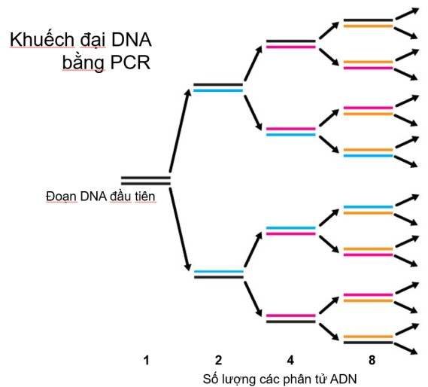
Hình 1. Nhân dòng DNA

2. Công nghệ gen - Qui trình tạo DNA tái tổ hợp

2.1. Qui trình nhân dòng DNA
Quá trình nhân dòng DNA được thực hiện qua 3 bước:
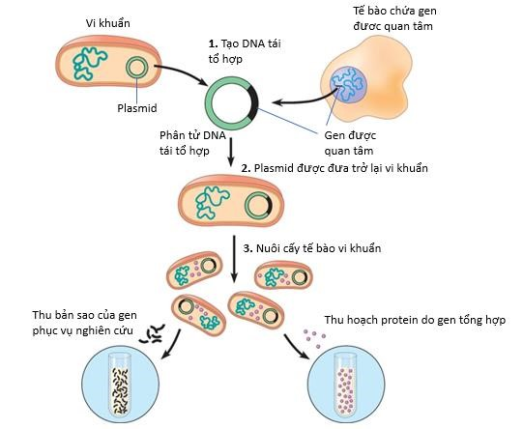
Hình 2. Qui trình nhân dòng gen

a. Bước 1: Tách đoạn DNA chứa gen được quan tâm và plasmid, tạo DNA tái tổ hợp
DNA tái tổ hợp là các phân tử được hình thành từ sự kết hợp giữa các đoạn DNA khác nguồn gốc (thường từ các loài khác nhau) diễn ra trong điều kiện invitro (trong ống nghiệm).
Đoạn DNA chứa gen được quan tâm sẽ được tách khỏi hệ gen của sinh vật nhờ các enzymee giới hạn. Plasmid sau khi được phân lập từ tế bào vi khuẩn sẽ được cài vào 1 đoạn
DNA từ một sinh vật khác (DNA “ngoại lai”), plasmid thu được lúc này được gọi là phân tử DNA tái tổ hợp. việc cài DNA “ngoại lai” vào plasmid được thực hiện nhờ enzymee nối. b. Bước 2: Plasmid được đưa trở lại tế bào vi khuẩn
Plasmid chứa DNA tái tổ hợp được đưa trở lại tế bào vi khuẩn tạo nên vi khuẩn chuyển gen.

c. Bước 3: Nuôi cấy tế bào vi khuẩn hình thành dòng tế bào mang gen quan tâm
Vi khuẩn chuyển gen được cho sinh sản qua nhiều thế hệ tạo nên một dòng tế bào (giống nhau về vật chất di truyền). Trong các tế bào con mới được hình thành đều mang phân tử DNA tái tổ hợp mà trong đó chứa các gen quan tâm. Quá trình tạo nhiều bản sao của 1 gen như vậy được gọi là nhân dòng gen (Hình 2).
Nhân dòng gen hữu dụng cho hai mục đích cơ bản:
- Tạo ra một sản phẩm protein do gen quy định. Ví dụ: Hoocmon Insulin được sản xuất nhân tạo nhờ việc chuyển gen tổng hợp Insulin vào tế bào vi khuẩn.
- Tạo ra nhiều bản sao của một gen đặc thù phục vụ quá trình nghiên cứu, hoặc chuyển vào các cơ thể để tạo ra một sinh vật biến đổi gen. Ví dụ: gen kháng sâu bệnh được đưa vào một số loại cây trồng giúp cây trồng phát triển tốt hơn.
Để thực hiện được kỹ thuật chuyển gen, ta cần một “bộ công cụ” bao gồm:
- Các enzymee: enzymee giới hạn, enzymee nối và enzymee sao chép DNA. - Các vector: plasmid hoặc virut hoặc nhiễm sắc thể nhân tạo.
- Gene đánh dấu: dễ dàng xác định các sản phẩm.

2.2. Enzymee giới hạn
Enzymee giới hạn là các loại enzymee có nguồn gốc từ vi khuẩn, có thể nhận ra và cắt các phân tử DNA tại một số giới hạn các vị trí nhất định. Mỗi loại enzymee giới hạn có tính đặc thù cao, có khả năng nhận ra một trình tự DNA ngắn nhất định được gọi là vị trí giới hạn, và cắt cả hai mạch DNA tại một điểm chính xác tại vị trí giới hạn. Ví dụ một loại enzymee giới hạn của E. coli (là EcoRI) nhận ra và cắt DNA ở tất cả các vị trí có trình tự nucleotide trên 2 mạch giống nhau (theo chiều 5’ đến 3’) là GAATTC. Phần lớn các enzymee giới hạn cắt trên cả 2 mạch DNA theo hình chữ chi tạo ra các đầu dính. Những đoạn mở rộng ngắn này có thể hình thành liên kết hidro với các đầu dính có trình tự bổ sung với nó. Sự kết hợp này trở nên ổn định nhờ enzymee nối (DNA ligase), có tác dụng hình thành liên kết cộng hóa trị nối liền mạch DNA.
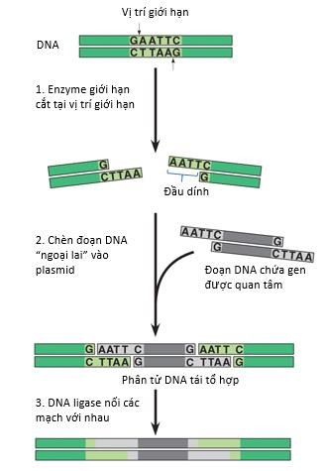
Hình 3. Sử dụng enzymee giới hạn (EcoRI) và enzymee nối tạo DNA tái tổ hợp
Ví dụ 4 loại enzymee giới hạn như trong bảng 1:
Bảng 1. Một số loại enzymee giới hạn
Enzymee giới hạn | Vị trí giới hạn | Vị trí cắt tạo đầu dính | Nguồn enzymee
EcoRI | 5’-GAATTC-3’  3’-CTTAAG-5’ | 5’-G AATTC-3’  3’-CTTAA G-5’ | Escherichia coli
BamHI | 5’-GGATCC-3’  3’-CCTAGG-5’ | 5’-G GATCC-3’  3’-CCTAG G-5’ | Bacillus amyloliquefaciens
HindIII | 5’-AAGCTT-3’  3’-TTCGAA-5’ | 5’-A AGCTT-3’  3’-TTCGA A-5’ | Haemophilus influenzae
HaelII | 5’-GGCC-3’  3’-CCGG-5’ | 5’-G GCC-3’  3’-CCG G-5’ | Haemophilus aegyptius

2.3. Vector nhân dòng (Thể truyền - véc tơ chuyển gen)
Vi khuẩn E. coli là sinh vật được sử dụng phổ biến trong nhân dòng DNA, do hệ gen của chúng là 1 phân tử DNA dạng vòng. Ngoài ra, E. coli còn các plasmid – là phân tử DNA dạng vòng, kích thước nhỏ, có khả năng tái bản độc lập với nhiễm sắc thể của vi khuẩn và dễ dàng được phân lập từ vi khuẩn. Các phân tử plasmid gốc được gọi là các vector nhân dòng; chúng được định nghĩa là các phân tử DNA có thể mang các đoạn DNA ngoại lai vào tế bào chủ và sao chép ở đó.
Ngoài plasmid, các loại virus hoặc nhiễm sắc thể nhân tạo cũng được sử dụng làm vector nhân dòng.

2.4. Gen đánh dấu
Trong quá trình chuyển DNA tái tổ hợp vào tế bào nhận, để nhận biết được tế bào nhận có được DNA tái tổ hợp hay không, người ta thường chọn thể truyền có các dấu chuẩn hoặc gen đánh dấu. Gen đánh dấu có thể là gen kháng kháng sinh hoặc quy định một đặc tính nào đó có thể nhận biết được.
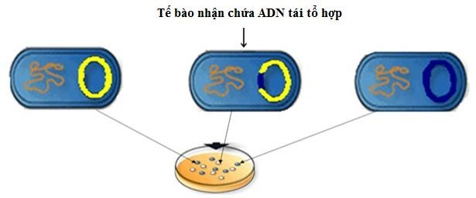
Hình 4.
Ví dụ tế bào nhận là loại tế bào mẫn cảm với thuốc kháng sinh. Khi thiết kế DNA tái tổ hợp trên thể truyền có gen kháng kháng sinh. Sau khi chuyển DNA tái tổ hợp vào tế bào nhận, tế bào nhận được nuôi cấy trên môi trường có thuốc kháng sinh, chỉ có tế bào nào chứa DNA tái tổ hợp với có thể phát triển được. Dòng tế bào này sẽ được nuôi cấy để sản xuất ra sản phẩm mong muốn.

3. Giải trình tự hệ gen của một sinh vật
Vào những năm 1970, phương pháp giải trình tự DNA bằng chuỗi tổng hợp hoặc kỹ thuật tách các đoạn DNA đã được Sanger và cộng sự phát minh. Phương pháp này dễ dàng tự động hóa, không dùng các chất độc hại nên được sử dụng phổ biến cho giải trình tự DNA từ những năm 1980 cho đến nay. Trình tự bộ gen người đầu tiên đã được giải mã bằng phương pháp Sanger vào năm 2004 với sự hợp tác của 15 quốc gia do Mỹ đứng đầu, đã tiêu tốn rất nhiều thời gian và nguồn lực. Câu hỏi được đặt ra là, làm thế nào để có thể rút ngắn thời gian và giảm chi phí giải trình tự toàn bộ hệ gen. Với lý do này, Viện Nghiên cứu hệ gen người quốc gia (NHGRI - Hoa Kỳ) đã khởi động chương trình đầu tư với mục tiêu làm giảm chi phí giải mã hệ gen người xuống 1.000 USD trong 10 năm. Đây là động lực thúc đẩy sự phát triển và thương mại hóa các công nghệ NGS. Các phương pháp giải trình tự này có 3 đặc điểm cải tiến chính: dựa vào thư viện NGS mà không cần nhân dòng các đoạn DNA, hàng ngàn cho tới hàng triệu phản ứng giải trình tự được thực hiện cùng lúc, kết quả giải trình tự được xác định trực tiếp không cần thông qua điện di. Dưới đây là tóm tắt một số công nghệ NGS đang được ứng dụng rộng rãi hiện nay. a. Công nghệ giải trình tự pyrosequencing 454
Pyrosequencing 454 do 2 nhà khoa học Nyren và Ronaghi của Viện Kỹ thuật Stockholm (Thụy Điển) phát minh, và được phát triển bởi Công ty 454 Life Science, là một hệ thống giải trình tự DNA 2 bước có độ tương đồng cao với dung lượng lớn hơn rất nhiều so với hệ thống giải trình tự Sanger. Kỹ thuật này dựa trên nguyên lý “giải trình tự bằng tổng hợp” bao gồm: khởi động một sợi DNA đã được giải trình tự và giải trình tự sợi bổ sung bằng phản ứng của enzymee. Đây là hệ thống có thể khuếch đại một số lượng lớn các đoạn DNA trong các giếng picotiter. Nguyên lý “giải trình tự bằng việc tổng hợp” cũng dựa trên việc nhận biết các pyrophosphate (PPi) được giải phóng trong quá trình gắn nucleotide, tạo ra một tín hiệu ánh sáng, hiệu quả hơn kỹ thuật kết thúc chuỗi bằng dideoxynucleotide.
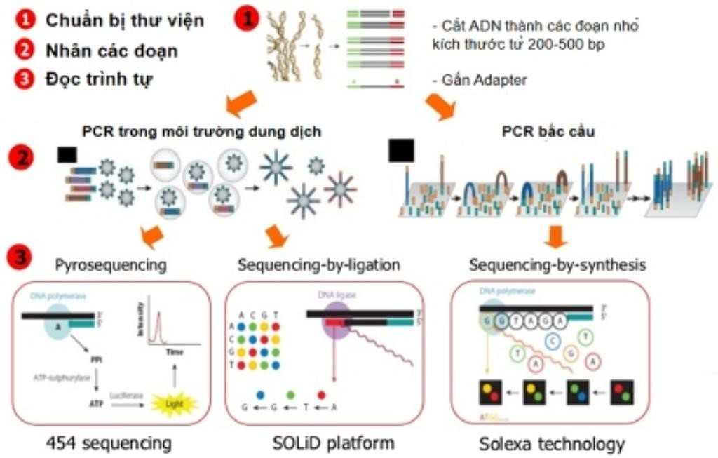
Hình 5. Sơ đồ khái quát các bước giải trình tự DNA bằng NGS
1. Chuẩn bị mẫu: DNA được cắt thành các đoạn nhỏ có kích thước từ 200 đến 500 bp, gắn adapter phù hợp; 2. Các đoạn DNA sau khi gắn adapter được tiến hành làm giàu bằng PCR trong môi trường dung dịch (emulsion PCR) đối với công nghệ giải trình tự trên máy đọc trình tự 454 của Roche và máy đọc trình tự SOLiD của Life Technologies hoặc PCR bắc cầu (bridge PCR) theo công nghệ Solexa của Illumina; 3. Đọc trình tự các đoạn DNA đã được làm giàu bằng các công nghệ tương ứng.

b. Công nghệ giải trình tự SBS (sequencing by synthesis)
Công nghệ giải trình tự bằng tổng hợp SBS sử dụng 4 nucleotide đánh dấu huỳnh quang để giải trình tự hàng chục triệu cluster đồng thời trên bề mặt flow-cell. Trong mỗi chu trình giải trình tự, một deoxynucloside triphosphate đánh dấu (dNTP) được thêm vào chuỗi acid nucleic. Nhãn huỳnh quang của nucleotide đóng vai trò như một khóa dừng phản ứng polymer hóa, do đó sau khi mỗi dNTP được tích hợp, dye huỳnh quang được ghi lại để xác định nucleotide và sau đó bị cắt bỏ để tổng hợp nucleotide tiếp theo. Vì cả 4 loại dNTP gắn khóa dừng tổng hợp thuận nghịch có mặt đồng thời dưới dạng đơn phân tử, sự cạnh tranh ngẫu nhiên giúp giảm thiểu việc tổng hợp mất cân đối. Việc xác định các base dựa vào cường độ tín hiệu đo được trong mỗi chu trình, giúp giảm thiểu các sai số thô so với công nghệ khác. Kết quả cuối cùng là trình tự được đọc từng base một với độ chính xác cao, loại bỏ được các lỗi do đặc thù trình tự, cho phép quá trình giải trình tự mạnh mẽ trên toàn bộ genome, bao gồm các trình tự lặp lại. c. Công nghệ giải trình tự SOLiD
Công nghệ giải trình tự SOLiD được thiết kế dựa trên nguyên lý ghép nối, toàn bộ genome được cắt thành các đoạn DNA ngắn, sau đó từng đoạn được gắn với các adapter rồi cố định vào các hạt từ. Quá trình giải trình tự được thực hiện thông qua các oligonucleotide được đánh dấu huỳnh quang. Đầu tiên các primer được ghép cặp thông qua liên kết bổ sung với các đoạn adapter, quá trình tổng hợp được thực hiện như sau: 4 loại oligonucleotide (mỗi đoạn gồm 8 base) có đánh dấu huỳnh quang được gắn vào các vị trí tiếp theo bắt đầu từ vị trí 5’P của mồi. Sau mỗi một lượt gắn của các đoạn oligonucleotide thì một tín hiệu huỳnh quang được ghi nhận, tiếp đến nhờ hoạt tính của enzymee, các nucleotide bắt đầu từ số 6 bị loại ra, kèm theo đó nhãn huỳnh quang được loại bỏ để lộ ra vị trí 5’P, quá trình gắn được tiếp tục thực hiện cho tới hết chiều dài của đoạn DNA. Kết thúc quá trình thứ nhất, một primer mới tiếp tục được gắn với sợi khuôn ở vị trí tịnh tiến 1 nucleotide về phía trước so với vị trí gắn của primer đầu tiên và tiếp tục quá trình thu nhận tín hiệu thông qua các phản ứng ghép nối. Quá trình được lặp lại 5 lần, mỗi lần sử dụng một mồi mới và tịnh tiến 1 nucleotide về phía trước so với vị trí gắn mồi trước đó. d. Công nghệ giải trình tự Nanoball sequencing
Nanoball sequencing là một công nghệ mới, tiên tiến, được sử dụng để giải trình tự toàn bộ hệ gen của một sinh vật dựa trên quá trình sao chép của vi khuẩn. Các đoạn DNA được khuếch đại rồi cuộn lại thành các nanoball. Quá trình giải trình tự thông qua kỹ thuật nanoball gồm có: i) Tinh sạch DNA tổng, tiếp đó sử dụng enzymee để biến chúng thành các đoạn DNA có kích thước từ 400 đến 500 bp, sau đó gắn adapter vào các đoạn DNA, rồi cuộn chúng lại thành các nanoball; ii) Các đoạn DNA được sao chép theo cơ chế sao chép DNA dạng vòng của vi khuẩn, sau đó các nanoball được chuyển lên một flow cell có chứa các mẫu dò có gắn huỳnh quang rồi gắn với các trình tự nucleotide đặc hiệu; iii) Tín hiệu huỳnh quang thu được tại mỗi điểm đặc hiệu được ghi lại thông qua một máy ảnh có độ phân giải cao và được phân tích thông qua các công cụ phân tích tin sinh học. Cuối cùng, các dữ liệu về gen được so sánh, lắp ráp và xác định trình tự.

e. Công nghệ giải trình tự SMRT (Single Molecular Real-Time)
SMRT là công nghệ giải trình tự tiên tiến nhất hiện nay. Nếu tất cả các công nghệ giải trình tự nêu trên đều dựa trên phương pháp cơ bản do Sanger phát minh ra năm 1977, gọi là “phương pháp gián đoạn chuỗi” (chain-termination method), thì SMRT xác định trình tự DNA theo một cách hơi khác: nó “quan sát” quá trình tổng hợp một chuỗi DNA tự nhiên bằng DNA polymerase đơn lẻ, các tín hiệu từ nucleotide được đánh dấu phosphate sẽ được phát hiện theo thời gian thực giúp xác định chính xác nucleotide nào trong 4 loại nucleotide đang được gắn vào mạch, do đó khi đoạn DNA được sao chép xong thì máy cũng xác định xong trình tự đoạn DNA đó. Công nghệ này vô cùng hữu ích cho các ứng dụng giải trình tự toàn bộ hệ gen của các sinh vật chưa có thông tin về hệ gen (de novo genome sequencing).
4. Một số ứng dụng của kỹ thuật chuyển gen 4.1. Các ứng dụng trong y học

a. Chẩn đoán bệnh
Các nhà khoa học ghi nhận có khoảng 4.000 bệnh di truyền hiếm gặp ở người do đột biến tại các gen đơn trong bộ gen; đồng thời cũng có hơn 100 loại bệnh tương đối phổ biến với tỷ lệ chừng 0,5% dân số bị mắc phải tùy theo từng cơ thể người bệnh như bệnh đái tháo đường, cao huyết áp, hen suyễn, loãng xương, một số loại bệnh ung thư... Trên thực tế đã có một số bệnh được chẩn đoán sớm bệnh tật từ trước khi trẻ được sinh ra bằng kỹ thuật gen. Vào cuối năm 1999, các nhà khoa học ở Mỹ và Hồng Kông đã nghiên cứu phát hiện ra DNA (axít deoxyribonucleic) phôi thai ở trong máu người mẹ mang thai ngay từ tuần thai thứ 7 để xác định bệnh sớm ở thai nhi. Hiện nay các cơ sở y tế có điều kiện đã sử dụng kỹ thuật xét nghiệm DNA phôi thai trong máu người mẹ để chẩn đoán trước sinh hội chứng Down, đây là một trong những loại bệnh bẩm sinh đối với trẻ sơ sinh thường hay gặp. Ở Trung Quốc cũng áp dụng kỹ thuật xét nghiệm sinh học phân tử PCR để chẩn đoán trước sinh bệnh di truyền Duchenne. Tại Âu Mỹ đã ứng dụng kỹ thuật sinh học phân tử để chẩn đoán trước sinh một số bệnh khác như Beta Thalassemia, xơ nang (cystic fibrosis), hội chứng X không bền, Phenylceton niệu... Việc chẩn đoán sơ sinh cho trẻ mới được sinh ra cũng đã đạt nhiều kết quả tiến bộ bằng kỹ thuật sinh học phân tử như bệnh tăng sản tuyến thượng thận bẩm sinh, bệnh thiếu men alpha 1 antitrypsin, bệnh xơ nang...
Hiện tại đã có khoảng 30 - 40 bệnh di truyền, bẩm sinh rối loạn chuyển hóa, ung thư được chẩn đoán xác định bằng kỹ thuật gen như việc dùng các gen BRCA1, BRCA2, HER2/neu ứng dụng phổ biến ở nhiều nước trong chẩn đoán và điều trị bệnh ung thư vú, đây là bệnh ung thư thường gặp ở phụ nữ; xét nghiệm gen H19 chẩn đoán ung thư mũi, họng; xét nghiệm gen p16 chẩn đoán ung thư da melanin; xét nghiệm gen TPMP (thiopurin methyltransferase) trong chẩn đoán và điều trị bệnh bạch cầu ở trẻ em... Ngoài ra, kỹ thuật sinh học phân tử có rất nhiều ứng dụng trong chẩn đoán, tiên lượng và đánh giá hiệu quả điều trị của rất nhiều bệnh nhiễm khuẩn, nhiễm virút, nhiễm ký sinh trùng và ở nước ta cũng đã sử dụng một số kỹ thuật xét nghiệm sinh học phân tử theo hướng này. Thực tế cho thấy xét nghiệm tìm vi khuẩn lao BK trực tiếp hiện nay có giá trị thấp vì chỉ cho kết quả dương tính khoảng 30% các trường hợp, nuôi cấy vi khuẩn lao thì rất lâu và phải mất nhiều tuần nhưng nếu dùng kỹ thuật PCR thì có kết quả sau vài giờ cho đến 1 ngày, kết quả này khá chính xác, có độ nhạy có thể tới 80%. Đối với xét nghiệm HIV, dùng kỹ thuật HIV-1 amplicor PCR phát hiện được 50 virút HIV/ml, nhạy gấp 10 lần so với xét nghiệm trước đây; vì vậy giai đoạn cửa sổ là giai đoạn chưa xuất hiện kháng thể được rút ngắn. Với tiến bộ của khoa học, hãng Roche đã sản xuất ra một kỹ thuật công nghệ phát hiện đồng thời 3 loại virút nguy hiểm gồm: HIV gây hội chứng suy giảm miễn dịch mắc phải AIDS rút ngắn thời gian phát hiện 37 ngày, HBV gây viêm gan virút B rút ngắn thời gian phát hiện 14 ngày, HCV gây viêm gan virút C rút ngắn thời gian phát hiện 35 ngày; đặc biệt là kết quả xét nghiệm có được trong vòng 1 ngày.
Các kỹ thuật xét nghiệm sinh học phân tử ngoài đặc điểm cho kết quả chính xác và nhanh, chúng còn rất thuận tiện và sử dụng được nhiều loại bệnh phẩm khác nhau như: máu, phân, đờm, nước tiểu; các dịch cơ thể gồm dịch màng bụng, dịch màng phổi, tinh dịch, dịch âm đạo; nước súc miệng, nước bọt, lông, tóc...; đồng thời còn định lượng được tác nhân gây bệnh, từ đó có cơ sở tiên lượng, đánh giá được hiệu quả điều trị. Vấn đề này rất quan trọng trong điều trị các bệnh do nhiễm virút như HBV gây bệnh viêm gan virút B, HCV gây bệnh viêm gan virút C, HIV gây hội chứng suy giảm miễn dịch mắc phải AIDS. b. Liệu pháp gen ở người
Gen thiếu hụt hoặc khiếm khuyết sẽ được thay thế bằng các gen bình thường. Liệu pháp gen có sử dụng vectơ là retrovirus (hình 3).
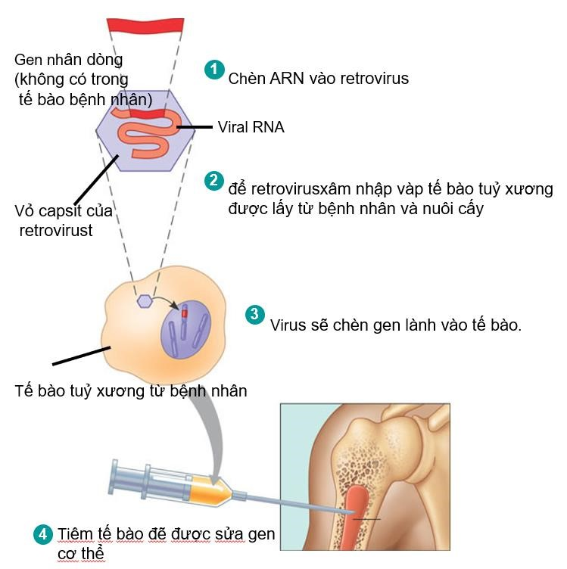
Hình 3. Liệu pháp gene ở người

c. Sản xuất thuốc
Kỹ thuật gen được ứng dụng rất nhiều trong công tác sản xuất các loại thuốc khác nhau, giúp tạo ra đủ lượng thuốc đáp ứng yêu cầu, giảm giá thành và nâng cao chất lượng, ví dụ: ứng dụng kỹ thuật gen sản xuất vắc xin, thuốc kháng sinh, insulin…
Kỹ thuật gen có khả năng sản xuất vắc xin tái tổ hợp, tạo được các protein đơn của mầm bệnh được sản ra trong các vi sinh vật không gây bệnh. Ưu điểm của cách tiếp cận này là nâng cao độ an toàn, vì vacxin tái tổ hợp được tạo ra chỉ bởi một phần hệ gen của mầm bệnh. Vacxin tái tổ hợp cũng có thể rẻ hơn so với các vacxin truyền thống nhờ có các phương pháp sản xuất mới và đôi khi không cần phải bảo quản ở nhiệt độ thấp. Nhiều tiến bộ đã đạt được trong việc phát triển các vacxin tái tổ hợp. Chỉ có một trở ngại lớn, đó là mất nhiều thời gian thử nghiệm lâm sàng và chờ đợi sự chuẩn y. Hiện nay, các nhà nghiên cứu đang tìm cách phát triển các kỹ thuật để khắc phục một số khó khăn khác, chẳng hạn như đưa đúng các kháng nguyên tái tổ hợp vào hệ miễn dịch và hạn chế thời gian tồn tại của chúng ở trong cơ thể. Năm 1997, Công ty Shatha (Ấn Độ) đã đưa ra loại vacxin tái tổ hợp phòng chống bệnh viêm gan B với giá 0,4 USD/một liều. Vacxin này đã được nhận giấy chứng chỉ của WHO và UNESCO đã đặt mua 8,5 triệu liều phân phối trên toàn thế giới.
Các vacxin dùng vectơ virus gồm có một virus lành tính, đã được biến tính gen để chứa vật liệu gen của mầm bệnh. Sau khi tiêm vào, virus này cung cấp vật liệu gen cho các nhân tế bào, trong đó các gen mới được kết hợp vào hệ gen của tế bào. Các vacxin DNA rỗng hoặc các vacxin DNA plasmit sử dụng plasmit để đưa các gen kháng nguyên vào các tế bào. Plasmit là các phân tử DNA nhỏ hình tròn, thường tìm thấy trong vi khuẩn, có thể dễ dàng thâm nhập vào tế bào và dùng tế bào đó để truyền thông tin di truyền của chúng cho protein. Các vacxin DNA có tiềm năng tác dụng nhanh, rẻ và dễ dàng hơn so với các loại vacxin khác và vì DNA chịu được nhiệt độ cao nên loại vacxin này không cần phải bảo quản trong tủ lạnh. Điều này đem lại sức hấp dẫn cho việc áp dụng ở các nước đang phát triển.

d. Bằng chứng pháp y và tàng thư di truyền
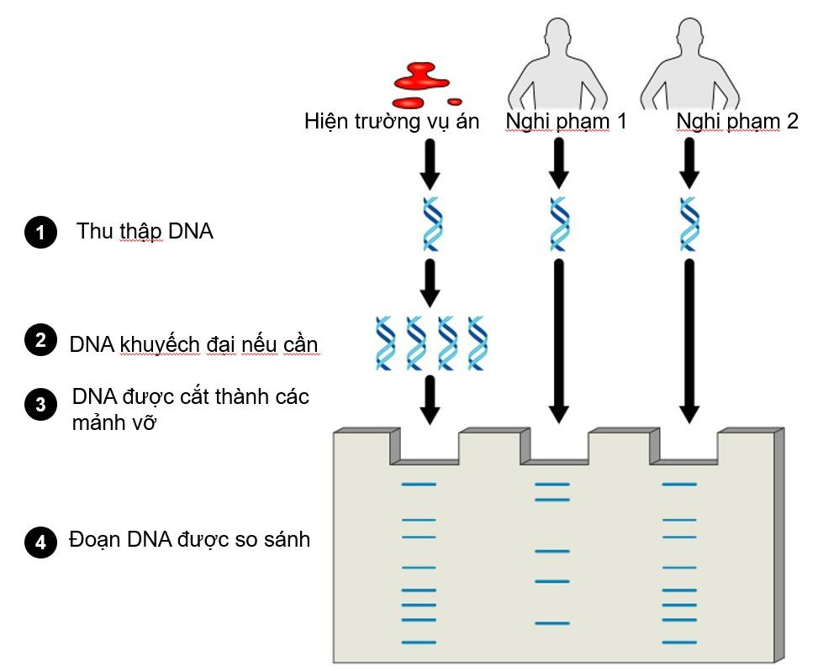
Hình 4. Tàng thư di truyền
Năm 1983 và một lần nữa vào năm 1986, các cô gái trẻ bị hãm hiếp và sát hại gần Narborough, Anh. Sát thủ không để lại manh mối, ngoại trừ tinh dịch. Một người đàn ông thú nhận vụ giết người thứ hai, nhưng đã từ chối nhận vụ giết người lần thứ nhất. Cảnh sát đã chuyển vụ án sang cho một giáo sư tại Đại học Leicester, người gần đây đã phát triển hệ thống nhận dạng vân tay DNA đầu tiên. Ông so sánh DNA từ các mẫu được thu thập ở hiện trường cả hai vụ án và kết luận rằng cả hai vụ án đã được thực hiện bởi cùng một kẻ giết người. Đáng ngạc nhiên, DNA của một người bị tình nghi không khớp với hiện trường vụ án.Vụ án cuối cùng đã bị phá vỡ bằng cách sử dụng xét nghiệm DNA và kẻ giết người đã được đưa ra công lý.

4.2. Các ứng dụng trong nông nghiệp – tạo giống biến đổi gen
Sinh vật biến đổi gen là sinh vật mà hệ gen của nó đã được con người biến đổi phù hợp với lợi ích của mình
Có thể biến đổi hệ gen của sinh vật theo 3 cách:
- Đưa thêm một gen lạ (thường của loài khác) vào hệ gen → tạo sinh vật chuyển gen.
- Làm biến đổi một gen đã có sẵn trong hệ gen. Một gen nào đố của sinh vật có thể được làm biến đổi cho nó sản xuất nhiều sản phẩm hơn hoặc làm cho nó biểu hiện một cách khác thường (biểu hiện ở những mô đặc biệt).
- Loại bỏ hoặc làm bất hoạt một gen nào đó trong hệ gen. Ví dụ làm bất hoạt gen làm chín quả ở cà chua giúp cà chua lâu chín để có thể vận chuyển đi xa.
a. Tạo động vật biến đổi gen * Mục tiêu:
- Tạo nên giống mới có năng suất và chất lượng cao hơn.
- Sinh vật biến đổi gen có thể được tạo ra dùng trong ngành công nghiệp dược phẩm
(như nhà máy sinh học sản suất thuốc cho con người).
* Phương pháp tạo động vật chuyển gen:
- Tách lấy trứng ra khỏi cơ thể sinh vật rồi cho thụ tinh trong ống nghiệm (hoặc lấy trứng đã thụ tinh).
- Tiêm gen cần chuyển vào hợp tử.
- Cấy hợp tử đã được chuyển gen vào tử cung của con vật để nó mang thai và sinh đẻ bình thường.
- Nếu gen được chuyển gắn thành công vào hệ gen của hợp tử và phôi phát triển bình thường thì sẽ cho ra đời 1 sinh vật biến đổi gen (chuyển gen).
Sử dụng công nghệ gen để tạo ra những giống động vật mới có năng suất, chất lượng sản phẩm cao hơn, đặc biệt là tạo động vật chuyển gen có thể sản xuất ra thuốc chữa bệnh cho con người.
b. Tạo cây trồng biến đổi gen * Mục tiêu:
- Tạo giống cây trồng kháng sâu hại
- Tạo giống cây chuyển gen có đặc tính quí
- Tạo giống cây biến đổi gen có sản phẩm được bảo quản tốt hơn.
*Phương pháp:
- Tạo DNA tái tổ hợp: tách thể truyền và gen cần chuyển ra khỏi tế bào.
- Xử lí plasmit và DNA chứa gen cần chuyển bằng enzim cắt restrictaza.
- Nối đoạn vừa cắt vào plasmit nhờ enzim ligaza.
- Tái sinh cây từ tế bào nuôi cấy à cây có đặc tính mới
Tạo giống bằng công nghệ biến đổi gen mở ra nhiều ứng dụng trong trồng trọt: năng suất cao, phẩm chất tốt, thời gian tạo giống rút ngắn. Đến nay đã có hàng ngàn thực vật được chuyển gen:
- Cà chua được chuyển gen kháng virut
- Lúa được chuyển gen tổng hợp caroten (gạo vàng)

- Cây bông được chuyển gen trừ sâu… c. Tạo dòng vi sinh vật biến đổi gen
Hiện nay nhiều dòng vi sinh vật biến đổi gen được tạo ra nhằm phục vụ nhiều mục đích khác nhau của con người, trong đó có việc làm sạch môi trường như phân hủy rác thải, dầu loang…

5. Sản xuất và sử dụng sản phẩm biến đổi gen và đạo đức sinh học
Công nghệ gen đã góp phần quan trọng vào việc xóa đói giảm nghèo. Chỉ tính riêng năm 2000, diện tích cây trồng biến đổi gen với mục đích thương mại là trên 44 triệu ha và nằm ở 15 quốc gia khác nhau. Chiếm đa số trong số 44 triệu ha này là diện tích cây trồng biến đổi gen ở khu vực Bắc Mỹ (68%). Tuy nhiên, vào năm 1999, ba nhà nghiên cứu của trường Đại học Cosnell đã thông báo kết quả nghiên cứu bước đầu về ảnh hưởng của phấn ngô được biến đổi gen đến loài côn trùng không gây hại (Losley, 1999). Đây là những bằng chứng đầu tiên về tác hại gây chết của sinh vật biến đổi gen (GMO). Rõ ràng là vấn đề GMO đã bắt đầu được quan tâm và đòi hỏi chúng ta cần có những đánh giá đúng mức.
Công nghệ tạo ra các giống cây trồng chuyển gen không ngừng phát triển và đang có xu hướng lan rộng trên quy mô toàn cầu. Tuy nhiên dư luận cũng vẫn còn hoài nghi về mặt trái của chúng đặc biệt là các nguy cơ có thể làm hủy hoại môi trường sinh thái tự nhiên và mức độ an toàn của các sản phẩm này đối với sức khỏe con người. Trong xu thế toàn cầu hóa, khi mà mọi hàng rào ngăn cách đều dần được dỡ bỏ, chắc chắn chúng ta không thể tránh khỏi tầm ảnh hưởng của các sản phẩm biến đổi di truyền. Chính vì điều này, chúng ta phải luôn sẵn sàng, một mặt tiếp nhận sự tồn tại của các sản phẩm chuyển gen, mặt khác có những quy chế, chính sách để ngăn ngừa và hạn chế những rủi ro mà các sản phẩm này có thể gây ra. Một trong những điều kiện quan trọng để có thể làm được điều đó là cần phải xây dựng được các kỹ thuật tiêu chuẩn để chẩn đoán và phân biệt chính xác giữa sản phẩm biến đổi di truyền và sản phẩm truyền thống tương ứng. Đây thực sự không phải là vấn đề đơn giản, nhưng cần phải bắt tay vào bởi vì nếu chậm trễ mọi rủi ro đều có thể xảy ra mà cái giá phải trả là toàn xã hội sẽ phải gánh chịu. Thử nghiệm với số mẫu lớn trên nhiều lô sản phẩm biến đổi gen nhập khẩu vào Việt Nam để có thêm cơ sở đánh giá hiện trạng các sản phẩm chuyển gen. Sử dụng phương pháp chẩn đoán gen để xác định sự có mặt của gen lạ trên nhiều đối tượng sinh vật khác nhau. Nhà nước ta cần ban hành luật an toàn sinh học để có thể quản lý tốt sản phẩm biến đổi di truyền.

B. CÂU HỎI ĐỊNH HƯỚNG BÀI HỌC
- Nhân dòng gen (DNA) là gì? Thế nào là Công nghệ DNA tái tổ hợp?
- Qui trình nhân dòng DNA diễn ra như thế nào? Hãy chỉ ra những điểm thuận lợi khi sử dụng plasmid làm vector trong kỹ thuật chuyển gen.
- Nhân dòng DNA có ứng dụng gì trong thực tiễn?
- Sinh vật biến đổi gen là như thế nào? Giải thích ý nghĩa của Bò chuyển gen, Gạo Vàng.
- Công nghệ sinh học là gì? Mô tả tóm tắt các bước liên quan đến giải trình tự hệ gen của một sinh vật. Chỉ ra việc giải trình tự gen cho phép so sánh hệ gen giữa các cá thể và giữa các loài với nhau như thế nào.
- Giải thích thuật ngữ “liệu pháp gen”. Giải thích sự khác nhau giữa liệu pháp gen tế bào soma và liệu pháp gen tế bào sinh dục.
- Có thể thảo luận về các vấn đề đạo đức liên quan đến kĩ thuật di truyền trên động vật (bao gồm cả con người), thực vật và vi sinh vật.

C. TỔ CHỨC HOẠT ĐỘNG HỌC

HOẠT ĐỘNG 1. CÔNG NGHỆ DNA TÁI TỔ HỢP
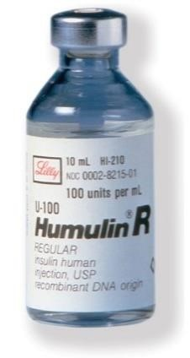
Năm 1982, sản phẩm dược phẩm biến đổi gen đầu tiên của thế giới được sản xuất bởi vi khuẩn biến đổi gen: Humulin R, insulin người. Humulin là loại DNA tái tổ hợp đầu tiên được FDA (Food and Drug Administration - Cục Quản lý Thực phẩm và Dược Hoa Kỳ) chấp thuận. Trước khi phát triển Humulin, bệnh tiểu đường được điều trị bằng cách sử dụng insulin từ bò và lợn. Những loại insulin này có thể gây phản

ứng bất lợi ở người nhận. Hình 5. Humulin R
Dựa vào hình 1. Qui trình nhân dòng gen, thảo luận xem Humulin R, insulin người đã được tạo ra bằng cách nào? Hãy sử dụng mũi tên để biểu diễn mối quan hệ giữa các hình sau theo thứ tự của qui trình sản xuất Insulin của người nhờ sử dụng vi khuẩn biến đổi gen.

HOẠT ĐỘNG 2. SỬ DỤNG ENZYMEE GIỚI HẠN ĐỀ TẠO DNA TÁI TỔ HỢP
Câu hỏi thảo luận: Dựa vào nội dung mục 2.2. Enzymee giới hạn để trả lời các câu hỏi - Giải thích thuật ngữ “đầu dính”.
- Có 4 phân tử DNA với chiều dài khác nhau là A, B, C, D được cắt bởi enzymee giới hạn EcoRI. Đây là số lượng các vị trí giới hạn trên mỗi phân tử với enzymee này: A5; B-7; C-0 và D-3. Hãy chỉ ra số lượng các đoạn DNA sẽ được tạo thành sau khi sử dụng EcoRI để cắt 4 phân tử DNA nói trên.

Hãy sử dụng thông tin dưới dây, ghép vào sơ đồ bên dưới để giải thích quy trình sản xuất lúa gạo hạt vàng.
- Vi khuẩn biến đổi gen xâm nhiễm vào tế bào lúa khi được ủ cùng với vi khuẩn. Gen psy, gen crtl và gen đánh dấu sẽ được chèn vào DNA của tế bào lúa, tạo thành tế bào biến đổi gen.
- Các tế bào lúa được sinh trưởng trong một môi trường chọn lọc – Chỉ những cây lúa biến đổi gen mới có thể sinh trưởng được do chúng mang gen đánh dấu cho phép sinh trưởng trong loại môi trường này.
- Tách gen psy (từ ngô) và gen crtl (từ vi khuẩn sống trong đất) bằng cách sử dụng enzymee cắt giới hạn. Một plasmid được tách ra khỏi tế bào vi khuẩn Agrobacterium tumefaciens và cắt với cùng một enzymee giới hạn như 2 gen trên. Gen psy, gen crtl và gen đánh dấu được gắn vào plasmid tạo thành plasmid tái tổ hợp. d. Plasmid tái tổ hợp được đưa trở lại tế bào vi khuẩn.
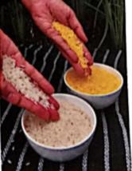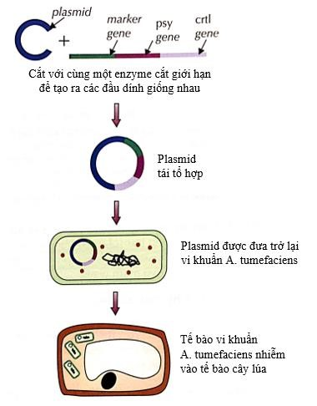
Hinh 6. Sản xuất Gạo Vàng nhờ kĩ thuật gen
HOẠT ĐỘNG 3. SINH VẬT BIẾN ĐỔI GEN
Quan sát hình 7 và trả lời câu hỏi “Sinh vật biến đổi gen là gì? Chúng được tạo ra như thế nào? Tại sao nông dân sử dụng chúng?”
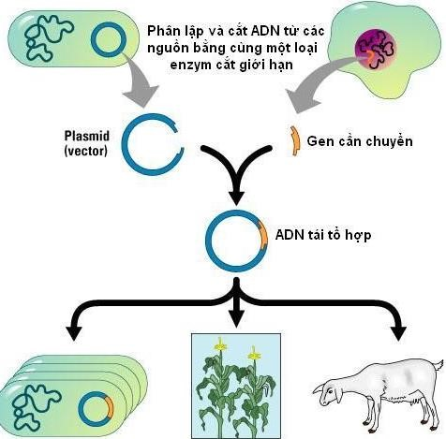

Hinh 7. Qui trình t
ạ
o sinh
v
ậ
t bi
ế
n đ
ổ
i gen

(
Xem thêm:
Danh m
ụ
c sinh v
ậ
t bi
ế
n đ
ổ
i gen t
ạ
i Vi
ệ
t Na
m m
ớ
i nh
ấ
t
).

HO
Ạ
T Đ
Ộ
NG 4
. NH
Ữ
NG M
Ố
I QUAN TÂM Đ
Ế
N Đ
Ạ
O Đ
Ứ
C V
Ề

CÔNG NGH
Ệ

DNA TÁI TỔ HỢP
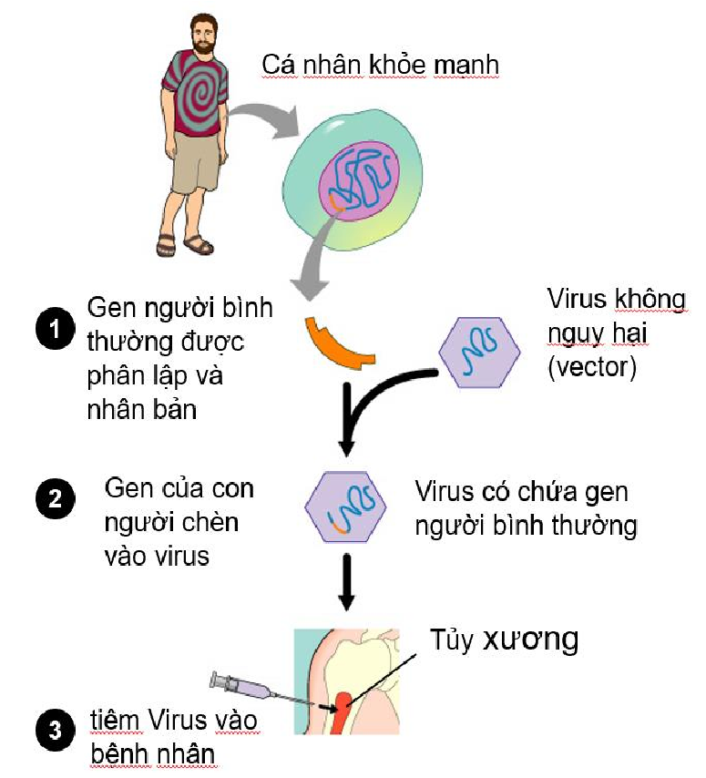
Thảo luận & đưa ra ý kiến về những vấn đề sau đây:
- Đột biến của vi khuẩn hoặc virut biến đổi gen;
- Cây trồng biến đổi gen có thể "mất kiểm soát";
- Sinh vật biến đổi gen có thể thiết lập quá trình tiến hóa (có thể) gây hại cho môi trường;
- Các quần thể sinh vật biến đổi gen có thể làm ảnh hưởng đến sự cân bằng của tự nhiên;
- Phản đối các sinh vật biến đổi gen cụ thể;
- Thuyết ưu sinh;
Sàng lọc trước sinh có thể dẫn đến sự kỳ thị đối với mỗi cá nhân. Hình 8. Liệu pháp gen
D. HOẠT ĐỘNG HƯỚNG NGHIỆP & NGHIÊN CỨU KHOA HỌC

HOẠT ĐỘNG 5. TÌM HIỂU KHOA HỌC
- Một nhà khoa học nghiên cứu vai trò của một loại protein trong quá trình phát triển của bệnh ung thư. Ông ấy đã chuyển DNA tái tổ hợp chứa gen mã hóa cho loại protein này vào vi khuẩn E.coli. Sau đó, vi khuẩn E.coli được nuôi cấy trên đĩa thạch có chứa Penicillin.
  - Một đoạn DNA chứa gen mong muốn được tạo thành bằng cách sử dụng enzymee cắt giới hạn. Hãy mô tả và giải thích phân tử DNA tái tổ hợp chứa đoạn DNA này được hình thành như thế nào?
  - Giải thích vì sao bạn nghĩ tế bào vi khuẩn phát triển trên đĩa thạch chứa Penicillin.
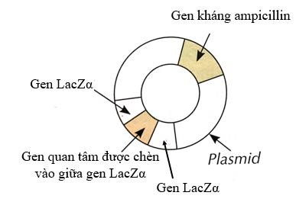
- Đọc đoạn văn sau và trả lời câu hỏi bên dưới: Gen LacZ có trong vi khuẩn E.coli mã hóa cho 1 enzymee có tên là β-
galactosidase. β-galactosidase phân hủy chất không màu X-gal thành sắc tố xanh.
LacZα và LacZΩ là 2 gen đột biến từ gen LacZ. Mỗi gen mã hóa cho 1 loại protein
mà hình thành nên một phần của enzymee
β-galactosidase. Khi 2 loại protein này Hình 9. Plasmid tái tổ hợp
được hình thành trong cùng 1 loại tế bào, chúng có thể hình thành nên một phân tử enzymee β-galactosidase đầy đủ chức năng. Thiếu một trong hai protein này, không thể thực hiện được điều đó.
Gen LacZα và LacZΩ có thể được sử dụng như gen đánh dấu để kiểm tra vi khuẩn E. coli có chứa DNA tái tổ hợp hay không. Gen mong muốn được chèn vào giữa gen LacZα trên plasmid vi khuẩn. Plasmid cũng chứa gen kháng ampicillin.
Plasmid sau đó được chuyển vào vi khuẩn E.coli có chứa gen LacZΩ. Sau đó vi khuẩn E.coli được nuôi cấy trong đĩa thạch có chứa X-gal và ampicillin.
- Vai trò của Plasmid vi khuẩn là gì?
- Giải thích tại sao plasmid chứa gen kháng ampicillin.
- E.coli chứa plasmid mang gen mong muốn sẽ màu trắng, E.coli chứa plasmid
không mang gen mong muốn sẽ màu xanh. Giải thích tại sao.
3. Xơ nang là kết quả của đột biến gen ở người. Một triệu chứng là sản xuất chất nhầy dày bởi các tế bào lót phổi. Điều này dẫn đến sự khó chịu nghiêm trọng và tăng nguy cơ hoặc nhiễm trùng. Đề xuất làm thế nào công nghệ gen có thể được sử dụng để giúp đỡ những người bị rối loạn di truyền này.
HOẠT ĐỘNG 6. ĐIỀU TRA MỘT SỐ SẢN PHẨM BIẾN ĐỔI GEN Ở ĐỊA PHƯƠNG
Lập nhóm NCKH điều tra một số sản phẩm biến đổi gen ở địa phương theo gợi ý sau:
- Mục tiêu: điều tra một số sản phẩm biến đổi gen ở địa phương;
- Tình hình nghiên cứu và sử dụng sản phẩm biến đổi gen ở địa phương;
- Nội dung điều tra;
- Phương pháp nghiên cứu, cách tiếp cận vấn đề;
- Tiến độ thực hiện;
- Dạng kết quả dự kiến;
- Kế hoạch triển khai;
- Lợi ích mang lại và tác động của kết quả điều tra;
- Kinh phí (nếu cần).
Tổng kết:
- Có thể tạo ra hàng triệu bản sao giống hệt nhau của một đoạn DNA bằng cách sử dụng phản ứng chuỗi trùng ngưng (PCR). Nhân dòng DNA nhằm thu được nhiều bản sao của một gen hoặc các đoạn DNA khác. Nhân dòng DNA và các kỹ thuật khác, được gọi chung là công nghệ DNA, được dùng để thao tác và phân tích DNA nhằm tạo ra các sản phẩm và các cơ thể có những đặc tính hữu dụng mới. Công nghệ gen, còn được gọi là công nghệ DNA tái tổ hợp, liên quan đến việc kết hợp DNA từ một loài với DNA từ các loài khác. Nó có thể được sử dụng để cho phép các sinh vật không phải là con người tạo ra các protein của con người, như insulin.
- Một gen mong muốn có thể được tạo ra từ mRNA của nó, thu được từ các tế bào, bằng cách đảo ngược quá trình phiên mã, nhờ enzymee phiên mã ngược.
- Ngoài ra, một gen mong muốn có thể được 'cắt' từ DNA bằng các enzymee endonuclease hạn chế. Khi các enzymee này tạo ra các vết cắt loang lổ, 'đầu dính' được hình thành trên DNA. Ưu điểm của các đầu dính này là chúng sẽ liên kết bởi cặp base với các đầu dính giống nhau trong một vector.
- Đầu dò DNA có thể được dùng để giúp chúng ta tìm ra một gen mong muốn. Các đầu dò DNA có một dãy cơ sở bổ sung cho các bộ phận của gen mong muốn. Chúng cũng có các chất đánh dấu phóng xạ hoặc huỳnh quang để giúp chúng ta xác định vị trí chúng khi chúng đã liên kết với gen mong muốn. Các mảnh DNA có thể được chạy điện di trên gel để tách chúng theo kích cỡ (chiều dài).
- Sau khi phân lập, một gen mong muốn được gắn vào một vector (là một chất mang gen, ví dụ plasmid vi khuẩn) đưa vào tế bào tạo sinh vật biến đổi gen.
- Sử dụng enzymee giớỉ hạn để tạo DNA tái tổ hợp. Các enzymee giới hạn của vi khuẩn cắt các phân tử DNA thành các đoạn ngắn tạị các trình tự nucleotide đặc hiệu và thường tạo ra một tập hợp các đoạn DNA sợi kép có các đẩu dính mạch đơn. Các đầu dính trên các đoạn DNA lấy từ một nguồn có thể bắt đôi bổ sung với đầu đính trên đoạn DNA từ nguồn khác; DNA ligase có thể tạo liên kết nối các đoạn với nhau tạo nên các phân tử DNA tái tổ hợp.
- Thông thường, một gen kháng kháng sinh cũng được nối vào plasmid của vi khuẩn. Việc phát triển vi khuẩn trên môi trường có chứa kháng sinh giúp chúng ta xác định được vi khuẩn nào đã thành công trong việc đưa plasmid chuyển gen.
- Vi khuẩn biến đổi thành công được nuôi cấy trong máy lên men. Protein của con người mà chúng tạo ra, ví dụ: insulin, được rút ra và tinh chế từ môi trường nuôi cấy.
- Công nghệ DNA tái tổ hợp có thể được sử dụng để điều trị một số rối loạn ở người. Liệu pháp gen này liên quan đến việc làm thay đổi các alen bị lỗi trong tế bào xô ma hoặc các tế bào sinh dục, để điều trị hoặc chữa trị chứng rối loạn di truyền và ung thư. Nó cũng có thể được sử dụng để thu hoạch các protein của con người từ sữa bò, dê hoặc cừu và để cải thiện chất lượng cây trồng.
- Các nhà khoa học, quan tâm đến việc sử dụng công nghệ DNA tái tổ hợp. Các mối quan tâm đạo đức xung quanh sự biến đổi di truyền của động vật, thực vật và vi sinh vật.

V. KIỂM TRA ĐÁNH GIÁ
Câu 1. Một công ty nông nghiệp đang tạo ra một giống lúa mì biến đổi gen có chứa một gen kháng thuốc diệt cỏ. Sau khi thông báo một số kết quả tích cực ban đầu, công ty đã được tiếp cận bởi các nhà hoạt động chống biến đổi di truyền. Công ty đã nói chuyện với một số nhà hoạt động để nghe về những lo ngại của họ nhưng tiếp tục sản xuất sản phẩm.
- Chỉ ra hai vấn đề lo ngại về đạo đức mà công ty có thể gặp phải trong lĩnh vực nông nghiệp về việc chống biến đổi di truyền.
- Các nhà khoa học tại công ty đã sử dụng một đầu dò DNA để xác định vị trí của gen kháng. - Đầu dò DNA là gì?
- Đầu dò DNA được sử dụng để xác định vị trí của gen như thế nào?
c. Các nhà khoa học đã chuyển gen này vào một số vi khuẩn chủ. Các vi khuẩn chủ được nuôi cấy trên các đĩa thạch tiêu chuẩn để tạo ra các khuẩn lạc, sau đó được chuyển sang một bộ đĩa thứ hai. Bộ đĩa thứ nhất và thứ hai được thể hiện trong hình trang sau.
- Giải thích tại sao khuẩn lạc được chuyển sang đĩa thứ hai.
- Giải thích tại sao lại có khuẩn lạc A trong đĩa nuôi cấy.
- Chỉ ra 1 khuẩn lạc được sử dụng để sản xuất lúa mì biến đổi gen. Giải thích vì sao.

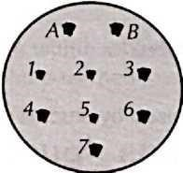
A- Tế bào chủ không chứa gen đánh dấu
Đĩa thứ nhất B- Tế bào chủ chứa gen đánh dấu
nhưng không có gen đích
1-7 – Tế bào được chuyển gen

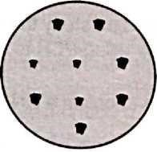
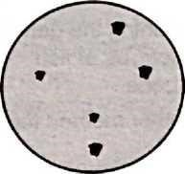
Đĩa thứ hai

Th_{ạ}ch tiêu chu_{ẩ}n Thạch tiêu chuẩn có thêm 250 mg/ml penicillin
Câu 2. Các sinh vật khác nhau tạo ra các protein khác nhau. Các gen mã hoá một số protein này được phân lập và sử dụng để tạo ra các sinh vật biến đổi gen. Những sinh vật này tạo ra các protein đặc biệt với lượng lớn và hữu ích.
Bài tập này dựa vào một đoạn văn mô tả về loại protein có ở loài trai, giúp nó bám
được vào các hòn đá trên bờ biển.
Những câu hỏi tiếp theo sẽ giúp em hiểu sâu hơn về cách các protein đặc biệt thích ứng với các chức năng khác nhau cũng như về một số vấn đề mà các nhà khoa học gặp phải trong việc đưa gen từ loài này sang loài khác.
Đọc đoạn văn sau:
Đi dọc theo bờ biển khi thủy triều xuống và bạn sẽ thấy nhiều loại sinh vật khác nhau. Rất nhiều trong số chúng không hoạt động và tập trung lại một chỗ. Một trong những vấn đề chính mà chúng phải đối mặt là phải tránh bị cuốn trôi bởi những con sóng. Đây là nơi mà các protein như protein kết dính của loài trai được biết đến.
Protein kết dính ở loài trai có cấu trúc khác thường. Nó chứa một chuỗi 10 axit amin được lặp đi lặp lại nhiều lần. Không giống như các protein như enzymee và các chất mang trong màng sinh chất, protein kết dính không có cấu trúc bậc ba riêng biệt. Nó luôn luôn thay đổi hình dạng. Điều này cho phép các phân tử protein ép vào các vết nứt và khe nứt nhỏ bao phủ các mặt đá. Giống như keo do con người tạo ra, chất kết dính bắt đầu như một chất lỏng và đặc thành chất rắn. Đó là các trình tự axit amin lặp đi lặp lại cho phép các protein kết dính để thiết lập vững chắc. Mỗi chuỗi lặp lại chứa axit amin tyrosine. Liên kết hóa học giữa tyrosine trong một chuỗi và giữa các tyrosine ở các chuỗi khác nhau. Các liên kết hóa học đã liên kết các phân tử protein lại với nhau một cách rất chặt chẽ với nhau giúp trai bám chặt vào bề mặt đá.
Các kiểm tra cho thấy rằng protein kết dính ở trai không dẫn đến quá trình tạo ra các kháng thể ở người khi đưa chúng vào cơ thể người. Do đó, chúng có thể được sử dụng trong rất nhiều loại thuốc. Trước khi nói đến việc chúng được sử dụng như thế nào, chúng ta sẽ xem xét đến việc làm thế nào để tạo ra một lượng lớn các protein này. Các nhà khoa học đã nghĩ đến chuyện chuyển gen tổng hợp protein vào vi khuẩn, nhưng vi khuẩn chỉ có thể tổng hợp nên các protein không hoạt động. Trong cơ thể của trai, có một số thay đổi hóa học diễn ra khiến cho dạng protein không hoạt động được chuyển thành dạng hoạt động. Tuy nhiên, các nhà khoa học đã tìm ra giải pháp bằng cách chuyển gen này vào cây thuốc lá, dù không có thay đổi hóa học nào diễn ra ở cây thuốc lá nhưng vẫn có thể cho ra được loại protein kết dính hoạt động.
Dựa vào kiến thức của mình và thông tin trong đoạn văn, hãy trả lời các câu hỏi sau: 1. Mô tả cấu trúc của một enzymee khác cấu trúc của protein kết dính ở trai như thế nào.
- Nếu protein này được sử dụng trong các loại thuốc, một điều rất quan trọng lá nó không dẫn đến hình thành kháng thể ở cơ thể người. Hãy giải thích vì sao.
- Hình 11 mô tả chuỗi axit amin được lặp lại nhiều lần trong phân tử protein kết dính ở loài trai:
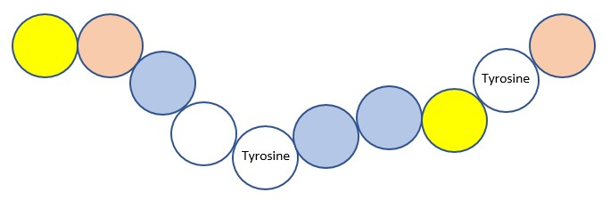
Hình 11. Chuỗi axit amin lặp lại trong phân tử protein kết dính. Mỗi màu thể hiện cho một loại axit amin, chỉ có tyrosine được ghi tên - Có bao nhiêu phân tử mRNA cần thiết để dịch mã cho chuỗi này?
- Số lượng lớn nhất các loại tRNA cần thiết để vận chuyển axit amin đến ribosome tổng hợp nên chuỗi axit amin là bao nhiêu?
Câu 3. Cỏ bốn lá là cây trồng được sử dụng làm thức ăn cho cừu. Kỹ thuật di truyền đã được sử dụng để phát triển các giống cỏ bốn lá có nồng độ cao các protein có chứa các axit amin có lưu huỳnh. Một đoạn DNA tái tổ hợp đã được sản xuất có chứa ba gen. DNA tái tổ hợp đã được đưa vào cây cỏ bốn lá.
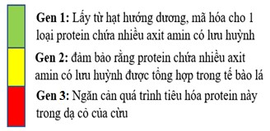
- Mô tả cách sử dụng enzyme để tách gen 1 khỏi hạt hướng dương và chuyển vào DNA tái tổ hợp.
- Với hy vọng rằng khi cho cừu ăn cỏ bốn lá có chứa đoạn DNA tái tổ hợp này sẽ làm cho cừu sản xuất thêm len, do len chứa nhiều axit amin có lưu huỳnh. Hãy giải thích lý do tại sao cần thêm các gen 2 và 3 trong quá trình này.
Câu 4. Một trong những quá trình có trong công nghệ gen là tổng hợp DNA bằng cách sử dụng mRNA làm khuôn mẫu. Quá trình này được thể hiện trong hình bên dưới
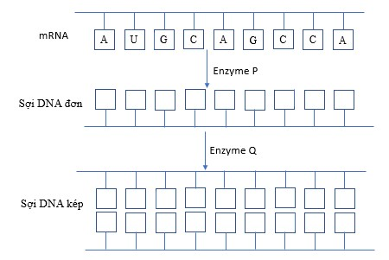
- Enzymee P tên là gì?
- Viết trình tự nucleotide trên sợi DNA đơn
- Enzymee Q tên là gì?
- Sợi DNA kép có thể được chèn vào hệ gen của 1 tế bào vi khuẩn. Tế bào vi khuẩn này sẽ tổng hợp nên phân tử protein được mã hóa bởi gen có trong sợi DNA này. Hãy lấy ví dụ về 1 protein mà em biết được sản xuất theo cách này.

TÀI LIỆU THAM KHẢO
- Bộ Giáo dục và Đào tạo (2018), Chương trình giáo dục phổ thông môn Sinh học (Ban hành kèm theo Thông tư số 32/TT-BGDĐT, ngày 26/12/2018).
- Peter Stannard, Ken Williamson, Liz Kapiotas, Heidi Ruhnau, Science World 1- Teacher edition, 2008, Macmillan.
- Success one HSC Biology, Past HSC questions and Answers, 2010, Pascal Press.
- Campbell, Reece, Sinh học, 2011, Bản dịch của NXB Giáo dục Việt Nam.
- A2 – Level Biology for OCR, Elanders Ltd, Newcastle upon Tyne.
- Mary Jones, Richard Fosbery, Jenifer Gregory, Dennis Taylor, Cambridge International AS and A level Biology, 2018, Cambridge.
- Sally Druitt, Greg Richard, Janette Ellis, Pat O’Shea, Science Dimentions 4 – Teacher’s edition, 2006, Pearson Education Australia.

CHUYÊN ĐỀ 12.2 CÁC ARN NHỎ: NGUỒN GỐC VÀ CHỨC NĂNG, ĐIỀU HÒA HOẠT ĐỘNG GEN THÔNG QUA CÁC ARN NHỎ
PGS.TS. NGUYỄN THỊ HỒNG VÂN, trường ĐHKHTN- ĐHQG Hà Nội
Có nhiều bằng chứng cho thấy ARN là vật chất di truyền đầu tiên trong quá trình tiến hóa sinh học ở mức phân tử. Giả thuyết “thế giới ARN” cho thấy ARN tham gia vào nhiều quá trình thiết yếu của sự sống. Sự xuất hiện DNA cho thấy đây là phân tử phù hợp hơn để là vật chất di truyền do tính bền vững ưu việt và nhiều đặc điểm khác vượt trội so với ARN. Tuy nhiên, trong những năm gần đây, nhiều loại ARN nhỏ (có kích thước khoảng 20-30 nucleotide) ảnh hưởng lớn các quá trình sống ở mức phân tử đã được khám phá. Các phân tử này đóng vai trò quan trọng trong các quá trình phiên mã, dịch mã, cải biến chất nhiễm sắc, biểu hiện gen, phát triển, ung thư và bảo vệ tế bào chống lại DNA ngoại lai. Chúng cũng được khai thác để nghiên cứu chức năng gen, ứng dụng trong cải tiến giống và điều trị các bệnh về gen. Việc phát hiện các phân tử ARN nhỏ bổ sung thêm nhiều hiểu biết về sự điều hòa hoạt động gen và tầm quan trọng của các trình tự DNA không mã hóa protein.
Quá trình sinh trưởng và phát triển của sinh vật xảy ra dưới chi phối bởi sự điều hòa hoạt động gen: gen bật hoặc tắt ở những thời điểm nhất định. Bên cạnh sự điều hòa hoạt động gen bởi các trình tự DNA điều hòa, các protein điều hòa còn có cơ chế can thiệp của các ARN nhỏ trong sự biểu hiện của gen (RNA inteference). Chuyên đề cập đến thông tin về hiện tượng can thiệp của ARN, các loại ARN nhỏ và hai loại trong số đó: các microRNA (miRNA) và các ARN nhiễu nhỏ (siRNA); vai trò của các ARN nhỏ trong điều hòa hoạt động gen và ứng dụng các ARN nhỏ trong công nghệ sinh học.

1. HIỆN TƯỢNG CAN THIỆP DO ARN
Các ARN nhỏ đầu tiên được phát hiện là các ARN đối nghĩa (antisense RNA) – các trình tự bổ sung với mARN có khả năng ức chế sự biểu hiện gen bằng cách bám vào mARN và ức chế dịch mã chúng –bởi Andrew Fire và cộng sự vào năm 1998 ở giun tròn
Caenorhabditis elegans. Tuy nhiên, sau đó, các nghiên cứu cũng phát hiện tiềm năng làm tắt gen thông qua ức chế dịch mã của các ARN sợi kép. Đây là những nghiên cứu đầu tiên dẫn tới việc phát hiện các phân tử ARN nhỏ đóng vai trò quan trọng trong việc làm tắt biểu hiện gen. Nhờ những phát hiện này, các nhà khoa học đã giành được giải Nobel về Sinh lý học hoặc Y học vào năm 2006.
Một loạt các nghiên cứu sau đó đã khám phá ra một loạt các phân tử ARN nhỏ có chức năng quan trọng trong tế bào nhân thực, ít nhất gồm ba nhóm lớn: các ARN nhiễu nhỏ
(small interfering RNAs - siRNAs), microRNAs (miRNAs) và Piwi-interacting RNAs
(piRNAs). Nhóm các ARN nhỏ tương tự cũng có chức năng làm tắt gen được phát hiện ở prokaryote là các CRISPR RNA (crRNA).
Can thiệp do ARN (RNAi) là cơ chế các ARN sợi kép hình thành các ARN nhỏ (siARN hoặc miARN) có thể bám vào các mARN chứa trình tự bổ sung với chúng, dẫn tới sự phân cắt và thoái hóa các mARN này và làm tắt biểu hiện gen. Hiện tượng can thiệp do ARN (ARNi) là cơ chế quan trọng của tế bào nhân thực để hạn chế sự xâm lấn của các gen ngoại lai (từ virus và các transposon) và để điều hòa sự biểu hiện gen của chúng. Hiện tượng này được thực hiện bởi các ARN sợi kép, là các phân tử hình thành theo nhiều cách khác nhau:
- Bằng sự phiên mã của các đoạn lặp đảo, tạo ra ARN có thể tự bắt cặp bổ sung, tạo ra đoạn ARN sợi kép;
- Bằng sự phiên mã đồng thời của hai phân tử ARN khác nhau bổ sung với nhau, sau đó bắt cặp và tạo ARN sợi kép;
- Bằng sự lây nhiễm của virus có hệ gen là ARN sợi kép.
Tất cả các dạng ARN sợi kép này được cắt bởi loại enzymee phù hợp có tên là Dicer, tạo ra các phân tử ARN nhỏ, sau đó tháo xoắn để tạo thành siARN hoặc miARN.
Một số nghiên cứu cũng chỉ ra rằng, hiện tượng RNAi là cơ chế bảo vệ chống lại các ARN virus và các yếu tố di truyền vận động di chuyển thông qua các ARN trung gian (retrotransposon), thậm chí còn được gọi là hệ miễn dịch của hệ gen. Tuy nhiên, RNAi cũng điều hòa các quá trình di truyền và phát triển chủ chốt như biến đổi cấu trúc chất nhiễm sắc, dịch mã, quyết định tế bào chết hay tăng sinh. Các nhà di truyền học cũng sử dụng bộ máy RNAi như là công cụ để làm tắt sự biểu hiện của các gen đặc thù.
Ở C. elegan, đột biến ở miARN gây nên sự phát triển bất thường ở giun tròn. miARN là yếu tố chính trong điều hòa phát triển ở thực vật, động vật và cả người. Chẳng hạn, sự phát triển tim ở động vật có xương qua quá trình tăng sinh và biệt hóa theo chương trình ở các tế bào cơ tim được điều hòa bởi miARN đặc thù là miR-1-1. Các nghiên cứu gần đây cho thấy miARN đóng vai trò trong sự hình thành bệnh và các bất thường. Chẳng hạn, dạng điếc di truyền liên quan đến đột biến ở gen mã hóa miARN; các miARN cũng liên quan đến bệnh tim. miARN miR-1-2 được biểu hiện mạnh ở cơ tim. Chuột biến đổi di truyền biểu hiện 50% lượng miR-1-2 so với bình thường thường có các lỗ hở ở vách giữa tâm thất phải và trái, một biểu hiện tương tự như bệnh tim bẩm sinh thường gặp ở trẻ sơ sinh. Sự biểu hiện quá mức của miARN miR-1 ở tim chuột trưởng thành gây ra chứng loạn nhịp tim – một hoạt động điện bất thường ở tim có thể đe dọa tính mạng ở người. Những thay đổi trong biểu hiện của miARN cũng liên quan với một số bệnh ung thư

Các ARN can thiệp nhỏ (siARN) và miARN
Đặc điểm chung của hai nhóm này là: chúng đều dài khoảng 21 - 25 nucleotide.
Bảng dưới đây nêu những khác biệt giữa siARN và miARN.
Các đặc điểm so sánh | siARN | miARN
Nguồn gốc | từ sự phân cắt các mARN, transposon ARN và các  ARN virus | từ sự phân cắt các ARN được phiên mã bởi gen mã hóa cho miARN, từ các intron và các exon của các mARN.
Cách thức hình thành | từ việc phân cắt sợi kép ARN gồm hai phân tử ARN khác nhau. | từ việc cắt phần sợi kép ở cấu trúc kẹp tóc nhỏ của tiền ARN sợi đơn.
Mức bổ sung với ARN đích | Bổ sung hoàn toàn với mARN hoặc DNA đích của chúng | Chỉ bổ sung một phần với các mARN đích.
Tắt biểu hiện gen thông qua | cách thoái hóa mARN, ức chế phiên mã, cải biến chất  nhiễm sắc | Thoái hóa mARN, ức chế dịch mã, cải biến chất nhiễm sắc.
Đích tác động | Làm tắt các gen tạo ra chính chúng | Làm tắt các gen khác gen mã hóa chúng
Sự khác biệt giữa hai loại ARN can thiệp nhỏ này chỉ là tương đối. Người ta mới phát hiện rằng ở một số thực vật có các miARN bổ sung hoàn toàn với các trình tự mARN và phân cắt chúng – đặc điểm vốn được biết là của của siARN.

Quá trình hình thành siARN và miARN
Các gen mã hóa miARN được phiên mã thành các miARN sơ cấp dài (pri-miARN) từ vài tram đến vài ngàn nucleotide. Sau đó chúng bị cắt thành các ARN nhỏ hơn, mỗi phần chứa một cấu trúc kẹp tóc. Dicer bám vào cấu trúc này và loại bỏ vòng thắt của cấu trúc này. Một trong các sợi miARN tạo thành kết hợp vào RISC, sợi còn lại bị tách ra và thoái hóa.
Phức hợp miARN-RISC bám vào trình tự bổ sung trên mARN đích ở đầu 3’UTR. Vùng bắt cặp bổ sung giữa miARN và mARN được gọi là vùng hạt thường ngắn, khoảng 7 nucleotide. Do ngắn như vậy, mỗi miARN có khả năng bắt cặp với hàng tram mARN khác nhau. Một mARN có thể có nhiều vị trí bám của miARN. Sự ức chế dịch mã có thể cần nhiều phức hợp RISC bám vào cùng một mARN.
siARN được hình thành theo cách tương tự: ARN sợi kép từ virus hoặc cấu trúc kẹp tóc dài bị cắt bởi Dicer tạo ra các siARN. Sau đó siARN kết hợp với RISC và phân cắt mARN và phân hủy nó.

Protein phức hợp tắt gen do ARN (RNA-induced silencing complex - RISC)
Đây là các protein phối hợp với siARN và miARN trong hoạt động can thiệp. Phức hợp này chứa protein thực hiện chức năng chủ yếu là Argonaute. RISC bắt cặp với mARN có trình tự bổ sung với siARN hoặc miARN liên kết với nó và sau đó RISC cắt mARN hoặc làm phân hủy mARN, hoặc ức chế dịch mã mARN.
Một số siARN cũng dẫn đường cho sự methyl hóa các trình tự bổ sung trong DNA và làm thay đổi cấu trúc chất nhiễm sắc, do đó ảnh hưởng đến phiên mã.
Ở người, hiện đã biết có hơn 450 miARN khác nhau; có hơn một phần ba số gen của người được điều hòa bởi miARN. Hầu hiết các gen miARN được tìm thấy ở vùng DNA không mã hóa hoặc trong vùng intron của các gen khác.

Các piARN (Piwi-Interacting RNA)
Đây là các ARN nhỏ được khám phá vào năm 2001. Chúng dài hơn so với siARN và miARN, kích thước khoảng 24-31 nucleotide, hình thành từ các bản mã sao ARN sợi đơn dài. Sự hình thành piARN không có sự tham gia của Dicer.
Các piARN kết hợp với các protein Piwi, có liên quan với Argonaute, ức chế sự biểu hiện và di chuyển của các transposon trong các tế bào mầm của động vật. Thuật ngữ Piwi từ chữ viết tắt của P Element Induced Wimpy testis (tinh hoàn bất thụ do yếu tố P), có liên quan đến tính bất thụ ở Drosophila bởi đột biến ở gen mã hóa protein Piwi. Mặc dù cơ chế làm tắt transposon bởi các pi chưa được hiểu rõ, nhưng ta đã biết các ARN này làm thoái hóa mARN do transposon mã hóa, thay đổi cấu trúc chất nhiễm sắc làm ức chế sự phiên mã transposon, ức chế dịch mã protein do transposon mã hóa. Các piARN cũng được biểu hiện ở mô soma; có bằng chứng cho thấy chúng có vai trò trong làm tắt transposon, duy trì tế bào gốc, tái tạo mô và các quá trình epigenetic.

CRISPR RNA
Đây là các ARN nhỏ được phát hiện ở tế bào nhân sơ. Các CRISPR RNA được mã hóa bởi các trình tự DNA của hệ gen vi khuẩn cổ, vi khuẩn thực, được đặt tên từ chữ viết tắt của cụm từ clustered regularly interspaced short palindromic repeats (cụm đoạn lặp đảo ngắn có không liên tục). Các đoạn lặp này có trình tự giống nhau khi đọc hai sợi bổ sung theo chiều ngược nhau. Dãy các CRISPR gồm một loạt các trình tự lặp đảo như vậy, nằm cách nhau bởi các đoạn trống có nguồn gốc từ DNA của thực khuẩn thể hoặc plasmid. Các ARN CRISPR kết hợp với protein là enzymee Cas tạo nên cơ chế bảo vệ chống lại sự xâm lấn của các phân tử DNA ngoại lai đặc thù, như DNA của thực khuẩn thể hoặc plasmid. Do đích của chúng là các trình tự DNA đặc thù, các hệ thống CRISPR-Cas được cho là giống với hệ miễn dịch ở động vật có xương. Chúng khá phổ biến ở prokaryote, có ở 50% vi khuẩn và 90% vi khuẩn cổ. Hoạt động của hệ thống CRISPR-Cas xảy ra theo 3 giai đoạn: Giành được, biểu hiện và can thiệp (Hình dưới đây).
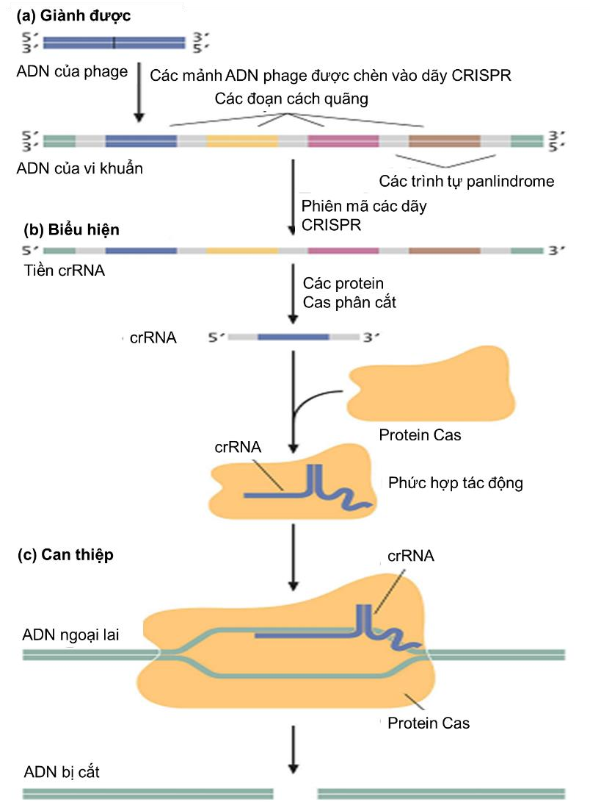
Hình. Các ARN CRISPR bảo vệ tế bào nhân sơ chống lại sự xâm nhiễm của DNA ngoại lai từ thực khuẩn thể hoặc plasmid.
Trong giai đoạn giành được, DNA ngoại lai từ thực khuẩn thể hoặc plasmid đi vào tế bào được xác định, xử lý và chèn vào dãy CRISPR và trở thành một đoạn xen giữa các đoạn lặp đảo ngược. DNA xen này đóng vai trò như là bộ nhớ của DNA ngoại lai.
Trong giai đoạn biểu hiện, dãy CRISPR được phiên mã thành ARN tiền thân CRISPR, sau đó được cắt bởi Cas và được xử lý thành crARN, chứa một trình tự xen (spacer) tương đồng với DNA ngoại lai. crARN sau đó kết hợp với Cas để tạo ra phức hợp tác động.
Trong giai đoạn can thiệp, khi DNA ngoại lai từ cùng plasmid hoặc thực khuẩn thể đi vào tế bào, phức hợp CRISPR-Cas này bám vào DNA ngoại lai theo nguyên tắc bổ sung.
Sau đó Cas sẽ phân cắt DNA ngoại lai, làm nó mất chức năng. Như vậy, đây là hệ thống ARN bảo vệ chống lại yếu tố xâm nhiễm ngoại lai. Hệ thống CRISPR-Cas được sử dụng trong mục đích chỉnh sửa gen ở tế bào sống và sẽ được trình bày chi tiết trong chuyên đề 3 dưới đây.
2. CÁC CƠ CHẾ ĐIỀU HÒA HOẠT ĐỘNG GEN THÔNG QUA SỰ CAN THIỆP BẰNG
ARN
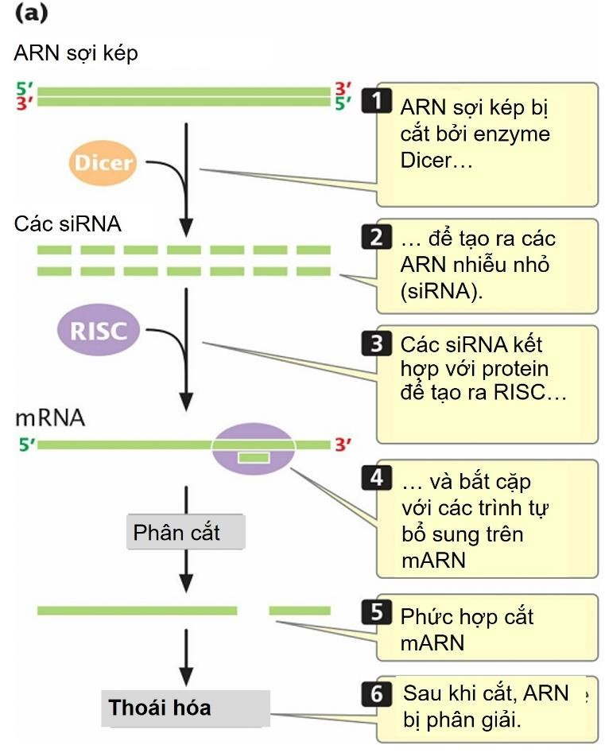
Các siRNA và microRNA điều hòa biểu hiện gen thông qua ít nhất 4 cơ chế: (1) phân cắt ARN; (2) ức chế dịch mã; (3) làm tắt phiên mã; (4) thoái hóa mARN.

Phân cắt ARN
Các RISC chứa một siRNA (và một số chứa một miRNA) bắt cặp với các phân tử mARN và cắt mARN ở gần giữa của siRNA bám vào. Sự phân cắt này được thực hiện bởi protein Slicer gọi là “hoạt tính dao cắt”. Sau khi cắt, mARN bị phân giải. Như vậy, sự có mặt của các siRNA và miRNA làm tăng tốc độ bẻ gãy các mARN và làm giảm lượng protein được tạo ra. Ức chế dịch mã
Một số miRNA điều hòa gen bằng việc ức chế sự dịch mã của các mARN bổ sung với chúng. Cơ chế chính xác chưa rõ, nhưng một số nhà nghiên cứu cho rằng nó có thể ức chế cả sự mở đầu dịch mã và các bước sau mở đầu dịch mã, gây kết thúc dịch mã sớm. Nhiều mARN có nhiều vị trí bám miRNA và dịch mã bị ức chế hiệu quả nhất khi nhiều miRNA bám vào mARN.

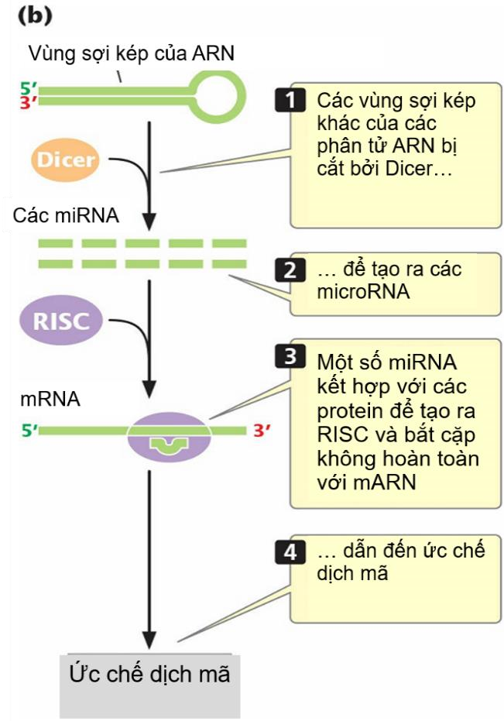
Làm tắt phiên mã
Các siRNA khác làm tắt phiên mã bằng sự thay đổi cấu trúc chât nhiễm sắc. Các siRNA này kết hợp với các protein tạo ra phức hợp RITS (RNA transcriptional silencing), tương tự như RISC. siRNA là thành phần của RITS sau đó bám vào trình tự bổ sung với nó trên DNA hoặc phân tử ARN đang trong quá trình phiên mã và ức chế phiên mã bằng cách thu hút enzymee methyl hóa các đuôi protein histone. Việc gắn thêm nhóm CH₃ vào histone làm nó bám DNA chặt hơn, ngăn cản sự bám của nhân tố phiên mã và protein enzymee cần cho phiên mã. Một số miRNA bám vào các trình tự bổ sung trên DNA và thu hút enzymee xúc tác methyl hóa DNA trực tiếp, dẫn tới ức chế phiên mã.

Thoái hóa mARN không phụ thuộc yếu tố cắt
Đây là cơ chế điều hòa gen nhờ miRNA làm phân giải mARN xảy ra không cần hoạt động của yếu tố cắt. Chẳng hạn, mARN có tuổi thọ ngắn với yếu tố giàu AU ở vùng 3’UTR của nó thường bị thoái hóa bởi cơ chế làm tắt ARN. Người ta đã xác định một miRNA có trình tự bổ sung với trình tự bảo thủ ở yếu tố giàu AU. miRNA này bám vào yếu tố giàu
AU và bằng cách nào đó làm thoái hóa mARN trong quá trình cần có Dicer và RISC. Một số ví dụ về điều hóa quá trình phát triển bởi sự can thiệp ARN:
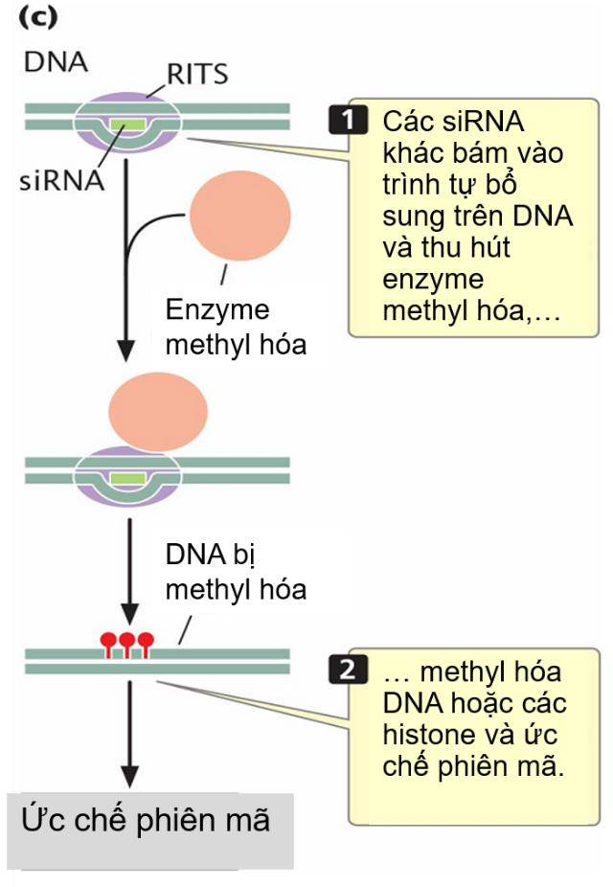
Điều hòa biểu hiện gen trong đó sự tắt hoặc bật các gen ở một thời điểm xác định trong quá trình phát triển là rất phổ biến ở nhiều sinh vật đa bào. Các nhà nghiên cứu lần đầu tiên phát hiện được đột biến ở miARN của C. elegan gây ra phát triển bất thường. Sự phát triển tim ở động vật có xương xảy ra qua quá trình tăng sinh và biệt hóa theo chương trình của các tế bào cơ tim, được điều hòa bởi miARN đặc thù là miR-1-1. Do đó, ảnh hưởng của điều hòa biểu hiện gen nhờ miARN có liên quan đến nhiều bệnh.
Một miARN khác là miR-1-2 được biểu hiện mạnh ở cơ tim. Chuột biến đổi gen biểu hiện chỉ 50% hàm lượng miR-1-2 so với bình thường dẫn đến có các lỗ ở vách ngăn tâm thất. Ở người, đây là một bất thường tim bẩm sinh thường gặp ở trẻ sơ sinh. Tuy nhiên, biểu hiện quá nhiều miR-1 ở tim của chuột trưởng thành gây ra chứng loạn nhịp tim – một bất thường điện tim có thể đe dọa mạng sống ở người. Nhiều nghiên cứu cũng chứng minh rắng sự biểu hiện bất thường của các miARN cũng đóng vai trò trong nhiều bệnh ung thư. Do đó có thể nghiên cứu các ARN này trong tiên lượng ung thư và điều trị thực nghiệm. Câu hỏi

1. Câu hỏi kiểm tra khái niệm
Trong cơ chế làm tắt gen do ARN, các siRNA và miRNA luôn bám vào vùng nào của phân tử mARN mà chúng điều hòa biểu hiện?
- Vùng không được dịch mã ở đầu 5′ (5′ UTR)
- Vùng mã hóa
- Đuôi poly(A) ở đầu 3′
- Vùng không được dịch mã ở đầu 3′ (3′ UTR)

2. Câu hỏi vận dụng
2.1 Một số mARN ở sinh vật nhân thực có yếu tố giàu AU ở vùng 3′ không được dịch mã.
Khi các vùng này bị đột biến thay thế hoặc mất đoạn, ảnh hưởng đối với sự biểu hiện gen là gì?
2.2 Giả sử nhà di truyền học chuyển gen mã hóa một siRNA có trình tự bổ sung với mARN của gen FLC, gen mã hóa các protein điều hòa ức chế sự biểu hiện của các gen cần thiết cho sự ra hoa ở Arabidopsis, ảnh hưởng của việc chuyển gen đó đến sự ra hoa của
Arabidopsis như thế nào? Giải thích.

3. Câu hỏi vận dụng cao
Creatine kinase B (CK-B) là một enzymee quan trọng trong sự chuyển hóa ở tế bào. Các tế bào (kí hiệu là UD) có nhiều mARN của CK-B nhưng lại không có hoạt tính của enzymee này. Trong các tế bào đó, đầu 5’ của mARN CK-B vẫn bám ribosome, nhưng mARN không được dịch mã. Để xác định yếu tố ức chế dịch mã mARN này, các nhà nghiên cứu chuyển vào tế bào UD các đoạn ARN ngắn chỉ chứa trình tự 3’UTR. Kết quả là các tế bào này bắt đầu tổng hợp enzymee CK-B, nhưng lượng mARN CK-B không tăng lên. Việc đưa vào tế bào các đoạn ngắn của các trình tự ARN khác không kích thích tổng hợp CK-B, chỉ các trình tự 3’UTR có vai trò làm tăng sự dịch mã enzymee này. Dựa vào các thông tin trên, hãy đưa ra cơ chế ức chế dịch mã CK-B ở các tế bào UD. Giải thích việc đưa các đoạn ngắn ARN chứa các trình tự 3’UTR có thể giúp loại bỏ sự ức chế dịch mã đó như thế nào.

CHUYÊN ĐỀ 12.3.
SỰ KẾT NỐI CÁC KHÁI NIỆM THÔNG QUA VIỆC DẠY MỘT SỐ CHỦ ĐỀ:

ĐỘT BIẾN, PHÂN TÍCH ĐỘT BIẾN ĐỂ XÁC ĐỊNH CHỨC NĂNG GEN, QUY LUẬT DI TRUYỀN TƯƠNG TÁC GEN và ĐIỀU HÒA BIỂU HIỆN GEN
PGS.TS. NGUYỄN THỊ HỒNG VÂN, trường ĐHKHTN- ĐHQG Hà Nội

1. Đột biến là công cụ nghiên cứu các quá trình sinh học
Gen – một trình tự DNA mang thông tin di truyền quy định sản phẩm thực hiện một chức năng nào đó trong tế bào sống. Thông tin di truyền gen ở dạng trình tự nucleotide trên phân tử DNA, đặc trưng bởi số lượng, thành phần và trật tự sắp xếp của các nucleotide đó, có tính bền vững và ổn định tương đối. Sản phẩm của gen có thể là ARN được tạo thành từ quá trình phiên mã gen, hoặc là protein đối với các gen mã hóa protein. Gen hoặc đoạn DNA tồn tại ở dạng chỉ có một loại trình tự nucleotide duy nhất (một alen) được gọi là gen đơn hình; các gen có nhiều alen khác nhau trong các quần thể tự nhiên được gọi là các gen đa hình. Gen đơn hình luôn ở dạng alen kiểu dại. Còn với các gen đa hình, alen kiểu dại là alen chiếm tỉ lệ cao hơn trong quần thể so với các alen còn lại của gen đó. Nhiều nhà di truyền học cho rằng gen có nhiều alen chiếm tỉ lệ cao hơn 1% trong quần thể là các alen đa hình; một số khác lại cho rằng các gen đa hình tồn tại ở dạng các biến thể phổ biến.

Đột biến là sự thay đổi trên trình tự base của DNA
Đột biến gen là những đột biến điểm, bao gồm thay đổi xảy ra ở một hoặc một vài base. Đột biến gen gồm có các dạng: thay thế nucleotide (base), trong đó có đồng hoán và dị hoán; các đột biến thêm và mất nucleotide.
Sự thay đổi làm một alen kiểu dại của gen thành một alen khác được gọi là đột biến thuận. Sự kiện đột biến làm alen đột biến thành alen kiểu dại được gọi là đột biến nghịch. Alen đột biến có thể là lặn hoặc là trội so với alen kiểu dại tương ứng.
Tốc độ đột biến là tần số alen kiểu dại ở một locus biến đổi thành alen đột biến và được biểu diễn là số đột biến xảy ra trên một đơn vị sinh học nào đó, có thể là trên số lần phân bào, giao tử hoặc một lần sao chép DNA.
Tốc độ đột biến ảnh hưởng bởi một số yếu tố. Chúng phụ thuộc vào tần số thay đổi xảy ra trên phân tử DNA (phụ thuộc đó là đột biến tự phát hay đột biến gây tạo bởi các tác nhân gây đột biến ở môi trường). Yếu tố thứ hai ảnh hưởng đến tần số đột biến là khả năng sửa chữa đột biến. Nếu hệ thống sửa chữa hiệu quả, tần số đột biến sẽ thấp và ngược lại. Yếu tố thứ ba là khả năng một đột biến được nhận biết và ghi lại. Khi giải trình tự DNA, tất cả các thay đổi đều có thể ghi nhận. Tuy nhiên trong thực tế, đột biến thường được phát hiện qua tác động kiểu hình. Nếu đột biến dễ phát hiện qua kiểu hình, dạng đột biến đó có tốc độ cao hơn.
Do đột biến có thể làm thay đổi chức năng gen, khi đó chúng có thể gây ra sự thay đổi kiểu hình ở sinh vật. Có thế kiểm tra số lượng lớn các cá thể từ một quần thể thuần chủng để phát hiện kiểu hình mới do đột biến gây ra. Tần số đột biến là chỉ số đánh giá tốc độ đột biến trong quần thể. Đối với sinh vật đa bào, tần số đột biến được tính là số đột biến xảy ra trong mỗi gen trên mỗi giao tử. Ví dụ, nghiên cứu ở chuột cho thấy tỉ lệ đột biến tự phát là 2-12x10⁻⁶ đột biến/gen/giao tử. Ở vi khuẩn, tần số đột biến có thể được tính bằng số đột biến trên mỗi lần phân bào, có thể bằng số khuẩn lạc đột biến/số tế bào của quần thể (được cấy trên đĩa thạch). Tuy nhiên, tốc độ đột biến là khác nhau ở các gen khác nhau trong một cơ thể; đột biến ở sinh vật đơn bào. Điều đó cho thấy sự khác nhau về kích thước của gen cũng như sự khác biệt về khả năng chịu đựng những cơ chế gây đột biến khác nhau của các gen.

Tầm quan trọng của đột biến trong phân tích di truyền học
Nhiều nghiên cứu di truyền học quan tâm đến việc các biến thể tạo ra từ đột biến được di truyền như thế nào; các phép lai sẽ trở nên vô nghĩa nếu cá thể đem lai đồng hợp tử và giống nhau về các alen của gen. Mendel đã thành công khi xác định được các quy luật di truyền các tính trạng ở đậu Hà Lan là nhờ việc theo dõi sự di truyền của các cặp tính trạng tương phản – sản phẩm của đột biến tạo nên các biến dị ở đậu vườn Pisum sativum. Thomas
Hunt Morgan đã khám phá các nguyên lý di truyền liên kết gen nhờ phân tích các dòng ruồi giấm Drosophila đột biến.
Đột biến cũng hữu ích để khám phá nhiều quá trình sinh học phân tử. Việc tìm kiếm hoặc tạo ra các đột biến ảnh hưởng đến các thành phần của hệ thống chuyển hóa trong tế bào và nghiên cứu những ảnh hưởng của những đột biến đó giúp ta hiểu được các cơ chế xảy ra trong hệ thống sinh học. Đây là phương pháp phân tích gen. Trong đó, sử dụng các đột biến để phá vỡ chức năng gen và xác định kiểu hình giúp ta hiểu được bản chất của các quá trình sinh học, không chỉ là các quá trình hoạt động của vật chất di truyền mà còn cả các quá trình hóa sinh, sinh học phát triển, sinh lý học và khoa học tập tính.

2. Sử dụng đột biến trong nghiên cứu cấu trúc và chức năng gen, xác định tương tác gen
2.1 Một số khái niệm

Đột biến mất chức năng
Đây là các đột biến gây nên sự biến mất hoàn toàn hoặc một phần chức năng của protein bình thường. Biến đổi mất chức năng của gen thường làm thay đổi cấu trúc của protein, làm chúng không thể hoạt động bình thường, hoặc đột biến xảy ra ở vùng điều hòa ảnh hưởng đến khả năng phiên mã, dịch mã hoặc cắt nối sản phẩm biểu hiện gen. Các đột biến mất chức năng thường là lặn. Đột biến là lặn vì ở dạng dị hợp tử về đột biến và kiểu dại, protein bình thường vẫn được tạo ra với lượng đủ để thực hiện chức năng bình thường. Có trường hợp, chức năng bình thường không phụ thuộc vào hàm lượng protein nên thể dị hợp vẫn quy định kiểu hình bình thường. Những trường hợp như vậy được gọi là thể đơn bản đủ (haplosufficience). Một cá thể lưỡng bội phải có kiểu gen đồng hợp tử về đột biến mất chức năng thì kiểu hình đột biến mới được biểu hiện. Chẳng hạn, đột biến gây bệnh xơ nang (cystic fibrosis) là đột biến mất chức năng: các đột biến này tạo ra dạng không có chức năng của protein điều hòa dẫn truyền xuyên màng tế bào sợi nang, điều hòa sự vận chuyển ion chloride ra vào tế bào.
Cũng có trường hợp, đột biến mất chức năng là đột biến trội. Trường hợp này xảy ra khi kiểu hình đột biến xuất hiện ở thể dị hợp nếu lượng protein có chức năng do một alen kiểu dại quy định không đủ để thực hiện chức năng bình thường. Một trường hợp khác do thể dị hợp mang cả bản sao quy định chuỗi polypeptide mất chức năng và chuỗi polypeptide có chức năng. Do protein chỉ có chức năng ở dạng đồng phức chất (homo-multimer). Ở thể dị hợp, có cả hai chuỗi polypeptide khác nhau được tổng hợp, protein sẽ tạo nên dị phức chất (hetero-multimer) và không thực hiện được chức năng.

Đột biến thêm chức năng
Alen đột biến quy định tính trạng hoàn toàn mới hoặc nó quy định tính trạng xuất hiện ở mô không phù hợp, hoặc xuất hiện ở một thời điểm khác trong quá trình phát triển so với bình thường. Chẳng hạn, đột biến ở gen mã hóa một thụ thể của yếu tố tăng trưởng có thể làm thụ thể đột biến kích thích tăng trưởng vào mọi lúc, ngay cả khi không có mặt yếu tố tăng trưởng. Đột biến thêm chức năng thường là trội khi biểu hiện.

Đột biến điều kiện
Là đột biến được biểu hiện thành kiểu hình đột biến ở điều kiện nhất định. Chẳng hạn, một số đột biến điều kiện ảnh hưởng đến kiểu hình chỉ khi nhiệt độ tăng. Đột biến mẫn cảm nhiệt độ là một dạng đột biến điều kiện.

Đột biến áp chế (Đột biến dập tắt)
Là đột biến có thể che khuất hoặc áp chế tác động của một đột biến khác. Đây là dạng khác với đột biến nghịch – là đột biến thay đổi trở lại alen đột biến thành alen kiểu dại ban đầu. Đột biến áp chế xảy ra ở một vị trí khác so với vị trí đột biến ban đầu. Do đó, một cá thể mang đột biến áp chế là thể đột biến kép, mang cả đột biến ban đầu và đột biến áp chế, nhưng biểu hiện thành kiểu hình như kiểu dại không mang đột biến.
Có hai dạng đột biến áp chế: trong cùng gen và khác gen.
Đột biến áp chế trong cùng gen: xảy ra trong cùng gen với đột biến mà nó áp chế, tác động theo nhiều cách:
- Thay đổi một nucleotide thứ hai trong cùng codon đã bị đột biến bởi đột biến ban đầu, tạo ra codon mã hóa cho cùng axit amin với codon kiểu dại.
- Là đột biến dịch khung áp chế một đột biến dịch khung khác: nếu đột biến ban đầu là đột biến mất nucleotide, việc thêm một nucleotide vào một vị trí khác có thể khôi phục được khung đọc. Tương tự, đột biến thêm nucleotide có thể bị áp chế bởi đột biến mất nucleotide ở vị trí khác trong cùng gen.
- Thay đổi kiểu đền bù ở protein có thể áp chế được đột biến ban đầu. Chẳng hạn, đột biến sai nghĩa thay đổi sự cuộn gập chuỗi polypeptide bằng cách thay đổi ở các axit amin trong protein tương tác với nhau. Đột biến sai nghĩa thứ hai ở vị trí khác có thể tái tạo sự cuộn gập đúng protein bằng khôi phục các tương tác giữa các axit amin.
Đột biến áp chế ở gen khác: xảy ra ở gen khác so với gen mang đột biến ban đầu.
- Đột biến áp chế xảy ra ở gen mã hóa tARN có thể áp chế được đột biến sai nghĩa do thay đổi ở anticodon trên tARN làm phân tử này vận chuyển được axit amin như ban đầu hoặc axit amin có tính chất tương tự để dịch mã bộ ba tại vị trí đột biến sai nghĩa.
Trong trường hợp đột biến ban đầu là đột biến vô nghĩa có thể bị áp chế bởi đột biến ở gen mã hóa tARN vận chuyển axit amin làm anticodon của nó có thể bắt cặp bổ sung với bộ ba kết thúc sớm trên mARN.
- Đột biến áp chế ở gen khác cũng tác động qua tương tác gen. Các chuỗi polypeptide được tạo thành bởi hai gen có thể tương tác để tạo ra protein có chức năng. Đột biến ở một gen có thể làm thay đổi chuỗi polypeptide làm tương tác giữa hai chuỗi polypeptide bị phá hủy, do đó protein không có chức năng. Đột biến áp chế ở gen thứ hai có thể tạo ra sự thay đổi đền bù, giúp khôi phục tương tác ban đầu đó.

2.2 Phân tích bổ sung: xác định các đột biến ở cùng locus gen hay ở các locus gen khác nhau
Phân tích đột biến có vai trò quan trọng trong nghiên cứu di truyền học, vì có thể biết được cấu trúc và chức năng của gen qua những ảnh hưởng đối với kiểu hình của các biến thể đột biến của chúng.
Các nghiên cứu đều cho thấy gen là đơn vị chức năng, tức là mỗi gen quy định một sản phẩm phân tử có thể đóng góp vào hình thành một kiểu hình nào đó.
Làm thế nào để ta biết các đột biến khác nhau ảnh hưởng lên một tính trạng xảy ra trong cùng một gen hay thuộc về các gen khác nhau? Phân tích bổ sung giúp ta trả lời được câu hỏi này. Nếu hai bản sao trên cặp nhiễm sắc thể tương đồng của một cá thể mang đều mang đột biến lặn so với kiểu dại, đó là thể đồng hợp tử về đột biến.
Tiến hành lai các thể đột biến lặn đồng hợp tử về các đột biến khác nhau. Đời lai sẽ có kiểu gen dị hợp tử về đột biến.
Nếu các đột biến xảy ra ở cùng gen, thể dị hợp về đột biến sẽ biểu hiện kiểu hình đột biến. Ở đời lai của hai thể đột biến khác nhau, tại một gen không có alen kiểu dại tồn tại trong cơ thể. Không có bản sao nào của gen này có thể thực hiện chức năng bình thường. Tức là không có sự bổ sung xảy ra và kiểu hình đột biến sẽ biểu hiện.
Mặt khác, nếu các đột biến xảy ra ở các gen khác nhau, đời lai dị hợp tử bộc lộ kiểu hình là kiểu dại. Đó là do hầu hết đột biến lặn phá vỡ chức năng của gen. Alen kiểu dại là trội có thể bổ sung được và tạo ra đủ lượng sản phẩm và quy định kiểu hình bình thường ở thể dị hợp tử của mỗi gen. Khi đó, các đột biến có thể bổ sung nhau và thể dị hợp có kiểu hình bình thường.
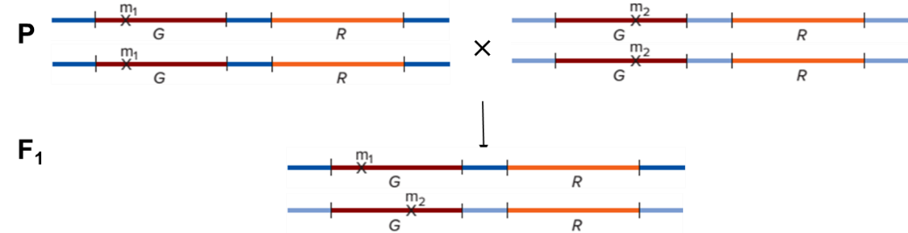
- Hai đột biến (m₁ và m₂) thuộc về một gen, không bổ sung cho nhau.
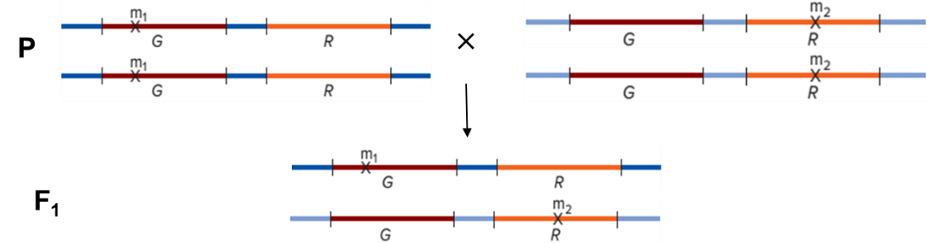
- Hai đột biến (m₁ và m₂) thuộc về hai gen, bổ sung cho nhau.

Hình. Phép thử bổ sung
Phân tích bổ sung đã được áp dụng trên nhiều đối tượng để xác định các đột biến khác nhau có thuộc cùng một gen (đơn vị chức năng) hay không. Chẳng hạn, khi phân tích bổ các thể đột biến thuần chủng ở ruồi giấm có các màu mắt khác nhau (mắt trắng, màu hồng ngọc, màu mơ, ngọc hồng lựu, màu đỏ son, màu san hô…), người ta đã xác định các đột biến này thuộc về 5 gen khác nhau liên kết với nhiễm sắc thể X ở ruồi giấm.
Cũng từ các phân tích đột biến, các nhà khoa học đã xác định gen là một đoạn trình tự nhỏ, chiếm một vùng xác định trên nhiễm sắc thể.

2.3 Tương tác gen – một kiểu hình bị chi phối bởi nhiều gen không alen
Trong sự di truyền của các tính trạng do một gen quy định, sự phân ly độc lập của các gen nằm trên nhiễm sắc thể khác nhau dẫn đến sự phân ly độc lập và tổ hợp ngẫu nhiên của các tính trạng bị chi phối bởi mỗi gen đó – như trong quy luật phân ly độc lập của Mendel. Do đó, tỷ lệ kiểu hình 9 : 3 : 3 : 1 ở đời lai giữa các cá thể dị hợp tử về hai cặp gen xảy ra cho thấy sự phân ly độc lập của chúng. Tuy nhiên, ở sinh vật, hai gen không alen có thể tương tác với nhau tạo nên kiểu hình có tỉ lệ phân ly ở đời lai khác với quy luật di truyền của Mendel. Trong trường hợp hai hoặc nhiều gen cùng chi phối một tính trạng, các gen vẫn biểu hiện sự phân ly độc lập, do chúng nằm trên các nhiễm sắc thể khác nhau, nhưng sự biểu hiện kiểu hình lại không cho thấy điều đó, vì ảnh hưởng của gen tại một locus đối với kiểu hình phụ thuộc vào sự chi phối của gen tại locus khác. Đó là sự tương tác gen. Thực chất, là sản phẩm của các gen ở các locus khác nhau phối hợp và tương tác để tạo ra kiểu hình mới.

2.3.1. Hiện tượng tương tác giữa các gen, đa alen của các gen quy định màu lông ở thú – một ví dụ minh họa
Ở chó nuôi, màu và kiểu phân bố màu lông đa dạng do sự tương tác của nhiều gen liên quan đến con đường tổng hợp sắc tố da. Có khoảng 12 gen được xác định là liên quan đến con đường này. Vai trò của 7 gen dưới đây trong số các gen này đã được hiểu rõ. Bảng 3.3 cho biết các gen, các alen của các gen này và các protein được cho là tham gia vào sự hình thành màu lông ở chó nuôi.
Các gen A, E và K điều hòa việc chuyển đổi tổng hợp eumelanine sang pheomelanine Các tế bào da sinh melanine (melanocyte) tạo ra các sắc tố lắng đọng ở lông. Các tế bào sinh sắc tố này có thể tạo ra sắc tố đen sẫm (eumelanine) hoặc sắc tố sáng (pheomelanine). Protein MC1R do gen E quy định nằm phân tán rộng trên màng và hoạt động như một công tắc quyết định việc tạo ra sắc tố nào từ các tế bào tạo sắc tố. Các tế bào tạo sắc tố sản sinh eumelanine chỉ khi MC1R bật, pheomelanine được tạo thành khi MC1R tắt.
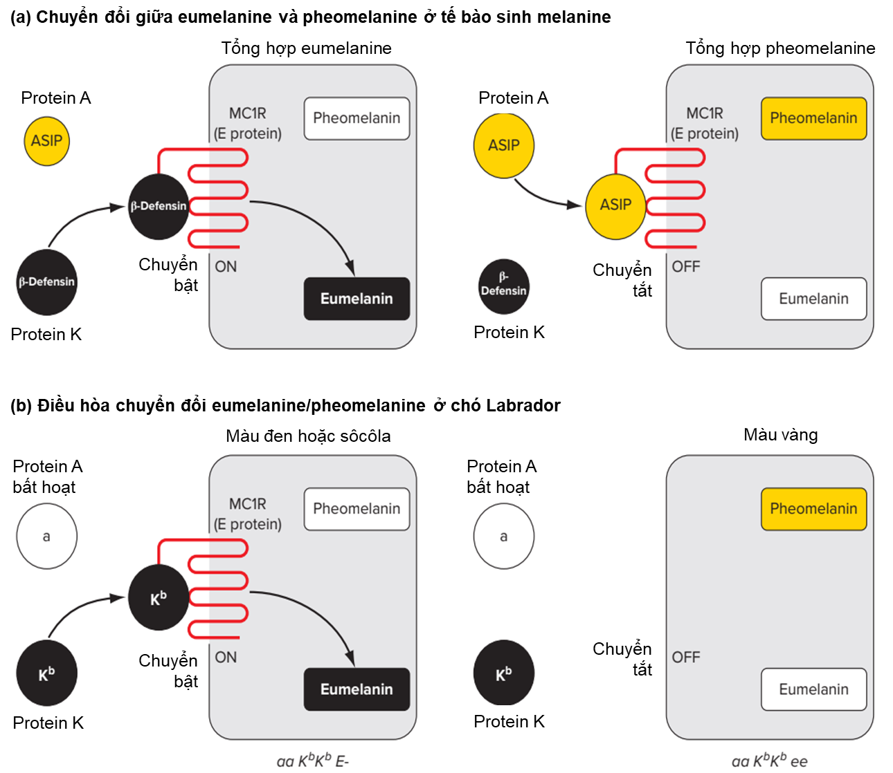
Bằng việc bám vào MC1R tại bề mặt tế bào, 2 protein do các tế bào da lân cận điều hòa công tắc MC1R. ASIP (do gen A quy định) làm tắt công tắc, nhưng khi beta-defensin (do gen K quy định) cạnh tranh thành công với ASIP để bám MC1R thì công tắc sẽ bật. Các alen khác nhau của E, A và K được phát hiện ở các giống chó khác nhau, dẫn đến sự đa dạng về màu lông và sự phân bố sắc tố trên mỗi lông và trên toàn bộ cơ thể chó. Ở chó Labrador có 2 alen khác nhau của gen E; E mã hóa MC1R, e không có chức năng. Có Labrador đồng hợp tử aa bất hoạt về protein ASIP, alen K^{b} quy định beta-defensin có chức năng. Do đó chó có kiểu gen E- có màu đen hoặc nâu socola phụ thuộc vào alen của gen B. Ngược lại, các melanocyte của chó có kiểu gen ee không có MC1R, do đó không thể bật được và chỉ có pheomelanine tạo thành, chó có màu vàng nhạt. (Màu vàng nhạt ở chó có kiểu gen ee thay đổi từ màu kem đến màu đỏ, được chi phối bởi các gen khác chưa được xác định ở mức phân tử).

Bảng. Một số gen ảnh hưởng đến màu lông và kiểu màu lông ở chó nhà
Gen | Protein | Dãy trội của các  alen | Alen | Kiểu hình
Các gen chuyển đổi loại sắc tố
Gen  Agouti A | Protein truyền tín hiệu Agouti (ASIP) | A^{y}>a^{w}>a^{t}>a | A^{y} a^{w}  a^{t} a | Màu nhạt (nhiều sắc tố sáng)  Màu agouti (vạch sáng trên nền lông đen)  Bụng màu xám, các phần khác màu đen  Màu đen hoặc nâu toàn bộ
Gen  Extension  E | Thụ thể  melanocortin  (MC1R) | E^{m}>E>e | Em E e | Mặt nạ màu đen trên nền lông màu nhạt hoặc vện  Eumelanine (sẫm) hoặc pheomelanin (vàng)  Chỉ có pheomelanine (màu kem, nhạt, đỏ)
Gen  Kurrokami K | Beta-defensin | Kb>kbr>ky | Kb kbr k^{y} | Màu đồng nhất  Màu vện  Gen A che khuất biểu hiện bình thường
Các gen làm loãng màu
Gen Dilute D | Melanophilin (MLPH) | D>d | D  d | Màu không bị loãng Màu bị loãng
Gen  Brown B | Protein liên quan tyrosine (TYRP1) | B>b | B b | Đen: eumelanine lắng đọng đậm đặc  Nâu: eumelanine lắng đọng ít đậm hơn
Các gen giúp phát triển tế bào sắc tố và sống sót
Gen đốm Spotting S | Yếu tố phiên mã liên kết  micropthalmia (MITF) | S>sp | S  s^{p} | Không che khuất màu trắng  Các đám có màu trên nền trắng
Gen Merle M | Protein premelanosome (PMEL) | M1 = M2 | M¹  M² | Màu lông bị pha loãng (thể đồng hợp gặp vấn đề về sức khỏe) Màu lông bình thường
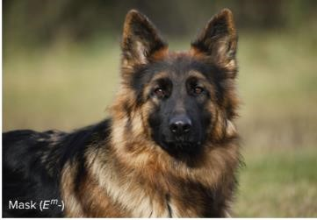
Các giống chó có thể có các alen khác nhau của gen A, E và K. Bốn alen khác nhau của gen A tạo ra một dãy trội (bảng 3.3). Như đã nêu, a tạo ra protein không có chức năng. Các protein được tạo ra bởi 3 alen khác dẫn đến sắc tố chuyển đổi với các hiệu quả khác nhau hoặc ở các phần khác nhau của cơ thể. Mặc dù gen A ở chó giống với gen A ở chuột, alen A^{Y} lại khác. Ngược với ở chuột, chó vẫn có kiểu gen A^{Y}A^{Y}; khi đó chó có màu lông nâu vàng vì lông chứa nhiều pheomelanine ngoài eumelanine. Alen a^{w} (giống alen A ở chuột) làm chó có màu xám (agouti). Ở chó agouti (hoặc chuột), lông chủ yếu có màu đen, với một sọc vàng. Ở cả hai loài, alen a^{t} quy định lông sáng màu trên bụng và màu đen sẫm ở lưng. Kiểu gen ee át chế cả A^{Y} a^{w} và a^{t} vì các kiểu hình gen E cần thiết để lông phải có sắc tố đen. Một số giống chó có một alen của gen E là E^{m} trội với cả E và e, dẫn đến hình thành mặt nạ đen. Alen E^{m} quy định một dạng MC1R đươc coi là tạo ra nhiều eumelanine hơn bình thường, và các melanocyte xung quanh vùng mõm mẫn cảm hơn với tác động eumelanine tăng cao hơn này. Ba alen của gen K xác định xem gen A tạo ra có nhìn thấy được hay không, và ta xét hai gen này ở đây. Alen K^{b} có mặt ở chó Labrador xác định một dạng beta-defensin được tạo ra ở tất cả các melanocyte và có thể cạnh tranh với bất kì các protein ASIP khác nhau do các alen của gen A tạo ra. Do đó ở có có kiểu gen K^{b}-, eumelanin được tạo thành mọi lúc, không liên quan đến việc ASIP có mặt hay không. Nếu chó có kiểu gen E- K^{b}-, (dạng màu đen hoặc socola), chó luôn có màu đen sẫm, không liên quan đến các alen của gen A như thế nào: K^{b} át chế tất cả các alen của gen A. Ngược lại, phiên bản beta-defensin do alen k^{y} quy định cho phép ASIP ức chế MC1R đôi khi, cho phép việc tạo ra pheomelanine. Do đó, thể đồng hợp k^{y} k^{y} quy định kiểu hình màu vàng nâu, agouti hoặc màu xám liên quan với các alen A^{Y}, a^{w}, hoặc a^{t} của gen A.

Gen B và gen D điều khiển sự lắng đọng tất cả các sắc tố
Gen B quy định TYRP1, một protein đa chức năng cần cho sự tổng hợp eumelanin và cần để lắng tụ sắc tố ở các tế bào melanocyte. Alen B quy định TYRP1 có chức năng, b quy định protein kém hoạt tính hơn. Như đã mô tả, chó có kiểu gen E-B- có màu lông đen vì melanine được lắng đọng ở lông, kiểu gen E-bb quy định màu nâu vì có ít eumelanine được tạo ra và lắng đọng ít hơn. Do vai trò của TYRP1 phụ thuộc vào sự có mặt của MC1R (do gen E), ee át chế cả B và b.
Gen D quy định Melanophilin (MLPH), một protein khác cần cho việc lắng đọng sắc tố. Alen lặn d quy định MLPH có chức năng ít hiệu quả hơn protein do D quy định. Kiểu gen dd quy định lượng MLPH hoạt động ít hơn dẫn đến việc lắng đọng sắc tố ít hơn và loãng hơn, do đó lông có màu nhạt hơn. Kiểu gen chứa D trội không làm loãng màu lông. Do đó, E-B-D- quy định lông đen, E-B-dd quy định lông đen nhạt.

Các gen S và M quy định dạng đốm
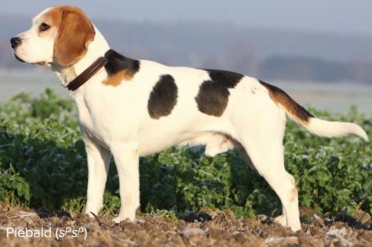
Chó đồng hợp tử về alen lặn của gen S (kiểu gen s^{p}s^{p}) có màu trắng với các đốm màu lớn; mô hình này được gọi là lông vá (Hình 3.30). Khi chó có một alen
S trội, chó không có lông vá mà có màu đồng nhất. Gen S quy định protein MITF, một nhân tố phiên mã cần để biểu hiện (phiên mã nhiều gen quy định các enzymee cần cho việc tổng hợp sắc tố. Alen s^{p} quy
định dạng MITF ít có hoạt tính hơn bình thường. Các tế bào tiền thân melanocyte chỉ có nồng độ MITF thấp sẽ chết, do đó vùng lông trắng trên da sẽ không có melanocyte và không tạo sắc tố. Ngẫu nhiêm, một số tế bào tiền thân melanocyte có MITF đủ sẽ sống sót, tạo ra đốm màu; màu được quyết định bởi các gen khác.
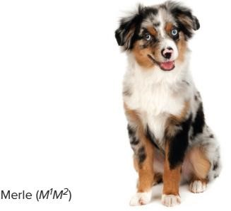
Gen M điều hòa kiểu hình thành sắc tố, nó có 2 alen đồng trội là M¹ và M². Alen M² là alen kiểu dại quy định protein PMEL cần cho việc lắng đọng eumelanine. Alen M¹ quy định PMEL bất thường, ảnh hưởng đến sự lắng đọng melanine và làm nhạt màu lông. Thể dị hợp tử M¹M², là dạng chó merle có các đám lông nhạt màu (do kiểu hình của M¹) và đám lông có màu bình thường (kiểu hình của M²). (Hình 3.30) Nhà chọn giống không bao giờ cho phối hai con chó dị hợp tử này vì gen M có tính đa hiệu. Alen M¹ có tác động gây hại lặn: chó đồng hợp tử M¹ M¹ luôn gặp các vấn đề về sức khỏe nghiêm trọng, ảnh hưởng đến khả năng nghe và nhìn. Mắt và tai ảnh hưởng là do các tế bào sắc tố võng mạc và tai gây ra do protein PMEL bất thường. Ví dụ về màu lông ở chó đưa ra ý tưởng về tiềm năng biến dị chỉ từ một nửa số gen được biết ảnh hưởng đến màu lông. Khi cả hệ gen người và cho có khoảng 27000 gen, số lượng tương tác kết nối các alen của các gen này trong sự biểu hiện kiểu hình là hàng triệu, nếu không muốn nói là hàng tỉ. Tiềm năng về biến dị và đa dạng trong các cá thể của các loài là vô cùng lớn.

2.3.2. Gen mã hóa các enzymee trong các con đường trao đổi chất và sự hình thành tính trạng
Dưới đây là một ví dụ khái quát về phân tích các đột biến ở các gen tương tác chi phối hình thành những các tỷ lệ kiểu hình khác nhau, biến đổi từ tỷ lệ phân ly của 16 tổ hợp kiểu gen tạo thành từ phép lai giữa các cá thể dị hợp tử về hai cặp gen tương tác quy định một tính trạng.
Xét sự di truyền màu mắt ở một loài côn trùng. Hai giả thuyết về sự tương tác giữa hai gen A1 và B1 mã hóa hai enzymee tương ứng tương tác theo một trong hai kiểu sau đây:
- Kiểu chuỗi phản ứng:
Enzymee A1 Enzymee B1
Cơ chất không màu -------------> sản phẩm trung gian không màu ----------> Sắc tố đỏ - Kiểu song song:
Enzymee A1
Cơ chất không màu -------------> Sắc tố đỏ
Enzymee B1
Cơ chất không màu -------------> Sắc tố đỏ
Kiểu hình bình thường là mắt đỏ. Đột biến ở mỗi gen (kí hiệu alen đột biến là A2, B2) làm enzymee tương ứng bị mất hoạt tính, ngăn cản sự tạo thành sắc tố, do đó kiểu hình đột biến là mắt trắng. Về lý thuyết, đột biến ở một trong hai gen nêu trên có thể là đột biến trội hoặc đột biến lặn. Do đó, sự hình thành màu mắt ở loài côn trùng bị chi phối bởi một trong
6 khả năng sau:
- Các con đường theo chuỗi phản ứng với các đột biến lặn ở cả hai gen.
- Các con đường theo chuỗi phản ứng với một đột biến lặn ở một gen và một đột biến trội ở gen kia.
- Các con đường theo chuỗi phản ứng với các đột biến trội ở cả hai gen.
- Các con đường song song với các đột biến lặn ở cả hai gen.
- Các con đường song song với một đột biến lặn ở một gen và một đột biến trội ở gen kia.
- Các con đường song song với các đột biến trội ở cả hai gen.
- Nếu thực hiện phép lai giữa dòng mắt đỏ thuần chủng không mang đột biến với dòng mắt trắng thuần chủng mang hai đột biến ở cả hai gen, hãy xác định kiểu hình ở F₁ và tỉ lệ kiểu hình ở F₂ khi cho F₁ lai với nhau theo mỗi khả năng giả định nêu trên.
- Tiến hành lai dòng đột biến mắt trắng thuần chủng về hai đột biến với ruồi kiểu dại mắt đỏ thuần chủng. Tất cả các thể con có kiểu hình mắt đỏ. Lai các cá thể mắt đỏ F₁ với nhau thu được 24 ruồi con, trong đó 5 ruồi mắt trắng, 19 ruồi mắt đỏ. Xác định kết quả thu được cho biết sự di truyền màu mắt ở loài côn trùng này tuân theo khả năng nào trong trong 6 khả năng nêu ở trên? Gợi ý: sử dụng giá trị Khi bình phương để kiểm định thống kê, trong đó tại p=0,05, bậc tự do là 1, giá trị Khi bình phương lý thuyết là 3,841.
Gợi ý trả lời
a. Quy ước đột biến ở gen A1 → alen đột biến: A2; đột biến ở gen B1 → alen đột biến: B2 Khi đột biến trội chỉ ở một gen, chỉ cần xét một trong 2 gen bị đột biến trội, chẳng hạn A1→A2. Ở tất cả các trường hợp, F₁ thu được luôn dị hợp tử về hai gen (A1A2B1B2).
Khả năng 1. Các con đường theo chuỗi phản ứng với các đột biến lặn ở cả hai gen.
F₁ có mắt đỏ do các đột biến đều là lặn và F₁ có kiểu gen dị hợp tử: A1A2B1B2. Tỷ lệ kiểu hình ở F₂ được xác định dựa trên việc xác định tỷ lệ F2 có một trong hai màu mắt: P (F2 mắt trắng) = p (A2A2B1-) + p(B2B2A1-) + p(A2A2B2B2) = ¼ x ¾ + ¼ x ¾ + ¼ x
¼ = 7/16. Do đó tỷ lệ kiểu hình ở F₂ là: 9 đỏ : 7 trắng
Khả năng 2. Các con đường theo chuỗi phản ứng với một đột biến lặn ở một gen và một đột biến trội ở gen kia.
F₁ với kiểu gen A1A2B1B2sẽ có mắt trắng do có một đột biến trội trong chuỗi phản ứng.
Xác suất F₂ mắt đỏ = p(A1A1B1-)) = ¼ x ¾ = 3/16, còn lại (13/16) là mắt trắng → F₂ sẽ phân ly theo tỷ lệ: 13 trắng : 3 đỏ.
Khả năng 3. Các con đường theo chuỗi phản ứng với các đột biến trội ở cả hai gen. → F1 sẽ có kiểu hình mắt trắng vì dị hợp tử về 2 đột biến trội theo con đường chuỗi phản ứng. Xác suất F₂ mắt đỏ = p(A1A1B1B1) = ¼ x ¼ = 1/16
- Tỷ lệ ở F2: 15 trắng : 1 đỏ.
Khả năng 4: Các con đường song song với các đột biến lặn ở cả hai gen. F₁ A1A2B1B2 có mắt đỏ vì dị hợp tử về hai đột biến lặn.
Xác suất F₂ mắt trắng = p(A2A2 B2B2) = ¼ x ¼ = 1/16
- F₂ có tỷ lệ: 15 đỏ : 1 trắng
Khả năng 5. Các con đường song song với một đột biến lặn ở một gen và một đột biến trội ở gen kia.
F₁ A1A2B1B2 sẽ có kiểu hình mắt đỏ vì mặc dù có một đột biến là trội, vì theo mô hình song song nên có thể được bù lại bởi alen kiểu dại ở gen thứ hai.
Xác suất F₂ mắt trắng = p(A2-B2B2) = 3/4x1/4 = 3/16
- F₂ sẽ có tỷ lệ: 3 trắng : 13 đỏ.
Khả năng 6. Các con đường song song với các đột biến trội ở cả hai gen
F₁ A1A2B1B2 sẽ có kiểu hình mắt trắng vì cả hai đột biến đều là trội song song nhau.
Xác suất F2 mắt trắng = p(A2-B2-) = ¾ x ¾ = 9/16
- F₂ có tỷ lệ kiểu hình = 9 trắng : 7 đỏ
b. Để xác định khả năng nào là đúng với số liệu thực tế thu được, ta phải kiểm định Khi bình phương sử dụng các tỷ lệ mong đợi (lý thuyết) ở phần a ở trên.
Với df = 1 (bậc tự do = 1), nếu p<0,05 giả thuyết (sự di truyền tính trạng tuân theo quy luật đang xét) bị phủ nhận, p>0,05 thì chấp nhận giả thuyết (sai số chỉ là ngẫu nhiên, không có ý nghĩa thống kê).
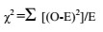
Vì F₁ 100% đỏ nên ta loại bỏ các khả năng ở câu (a) cho F₁ trắng. Do đó ta chỉ kiểm định các khả năng 1, 4 và 5.
Thực tế: F1xF1→ F2: 5 ruồi mắt trắng, 19 ruồi mắt đỏ.
- Xét khả năng 1: Tỷ lệ mong đợi là 7 trắng: 9 đỏ → với 24 con F2 thì tỷ lệ này tương ứng:
10,5 trắng và 13,5 đỏ.
Ta có ² = (5-10,5)²/10,5 + (19-13,5)²/13,5 = 5,2
Sử dụng bảng ² và df = 1→ 0,025>p>0,01 → Phủ nhận khả năng 1 (Khác biệt là có ý nghĩa thống kê).
- Khả năng 4: Tỷ lệ mong đợi là 1 trắng: 15 đỏ → với 24 con F2 thì tỷ lệ này tương ứng:
1,5 trắng và 22,5 đỏ.
Ta có ² = (5-1,5)²/1,5 + (19-22,5)²/22,5 = 8,71
Sử dụng bảng ² và df = 1→ p<0,005 → Phủ nhận khả năng 4 (Khác biệt là có ý nghĩa thống kê).
- Khả năng 5: Tỷ lệ mong đợi là 3 trắng: 13 đỏ. F₂ có 24 con thì tỷ lệ này tương ứng: 4,5 trắng và 19,5 đỏ.
Ta có ² = (5-4,5)²/4,5 + (19-19,5)²/19,5 = 0,068
Sử dụng bảng ² và df = 1. Do đó 0,9>p>0,05 → Chấp nhận khả năng 5 (Khác biệt là không có ý nghĩa thống kê, sai số chỉ là ngẫu nhiên).
Do đó, sự di truyền tính trạng màu mắt ở loài này bị chi phối bởi sự tương tác kiểu song song giữa hai gen và đột biến ở một gen là lặn, đột biến ở một gen là trội so với kiểu dại.

3. Sử dụng đột biến trong nghiên cứu điều hòa hoạt động gen ở operon lactose
Các nhà khoa học (Jacob và Monod) đã sử dụng các đột biến ảnh hưởng đến chuyển hóa lactose để xác định được cấu trúc và chức năng của các thành phần của operon lac. Họ đã sử dụng các chủng lưỡng bội một phần của vi khuẩn E. coli. Các tế bào này mang nhiễm sắc thể của vi khuẩn và một phần DNA từ nhiễm sắc thể đã chèn vào plasmid F. Đoạn DNA chèn này mang các trình tự gồm gen điều hòa và các thành phần thuộc operon lac. Do đó, chúng là những thể lưỡng bội về những trình tự DNA này.
Thể lưỡng bội một phần mang những đột biến khác nhau, có thể là đột biến ở gen lacI ở trình tự mã hóa vùng liên kết trình tự điều hòa (lacI⁻) hoặc ở trình tự mã hóa vùng liên kết chất cảm ứng lactose (lacI^{S}), đột biến ở các gen cấu trúc (Z, Y, A), đột biến ở vùng điều hòa (operator)… Các đột biến này ảnh hưởng đến kiểu hình của vi khuẩn thể đơn bội, làm thay đổi sự chuyển hóa bình thường của vi khuẩn theo cơ chế cảm ứng, dẫn đến sự biểu hiện cơ định hoặc không thể biểu hiện gen ngay khi vẫn có chất cảm ứng. Đối với thể lưỡng bội, kiểu hình của các thể đột biến có thể bị ảnh hưởng (thể đột biến) hoặc không ảnh hưởng (kiểu hình cảm ứng bình thường) tùy thuộc các vị trí đột biến thuộc các vùng chức năng khác nhau.

3.1 Đột biến gen cấu trúc
Từ phân tích các thể đột biến ở gen cấu trúc, các nhà khoa học đã chỉ ra rằng đột biến ở các gen lacZ (mã hóa β-galactosidase) và lacY (mã hóa permease) là độc lập nhau. Đột biến ở mỗi gen này chỉ ảnh hưởng đến sản phẩm gen đó mã hóa. Do đó các thể lưỡng bội có kiểu gen lacZ⁺lacY⁻/lacZ⁻lacY⁺ vẫn chuyển hóa lactose bình thường, giống như kiểu dại. Do đó, mỗi gen là một đơn vị chức năng và hai gen khác nhau có thể bổ sung cho nhau về mặt chức năng. Điều đó cũng cho thấy các đột biến ở các gen cấu trúc này là các đột biến lặn, tức là sản phẩm của một bản sao kiểu dại là đủ để tạo ra lượng enzymee cần cho sự phân giải lactose.

3.2 Đột biến gen điều hòa và trình tự điều hòa
Các thể đột biến ở vi khuẩn E. coli dạng đơn bội và dạng lưỡng bội về những trình tự
DNA nhất định làm ảnh hưởng đến sự điều hòa lượng protein cũng được phân lập và sử dụng để xác định chức năng của protein điều hòa và trình tự DNA điều hòa.
Các đột biến làm operon cảm ứng như operon lactose biểu hiện cơ định, tức là các enzymee chuyển hóa lactose luôn được tạo ra, cho dù lactose có mặt hoặc không có mặt trong môi trường. Đó là đột biến ở gen lacI làm mất khả năng liên kết operator (kí hiệu lacI⁻). Đây là đột biến lặn do một bản sao của lacI⁺ trong kiểu gen lacI⁻lacI⁺ vẫn có chức năng điều hòa operon lac bình thường. Sự khôi phục điều hòa bình thường operon ở thể đột biến lưỡng bội có kiểu gen lacI⁺lacZ⁻/ lacI⁻lacZ⁺ (gen cấu trúc kiểu dại không cùng nằm trên phân tử DNA so với gen điều hòa kiểu dại – dị hợp tử chéo) chứng tỏ gen điều hòa và protein điều hòa có tác động chéo (trans).
Một đột biến khác ở gen lacI có thể dẫn đến sự ức chế biểu hiện operon ngay cả khi có mặt chất cảm ứng trong môi trường xảy ra khi đột biến làm vùng bám của chất ức chế với chất cảm ứng bị thay đổi, tạo ra chất siêu ức chế (lacI^{S}). Do đó, chất ức chế này luôn liên kết với vùng vận hành (operator) của operon cho dù vẫn có lactose trong môi trường. Ở thể lưỡng bội lacI⁺/lacI^{S}, kiểu hình của vi khuẩn biểu hiện không tổng hợp được enzymee cho thấy đột biến này là trội.
Các đột biến ở vùng vận hành (lacO^{c}), liền kề với gen lacZ làm vị trí liên kết chất ức chế ở vùng điều hòa này thay đổi, giảm hoặc mất ái lực với protein ức chế. Do đó operon luôn biểu hiện cho dù chất cảm ứng có mặt hay không. Thể lưỡng bội một phần có kiểu gen lacI⁺lacO^{c}lacZ⁺/lacI⁺lacO⁺lacZ⁺ biểu hiện cơ định chứng tỏ O^{c} là trội so với O⁺. Trình tự O có tác động liền kề (cis), tức là nó chỉ ảnh hưởng lên các gen cấu trúc trên cùng phân tử DNA. Do đó thể lưỡng bội có kiểu gen lacO^{c}lacZ⁺/lacO⁺lacZ⁻ vẫn biểu biện cơ định. Nói một cách khác, các đột biến ở các trình tự điều hòa và ở gen cấu trúc là các đột biến thuộc cùng một đơn vị chức năng và không bổ sung được cho nhau.
Đột biến ở vùng promoter cũng có tác động đối với sự biểu hiện của gen cấu trúc tương tự như đột biến ở operator, chỉ ảnh hưởng đến gen nằm trên cùng phân tử protein với nó (tác động cis). Các chủng vi khuẩn đột biến ở vùng này làm enzymee không biểu hiện. Do đó kiểu hình của vi khuẩn là không sử dụng được lactose.
Như vậy, sử dụng các thể đột biến, Jacob và Monod đã làm sáng tỏ thuyết operon. Các gen cấu trúc ở operon lac hoạt động dưới sự điều hòa theo cơ chế cảm ứng, với sự tương tác đặc hiệu giữa các protein điều hòa do gen điều hòa quy định và các trình tự điều hòa có bản chất DNA, thích ứng với điều kiện môi trường có hoặc không có lactose. Câu hỏi
- Phân biệt đột biến áp chế và đột biến nghịch.
- Hãy xác định khả năng tổng hợp enzymee của các chủng vi khuẩn có các kiểu gen như sau ở các môi trường sau đây: môi trường có lactose; môi trường không có lactose. a. I+P+O+Z+Y+
- I+P+OcZ-Y+
- I+P-O+Z+Y+
- I+P+O+Z-Y-/ I-P+cZ+Y+
3. Điền vào các ô trống về mức độ biểu hiện của gen Z của các chủng vi khuẩn sau trong các điều kiện môi trường khác nhau:
Môi trường |  |  | Chủng
 | 1 | 2 | 3 | 4 | 5
 | I+O+Z−  /I+O−Z+ | I +O+Z+ /I−O−Z+ | I+O−Z−  /I−O+Z+ | I−P−O+Z+ /I+P+O−Z− | ISO+Z+ /I−O+Z+
Không có cả glucose và lactose
Chỉ có glucose
Chỉ có lactose
Có cả lactose và glucose
Kiểu hình liên quan đến chuyển hóa lactose

CHUYÊN ĐỀ 12.4.
CHỈNH SỬA GEN: CÁC KHÁI NIỆM, TIỀM NĂNG ỨNG DỤNG VÀ VẤN ĐỀ ĐẠO ĐỨC SINH HỌC
PGS.TS. NGUYỄN THỊ HỒNG VÂN, trường ĐHKHTN- ĐHQG Hà Nội
Từ đầu thế kỉ XXI đến nay, một loạt các phương pháp phân tích sinh học phân tử nói chung, đặc biệt là phân tích di truyền phân tử đã được phát triển, giúp làm sáng tỏ bản chất của thông tin di truyền và cho thấy chi tiết về các quá trình hoạt động của bộ máy di truyền.
Những thông tin mới về cấu trúc và chức năng của gen đã làm thay đổi nhiều khái niệm cơ bản của di truyền học, đặc biệt là các quá trình sao chép DNA, phiên mã, dịch mã, xử lý
ARN sau phiên mã và điều hòa hoạt động của gen. Các kỹ thuật sinh học phân tử cũng được sử dụng trong nhiều lĩnh vực khác của sinh học như hóa sinh học, vi sinh vật học, sinh học phát triển, tiến hóa và sinh thái học và y học. Các kỹ thuật di truyền phân tử cũng được sử dụng để tạo ra một số sản phẩm thương mại như thuốc, hormone, enzymee và cây trồng. Công nghệ sinh học đã phát triển mạnh với việc sử dụng các kĩ thuật này để sản xuất sản phẩm mới. Trong y học, các kỹ thuật di truyền phân tử được sử dụng để hiểu được bản chất của ung thư, chẩn đoán các bệnh di truyền, bệnh liên quan đến gen và bệnh truyền nhiễm, sản xuất thuốc và điều trị các bệnh di truyền.
Công nghệ sinh học sử dụng các quá trình sinh học, đặc biệt là di truyền học phân tử và công nghệ DNA tái tổ hợp để sản xuất các sản phẩm có giá trị thương mại.
Có thể nói rằng, kể từ khi phát hiện về cấu trúc không gian của DNA được công bố bởi Watson, Crick, Franklin và Wilkin, có bốn cuộc cách mạng lớn trong lĩnh vực di truyền học phân tử bao gồm: (1) sự phát triển công nghệ DNA tái tổ hợp; (2) phát minh kỹ thuật khuếch đại DNA in vitro (PCR); (3) sự phát triển nhanh chóng của các phương pháp xác định chính xác trình tự DNA và (4) kỹ thuật thao tác với các hệ thống CRISPR-Cas để chỉnh sửa chính xác và hiệu quả các trình tự DNA của hệ gen.
Trong phần dưới đây là trình bày về một trong số các cuộc cách mạng đó: Chỉnh sửa hệ gen bằng hệ thống CRISPR-Cas.

3.1. Giới thiệu về chỉnh sửa hệ gen bằng hệ thống CRISPR-Cas
CRISPR là chữ viết tắt của cụm từ clustered regularly interspaced short palindromic repeats (các đoạn lặp dạng panlindrome ngắn ngắt quãng thường thành cụm). Hệ gen của nhiều vi khuẩn chứa các vùng CRISPR như vậy đóng vai trò trong hệ miễn dịch để chống lại virus. Các protein Cas (CRISPR associated proteins) là các endonuclease được mã hóa bởi hệ gen vi khuẩn, có hoạt tính bẻ gãy các DNA sợi kép.
Như đã nêu ở phần 1, CRISPR-Cas là hệ thống tự nhiên có ở vi khuẩn thực và vi khuẩn cổ, được sử dụng như là hệ miễn dịch ở tế bào nhân sơ chống lại sự tấn công của virus, plasmid và các yếu tố DNA ngoại lai xâm lấn khác. Các ARN CRISPR được mã hóa bởi các trình tự DNA CRISPR tương ứng. Khi thực khuẩn thể hoặc plasmid xâm nhập vào tế bào, protein Cas trong phức hợp sẽ cắt và chèn đoạn DNA ngoại lai vào dãy CRISPR, đóng vai trò là phân tử nhớ yếu tố đã xâm lấn. Các trình tự DNA thực khuẩn thể hoặc plasmid bắt cặp với trình tự ngăn cách trong dãy CRISPR được coi là các trình tự tiền ngăn cách (protospacer).
Dãy CRISPR được phiên mã bởi gen tạo thành tiền ARN CRISPR (crRNA) dài, sau đó được cắt thành các crRNA ngắn. Các crRNA này kết hợp với protein liên kết CRISPR (Cas) hình thành phức hợp tác động. Protein Cas có hoạt tính nuclease – có khả năng cắt DNA. Nếu DNA ngoại lai tương tự xâm nhập vào tế bào, phức hợp CRISPR-Cas nhận biết và đính vào nó theo nguyên tắc bổ sung, sau đó protein Cas cắt DNA ngoại lai, làm nó mất chức năng. Do đó CRISPR-Cas đóng vai trò là hệ thống miễn dịch tự nhiên, bảo vệ tế bào vi khuẩn.
Phức hợp CRISPR-Cas có thể được sử dụng như là công cụ phân tử có khả năng cắt chính xác và chỉnh sửa phân tử DNA khi các nhà khoa học nhận thấy chúng có thể được sử dụng ở bất kì sinh vật nào. Kỹ thuật chỉnh sửa hệ gen bằng CRISPR-Cas9 tạo ra một cuộc cách mạng trong lĩnh vực di truyền học, cung cấp công cụ mạnh để chỉnh sửa hệ gen, được áp dụng ở nhiều đối tượng bao gồm vi khuẩn, nấm men, giun tròn, thực vật, ruồi giấm, cá vằn, chuột, khỉ và cả ở người.

3.2 Chỉnh sửa hệ gen bằng CRISPR – Cas
Dựa vào đặc tính và cơ chế hoạt động của CRISPR – Cas, các nhà di truyền học đã sử dụng chúng như là công cụ chỉnh sửa phân tử. Phổ biến nhất là CRISPR – Cas9, có nguồn gốc từ vi khuẩn Streptococcus pyogenes.
Hệ thống CRISPR/Cas9 có hai thành phần. Thành phần thứ nhất là ARN sợi đơn (sgRNA – single guide RNA) được thiết kế bởi nhà nghiên cứu. Đầu 5’ của sgRNA là trình tự dài 20 bp bổ sung với trình tự ở vị trí đích quan tâm trong hệ gen mà ta muốn chỉnh sửa.
Đầu 3’ của sgRNA bám đặc hiệu với protein Cas9. (Các vùng đầu 3’ và đầu 5’ này tương ứng với crRNA (CRISPR RNA) và tracrRNA (trans-acting CRISPR RNA)). Bằng việc thay đổi trình tự sgRNA, có thể hướng hoạt động của phức hợp này đến bất kì một trình tự DNA nào mà ta mong muốn chỉnh sửa. Trình tự nhận biết này khá dài làm cho CRISPR-
Cas9 đặc hiệu hơn nhiều so với enzymee giới hạn và hướng tới một trình tự đích duy nhất trong hệ gen. Thành phần thứ hai là chuỗi polypeptide Cas9 bị biến đổi để nó chứa một đoạn ngắn axit amin tạo nên một tín hiệu định vị nhân, cho phép protein được chui vào nhân để hoạt động trên hệ gen nhân.

Các cơ chế bẻ gãy DNA bởi CRISPR-Cas9
Trong nhân tế bào, Cas9/sgRNA tìm kiếm và bám vào trình tự DNA đích của chúng. Enzymee Cas9 tạo vết đứt sợi kép ở trình tự DNA đó. Mỗi khi DNA của tế bào bị cắt bởi CRISPR-Cas9, tế bào sẽ sử dụng cơ chế sửa chữa DNA để sửa chữa đứt gãy DNA. Do đó trình tự đích sẽ được chỉnh sửa. Có hai con đường các sợi kép đứt gãy được sửa:
- Sửa chữa bằng nối các đầu không tương đồng: nối hai đầu của DNA mà không sử dụng sợi khuôn. Hệ thống CRISPR-Cas9 có thể nhắm tới một gen đặc thù khi gen bị cắt bởi
Cas9 và được sửa chữa bằng nối các đầu không tương đồng, đưa các đoạn chèn hoặc làm mất đoạn ở vị trí đứt gãy thường tạo ra các đột biến dịch khung, phá vỡ trình tự mã hóa của gen và bất hoạt gen. Như vậy, sửa chữa đứt gãy bằng cơ chế nối đầu không tương đồng, thường tạo ra một đoạn chèn nhỏ hoặc gây ra một mất đoạn khoảng vài cặp bazo ở chỗ đứt gãy. Đột biến này có thể knockout chức năng của một gen, tương tự như là đột biến dịch khung ở khung đọc mở của gen đó.
- Sửa chữa bằng tái tổ hợp tương đồng: xảy ra khi có DNA khuôn cung cấp cho sửa chữa các đứt gãy. Nếu các phân tử DNA tương ứng có các đầu bổ sung với các trình tự ở các đầu tận cùng DNA nằm rìa bên vị trí đứt gãy được đưa vào tế bào đồng thời với phức Cas9/sgRNA. Sửa chữa bằng tái tổ hợp tương đồng có thể đưa trình tự DNA cho chèn vào hệ gen. Tuy nhiên, cơ chế này không có hiệu quả cao và thường hai đầu của DNA tự nối nhau mà không chèn được DNA cho vào vị trí cần chèn.
- Sử dụng công nghệ tế bào mầm dòng phôi (ES), nhà nghiên cứu có thể loại bỏ, them vào hoặc thay đổi trình tự DNA của hệ gen chuột hoặc trình tự DNA bất kì ở hệ gen. Nhiều công nghệ chỉnh sửa gen mới được phát triển nhằm thay đổi hệ gen của sinh vật như xóa bỏ (khnockout) hoặc chèn vào (knockin) tế bào cũng có thể không cần sử dụng ES. Công nghệ này giúp tạo ra các dòng chuột đột biến.
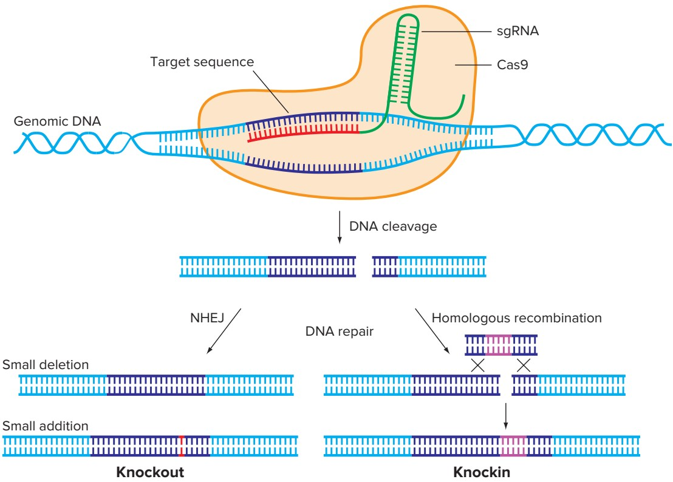
Hình (Theo Hartwell, 2018) Chỉnh sửa hệ gen bởi CRISPR/Cas9. Trình tự sgRNA được thiết kế để bám vào endonuclease Cas9 đặc hiệu với đích trong hệ gen. Sửa chữa sau khi
Cas9 cắt DNA có thể tạo ra sự knockout hoặc knockin, phụ thuộc vào việc DNA được
đưa vào hay không. NHEJ: nonhomologous end-joining.

3.3 Ưu điểm và tiềm năng ứng dụng của CRISPR-Cas9
CRISPR-Cas9 có các trình tự nucleotide dài được nhận biết bởi sgRNA, cho phép tạo ra vị trí cắt duy nhất trong hệ gen. Bằng việc thay đổi trình tự của sgRNA, có thể chỉnh sửa chính xác vị trí cần sửa trong hệ gen. Việc biến đổi sgRNA để phụ hợp với trình tự đích cần sửa dễ dàng và đơn giản hơn so với việc thay đổi protein bám DNA. Một đặc điểm quan trọng khác của CRISPR-Cas9 là khả năng sử dụng công nghệ này trong các tế bào nguyên vẹn; mARN mã hóa protein Cas9 và các sgRNA đặc hiệu có thể được đưa vào nhiều loại tế bào, ở đó chúng biểu hiện và thực hiện chức năng chỉnh sửa. Thậm chí, có thể đưa đồng thời nhiều sgRNA khác nhau vào cùng một tế bào để chỉnh sửa đồng thời nhiều gen khác nhau trong một bước chỉnh sửa.
CRISPR-Cas9 có tiềm năng lớn trong kỹ thuật di truyền và công nghệ sinh học. Nó có thể được áp dụng cho nhiều loài khác nhau, bao gồm cả những loài không thể áp dụng các phương pháp thao tác DNA khác như động vật và con người. Kỹ thuật này có thể được phát triển thành công cụ chữa bệnh di truyền (liệu pháp gen) và các bệnh truyền nhiễm bằng cách loại bỏ DNA virus khỏi tế bào chủ. Trong tương lai, các hệ thống CRISPR-Cas9 sẽ được sử dụng để chỉnh sửa chính xác hệ gen của vật nuôi và cây trồng, tạo cây trồng và vật nuôi biến đổi gen để cải tiến giống. Hiện nay, hệ thống này được dùng để tạo ra giống lúa mì chuyển gen kháng được với nấm mốc sương. Do dễ sử dụng và giá thành thấp, CRISPR-Cas9 có thể được áp dụng rộng rãi. Tuy nhiên, vì khả năng chỉnh sửa rất chính xác hệ gen, những biến đổi gen bởi CRISPR-Cas9 tạo ra có thể khó được phát hiện, nảy sinh những vấn đề đối với việc dán nhãn sản phẩm sản xuất từ sinh vật biến đổi gen (GMO). Những hạn chế và thách thức của việc sửa gen với CRISPR-Cas9
Một hạn chế của hệ thống CRISPR-Cas9 là khả năng cắt và chỉnh sửa sai mục tiêu. Vì sgRNA có thể bắt cặp sai và trình tự DNA bổ sung vẫn không bị cắt bởi Cas9, do đó hệ thống này sẽ cắt ở vị khác so với vị trí đích mong muốn. Vị trí cắt và chỉnh sửa nhầm chỗ phụ thuộc vào nhiều yếu tố và tùy loại tế bào và rất khó dự đoán trước. Do đó cần thiết kế sgRNA và Cas9 đặc hiệu hơn trong việc bắt cặp và cắt để giảm thiểu vị trí chỉnh sửa nhầm mục tiêu.
Nếu CRISPR-Cas9 được áp dụng với phôi đa bào hoặc toàn bộ cơ thể, vẫn có thể tạo ra thể khảm do hiệu quả chỉnh sửa không hiệu quả 100% và phụ thuộc vào gen cần chỉnh sửa, mô và đối tượng sinh vật.
Một khó khăn khác là việc đưa các thành phần của hệ thống CRISPR-Cas9 vào tế bào nhận. Việc chuyển gen vào các tế bào bằng sử dụng môi trường nuôi cấy lỏng chứa DNA và mARN mã hóa Cas và sgRNA, xử lý để tế bào trở nên khả biến. Để đưa hệ thống này vào tế bào trong cơ thể sống, điều này là rất khó khăn. Đôi khi phức hợp sgRNA và Cas được tiêm trực tiếp vào trứng đã thụ tinh, nhưng hầu hết các tế bào là quá nhỏ để tiêm.
Phức hợp này là lớn và khó đi qua màng tế bào.

Những hệ lụy khi sử dụng chỉnh sửa gen bằng CRISPR-Cas9
Công nghệ CRISPR-Cas9 do dễ sử dụng và có tiềm năng đối với việc chỉnh sửa bất kì DNA này nên việc áp dụng để chỉnh sửa hệ gen người đặt ra một vấn đề đạo đức sinh học rất lớn. Hiện nay, hệ thống này đã được áp dụng để chỉnh sửa hệ gen ở phôi người, mặc dù phôi này không thể phát triển thành cơ thể hoàn chỉnh. Tuy nhiên, điều đó đặt ra một tranh cãi lớn liên quan đến đạo đức. Hầu hết các hệ lụy xảy ra đối với việc sửa tế bào dòng mầm do khả năng di truyền những biến đổi đó đến thế hệ sau, ảnh hưởng đến vốn gen tương lai của loài. Việc sửa gen bằng CRISPR-Cas9 nếu sai mục tiêu ở người có thể gây đột biến khác, dẫn đến ung thư hoặc những vấn đề bệnh di truyền khác. Do đó, nhiều nhà khoa học đã chỉ ra những nguy hiểm tiềm tàng của việc sử dụng CRISPR-Cas9, kể cả việc sửa gen động vật, thực vật khi những đối tượng này được đưa ra môi trường tự nhiên.

Câu hỏi
- Giả sử người ta tiêm vào hợp tử chuột kiểu dại một ARN CRISPR và enzymee Cas9.
ARN sẽ dẫn Cas9 đến tạo ra đứt gãy sợi kép ở một gen liên quan đến một bệnh di truyền. Vẽ sơ đồ các bước xảy ra nếu ta tiêm đồng thời một đoạn DNA sợi kép khác để sử dụng cơ chế tái tổ hợp tương đồng nhằm chuyển alen kiểu dại của gen thành một alen đột biến đặc thù.
- Các nhà khoa học sử dụng CRISPR/Cas9 để tạo ra các mất đoạn ở một gen có thể loại bỏ nhiều kb DNA của hệ gen. Phương pháp này có thể thực hiện được ở các tế bào thiếu hụt cơ chế tái tổ hợp tương đồng cũng như các thế bào có thể sửa chữa
DNA theo cơ chế nối đầu không tương đồng.
  - Hãy nêu cách tạo ra các mất đoạn như vậy.
  - Một động vật biến đổi gen có thể được cho phép tạo ra, chẳng hạn như lợn “siêu nạc” được tạo ra bằng cách bất hoạt gen myostatin. Trong quá trình phát triển bình thường, protein này ngăn cản sự tăng trưởng cơ quá mức. Hãy cho biết, làm cách nào để tạo ra lợn siêu nạc này bằng chỉnh sửa gen với CRISPR/Cas9?
- Gần đây, các nhà khoa học sử dụng chuột mô hình bị bệnh loạn dưỡng cơ Duchene để kiểm tra xem Cas9 và một sgRNA có thể là liệu pháp hiệu quả điều trị bệnh này được không. Nguyên nhân gây bệnh là đột biến đồng hợp tử hoặc bán hợp tử làm mất chức năng của gen Dmd liên kết nhiễm sắc thể X. Chuột bị bệnh mang đột biến vô nghĩa ở exon 23 (trong số 79 exon) ở gen này. Kỹ thuật sử dụng là loại bỏ exon
(exon skipping), sử dụng CRISPR/Cas9 để làm mất đoạn exon 23 ở gen Dmd của chuột bị bệnh. Vector AAV mang các gen biểu hiện Cas9 và hai sgRNA khác nhau được tiêm vào cơ chuột trưởng thành. Khoảng 10% tế bào cơ bị mất đoạn exon 23, làm protein dystrophin vẫn thực hiện được chức năng. Như vậy có thể phục hồi được chức năng cơ một phần.
  - Vẽ sơ đồ exon 23 và các intron nằm kề nó. Trên đó, vẽ các vị trí mang các sgRNA có thể lai với DNA hệ gen. Giải thích mất đoạn exon 23 có thể xảy ra như thế nào.
  - Thiết kế thí nghiệm PCR để xác định exon 23 có bị mất đi trong hệ gen của các các dòng tế bào hay không. Nêu các vị trí mồi cho phản ứng PCR này và làm thế nào để biết exon 23 có bị mất không.
  - Việc loại bỏ exon 23 giúp phục hồi chức năng dystrophin một phần. Điều này cho biết gì về các axit amin được mã hóa bởi exon 23?
  - Xét câu trả lời ở phần (c), chiến lược loại bỏ exon có thể thực hiện được với tất cả các đột biến điểm ở gen Dmd gây bệnh loạn dưỡng cơ hay không?
  - Điều gì về các exon 22, 23 và 24 có thể cho phép các nhà nghiên cứu xem xét
chiến lược loại bỏ exon là đúng?

Tài liệu tham khảo
- Campbell et.al., Biology, 11th Edition, 2017
- Benjamin A. Pierce, Genetics: A Conceptual Approach, Sixth edition, W.H. Freeman and company 2017.
- Leland H. Hartwell et.al., Genetics: From genes to genomes, Sixth edition, Mc Graw Hill Education, 2018.

Chuyên đề 12.5.

SINH THÁI NHÂN VĂN TRONG DẠY HỌC PHẦN SINH THÁI HỌC (THPT) ĐÁP ỨNG YÊU CẦU CỦA CT GDPT 2018
PGS.TS. Mai Sỹ Tuấn, trường ĐHSP Hà Nội
Sinh thái học đã được dạy trong hệ thống giáo dục phổ thông từ cấp THCS đến cấp THPT. Trong Chương trình giáo dục phổ thông 2018, nội dung giáo dục bảo vệ môi trường và biến đổi khí hậu được quan tâm ở nhiều môn học như môn Sinh Học, Địa Lí, Hoá Học, Vật Lí,... Trong đó, sinh thái học là phần quan trọng cung cấp cơ sở khoa học cho giáo dục bảo vệ môi trường và biến đổi khí hậu.
Chuyên đề về Sinh thái học nhân văn được biên soạn nhằm cung cấp cơ sở khoa học cho giáo viên giúp học sinh học tốt hơn chuyên đề “Sinh thái học nhân văn”, đồng thời hình thành và phát triển ở học sinh năng lực “vận dụng kiến thức, kĩ năng” đã học vào giải quyết những vấn đề của thực tiễn khi dạy học phần sinh thái học của Chương trình giáo dục phổ thông 2018.

1. Sinh thái nhân văn và Sinh thái học
1.1. Khái niệm
Sinh thái học nhân văn (Humal Ecology) (Sinh thái nhân văn) là khoa học nghiên cứu tác động tương hỗ giữa xã hội loài người (Hệ xã hội) với môi trường thiên nhiên (Hệ tự nhiên) (Hệ sinh thái), theo nguyên lí của sinh thái học. Ngày nay, sinh thái nhân văn đã trở thành bộ phận quan trọng của khoa học sinh thái học.
Sự phát triển của sinh thái học đã làm nảy sinh nhiều lí thuyết sinh thái học chuyên ngành, đi sâu nghiên cứu tác động tương hỗ của các mức độ tổ chức sinh học với nhau và với môi trường, hình thành nên nhiều chuyên ngành sinh thái học như: sinh thái học cá thể, sinh thái học quần thể, sinh thái học quần xã,...và đi sâu nghiên cứu từng đối tượng cụ thể như: sinh thái học động vật, sinh thái học thực vật, sinh thái học tảo, sinh thái học nấm,... Trong sự phát triển đó, có sự phát triển của các lĩnh vực liên quan đến khoa học xã hội như sinh thái học môi trường, sinh thái học chính trị, sinh thái học văn hoá, sinh thái học xã hội,... và sinh thái học nhân văn.
1.2. Sự hình thành sinh thái nhân văn
Từ thời cổ xưa đã có các quan niệm về quan hệ giữa con người và thiên nhiên. Chiêm tinh học dựa trên tư duy về quan hệ giữa các “lực” của tự nhiên đến các hoạt động của con người và vận mệnh của con người được kiểm soát bởi các vì sao. Tuy nhiên, ngay từ thời cổ đại, các nhà triết học Hy Lạp cũng đã thấy được mối quan hệ hai chiều: con người chịu sự tác động của tự nhiên nhưng đồng thời cũng làm thay đổi tự nhiên.
Khởi đầu của sự phát triển sinh thái nhân văn suốt những năm 1920 của thế kỉ trước là Thuyết “Quyết định môi trường” (Environmental Determinism) do Friedrich Ratzel người Đức đề xướng. Thuyết Quyết định môi trường cho rằng tất cả các hiện tượng văn hoá của con người là do ảnh hưởng trực tiếp có tính quyết định của môi trường.
Tuy vậy, trên thực tế vẫn có những vùng có điều kiện tự nhiên giống nhau nhưng văn hoá lại hoàn toàn khác nhau. Một thuyết khác đã ra đời, có tên gọi là thuyết “Có thể môi trường” (Environmental possibilism). Thuyết Có thể môi trường cho rằng, môi trường không phải là nguyên nhân trực tiếp quyết định lên sự phát triển văn hoá đặc thù của một nhóm người nào mà chỉ có thể ảnh hưởng. Năm 1934, nhà nhân chủng học người Anh Daryll cho rằng: giữa môi trường vật lí và hoạt động của con người luôn luôn có một tập hợp các giá trị, mục tiêu, kiến thức và tín ngưỡng, hay nói cách khác là một nền văn hoá đặc thù (L. T. Cuc, 2015).
Với nhận thức như trên, các nhà khoa học đưa ra thuyết “Khuyếch tán” văn hoá (Diffusionism). Thuyết Khuyếch tán văn hoá cho rằng, văn hoá được hình thành từ một trung tâm nào đó rồi được truyền bá, lan toả ra các nơi khác bằng cách mô phỏng hoặc do di dân của các tộc người. Cho đến những năm 1950, “Sinh thái văn hoá” (Cultural ecology) của Steward ra đời. Sự thay thế đó đã thu được kết quả nhất định, nhưng thuyết sinh thái văn hoá ít hiệu quả ở xã hội hiện đại do nhượng điểm chủ yếu là thiếu tính hệ thống môi trường và tiến trình hoạt động của con người lên môi trường.
Từ đó, dựa trên tiếp cận hệ thống được các nhà sinh thái học quan tâm hơn. Sinh thái nhân văn được hình thành và phát triển dựa trên mối quan hệ giữa con người và môi trường thiên nhiên ở mức độ hệ thống: Hệ xã hội và Hệ tự nhiên. Dựa trên sinh thái học nhân văn mà con người đã phối hợp được các khoa học kinh tế, xã hội (kinh tế học, xã hội học, nhân chủng học,...) với khoa học tự nhiên (sinh học, địa lý, toán học,...). Sinh thái nhân văn trở thành giao điểm hội tụ của nhiều khoa học với nhau.
1.3. Sự vận dụng lí thuyết hệ thống trong sinh thái nhân văn
Khái niệm hệ thống là một bộ phận của tư duy nhân loại. Từ sau Chiến tranh Thế giới lần thứ 2, tư duy hệ thống đã trở thành công cụ tìm hiểu các sự vật và hiện tượng một cách thống nhất và toàn vẹn trong tự nhiên, là công cụ quản lí tài nguyên thiên nhiên hiệu quả.
Hệ thống là một tổ chức có nhiều bộ phận liên hệ với nhau trong không gian và thời gian, chúng cùng hoạt động theo những cách thức nhất định để cho ra những kết quả nhất định (L. T. Cúc, 2015). Sự liên hệ trong hệ thống không phải là con số cộng, mà các bộ phận phải cùng hoạt động và sản phẩm của nó là sự liên hệ giữa các bộ phận của hệ thống, chứ không phải là kết quả trực tiếp của bộ phận nào đó trong các bộ phận (P. T. A. Đào, 2017). Khi nghiên cứu cấu trúc của một hệ thống, chúng ta cần xem xét các bộ phận theo hai cách: (1) xem xét cấu trúc, sự sắp xếp các bộ phận và xem xét quá trình; (2) các bộ phận cùng tác động với nhau trong thời gian như thế nào.
Khi đã xác định được cấu trúc hệ thống thì xem xét chúng như là một tổ chức chỉnh thể, bao gồm: chức năng, mục đích, hoạt động và sự biến đổi của hệ thống trong thời gian.
- Cấu trúc thứ bậc của hệ thống:
Thường thì hệ thống luôn có các thứ bậc trên, dưới. VD. Hệ thống xã hội có các bậc quốc gia, tỉnh, huyện, xã,.... Hệ thống tổ chức sinh học từ Sinh quyển đến các tổ chức nhỏ hơn như quần xã, quần thể, cá thể, tế bào,... Như vậy xem xét hệ sinh thái tự nhiên và hệ xã hội theo cách tiếp cận hệ thống là hết sức quan trọng và cần thiết.
- Các loại hệ thống:
Có nhiều loại như: Hệ tự nhiên – Hệ nhân tạo; Hệ chức năng như: hệ tuần hoàn, hệ hô hấp, hệ thần kinh, hệ tiêu hoá,...; Hệ thống trừu tượng như: hệ thống trong toán học, hệ thống họ hàng huyết thống, hệ thống văn tự, hệ thống xã hội,.... Các hệ thống trừu tượng được sử dụng trên cơ sở áp đặt cho tự nhiên để hiểu về tự nhiên hơn, nên không phải luôn tương ứng với tự nhiên một cách chính xác với những gì của tự nhiên.
Hệ thống kín và hệ thống mở:
Các hệ thống trong tự nhiên như các hệ sinh thái đều là hệ thống mở, ngoại trừ vũ trụ hay những hệ thống tượng trưng như toán học. Các dòng vật chất và thông tin đi qua hệ sinh thái càng nhiều thì hệ thống càng mở và ngược lại. Trong tự nhiên, rất ít hệ thống hoàn toàn khép kín hoặc hoàn toàn mở.
Phản hồi trong các hệ thống:
Sự phản hồi có ở tất cả các kiểu hệ thống, xuất hiện khi có sự thay đổi của một trong số các thành phần của hệ thống và sau đó bắt đầu một loạt các thay đổi trong các thành phần khác. Có phản hồi “tích cực” và phản hồi “tiêu cực”:
- Phản hồi theo hướng làm mạnh nhịp điệu thay đổi lên (“phản hồi tích cực”), làm thay đổi một hoặc nhiều thành phần trong hệ thống gây ra hàng loạt các thay đổi khác trong hệ thống; làm mạnh hơn nữa, nhiều hơn nữa các quá trình đang diễn ra trong hệ thống. Phản hồi theo hướng làm mạnh lên là phản hồi “tự khuyếch trương”, trong tự nhiên phản hồi này thường rất nguy hiểm, có thể phá vỡ những liên hệ trong hệ thống với những kết quả không thể dự báo trước.
- Phản hồi theo hướng làm giảm nhịp điệu thay đổi (“phản hồi tiêu cực”), làm giảm nhịp điệu thay đổi các thành phần (thành phần là nguồn gốc của sự thay đổi) và các quá trình trong hệ thống. Những phản hồi này thường làm cho hệ thống có thể có khả năng đáp ứng những biến đổi trong môi trường, tự điều chỉnh tạo ra sự ổn định trong hệ sinh thái.
Do vậy, không nên nhầm lẫn phản hồi “tích cực” nghĩa là tốt và phản hồi “tiêu cực” là xấu với môi trường tự nhiên.
Cơ chế tự điều chỉnh:
Các hệ thống mở trong môi trường tự nhiên luôn có xu hướng tự điều chỉnh, tiến tới trạng thái ổn định và cân bằng. Sự cân bằng đạt được do quá trình tự điều chỉnh của các thành phần của chu trình vật chất, đi vào và đi ra của hệ thống. Cơ chế tự điều chỉnh này thường xảy ra trong phản hồi theo hướng làm giảm nhịp điệu thay đổi.
1.4. Quan điểm hệ thống trong Chương trình Con người và Sinh quyển (MAB)
Chương trình Con người và Sinh quyển (MAB), được Tổ chức Khoa học, Văn hoá và Giáo dục của Liên hợp quốc (UNESCO) đề xướng văn năm 1971, nhằm thúc đẩy những nghiên cứu về quan hệ giữa con người và thiên nhiên, mà trước đây trong nghiên cứu sinh thái học con người chỉ đứng ngoài như là một nhân tố sinh thái để quan sát và nhận định các quá trình của tự nhiên.
Chương trình MAB đặt mục đích thúc đẩy sự hợp tác giữa các chính phủ, tăng cường mối quan hệ hài hoà giữa con người và sinh quyển. Mục tiêu rộng lớn của chương trình MAB là phát triển trên cơ sở kết hợp hài hoà giữa khoa học tự nhiên và khoa học xã hội trong việc sử dụng hợp lí tài nguyên thiên nhiên, tài nguyên sinh quyển và bảo vệ môi trường, cải thiện mối quan hệ toàn cầu giữa các hoạt động của con người và môi trường. Hoạt động của MAB góp phần cảnh báo hậu quả các hoạt động của con người ngày nay lên thế giới ngày mai và bằng cách đó tăng cường khả năng của con người để bảo vệ một cách hiệu quả hơn tài nguyên thiên nhiên của Sinh quyển.
Trong các nghiên cứu của mình, MAB đã nhanh chóng chuyển từ “con người ngoài cuộc” thành “con người trong cuộc” – con người và tác động của con người được xem là một thành phần trong hệ thống của Sinh quyển. Quan điểm hệ thống được thể hiện rõ trong các nghiên cứu của chương trình MAB. Quan hệ giữa con người và môi trường trong sinh thái nhân văn chính là sự tương tác giữa hệ thống tự nhiên và hệ thống xã hội.

2. Hệ sinh thái nhân văn
Mô hình hiện đại về hệ sinh thái nhân văn dựa trên nguyên tắc quan hệ giữa hệ thống xã hội loài người và môi trường thiên nhiên (Hình 1).
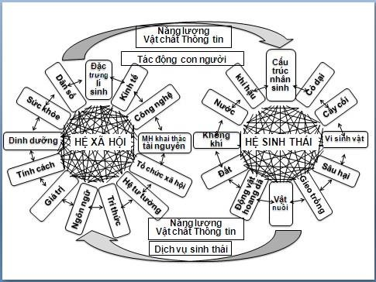
Hình 1. Sơ đồ cấu trúc hệ sinh thái nhân văn theo Gerald G. Marten, 2001
Hệ tự nhiên (hệ sinh thái), bao gồm các nhân tố vô sinh và hữu sinh luôn tác động tương hỗ với, thông qua các chu trình vật chất, dòng năng lượng làm thành hệ thống thống nhất
(phần này đã được đề cập nhiều trong chương trình GDPT).
Hệ xã hội, có sự kết hợp của một tập hợp tác động của các nhân tố phức tạp bao gồm dân số, kinh tế- xã hội, khoa học kĩ thuật, chính trị, thông tin và các vấn đề xã hội khác như giá trị, nguyện vọng, đạo đức với các điều kiện tự nhiên làm này sinh ra các quy luật thống nhất tự nhiên – xã hội.
Tính thống nhất giữa tự nhiên – xã hội trong hệ sinh thái nhân văn cho thấy, con người không thể tồn tại thiếu tự nhiên, và tự nhiên luôn thay đổi dưới sự tác động của con người.
Hệ thống tự nhiên – xã hội trong khuôn khổ của hệ sinh thái nhân văn đã trải qua một cách lịch sử trong quá trình đồng tiến hoá của hệ tự nhiên và sự phát triển của xã hội loài người.
2.1. Chu trình vật chất và dòng năng lượng trong hệ sinh thái nhân văn
Về mặt nguyên tắc, chu trình vật chất và dòng năng lượng trong hệ sinh thái nhân văn cũng tương tự như trong hệ sinh thái tự nhiên: vật chất cần thiết cho sản xuất ra các chất hữu cơ được quay vòng trong hệ sinh thái và có thể được sử dụng nhiều lần, dòng năng lượng trong hệ sinh thái là một chiều.
− Tác động của con người vào chu trình carbon: Đã từ lâu con người đã biết khai thác nhiên liệu hoá thạch để sử dụng. Kể từ nửa thế kỉ 18, nhiên liệu hoá thạch đã đóng góp thêm cho bầu khí quyển khoảng 271 tỉ tấn carbon. Trong khi đó lượng khí CO₂ từ khí quyển đi vào thuỷ quyển, thạch quyển và sinh quyển là không đáng kể. Việc chặt rừng, sản suất nông nghiệp,... cũng giải phóng một lượng lớn carbon vào khí quyển. Sự tác động của con người trong chu trình carbon đang làm tăng lên những hậu quả tiêu cực như hiệu ứng nhà kính, góp phần vào biến đổi khí hậu.
− Tác động của con người vào chu trình nitro (nitơ): Một trong những tác động rõ rệt nhất của con người vào chu trình nitro là công nghiệp sản xuất và sử dụng phân đạm trong nông nghiệp. Thông qua hoạt động làm tăng cường hoạt động cố định đạm, con người làm tăng dòng nitro đi vào trong khí quyển. Tuy vậy, nhiều hoạt động như đốt rừng, đốt nhiên liệu hoá thạch,... cũng giải phóng một lượng nitro vào trong bầu khí quyển. NO là tiền thân của nitric acid và là thành phần chủ yếu của mưa acid.
− Tác động của con người vào chu trình photpho: Con người tác động vào chu trình photpho như khai thác đá có chứa photpho, thải nước có chứa nhiều photpho trong công nghiệp,...gây ra hiện tượng phú dưỡng.
− Tác động của con người vào chu trình nước: Hoạt động của con người tác động lên mọi giai đoạn của chu trình nước qua các hoạt động làm thay đổi bề mặt Trái Đất và sử dụng nguồn nước không bền vững. Đắp đập ngăn sông làm thay đổi dòng chảy trên bề mặt đất, chặt phá cây hoặc trồng cây làm thay đổi mức độ bốc hơi nước và thoát hơi nước; khai thác nước quá mức hoặc không hợp lí gây nên hạn hán cục bộ,...; xả thải làm ô nhiễm nguồn nước. Ước tính khoảng 1,7 tỉ người trên thế giới đang sống trong điều kiện thiếu nước cho sản suất và tiêu dùng, ngược lại nhiều vùng lại thường xuyên bị ngập lụt, nước bị nhiễm mặn,...
2.2. Dòng năng lượng trong hệ sinh thái nhân văn
Dòng năng lượng trong hệ sinh thái nhân văn bao gồm năng lượng tái tạo và không tái tạo của các hệ sinh thái tự nhiên do con người xử lý bằng nhiều cách khác nhau để sử dụng.
Năng lượng đi vào hệ sinh thái từ ánh sáng mặt trời, được tích luỹ trong nguyên liệu thực vật có thể đi qua chuỗi thức ăn và lưới thức ăn, qua động vật ăn cỏ, động vật ăn thịt và sinh vật phân giải. Các động vật ăn cỏ chỉ tích luỹ được trong điều kiện lí tưởng là khoảng 10% năng lượng từ thực vật. Tương tự, động vật ăn thịt tích luỹ 10% năng lượng cung cấp từ con mồi – nên quy luật này được gọi tên là “Quy luật mười phần trăm”.
Trong hệ sinh thái nhân văn, con người tác động lên môi trường và tài nguyên không phải luôn luôn bị động như các sinh vật khác, mà bằng sự sáng tạo, trí thông minh, ý chí kiên cường, con người đã làm thay đổi tính chất và chất lượng của dòng năng lượng một cách tích cực hơn, hiệu quả hơn và cũng nguy hiểm hơn.
Có thể ở giai đoạn đầu của lịch sử loài người, sự tác động của con người lên thiên nhiên không khác gì sự tác động của các sinh vật khác. Dần dần, với sự phát triển và làm nảy sinh các điều kiện cho các nền văn minh mới, con người ngày càng tác động lên tự nhiên một cách chủ động và có ý thức hơn. Ban đầu con người tác động lên thiên nhiên bằng năng lượng cơ bắp của chính bản thân và sức kéo của gia súc. Sau này con người nhận năng lượng từ nhiều nguồn khác nhau:
- Tổ tiên loài người đã phát hiện ra lửa và lấy năng lượng từ các tài nguyên thiên nhiên để đun nấu, sưởi ấm, thắp sáng. Nhờ có lửa mà con người có thể chế tác nhiều dụng cụ, vũ khí,... giúp con người sống được trên khắp các lục địa với các điều kiện khí hậu khác nhau.
- Tiếp theo, con người đã biết sử dụng nhiều nguồn năng lượng tái tạo (năng lượng mặt trời, nước chảy, thuỷ triều, địa nhiệt,...) và năng lượng không tái tạo (dầu mỏ, khí đốt, than đá,...).
- Vào thời kì hiện đại, năng lượng được sử dụng nhiều hơn, trong đó sử dụng nhiều năng lượng ngoài sôma (như các năng lượng hoá thạch) cho máy móc để vận hành các công cụ khác nhau. Bắt đầu là ở Châu Âu (vào khoảng 200 năm) sau đó lan truyền khắp Tây Âu và Bắc Mỹ cho đến cuối thế kỉ 19.
- Hiện nay, cả thế giới đang phải đối mặt với nhiều vấn đề môi trường, trong đó mức tiêu thụ năng lượng ngày càng cao và nguồn năng lượng hóa thạch đang cạn kiệt, kéo theo ô nhiễm môi trường và cạn kiệt nguồn tài nguyên.
2.3. Thông tin trong hệ sinh thái nhân văn
Thông tin là biểu hiện của vật chất đang vận động. Thông tin xã hội gắn liền với sự vận động của dạng vật chất có tổ chức cao nhất là bộ óc con người, là sự phát triển của ý thức con người, của tư duy. Các cuộc cách mạng thông tin đã không ngừng làm thay đổi các nền văn minh của nhân loại. Hiện nay, chúng ta đang đứng trước cuộc cách mạng thông tin của thời đại công nghiệp 4.0. Tuy có nhiều thách thức nhưng là cơ hội lớn làm thay đổi mạnh mẽ sự phát triển xã hội.
Cuộc cách mạng công nghệ thông tin lần thứ nhất cách đây trên 10.000 năm, được đánh dấu bằng sự xuất hiện tiếng nói. Nhờ có tiếng nói và sử dụng lửa con người tách ra khỏi thế giới động vật, trở thành loài đặc biệt, đánh dấu giai đoạn phát triển của xã hội loài người.
Giai đoạn 2 của cuộc cách mạng công nghệ thông tin bắt đầu bằng việc con người sáng tạo ra chữ viết và kĩ thuật in ấn. Cuộc cách mạng công nghệ thống tin, chữ viết đã đưa xã hội loài người đến với xã hội văn minh, mở đầu là nền văn minh nông nghiệp, cùng hệ thống công nghệ thủ công.
Giai đoạn 3 được hình thành với sự phát minh ra máy hơi nước và cùng với nó là sự phát triển mạnh mẽ của kĩ thuật in ấn. Loài người bước vào giai đoạn của nền văn minh công nghiệp.
Giai đoạn 4 của công nghệ thông tin. Vào nửa đầu của thế kỉ 20 đã phát minh ra các thiết bị truyền thông mới bằng điện và điện tử (điện thoại, radio, truyền hình,...), trên cơ sở điện khí hoá trong công nghệ. Công nghệ mới đã làm đảo lộn cuộc sống xã hội vốn bình lặng, êm đềm ở nhiều vùng văn minh nông nghiệp. Đồng hành với giai đoạn công nghệ thông tin, nền văn minh công nghiệp mở ra những trang mới rực rỡ cho sự phát triển xã hội.
Giai đoạn 5 với sự ra đời của máy tính điện tử, xã hội loài người bước vào giai đoạn phát triển mới của nền văn minh tin học hay văn minh trí tuệ. Đồng hành với cuộc cách mạng thông tin là cách mạng công nghệ lên một bước mới của tự động hoá.
Cách mạng thông tin đã làm cho thế giới ngày càng “thu nhỏ” lại. Con người đã sáng tạo ra thông tin và công nghệ thông tin và qua đó con người đã tiến hành chinh phục thiên nhiên, biến đổi xã hội với các nền văn minh từ thấp đến cao.

2.4. Một số hệ sinh thái nhân văn
2.1. Hệ sinh thái nhân văn nông nghiệp
Hệ sinh thái nông nghiệp được coi là hệ sinh thái nhân văn điển hình, được con người thiết kế, kết hợp với những đặc điểm của thiên nhiên.
Hệ sinh thái nông nghiệp truyền thống trải qua nhiều thế kỉ với nhiều thành công và không ít thất bại cùng quá trình văn hoá. Hệ sinh thái truyền thống mang nhiều đặc điểm tương đồng với hệ sinh thái tự nhiên, người nông dân đã thiết kế hệ sinh thái nông nghiệp dựa trên sự chọn lọc từ những ưu điểm của tự nhiên. Khác với hệ sinh thái nông nghiệp truyền thống, các hệ sinh thái nông nghiệp hiện đại cần nhiều đầu vào nhất, tăng cường chu chuyển vật chất bằng hai con đường là cung cấp các điều kiện tối ưu cho sự sinh trưởng của cây trồng và loại bỏ sự cạnh tranh của cỏ dại, các loài khác và sâu bệnh.
Hệ sinh thái nông nghiệp hiện đại mang lại nhiều ưu thế về năng suất và kinh tế nhưng cũng mang lại nhiều phế thải, sử dụng nhiều hoá chất và thuốc bảo vệ thực vật, sử dụng nhiều nguồn nước,... nên dễ dàng ảnh hưởng tới các hệ sinh thái xung quanh.
2.2. Hệ sinh thái nhân văn đô thị
Hệ sinh thái nhân văn đô thị là hệ sinh thái được con người thiết kế toàn bộ, phần lớn con người trong đó không phụ thuộc trực tiếp vào khai thác tài nguyên thiên nhiên nơi họ sinh sống. Đô thị được coi là trung tâm của văn minh, ảnh hưởng tới văn hoá của toàn xã hội.
Đô thị hoá là quá trình lịch sử mang tính toàn cầu, nâng cao vai trò của các thành phố trong đời sống xã hội, phi nông nghiệp. Tốc độ đô thi hoá đang diễn ra rất nhanh đồng hành cùng với sự phát triển của khoa học và công nghệ. Trong thời đại ngày nay, phát triển đô thị thông minh là một xu hướng của cuộc cách mạng 4.0. Tuy vậy, bền vững đô thị là làm thế nào để tăng cường mặt tốt, giảm thiểu mặt xấu theo hướng xây dựng đô thị sinh thái – một thành phố cân bằng với thiên nhiên.
2.3. Hệ xã hội và hệ sinh thái đồng tiến hoá
Hệ sinh thái thích nghi hướng đến hệ xã hội bằng hai cách:
- Hệ sinh thái được tổ chức hướng tới đáp ứng những nhu cầu của con người.
- Con người làm thay đổi hệ sinh thái cho phù hợp với hệ xã hội của họ.
Hiện đại hoá ngành nông nghiệp đã minh hoạ sự đồng tiến hoá của hệ thống xã hội với hệ sinh thái. Trước cách mạng công nghiệp, con người nhận thức được rất rõ sự hạn chế của môi trường tự nhiên, vì vậy các cơ sở của hệ xã hội như tổ chức xã hội, công nghệ, giá trị, tri thức, văn hoá và các hệ thống khác hoà quyện chặt chẽ với thiên nhiên.
Ở giai đoạn trước khi hiện đại hoá nông nghiệp, người nông dân sống tự cung tự cấp với quy mô sản xuất nhỏ, trang trại manh mún, trồng nhiều loại hoa màu để đáp ứng yêu cầu về lương thực, thực phẩm và may mặc của gia đình. Phương thức đa canh như vậy có ưu điểm là bảo vệ đất và không bị xói mòn đất. Khi hệ thống canh tác mở rộng, người nông dân chuyển từ kinh tế tự cung tự cấp sang sản xuất theo kinh tế thị trường. Một trong những thay đổi lớn của hệ sinh thái nông nghiệp là chuyển từ nông nghiệp đa canh sang độc canh, năng suất cao và hiệu quả kinh tế lớn hơn. Hệ sinh thái nông nghiệp độc canh có nhiều hạn chế như không chống được xói mòn đất và tích luỹ nhiều dinh dưỡng cho đất như đa canh. Kinh tế thị trường cũng làm thay đổi xã hội, nhiều người chuyển ra thành phố sinh sống và từ bỏ nông nghiệp. Người nông dân ngày càng thay đổi thế giới quan. Cách mạng công nghiệp đã cung cấp cho họ công nghệ, máy móc và xăng dầu,... dần dần con người có cảm giác giảm sự phụ thuộc vào thiên nhiên. Một số người cũng quan tâm nhiều hơn tới sản xuất nông nghiệp và công nghiệp mà giảm niềm tin và sự quan tâm đến môi trường, hậu quả là xem nhẹ vai trò bảo vệ môi trường đối với phát triển bền vững và bảo vệ sức khoẻ cộng đồng. Thông qua quá trình biến đổi lịch sử như vậy, hệ xã hội và hệ sinh thái nông nghiệp thay đổi theo chiều hướng tiến hoá cùng nhau.

3. Giáo dục Sinh thái nhân văn trong Chương trình môn Sinh học 2018
Lần đầu trong chương trình giáo dục phổ thông của nước ta, nội dung giáo dục về sinh thái nhân văn được đề cập thành một chuyên đề riêng (chuyên đề số 12.3). Với yêu cầu cần đạt: Học xong chuyên đề này, học sinh phân tích được khái niệm sinh thái nhân văn, giá trị sinh thái nhân văn đối với sự phát triển bền vững kinh tế – xã hội, môi trường. Từ những hiểu biết đó, học sinh nhận thức được sinh thái nhân văn trong xã hội hiện đại là một lĩnh vực khoa học, văn hoá, đạo đức xã hội; phát triển các phẩm chất như yêu thiên nhiên, trách nhiệm bảo vệ thiên nhiên, tôn trọng các quy định của pháp luật và các công ước quốc tế về bảo vệ môi trường. Sau khi học chuyên đề học sinh phân tích được giá trị của sinh thái nhân văn trong một số lĩnh vực như: nông nghiệp, phát triển đô thị, bảo tồn và phát triển, thích ứng với biến đổi khí hậu, thực hiện dự án điều tra tìm hiểu về một trong các lĩnh vực sinh thái nhân văn tại địa phương. Chuyên đề thể hiện cách tiếp cận tích hợp các lĩnh vực tri thức khác nhau trong giáo dục sinh học.
Đối với giáo viên khi dạy về sinh thái nhân văn cần giúp học sinh kết nối được kiến thức sinh thái học cơ bản với nội dung sinh thái học nhân văn. Vận dụng kiến thức sinh thái học vào nội dung sinh thái học nhân văn, đặc biệt lưu ý đến các kiến thức về:
Chỉ số đa dạng và độ phong phú trong quần xã; cấu trúc không gian; cấu trúc chức năng dinh dưỡng; Tác động của con người lên quần xã sinh vật;
Dòng năng lượng và trao đổi vật chất trong hệ sinh thái; Phân tích được quá trình trao đổi vật chất và chuyển hoá năng lượng trong hệ sinh thái, bao gồm: chuỗi thức ăn, các loại chuỗi thức ăn, lưới thức ăn, bậc dinh dưỡng.
Dòng năng lượng trong một hệ sinh thái; Chu trình sinh – địa – hoá các chất; Sự biến động của hệ sinh thái: Diễn thế sinh thái, sự ấm lên toàn cầu, phì dưỡng, sa mạc hoá; hiện tượng ảnh hưởng đến hệ sinh thái như: sự ấm lên toàn cầu; sự phì dưỡng; sa mạc hoá; những tác động đến hệ sinh thái, vừa là nguyên nhân của sự mất cân bằng của hệ sinh thái.
Sinh quyển là một cấp độ tổ chức sống lớn nhất hành tinh; trình bày được một số biện pháp bảo vệ Sinh quyển.
Khái niệm phát triển bền vững. Phân tích được khái quát về tác động giữa kinh tế – xã hội – môi trường tự nhiên. Phân tích được vai trò và các biện pháp sử dụng hợp lí tài nguyên thiên nhiên (đất, nước, rừng, năng lượng), hạn chế gây ô nhiễm môi trường và giáo dục bảo vệ môi trường. Câu hỏi:
- Sinh thái nhân văn là gì? Các dòng năng lượng, vật chất, thông tin chuyển từ hệ sinh thái đến hệ xã hội và từ hệ xã hội đến hệ sinh thái là gì?
- Trình bày đặc điểm của sinh thái nhân văn. Hoạt động của con người gây nên tác động gì đối với hệ sinh thái?
- Hệ xã hội thích nghi và phản ứng trước thay đổi của hệ sinh thái như thế nào?
- Phân tích giá trị của sinh thái nhân văn trong việc phát triển bền vững, cho ví dụ.
Chứng minh sinh thái nhân văn có ảnh hưởng lớn đến phát triển bền vững.
- Kể tên một số biện pháp được ứng dụng trong giáo dục sinh thái nhân văn ở trường thầy/cô đang dạy.
- Hãy thiết kế chương trình các hoạt động cho học sinh trong chủ đề sinh thái nhân văn tại địa phương.
7.Thầy/Cô hãy hướng dẫn học sinh “Điều tra tìm hiểu về một trong các lĩnh vực sinh thái nhân văn tại địa phương”.
8. Hãy bình luận ý kiến sau:
“Sinh thái nhân văn thể hiện rõ các giá trị đạo đức, nghĩa vụ tôn trọng thiên nhiên và mối quan tâm đến chia sẻ công bằng lợi ích và chi phí trong việc sử dụng tài nguyên thiên nhiên và bảo vệ môi trường giữa cộng đồng, giữa các tầng lớp xã hội, giữa thế hệ chúng ta và thế hệ mai sau, để đảm bảo các mục tiêu phát triển bền vững”.

TÀI LIỆU THAM KHẢO
- Bộ Giáo dục và Đào tạo, 2018, Chương trình Giáo dục phổ thông 2018. Chương trình môn Sinh học.
- Bộ Tài nguyên Môi trường, 2012: Kịch bản Biến đổi khí hậu, nước biển dâng cho Việt Nam.
- Bộ Tài nguyên và Môi trường. Báo cáo hiện trạng môi trường quốc gia giai đoạn 2011-2015.
- Chính phủ nước Cộng hoà xã hội Việt Nam. Kế hoạch hành động quốc gia về biến đổi khí hậu giai đoạn 2012 – 2020, 2012.
- Chính phủ nước Cộng hoà xã hội Việt Nam. Báo cáo số 231/BC-CP ngày 22 tháng 5 năm 2015 của Chính phủ về công tác bảo vệ môi trường.
- Cộng hòa Xã hội Chủ nghĩa Việt Nam, 2004. Định hướng Chiến lược phát triển bền vững ở Việt Nam (Chương trình Nghị sự 21 của Việt Nam). Hà Nội.
- Lê Trọng Cúc. 2015. Sinh thái nhân văn và phát triển bền vững. NXB Đại học Quốc gia Hà Nội. Tủ sách khoa học. MS. 247-KHXH-2015.
- Phan Thị Anh Đào, 2017, Sinh thái nhân văn và phát triển bền vững: Nghiên cứu ở Việt Nam. Kỷ yếu Hội thảo Sinh thái nhân văn và Phát triển bền vững. Viện Tài nguyên và Môi trường, Đại học Quốc gia Hà Nội. Tr. 3-22.
- Vũ Quang Mạnh, Hoàng Duy Chúc. 2011. Môi trường và con người, Sinh thái học nhân văn. NXB Đại học Sư phạm.
- Jenifer L. Molnar, 2010. The Atlas of Global Conservation. Changes, Challenges, and Opportunities to Make a Difference. University of California, Berkeley Los Angeles
London.
- UNEP, 2010. Dead Planet, Living Planet, Biodiversity and Ecosystem Restoration for Sustainable Development.

Chuyên đề 12.6.
TIẾN HÓA HỆ GEN VÀ ỨNG DỤNG ĐỒNG HỒ PHÂN TỬ
PGS.TS. ĐINH ĐOÀN LONG
Khoa Y Dược, ĐHQGHN

PHẦN 1. TIẾN HÓA HỆ GEN
Năm 1859, Charles Darwin công bố tác phẩm “Nguồn gốc các loài” và được coi là thuyết tiến hóa quan trọng bậc nhất đến nay. Trong 6 năm (1931 - 1936), Darwin đã đi cùng đoàn thám hiểm của Beagle và thu thập được nhiều số liệu, hình ảnh, mẫu hóa thạch của các loài động, thực vật từ nhiều vùng địa lý khác nhau trên Trái đất. Sau này, ông sử dụng nhiều năm để so sánh, phân tích các số liệu và mẫu vật. Trên cơ sở các nghiên cứu của mình, Darwin là người đầu tiên đưa ra nhận định rằng “tất cả các dạng sống đã và đang tồn tại trên Trái đất có lẽ đều xuất phát từ một tổ tiên nguyên thủy nào đó” và “mỗi loài sinh vật không bất biến mà các quần thể của chúng biến đổi dần dà liên tục qua thời gian là nguyên nhân dẫn đến sự hình thành các loài mới dưới tác động của chọn lọc tự nhiên”. Đó cũng chính là những nội dung cơ bản của Thuyết tiến hóa Darwin.
Đến nay, dù đã hơn 150 năm kể từ ngày tác phẩm “Nguồn gốc các loài” được công bố, thuyết tiến hóa Darwin vẫn được xem là một lý thuyết cơ bản của sinh học hiện đại.
Tuy vậy, từ năm 1953 khi Watson và Crick làm sáng tỏ cấu trúc của vật chất di truyền (DNA), các nghiên cứu di truyền học phân tử đã “bùng nổ” và bổ sung ngày càng đầy đủ hơn các cơ sở khoa học cho thấy sự tiến hóa thực chất bắt đầu từ cấp phân tử, mà cụ thể là từ bên trong các chuỗi xoắn kép DNA (ở hầu hết sinh vật) và ARN (ở một số virut). Chuyên đề này đề cập một số nội dung cơ bản của Tiến hóa phân tử. 1.1. Sự giống nhau giữa hệ gen hầu hết các loài động vật
Việc so sánh hệ gen giữa các loài động vật trong thời gian gần đây đưa đến một nhận định chung nổi bật là các loài động vật có phần lớn gen giống nhau. Cả ba hệ gen động vật có xương sống (ĐVCXS) đã được giải trình tự hoàn chỉnh, gồm cá nóc (Fugu rubripes), chuột (Mus musculus) và người (Homo sapiens) đều chứa khoảng trên dưới 20.000 gen mã hóa protein và dự đoán một số lượng gen tương đương mã hóa các phân tử ARN. Trừ một vài ngoại lệ, hầu hết các gen được tìm thấy ở người đều có “bản sao” tương ứng ở chuột. Nói cách khác, hầu như không có một “phát minh” nào mới trong khoảng 50 triệu năm kể từ khi chuột và người tách li tiến hóa từ tổ tiên chung. Tương tự vậy, hệ gen người và cá nóc cùng sở hữu một lượng lớn các gen giống nhau được hình thành từ khoảng 400 triệu năm trước. Một điều ngạc nhiên là số gen trong hệ gen người và cá nóc gần tương đương nhau, trong đó 3/4 số gen của hai loài tương đồng nhau. Sự bảo thủ trong hệ gen các loài ĐVCXS thậm chí còn mở rộng đến một số loài khác thuộc ngành dây sống, như sứa biển
Ciona intestinalis. Một nửa số gen trong hệ gen loài sứa này được tìm thấy ở các loài ĐVCXS và tổ tiên chung của chúng phân li khoảng 500 triệu năm trước. Các nghiên cứu di truyền gần đây cho thấy, việc tăng số lượng các gen ở ĐVCXS chủ yếu là do sự lặp lại các gen vốn đã có sẵn từ thời kỳ xuất hiện tổ tiên chung của ĐVCXS và sứa biển. Chẳng hạn, sứa biển có 6 gen mã hóa yếu tố tăng trưởng nguyên bào sợi FGF. Mỗi gen này được lặp lại trung bình khoảng 4 lần ở các hệ gen động vật có vú nói chung; trong đó, các hệ gen chuột và người chứa ít nhất 22 gen FGF. Sự bảo thủ trong hệ gen các loài thuộc ngành dây sống còn mở rộng tới các ngành khác. Hệ gen của ba loài động vật thuộc liên ngành động vật lột xác (Ecdysozoa) là giun tròn, ruồi giấm và muỗi, đã được giải trình tự hoàn chỉnh. Kết quả so sánh hệ gen của chúng cho thấy: hệ gen mỗi loài đều chứa khoảng 15.000 gen, tương đương với hệ gen của sứa biển. Sự tăng lên về số lượng gen ở ĐVCXS tương đồng với các loài động vật lột xác nêu trên cũng chủ yếu là do sự lặp lại của các gen chứ không phải do sự hình thành các gen có chức năng sinh học mới.
Một câu hỏi đặt ra là: bằng cách nào sự lặp lại của các gen lại tạo được sự đa dạng phong phú ở động vật như chúng ta thấy hiện nay? Có hai cách giải thích điều này:
- Theo cách thứ nhất, gen nguyên thủy qua nhiều lần nhân đôi (lặp lại) tạo nên nhiều bản sao khác nhau. Sau đó, vùng mã hóa của các bản sao này bị đột biến, dẫn đến sự thay đổi hoạt tính hoặc đôi chút về chức năng gen. Trong nhiều trường hợp, kiểu thay đổi này không nhất thiết dẫn đến sự hình thành các gen có chức năng hoàn toàn mới. Thay vào đó, nó thường tạo nên các loại protein có chức năng liên quan tới nhau, chỉ khác nhau chủ yếu về hoạt tính hoặc hoạt lực.
- Theo cách thứ hai, các gen sau khi được lặp lại cũng bị đột biến nhưng không liên quan đến vùng mã hóa. Thay vào đó, nó được tổ hợp với các trình tự DNA điều hòa mới (hoặc trình tự điều hòa cũ bị biến đổi đi). Qua đó, các bản sao khác nhau của gen được biểu hiện theo cách mới trong quá trình phát triển cá thể ở mỗi loài.
Ví dụ ở gen FGF của ĐVCXS nêu trên, với 22 bản sao có trong tế bào, cách biểu hiện của gen này ở các loài ĐVCXS đa dạng hơn nhiều so với khi nó chỉ có một bản sao duy nhất ở ruồi Drosophila. Nếu như ở cơ quan hô hấp trong quá trình phát triển phôi của cả ruồi giấm và ĐVCXS, gen FGF đều được biểu hiện; thì ở ĐVCXS, gen này còn được biểu hiện ở chân, trong khi ở ruồi giấm thì không. Như vậy, ở đây, sự “tiến hóa” của các trình tự điều hòa có vai trò quyết định và làm thay đổi cách biểu hiện của các bản sao khác nhau của cùng một gen ở các mô, cơ quan khác nhau; cũng như là khác nhau ở các loài khác nhau.
Với hai cách tiến hóa trên, chúng ta thấy: sự đa dạng sinh học có thể được tạo ra từ sự lặp lại của các gen. Theo cách thứ nhất, chức năng của gen được cải biến đôi chút bởi các đột biến trong vùng mã hóa gen. Còn theo cách thứ hai, các bản sao khác nhau của gen được biểu hiện theo cách khác nhau ở các cơ quan khác nhau trên cùng cơ thể. Với một số gen, người ta thấy cả hai cơ chế này cùng xảy ra. Ví dụ như ở cụm gen mã hóa globin người, sự lặp lại của các gen không chỉ tạo nên sự đa dạng về chức năng của các loại globin khác nhau, mà cách biểu hiện của chúng cũng khác nhau. Tất cả các protein do các gen globin mã hóa đều có chức năng liên kết và vận chuyển oxy. Tuy nhiên, mỗi loại globin khác nhau về ái lực với oxy và được biểu hiện vào các giai đoạn khác nhau của quá trình phát triển cơ thể. Hình 1 minh họa sự tiến hóa các gen -globin. Ở người, bốn gen có liên quan đến -globin được hình thành theo cơ chế lặp gen, gồm -, -, - và -globin. Bốn gen này khác nhau đôi chút về cách biểu hiện và cấu trúc của protein mà chúng mã hóa.
Các chuỗi - và -globin có ái lực với oxy lớn hơn  và . Những chuỗi này được tổng hợp và sử dụng trong giai đoạn bào thai (là lúc mà chức năng phổi chưa đầy đủ và sự hấp thu khí oxy của bào thai chủ yếu qua máu của mẹ). Các chuỗi - và -globin liên kết với oxy với ái lực thấp hơn, được tổng hợp ở giai đoạn sơ sinh và trưởng thành. Như vậy, với các gen mã hóa globin, sự “tiến hóa” trong trình tự mã hóa cũng như trong trình tự điều hòa đều góp phần vào sự chuyên hóa của mỗi loại chuỗi globin.
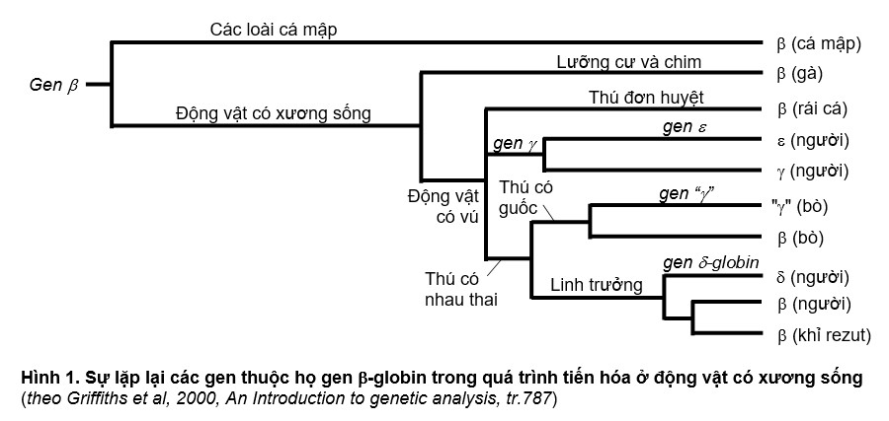
Dù phổ biến, song cần khẳng định rằng sự tiến hóa của các sinh vật nói chung để có được sự đa dạng như ngày nay không nhất thiết phải thông qua sự lặp gen. Cụ thể, trong tất cả các cơ thể sống, vi khuẩn có hệ gen đa dạng nhất và chúng có khả năng sống trong những điều kiện môi trường rất khác nhau. Các vi khuẩn đơn giản nhất hình thành cách đây khoảng 3 tỉ năm, trong khi các loài động vật cổ xưa nhất hình thành cách đây khoảng trên dưới 500 triệu năm. Đặc điểm tiến hóa nhanh của hệ gen vi khuẩn, cùng với lịch sử tiến hóa lâu dài của chúng đã giúp chúng có được nhiều cơ chế trao đổi chất khác nhau. Nhờ vậy, chúng sống được ở nhiều môi trường sống rất khác nhau. Một số vi khuẩn có khả năng sống được ở nhiệt độ cao gần các miệng núi lửa sâu dưới đáy biển, một số khác có thể sống ở các suối nước nóng có hàm lượng lưu huỳnh (S) cao. Số lượng gen và loại gen (chuyên hóa về chức năng) trong hệ gen của các loài vi khuẩn khác nhau là rất khác nhau. Các vi khuẩn đơn giản nhất (mycoplasma) chỉ có khoảng 500 gen, trong khi những vi khuẩn phức tạp nhất (như Streptomyces) có trên 7000 gen. Như vậy, sự khác biệt về số lượng gen trong hệ gen vi khuẩn lên đến hàng chục lần. Điều này là khác với các hệ gen động vật vốn có số gen khác biệt tối đa chỉ khoảng 2 lần. Ở vi khuẩn, thậm chí các loài có quan hệ gần cũng có mức độ khác biệt lớn về hệ gen. Chẳng hạn, vi khuẩn Staphococcus và E. coli tách ra từ tổ tiên chung cách đây khoảng 50 triệu năm, tức là tương đương với thời gian phân li giữa tổ tiên của người và chuột. Nhưng, các gen mã hóa protein của hai vi khuẩn này chỉ giống nhau 75%, còn 25% số gen còn lại của chúng là đặc thù và không có ở loài kia.
Như vậy, nếu như động vật vốn có môi trường sống hạn chế và các con đường trao đổi chất giống nhau và sự đa dạng kiểu hình của chúng có xu hướng phụ thuộc vào sự lặp lại và thay đổi hoạt tính (chứ không phải chức năng) của các “tổ hợp” gen vốn có; thì hệ gen các loài vi khuẩn có mức độ tương đồng thấp hơn. Dường như để tồn tại và phát triển được trong các môi trường sống khác nhau, sự hình thành các gen mới (về chức năng) giữ vai trò quyết định.

1.2. Các con đường thay đổi sự biểu hiện của gen trong tiến hóa
Các gen được thay đổi cách điều hòa biểu hiện trong quá trình tiến hóa như thế nào? Các nghiên cứu chỉ ra rằng, hệ gen của mọi sinh vật đều chứa các gen mã hóa protein có vai trò điều khiển sự biểu hiện của các gen khác; chúng được gọi là các gen điều hòa. Phần lớn các protein do các gen này mã hóa là các yếu tố điều hòa phiên mã, nhưng cũng có một số protein tác động vào các bước khác của quá trình biểu hiện gen (từ phiên mã đến sau dịch mã). Một nhóm gen điều hòa được tìm thấy gần đây được gọi là “các gen quy định kiểu biểu hiện”. Sự thay đổi về hoạt tính cũng như kiểu biểu hiện của những gen này trong quá trình tiến hóa đã dẫn đến sự thay đổi các đặc điểm phát sinh hình thái và phát triển ở động vật. Chức năng đặc thù của những gen thuộc nhóm này là điều khiển sự hình thành chính xác các cấu trúc trong quá trình phát triển cơ thể. Nên, nếu những gen này hoạt động không chính xác, thì các cấu trúc cơ thể có thể được hình thành sai vị trí. Ví dụ như ở ruồi giấm, một gen quy định kiểu biểu hiện kí hiệu là Pax6 khi không biểu hiện đúng, dẫn đến “đột biến” hình thành mắt ở chân. Trong phần sau, chúng ta sẽ thấy một số ví dụ khác nữa.
Một hệ gen động vật trung bình chứa khoảng 1000 gen mã hóa các protein điều hòa khác nhau. Đến nay, chưa có số liệu chính xác về số lượng các “gen xác định kiểu biểu hiện” có mặt trong mỗi hệ gen. Nhưng, chúng được xếp là một nhóm nhỏ của các gen điều hòa. Để xác định được số lượng các “gen quy định kiểu biểu hiện”, có lẽ phải tạo ra các đột biến mang các gen điều hòa biểu hiện sai, rồi theo dõi các bất thường xuất hiện trong quá trình phát sinh hình thái của động vật. Hiện nay, người ta ước đoán có khoảng 10% gen điều hòa ở động vật có thể là các “gen quy định kiểu biểu hiện”. Nghĩa là, một hệ gen động vật trung bình sẽ có khoảng 100 gen có chức năng quy định kiểu biểu hiện của những gen khác trong hệ gen. Ở phần tiếp theo, chúng ta sẽ thấy bằng cách nào sự thay đổi hoạt tính và cách huy động các “gen quy định kiểu biểu hiện” lại có thể tạo ra sự đa dạng sinh học trong quá trình tiến hóa.
Nhìn chung, có ba cách cơ bản làm thay đổi hoạt tính của gen quy định kiểu biểu hiện:
- Bản thân một “gen quy định kiểu biểu hiện” có thể được biểu hiện theo một cách mới. Sự thay đổi này dẫn đến việc những gen khác mà nó điều khiển (gọi là các gen đích) cũng sẽ biểu hiện theo các cách mới.
- Các protein điều hòa được các “gen quy định kiểu biểu hiện” mã hóa có thể có chức năng mới. Chẳng hạn, miền hoạt hóa phiên mã của một yếu tố phiên mã trở thành một miền ức chế phiên mã. Vì vậy, một protein điều hòa vốn là yếu tố hoạt hóa phiên mã của một nhóm gen trở thành yếu tố ức chế phiên mã của chính nhóm gen đó. Lưu ý là sự thay đổi ở đây liên quan đến chức năng của protein điều hòa, nhưng hậu quả gây ra đối với quá trình tiến hóa lại là sự thay đổi kiểu biểu hiện của các gen đích.
- Các gen đích của một “gen quy định kiểu biểu hiện” có thể “nhận” một trình tự (DNA) điều hòa mới, dẫn đến việc nó được điều khiển bởi một gen điều hòa mới. Bằng cách này, kiểu biểu hiện của gen đích thay đổi theo.

1.2.1. Đột biến “gen quy định kiểu biểu hiện” làm thay đổi hình thái động vật
1.2.1.1. Sự thay đổi kiểu biểu hiện của gen Pax6 gây nên sự hình thành mắt sai vị trí
“Gen quy định kiểu biểu hiện” được biết rộng rãi nhất có lẽ là gen Pax6, điều khiển sự hình thành và phát triển mắt ở phần lớn (cũng có thể là tất cả) động vật. Sự thay đổi về kiểu biểu hiện của gen Pax6 có thể là nguyên nhân cơ bản dẫn đến sự đa dạng về kiểu hình mắt giữa các loài động vật khác nhau.
Thông thường gen Pax6 chỉ biểu hiện trong mô mắt của quá trình phát triển phôi. Nhưng, khi được biểu hiện ở một mô khác, gen Pax6 có thể làm hình thành “mắt phụ” ở vị trí mô bất thường (hình 2). Thực nghiệm ở ruồi giấm cho thấy sự thay đổi biểu hiện gen Pax6 có thể dẫn đến sự hình thành “mắt” ở cánh và chân. Điều này chỉ ra rằng, có thể sự thay đổi biểu hiện của gen Pax6 đã dẫn đến việc mắt được hình thành tại các vị trí khác nhau ở các động vật. Hầu hết các động vật đều có một cặp mắt nằm trong hộp sọ. Nhưng sự thay đổi biểu hiện gen Pax6 có thể là nguyên nhân dẫn đến sự hình thành “điểm mắt” ở phần chân đầu của ốc.
Sự thay đổi kiểu biểu hiện của gen Pax6 dường như không làm thay đổi chức năng của protein Pax6, mà chủ yếu tạo nên sự đa dạng về vị trí hình thành mắt ở các loài khác nhau. Điều này được chứng minh bởi nghiên cứu chuyển gen Pax6 từ mực ống vào ruồi giấm đã tạo nên cá thể ruồi giấm có “mắt phụ” ở cánh và chân giống với cá thể ruồi giấm có gen Pax6 của chính nó được biểu hiện bất thường ở những mô này, dù rằng hai protein Pax6 của mực ống và ruồi giấm chỉ có 30% trình tự axit amin giống nhau.
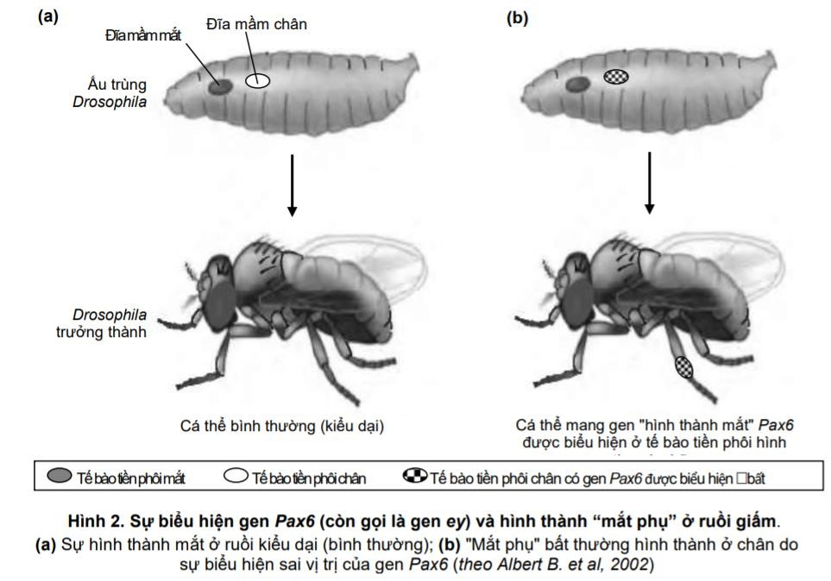
1.2.1.2. Sự thay đổi kiểu biểu hiện của gen Antp làm "ăngten" chuyển thành "chân" Một gen quy định kiểu biểu hiện thứ hai được tìm thấy ở ruồi giấm là gen Antp. Gen này điều khiển sự phát triển phần thân giữa của côn trùng trong quá trình phát triển phôi. Từ phần thân giữa này hình thành nên một cặp chân có hình thái khác biệt là chân trước và chân sau. Gen Antp mã hóa một protein điều hòa bình thường chỉ được biểu hiện ở phần thân giữa, nhưng không được biểu hiện ở phần đầu. Nhưng nếu một đột biến trội gây ra bởi đảo đoạn NST đưa trình tự mã hóa protein Antp tới gần một trình tự DNA điều hòa mới vốn có vai trò điều hòa biểu hiện các gen ở phần đầu (bao gồm cả ăngten) thì chân sẽ hình thành thay cho ăng ten tại vị trí ăngten.
1.2.1.3. Chuyển đoạn tương hỗ giữa hai gen ftz và Antp cho thấy vai trò quan trọng về chức năng của protein điều hòa
Để tạo ra sự đa dạng hình thái, các “gen quy định kiểu biểu hiện” không nhất thiết phải hoạt động tại các vị trí khác nhau trong cơ thể. Một cơ chế thứ hai tạo nên sự đa dạng trong quá trình tiến hóa là những thay đổi về trình tự axit amin và chức năng của các protein điều hòa do những gen này mã hóa.
Ở đây, chúng ta sẽ xem ví dụ về hai “gen quy định kiểu biểu hiện” có liên quan với nhau ở ruồi giấm là ftz (điều khiển sự phân đốt) và Antp (điều khiển sự hình thành các cơ quan phần thân giữa). Hai gen này hình thành và phân li xuất phát từ một sự kiện “nhân đôi” gen tổ tiên xảy ra trước khi có sự tách li tiến hóa giữa các loài giáp xác và côn trùng khoảng 400 triệu năm trước. Hai protein tương ứng được các gen này mã hóa (là Ftz và Antp) có liên quan với nhau và miền liên kết DNA của chúng rất giống nhau. Tuy vậy, Ftz và Antp lại nhận ra các đoạn trình tự DNA khác nhau trong hệ gen, vì khi hoạt động, chúng tạo “dị phức kép” với hai loại protein khác nhau. Mối tương tác protein – protein được quy định bởi một mẫu hình (motif) peptide ngắn nằm ngoài miền liên kết DNA của hai protein. Antp chứa motif gồm 4 axit amin là YPWM quyết định sự tạo “dị phức kép” của protein này với một protein điều hòa phổ biến gọi là Exd. Ngược lại, Ftz mang một motif gồm 5 axit amin là LRALL quyết định sự tương tác của protein này với một protein điều hòa phổ biến khác có tên là FtzF1.
Dị phức kép Ftz-FtzF1 nhận ra trình tự DNA khác với Antp-Exd. Vì vậy, Ftz và Antp điểu khiển sự biểu hiện của các gen đích khác nhau. Có một điều thú vị là gen ftz ở một số loài côn trùng cổ xưa (như loài mọt ngũ cốc Tribolium castaneum) có đồng thời hai motif
LRALL và YPWM. Điều này cho thấy Ftz của Tribolium có đặc điểm “lai”. Trong thực tế, khi người ta chuyển gen Ftz của Tribolium vào ruồi giấm, thì cá thể biến đổi gen đồng thời bị hỏng cả quá trình phân đốt lẫn sự phát triển phần thân giữa.
1.2.1.4. Biến đổi nhỏ trong trình tự tăng cường có thể tạo ra kiểu biểu hiện gen mới
Một cơ chế thứ ba tạo nên sự đa dạng trong quá trình tiến hóa là những thay đổi trong các enhancer (trình tự tăng cường) của các gen đích được điều khiển bởi các “gen quy định kiểu biểu hiện”. Trong trường hợp này, hoặc là gen đích không được biểu hiện bình thường, hoặc là chức năng (hoặc hoạt tính) của protein điều hòa bị thay đổi.
Các nghiên cứu trên một “gen quy định kiểu biểu hiện” ở ruồi giấm là Ubx đồng thời minh họa cho ba cơ chế tiến hóa: các gen đích có kiểu biểu hiện mới khi gen Ubx có sự thay đổi kiểu biểu hiện, hoặc sản phẩm protein mà gen này mã hóa thay đổi, hoặc có sự thay đổi trong trình tự enhancer của nó. Gen Ubx bình thường mã hóa cho một protein điều hòa điều khiển sự phát triển đốt thân thứ ba trong quá trình phát triển phôi của ruồi giấm. Gen này ức chế đặc hiệu sự biểu hiện của các gen cần cho sự phát triển đốt thân thứ hai (trong đó có Antp). Để biệt hóa đốt thân thứ ba, Ubx ức chế sự biểu hiện của Antp ở đốt thân này. Đột biến thiếu protein ức chế Ubx làm gen Antp được biểu hiện mạnh ở cả đốt thân thứ hai và đốt thân thứ ba, dẫn đến sự hình thành hai đốt thân giống nhau.
1.2.1.5. Sự biểu hiện bất thường của gen Ubx làm thay đổi hình thái ở ruồi giấm
Ở ruồi giấm trưởng thành bình thường, đốt thân thứ hai (T2) mang một đôi chân và một đôi cánh, trong khi đốt thân thứ ba (T3) chỉ mang một đôi chân và một đôi cánh phụ. Cánh phụ có kích thước nhỏ hơn nhiều so với cánh thật và chỉ có vai trò giữ thăng bằng khi bay (hình 3). Đột biến gen Ubx dẫn đến thể đột biến có kiểu hình gồm 4 cánh thật. Kiểu hình đột biến này một phần do sự biểu hiện bất thường của gen Antp. Gen Ubx điều khiển sự hình thành cánh phụ thông qua ức chế một số gen đích thiết yếu cho sự phát triển của cánh thật, bao gồm gen Antp.
Sự biểu hiện của gen Ubx ở đốt thân T3 phụ thuộc vào một trình tự điều hòa có kích thước khoảng 80 kb. Có một đột biến gọi là Cbx làm hỏng trình tự điều hòa này của gen Ubx nhưng không làm thay đổi vùng mã hóa protein Ubx. Đột biến Cbx làm gen Ubx biểu hiện sai vị trí ở đốt thân T2, ngoài vị trí biểu hiện bình thường của nó là T3 (hình 4). Lúc này, gen Ubx sẽ ức chế sự biểu hiện của gen Antp cũng như các gen khác cần cho sự phát triển bình thường của đốt thân T2. Kết quả là đốt thân T2 trở thành một “bản sao” của đốt thân T3. Thể đột biến này gồm tất cả các cánh đều là cánh phụ.

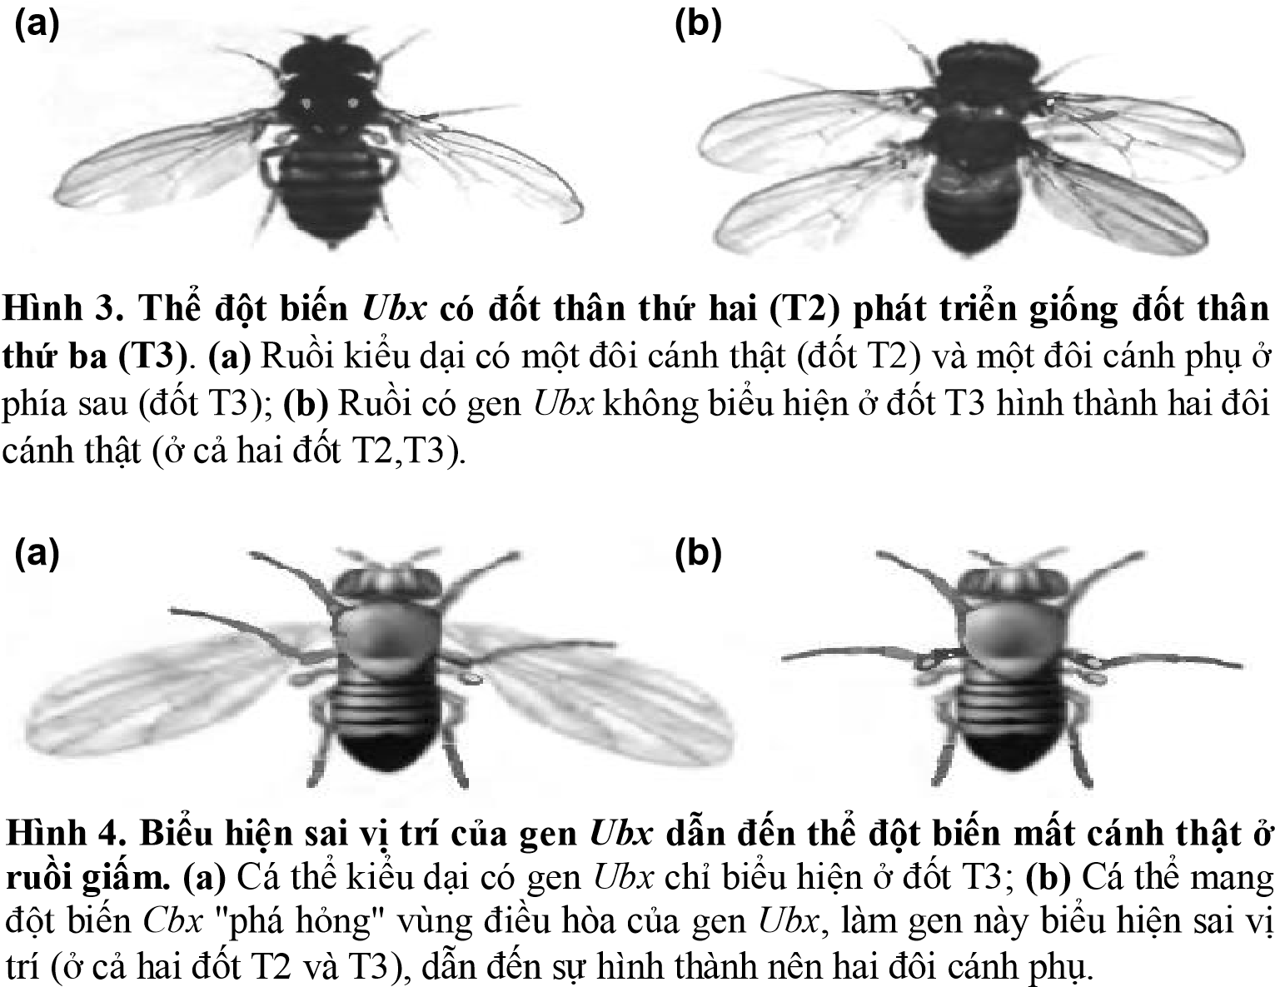
1.2.1.6. Sự thay đổi chức năng protein Ubx ảnh hưởng đến hình thái phôi ruồi giấm
Trên đây, chúng ta đã nói đến chức năng của protein Ubx như yếu tố phiên mã ức chế sự biểu hiện của gen Antp và các “gen đốt thân thứ hai” trong quá trình phát triển của đốt thân thứ ba. Nhưng theo một cơ chế khác, một đột biến chuyển hóa Ubx thành một yếu tố hoạt hóa phiên mã những “gen đốt thân thứ hai” đã làm gen này có chức năng giống gen Antp là thúc đẩy sự phát triển của đốt thân thứ hai. Ví dụ này cho thấy, sự thay đổi chức năng protein điều hòa có thể trực tiếp làm thay đổi kiểu hình.
Protein ức chế Ubx được chuyển thành protein hoạt hóa bằng cách kết hợp miền liên kết DNA của gen Ubx với miền hoạt hóa của protein virut VP16. Đoạn gen mã hóa protein ức chế Ubx bình thường nằm ngoài miền liên kết DNA của Ubx và không nằm trong đoạn kết hợp Ubx-VP16. Sự biểu hiện bất thường của protein “dung hợp” Ubx-VP16 làm cho tất cả các đốt thân đều phát triển giống đốt thân thứ hai, chứ không giống đốt thân thứ ba như trong trường hợp gen Ubx biểu hiện bất thường. Như vậy, chức năng của protein dung hợp Ubx-VP16 giống protein Antp, chứ không giống Ubx.
1.2.1.7. Sự thay đổi trình tự tăng cường của gen Ubx làm thay đổi kiểu biểu hiện gen

Giống với protein Antp (mục 1.2.1.3), Ubx chứa một motif gồm 4 axit amin YPMM là vị trí tương tác với Exd. Protein Antp liên kết với DNA dưới dạng dị phức kép Antp-Exd. Tương tự như vậy, Ubx liên kết DNA ở dạng dị phức kép Ubx-Exd. Nhiều protein điều hòa liên kết DNA thông qua sự tạo phức kép với protein Exd. Phức hệ này (gọi tắt là Exd-HOX) liên kết vào một trình tự nhận biết “lai ghép”, nghĩa là Exd liên kết vào một bên của trình tự nhận biết (TGAT), còn các protein HOX (như Ubx) liên kết vào bên liền kề còn lại của trình tự nhận biết (có trình tự A-T-T/G-A/G, xem hình 5). Hai nửa của trình tự nhận biết (còn gọi là trình tự liên ứng) thường tách biệt nhau bởi 2 nucleotide. Hai nucleotide này có vai trò xác định phức hệ Exd-HOX nào được ưu tiên liên kết. Ví dụ, phức hệ Exd-Ubx ưu tiên trình tự liên ứng có vị trí trung tâm T-T,
(a) Vị trí liên kết Vị trí liên kết protein Exd protein HOX
T G A T N N A T K R
DNA
(b)
Exd Ubx
T G A T T T A T K R
DNA
(c)
Exd Labial
T G A T G G A T K R
DNA
Hình 5. Sự hoán đổi vị trí liên kết của các protein





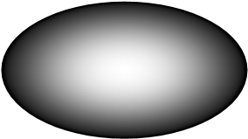





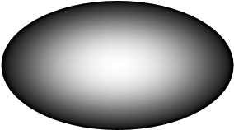






Ubx và Labial. Hầu hết của protein HOX đều chứa một miền motif YPWM tương tác với Exd. Mỗi tiểu phần của "dị phức kép" Exd-HOX nhận biết một bên của trình tự liên ứng. Trong đó, Exd liên kết vào trình tự TGAT, còn protein HOX liên kết vào ATKR (K = T/G; R = A/G). HOX đồng thời có liên kết thứ cấp vào 2 nucleotide trung tâm (NN). Hai nucleotide này xác định tính đặc trưng của protein HOX thuộc "dị phức kép". Ví dụ: Exd-Ubx liên kết khi trình tự liên ứng có hai nucleotide trung tâm là TT, còn ExdLabial liên kết khi hai nucleotide này là GG.

còn phức hệ Exd-Labial ưu tiên vị trí trung tâm là G-G. Điều này cho thấy sự thay đổi trong trình tự tăng cường vốn được điều khiển bởi một protein HOX này có thể trở thành trình tự điều hòa được điều khiển bởi một protein HOX khác. Nguyên lý này giúp giải thích sự đa dạng về hình thái cánh ở ruồi giấm và các loài bướm (được nêu ở mục dưới đây). Những ví dụ trên cũng cho thấy sự thay đổi chức năng, hay sự biểu hiện của protein Ubx, hoặc trình tự enhancer đích của nó đều có thể trực tiếp dẫn đến những thay đổi lớn về hình thái phát triển phôi ở ruồi giấm.

1.2.2. Sự biến đổi hình thái ở các loài giáp xác và côn trùng
1.2.2.1. Sự đa dạng hình thái ở động vật chân đốt
Các động vật chân đốt gồm 5 nhóm chính: bọ ba thùy (đã tuyệt chủng), bọ sáu chân (côn trùng), giáp xác (tôm, cua,...), bọ nhiều chân (như rết) và các loài chân kìm (như cua móng ngựa, nhện, bọ cạp,...). Các loài chân đốt đã thích nghi “thành công” trong suốt quá trình tiến hóa lâu dài một phần là nhờ cấu trúc kiểu môđun của chúng. Cơ thể của chúng được cấu trúc từ các đốt thân lặp lại nhưng có sự biến đổi dường như không giới hạn. Một số đốt thân mang cánh, trong khi các đốt thân khác mang ăngten, chân, hàm, hay cơ quan giao phối. Đến nay, hiểu biết về sự tiến hóa dẫn đến sự đa dạng của các động vật chân đốt

là rõ hơn bất cứ nhóm động vật nào khác.
1.2.2.2. Thay đổi biểu hiện gen Ubx dẫn đến sự đa dạng hình thái chân ở giáp xác
Giáp xác bao gồm hầu hết (nhưng không phải tất cả) các loài động vật chân đốt có thể bơi trong nước. Một số sống ở biển, một số sống trong môi trường nước ngọt (phổ biến nhất là tôm và cua). Một trong những nhóm giáp xác được nghiên cứu kỹ nhất đến nay là Artemia. Phôi của chúng ngừng phát triển ở dạng bào tử cứng, nhưng nếu đưa các bào tử này vào nước muối, chúng sẽ phát triển trở lại. Phần đầu của các loài tôm này chứa các phần phụ miệng. Đốt thân gần đầu nhất (T1) có phần phụ bơi (chân bơi) cũng giống như các đốt thân khác từ thứ hai đến mười một (T2 – T11). Artemia thuộc bộ branchiopod (chân mang) và được phân biệt với bộ isopod (đẳng túc). Isopod khác biệt branchiopod ở chỗ chúng chỉ
Phần đầu Phần thân
T T T T T
Blanchiopod ₁
(Bộ chân mang)
T T T T T
Isopod 1
(Bộ đẳng túc)
Chân hàm Các chân bơi
Các đốt biểu hiện Các đốt biểu hiện
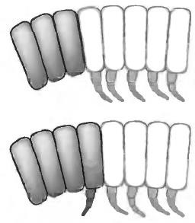










Hình 6. Sự thay đổi hình thái ở giáp xác. Ở blanchiopod, protein Scr chỉ được biểu hiện ở phần đầu (protein Scr có vai trò thúc đẩy sự phát triển của các phần phụ miệng); còn protein Ubx được biểu hiện ở các đốt thân (thúc đẩy sự phát triển của các "chân bơi"). Ở isopod, protein Scr được biểu hiện ở cả phần đầu và đốt thân thứ nhất (T1), dẫn đến "chân bơi" ở T1 chuyển thành "chân hàm" có chức năng như một phần phụ miệng bổ sung. Sự biểu hiện của Scr ở đây là do đột biến bất hoạt Ubx (Ubx là protein ức chế hoạt động của Scr).

có chân bơi giống branchiopod ở các đốt thân từ T2 đến T8; còn ở đốt T1, chân này có kích thước nhỏ và có chức năng bắt thức ăn, nên được gọi là “chân miệng” hay “chân hàm” (hình 6). Chân miệng này giống với phần phụ miệng ở đầu (không vẽ trên hình).
Lý do dẫn đến sự hình thành các loại “chân” khác nhau ở đốt thân thứ nhất (T1) giữa isopod và branchipod là do sự biểu hiện khác nhau của gen Ubx ở hai bộ giáp xác này. Có lẽ, tổ tiên chung của chúng có chân bơi ở tất cả các đốt thân (giống branchipod). Trong quá trình tiến hóa phân li của isopod và branchipod, trình tự điều hòa của gen Ubx đã biến đổi ở các loài isopod. Kết quả của sự thay đổi này là gen Ubx không được biểu hiện ở đốt T1, mà chỉ được biểu hiện ở các đốt T2 - T8. Cũng có thể giải thích là, gen Ubx có tác động ức chế lên các “gen quy định kiểu biểu hiện” ở phần đầu. Thế nên, ở các loài Artemia, những gen phần đầu này bị ức chế ở tất cả 11 đốt thân (T1-T11); trong khi ở các loài isopod, các gen phần đầu không bị ức chế ở đốt T1 do thiếu protein ức chế Ubx. Trong thực tế, ở isopod, người ta đã xác định được protein Src hoạt động cả ở phần đầu và đốt thân T1 dẫn đến sự hình thành chân hàm ở đốt thân này.
Cơ chế phân tử nào dẫn đến sự biểu hiện của gen Ubx khác nhau ở bộ đẳng túc và bộ chân mang? Có một số giả thiết, nhưng giả thiết được chấp nhận rộng rãi cho rằng đột biến đã xảy ra trong trình tự điều hòa của gen Ubx ở các loài isopod. Theo giả thiết này, trình tự tăng cường của gen Ubx không còn điều khiển được sự biểu hiện của gen này ở đốt T1. Từ thực tế, người ta thấy có mối tương quan chặt giữa sự bất hoạt gen Ubx với sự phát triển các dạng cấu trúc chân hàm ở các loài giáp xác. Chẳng hạn, phôi của tôm hùm thiếu sự biểu hiện gen Ubx ở hai đốt thân đầu tiên dẫn đến sự hình thành hai đôi chân hàm. Tương tự như vậy, một số loài tôm thiếu sự biểu hiện của gen Ubx ở ba đốt thân đầu tiên, nên có đến ba đôi chân hàm.
1.2.2.3. Tại sao côn trùng thiếu chân bụng ?
Tất cả côn trùng đều có 6 chân; mỗi đốt trong ba đốt thân của chúng đều mang một đôi chân. Tất cả các loài côn trùng (ước lượng trên 1 triệu loài) đều có đặc điểm chung này. Điều ngạc nhiên là ở các loài chân đốt khác (như giáp xác), số lượng chân lại rất biến động. Trong đó, một số loài giáp xác có chân ở mọi đốt thân và đốt bụng. Sự tiến hóa dẫn đến sự thiếu chân ở bụng của các loài côn trùng không phải do sự thay đổi biểu hiện của các “gen quy định kiểu biểu hiện” như trường hợp hình thành chân miệng ở các loài isopod nêu trên. Thay vào đó, sự thiếu chân bụng ở côn trùng là kết quả của sự thay đổi chức năng protein điều hòa Ubx.
Ở côn trùng, hai gen Ubx và abd-A ức chế sự biểu hiện của một gen quy định sự phát triển của các chân ở mỗi đốt thân, gọi là gen Dll. Trong quá trình phát triển phôi ruồi giấm, gen Ubx được biểu hiện ở mức cao tại đốt thân thứ ba và các đốt bụng phía trước; riêng sự biểu hiện của gen abd-A còn mở rộng tiếp đến các đốt bụng phía sau. Kết hợp với nhau, các gen Ubx và abd-A ức chế sự biểu hiện của gen Dll tại 7 đốt bụng đầu tiên. Mặc dù gen Ubx cũng biểu hiện ở đốt thân T3, nhưng nó không ức chế sự biểu hiện của gen Dll cũng như sự hình thành chân ở đốt thân này; bởi vì, ở đây trong quá trình phát triển phôi, gen Dll được hoạt hóa trước khi gen Ubx được biểu hiện.
Ở các loài giáp xác, chẳng hạn như bộ chân mang, cả hai gen Ubx và Dll đều được biểu hiện ở mức cao tại tất cả 11 đốt thân. Sự biểu hiện mạnh của gen Dll thúc đẩy sự hình thành chân bơi ở cả 11 đốt thân này. Vậy, tại sao gen Ubx không ức chế được sự biểu hiện của gen Dll ở các đốt bụng của giáp xác? Câu trả lời thực thế là đã có sự tiến hóa phân li (về cấu trúc và chức năng) của protein Ubx ở côn trùng và giáp xác.
Các thí nghiệm hoạt hóa và bất hoạt gen ở ruồi giấm cho thấy: nếu gen Ubx của ruồi giấm được biểu hiện ở tất cả các mô thuộc phần bụng thì chân không hình thành được do gen Dll bị ức chế. Nhưng nếu gen Ubx này có nguồn gốc từ giáp xác thì nó không ức chế sự biểu hiện của gen Dll và tất cả các chân đều hình thành bình thường. Điều này chứng tỏ “chức năng” của protein Ubx của ruồi giấm và giáp xác là khác nhau. Protein của ruồi giấm ức chế biểu hiện gen Dll, nhưng protein của giáp xác thì không.
Nguyên nhân nào làm chức năng của protein Ubx ở ruồi giấm và giáp xác biểu hiện khác nhau? Phân tích trình tự axit amin của hai protein này cho thấy, chúng chỉ giống nhau 32%, nhưng 59/60 axit amin thuộc vùng liên kết DNA là giống nhau hoàn toàn. Protein Ubx ở giáp xác có một motif ngắn gồm 29 axit amin có vai trò “phản ức chế”. Khi motif này bị loại bỏ, protein Ubx của giáp xác biểu hiện chức năng giống như của ruồi giấm và gây ức chế biểu hiện gen Dll.
Protein Ubx của cả ruồi giấm và giáp xác đều chứa nhiều miền ức chế khác nhau. Những miền này có khả năng tương tác với một hoặc nhiều phức hệ ức chế phiên mã. Đoạn peptide “phản ức chế” có mặt trong cấu trúc protein Ubx của giáp xác ngăn cản sự huy động phức hệ ức chế của protein này. Khi chuỗi peptide “phản ức chế” này được gắn vào protein Ubx của ruồi giấm, thì phân tử protein lai biểu hiện chức năng giống protein Ubx của giáp xác (tức là mất khả năng ức chế gen Dll).
1.2.2.4. Kiểu hình cánh đa dạng ở các loài chân đốt do biến đổi các trình tự điều hòa
Ở các mục trên, chúng ta đã đề cập đến vai trò của gen Ubx trong việc tạo ra sự đa dạng các kiểu hình chân bụng và chân miệng ở các loài giáp xác và côn trùng. Trong thực tế, sự thay đổi trình tự điều hòa của gen này còn giúp giải thích tính đa dạng kiểu hình cánh (“chân bay”) ở ruồi giấm và các loài bướm (hình 7).
Ở ruồi giấm, Ubx có vai trò là protein ức chế sự hình thành cánh thật (cánh đầy đủ). Trong quá trình này, Ubx ức chế khoảng từ 5 đến 10 gen đích khác nhau. Những gen này mã hóa các protein thiết yếu thúc đẩy sự hình thành và phát triển cánh thật. Ở cánh phụ (đốt T3), những gen này bị ức chế bởi Ubx. Nhưng khi gen Ubx bị đột biến, “cánh phụ” phát triển thành “cánh thật”, dẫn đến thể đột biến có bốn cánh thật.
Ruồi giấm thuộc bộ côn trùng hai cánh - Dipteran. Các loài thuộc bộ này có đặc điểm chung là chỉ có một đôi cánh thật duy nhất bên cạnh một hoặc một số đôi cánh phụ. Protein Ubx hoạt động với vai trò là protein ức chế hình thành cánh thật ở Dipteran. Các loài bướm thuộc một bộ côn trùng khác, gọi là bộ cánh vảy (hay cánh phấn) - Lepidopteran. Các loài Lepidopteran đều có hai đôi cánh thật và một hoặc một số đôi cánh phụ. Nguyên nhân nào dẫn đến khác biệt này?
Trong lịch sử, hai bộ côn trùng này tiến hóa tách li khỏi nhau khoảng trên 250 triệu năm trước. Đó cũng là khoảng thời gian các loài động vật có xương sống (bao gồm người) và không xương sống (như ếch) tách li khỏi nhau. Trong thời kỳ này, dường như gen Ubx
tích lũy đủ các đột biến (có
(a)
thể theo một hoặc cả ba cơ chế tiến hóa) đến mức chức năng của nó thay đổi. Giả
thiết đơn giản nhất được Côn trùng hai Côn trùng cánh phấn cánh (Dipteran) (Lepidopteran)
đưa ra là sự thay đổi kiểu (b) biểu hiện của gen Ubx (làm
Ubx "Tắt" "Bật
gen này không biểu hiện ở wg "
+1 +1
các côn trùng cánh vảy)
Ubx "Tắt" "Bật
dẫn đến sự hình thành đôi DSRF "
+1
cánh thứ hai. Hiện tượng Hình 7. Sự thay đổi trình tự điều hòa của các gen đích là m+1ụ c tiêu tác
“chân bơi” biến thành đphộụng c" củủa côn trùng hai cánh, và a protein Ubx. (a) Protein ở đôi cánh sau (màu sức chế Ubx được biểẫu him) cện ủa côn trùng ở đôi "cánh
“chân miệng” ở bộ đẳng cánh phấn. (b) Ở côn trùng hai cánh, các gen đích mang các trình tự điều hòa là vị trí gắn của protein Ubx (hình trái); trong khi, ở côn trùng cánh
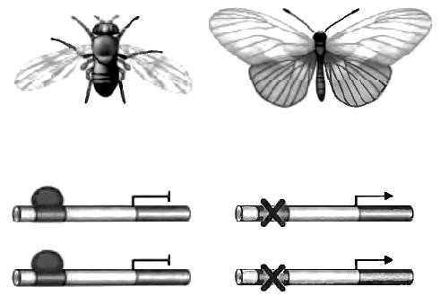









túc (isopod) đã từng được phấn (bướm, hình phải), các trình tự gắn protein Ubx bị mất, dẫn đến các giải thích bởi cơ chế này. gen phát triển cánh thật được biểu hiện (theo Watson, 2004).
Tuy vậy, trong thực tế đã không tìm thấy sự khác biệt rõ rệt về kiểu biểu hiện của gen Ubx giữa ruồi giấm và các loài bướm. Cụ thể, là gen Ubx được biểu hiện ở mức cao trong suốt quá trình phát triển đôi cánh thứ hai ở các loài bướm. Điều này cho thấy có hai khả năng. Khả năng thứ nhất là sự biểu hiện chức năng của protein Ubx không giống nhau ở ruồi giấm và ở bướm. Khả năng thứ hai là các gen đích thiết yếu cho sự phát triển cánh thật vốn bị ức chế bởi protein Ubx (ở côn trùng) có trình tự điều hòa bị biến đổi khi các loài bướm tiến hóa phân li, dẫn đến việc các gen đích này ở bướm không còn bị ức chế bởi protein
Ubx nữa. Có lẽ phần lớn chúng ta đều cho rằng khả năng thứ nhất dễ xảy ra hơn, bởi khả năng thứ hai chỉ xảy ra khi đồng thời có từ 5 đến 10 gen đích (thiết yếu cho sự phát triển cánh ở bướm) đều có sự biến đổi trong trình tự điều hòa của chúng.
Nhưng thật ngạc nhiên, sự biến đổi trình tự điều hòa của các gen đích của protein Ubx lại được tìm thấy là nguyên nhân chính dẫn đến sự đa hình kiểu cánh ở bướm, còn protein Ubx biểu hiện sự duy trì chức năng giống nhau ở ruồi giấm và ở bướm.

1.2.3. Xu hướng đột biến thay thế trong các trình tự DNA và protein
Một câu hỏi được đặt ra từ lâu trong các nghiên cứu tiến hóa là: kiểu đột biến và tần số đột biến có giống nhau ở các phần khác nhau của gen không? Ngay từ những năm 70 của thế kỷ trước, đã có những nghiên cứu so sánh trình tự axit amin trong các phân tử protein có chức năng giống nhau. Các nghiên cứu này đã chỉ ra rằng, có một số kiểu thay đổi về axit amin giữa các protein tương đồng thường xảy ra hơn so với các kiểu thay đổi khác. Đặc biệt, các axit amin thay thế nhau thường có tính chất hóa học giống nhau và thuộc cùng nhóm phân loại. Xu hướng thay thế axit amin như vậy củng cố hai nguyên tắc tiến hóa quan trọng, đó là: 1) các đột biến chỉ xuất hiện ở tần số thấp, và 2) hầu hết các đột biến thay đổi lớn (chẳng hạn, do thay thế các axit amin thuộc các nhóm khác nhau) đều bị chọn lọc tự nhiên đào thải.
Các axit amin có tính chất hóa học giống nhau còn có xu hướng được mã hóa bởi các mã bộ ba giống nhau (xem bảng mã di truyền 64 codon). Nhờ vậy, sự xuất hiện các đột biến thay thế giữa các axit amin cùng loại dễ xảy ra hơn. Chẳng hạn như để xuất hiện đột biến Leu  Ile chỉ cần một nucleotide trong gen được thay thế (CUU  AUU); nhưng để xảy ra đột biến Leu  Arg, cần đến sự thay thế của hai nucleotide trong gen (CUU  AAU). Các enzyme DNA polymerase có lỗi sao chép vào khoảng 10⁻⁹ – 10⁻⁶. Nghĩa là, cứ khoảng 1 triệu đến 1 tỉ nucleotide, chúng mới sao chép sai một lần. Do vậy, khả năng xuất hiện các đột biến thay thế hai hay nhiều nucleotide tại cùng một vị trí trong quá trình sao chép là rất thấp. Hơn nữa, chọn lọc tự nhiên đã tác động trên các hệ thống sinh học qua hàng triệu năm tiến hóa, nên phần lớn các protein hiện có (kiểu dại) ở các sinh vật là dạng có biểu hiện chức năng thích nghi cao với môi trường sống hiện tại. Nên, phần lớn các thay đổi rõ rệt trong cấu trúc bậc 1 của phân tử protein đều làm giảm sự biểu hiện chức năng của nó và gây hại cho sinh vật. Kết quả là chúng thường bị chọn lọc tự nhiên đào thải nhanh chóng.

1.3. Một số hướng nghiên cứu tiến hóa hệ gen

1.3.1. So sánh các trình tự DNA
1.3.1.1. Sự thay thế các nucleotide và mô hình Jukes - Cantor







Trong quá trình tiến hóa, sau khi hai trình tự nucleotide tách li khỏi nhau (chẳng hạn, 2 gen tương đồng ở 2 loài cùng tách li từ tổ tiên chung), chúng bắt đầu tích lũy các đột biến độc lập nhau. Trong các nghiên cứu tiến hóa dùng phép so sánh trình tự DNA, số nucleotide thay thế (K) thường là thông số cơ bản để nhận định sự khác biệt giữa các gen của các loài hoặc cá thể khác nhau. Theo đó, các gen có ít nucleotide thay thế được xem là có quan hệ gần, và ngược lại. Tuy vậy, ngay từ năm 1969, T. Jukes và C. Cantor đã nhận định rằng “việc so sánh các trình tự chỉ dựa trên các đơn phân đơn lẻ có thể dẫn đến việc đánh giá sai về quan hệ di truyền giữa chúng”. Cụ thể trong phân tử DNA, ở vị trí dễ xảy ra sự thay thế nucleotide, thì rất có thể tại vị trí đó đã xảy ra một hoặc nhiều lần các đột biến thuận và đột biến ngược (hình 8). Để phản ánh khả năng đó, Jukes và Cantor đã giả thiết rằng: mỗi loại nucleotide đều có thể được thay thế bởi 3 loại nucleotide khác với khả năng như nhau; trong đó, qui ước tỉ lệ thay thế một nucleotide thành một trong 3 loại nucleotide còn lại là . Khi đó, tỉ lệ thay thế một nucleotide nói chung là 3. Theo mô hình này, nếu một vị trí nucleotide trên gen tại thời điểm 0 (t = 0) là C, thì xác suất (P) tại thời điểm 1 (t = 1) vị trí nucleotide đó vẫn là C sẽ là PC(1) = 1 – 3. Vào các thời điểm sau đó (ví dụ: t = 2), phải tính đến khả năng đột biến “ngược” (đột biến “phục hồi”). Nếu nucleotide gốc là C chuyển thành một nucleotide khác (ví dụ là A) tại t = 1, thì tại t = 2, giá trị PC(2) sẽ bằng (1 - 3)PC(1) + [1 – PA(1)]. Tiếp tục mở rộng công thức này, vào thời điểm bất kỳ trong tương lai (t), khả năng một vị trí trên mạch DNA mang nucleotide C sẽ là:
t =
0

Hình 8. Hai tình hu
ố
ng thay th
ế

nucleotide
x
ả
y ra t
ạ
i cùng m
ộ
t v
ị

trí có th
ể

d
ẫ
n đ
ế
n vi
ệ
c
ư
ớ
c lư
ợ
ng sai s
ố

l
ầ
n đ
ộ
t bi
ế
n thay th
ế

nucleotide

đã x
ả
y ra
ở

m
ộ
t gen
(
t

là th
ờ
i gian
tác
h li t
ừ

t
ổ

tiên chung).

Tình hu
ố
ng 1

C

Tình hu
ố
ng
2

C

t =
1

A

T

t =
2

T

C

P_{C(t)} = ¹/₄ + (³/₄)e^{-4} (phương trình 1)
Công thức này có thể dùng để tính giá trị của , qua đó phản ánh tần số (tốc độ) thay thế nucleotide tại một vị trí trên phân tử DNA.
Tuy vậy, so với thực tế, công thức Jukes - Cantor là một công thức quá giản lược. Chẳng hạn, các đột biến đồng hoán (thay thế purine này bằng purine khác, hoặc pyrimidine này bằng pyrimidine khác) trong thực tế thường dễ xảy ra hơn so với các đột biến dị hoán (thay thế một purine bằng một pyrimidine hoặc ngược lại). Dù vậy, từ việc mở rộng công thức Jukes – Cantor có thể xác định được số lần thay thế nucleotide thực sự đã xảy ra (K) tại một vị trí nucleotide trên mạch DNA dựa theo phương trình sau:
K = -³/₄ ln [1 – (⁴/₃)p] (phương trình 2)
trong đó, p là tỉ số các nucleotide khác nhau giữa hai trình tự DNA sau một lần đếm độc lập. Công thức này phù hợp với quan điểm cho rằng nếu hai trình tự DNA chỉ có ít vị trí khác biệt, thì giá trị p nhỏ và khả năng thay thế nhiều lần tại một vị trí là thấp (ví dụ: trên mạch DNA có 100 nucleotide, nếu p = 0,02 thì K = 0,02). Đồng thời công thức này cho thấy: nếu số nucleotide khác nhau giữa hai trình tự DNA càng lớn, thì tần số nucleotide thay thế thật càng lớn hơn tần số quan sát (ví dụ: trên mạch DNA có 100 nucleotide, nếu p = 0,50 thì K = 0,82).
1.3.1.2. Tốc độ thay thế các nucleotide
Số lần thay thế nucleotide mà hai trình tự DNA đã trải qua từ khi chúng tách li khỏi trình tự tổ tiên được xem là thông số quan trọng nhất trong nghiên cứu tiến hóa sử dụng phép so sánh DNA. Khi kết hợp số lần thay thế nucleotide (K) với khoảng thời gian tiến hóa (T) thì xác định được tốc độ thay thế nucleotide (r). Vì, sự thay thế nucleotide xảy ra đồng thời và độc lập ở cả hai trình tự, nên r được tính bằng công thức:
r = K/(2T) (phương trình 3)
Cần lưu ý là để ước tính K, phải thu thập được dữ liệu về trình tự DNA từ ít nhất 2 taxon trở lên. Việc so sánh tần số thay thế nucleotide trong phạm vi một hay nhiều gen cho phép dự đoán cơ chế phân tử dẫn đến sự thay thế nucleotide trong mỗi trình tự gen nghiên cứu.
1.3.1.3. Tốc độ tiến hóa của các phần khác nhau trong gen
Kết quả so sánh trình tự DNA ở nhiều gen khác nhau đã xác nhận rằng: các phần khác nhau trong gen có tần số biến đổi khác nhau. Nói cách khác, chọn lọc tự nhiên tác động với mức độ khác nhau lên các phần khác nhau của gen. Chúng ta biết rằng, một gen sinh vật nhân thật điển hình bao gồm các trình tự mã hóa (quy định các axit amin trong phân tử protein) và các trình tự không mã hóa. Các trình tự không mã hóa bao gồm các imntron, các đoạn dẫn đầu và theo sau vùng mã hóa (được phiên mã, nhưng không được dịch mã) và các đoạn vùng biên không được phiên mã nằm ngược dòng (đầu 5’) và xuôi dòng (đầu 3’) của gen (dù chúng cần thiết cho sự phiên mã). Ngoài ra, trong hệ gen còn có các gen giả (cũng là trình tự không mã hóa) vốn không còn khả năng biểu hiện và cho ra các sản phẩm hoạt động chức năng bình thường bởi chúng đã tích lũy nhiều đột biến làm mất chức năng trong quá trình tiến hóa. Ngay trong trình tự mã hóa của gen, không phải mọi thay thế nucleotide đều dẫn đến thay đổi axit amin trong phân tử protein. Nhất là, sự thay thế nucleotide tại vị trí thứ ba trong một mã bộ ba (codon) nhiều khi không làm ảnh hưởng đến thành phần và trình tự axit amin trên phân tử protein do hiện tượng “thoái hóa” của mã bộ ba.
1.3.1.4. Các vị trí đồng nghĩa và khác nghĩa trong gen
Bảng 1 cho thấy tốc độ thay đổi tương đối ở các phần khác nhau của các gen động vật có vú. | Bảng 1. Tốc độ thay thế nucleotide trung bình trong các vùng trình tự DNA khác nhau thuộc gen ở động vật có  vú

Điểm đáng chú ý ở các gen biểu hiện chức năng là tần số thay thế nucleotide cao nhất tại các vị trí đồng nghĩa trong vùng mã hóa của gen. Tần số thay thế nucleotide đồng nghĩa cao gấp 5 lần so với tần số thay thế nucleotide khác nghĩa quan sát được. Các đột biến thay thế nucleotide đồng nghĩa là các đột biến không làm thay đổi trình tự axit amin trên phân tử protein; do | Trình tự DNA  Các gen biểu hiện chức năng  Vùng biên đầu 5’ của gen  Đoạn trình tự dẫn đầu gen  Trình tự mã hóa, đồng nghĩa  Trình tự mã hóa, khác nghĩa  Các trình tự intron  Đoạn trình tự theo sau gen  Vùng biên đầu 3’ của gen  Các gen giả | Số nucleotide trung bình thay thế tại mỗi vị trí hàng năm (x 10⁻⁹)  2,36  1,74  4,65  0,88  3,70  1,88  4,46  4,85
vậy, không làm thay đổi sự biểu hiện chức năng của protein. Đến đây, chúng ta nhớ lại: các biến đổi trong trình tự nucleotide có thể xuất hiện như thế nào? Về tổng thể, có thể nói tất cả những thay đổi nucleotide trong trình tự DNA là do sai sót của quá trình sao chép hoặc sửa chữa DNA. Tất cả các enzyme tham gia sao chép và sửa chữa DNA đều không có khả năng phân biệt một đột biến là đồng nghĩa hay khác nghĩa. Do vậy, có thể suy đoán rằng: khả năng xuất hiện của các đột biến thay thế nucleotide đồng nghĩa và khác nghĩa là như nhau. Nhưng, các đột biến khác nghĩa thường gây hại nên có xu hướng bị chọn lọc tự nhiên đào thải; trong khi đó, các đột biến đồng nghĩa vượt qua được các “hàng rào” chọn lọc, nên được duy trì. Nhờ vậy, chính các đột biến đồng nghĩa có ý nghĩa phản ánh tốc độ đột biến xảy ra ở một hệ gen, trong khi các đột biến khác nghĩa thì không.
1.3.1.5. Sự biến đổi ở các vùng biên của gen
Bảng 1 cho thấy mức độ biến đổi ở vùng biên đầu 3’ của các gen cũng rất cao. Giống như các đột biến đồng nghĩa, các trình tự vùng biên đầu 3’ không ảnh hưởng đến trình tự axit amin của protein và ít ảnh hưởng đến quá trình biểu hiện của gen. Kết quả là, phần lớn các đột biến thay thế ở vùng này được duy trì qua chọn lọc tự nhiên. Tần số thay thế nucleotide trong vùng intron của gen cũng cao, nhưng thấp hơn đột biến đồng nghĩa và đột biến thay thế ở vùng biên đầu 3’. Mặc dù các trình tự intron không phải trình tự mã hóa các axit amin trong protein, nhưng vùng tiếp giáp giữa chúng với các exon liền kề có vai trò đảm bảo cho quá trình cắt intron và kết nối exon diễn ra chính xác. Một số trình tự bên trong intron, như trình tự phân nhánh, là thiết yếu cho quá trình cắt intron. Một số intron bị cắt bỏ tại mô này, nhưng lại được dùng để mã hóa axit amin tại mô khác trong mô hình “ghép nối exon thay thế” (alternative splicing). Ngoài ra, ở một số gen, intron còn là vị trí liên kết của một số yếu tố phiên mã nên có ảnh hưởng đến khả năng và tốc độ phiên mã của gen. Do vậy, không phải mọi thay đổi trong trình tự intron của tất cả các gen đều vượt qua được “hàng rào” chọn lọc tự nhiên. Nhưng, nhìn chung tần số thay đổi của chúng chỉ thấp hơn đôi chút so với các đột biến đồng nghĩa và đột biến thay thế ở vùng biên đầu 3’ của gen.
So với vùng biên đầu 3’ của gen, vùng biên đầu 5’ có mức độ thay đổi thấp hơn. Mặc dù vùng này cũng không được phiên mã và dịch mã, nhưng nó mang trình tự khởi đầu phiên mã (promoter) bên cạnh các trình tự điều hòa phiên mã khác của gen; vì vậy, vùng này rất quan trọng cho sự biểu hiện của gen. Thậm chí, những thay đổi nhỏ trong promoter, như hộp TATA, có thể ngăn cản sự phiên mã của gen và thường có hại cho thể đột biến. Chọn lọc tự nhiên thường đào thải những đột biến này và giảm thiểu tối đa những thay đổi trong các vùng quan trọng của hệ gen, trong đó có các promoter.
Trong các gen, tần số biến đổi thấp hơn nữa thuộc về các vùng dẫn đầu và theo sau vùng mã hóa của gen. Mặc dù những vùng này không được dịch mã nhưng chúng được phiên mã, và trình tự của chúng thường có vai trò mang tín hiệu điều khiển hoặc quá trình hoàn thiện mARN (trong nhân tế bào) hoặc quá trình dịch mã tổng hợp protein (ở tế bào chất). Do vậy, các đột biến thay thế nucleotide ở các vùng trình tự này ít được duy trì cũng là điều dễ hiểu. Trong phạm vi một gen, tần số các đột biến thay thế thấp nhất là các đột biến khác nghĩa xảy ra trong vùng mã hóa của gen. Như chúng ta đã biết, phần lớn các protein kiểu dại của sinh vật có trình tự axit amin đã được chọn lọc tự nhiên sàng lọc nên thường ở dạng thích nghi nhất với môi trường sống hiện tại; thế nên, phần lớn các thay đổi trình tự axit amin đều dẫn đến sự kém thích nghi hơn và bị chọn lọc tự nhiên đào thải. Tất nhiên mức độ tác động của chọn lọc tự nhiên là không giống nhau ở các axit amin khác nhau trong phân tử protein, cũng như còn phụ thuộc vào việc axit amin thay thế có tính chất hóa học giống hay khác axit amin gốc.
1.3.1.6. Gen giả
Tần số đột biến được tìm thấy cao nhất ở các gen giả. Ví dụ, ở các gen giả globin của người, tần số thay đổi nucleotide cao gấp 5 lần so với tần số thay thế nucleotide khác nghĩa ở vùng mã hóa của gen globin thật. Sở dĩ các gen giả có tần số thay thế nucleotide cao, vì chúng không còn được dùng để tổng hợp protein. Thế nên, những thay đổi trong gen giả hầu như không bị tác động bởi chọn lọc tự nhiên.
Nói tóm lại, một xu hướng dễ nhận thấy trong quá trình tiến hóa là: các vùng trình tự (nucleotide hoặc axit amin) càng có vai trò quan trọng trong biểu hiện chức năng của các đại phân tử sinh học (DNA, ARN và protein) càng có tốc độ tiến hóa chậm.
1.3.1.7. Xu hướng chọn lọc các mã bộ ba đồng nghĩa
Xu hướng chọn lọc các mã bộ ba đồng nghĩa là ví dụ cho thấy những thay đổi dù rất nhỏ về khả năng thích nghi ở sinh vật đều được chọn lọc tự nhiên tác động qua hàng nghìn, hàng triệu thế hệ. Bảng 1 cho thấy, tốc độ tiến hóa của các đột biến đồng nghĩa chỉ chậm hơn chút ít so với tốc độ biến đổi của các gen giả. Điều này cũng phản ánh rằng, các đột biến đồng nghĩa không phải lúc nào cũng là trung tính; cụ thể, một số mã bộ ba được chọn lọc tự nhiên dường như “ưu tiên” chọn lựa hơn những mã bộ ba đồng nghĩa khác. Giả thiết này được củng cố bằng hiện tượng các mã bộ ba đồng nghĩa được sử dụng với tần số khác nhau trong vùng mã hóa của hệ gen nhiều loài sinh vật. Chẳng hạn, tính thoái hóa của mã bộ ba biểu hiện ở 6 mã bộ ba cùng mã hóa axit amin Leu là UUA, UUG, CUU, CUC, CUA và CUG. Nhưng trong thực tế, 60% mã bộ ba được dùng để mã hóa Leu ở E. coli là CUG, và 80% mã bộ ba được dùng mã hóa axit amin này ở nấm men là UUG. Đến đây, chúng ta nhớ rằng: thực tế các mã bộ ba đồng nghĩa “kết cặp” với bộ ba đối mã của các phân tử tARN khác nhau nhưng cùng vận chuyển một loại axit amin (nói cách khác, sở dĩ có tính thoái hóa của mã bộ ba là do có nhiều loại tARN tuy khác nhau ở các bộ ba đối mã nhưng cùng vận chuyển một loại axit amin). Vì vậy, có thể các mã bộ ba đồng nghĩa không làm thay đổi các axit amin trong phân tử protein, nhưng chúng làm thay đổi loại tARN mà ribosome sử dụng trong quá trình dịch mã. Các nghiên cứu nhìn chung cho thấy: số lượng các loại tARN đồng đẳng (cùng vận chuyển một loại axit amin) không giống nhau; và loại tARN phổ biến nhất cũng chính là loại mang bộ ba đối mã tương ứng với mã bộ ba đồng nghĩa được dùng phổ biến nhất. Chọn lọc tự nhiên có lẽ đã “ưu tiên” lựa chọn một số mã bộ ba đồng nghĩa này so với các mã bộ ba đồng nghĩa khác vì loại tARN tương ứng với mã bộ ba được lựa chọn là phổ biến hơn. Ngoài ra, năng lượng liên kết giữa các mã bộ ba trên mARN với bộ ba đối mã trên tARN là không giống nhau do thành phần của các bazơ nitơ. Sự khác biệt về năng lượng liên kết trong quá trình dịch mã có thể là đối tượng chịu tác động của chọn lọc tự nhiên. Điều này đặc biệt đúng ở những gen được biểu hiện mạnh và ở các loài có vòng đời ngắn, kích thước quần thể lớn (như vi khuẩn, nấm men và ruồi giấm). Xu hướng chọn lọc các mã bộ ba đồng nghĩa như vậy là một bằng chứng cho thấy “sức mạnh” của chọn lọc tự nhiên trong tiến hóa. Chẳng hạn, ngay giữa hai chủng vi khuẩn giống nhau hoàn toàn về mọi hoạt động sống, ngoài một khác biệt duy nhất ở một bộ ba mã đồng nghĩa, thì khác biệt nhỏ đó cũng đủ dẫn đến việc chỉ một trong hai chủng tế bào được duy trì qua hàng triệu thế hệ tiến hóa dưới tác động của chọn lọc tự nhiên. Chúng ta có thể liên tưởng điều này qua hình ảnh: một công ty A phải trả giá cao 1% cho một mặt hàng mà mỗi năm họ phải mua hàng nghìn lần, với một công ty B phải trả giá cao 30% cho một mặt hàng họ chỉ phải mua một vài lần, thì “lợi nhuận” đầu tư của công ty B vẫn cao hơn công ty A và sức cạnh tranh của công ty B là lớn hơn.
Bảng 2 cho thấy, các gen biểu hiện mạnh có xu hướng “ưu tiên” sử dụng các axit amin có chi phí năng lượng tổng hợp thấp nếu chúng có cùng tính chất hóa học và có thể thay thế được. Trong tế bào, năng lượng tiêu hao cho sự tổng hợp 20 loại axit amin khác nhau là khác nhau. Ví dụ, để tổng hợp một phân tử Gly cần năng lượng tương đương là 11,7 phân tử ATP; còn để tổng hợp một phân tử Trp cần năng lượng tương đương là 78,3 phân tử ATP. Trong cấu trúc của các protein, có những vị trí không thể thay thế được axit amin Trp, nhưng ở bất cứ vị trí Trp nào có thể thay thế được bằng Gly (hoặc thậm chí xóa bỏ hoàn toàn) thì chọn lọc tự nhiên có xu hướng “ưu tiên” cho sự thay đổi như vậy. Ở các gen được biểu hiện mạnh, sự thay đổi này tạo ra hiệu quả tiết kiệm năng lượng cao nhất. Việc giải trình tự hoàn chỉnh hàng trăm hệ gen vi khuẩn gần đây đã xác nhận nhận định này.
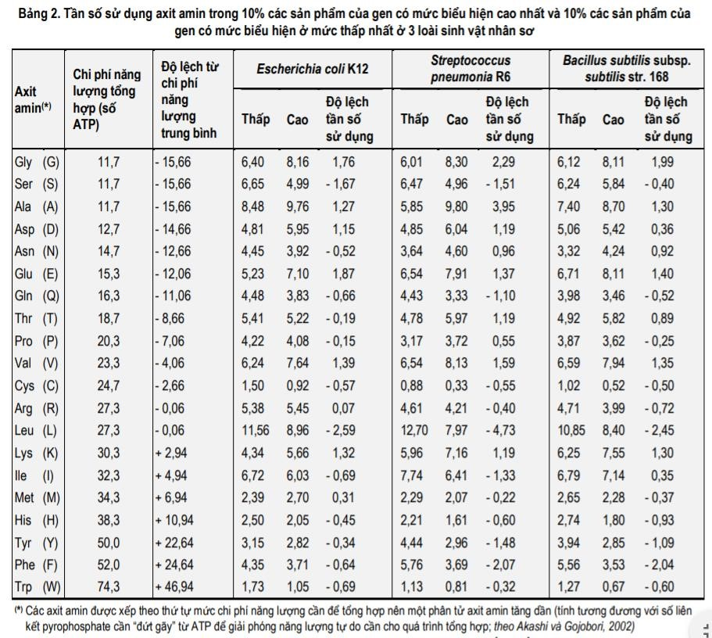
1.3.1.8. Trong hệ gen, các gen có tốc độ tiến hóa khác nhau
Tốc độ tiến hóa giữa các gen trong hệ gen, thậm chí giữa các vùng khác nhau trong một gen, là không giống nhau. Sự khác nhau này phụ thuộc vào hai yếu tố: 1) sự khác nhau trong tần số đột biến ở mỗi gen, và 2) mức độ tác động của chọn lọc tự nhiên lên mỗi locut. Để xác định một thay đổi nucleotide trong hệ gen là do tính thích nghi hay chỉ là sự kiện ngẫu nhiên, McDonald-Kreitman (1991) đưa ra mô hình so sánh sự đa hình di truyền trong phạm vi một loài với sự phân li giữa các loài khác nhau tại các vị trí đột biến đồng nghĩa và khác nghĩa trong vùng mã hóa của gen. Nếu ở một gen, tỉ số giữa đột biến khác nghĩa so với đột biến đồng nghĩa trong phạm vi một loài tương đương với tỉ số giữa các loài khác nhau, thì hầu hết các đột biến ở gen này là trung tính; tức là, sự thay thế nucleotide có khuynh hướng ngẫu nhiên. Nhưng nếu những tỉ số này khác nhau, thì có sự tác động của chọn lọc tự nhiên lên locut. Nói cách khác, sự thay thế nucleotide ở đây có khuynh hướng làm tăng tính thích nghi của sinh vật.
Ở động vật có vú, tỉ số giữa đột biến thay thế khác nghĩa với đồng nghĩa là khác nhau rõ rệt ở các locut khác nhau (bảng 3). Điều này phản ánh, chọn lọc tự nhiên tác động với “cường độ” khác nhau lên mỗi locut. Ví dụ về hai nhóm gen mã hóa cho protein là histone và apolipoprotein minh họa cho thấy hiệu quả tác động của chọn lọc tự nhiên còn tùy thuộc vào chức năng của protein. Cụ thể, histone là các protein tích điện dương, có chức năng liên kết DNA và là thành phần thiết yếu của chất nhiễm sắc ở tất cả các sinh vật nhân thật. Hầu như tất cả các axit amin có trong phân tử histone (ví dụ H4) đều tương tác với các gốc hóa học khác nhau trên phân tử DNA tích điện âm. Vì vậy, gần như tất cả mọi sự thay đổi trên phân tử histone H4 đều ảnh hưởng đến khả năng tương tác của protein này với DNA. Như vậy, histone là một trong những nhóm
protein có tốc độ tiến hóa chậm nhất. Thậm chí, có thể thay thế histone H4 của người | Bảng 3. Tốc độ thay thế nucleotide trung bình trong trình tự DNA của các gen động vật có vú
Các gen | Tốc độ đột biến⁽*⁾ khác nghĩa | Tốc độ đột biến đồng nghĩa
Histone H4 | 0,004 | 1,43
Insulin | 0,16 | 5,41
Prolactin | 1,29 | 5,59
-Globin | 0,56 | 3,94
-Globin | 0,87 | 2,96
Albumin | 0,92 | 6,72
-Fetoprotein | 1,21 | 4,90
MHC | 5,10 | 2,40
Apolipoprotein 0,98 E |  | 4,04
bằng histone H4 của nấm men mà không làm thay đổi hiệu quả kiểu hình (dù rằng nấm men và người đã tách li tiến hóa từ hàng trăm triệu năm). Điều này ngược với các apolipoprotein phổ biến trong hệ miễn dịch ở ĐVCXS, vốn có chức năng tương tác và vận chuyển không đặc hiệu nhiều hợp chất lipide khác nhau. Miền liên kết lipide của protein này gồm thành phần chủ yếu là các axit amin kị nước. Các axit amin có tính kị
nước (ví dụ: Leu, Ile và Val) đều có thể thay thế nhau trong miền liên kết này mà không làm thay đổi chức năng của protein. Kết quả | ⁽*⁾ Tốc độ đột biến ở đây là số lần thay đổi nucleotide tại mỗi vị trí nucleotide trên gen xảy ra trung bình hàng năm (x 10⁻⁹)
là, nếu như histone H4 chỉ thấy có một dạng duy nhất ở người, thì apolipoprotein có hàng chục dạng khác nhau.
Mặc dù phần lớn những thay đổi axit amin ở hầu hết protein thường là có hại và bị chọn lọc tự nhiên đào thải, nhưng cũng có một số locut gen chọn lọc tự nhiên “ưu tiên” tăng sự biến đổi. Ví dụ điển hình về xu hướng này là các nhóm các gen của hệ miễn dịch, bao gồm phức hệ tương hợp mô (MHC), các cụm gen mã hóa kháng thể hoặc thụ thể tế bào T. Cụ thể, các gen mã hóa MHC luôn khác nhau giữa mỗi cá thể (trừ trường hợp đa sinh cùng hợp tử). Vì vậy, tỉ lệ đột biến khác nghĩa trong các gen MHC lớn hơn nhiều so với tỉ lệ đột biến đồng nghĩa (bảng 3). MHC là một họ lớn của nhiều gen mà sản phẩm do chúng mã hóa quyết định khả năng nhận biết các kháng nguyên lạ của hệ thống miễn dịch. Trong các quần thể người, khoảng 90% các cá thể nhận các nhóm gen MHC khác nhau từ bố và mẹ. Khi phân tích một nhóm bất kỳ gồm khoảng 200 cá thể, số alen khác biệt của locut MHC dao động từ 15 đến 30 alen. Mức độ đa dạng cao của những vùng gen này được chọn lọc tự nhiên duy trì. Bởi vì số loại virut và các thể gây nhiễm là rất lớn, nên việc duy trì tính đa hình cao sẽ giúp tăng số cá thể (trong quần thể) có khả năng kháng với nhiều loại virut (thực chất là phát hiện được kháng nguyên của virut đó). Nhưng, trong quá trình tiến hóa, song song với việc các quần thể vật chủ duy trì tính đa dạng cao của hệ thống miễn dịch thì các virut cũng có tốc độ tiến hóa rất nhanh. Các gen virut cúm có tốc độ thay thế nucleotide đạt 1,9x10⁻³ nucleotide mỗi năm, tức là gấp 1 triệu lần tốc độ đột biến đồng nghĩa ở vùng mã hóa của các gen động vật có vú.

1.3.2. So sánh các hệ gen
1.3.2.1. So sánh hệ gen là công cụ nghiên cứu tiến hóa và xác định chức năng gen
Xu hướng tiến hóa chậm của các trình tự DNA là cơ sở của lĩnh vực nghiên cứu hệ gen học so sánh (comparative genomics). Trong đó, toàn bộ hệ gen của các loài khác nhau được so sánh với nhau. Một trong những mục tiêu của các dự án giải trình tự hệ gen ở mỗi loài sinh vật là lập bản đồ đầy đủ của các gen, nghĩa là xác định vị trí của chúng trên mỗi NST. Việc lập bản đồ các gen trong hệ gen người được coi là nền tảng cho tiềm năng ứng dụng kỹ thuật thuật di truyền và liệu pháp gen trong việc chữa trị các gen sai hỏng ở các bệnh do đột biến gây ra, như bệnh hóa xơ nang hay các bệnh ung thư. Nhưng trong thực tế, nếu chỉ xác định được vị trí một gen nào đó trên NST thì không đủ để chỉ ra chức năng của gen đó, cũng như không rõ gen đó tương tác thế nào với các gen và các trình tự khác trong hệ gen. Có đến 95% trình tự DNA thuộc các hệ gen sinh vật bậc cao là các trình tự không mã hóa. Vì vậy, ngay cả khi toàn bộ trình tự một hệ gen đã được giải mã, thì việc xác định phân đoạn nào là vùng mã hóa và chức năng của sản phẩm do chúng mã hóa thường không dễ dàng. Trong bối cảnh đó, việc so sánh các trình tự hệ gen là một trong những cách tốt nhất để dự đoán chức năng của một trình tự nhất định trong hệ gen. Cụ thể là, việc phát hiện ra các trình tự giống nhau ở hai loài khác xa nhau là dấu hiệu cho thấy vai trò rất quan trọng của những trình tự này. Ví dụ, người và chuột có tổ tiên chung cách đây khoảng 80 – 100 triệu năm. Nếu các gen giả có tốc độ thay thế nucleotide là 5x10⁻⁹ tại mỗi nucleotide mỗi năm, thì gần 1/2 tổng số nucleotide của những gen này (không bị chọn lọc tự nhiên đào thải) sẽ biến đổi ít nhất một lần kể từ khi tổ tiên của người và chuột bắt đầu tách li. Trên cơ sở đó, khi so sánh các hệ gen, có thể nhận biết các vùng có vai trò quan trọng, như các đoạn mã hóa hay các trình tự liên kết protein điều hòa tại promoter,...
Phương pháp so sánh hệ gen là một công cụ không chỉ hữu hiệu trong xác định vai trò các trình tự của hệ gen mà còn trong nghiên cứu tiến hóa. Tuy vậy, phương pháp so sánh hệ gen cũng có một số hạn chế. Chẳng hạn, một số gen ở người không tìm thấy gen “đối tác” ở một số động vật bậc thấp nên không thể so sánh. Ngoài ra, một số protein có vai trò đa chức năng nhưng sự biểu hiện chức năng của những protein đó không giống nhau ở tất cả các loài.
1.3.2.2. Tốc độ tiến hóa của hệ gen ti thể
So với hệ gen nhân, hệ gen ti thể có phương thức sao chép và di truyền khác biệt. Do vậy, hậu quả của các đột biến thay thế trong hệ gen ti thể về căn bản cũng khác hệ gen nhân. Hệ gen ti thể động vật có vú chứa một phân tử DNA (kí hiệu là mtDNA) có dạng sợi kép, mạch vòng, dài khoảng 15.000 bp. Phân tử mtARN của người khá đặc trưng với kích thước bằng khoảng 1/10.000 hệ gen nhân; mã hóa cho 2 loại rARN, 22 loại tARN và 13 loại protein. Với kích thước nhỏ và tỉ lệ đột biến thay thế nucleotide đặc biệt cao, hệ gen ti thể là một đối tượng nghiên cứu tiến hóa phù hợp.
Tỉ lệ đột biến thay thế nucleotide đồng nghĩa ở các gen ti thể người vào khoảng 5,7x10⁸ nucleotide mỗi năm, gấp 10 lần tỉ lệ đột biến đồng nghĩa trung bình trong vùng mã hóa của hệ gen nhân. Tỉ lệ đột biến khác nghĩa ở các gen mã hóa protein thuộc hệ gen ti thể rất khác nhau. Nhưng, trong mọi trường hợp, tỉ lệ này đều cao hơn nhiều tỉ lệ đột biến khác nghĩa ở các gen thuộc hệ gen nhân. Cơ chế nào dẫn đến việc mtDNA có tốc độ thay đổi nucleotide lớn hơn nhiều so với DNA hệ gen nhân đến nay chưa rõ, nhưng có thể liên quan đến tần số sai sót cao trong quá trình sao chép và sửa chữa mtDNA (ti thể không có nhiều cơ chế sửa chữa DNA như hệ gen nhân). Ngoài ra, nồng độ cao hơn của các chất gây đột biến, bao gồm các gốc tự do chứa oxy (như O2⁻) vốn là sản phẩm của quá trình trao đổi chất diễn ra trong ti thể cũng có thể là một nguyên nhân dẫn đến tần số đột biến trong các gen ti thể cao hơn. Một nguyên nhân khác cũng có thể là do áp lực thấp hơn của chọn lọc tự nhiên đối với hệ gen ti thể vì trong mỗi tế bào có hàng chục ti thể khác nhau, trong đó trung bình mỗi ti thể chứa 2 bản sao mtDNA. Đó là chưa kể đến các thay đổi xảy ra trong phần lớn các protein, tARN và rARN được hệ gen ti thể mã hóa ít gây ảnh hưởng tới sức sống của cơ thể sinh vật hơn so với những thay đổi tương tự trong hệ gen nhân (đặc biệt ở các sinh vật đa bào). Một khác biệt nữa giữa hệ gen ti thể và hệ gen nhân là hệ gen ti thể chủ yếu được di truyền theo dòng mẹ. Ti thể nằm trong tế bào chất, mà hầu như chỉ có tế bào chất từ trứng (của mẹ) đóng góp vào tế bào chất hợp tử. Kết quả là, mtDNA không trải qua giảm phân mà có kiểu gen giống mẹ. Việc hệ gen ti thể tồn tại ở trạng thái đơn bội và không trải qua giảm phân (nghĩa là không có tái tổ hợp do trao đổi chéo như cặp NST tương đồng trong hệ gen nhân) dẫn đến quan điểm cho rằng hầu hết các đột biến thay thế nucleotide trong hệ gen ti thể là do đột biến (chứ không phải do tái tổ hợp di truyền) sinh ra. Kiểu di truyền này cùng với tốc độ thay đổi nhanh của hệ gen ti thể cung cấp một công cụ hiệu quả cho nghiên cứu tiến hóa và so sánh hệ gen giữa các loài; hoặc giữa các dòng, giống, chủng tộc … của cùng một loài.

1.3.3. So sánh nhiễm sắc thể
Việc so sánh kiểu hình NST giữa các loài, đặc biệt ở sinh vật nhân thật, là một phương pháp nghiên cứu cơ bản đã cung cấp nhiều thông tin quan trọng về quá trình hình thành các loài. Các đoạn NST, các gen (hoặc các phân đoạn gen) và protein (hoặc các đoạn trình tự axit amin) giống nhau ở nhiều loài khác nhau được gọi là các đoạn trình tự bảo thủ cao. Kiểu hình nhuộm băng NST (còn gọi là “kiểu nhân”) của người giống với tinh tinh hơn cả, sau đó là với khỉ Gorilla và đười ươi (hình 9). Kiểu nhân của người, tinh tinh và các loài vượn người chủ yếu khác nhau do một số đột biến đảo đoạn NST (xảy ra trên cùng NST). Còn sự khác biệt chủ yếu giữa kiểu nhân của người và ba loài vượn người này với các loài linh trưởng lâu đời hơn chủ yếu là do các đột biến chuyển đoạn NST (xảy ra giữa các NST). Nếu cả hai bản sao NST số 2 của người bị “đứt” làm đôi thì kiểu nhân của người sẽ có 48 NST và lúc đó sẽ giống với kiểu nhân của các loài vượn người.
Kiểu hình nhuộm băng NST số 1 của người, tinh tinh, khỉ Gorilla và đười ươi giống với kiểu hình nhuộm băng của hai NST nhỏ tìm thấy ở một loài khỉ đuôi xanh Châu Phi. Điều này cho thấy, loài khỉ này có quan hệ di truyền, hoặc thậm chí là tổ tiên của các loài linh trưởng khác. Khi so sánh kiểu hình nhuộm băng NST của các loài có quan hệ xa hơn, người ta nhận thấy kiểu hình nhuộm băng của NST X giống nhau ở tất cả các loài động vật có vú.
Kiểu hình nhuộm băng NST giống nhau ở nhiều loài động vật rất khác nhau về hình thái là một bằng chứng cho thấy nguồn gốc chung của các sinh vật trên Trái đất. Nhưng, vì các đoạn NST có kiểu hình nhuộm băng giống nhau nhưng chưa chắc mang các gen có trình tự hoàn toàn giống nhau nên việc so sánh NST không phải là phương pháp lý tưởng để xác định khoảng cách di truyền giữa các loài. Kỹ thuật nhuộm băng NST theo nguyên tắc lai huỳnh quang tại chỗ - FISH, sử dụng các mẫu dò DNA đánh dấu huỳnh quang, cho phép so sánh các NST tại các vị trí gen đặc thù. Sự tương quan về trật tự các gen trên NST giữa các loài là cơ sở xác định mối quan hệ tiến hóa giữa chúng. Chẳng hạn, một nhóm gồm 11 gen liên kết được tìm thấy đồng thời trên vai dài NST số 11 của người, trên NST số 16 của chuột và NST U10 ở bò. Tuy vậy, một số gen liên kết trên NST số 3 và NST số 21 của người được tìm thấy cùng nằm trên một NST ở chuột và bò. Điều này đưa đến giả thiết là: loài động vật có vú vốn là tổ tiên chung của ba loài nêu trên cùng có các gen này liên kết với nhau trên một NST; sau đó, chúng “phát tán” đến các NST khác trong quá trình tiến hóa.
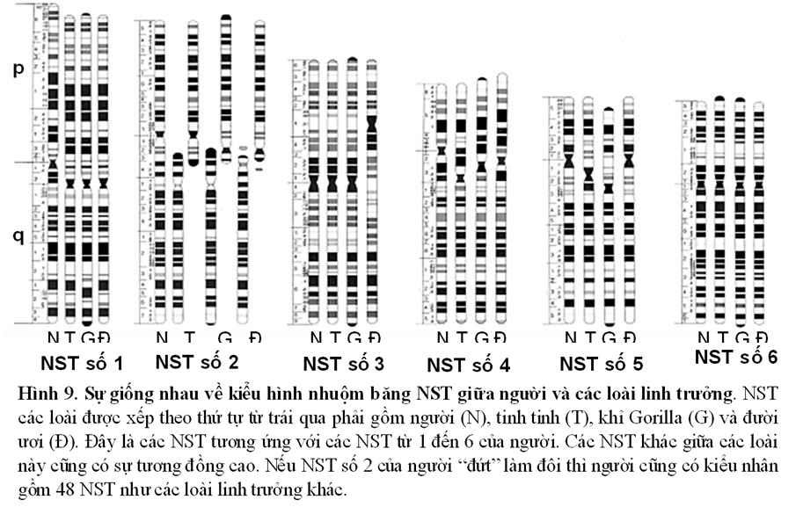

1.3.4. So sánh các trình tự protein
Sự kiện tất cả mọi dạng sống trên Trái đất đều dùng chung mã di truyền để tổng hợp nên các loại protein là bằng chứng cho thấy tất cả mọi sinh vật đang sống có tổ tiên chung. Việc so sánh các trình tự protein giữa các loài sinh vật khác nhau cũng bổ sung thêm dữ liệu ủng hộ giả thiết này. Ví dụ, các gen mã hóa keratin tổng hợp protein lông cừu có đoạn tương đồng nằm trên NST số 11 của người. Sự giống nhau về thành phần và trình tự axit amin trong các loại protein tương ứng ở người và tinh tinh là đáng ngạc nhiên (khoảng 99%). Một số protein của hai loài giống nhau hoàn toàn. Trên cơ sở đó, khi phân tích chức năng của một gen mới, các nhà nghiên cứu có thể tham khảo các dữ liệu có sẵn về những gen đã biết ở các sinh vật khác. Hai ví dụ dưới đây là về hai trong số những loại protein có tính bảo thủ nhất

1.3.4.1. Cytochrome C
Đến nay, cytochrome C là một protein được
Bảng 4. Sự tiến hóa trong trình tự axit
Loài | Số axit amin khác biệt với cytochrom C của người
Tinh tinh | 0
Khỉ  Rhesus | 1
Thỏ | 9
Bò | 10
Chim bồ câu | 12
Ếch | 20
Ruồi giấm | 24
Lúa mì | 37
Nấm men | 42
nghiên cứu kỹ về khía cạnh tiến hóa. Protein này amin của protein cytochrom C có vai trò “bắt giữ” năng lượng từ các chất dinh dưỡng trong quá trình hô hấp tế bào ở ti thể. 20 trong tổng số 104 axit amin của protein này có vị trí giống hệt nhau ở tất cả các loài eukaryote. Hai loài càng có quan hệ gần, thì có mức độ giống nhau về trình tự axit amin trên cytochrome C càng cao. Ví dụ, cytochrome C của người khác ngựa là 12 axit amin, khác của kăngơru là 8 axit amin, nhưng giống hệt cytochrome C của tinh tinh (bảng 4).
1.3.4.2. Các protein homeobox
Một nhóm gen khác cũng thay đổi rất ít trong suốt quá trình tiến hóa được gọi là các gen “điều hòa kiểu cơ thể” homeobox, gọi tắt là HOX. Các gen này mã hóa cho các yếu tố phiên mã điều khiển thứ tự “bật” và “tắt” các gen trong quá trình phát triển phôi. Sự phối hợp giữa các yếu tố phiên mã này với các yếu tố phiên mã khác quy định vị trí và thời điểm phát sinh các cơ quan ở phôi. Các protein homeobox có một đoạn trình tự bảo thủ cao gồm 60 axit amin, gọi là miền homeo (hay còn gọi là miền đồng hình, homeodomain), được mã hóa bởi một đoạn trình tự 180 nucleotide trên DNA (cũng được gọi là homeobox). Tất cả các gen mang đoạn trình tự homeobox được gọi là các gen kiểu homeo. Các gen kiểu homeo được tìm thấy ở cả động vật bậc thấp (có cấu tạo cơ thể đơn giản như sứa) cũng như ở động vật bậc cao (có cấu tạo cơ thể phức tạp như con người). Ở tất cả các loài mà các gen HOX đã được giải trình tự, các gen này đều có vai trò “bố trí cấu trúc cơ thể”. Hệ gen người và các loài động vật có xương sống có
39 gen HOX, được tổ chức thành 4 cụm gen, kí hiệu là A, B, C và D. Các gen này đều chứa rất ít intron. Điểm đáng lưu ý ở các cụm gen HOX là mỗi gen chỉ được biểu hiện vào một thời điểm nhất định và theo một trật tự nhất định được điều khiển nghiêm ngặt trong quá trình phát triển phôi. Thứ tự biểu hiện các gen tương ứng đúng với thứ tự vị trí của chúng trên NST. Các thuật ngữ “homeobox” và “homeodomain” có xuất xứ từ “homeotic” nghĩa là “thuộc phần đột biến”. Sở dĩ như vậy, vì những gen homeobox đầu tiên được tìm thấy liên quan đến các đột biến gây rối loạn cấu trúc thân ở ruồi giấm. Vai trò trong tiến hóa của một số gen homeobox đã được nêu ở mục 1.2.
Các đột biến ở các gen homeobox gây nên một số bệnh di truyền ở người. Ở một dạng bệnh “máu trắng”, một đột biến gen homeobox làm cho một số tế bào bạch cầu chưa thành thục (chưa chín) chuyển sang con đường phát triển cơ quan bất thường. Tế bào bất thường này duy trì tốc độ phân chia nhanh vốn có của tế bào bạch cầu chưa chín dẫn đến bệnh ung thư. Một bệnh khác cũng có nguyên nhân từ đột biến gen homeobox được gọi là Hội chứng Đi-Gioócdơ (DiGeorge). Mặc dù các cá thể bị bệnh này không có kiểu hình “chân mọc từ đầu” như ở côn trùng (xem mục 10.2) nhưng kiểu biểu hiện thì tương tự. Những cá thể mắc hội chứng này thường thiếu tuyến ức và tuyến cận giáp; các cơ quan như tai, mũi, miệng, cổ ... phát triển bất thường. Như vậy, vị trí của các cơ quan bất thường này cũng tương quan với các đốt thân phía trước ở côn trùng.
Một số thí nghiệm chuyển gen homeobox từ loài này sang loài khác cho thấy vai trò thiết yếu và chức năng giống nhau của các gen homeobox có nguồn gốc từ các loài khác nhau. Khi ruồi giấm được chuyển gen homeobox từ chuột, kiểu hình đột biến xuất hiện cũng giống hệt như khi gen homeobox của chính ruồi giấm biểu hiện bất thường. Tương tự như vậy, khi gen homeobox của người được chuyển vào chuột, sự biểu hiện chức năng của nó giống với gen “đối tác” của chuột. Như vậy, hoạt động của các gen homeobox có lẽ là cơ chế cơ bản điều khiển quá trình phát triển ở mọi sinh vật đa bào.

1.4. Tiến hóa hệ gen và nguồn gốc người

1.4.1. Hệ gen người chứa một số gen ít đến ngạc nhiên
Những năm đầu thể kỷ XXI đánh dấu một bước ngoặt quan trọng trong các nghiên cứu tiến hóa và phân tích chức năng hệ gen ở người hiện đại (Homo sapiens, gọi tắt là người). Đó là việc hệ gen người được giải trình tự hoàn chỉnh. Các mục tiêu của Dự án hệ gen người (HGP) được triển khai từ năm 1990 tới năm 2006 gồm: 1) xác định trình tự của toàn bộ hệ gen người (khoảng trên 3 triệu cặp nucleotide), 2) xác định tất cả các gen có trong hệ gen người, 3) lưu giữ thông tin hệ gen người trong các hệ thống cơ sở dữ liệu, 4) cải tiến các công cụ quản lý và phân tích dữ liệu liên quan đến hệ gen người, 5) chuyển giao công nghệ và tuyên truyền các nguyên tắc đạo đức sinh học trong việc khai thác thông tin từ hệ gen người.
Đến nay, tuy hệ gen người đã được giải trình tự hoàn chỉnh với hàng vạn cá thể, thì số gen trong hệ gen người vẫn chỉ tạm ước tính (gần 20.000 gen mã protein và một số tương đương mã ARN). Con số này ban đầu đã thực sự gây “sốc” nhiều nhà di truyền học. Bởi, trước khi triển khai dự án HGP, trên cơ sở cấu trúc phức tạp của cơ thể người, sự đa dạng cao của hình thái và tập tính, phần lớn các nhà di truyền đều dự đoán hệ gen người chứa ít nhất 100.000 gen. Nhiều phần mềm máy tính đã được dùng để dự đoán số gen trong hệ gen người, chủ yếu dựa vào các dấu hiệu của gen, như khung đọc mở (ORF), các tín hiệu nhận biết intron, promoter ... Sau đó, các gen dự đoán thường được kiểm chứng bởi các nghiên cứu độc lập, như qua việc tách dòng các phân tử cDNA xuất phát từ bản phiên mã (mARN) tương ứng của gen. Nhìn chung, đến nay chưa thể xác định được đầy đủ tất các gen từ toàn bộ trình tự hệ gen đã biết. Bởi vì, các ORF ngắn, ngẫu nhiên có thể được xác định nhầm là gen. Ngược lại, các gen “thật” vốn gồm nhiều exon ngắn không có cấu trúc ORF rõ ràng có thể bị bỏ sót. Ngoài ra, cũng còn những “lỗi” khác nữa mà chúng ta chưa biết đầy đủ trong các dạng cấu trúc exon-intron của các gen, hoặc do “tính thoái hóa” của các trình tự tín hiệu điều khiển sự cắt – nối của các intron và exon trong quá trình hoàn thiện mARN.
Trên cơ sở các thông tin mà chúng ta đã nêu, một điểm đáng lưu ý là các loài động vật có vú (gồm cả loài người) có các cơ chế điều khiển gen phức tạp để có thể đồng thời có nhiều kiểu biểu hiện gen khác nhau. Nói cách khác là dường như, tính phức tạp của cơ thể không nhất thiết tương quan với số gen có trong hệ gen, mà thay vào đó, nó phụ thuộc vào số kiểu biểu hiện của gen. Hãy chú ý lập luận sau đây: giun tròn (C. elegans) có khoảng 20.000 gen, trong khi ruồi giấm (D. melanogaster) có số gen ít hơn đáng kể (dưới 14.000 gen). Nhưng, trong thực tế, sự đa dạng về hình thái và tập tính của ruồi giấm lại cao hơn nhiều so với giun tròn. Sự phức tạp trong biểu hiện kiểu hình như vậy có thể là do sự tăng lên về số kiểu biểu hiện của gen. Ví dụ, một gen ở ruồi giấm trung bình có thể được điều khiển bởi từ 3 đến 4 trình tự enhancer khác nhau (tại các vị trí khác nhau của cơ thể), tạo nên khoảng 50.000 kiểu biểu hiện của gen khác nhau. Ngược lại, mỗi gen ở giun tròn trung bình chỉ được điều khiển bởi 1 đến 2 trình tự enhancer. Vì vậy, giun tròn chỉ có khoảng 30.000 kiểu biểu hiện gen khác nhau, ít hơn nhiều so với ruồi giấm (mặc dù chúng có nhiều gen hơn).
1.4.2. Hệ gen người giống hệ gen chuột và không khác mấy hệ gen tinh tinh Người và chuột chứa một số lượng gen tương đối giống nhau (ước lượng đều vào khoảng 20.000 gen). Khoảng 80% số gen trong hệ gen của hai loài tương đồng với nhau. Các protein được mã hóa bởi các gen tương đồng này có tính bảo thủ cao và có đến 80% trình tự axit amin là giống nhau hoàn toàn. Phần lớn sự khác nhau trong số 20% các gen còn lại giữa người và chuột là do các sự kiện lặp đoạn ở những trình tự nhất định. Ví dụ, chuột có nhiều bản sao gen cytochrome P450 hơn so với người. Tất nhiên, ngược lại, có nhiều ví dụ cho thấy các họ gen ở người có mức độ “mở rộng” cao hơn ở chuột. Nhưng, nhìn chung điểm nổi bật nhất khi so sánh hệ gen người và chuột là chỉ có rất ít gen “mới” (nếu có) trong hệ gen người.
Sự giống nhau giữa hệ gen người với các loài linh trưởng, điển hình là tinh tinh, thậm chí còn cao hơn. Chỉ khoảng 2% trình tự hệ gen giữa người và tinh tinh khác nhau. Nghĩa là trong một đoạn trình tự 100bp ngẫu nhiên, trung bình chỉ có 2 nucleotide thay đổi. Điều này cho thấy tính bảo thủ cao trong hệ gen các động vật có xương sống. Trong khi đó, việc so sánh ngẫu nhiên hai cá thể mực ống trong cùng một quần thể cho thấy hệ gen của chúng khác nhau khoảng 1%, còn giữa hai quần thể khác nhau vào khoảng 2,5%. Ở người và tinh tinh, tính bảo thủ trong liên kết gen cũng rất cao. Trật tự và khoảng cách giữa các gen liên kết là rất giống nhau. Thực tế, các trình tự DNA điều hòa có tốc độ biến đổi (tiến hóa) nhanh hơn so với các trình tự protein. Có lẽ, sự tiến hóa phân li giữa người và tinh tinh chỉ là những thay đổi nhỏ trong hệ gen nhưng đủ làm thay đổi hoạt tính của các trình tự DNA điều hòa chủ chốt.

1.4.3. Người và mối quan hệ di truyền với các loài linh trưởng cỡ lớn
Người phân biệt với các loài linh trưởng cỡ lớn khác, như tinh tinh hay khỉ Gorilla, ở một số đặc điểm ngoại hình. Trong đó các loài vượn người có răng cửa và răng nanh lớn hơn nhiều so với người; xương hàm của chúng cũng lớn hơn và nặng hơn. Não của vượn người nhỏ hơn não người. Điểm gắn giữa não và tủy sống ở vượn người bị “đẩy” về phía sau hộp sọ, xa hơn so với ở người. Hình dáng và tỉ lệ giữa các phần cơ thể của người khác biệt với vượn người; trong đó, nếu ở vượn người phần thân có xu hướng mở rộng về phía dưới thì ở người trung bình kích thước phần thân của cơ thể có xu hướng ổn định từ vai cho đến thắt lưng. Tỉ số chiều dài chân/thân của vượn người nhỏ hơn so với người khi trưởng thành; xương chậu của chúng không có cấu trúc phù hợp cho tư thế đứng thẳng. Dù các loài vượn người cũng có thể đi bằng hai chân, nhưng bàn chân của chúng không đủ vững để duy trì việc đi thẳng lưng một cách liên tục và lâu dài. Ngược lại, người hoàn toàn đi bằng hai chân (tất nhiên, trừ trẻ sơ sinh). Bàn tay và bàn chân người và vượn người khác nhau; trong đó, ngón tay cái của vượn người không ôm được vào lòng bàn tay và nắm lấy các ngón tay khác như ở người.
Như đã nêu ở trên, dù có nhiều đặc điểm hình thái khác nhau như vậy, nhưng hệ gen người không khác mấy hệ gen vượn người, đặc biệt là tinh tinh. Sự giống nhau đến 98 - 99% giữa hệ gen người và tinh tinh cho thấy sự phân li tiến hóa của hai loài từ tổ tiên chung chỉ xảy ra gần đây (ước tính từ 5 đến 9 triệu năm trước). So với tinh tinh, các loài vượn người khác (như khỉ Gorilla) có mối quan hệ di truyền với người xa hơn.

1.4.4. Nguồn gốc loài người theo bằng chứng hóa thạch
Mặc dù hiếm các bằng chứng hóa thạch đã cung cấp những thông tin quan trọng về nguồn gốc và sự tiến hóa của loài















thạch lâu đời nhất liên quan đến dòng tiến hóa của loài người tìm thấy ở Châu Phi có tuổi niên đại khoảng 4 - 5 triệu năm. Sinh vật có dạng giống người (hominid) đầu tiên này được gọi là người vượn Ađipitếc (Ardipithecus ramidus). Hóa thạch có tuổi niên đại lâu đời tiếp theo hình thành cách đây khoảng 3 - 4 triệu năm thuộc một dạng hominid khác, được đặt tên là người vượn Ôxtralôpitếc (Australopithecus afarensis). Người vượn Ôxtralôpitếc
người (
hình 10
. Bằng chứng hóa
)
có chiều cao khoảng 1
–

1
,5m, đi
bằng hai chân (ít nhất một đoạn
Hình 10. Cây phát sinh loài

ngư
ờ
i trên cơ s
ở

b
ằ
ng ch
ứ
ng
hóa th
ạ
ch.
T
ổ

tiên chung c
ủ
a ngư
ờ
i, các d
ạ
ng ngư
ờ
i vư
ợ
n và
tinh tinh đã ti
ế
n hóa theo hai dòng đ
ộ
c l
ậ
p hình thành nên ngư
ờ
i
hi
ệ
n đ
ạ
i
-

Homo

sapiens

dòng ti
(
ế
n hóa ngư
ờ
i) và tinh tinh (dò
ng
ti
ế
n hóa vư
ợ
n ngư
ờ
i).

D
ấ
u h
ỏ
i ph
ả
n án
h "bư
ớ
c" ti
ế
n hóa chưa
kh
ẳ
ng đ
ị
nh.

Tri
ệ
u năm trư
ớ
c

Homo sapiens

0

1

2

3

4

5

Homo erectus

Homo ergaster

Homo
habilis

Homo rudolfensis

Australopithecus
afarensis

Ardipithecus
ramidus

T
ổ

tiên chung c
ủ
a ng
ư
ờ
i,
ngư
ờ
i vư
ợ
n và tinh tinh

Dòng
ti
ế
n hóa vư
ợ
n
ngư
ờ
i

Dòng
ti
ế
n hóa
ngư
ờ
i

Tinh tinh

?

?

?

ngắn).
Các loài đầu tiên được xếp cùng chi Homo với người hiện đại (H. sapiens) có hóa thạch hình thành cách đây khoảng 2 – 2,5 triệu năm, được đặt tên là H. rudolfensis (gọi là người rudolfen) và H. habilis (gọi là người habilis). Cả hai loài người vượn “xuất hiện sớm” này có nhiều đặc điểm hình thái giống vượn người. Tuy vậy, so với người vượn
Ôxtralôpitếc, hai dạng người vượn này có điểm tiếp xúc giữa não bộ và tủy sống ở gần giữa hộp sọ hơn; ngoài ra, hộp sọ giảm chiều dài và tăng chiều rộng (giống người hơn). Mặc dù vậy, cũng có nhiều nhà cổ sinh vật học không nhất trí xếp hai loài này vào chi Homo, mà thay vào đó là chi Australopithecus. Loài có bằng chứng hóa thạch được khẳng định chắc chắn thuộc chi Homo là Homo ergaster, gọi là người Egaxtơ, có mẫu hóa thạch hình thành cách đây 1,5 – 1,9 triệu năm. Người Egaxtơ có nhiều đặc điểm hình thái giống với người hơn, bao gồm hình dáng cơ thể, tỉ lệ kích thước chân-thân, đặc điểm cấu trúc hàm và kích thước răng.
Tất cả các mẫu hóa thạch trên đây đều được tìm thấy ở Châu Phi. Mẫu hóa thạch hominid đầu tiên được tìm thấy ở ngoài Châu Phi thuộc về người Homo erectus, gọi là người Êrec hay người đứng thẳng. Hóa thạch người Êrec, có tuổi khoảng 1 triệu năm, được tìm thấy ở nhiều vùng thuộc khu vực Đông-Nam Châu Á, trong đó có Ấn Độ, Inđônêsia, Trung Quốc, Việt Nam... Điều này cho thấy H. erectus đã có phạm vi phân bố rộng và có thể là nguồn gốc hình thành nên các quần thể người “cổ xưa” ở Châu Âu, Châu Á và Châu Phi. Người cổ xưa được biết đến nhiều nhất là người Nêanđectan (H. neanderthalensis) phát triển khá hưng thịnh ở Châu Âu và vùng Cận Đông cách đây vài trăm nghìn năm. Dựa vào đặc điểm hình thái và tổ chức xã hội gần giống với người, trước đây người ta từng cho rằng người Nêanđectan có khả năng là tổ tiên của người hiện đại. Nhưng, những bằng chứng phân tử (so sánh DNA hệ gen ti thể giữa hai loài) gần đây cho thấy người Nêanđectan không hề đóng góp vật chất di truyền vào vốn gen người hiện đại. Thế nên, nhiều khả năng, người Nêanđectan chính là “đối thủ” cạnh tranh với người cổ xưa vốn là tổ tiên của người hiện đại. Trong cuộc cạnh tranh đó, người Nêanđectan tỏ ra kém thích nghi hơn và bị tuyệt chủng.
Người hiện đại có thể đã tiến hóa đồng thời từ các quần thể người cổ xưa vốn đã hình thành từ trước ở Châu Âu, Châu Á và Châu Phi; hoặc cũng có thể chỉ từ một châu lục (nhiều khả năng là Châu Phi), sau đó phát tán ra các vùng khác trên Trái đất qua sự di cư. Giả thiết thứ nhất được gọi là “giả thiết đa vùng”, còn giả thiết thứ hai được gọi là “giả thiết ngoài Châu Phi”. Tiếc rằng, các bằng chứng hóa thạch thu được đều không khẳng định được giả thiết nào phù hợp hơn. Nhưng gần đây, việc phân tích và so sánh các trình tự DNA ở người đương thời đã phần nào trả lời được câu hỏi này.

1.4.5. Nguồn gốc loài người theo bằng chứng phân tử
Trong vòng 20 năm qua, các bằng chứng phân tử (DNA, protein) đã cung cấp nhiều thông tin bổ sung quan trọng về quá trình hình thành người hiện đại. Nhiều dấu hiệu phân tử khác nhau đã được sử dụng, như các dấu hiệu đa hình nhóm máu và isozyme, đa hình các đoạn giới hạn (RFLP), đa hình chiều dài các đoạn lặp lại kế tiếp (SSR, VNTR), v.v... Cả hai hệ gen nhân và ti thể đều được “huy động” trong những nghiên cứu này. Hệ gen nhân có “ưu thế” khi đánh giá tính đa dạng di truyền chung của vốn gen loài người; nhưng hệ gen ti thể có “ưu thế” trong việc phân tích di truyền theo dòng mẹ, và xác định thời điểm phân li tiến hóa của các chủng tộc.
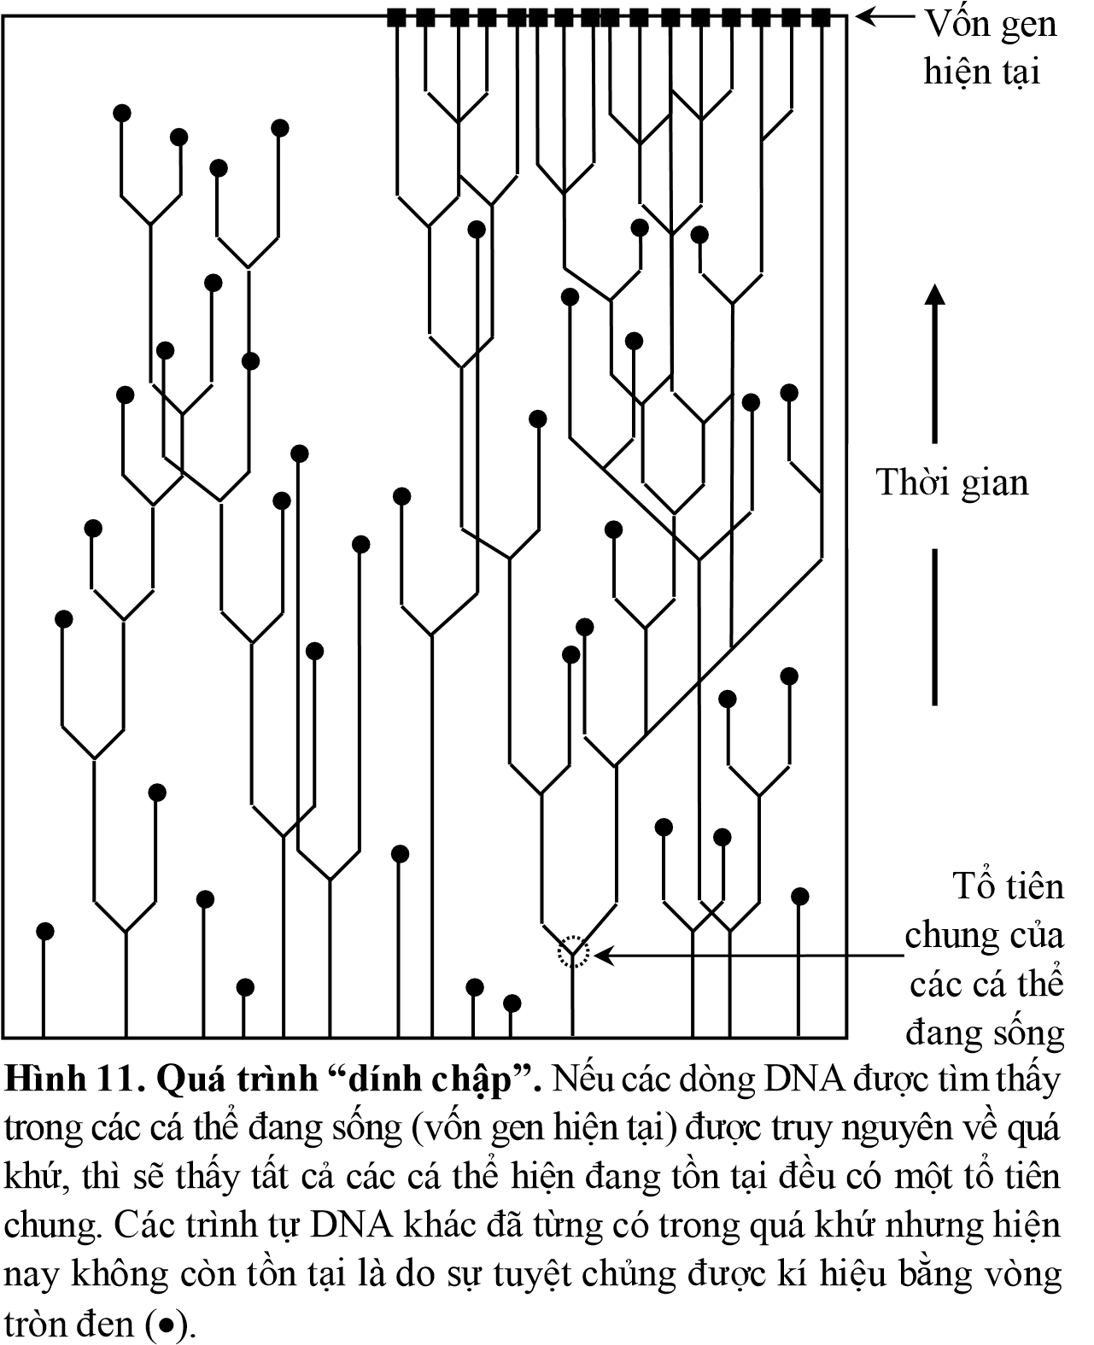
So với phần lớn các động vật khác, hệ gen người có tính đồng nhất khá cao. Khi so sánh các trình tự DNA, sự thay thế các nucleotide ở hệ gen người thấp hơn 4 lần so với tinh tinh và bằng 1/10 so với ruồi giấm. Phần lớn (85 – 95%) các dạng biến dị di truyền (các alen) ở người biểu hiện ngay trong mỗi quần thể, chứ không phải giữa các quần thể khác nhau. Tần số biến dị tương đối thấp giữa các quần thể người cho thấy: trong quá trình tiến hóa của người hiện đại, kích thước các quần thể “tiền thân” được duy trì về sau đã rất nhỏ, ước tính chỉ có từ 10.000 đến 100.000 cá thể. Có thể kích thước thực của các quần thể “tiền thân” này là lớn hơn, nhưng do một số yếu tố như tập tính kết cặp
giao phối (đặc điểm tổ chức xã hội), áp lực của chọn lọc tự nhiên lên quá trình sinh sản, “hiệu ứng thắt cổ chai” gây ra bởi hàng loạt dịch bệnh, nạn đói, thiên tai... dẫn đến kích thước quần thể di truyền hiệu quả (đóng góp vào vốn gen người đương thời) đã luôn nhỏ hơn 100.000 cá thể. Trong những quần thể nhỏ như vậy, hiện tượng “lạc dòng di truyền” đã ưu thế hơn so với đột biến trong việc quy định sự cân bằng giữa mức độ biến dị và tỉ lệ các alen trung tính được chọn lọc duy trì.
Khi phân tích các quần thể người khác nhau, biến dị di truyền ở các chủng tộc người Châu Phi cao hơn hẳn các châu lục khác. Điều này ủng hộ giả thiết “ngoài Châu Phi”. Ngoài ra, các kết quả so sánh hệ gen ti thể giữa các quần thể người khác nhau cũng đã ủng hộ giả thiết này, nghĩa là ban đầu chỉ có một quần thể người hiện đại ở Châu Phi rồi di cư tới các châu lục khác và hình thành nên các quần thể mới (hình 11).
Bằng việc phân tích hệ gen ti thể giữa các chủng tộc người, một số nhà tiến hóa ước tính tổ tiên chung của toàn bộ người đương thời (gọi là “Êva”, do di truyền theo dòng mẹ) sống cách đây từ 100.000 đến 200.000 năm. Điều đáng chú ý là sau đó việc so sánh vùng không tương đồng trên NST Y (di truyền theo dòng bố) ở đàn ông từ các quần thể khác nhau cũng cho kết quả tương tự (“Adam” sống cách đây khoảng 150.000 năm). Kết hợp các số liệu này, có thể nhận định rằng mọi người sống trên Trái đất hiện nay đều là hậu duệ của một cặp “Êva - Adam” sống ở Châu Phi cách đây khoảng 150.000 đến 200.000 năm. Nói như vậy, không có nghĩa là vào thời điểm đó, chỉ có hai cá thể này tồn tại; mà còn nhiều cá thể khác. Nhưng, các dòng di truyền khác không được duy trì đến ngày nay.
Nếu tất cả những giả thiết và kết quả phân tích trên đây là đúng (bởi cũng còn một số yếu tố chưa chắc chắn về giả thiết “đồng hồ phân tử” và độ chính xác của phương pháp phân tích), thì quả thật loài người còn rất trẻ. Có lẽ, bắt nguồn từ một quần thể “tiền thân” nhỏ ở Châu Phi; rồi từ Châu Phi, loài người di cư tới Châu Á và Châu Âu, sau đó tới Châu Úc và Châu Mỹ; cuối cùng, trở thành loài “thống trị” Trái đất như hiện nay.

1.5. Sự tiến hóa lời nói (ngôn ngữ) ở người

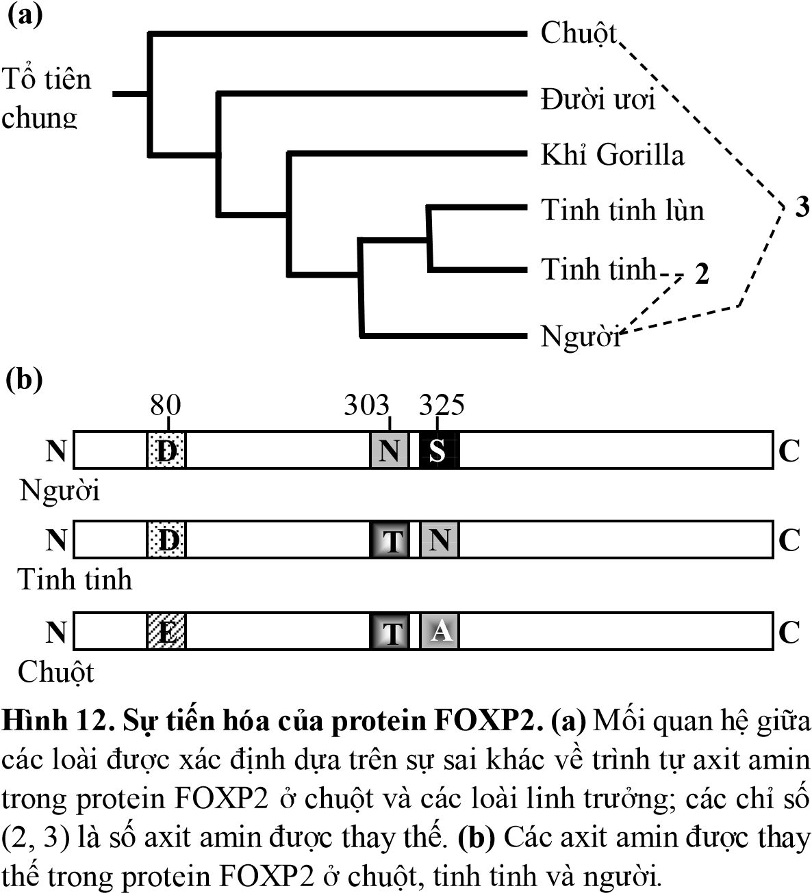
1.5.1. Ngôn ngữ ở người và gen FOXP2
Nếu như cấu trúc di truyền hệ gen người và các loài động vật có vú khác (như chuột, tinh tinh) là giống nhau, thì một câu hỏi đặt ra là: sự sáng tạo tiến hóa “xuất chúng” nào đã làm cho loài người rất khác biệt với những loài còn lại? Chúng ta hãy dự đoán về nguồn gốc một tính trạng phản ánh sự khác biệt của loài người, đó là “lời nói” hay “ngôn ngữ”. Đến nay, loài người là loài duy nhất có thể giao tiếp bằng cả hệ thống ngôn ngữ nói và viết. Loài động vật gần người nhất là tinh tinh cũng có khả năng giao tiếp qua một dạng ngôn ngữ đơn giản, nhưng sơ khai hơn rất nhiều so với loài người. Vậy, ngôn ngữ đã hình thành như thế nào trong quá trình phát sinh loài người?

Khả năng nói phụ thuộc vào sự điều phối hoạt động chính xác của các cơ trong thanh quản và miệng. Sự biểu hiện giảm đi của một protein điều hòa có tên là FOXP2 được tìm thấy là nguyên nhân dẫn đến nhiều dạng sai hỏng khác nhau về khả năng nói. Những cá thể thiếu hụt protein này gặp khó khăn trong việc phát âm và diễn đạt ngôn ngữ. Gen FOXP2 cũng được tìm thấy và phân lập từ các động vật khác như chuột, tinh tinh và đười ươi (hình 12a). Nhưng dạng protein FOXP2 của người khác biệt đôi chút so với các dạng tìm thấy ở các loài linh trưởng và động vật có vú khác. Đặc biệt, có hai sự thay thế axit amin chỉ có ở protein FOXP2 của người, đó là: Thr → Asn tại vị trí 303, và Asn → Ser tại vị trí 325 (hình 12b).
Có lẽ, những đột biến này đã làm thay đổi chức năng protein FOXP2 của người. Một số bằng chứng cho thấy vùng điều hòa ức chế của protein này mất khả năng điều khiển một số gen đích vốn bị ức chế ở tinh tinh và chuột. Hiện tượng này dường như giống
Vỏ não mới ở các loài linh trưởng
N Miền hoạt hóa Protein
FOXP2
Miền liên kết DNA sợi kép
C
Người Tinh tinh
Gen A Gen A “Bật” “Tắt
+ 1 + 1
Gen B Gen B
“Bật “Tắt
+ 1 + 1
Gen C Gen C
“Bật “Bật
+ 1 + 1
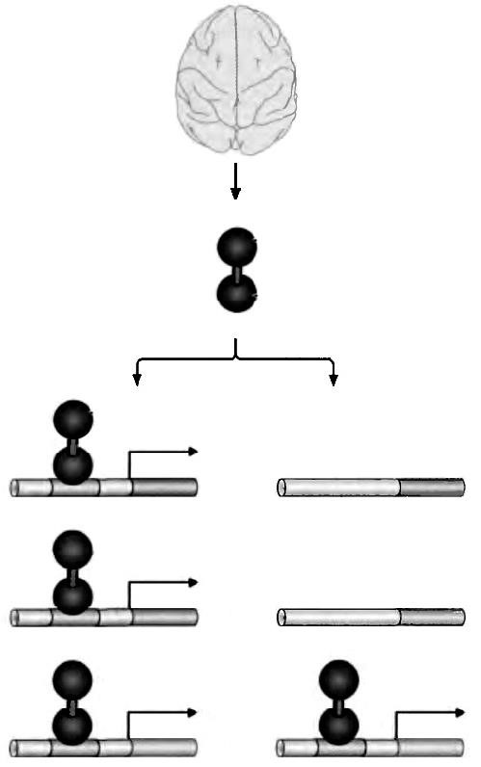
















Hình 13. FOXP2 và thuyết tiến hóa "ngôn ngữ" ở người. Protein điều hòa FOXP2 được biểu hiện trong vỏ não ở người cũng như ở tinh tinh. Tuy nhiên, hoạt tính của protein này ở hai loài có điểm khác nhau. Gen ở người được biểu hiện mạnh vào đúng thời điểm của quá trình phát triển trung khu “nói”, trong đó có sự hoạt hóa 3 gen đích (giả định là A, B và C) trong vùng vỏ não. Những gen đích này mã hóa các chất dẫn truyền thần kinh quan trọng quyết định sự hình thành trung khu “nói”. Ngược lại, ở tinh tinh, gen FOXP2 không được biểu hiện vào đúng thời điểm tối ưu nhất của quá trình phát triển trung khu “nói”; ngoài ra, ngay cả khi được biểu hiện đúng thời điểm, sự khác biệt về một số axit amin trong protein FOXP2 của tinh tinh làm giảm hoạt tính hoạt hóa các gen đích. Kết quả là, tinh tinh chỉ có khả năng giao tiếp bằng ngôn ngữ “cổ xưa”.

với sự xuất hiện đoạn peptide “phản ức chế” của protein Ubx tìm thấy ở giáp xác (xem mục 10.2). Ngoài ra, những thay đổi trong kiểu biểu hiện của gen FOXP2 hoặc trong chính trình tự các gen đích cũng có thể là nguyên nhân dẫn đến sự phát triển khả năng nói ở người.
1.5.2. Gen FOXP2 thúc đẩy sự phát triển ngôn ngữ ở người như thế nào?
Ở đây, chúng ta cũng đề cập đến 3 cơ chế làm thay đổi chức năng protein điều hòa vốn đã được nêu trong trường hợp gen Ubx. Những nguyên lý này cũng được áp dụng đối với gen FOXP2. Có lẽ đã có một sự kết hợp đồng thời 3 cơ chế (thay đổi kiểu biểu hiện của gen điều hòa, thay đổi trình tự axit amin của protein điều hòa do gen điều hòa mã hóa và những thay đổi ngay trong trình tự các gen đích) dẫn đến việc protein FOXP2 “đột xuất” trở thành một chất “môi giới” quan trọng cho sự hình thành ngôn ngữ ở người. Cụ thể, một đột biến trong trình tự điều hòa của gen FOXP2 đã được phát hiện là nguyên nhân làm thay đổi kiểu biểu hiện của gen FOXP2 trong não người. Ở tinh tinh, gen này không được biểu hiện tại vị trí thích hợp trong não và vào một thời điểm phù hợp của quá trình phát triển. Ngược lại, ở người gen này được biểu hiện ở vị trí và thời điểm rất phù hợp cho sự phát triển khả năng nói ở trẻ em. Ngoài ra, ở phần sau, chúng ta sẽ thấy protein FOXP2 ở người và tinh tinh có các nhóm gen đích khác nhau. Giả thiết này mặc dù chỉ là suy đoán, nhưng nó giúp giải thích tại sao chỉ một số thay đổi nhỏ trong các gen điều hòa và gen đích của chúng lại có thể tạo nên được một tính trạng “độc đáo” như ngôn ngữ ở người.
Trong số các gen đích được gen FOXP2 điều khiển có các gen mã hóa các chất dẫn truyền thần kinh và các protein tín hiệu quan trọng cho sự phát triển thanh quản. Những biến đổi ở những gen này có thể làm thay đổi thời điểm biểu hiện và tăng mức biểu hiện của các gen, sao cho các tín hiệu thiết yếu được hình thành ở thanh quản vào đúng thời điểm trẻ đang phát triển khả năng nói trở nên nhạy cảm nhất với khả năng tiếp thu ngôn ngữ. Các gen tương ứng ở tinh tinh chỉ biểu hiện ở mức thấp, sai vị trí và ở thời điểm muộn hơn trong quá trình phát triển thanh quản (hình 13).
FOXP2 chỉ là một ví dụ về gen điều hòa tham gia vào sự phát triển “khả năng nói” ở người. Thật khó để ước lượng có bao nhiêu “gen điều hòa ngôn ngữ” kể từ khi có sự phân li tiến hóa giữa người và tinh tinh. Tuy vậy, ở đầu chuyên đề này chúng ta đã đề cập khả năng chỉ cần ít hơn 100 “gen điều hòa quy định kiểu biểu hiện gen” cũng đủ để tạo nên một sự đa dạng hình thái rất lớn ở các loài động vật chân đốt. Vì vậy, có lẽ chỉ cần một số ít gen điều hòa là đủ để dẫn đến sự phát triển ngôn ngữ ở người.

1.6. Sự tiến hóa các gen cảm nhận màu sắc và bệnh di truyền liên quan

1.6.1. Cơ sở tế bào của sự cảm nhận màu sắc ở mắt
Chúng ta cảm nhận được hình ảnh qua các nơron thần kinh võng mạc ở phía sau nhãn cầu (hình 14). Những nơron này có hai loại: tế bào hình nón và tế bào hình que. Các tế bào hình que chiếm 95% số lượng các tế bào cảm nhận ánh sáng và được kích thích bởi các ánh sáng yếu. Ở cường độ sáng mạnh hơn, các tế bào hình que bị bão hòa và không còn chức năng gửi các tín hiệu bổ sung thêm về não bộ. Lúc này, các tế bào hình nón sẽ tiếp quản chức năng này, xử lý các bước sóng của ánh sáng mạnh, gửi tín hiệu về não bộ và giúp chúng ta phân biệt được màu sắc. Các tế bào hình nón có ba loại. Loại thứ nhất chuyên hóa để cảm nhận ánh sáng đỏ, loại thứ hai cảm nhận ánh sáng xanh lục và loại thứ ba cảm nhận ánh sáng xanh lam. Đối với mỗi tế bào thụ quan ánh sáng như vậy, hoạt động cảm nhận ánh sáng bao gồm sự hấp thụ các photon từ ánh sáng ở một dải bước sóng nhất định, chuyển thông tin về số lượng và năng lượng của các photon thành các tín hiệu điện tử và chuyển các tín hiệu đó qua tế bào thần kinh thị giác tới bộ não.

1.6.2. Hệ gen người có bốn gen mã hóa bốn protein cảm nhận màu sắc
Các protein cảm nhận photon và khởi đầu sự truyền tín hiệu ở các tế bào hình nón là rhodopsin. Protein này có một chuỗi polypeptide duy nhất gồm 348 axit amin gấp nếp thành chuỗi zigzag xuyên màng tế bào (hình 14). Một axit amin Lys nằm trong chuỗi liên kết với một phân tử carotenoid sắc tố trên võng mạc có khả năng hấp thụ photon. Các axit amin gần vùng liên kết võng mạc tạo nên miền hoạt động của rhodopsin. Nhờ việc thay đổi vị trí võng mạc qua một cơ chế đặc biệt, rhodopsin quy định kiểu đáp ứng ánh sáng của tế bào võng mạc. Mỗi tế bào hình que chứa khoảng 100 triệu phân tử rhodopsin. Gen mã rhodopsin ở người nằm trên NST số 3.
Protein có vai trò cảm nhận và khởi đầu quá trình truyền tín hiệu ở các tế bào hình nón đối với photon màu xanh lam có quan hệ tiến hóa với rhodopsin. Protein này cũng chỉ có một chuỗi polypeptide duy nhất gồm 348 axit amin và bao quanh một phân tử sắc tố ở võng mạc. Gần 50% trình tự axit amin trên phân tử protein cảm nhận ánh sáng xanh lam giống rhodopsin; phần còn lại khác với rhodopsin là phần chuyên hóa cho sự cảm nhận ánh sáng xanh lam (hình 14b). Gen mã protein này trên NST số 7.
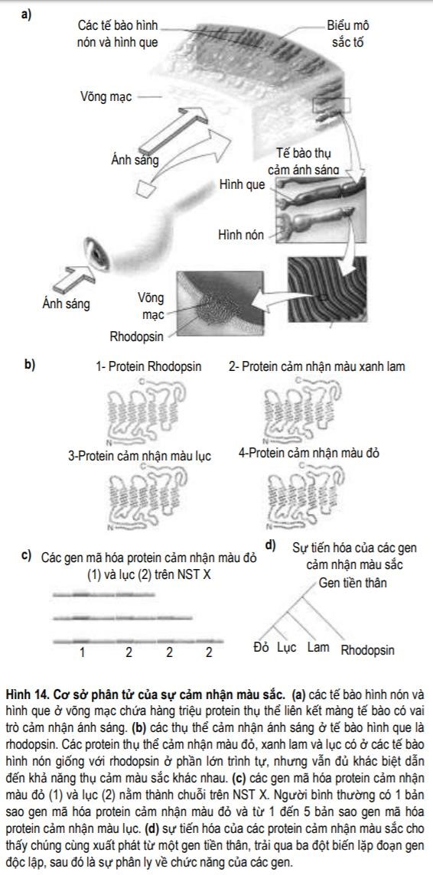
Cũng có quan hệ tiến hóa với protein rhodopsin là các protein cảm nhận ánh sáng đỏ và xanh lục nằm trong các tế bào hình nón màu đỏ và xanh lục. Hai protein này cũng chỉ có một chuỗi polypeptide duy nhất, nhưng chiều dài là 364 axit amin. Chúng cũng liên kết với võng mạc và nằm xuyên màng tế bào (hình 14b). Cũng giống như protein cảm nhận màu xanh lam, các protein cảm nhận màu đỏ và xanh lục có gần 50% trình tự axit amin giống rhodopsin; các protein này chỉ khác nhau trung bình 4 / 100 axit amin. Mặc dù chỉ khác biệt nhỏ như vậy nhưng các protein này đã biệt hóa các tế bào hình nón thành hai loại cảm ứng với các photon ánh sáng có bước sóng khác nhau, gọi là các tế bào hình nón màu đỏ và xanh lục. Cả hai gen mã hóa cho các protein cảm nhận màu đỏ và xanh lục đều nằm trên NST X, và xếp thành một chuỗi kế tiếp nhau. Mỗi NST X ở người thường mang 1 gen mã hóa protein cảm nhận ánh sáng đỏ duy nhất, nhưng có 1 - 5 bản sao gen mã hóa protein cảm nhận ánh sáng xanh lục nằm liền kề nhau (hình 14c).

1.6.3. Họ gen rhodopsin tiến hóa do hiện tượng lặp đoạn và phân li chức năng
Sự giống nhau về cấu trúc và chức năng giữa bốn loại rhodopsin cho thấy các gen mã các protein này xuất hiện do lặp đoạn của một gen thụ thể cảm nhận ánh sáng tiền thân, rồi tiếp tục phân li do tích lũy đột biến. Các đột biến tạo nên khả năng cảm nhận màu sắc được ưu tiên chọn lọc qua hàng triệu năm tiến hóa. Các protein cảm nhận ánh sáng đỏ và xanh lục giống nhau hơn cả (chỉ khác 15 axit amin), cho thấy chúng được phân li gần đây, còn protein cảm nhận màu xanh lam và rhodopsin phân li sớm hơn trong quá trình tiến hóa (hình 14d).

1.6.4. Đột biến ở họ gen rhodopsin ảnh hưởng đến thị lực và khả năng nhận biết màu
1.6.4.1. Nhiều đột biến thay thế axit amin ở rhodopsin gây mù toàn phần hay một phần
Người ta đã phát hiện được ít nhất 29 dạng đột biến thay thế axit amin trong protein rhodopsin gây nên một nhóm bệnh di truyền trội nằm trên NST thường (gọi chung là các bệnh loạn sắc tố võng mạc, retinitis pigmentosa) với biểu hiện là: ban đầu các tế bào hình que mất chức năng, rồi dần dần các tế bào võng mạc ngoại vi bị thoái hóa. Những đột biến này gây nên sự cuộn gập sai của rhodopsin, hoặc làm protein này trở nên kém bền. Bình thường, protein rhodopsin phải gắn vào màng tế bào hình que, nhưng khi bị đột biến, chúng không gắn được vào màng tế bào và không biểu hiện được chức năng bình thường. Khi không có đủ rhodopsin trên màng tế bào, tế bào hình que thường bị chết. Tùy theo số tế bào hình que chết, người bệnh có thể bị mù hoàn toàn hay một phần.
1.6.4.2. Các đột biến gen ở tế bào hình nón làm giảm thị lực theo kiểu dự đoán được
Các rối loạn thị lực gây ra bởi các đột biến liên quan đến các gen sắc tố thuộc tế bào hình nón ít nghiêm trọng hơn so với các rối loạn thị lực gây ra bởi các đột biến tương tự xảy ra với các gen rhodopsin trong các tế bào hình que. Nguyên nhân chủ yếu có lẽ bởi vì các tế bào hình que chiếm đến 95% số nơron thần kinh cảm nhận màu sắc ở người, trong khi các tế bào hình nón chỉ chiếm 5%.
1.6.4.3. Trao đổi chéo không cân giữa các gen mã hóa protein cảm nhận màu xanh lục và đỏ trên NST X gây ra phần lớn các rối loạn thị lực về cảm nhận màu Một người bình thường chỉ có một gen duy nhất mã protein cảm nhận màu đỏ trên NST X; nhưng liền kề gen này có từ một đến năm bản sao gen mã protein cảm nhận màu xanh lục. Các gen đỏ và xanh lục có trình tự DNA giống nhau 96%. Các bản sao khác nhau của gen xanh lục giống nhau đến 99,9%. Sự giống nhau và gần nhau của những gen này làm hiện tượng trao đổi chéo không cân dễ xảy ra. Có lẽ vì vậy, nhiều đột biến mất gen màu đỏ đã được tìm thấy là do trao đổi chéo không cân ở vùng gen này. Kết quả của những trao đổi chéo là sự tổ hợp lại các gen xanh lục, hoặc tạo ra các gen lai “xanh lục - đỏ”. Do khả năng cảm nhận màu đỏ và xanh lục phụ thuộc vào tỉ lệ ánh sáng đỏ và xanh lục được phản chiếu từ ảnh, những người thiếu các gen này sẽ cảm nhận hai màu đỏ và xanh lục như một màu giống nhau.
1.6.4.4. Một số đột biến có thể làm mất khả năng cảm nhận màu đỏ và xanh lục
Đến nay, đã phát hiện có bảy dạng đột biến mất đoạn NST gây bệnh mù màu đỏ - lục liên kết NST giới tính X. Bệnh lý này được gọi là hội chứng tế bào hình nón đơn sắc xanh lam (blue cone monochromacy). Những người mắc hội chứng này chỉ cảm nhận được màu xanh lam. Nghiên cứu cho thấy: cả bảy đột biến mất đoạn đều liên quan đến một trình tự gồm 600 bp nằm ngoài vùng mã hóa của các gen đỏ và xanh lục. Điều này cho thấy đây có thể là đoạn trình tự điều hòa dài cần cho sự biểu hiện của chuỗi các gen cảm nhận màu đỏ và xanh lục.
Như vậy, chúng ta nhìn và cảm nhận được các màu sắc đa dạng, phong phú của vạn vật một phần là nhờ bốn gen trực tiếp mã hóa bốn loại protein trong các tế bào hình que và hình nón ở võng mạc mắt. Các đột biến làm thay đổi những gen này hoặc số lượng của chúng có thể làm giảm thị lực, thậm chí làm hỏng khả năng cảm nhận màu sắc của mắt.

PHẦN 2. ỨNG DỤNG ĐỒNG HỒ PHÂN TỬ VÀ CÂY CHỦNG LOẠI PHÁT SINH

2.1. Thuyết đồng hồ phân tử

2.1.1. Cơ sở hình thành thuyết đồng hồ phân tử
Như nêu ở trên, mức độ thay thế nucleotide tại mỗi vùng DNA của hệ gen cũng như sự thay thế axit amin trong các phân tử protein được các gen mã hóa là khác nhau, và phụ thuộc vào áp lực của chọn lọc tự nhiên lên mỗi locut và chức năng của các sản phẩm gen. Tuy vậy, ở các locut có áp lực chọn lọc tương đương thì tốc độ thay đổi trong các trình tự DNA là ổn định, khi xét trong quãng thời gian tiến hóa lâu dài.
Vào những năm 1960, Zuckerkandl và Linus Pauling là những người đầu tiên tiến hành so sánh trình tự các protein và rút ra nhận xét rằng: tốc độ thay thế các axit amin trong cùng phân tử protein về cơ bản là ổn định qua hàng triệu năm tiến hóa. Trên cơ sở nhận định này, họ đã ví sự tích lũy các đột biến thay thế axit amin như nhịp đếm của đồng hồ tiến hóa và gọi là thuyết đồng hồ phân tử. Đồng hồ phân tử có thể chạy với tốc độ khác nhau khi xét ở các protein khác nhau, nhưng sự khác nhau giữa hai protein tương đồng thì tương quan chặt với khoảng thời gian kể từ khi hai loài (mang hai loại protein tương đồng) tách li tiến hóa từ tổ tiên chung (hình 15). Thuyết đồng hồ phân tử ngay lập tức đã thúc đẩy các nghiên cứu tiến hóa. Tốc độ thay đổi ổn định giữa các trình tự tương đồng không chỉ giúp xác định được mối quan hệ di truyền giữa các loài, mà còn giúp ước tính quãng thời gian mà chúng phân li khỏi nhau (giống như cách đồng vị phóng xạ được dùng để xác định tuổi hóa thạch). Dù vậy, trong thực tế thuyết đồng hồ phân tử cũng nhận được những ý kiến không đồng tình. Chẳng hạn, các nhà tiến hóa kinh điển cho rằng nhịp điệu tiến hóa thất thường của nhiều đặc điểm hình thái không tương đồng với tốc độ thay đổi ổn định ở mức phân tử. Trong một số trường hợp, kết quả ước tính thời gian phân li tiến hóa dựa trên các phương pháp kinh điển và phân tử không thống nhất với nhau.
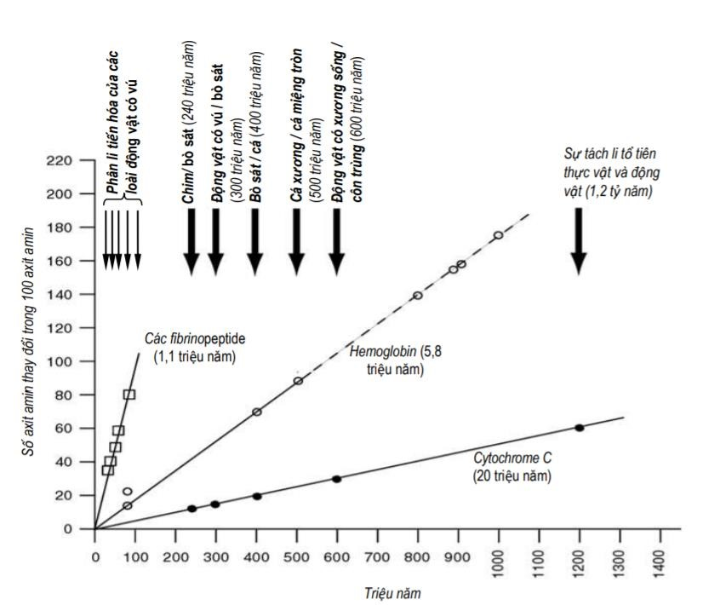
Hình 15. Tốc độ tiến hóa khác nhau của các protein. Các protein Fibrinogen chịu áp lực chọn lọc tự nhiên thấp hơn và có tần số đột biến trung tính thay thế nucleotide cao, còn cytochrom C chịu áp lực chọn lọc tự nhiên cao hơn và có tần số đột biến trung tính thấp. Số liệu tính trung bình từ nhiều sinh vật khác nhau.

2.1.2. Cách tính tốc độ tiến hóa tương đối
Phần lớn khoảng thời gian tiến hóa phân li (biến số T trong phương trình 3, mục 1.3.1.2) giữa các taxon trong các nghiên cứu tiến hóa được tính toán dựa trên các mẫu hóa thạch không hoàn chỉnh đã có tuổi hàng nghìn thậm chí hàng triệu năm. Do đó, giá trị T xác định được thường chỉ là giá trị tương đối và đôi khi có sai số lớn. Để giảm thiểu sai số này, Sarich và Wilson (1973) đã đề ra một cách tính đơn giản gọi là cách tính tốc độ tiến hóa tương đối. Theo mô hình này, để xác định tốc độ thay thế nucleotide tương đối ở hai loài (1) và (2) thuộc cùng một dòng tiến hóa, người ta sử dụng một loài thứ (3) có quan hệ xa hơn hai loài (1) và (2), được gọi là loài ngoài nhóm (hình 16). Chẳng hạn, nếu loài (1) và (2) lần lượt là người và khỉ Gorilla, thì loài thứ (3) có thể là một loài linh trưởng nào đó, chẳng hạn như khỉ đầu chó - Papio. Nếu thời điểm trong quá trình tiến hóa mà loài (1) và (2) tách li khỏi nhau được kí hiệu là A, thì số nucleotide khác biệt (d) có thể có giữa hai loài sẽ bằng tổng số nucleotide thay đổi xuất hiện ở mỗi loài kể từ thời điểm A, vì vậy:

d₁₃ = d_{A1} + d_{A3} (phương trình 4) d₂₃ = d_{A2} + d_{A3} (phương trình 5) d₁₂ = d_{A1} + d_{A2} (phương trình 6)
trong đó, số nucleotide khác biệt giữa các loài (1), (2) và (3) (tức là d13, d23 và d12) có thể xác định được từ thực nghiệm. Khai triển các phương trình đại số đơn giản trên, ta sẽ thu được số nucleotide thay đổi tương đối ở mỗi loài (1) và (2) kể từ thời điểm A (tức là từ khi chúng bắt đầu phân li từ tổ tiên chung) là: d_{A1} = (d₁₂ + d₁₃ – d₂₃)/2 (phương trình 7) d_{A2} = (d₁₂ + d₂₃ – d₁₃)/2 (phương trình 8)



Theo thuyết đồng hồ phân tử, khoảng thời gian tính từ thời điểm A của hai loài (1) và (2) là như nhau, nên dA1 = dA2. Khi dữ liệu về trình tự hệ gen của các loài cũng như số lượng loài được giải mã trình tự hệ gen ngày càng tăng và đầy đủ thì tiền đề của thuyết đồng hồ phân tử cho rằng tốc độ tiến hóa của mỗi gen nhất định sẽ ổn định qua thời gian ở tất cả các dòng tiến hóa. Thực nghiệm thực tế cho thấy tốc độ thay thế nucleotide trong các gen ở chuột đồng và chuột nhắt nhìn chung là tương đương nhau. Nhưng ngược lại, ở nhóm loài linh trưởng, người và các loài vượn người có mức độ thay thế nucleotide chỉ bằng một nửa so với các loài khỉ kể từ khi có sự phân li tiến hóa từ tổ tiên chung. Tương tự như vậy, khi sử dụng cách tính tốc độ tiến hóa tương đối dựa trên so sánh các gen tương đồng giữa người và chuột đồng, thì tốc độ thay thế nucleotide của các loài linh trưởng dường như chỉ loài 1 và 2.
Hình 16. Xây d
ự
ng cây PSCL dùng
loài đ
ố
i ch
ứ
ng ngoài nhóm.
Loài 3 là
loài đ
ố
i ch
ứ
ng ngoài nhóm (ti
ế
n hóa
đ
ộ
c l
ậ
p trư
ớ
c khi có s
ự

phân li c
ủ
a hai
loài 1 và 2). A là t
ổ

t
iên chung c
ủ
a hai
A

1

3

2

bằng một nửa so với các loài gặm nhấm kể từ khi có
sự phân li tiến hóa của các động vật có vú (cách đây từ 80 đến 100 triệu năm). Như vậy, có sự khác nhau về tốc độ của đồng hồ phân tử ở các nhóm loài khác nhau. Vì lý do đó, độ lệch thực tế từ tốc độ tiến hóa trung bình ở mỗi nhóm phân loại (của các loài đang tồn tại) là một khó khăn để có thể xác định chính xác thời điểm xuất hiện và quãng thời gian tồn tại của các loài tổ tiên, từ đó tiến hóa phân li thành các loài sinh vật ngày nay. Để có thể tính toán được đúng, cần xác định các loài được đem so sánh và đối chiếu với nhau có dùng “chung” một đồng hồ phân tử (như các loài chuột nêu trên) hay không?
2.1 3. Tại sao tốc độ tiến hóa lại khác nhau giữa các nhóm loài?
Có một số nguyên nhân có thể giúp giải thích hiện tượng này. Chẳng hạn, yếu tố vòng đời và chu trình sinh sản ngắn của các loài khỉ và chuột so với người có thể là nguyên nhân làm tốc độ tiến hóa tương đối của chúng nhanh hơn. Trong mỗi thế hệ, có thể số lần sao chép DNA của các dòng tế bào phát sinh giao tử (vốn khác biệt lớn giữa các nhóm loài) mới thực sự có tương quan chặt với tần số thay thế nucleotide của các gen, chứ không phải là khoảng thời gian tiến hóa phân li. Một nguyên nhân khác là: kể từ khi tiến hóa phân li, các nhóm loài (thậm chí các loài trong cùng nhóm) ngày càng có nhiều khác biệt trong các cơ chế di truyền và sinh sản, bao gồm hiệu quả của các cơ chế sửa chữa DNA, tốc độ và qui mô sinh sản, mức phơi nhiễm với các tác nhân đột biến và khả năng thích nghi với các ổ sinh thái trong môi trường sống của chúng, v.v...

2.2. Nguyên tắc xây dựng cây phát sinh chủng loại dựa trên các dấu hiệu phân tử

2.2.1. Các dấu hiệu (chỉ thị) được dùng để xây dựng cây phát sinh chủng loại (PSCL)
Trên cơ sở thuyết đồng hồ phân tử, mối quan hệ di truyền giữa tất cả các dạng sống đều có thể được xác định dựa trên việc so sánh các dấu hiệu phân tử giữa chúng với nhau. Theo đó, các loài càng có nhiều dấu hiệu giống nhau, càng có quan hệ gần.
Trước đây, khi chưa có các công cụ sinh học phân tử, mối quan hệ di truyền giữa các loài được xác định chủ yếu dựa trên việc so sánh các dấu hiệu hình thái. Nền tảng của việc sử dụng các dấu hiệu hình thái là quan điểm cho rằng: nếu các dấu hiệu hình thái giống nhau thì các gen chi phối các đặc điểm hình thái đó cũng giống nhau, và ngược lại. Bên cạnh các dấu hiệu hình thái, một số dấu hiệu khác, bao gồm tập tính, cấu trúc tế bào, hóa sinh … cũng được kết hợp sử dụng trong các nghiên cứu tiến hóa. Việc sử dụng các dấu hiệu này có hiệu quả khi nghiên cứu tiến hóa ở nhiều nhóm động vật và thực vật bậc cao; và hiện nay vẫn là một phương pháp nghiên cứu tiến hóa cơ bản.
Tuy vậy, việc sử dụng đơn thuần các dấu hiệu hình thái bộc lộ một số hạn chế. Cụ thể, kiểu hình giống nhau có thể thấy ở những loài rất xa nhau do hiện tượng tiến hóa đồng qui. Chẳng hạn như, các loài chim, dơi và côn trùng có thể được xếp vào cùng một nhóm, bởi vì chúng đều “có cánh”. Nhưng thực tế đây là những loài có quan hệ rất xa nhau. Ví dụ này không chỉ cho thấy việc sử dụng dấu hiệu hình thái đơn thuần có thể xác định nhầm mối quan hệ di truyền giữa một số loài, mà đồng thời cho thấy, một số kiểu hình giống nhau không nhất thiết phải có kiểu gen giống nhau. Ngoài ra, ở một số đối tượng sinh vật, đặc điểm kiểu hình của chúng rất khó quan sát và so sánh. Ví dụ điển hình về điều này là các vi sinh vật (như vi khuẩn và virut) có các đặc điểm hình thái khó quan sát, hay việc so sánh giữa các loài động vật có vú và vi khuẩn hầu như không tìm thấy đặc điểm hình thái nào là giống nhau. Trong những trường hợp này, các dấu hiệu phân tử (chủ yếu là DNA) có thể giúp khắc phục các khó khăn nêu trên. Dù vậy, không có nghĩa là các dấu hiện phân tử có thể thay thế hoàn toàn các dấu hiệu hình thái, tập tính hay hóa sinh trong các nghiên cứu tiến hóa.
Việc sử dụng các dấu hiệu phân tử cho thấy, tốc độ tiến hóa có khác nhau ở các dòng tiến hóa khác nhau. Do vậy, việc xác định thời điểm phân li tiến hóa của nhiều nhóm sinh vật cần kết hợp sử dụng các dấu hiệu phân tử với các loại dấu hiệu khác. Trong thực tế, các dấu hiệu DNA giúp xây dựng cây PSCL hiệu quả và chính xác nhất khi chúng được sử dụng trong phạm vi các nhóm loài đã được phân loại sơ bộ bằng các dấu hiệu hình thái và hóa sinh. Trong một số trường hợp, khi các dấu hiệu hình thái và phân tử không đưa ra kết luận thống nhất, thì chính là cơ hội để xác định mức độ tác động của chọn lọc tự nhiên đến các kiểu hình thái khác nhau như thế nào.

2.2.2. Các loại cây phát sinh chủng loại
Trước khi có các công cụ sinh học phân tử, đã có nhiều phương pháp khác được thiết lập nhằm xác định mối quan hệ di truyền giữa các loài. Một trong những phương pháp cơ bản nhất là xây dựng sơ đồ hình cây để mô tả mối quan hệ giữa các loài, gọi là cây phát sinh chủng loại (PSCL) hay cây tiến hóa. Các bằng chứng sinh học đến nay đều cho rằng: mọi dạng sống trên Trái đất, kể cả đang tồn tại hay đã tuyệt chủng, đều có một tổ tiên chung duy nhất có mặt trên Trái đất cách đây khoảng 4 tỉ năm. Mỗi cây PSCL thường chỉ là một phần của cây PSCL xuất phát từ tổ tiên chung đó. Nói cách khác, nó thường chỉ gồm một hay một số nhánh tiến hóa. Mỗi cành tận cùng của một cây PSCL thường gồm một hoặc một số taxon (đơn vị phân loại). Điểm phân nhánh nằm ở giữa cây PSCL đại diện cho tổ tiên chung trước khi có sự phân li tiến hóa thành các nhóm loài riêng biệt. Chiều dài của mỗi cành phản ánh mức độ khác biệt giữa các taxon. Cây PSCL nào có điểm xác định tổ tiên chung của các nhánh còn lại (phần ngọn) trong cây PSCL thì được gọi là cây PSCL có gốc. Ngược lại, cây PSCL không gốc chỉ phản ánh mối quan hệ và sự khác biệt giữa các taxon (tương ứng với các cành) mà không phản ánh sự tiến hóa từ gốc như thế nào. Việc xây dựng cây PSCL có gốc hay không gốc đều cần đến các mẫu taxon đối chứng ngoài nhóm. Chẳng hạn, khi nghiên cứu mối quan hệ di truyền giữa người và khỉ Gorilla, người ta có thể dùng loài khỉ Papio làm loài đối chứng ngoài nhóm.
Về số lượng cây phát sinh chủng loại. Số lượng cây PSCL tăng lên cùng số lượng taxon được đem so sánh (bảng 5). Cụ thể, khi nghiên cứu đồng thời n taxon, thì số cây
PSCL có gốc (NR) và không gốc (NU) tương ứng có thể có là:
N_{R} = (2n – 3)!/[2^{n-2}(n-2)!] (phương trình 9)
N_{u} = (2n – 5)!/[2^{n-3}(n-3)!] (phương trình 10) Trong đó, phương trình 9 được áp dụng với n  2, còn phương trình 10 được áp dụng với n  3. Tuy nhiên, trong thực tế, cây PSCL thường được vẽ để phản ánh mối quan hệ giữa một số lượng lớn các mẫu khác nhau, bao gồm từ hàng chục đến hàng trăm cá thể hoặc taxon. Thế nên số cây PSCL có thể có thực tế là rất lớn.
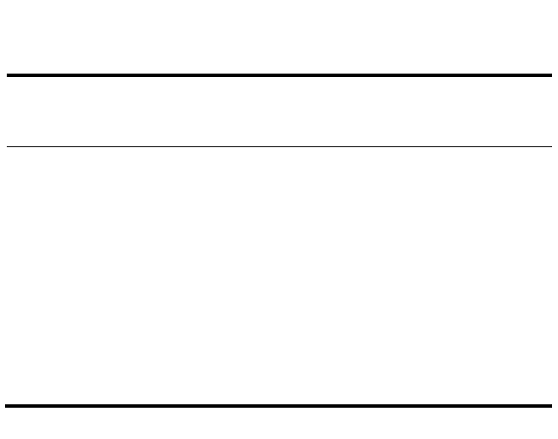
B
ả
ng 5.

S
ố

lư
ợ
ng cây PSCL có g
ố
c và không g
ố
c
có th
ể

có
tăng lên cùng v
ớ
i s
ố

lư
ợ
ng taxon

S
ố

taxon

S
ố

cây PSCL có
g
ố
c

S
ố

cây PSCL
không g
ố
c

2

1

1

3

3

1

4

15

3

5

105

15

10

34.459.425

2.027.025

20

8
,20 x
10
21

2
,22 x
10
20

30

4
10
,95 x
38

10
8
,69 x
36

Hình 17. Hi
ệ
n tư
ợ
ng giao thoa gi
ữ
a các loài có
th
ể

x
ả
y ra n
ế
u loài t
ổ

tiên mang locut đa hình
g
ồ
m hai hay nhi
ề
u alen, và các alen này đ
ề
u
đư
ợ
c duy trì
ở

các loài m
ớ
i sau khi tách li.

Các alen chung

Về cây PSCL gen và cây PSCL loài. Một cây PSCL được xây dựng trên cơ sở so sánh trình tự một nhóm gen tương đồng giữa các loài hoặc cá thể khác nhau được gọi là cây PSCL gen. Loại cây PSCL này có thể phản ánh lịch sử tiến hóa của một gen, nhưng không nhất thiết tương quan với sự phát sinh của các loài tương ứng. Ngược lại, các cây PSCL loài thường thu được từ việc kết hợp phân tích nhiều gen khác nhau và phản ánh sự phát sinh của các loài. Nghe qua, dường như cây PSCL gen và cây PSCL loài “không tương đồng” với nhau. Nhưng điều này là hợp logic, bởi sự “phân li” của các gen thường xuất hiện trước sự “cách li” của các quần thể dẫn đến sự “phân li tiến hóa” hình thành các loài mới. Hình 17 minh họa sự phân li của một locut. Khi phân tích locut này, một số cá thể của loài 1 và loài 2 còn giống nhau hơn khi so sánh chúng với một số cá thể khác cùng loài. Chẳng hạn như locut MHC vốn có tính đa hình rất cao. Nếu sử dụng các alen của locut này để vẽ cây PSCL loài, thì một số cá thể của người và khỉ Gorilla có thể được xếp chung cùng một nhóm do kiểu alen của các cá thể này rất giống nhau.
Từ các phương trình 9 và 10, có thể thấy về lý thuyết số cây PSCL có thể có giữa các taxon là rất lớn, nhưng thực tế bao giờ cũng chỉ có một cây phản ánh đúng mối quan hệ giữa các taxon. Để xác định được cây PSCL này, các dữ liệu phân tử thường được phân tích bằng các thuật toán xác suất. Cây PSCL thu được từ việc phân tích các dữ liệu như vậy được gọi là các cây PSCL nội suy. Thường thì việc xử lý các dữ liệu khá phức tạp (do lượng dữ liệu lớn) và cần sự hỗ trợ của các hệ thống máy tính và các phần mềm tin sinh học. Có 3 dạng thuật toán phổ biến hơn cả được dùng trong các phần mềm máy tính nhằm xây dựng các cây PSCL, gồm ma trận khoảng cách (distance matrix), tiết kiệm tối đa (parsimony-based) và khả năng cao nhất (maximum likelihood).

2.3. Các phương pháp xây dựng cây phát sinh chủng loại

2.3.1. Phương pháp "Ma trận khoảng cách" (distance matrix)
“Ma trận khoảng cách” là nhóm các thuật toán đơn giản nhất, được sử dụng từ lâu trong các nghiên cứu tiến hóa. Được bắt đầu sử dụng từ những năm 1960, các thuật toán này được dùng để xác định mối quan hệ giữa các loài dựa trên các dấu hiệu hình thái. Trong số đó, thuật toán UPGMA (unweighted pair group with arthmetic mean) phân tích tất cả các dấu hiệu, qua đó xác định khoảng cách di truyền giữa tất cả các cặp mẫu; rồi gộp nhóm từng cặp mẫu có khoảng cách di truyền thấp nhất. Để minh họa cho việc áp dụng thuật toán UPGMA, giả sử chúng ta phân tích 4 taxon kí hiệu là A, B, C và D, biết rằng khoảng cách giữa từng cặp taxon được xác định như sau:
Taxon | A | B | C
B | dAB | - | -
C | dAC | dBC | -
D | dAD | dBD | dCD
Trong ma trận này, dAB là khoảng cách được xác định bằng so sánh trực tiếp các dấu hiệu giữa taxon A và B (có thể tính theo công thức Jukes-Carton), còn dAC phản ánh khoảng cách giữa taxon A và C, v.v… Thuật toán UPGMA đầu tiên sẽ gộp nhóm 2 taxon có khoảng cách nhỏ nhất thành một nhóm (taxon phức hợp) mới. Giả sử giá trị dAB là nhỏ nhất, thì taxon phức hợp đầu tiên sẽ là (AB). Sau lần gộp nhóm đầu tiên này, khoảng cách giữa các taxon sẽ được tính lại giữa taxon phức hợp (AB) với các taxon còn lại (C và D), theo công thức: d(AB)C = 1/2 (dAC + dBC) và d(AB)D = 1/2(dAD + dBD). Các taxon có khoảng cách nhỏ nhất lại tiếp tục được gộp nhóm thành một taxon phức hợp thứ hai. Chẳng hạn ở đây d(AB)C < d(AB)D thì phức hợp tiếp theo sẽ là (ABC), tức là C có khoảng cách di truyền gần A và B hơn D. Quá trình gộp nhóm như vậy cứ tiếp tục cho đến khi tất cả các taxon đều được phân nhóm hết. Trong cây PSCL được xây dựng theo phương thức UPGMA, nếu chiều dài mỗi cành phản ánh khoảng cách giữa các taxon, thì điểm xuất phát của mỗi cành luôn ở trung điểm khoảng cách giữa chúng (ví dụ: dAB/2 cho cặp taxon A và B). Ưu điểm của thuật toán UPGMA là phép phân tích nhanh và đơn giản. Nhưng nhược điểm của UPGMA là nó coi tốc độ tiến hóa là giống nhau ở mọi nhánh tiến hóa (điều này không phải lúc nào cũng đúng). Điều này có nghĩa là, UPGMA sẽ phù hợp nhất khi xây dựng cây PSCL ở các nhánh có tốc độ tiến hóa tương đối ổn định. Trong các thuật toán “ma trận khoảng cách”, ngoài UPGMA, còn có một số thuật toán khác, như “khoảng cách khai triển” (transformed distance) hay “kết nối lân cận” (neighbor-joining, NJ). Những thuật toán này cho phép kết hợp tốc độ tiến hóa khác nhau ở các nhánh tiến hóa vào cùng cây PSCL.
Nhìn chung, các thuật toán dựa trên “ma trận khoảng cách” cho kết quả phân tích nhanh, phù hợp để xử lý một lượng dữ liệu lớn; cho biết khoảng cách di truyền tương đối giữa các loài, nhưng không phản ánh được sự tiến hóa ở mỗi gen. Đôi khi, do sự “giản lược hóa” quá mức các dữ liệu nên kết quả phân tích không thống nhất khi dùng các thuật toán khác nhau (chẳng hạn, khi dùng UPGMA và NJ). Thường thì NJ được coi là cho kết quả chi tiết hơn UPGMA.

2.3.2. Phương pháp “tiết kiệm tối đa" (parsimony)
Nếu như các thuật toán “ma trận khoảng cách” đơn thuần là các thuật toán xác suất thì “tiết kiệm tối đa” dựa trên nguyên tắc sinh học là “đột biến hiếm khi xảy ra”. Thuật toán này cho rằng: cây PSCL phù hợp nhất là cây có số đột biến thấp nhất trong tất cả những cây PSCL có thể có giữa các taxon được phân tích. Do vậy, cây PSCL thu được từ “tiết kiệm tối đa” được gọi là cây tiết kiệm tối đa tối ưu.
Để minh họa phương pháp “tiết kiệm tối đa”, hãy xem ví dụ về 4 trình tự sau đây:

 |  | Vị trí
1  Trình tự G  G  G  G | 2  C  T  T  T | 3 4  G A G T  T G  C C | 5(*)  T  T  C  C | 6(*)  G  G  A  A

Khi so sánh giữa các trình tự này, chỉ hai vị trí 5 và 6 (đánh dấu *) được xem là “có tác dụng thông tin”. Hình 18 (trang sau) cho thấy: có thể có 3 loại cây PSCL không gốc phản ánh mối quan hệ giữa 4 taxon. Các cây PSCL không gốc gộp nhóm trình tự 1 với 2, tách biệt với nhóm trình tự 3 với 4, và chỉ đòi hỏi một đột biến duy nhất để nối giữa hai nhóm. Khi phân tích từng vị trí, chúng ta sẽ thấy: vị trí số 1 “không có tác dụng thông tin” bởi vì đột biến không xảy ra ở vị trí này, nên không phân biệt được các taxon. Vị trí số 2 cũng vậy, bởi cả ba cây PSCL đều chỉ cần 1 đột biến. Còn các cây PSCL dựa trên vị trí số 3 đều cần 2 đột biến ; trong khi các cây PSCL dựa trên vị trí số 4 đều cần 3 đột biến. Vì không xác định được cây PSCL nào có khả năng xảy ra hơn, nên các vị trí 1, 2, 3 và 4 được xem là “không có tác dụng thông tin”.
Thuật toán “tiết kiệm tối đa” đầu tiên xác định tất cả các vị trí có tác dụng thông tin bằng cách so sánh tất cả các trình tự tại mỗi vị trí, rồi xác định cây PSCL nào cần ít đột biến nhất tại mỗi vị trí. Cây PSCL nào cần ít đột biến nhất khi xét ở tất cả các vị trí được

gọi là cây PSCL
"phỏng đoán". Ngoài việc xây dựng được cây PSCL, thuật toán “tiết kiệm tối đa” còn cung cấp một thông tin hữu ích khác. Đó là, nó có thể phỏng đoán trình tự tổ tiên ở mỗi nhánh của cây PSCL, bao gồm cả các trình tự ở các loài đã tuyệt chủng. Đây là một ưu điểm của phép “tiết kiệm tối đa”. Trong ví dụ nêu trên, phép “tiết kiệm tối đa” đã giả thiết mỗi nucleotide đều có khả năng đột biến thay thế thành một trong ba loại nucleotide khác với "tần suất" như nhau. Trong thực tế, một số phép “tiết kiệm tối đa” phức tạp hơn đã được sửa đổi để phản ánh sự khác nhau giữa tần số đột biến đồng hoán và dị hoán. Tuy vậy, phép
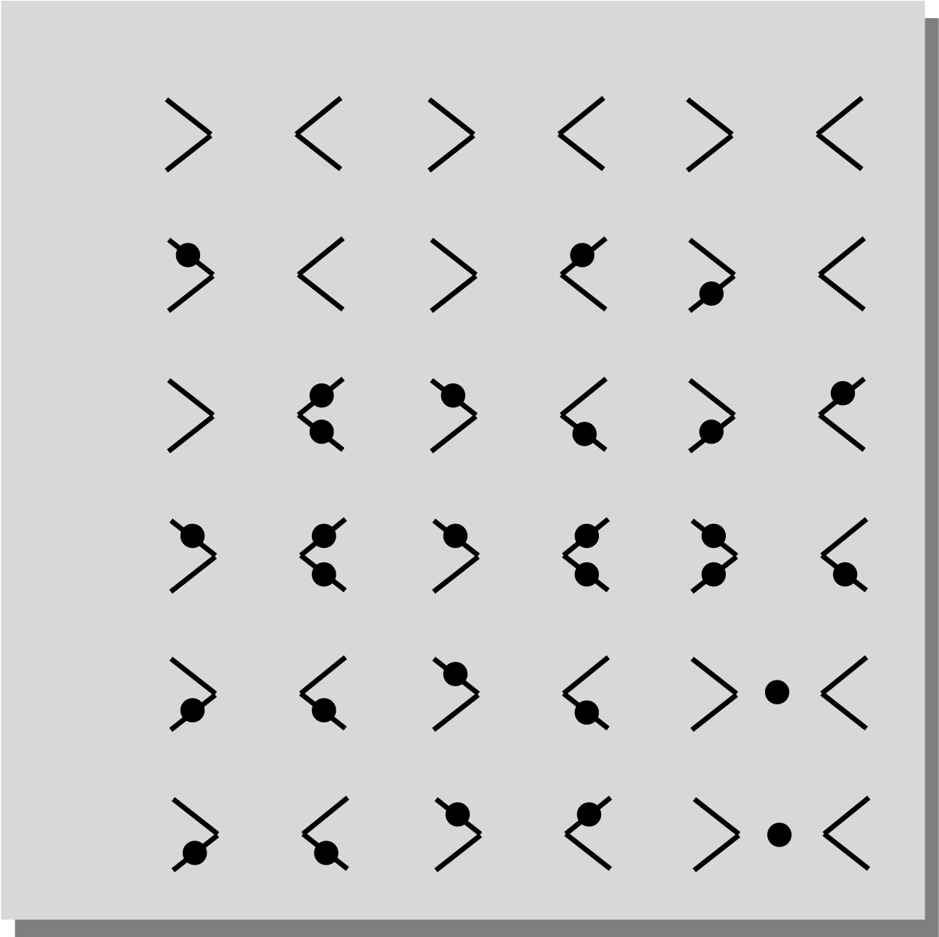
Cây 1 Cây 2 Cây 3
G G G G G G g g g g g g
Vị trí 1
G G G G G G
C T T C T T
Vị trí 2 ^{t} t t t t t
T T T T C T
G T T G G C
Vị trí 3 ^{g} g g g g g
G C G C T G
A T T A A G
Vị trí 4 ^{g} g g g g g
G C G C T C
T T C T T C t t t t t c
Vị trí 5
C C T C T C
G G A A G A g g g g g a
Vị trí 6
A A G G G A
Hình 18. Giữa 4 taxon, tại mỗi vị trí (nucleotide), có thể có 3 cây PSCL không gốc khác nhau. Các nucleotide viết bằng chữ in hoa là các nucleotide được tìm thấy ở mỗi taxon tương ứng với từng vị trí. Các nucleotide viết bằng chữ thường biểu diễn loại nucleotide có ở tổ tiên "phỏng đoán". Đường liền nét có vòng tròn biểu diễn loại đột biến thay thế nucleotide cần xảy ra để thu được sự đa hình trình tự DNA thực tế. Cả 3 cây PSCL có thể có ở vị trí 1 đều không cần đột biến nào; trong khi ở vị trí 2 đều cần một đột biến, ở vị trí 3 đều cần 2 đột biến và vị trí 4 đều cần 3 đột biến. Vì vậy, từ sự thay thế nucleotide ở các vị trí 1, 2, 3 và 4 không xác định được cây PSCL nào "dễ" xảy ra hơn. Trong phương pháp tiết kiệm tối đa, các vị trí này được coi là "không có tác dụng thông tin". Ngược lại, các vị trí 5 và 6 cho thấy một cây PSCL cần ít đột biến hơn so với những cây khác; nên những vị trí này được xem là "có tác dụng thông tin". Cây PSCL "phỏng đoán" là cây cần số đột biến ít nhất trong tất cả các cây PSCL có thể có khi xét ở tất cả các vị trí.

“tiết kiệm tối đa” đôi khi chưa phản ánh thật chính xác về thời gian xảy ra sự tách li tiến hóa giữa các loài vì tốc độ thay thế nucleotide giữa các nhánh tiến hóa có thể khác nhau.

2.3.3. Phương pháp "Khả năng cao nhất" (Maximum likelihood)
Phương pháp “khả năng cao nhất” là một phương pháp xác suất thuần túy, thường được sử dụng để kiểm chứng lại các cây PSCL được xây dựng bởi các phương pháp khác. Phương pháp này đánh giá một giả thiết tiến hóa bằng việc xây dựng tất cả các cây PSCL có thể có trên cơ sở giả thiết đó, rồi xác định cây PSCL nội suy là cây có xác suất xảy ra cao nhất qua việc phân tích các yếu tố tiến hóa. Chẳng hạn, về đại thể tần số các đột biến đồng hoán cao hơn khoảng 3 lần so với các đột biến dị hoán. Trong một nhóm có 3 trình tự khác nhau ở một vị trí nucleotide mang các bazơ tương ứng là C, T và A. Trình tự mang các bazơ C và T được xem là có quan hệ di truyền gần nhau hơn so với trình tự mang bazơ A. Phương pháp “khả năng cao nhất” thường được xem là phương pháp cung cấp thông tin chính xác và chi tiết hơn cả so với các phương pháp khác. Nhưng thực tế, tốc độ xử lý thông tin theo phương pháp này rất chậm và không “khả thi” khi phân tích một số lượng dữ liệu lớn, kể cả khi sử dụng các hệ thống máy tính mạnh nhất hiện nay (ví dụ: từ bảng 10.5 ta thấy, nếu số taxon  30, thì số cây PSCL có thể có  5x10³⁸). Tuy vậy, với tốc độ phát triển nhanh chóng của lĩnh vực tin sinh học và các “cải tiến” trong ứng dụng các thuật toán, phương pháp “khả năng cao nhất” có tiềm năng ứng dụng ngày càng rộng rãi. Tuy vậy, hiện nay nhìn chung chưa có mô hình nào ưu thế hơn hẳn các mô hình khác. Như một qui ước chung, nếu một tập hợp số liệu nhất định khi được phân tích bởi hai hay ba thuật toán (mô hình) khác nhau cùng đưa đến một kiểu hình cây PSCL, thì cây PSCL đó có thể tin cậy được. Trong những trường hợp khác, các mô hình có thể dẫn đến các kết luận khác nhau. Vì vậy, với từng đối tượng cụ thể, cần cân nhắc lựa chọn mô hình phù hợp và cần mô tả mô hình được sử dụng trong các báo cáo khoa học.

Một số chủ đề thảo luận và câu hỏi ôn tập
17) Trong các loại đột biến gen, đột biến nào dễ dẫn đến hình thành các gen có chức năng mới cả? Tại sao? Gen có chức năng mới có thể hình thành theo những cách nào khác? 18) Giả sử có một đột biến ảnh hưởng đến enzymee tham gia sửa chữa DNA theo cơ chế mất bazơ purin. Biết rằng hiện tượng mất purin xảy ra khoảng 5000 lần mỗi ngày ở mỗi tế bào người đang phân chia. Sự sai khác về trình tự DNA hệ gen nhân giữa người và tinh tinh khoảng 1%. Nếu tế bào người mang enzyme trên phân chia liên tiếp thì theo lý thuyết (tính toán) mất tối thiểu bao lâu tế bào người có thể chuyển thành tế bào tinh tinh? Nêu cách tính.
19) Sự chính xác trong trong tái bản DNA ở tế bào dòng sinh dục ở người đạt trung bình
10⁻¹⁰ nucleotide bị thay thế trong mỗi lần phân bào. Do phần lớn DNA của hệ gen người không trực tiếp chịu tác dụng của chọn lọc, nên phần lớn những thay đổi này có thể coi là các đột biến trung tính. Khi so sánh hệ gen 2 người bất kỳ trong số những người đang sống người ta thấy cứ khoảng 1000 nucleotide, sẽ có 1 nucleotide khác biệt. Giả sử tất cả những người đang sống trên Trái đất đều là hậu duệ của 1 cặp tổ tiên duy nhất (Adam và Eva), là 2 cá thể đồng hợp tử và có hệ gen giống hệt nhau (2 NST tương đồng giống hệt nhau). Giả sử tất cả các đột biến ở dòng tế bào sinh dục đều được tích lũy ở các tế bào con, thì cần bao nhiêu thời gian kể từ thời của Adam và Eva tới nay (khi có 1 nucleotide thay đổi được tích lũy trong mỗi 1000 nucleotide)? Giả sử mỗi thế hệ người tương ứng với 200 chù kỳ phân bào ở dòng tế bào sinh dục và kéo dài 30 năm, Adam và Eva sống cách đây bao nhiêu năm? 20) Tốc độ đột biến thay thế axit amin “đồng nghĩa” và “sai nghĩa” của 3 loại protein khi so sánh giữa người và chuột được tìm thấy như bảng dưới đây:
Loại protein | Đột biến sai nghĩa | Đột biến đồng nghĩa
Histôn loại H₃ | 0.0  0.0  10⁻⁹ | 6.38  1.10  10⁻⁹
Hoocmôn tăng trưởng | 1.23  0.15  10⁻⁹ | 4.95  0.77  10⁻⁹
β globin | 0.8  0.133  10⁻⁹ | 3.05  0.56  10⁻⁹
Immunoglobulin (Ig) | 8.63  1.10  10⁻⁶ | 8.63  1.10  10⁻⁹
Trên cơ sở chức năng protein, cơ chế đột biến và các nguyên lý tiến hóa hệ gen, hãy giải thích: a) Tại sao tần số đột biến “sai nghĩa” rất khác nhau giữa 4 loại gen này?
  - Tại sao tần số đột biến “đồng nghĩa” của 4 loại gen lại giống nhau?
  - Tại sao ở 3 loại protein đầu tiên, tần số đột biến đồng nghĩa chiếm ưu thế, riêng
protein Ig có tần số đột biến sai nghĩa chiếm ưu thế.
21) Trên cơ sở nguyên lý tiến hóa hệ gen, hãy trả lời và giải thích một số hiện tượng sau:
- Cây PSCL giữa các loài linh trưởng dựa trên các đột biến cấu trúc nhiễm sắc thể cho thấy mối quan hệ giữa các loài (ví dụ người, tinh tinh, đười ươi, khỉ gorila, v.v.) tương đồng với cây được được vẽ dựa trên các đột biến gen (đột biến thay thế nucleotide ở mỗi gen). Loại đột biến nào nhiều khả năng quyết định sự phân li của người và các loài linh trưởng từ tổ tiên chung? Tại sao?
- Mỗi loài thường có tỉ lệ GC trong hệ gen đặc trưng. Một loài vi khuẩn chịu mặn được tìm thấy đồng thời chứa 2 plazmid (ngoài DNA nhiễm sắc thể của nó) chứa thành phần GC khác biệt rõ rệt. Cơ chế nào có thể dẫn đến hiện tượng này? Giải thích.
- Dưới đây là một số đặc điểm hình thái, giải phẫu có (kí hiệu +) và vắng mặt (kí hiệu-) ở 9 nhóm động vật.
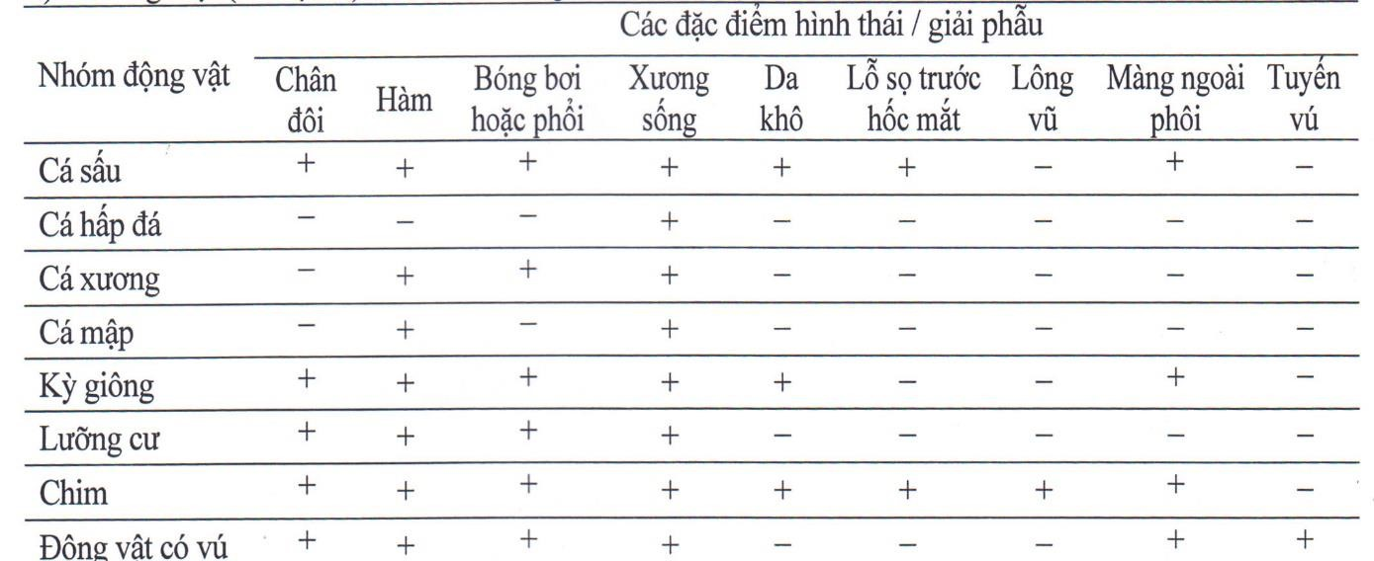
Hãy vẽ cây PSCL có gốc theo phương pháp “tiết kiệm tối đa”, ghi đặc điểm phát sinh vào mỗi nhánh trên cây và trả lời các câu hỏi dưới đây:
  - Trong 9 nhóm động vật trên, nhóm nào được coi là “taxon ngoài nhóm”? Giải thích.
  - Nêu tên các đặc điểm tổ tiên và đặc điểm phát sinh chung. Nếu “Da khô” xuất hiện trước “Lỗ sọ trước hốc mắt” thì tiến hóa đồng quy có xuất hiện ở cây PSCL này không?
- Bảng dưới cho biết trình tự 50 nucleotide (từ vị trí số 1 đến 50) của một đoạn DNA tương đồng có thể được dùng để xây dựng các cây PSCL dạng không gốc và có gốc của 5 loài thực vật (từ M đến R). Các vị trí có đột biến thay thế nucleotide được kí hiệu bằng dấu (*) ở dòng dưới của bảng.
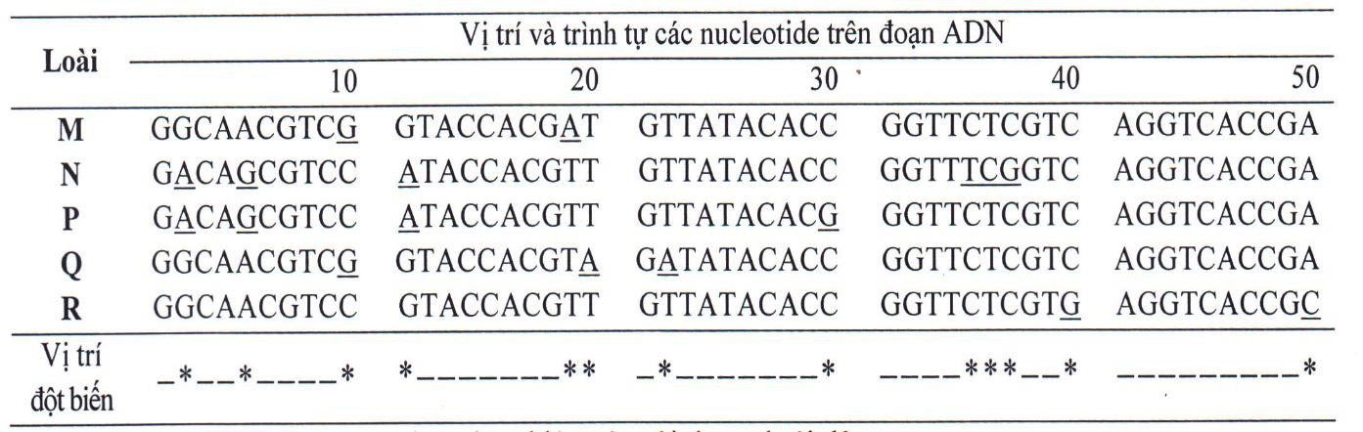
Dựa vào các thông tin trên, hãy thực hiện các nội dung dưới đây:
- Vẽ cây PSCL dạng không gốc theo phương pháp “ma trận khoảng cách” (UPGMA), rồi điền chỉ số tốc độ tiến hóa ở mỗi nhánh trên cây được xác định bằng tỉ lệ % thay thế nucleotide trên đoạn DNA này.
- Giả sử loài R là loài ngoài nhóm và mỗi đột biến thay thế nucleotide trong trình tự DNA nêu trên do một sự kiện đột biến riêng rẽ, hãy chuyển cây PSCL không gốc vẽ được ở ý (a) thành cây PSCL có gốc, rồi điền các đặc điểm các đặc điểm phát sinh phản ánh lịch sử tiến hóa của các loài trong nhóm.

https://khoahocvacongnghevietnam.com.vn/khcn-trung-uong/15425-cong-nghe-giai-trinh-tu-the-he-moi-tong-quanve-cac-xu-huong-va-ung-dung.html

